@
Michel KLECZKOWSKI

COURS
graduel et complet
DE CHINOIS
parlé et écrit

à partir de :

COURS graduel et complet
DE CHINOIS parlé et écrit
VOLUME I, PHRASES DE LA LANGUE PARLÉE, tirées de l'Arte China du P. Gonçalves.

par Michel KLECZKOWSKI (1818-1886)

Ancien Chargé d'affaires de France à Pékin, Professeur de Chinois à l'École nationale spéciale des langues orientales vivantes

Maisonneuve et Cie, Paris, 1876, LXXII+106+232 pages.

Édition en mode texte par
Pierre Palpant
www.chineancienne.fr
juin 2011

TABLE DES MATIÈRES
I. Avant-propos
II. PARTIE FRANÇAISE
1. Nature et principes généraux de l'idiome chinois. Manière de l'étudier et de se l'approprier
2. De l'écriture chinoise
3. De la prononciation et de l'intonation
4. Des radicaux et des phonétiques
5. De la littérature chinoise
6. Clef de la partie chinoise de ce volume
7. Liste des abréviations employées dans la Traduction littérale qui est placée en regard des tableaux du texte
8. Liste des caractères chinois qui sont mentionnés dans les Notes et ne se trouvent pas dans les 106 tableaux du texte
9. Errata

III. PARTIE CHINOISE : le commencement de cette partie de l'ouvrage se trouve à la fin de ce volume.
1. Liste des traits de l'écriture chinoise
2. Chapitre I. Phrases composées de caractères de 2, 3, 4 et 5 traits
3. Chapitre II. Phrases composées de caractères ayant jusqu'à 6 traits
4. Chapitre III jusqu'à 7 traits
5. Chapitre IV jusqu'à 8 traits
6. Chapitre V jusqu'à 9 traits
7. Chapitre VI jusqu'à 10 traits
8. Chapitre VII jusqu'à 11 traits
9. Chapitre VIII jusqu'à 12 traits
10. Chapitre IX jusqu'à 13 traits
11. Chapitre X jusqu'à 14 traits
12. Chapitre XI jusqu'à 15 et 16 traits
13. Chapitre XII jusqu'à 17, 18, 19, 20 traits et au-delà
14. Liste des 214 radicaux.

A Son Excellence
MONSIEUR DROUYN DE LHUYS
Membre de l'Institut
ancien Sénateur et Membre du Conseil privé
Quatre fois Ministre Secrétaire d'État
au Département des Affaires étrangères
Grand-croix de la Légion d'honneur
etc. etc. etc.

Cet ouvrage est dédié
comme
une faible marque
de l'affectueuse gratitude
et du respectueux dévouement

de l'Auteur

AVANT-PROPOS
@
p.I Une nation est un groupe, plus ou moins considérable, de familles que rapproche et unit une communauté de traditions, d'intérêts et d'aspirations. Il en est de même d'une famille ; c'est une réunion d'individus qui se rattachent à une seule origine et à chacun desquels l'avenir promet d'autant plus de ressources que tous auront mis en commun plus d'efforts, pour tendre vers un but unique et nettement déterminé.
L'esprit moderne, avec la teinte de socialisme dont il s'est laissé imprégner, s'accommode peu de cette définition. Les prémisses qu'il pose ont, en effet, pour conséquences rigoureuses, la suppression graduelle des familles et des nations. Ces groupes, avec les barrières qui, en les distinguant, les constituent, doivent disparaître au grand p.II profit, dit-on, de l'humanité, — seule nation désormais, — de même qu'il n'y aura plus d'autre famille que l'individu.
Hélas ! il suffit de jeter un regard autour de nous, pour comprendre ce qu'il y a, à la fois, de faux, de corrupteur et d'anarchique dans ce cosmopolitisme humanitaire dont les doctrines tendent, pour notre malheur, à se généraliser chaque jour davantage.
Le monde pourtant a déjà vécu assez de siècles pour que son histoire puisse nous servir d'enseignement.
Partout et toujours, elle nous montre les mêmes causes engendrant les mêmes effets. Pas une nation ne se maintient, ne prospère et ne grandit, si le culte passionné de tout ce qui constitue la vie exclusivement nationale, cesse d'être sa préoccupation dominante, si l'essor de sa propre grandeur, de sa grandeur exclusive, n'est plus l'objet de sa jalouse vigilance et de son incessante activité. Jamais, non plus, un individu ne réussit à fonder quoi que ce soit de véritablement stable, de fécond et de grand, si ses ambitions n'ont pas pour centre le foyer d'une famille. Aussi est-ce toujours, en fin de compte, la même science qui doit présider au bon gouvernement des familles comme à celui des nations.
Cette science a deux objets : conserver et développer ; conserver ce dont on a hérité ou ce que l'on a acquis, puis le développer sans cesse, au triple point de vue moral, intellectuel et matériel. C'est la double loi de toute société qui ne veut point périr. Car, s'il est exact qu'on ne puisse développer sans avoir conservé, il est tout aussi vrai qu'on ne peut conserver qu'à la condition de développer. Qui n'avance pas, recule ! Axiome vieux comme le p.III monde et dont la saisissante vérité se démontre à chaque fait et à chaque pas.
Conservation et développement, — autrement dit, ordre et progrès ; — tels sont les deux pôles entre lesquels oscillent depuis tant de siècles, les destinées des nations et par suite des familles ; telles sont les conditions essentielles de toute existence collective ; et pour les exécuter, il n'y a qu'un moyen, — le travail, — cette force d'expansion qui est à l'homme et à toute société d'hommes ce qu'est à l'arbre la feuille, à un navire la marche, au capital l'intérêt, ce qu'est l'air à tout être vivant, pour ne pas dire la vie même assignée, dès le berceau, par le Créateur à toute créature.
Toutefois, le travail n'est vivifiant, il n'atteint son but qu'à la condition de ne pas s'isoler. Les produits qui sortent de l'intelligence ou des mains de l'homme, n'acquièrent leur véritable valeur qu'autant qu'ils sont demandés. Nul ne saurait être juge de ce qu'il vaut lui-même, c'est-à-dire, de ce que vaut son travail ; de là, pour tout homme, comme pour toute société, la nécessité profondément salutaire d'avoir des relations.
Ces relations, à leur tour, choisies avec soin, quelques-unes cultivées avec discernement, selon les intérêts permanents ou passagers, donnent lieu à des alliances qui, suivant leurs résultats, témoignent de la grandeur ou de la décadence des nations comme des familles.
Ainsi, en ce qui touche le devoir et le droit de vivre, maintenir les relations qu'on a, les fortifier, les étendre et s'en créer constamment de nouvelles, c'est, pour tout homme et pour toute nation, l'exercice le plus important p.IV peut-être de ce droit et l'accomplissement le plus strict de ce devoir.
Il arrive, certes, assez souvent, qu'un homme doué d'une rare intelligence, d'une force de caractère hors ligne, — né peut-être au milieu de circonstances favorables, — réussit à se frayer, tout seul, un chemin ; à se proposer un but très élevé et à l'atteindre ; à laisser même après soi de longues traces de son utile passage sur la terre. Et ce que nous venons de dire d'un homme peut s'entendre aussi d'une famille et d'un État. Mais ce sont là de bien rares exceptions. Qui sait d'ailleurs de combien cet homme, cette famille et cet État auraient dépassé la hauteur où ils se sont élevés, par leurs seules forces, s'ils avaient pu y joindre l'appui de quelques alliés ? N'oublions pas non plus la fragilité des œuvres et des conquêtes qui sont dues à un effort isolé. Que le pied manque à celui qui les a faites, et, si parfois les succès qu'il a obtenus peuvent, durant quelque temps, le défendre contre l'assaut des haines qu'il a excitées, que de fois aussi tombe-t-il pour ne plus se relever !
Mais, si nous sortons de l'exception pour rentrer dans la règle, nous nous trouvons devant une vérité qui est devenue un axiome : c'est que les relations sociales pour les particuliers et les familles, les relations internationales pour les États, sont aussi une condition de leur existence et de leur grandeur. Et, comme on ne sait jamais d'où viendra le péril, d'où viendra le secours, ni qui sera demain l'ami ou l'ennemi, il faut sans cesse étendre ses relations et n'en négliger aucune.
Pour réussir dans cette tâche, il faut d'abord vouloir ; puis, bien connaître ceux avec qui l'on se propose de p.V nouer des relations. Si un philosophe chinois a dit, avant Socrate, que, pour connaître les autres, il faut se connaître soi-même, c'est avec la pensée que la connaissance de soi rend plus sûre la connaissance d autrui.
Considérez comment, dans une bourgade ou dans une ville, se comporte une famille qui, étroitement unie et bien gouvernée, prospère et grandit aux applaudissements de celles-là même dont elle est nécessairement la rivale, quand elles n'ont pas su s'en faire une alliée. Comme elle ménage ses voisins et s'efforce de conquérir leur amitié ! Et, en même temps, avec quel soin elle les étudie ! Rien ne lui échappe de ce qui les concerne, ni leurs idées, ni leurs habitudes, ni leurs intérêts, ni leurs moyens, ni leurs préjugés, ni leurs passions. Et puis, comme elle élargit la sphère de son action partout où elle le peut ! Rien ne la rebute ni les difficultés, ni la distance. Que de fois, en effet, un succès obtenu au loin en prépare ou en consolide un autre, tout près de nous ! Que de fois la vigueur des branches qui, par leurs extrémités, étendent chaque jour le cercle de l'ombre autour d'un chêne, rend le tronc plus solide et fait pénétrer les racines mêmes plus avant dans le sol !
Ce que fait en petit une famille, l'État doit le faire en grand, et malheur à lui, tôt ou tard, s'il ne le fait pas, ou s'il le fait mal, car il périra indubitablement.
Mais cette œuvre de toutes les heures doit être le résultat d'un plan longuement médité. Ce plan, à son tour, doit se transmettre de génération en génération et s'exécuter non par accès, mais par une marche constante et régulière ; il doit être poursuivi avec goût, avec ténacité, p.VI et sans interruption. Le succès — le succès durable — est à ce prix.
Le testament de Pierre le Grand n'est peut-être qu'une légende, mais de quelle vie intense il a animé le peuple russe tout entier ! Que de pas gigantesques il lui a fait faire dans toutes les directions ! La diplomatie russe y a certainement puisé une secrète force. Or, qui peut douter que cette étude savante, infatigable, à laquelle la Russie soumet ses relations extérieures et les relations des autres États entre eux, n'ait contribué à sa grandeur au moins autant que les succès de ses armes ? N'est-ce pas, en effet, surtout sa diplomatie qui rend aujourd'hui la Russie l'arbitre incontesté et incontestable des destinées de l'Europe ?
Cependant, aux yeux de nos États occidentaux, si fiers de leur civilisation, qu'était ce vaste empire, il y a seulement cent cinquante ans ? Un pays de « sauvages », comme on disait alors. Et, si quelque esprit curieux, pratique ou original, s'était avisé d'en apprendre la langue, d'en étudier à fond l'histoire, les institutions, les mœurs, les ressources, d'en soupçonner l'éclatant avenir, pas un probablement de nos hommes d'État d'alors n'eût hésité à dire et à écrire que « la Russie était trop éloignée du centre d'action de la France pour valoir la peine que l'on s'en occupât sérieusement. » — Eh bien, soixante-dix ans à peine s'étaient écoulés et le souverain de ces « sauvages » devenait, comme son neveu l'est aujourd'hui, l'arbitre de l'Europe.
Chose curieuse en même temps ! l'arbitrage de la Russie nous a été souvent favorable. Sans doute, des motifs personnels ont pu lui dicter cette conduite ; mais p.VII on ne saurait nier que, sous la Restauration, dans deux circonstances mémorables, l'influence du duc de Richelieu n'y ait été pour beaucoup. Cet éminent homme d'État, s'étant fixé en Russie bien avant l'époque de nos premiers désastres, y devint sympathique, non moins par les connaissances locales, qu'il ne dédaigna pas d'acquérir, que par les services qu'il rendit. Aussi se trouva-t-il plus tard en position de plaider efficacement, auprès de l'empereur Alexandre et des hommes d'État russes, la cause qu'il avait la sainte et patriotique mission de défendre !
II
Le pays que ce livre est destiné à faire étudier, — la Chine, — se trouve être aujourd'hui, relativement, bien plus près de la France que ne l'était la Russie il y a un siècle. Il est vrai que de grands États, l'Allemagne et la Russie, nous en séparent ; mais la vapeur, la télégraphie et l'œuvre immortelle de notre Lesseps, le mettent à notre portée immédiate. Plus grand que l'Europe, il est aussi beaucoup plus populeux. Il pourrait, le cas échéant, mettre sur pied une armée aussi nombreuse que toutes les armées de l'Europe réunies. Et elle serait une ! Est-on tenté de sourire d'incrédulité à cette idée ? Qu'on pense à ce que sont nos armées d'aujourd'hui comparées à celles du commencement de ce siècle. Qu'on se rappelle d'ailleurs Gengiskhan et Tamerlan ! Tout aussi absurde aurait paru aux Chinois de 1835 p.VIII l'idée d'un corps franco-anglais, de quelques milliers d'hommes à peine, dictant les termes de la paix, à Pékin même, en 1860 !
Les côtes maritimes de la Chine ont plus de mille lieues d'étendue, et ses marins, notamment ceux du Kouan-tong et du Fo-kienn, ont toutes les qualités de vrais hommes de mer. Admirablement arrosée, comme nulle autre contrée du monde, par un immense réseau de fleuves, de rivières et de canaux, la Chine produit toute sorte de blés et de grains, du riz, des thés, des soies, des laines, du coton, du lin, du chanvre, des sucres, de l'indigo, du tabac ; — les fruits les plus variés, les plantes médicinales les plus efficaces, les arbres les plus recherchés et les plus utiles ; — on y trouve le cerf qui donne le musc ; on y recueille d'autres parfums et des épices ; — le poisson y est aussi renommé qu'abondant ; les animaux domestiques et à l'état sauvage y sont sans nombre. Les montagnes et les plaines y regorgent de houille, de minerais de fer, de cuivre, d'étain, d'huiles minérales, de marbres, de pierres précieuses, d'or et d'argent. Comme détentrice de numéraire, elle est probablement le plus riche pays du monde. Il suffit, pour n'avoir là-dessus aucun doute, de supputer les sommes colossales que, depuis trente années, l'Occident a payées à la Chine, aux trois cinquièmes comptant, rien que pour ses thés, ses sucres et ses soies.
Telle est la Chine au point de vue exclusivement matériel. Voyons maintenant ce qu'elle est comme État.
Voilà plus de neuf siècles qu'elle garde, presque intactes, les institutions qui la régissent : une monarchie appuyée p.IX sur des lois, des idées et des mœurs plus démocratiques que chez aucun autre peuple. A première vue, l'administration chinoise paraît comme chez nous, centralisée à l'extrême. Et cependant, — chose merveilleuse ! — en Angleterre même, les communes et les municipalités ne jouissent pas de plus de droits et de privilèges que celles du pays des Hann, — tant la tradition et l'indépendance de caractère, en Chine, se maintiennent vivaces, malgré le sentiment profondément unitaire et égalitaire de la nation.
Le code chinois, œuvre admirable d'une longue suite de sages, se transmet d'une dynastie à l'autre, chacune y ajoutant, avec un nom nouveau qu'elle lui donne, ce que lui suggèrent les leçons immédiates de l'expérience. Que l'on nous cite un autre peuple dont les codes aient, depuis plus de vingt siècles, pour un de leurs premiers articles de loi, cette disposition si juste et si féconde, « que le mérite seul, constaté par des examens publics, donne droit à toute fonction publique. » Quelle est la nation dont le souverain peut être publiquement réprimandé par un certain nombre de ses sujets et porte lui-même cette réprimande, comme pour en faire juger le bien ou le mal fondé, à la connaissance des millions d'hommes qu'il est censé gouverner en maître absolu ? Inutile de parler de leur langue, foyer de civilisation pour tant d'êtres humains ; de leur littérature, dont les richesses sont à peine soupçonnées en Europe ; de leur histoire, où l'on trouve notés, dans un ordre parfait et avec une clarté surprenante, les moindres gestes de tous leurs souverains, hommes d'État, grands capitaines, sages, savants, et jusqu'aux actions des femmes célèbres qui p.X ont illustré la Chine, ne fût-ce que depuis K'ong-tseu (Confucius), c'est-à-dire depuis environ vingt-quatre siècles. Mais ce qu'on ne saurait passer sous silence, ce sont les admirables industries de ce peuple, la patience et la ténacité infatigables des ouvriers chinois, leur sobriété, leur frugalité, leur respect pour l'autorité, leur amour de l'ordre et de la paix, et surtout leur contentement dans la peine comme dans la réussite, leur gaieté au milieu du plus dur labeur ! Enfin, l'aptitude du Chinois pour le commerce surpasse même celle de l'Anglo-Saxon. Telle est la Chine étudiée en elle-même et considérée isolément.

III
Qu'une mine précieuse existe à notre portée, sans que personne l'exploite, il est admissible que personne non plus ne s'en préoccupe outre mesure. Mais que ce réservoir de richesses fasse prospérer et grandir cinq ou six familles du voisinage, une sixième ou septième famille serait-elle excusable d'en dédaigner l'existence, ou de ne pas savoir profiter à son tour des avantages que cette mine peut offrir ?
Il y a quelque quarante ans, on eût, à la rigueur, été excusable, — si l'ignorance, surtout en politique et en économie politique, pouvait l'être, — de ne prêter aucune attention à la Chine, quelque digne qu'elle fût, même alors, d'attirer sur elle la sérieuse attention de l'Europe. A cette époque, en effet, l'Occident et l'extrême Orient p.XI s'ignoraient encore presque absolument, du moins au point de vue politique. Il pouvait donc sembler naturel que l'étude de la vénérable Chine, — un pays situé aux antipodes, — planât dans le vague des thèses philosophiques, philologiques, ou exclusivement littéraires. On avait, d'ailleurs, pour ce travail spéculatif, tout un trésor accumulé pendant plus de deux siècles, par la légion de nos doctes et vaillants missionnaires catholiques, et on ne s'était pas fait faute d'y puiser largement. Il n'était pas non plus fort étrange que l'idiome chinois fût traité comme nous traitons, même encore aujourd'hui, le grec et le latin, et que le principal, pour ne pas dire le seul mérite des sinologues d'Europe, — ils s'en faisaient gloire, — consistât dans des traductions, de première ou de seconde main, que personne après tout n'avait sérieusement intérêt à contrôler.
A présent, il ne s'agit plus d'étudier la Chine, uniquement pour en rêver, pour en disserter à perte de vue et acquérir ainsi, à peu de frais, le renom de grand savant. Il s'agit de nous la rendre familière, de nous mettre en état de vivre avec elle de la vie quotidienne, et de lui apprendre, à notre tour, par des moyens à sa portée, ce que nous sommes, ce que nous voulons, ce que nous pouvons. Aujourd'hui, d'ailleurs, la Chine et le groupe entier de ses anciens satellites, à l'exception de la Corée, sont liés par de solennels traités avec toutes les grandes puissances de l'Europe et de l'Amérique. Il y a déjà quatorze ans que les représentants de ces États résident à Pékin. Plusieurs d'entre eux viennent même de « contempler » enfin, « les traits célestes du divin Dragon », sans avoir pour cela « mis leurs fronts dans la poussière », et quatre ans se sont p.XII écoulés à peine depuis qu'un véritable ambassadeur du Fils du Ciel exprimait à Versailles les regrets de son souverain pour l'épouvantable massacre de Tienn-Tsinn.
Citons encore d'autres faits d'une grande portée. Voilà plus de douze années qu'un Anglais, ancien vice-consul britannique, occupe, dans la capitale de la Chine, une position qui, par les intérêts politiques et commerciaux dont elle est le centre, par le patronage dont elle revêt son titulaire, par les millions de livres sterling dont elle lui donne la perception et l'emploi, ne le cède en rien à la position de plus d'un ministre des finances en Europe. En même temps, l'Angleterre, établie solidement à Hong-Kong, qui, — en attendant peut-être la conquête de Formose ou des îles Chusan, — lui assure la libre entrée des mers de la Chine et lui sert à la fois d'observatoire politique, d'arsenal et d'entrepôt, a déjà mis un pied sur le continent chinois lui-même par l'annexion, en 1860, de la pointe Kao-lounn (kiéou-long), séparée à peine par un bras de mer de cette colonie britannique. Plus au nord, à Chang-Haï, véritable ville libre de l'Asie et berceau probablement de quelque nouvel empire des Indes, notre ancienne rivale, aujourd'hui notre amie, exerce une présidence de droit et de fait, car elle y trouve « le pivot de ses intérêts dans l'extrême Orient ». Sait-on, d'ailleurs, par quelle somme elle arrive maintenant à chiffrer, chaque année, ses relations commerciales avec la Chine ? par une moyenne d'environ deux milliards de francs. Ajoutons-y une foule d'avantages indirects que retirent de ce commerce ses possessions d'Aden, de Ceylan, des Indes orientales, de Pégou, de Pinang, de Malacca et de p.XIII Singapore, dont le Céleste Empire n'est plus en quelque sorte qu'une nouvelle échelle. Cela lui suffit-il ? Nullement. Maîtresse de la partie méridionale du pays des Birmans, elle veut se servir du fleuve Yrāouāddy, pour substituer son influence, par la voie de Bhâmo, où déjà elle entretient un agent, au monopole du souverain-négociant de Mandalay, et rattacher ainsi, commercialement, Bombay, Madras, Calcutta et Rangounn à l'embouchure du Yangtseu, par les provinces chinoises du sud-ouest, que le cabinet de Pékin vient à peine de reprendre à l'insurrection vivace des mahométans asiatiques. L'Angleterre est si irrésistiblement attirée de ce côté par la force des choses, et l'ouverture, à son profit, d'une route commerciale du Pégou au Yunnann, apparaît désormais, dans le plus proche avenir, un fait tellement certain que, malgré le meurtre récent, par un bandit au service de la Chine, du vaillant et infortuné Margary, à Mannwynne, dans le district chinois de Tëng-yué (Momienn), un des principaux soucis du vice-roi des Indes semble être d'éviter, à tout prix, que la frontière éventuelle des possessions britanniques sur les confins du Yunnann touche les limites de la terre des Hann. Et voilà comment l'esprit d'entreprise et l'activité des Anglais en Asie se préparent à serrer la Chine comme dans un étau, au sud-est et à l'est, par la mer et les ports et au sud-ouest, par un grand fleuve et des « tracks » qui, demain au plus tard, vont se métamorphoser en railways. Bien au delà, d'ailleurs, de l'Himâlaya et des Monts de glace, dans la petite Boukharie, pointe la plus occidentale des dernières conquêtes des Ts'ïng, la Grande-Bretagne ne reste pas inactive ; du moins, l'Etat naissant de Kashgar a ses plus cordiales p.XIV sympathies. Que Yakoub-Beg, en offrant un centre dans ces contrées, à toutes les forces encore vivantes de l'islamisme, réussisse enfin à s'affermir, ses amis de Calcutta auront en lui un levier tout prêt pour faire, simultanément, échec aux maîtres de Tachkend, de Khiva et de Merv, et aux propriétaires, quels qu'ils soient, du bassin du Yang-tseu.
Du côté du nord, c'est la Russie, silencieuse comme le destin, qui fascine, étreint et entame le vieux colosse. Déroulant depuis tantôt deux siècles sans jamais s'arrêter, le fil de sa politique étrangère, l'heureux empire des Tsars est déjà maître de la plus importante partie des deux rives du fleuve Amour. Depuis quinze années, il colonise et fortifie, au nord-est de la Chine, dans le voisinage immédiat du Japon et de la Corée, deux provinces maritimes qui, avant 1860, faisaient partie du patrimoine même des empereurs tatars-mantchoux. Cette conquête, due exclusivement à l'habileté diplomatique du général Ignatieff, et rattachée, dès 1873, à Chang-Haï et, par suite, à toute la côte chinoise, par une ligne de bateaux à vapeur qui s'y rendent de Nicolaïesk, (embouchure de l'Amour), par Vladivostock, (baie d'Anville) et par Nagasaki, a une valeur d'autant plus considérable que ses havres du sud sont réputés navigables durant toute l'année. L'île de Saghalien, dont le Japon vient de céder la moitié méridionale à la Russie, en échange des îles Kuriles, et dont le sol est si riche en charbons, complète cette annexe territoriale et fait de la Russie, dans ces lointains parages comme ailleurs, une puissance prépondérante.
Le commerce russe ne se contente pas non plus de p.XV ce qui, jusqu'à présent, lui est définitivement et même exclusivement acquis. Aussi se soucie-t-il à peine des comptoirs spéciaux que les derniers traités lui ont accordés, au nord-est : à Kalgan (Tchang-Kia-K'éou), à Ourga, (Kou-louënn), à Kiachta, (Maï-maï-tch'ëng) ; et, au nord-ouest : à Tchougoutchak (Ta-eurr-pa-nga-taï), à Kouldja (Houëi-yuann-tch'ëng) et à Kashgar. Son ambition, — et elle n'est que légitime, — c'est de détourner vers l'Ouest le commerce des thés, en l'attirant de la région de Hann-K'éou, par Si-ngann et Hami, à Kouldja et, de là, par Semipalatïnsk à Tobolsk ou à Orenbourg. Il profite en même temps, comme le reste de l'Europe, du canal de Suez, pour établir des communications maritimes ininterrompues entre Chang-Haï, Fou-tchéou et Odessa.
Enfin, à l'extrême nord-ouest de l'empire des Ts'ïng, le Turkestan oriental ou chinois, témoin intéressé des succès si bien mérités de la Russie dans l'Asie centrale, tend chaque jour à redevenir indépendant, mais en courbant la tête, du moins pour le moment, devant l'active organisation de sa puissante voisine du Nord.
Les Allemands aussi ont pénétré dans les régions de l'extrême Orient. Leur commerce et leur navigation s'y étendent à vue d'œil, au point de devenir pour les Anglo-Saxons même un sujet de préoccupation. Mais la France particulièrement doit se trouver d'autant plus menacée par ces nouveaux concurrents, que l'âpre ténacité de nos voisins de l'Est vise surtout le commerce des soies et la fabrication des soieries, aujourd'hui si active dans les provinces rhénanes. L'agent le plus p.XVI efficace de cette dangereuse rivalité est la ligne de bateaux à vapeur qui va directement de Hambourg à Chang-Haï.
Les Américains, à leur tour, ni moins entreprenants, ni certes moins habiles, multiplient sans trêve leurs relations de voisinage à travers les eaux du Pacifique, et s'insinuent d'autant mieux dans les habitudes des populations du littoral chinois que seuls, par leur attitude, ils ont su les convaincre qu'ils n'avaient point la pensée de les dominer jamais. Aussi les émigrants chinois quelque dur et inique que soit le traitement qui leur est infligé en Californie, ne cessent d'y affluer et d'enrichir, par leur travail, cette terre si peu hospitalière à leur race. Ils se sont même établis dans quelques États de l'Atlantique, notamment dans le Massachussetts, où leur conduite et leur industrie font l'admiration de tout esprit juste et impartial. Il y a plus ; les écoles des États-Unis contiennent déjà plusieurs dizaines de jeunes Chinois qui y ont été envoyés et y sont entretenus par leur pays. D'un autre côté, des maisons américaines, fondées dans les ports de la Chine sont encore actuellement les seules qu'alimentent les capitaux et la coopération spontanée des indigènes.
Voilà donc la Chine arrachée à son prétendu sommeil de plusieurs siècles et entraînée, nolens volens, dans le courant de la politique des peuples qui, comme les Anglo-Saxons et les Slaves, semblent à peine arrivés à l'âge viril, tant leurs facultés pour le travail, la lutte et les conquêtes paraissent ardentes et vigoureuses ! Dans cette situation, — et rien en ce moment ne saurait plus arrêter la marche des choses, — est-il admissible qu'un grand et noble p.XVII pays comme la France puisse se désintéresser des affaires de la Chine, ou ne s'en occuper qu'à son corps défendant ? Tendance funeste contre laquelle on ne saurait trop s'élever !
Ceux, il est vrai, qui, à leur insu peut-être, en sont les inspirateurs nient qu'elle soit réelle. A les entendre, « il est d'abord douteux que la France ait des intérêts quelconques dans l'extrême Orient, » « mais supposé qu'elle en ait, eh bien ! elle y veille de la seule manière qui convienne ». Comme ces intérêts ne peuvent être qu'exclusivement commerciaux, il n'est besoin d'aucune influence pour les protéger ; il faut au contraire s'interdire toute influence isolée. Il suffit en effet d'entrer dans un concert de toutes les puissances pour participer également à tous les avantages que cette action commune, que cette coopération, obtient et assure. Voilà la théorie. Elle est la digne sœur de ces belles doctrines cosmopolites et humanitaires qui nous ont déjà fait tant de bien ! Le mal, c'est que cette théorie, fût-elle vraie comme appréciation de l'état réel des choses, n'en serait pas moins fausse comme moyen d'atteindre le but, plus que modeste, qu'on se propose si naïvement. Où a-t-on vu des associés accorder à l'un d'entre eux une part égale dans les avantages conquis en commun, s'il n'a apporté à l'association ni capitaux, ni crédit, ni intelligence, ni activité, — en un mot, aucune influence personnelle ?
Encore faudrait-il, ce nous semble, que l'application de cette fameuse théorie fût matériellement possible. L'est-elle ? Ne sommes-nous pas, même en Chine et dans les pays limitrophes, engagés par notre passé ? p.XVIII Sommes-nous libres, en un mot, d'y adopter telle ligne de conduite qu'il nous plaira ?
Que M. de Lagrené ait eu raison ou tort de manifester la sollicitude, désintéressée sans doute mais officielle, de la France pour les catholiques chinois, cet acte, corroboré par des traités, s'est changé par là en un droit qui implique un devoir. Chacun indubitablement peut négliger ses droits et oublier ses devoirs ; mais nous savons tous ce que coûtent, tôt ou tard, cette négligence et cet oubli. Les faits, d'ailleurs, qui appartiennent à l'histoire et se sont comme incarnés dans une tradition, échappent à toute réglementation et s'élèvent bien au-dessus de toute profession de foi contraire. Est-ce que le traité de Paris a changé quoi que ce soit à la position de la Russie à l'égard des chrétiens d'Orient du rite grec ? D'un autre côté, par une contradiction plus apparente que réelle, combien de nations prospèrent et grandissent qui, pour une cause quelconque, semblent avoir renié leurs traditions et leur passé ?
Que le général de Montauban ait eu raison ou tort d'occuper, de concert avec son collègue anglais, la ville de Pékin et d'y relever, à l'ombre du drapeau de la France, la croix qui gisait abattue depuis si longtemps, il est très possible que cet acte, dont on parlera toujours comme d'une des plus étonnantes étapes dans la marche du monde, ne nous procure en définitive que des soucis ; à qui en serait la faute ? Est-ce qu'on peut se justifier d'avoir dédaigné le fruit de son labeur ? Et puis, est-il au monde une seule idée, grande et noble, dont la conception et la mise en œuvre n'aient valu que des satisfactions à ceux qui l'ont conçue ou appliquée ? Quelle p.XIX force plus destructive que la vapeur, — aux mains des inhabiles ? — Et, pourtant, que de merveilles ne produit-elle pas, lorsqu'elle est maniée par des gens qui veulent et savent s'en servir !
Enfin, que l'amiral Rigault de Genouilly ait eu raison ou tort de doter son pays de l'admirable port de Saïgon, c'est un fait que d'illustres hommes d'État peuvent considérer comme funeste, car ils ont toujours contesté à la France la possibilité de grandes destinées maritimes et coloniales, — comme si la possession d'une côte maritime n'était point un symbole d'indépendance et une promesse de grandeur ! — mais cette conquête a déjà mis dans nos mains six provinces de la Basse Cochinchine et l'excellent traité du 15 mars 1874, qui nous en assure diplomatiquement la possession. Or, si précieuse qu'elle puisse et doive nous être, au triple point de vue politique, maritime et commercial, elle ne saurait avoir pour nous toute sa valeur que si nous tenons un compte sérieux de l'élément chinois qui s'y trouve déjà et doit, naturellement, y grandir sans cesse. Notre colonie, en effet, ne saurait être prospère et tranquille qu'à la condition de maintenir et de développer des relations de bon voisinage et de commerce avec la Chine, non seulement par mer, vers l'est, mais aussi, directement au nord, par le « fleuve rouge » du Tonkin et par le Li-houä du Yunn-nann.
Quand même, donc, il nous semblerait indigne de nous de vouloir profiter, comme les Russes, les Anglais, les Américains et les Allemands, des avantages incontestables et incontestés qu'offre la Chine à ces quatre puissances, nous ne sommes plus libres d'agir en spectateurs p.XX désintéressés et indépendants. Nous sommes engagés comme les autres, ne serait-ce que par les conséquences, directes et indirectes, des trois grands faits que nous venons d'examiner.
Dans cette situation qui, loin de nous permettre de reculer, nous oblige à marcher en avant, pourquoi la Chine, considérée, par toutes les grandes puissances de l'Europe et de l'Amérique, comme une véritable toison d'or, continue-t-elle à ne rencontrer en nous qu'une glaciale indifférence, sinon un profond dédain ?
IV
D'abord, parce que nous éprouvons la plus grande répugnance à nous expatrier, ne fût-ce que pour peu de temps. Néanmoins, ce motif ne saurait plus suffire à expliquer notre peu de goût pour les contrées de l'Asie orientale et notamment pour la Chine ; car beaucoup de nos compatriotes émigrent volontiers dans les deux Amériques. Si la Chine nous est indifférente et si nous ne nous en occupons que comme contraints et forcés, c'est que nous ne la connaissons pas, ou que nous la connaissons mal ; c'est que nos idées sur ce grand peuple sont aussi fausses que préjudiciables aux intérêts respectifs des deux nations. C'est, en outre, que nous avons l'habitude de nous intéresser fort peu aux pays étrangers, à moins que les faits dont ils sont le théâtre ne nous touchent directement et immédiatement. Mais d'autres causes encore expliquent notre ignorance à l'égard de la véritable Chine. C'est le p.XXI prétendu esprit de ceux qui, depuis vingt à trente ans, se sont donné pour tâche de nous en parler. Et comme c'est surtout, — on serait tenté de dire, uniquement, — l'esprit que nous admirons et apprécions, il s'ensuit que lorsqu'un voyageur en a beaucoup, — l'abbé Huc, par exemple, — et qu'il s'évertue, deux gros volumes durant, à ridiculiser les Chinois, à les déclarer grotesques, fourbes, haineux, poltrons, il n'y a pas lieu de s'étonner que ces singuliers renseignements, débités sur un ton qui amuse, finissent par acquérir tous les dehors des appréciations justes et impartiales. Parviennent-ils à être regardés comme vrais, — et cela arrive constamment, — par ceux de nos compatriotes, négociants, voyageurs ou agents, qui se rendent en Chine, il est clair que les arrivants rencontreront un mauvais accueil et se verront réduits à l'impuissance, si même, par surcroît, ils n'amènent pas de catastrophes.
Qui de nous, par exemple, n'a pas entendu parler de la lâcheté des Chinois, devenue pour ainsi dire proverbiale ? Que l'on s'étonne ensuite de notre mépris pour eux et, par cela même, de notre disposition à les mener à la baguette ! Et rien, pourtant, n'est moins fondé que cette opinion. Certes, tout, dans leurs mœurs et leur éducation, concourt à leur faire préférer les arts de la paix à l'éclat des exploits guerriers. S'ensuit-il qu'ils craignent la mort ? Nullement. Plus d'un de leurs généraux, il est vrai, a fui du champ de bataille devant les troupes anglaises ou françaises ; mais c'était pour se suicider quelques heures après. A la prise de Tcha-pou par les Anglais, le 17 mai 1842, trois cents soldats indigènes qui s'étaient réfugiés dans un temple, s'y défendirent avec une telle opiniâtreté p.XXII qu'il n'en restait plus que cinquante vivants au moment de la reddition. Ils avaient d'abord égorgé ou noyé leurs femmes et leurs enfants. Écoutons aussi ce que dit M. Édouard Plauchut dans la Revue des Deux Mondes, du 1er mai 1874, sur le combat livré par le Bourayne, à des forbans chinois, dans les parages de Hué.
« Le corps à moitié dans l'eau, se cramponnant aux mâts, aux gréements, ces malheureux s'obstinèrent à brûler contre nous leurs dernières cartouches. Il n'y eut pour eux ni pitié ni merci. Deux embarcations pleines de fusiliers allèrent achever, presque à bout portant, l'œuvre de destruction. Le croirait on ? Les pirates ripostèrent même dans cette situation. Tous périrent.
— Le fait est que l'Occident aurait bien grand tort de se fier à l'indolence et à la poltronnerie chinoises.
De même, chacun de nous est convaincu à priori que la mauvaise foi est le trait dominant du caractère chinois. Or, chez aucun autre peuple, les promesses verbales ne sont aussi rigoureusement tenues. En quel autre pays pourrait-on, comme cela se faisait en Chine, même en 1852, confier à des hommes qui ne possédaient rien au monde, 5 à 600.000 fr., en argent ou en traites, avec mission d'aller, dans l'intérieur du Kouang-tong, du Fo-kienn, du Tché-kiang et du Kiang-sou acheter, de village en village, de hameau en hameau, des épices, des sucres, des thés ou des soies ? Où trouverait-on d'aussi nombreux exemples de suicide n'ayant d'autre cause que l'impossibilité d'acquitter, aux approches du jour de l'an — époque à laquelle tous les comptes doivent être absolument liquidés, — des dettes contractées uniquement de vive voix ? Où voit-on la probité commerciale poussée p.XXIII jusqu'à l'héroïsme, comme on l'a vu à Canton, en 1856, à la veille de l'incendie des factoreries étrangères ? Le vice-roi Yé qui, deux ans auparavant, avait fait décapiter plus de cinquante mille rebelles ou réputés tels, venait de rendre un édit condamnant à la peine de mort tout indigène convaincu d'entretenir le moindre rapport avec les « barbares », qui étaient alors en guerre avec la Chine. Les Français, les Anglais s'empressaient de quitter leurs comptoirs. Une nuit, un négociant suisse, — les résidents de cette nation étaient alors sous la protection de notre drapeau, — faisait ses préparatifs de départ. Tout à coup, il voit entrer un de ses clients chinois qui, aidé de plusieurs coulis, lui apportait quelques milliers de piastres en lingots d'argent, dont il était débiteur envers lui. Comme l'Européen lui exprimait sa surprise d'une telle témérité en un pareil moment :
— Je n'ai pas voulu, répondit le chinois, qu'on pût me croire capable d'avoir profité du malheur des circonstances, pour ne pas payer ma dette.
Que faut-il ici admirer le plus, du débiteur s'acquittant au péril de sa vie, ou de ces pauvres portefaix n'ayant pas même la pensée de commettre un vol qui n'aurait point été puni, ni de faire une dénonciation qui, certes, eût été récompensée ?
Mais, dira-t-on, supposé que ces éclatants témoignages de probité se rencontrent chez le peuple en Chine, comment espérer en trouver de semblables chez les fonctionnaires de tout rang qui, dans leurs relations quotidiennes avec les étrangers, réussissent toujours à reprendre en détail les concessions que leur gouvernement s'est vu contraint d'accorder en gros ? Il nous sied bien, vraiment, à nous autres peuples « civilisés » de l'Europe, — surtout p.XXIV à l'heure qu'il est, — de parler de bonne foi et de loyauté, dans les relations d'État à État ! Les seuls traités bons et satisfaisants et, par suite, exécutables, sont ceux où l'on a tenu compte des intérêts des deux parties. Personne alors, ouvertement ou par des échappatoires, ne cherche à les violer. Aucune loi, divine ou humaine, ne peut imposer le respect des obligations qu'il a fallu souscrire le couteau sur la gorge. L'intérêt momentané du vaincu peut lui conseiller d'obéir à la lettre du traité, si dur qu'il soit. On ne saurait lui en demander davantage. C'est aux vainqueurs seuls qu'échoit la tâche de faire succéder un acquiescement volontaire à une obéissance forcée. Les Chinois, pas plus que nous, ne sont insensibles à une bonne argumentation, et ils discutent fort serré. Qu'on sache obtenir d'eux des engagements contractés en toute liberté, et l'on n'aura pas à craindre de les leur voir violer. Encore faut-il, pour cela, leur donner des raisons qu'ils puissent comprendre et apprécier. Il va de soi que les aperçus et les arguments tirés de nos idées, de nos mœurs et surtout de nos intérêts, doivent les toucher fort peu. Or, si l'on ne connaît rien de leur pays ni de leur langue, comment être en état de se faire comprendre d'eux et de les amener par la discussion à se rendre à nos désirs ? Comment éviter les maladresses que font tant d'étrangers auprès des gouvernants de la race jaune ? Par la fermeté, — me répondra-t-on. Assurément, c'est très souvent le moyen le plus sûr, parfois même unique, de réussir avec les Orientaux, — et les Chinois, à cet égard, ne font point exception. Mais, dans les affaires internationales, la fermeté ne saurait être de mise qu'autant qu'elle est à la fois le résultat d'une connaissance p.XXV approfondie du terrain où elle doit être employée comme dernière ressource, et le point culminant d'une action que l'esprit de suite aura déterminée et graduée à l'avance. Il est naturel alors qu'elle soit tout juste le contraire de l'entêtement et des coups de tête, ces procédés usuels de l'ignorance, qui, huit fois sur dix, ne peuvent aboutir qu'à des échecs, sinon à d'épouvantables catastrophes ; car leur point de départ aura été pris, et leurs conséquences, calculées à faux.
On accuse les Chinois d'être ingrats, comme si la reconnaissance était notre qualité dominante ; mais c'est encore une accusation contredite par tous ceux qui ont vécu avec eux intimement et qui n'ont aucun motif pour n'être pas impartiaux. Un de nos bons missionnaires meurt après quinze ans d'apostolat exercé dans le même district. Son esprit de charité, ses bonnes œuvres et surtout son tact excitent à la fois les regrets des chrétiens et des païens ; les premiers lui font des funérailles selon notre rite, les autres poussent leur reconnaissance beaucoup plus loin ; car le conseil de la commune vote que le défunt sera désormais le poussah, autrement dit le génie tutélaire de la localité. A présent encore, ils brûlent de l'encens et allument des cierges devant son image. Qu'on interroge aussi tous ceux de nos compatriotes, tous les Anglais et les Américains, qui ont servi ou servent encore la Chine, dans les douanes, dans les arsenaux ou ailleurs. Elle les a tous largement récompensés, et il n'est aucun service rendu aux Chinois qui n'ait été reconnu par eux suivant son importance et son mérite.
On leur reproche encore d'être inhospitaliers, arrogants, pleins de dédain et même de haine envers les étrangers, p.XXVI qu'ils traitent volontiers de barbares. Que de choses il y aurait à dire à ce sujet ! Il faut d'abord établir une grande distinction entre les populations de l'intérieur, honnêtes, simples, dignes, polies, et les Chinois des ports ouverts au commerce étranger. Consultons, sur ce points deux témoignages qui, émanant de consuls anglais, ne sauraient être soupçonnés de partialité pour les Chinois.
« Pour apprécier, en toute justice, le caractère des Chinois, » dit M. A. S. Harvey, dans son rapport commercial , « il faut faire une remarque au sujet de la mauvaise impression que produira nécessairement le brigandage dont il sera parlé plus loin. On s'attendait, depuis longtemps, que l'usine à vapeur des étrangers aurait un grand succès, et que, par conséquent, plusieurs fabriques indigènes feraient faillite, privant ainsi de travail et de salaire des milliers d'ouvriers. Cependant, durant la construction de l'usine, et, plus tard, tandis qu'on embarquait, avec toutes les apparences de la réussite, le résidu des fèves en gros pains et l'huile qui en avait été extraite, on ne vit dans la population indigène aucun indice de mauvais vouloir envers les étrangers. Nulle foule d'ouvriers en fureur ne dénonça les machines comme une œuvre de malédiction et ne réclama à grands cris le droit au travail. Pas un mot ne fut prononcé contre la faculté qu'avaient les étrangers d'anéantir, par la supériorité de leurs engins a industriels, les seuls moyens d'existence de toute cette population. Et qu'on ne s'y trompe pas : ce n'était ni par apathie, ni par ignorance, ni par couardise. C'était p.XXVII seulement que le peuple chinois aime l'ordre et la paix, et que, dans des circonstances ordinaires, il est essentiellement calme et bien disposé ».
Comme contraste, écoutons l'autre témoignage.
« Les étrangers qui ont parcouru dernièrement le Chann-tong, » dit M. W. M. Cooper, consul britannique à Tché-fou, dans son rapport en date du 28 février 1874, « parlent hautement de la politesse et de la confiance qui paraissent grandir chez les populations de cette province, et j'ai pu constater moi-même leur bienveillance. Je ne connais que deux exceptions à cet égard. Aux eaux thermales de Aishann, il y a quelques années, un Anglais ayant, par bravade, jeté dans le bain public un chien galeux, la population en a été tellement révoltée qu'elle s'est refusée jusqu'à ce jour non seulement à recevoir, mais même à saluer quelque étranger que ce soit, etc. etc., etc. ».
La vérité, c'est que le contact des Chinois du littoral avec nous et avec notre civilisation n'a pas été pour les améliorer. Est-ce à nous de nous plaindre ? Est-il d'ailleurs beaucoup d'étrangers qui aient franchement et sérieusement cherché à se faire bien venir des habitants du Céleste Empire et à pénétrer convenablement dans leur société telle qu'elle est ? Car il est insensé de s'attendre à voir les Chinois changer leurs idées, leurs mœurs et leurs institutions, héritage d'une longue suite de siècles, uniquement pour nous plaire. Ce ne sont pas eux qui viennent chez nous ; tandis que nous, ce qui nous pousse chez eux, c'est notre seul intérêt ; et le plus souvent, nous n'admettons ni obstacles, ni délais ; nous voulons être satisfaits sur l'heure et quand même.
p.XXVIII Certes, les Chinois se croient, à tort où à raison, bien supérieurs aux étrangers, et il est naturel que cette prétention nous offusque. Mais les Anglais, avec qui cependant nous avons maintenant, grâce à Dieu, de si bonnes et de si fréquentes relations de toute sorte, n'ont-ils pas précisément le même défaut national ? Quel Anglais, dans son for intérieur, ne se regarde, en tant qu'Anglais, comme le fils aîné du bon Dieu ?
Sans doute, on a peine à ne pas croire à la haine des Chinois contre les étrangers en se rappelant les assassinats commis dans les provinces sur nos infatigables et vaillants missionnaires, les meurtres isolés qui ont fréquemment lieu sur la côte, et surtout l'épouvantable tuerie de Tienn-tsinn. Il serait injuste pour la mémoire des victimes, — ces martyrs de leur foi et de leur dévouement aux intérêts mêmes de leurs bourreaux, — il serait faux au point de vue de l'histoire, il serait enfin d'une politique imprudente de nier cette haine, ou du moins d'en contester les explosions accidentelles ; mais un fait tout aussi peu contestable, c'est que jamais ces tragédies n'ont eu lieu spontanément. Le vrai peuple n'y a pas eu non plus la moindre part. A l'exception des Fokiennois et des Cantonnais, les Chinois sont plutôt doux, paisibles, inoffensifs, bons enfants. Ils ont un sentiment très vif de la justice, de l'équité et de la dignité humaine.
Dans ces assassinats et ces massacres, dont on se fait une arme contre la nation tout entière, ce sont, comme toujours, les innocents qui paient pour les coupables. N'est-ce pas, d'ailleurs, encourager le retour de ces tragédies que de n'en pas rechercher et punir quand même les véritables auteurs, ceux qui les ont conçus, organisés p.XXIX et si souvent, hélas ! franchement ordonnés ? Comment couper court à ces assassinats, presque toujours, bien qu'en secret, revêtus plus ou moins de formes judiciaires, si l'on a la naïveté, pour ne pas dire pis, de se contenter d'une indemnité pécuniaire, ou de l'exécution de quelques misérables, déjà condamnés à mort pour d'autres crimes ? Ajoutons que, souvent aussi, ces meurtres peuvent malheureusement, jusqu'à un certain point, réclamer le bénéfice des circonstances atténuantes. Pour n'avoir pas le caractère de férocité propre aux représailles, les provocations n'en finissent pas moins par atteindre à tout ce qu'un peuple, qui n'est point tombé au dernier degré du vasselage, doit considérer comme un inviolable sanctuaire. Se conduire en tout et par tout en conquérant, ne réussit, en définitive, à personne et nulle part. Dans les relations internationales tout se paye, aujourd'hui ou demain, les commissions comme les omissions. Souvent même, les simples maladresses, ou la dédaigneuse indifférence, sont encore plus dangereuses que les actes qui, au premier abord, paraissent le plus répréhensibles, mais qui ont été accomplis avec vigueur et surtout à propos.
Nous avions, certes, le motif le plus juste et le plus légal pour notre guerre contre la Chine dans le meurtre juridique de l'abbé Chapdelaine, commis en violation de notre traité. Ce qui aggrava encore le grief, ce fut l'insolente réponse faite à notre chargé d'affaires, M. le marquis de Courcy, par Yé-minn-tchenn, vice-roi, gouverneur général des deux Kouang et ministre, à cette époque, des affaires étrangères. Mais il faut se rappeler aussi quelle outrageante conduite les étrangers venaient de tenir en Chine, à l'égard de la formidable insurrection des Taï-p'ïng. Ne p.XXX se souvient-on pas du cri de triomphe que poussèrent les deux grandes nations maritimes de l'Occident ? Cette sanguinaire et odieuse rébellion n'était à leurs yeux qu'un mouvement chrétien, résultat brillant, et surtout inespéré, de la prédication faite en Chine par les innombrables sociétés bibliques de l'Angleterre et des États-Unis. La suite a prouvé, ce que d'ailleurs un agent français avait affirmé dès l'apparition des Taï-p'ïng, que leurs chefs, les Hong-siu-ts'iuënn, les Yang-siu-ts'iuënn et autres, bien qu'élèves des ministres protestants de Canton, étaient tout simplement d'affreux bandits. Il faut également reconnaître que cette insurrection, qui a duré plus de dix ans, qui a mis à feu et à sang les provinces les plus florissantes, qui a coûté à la Chine des millions d'existences humaines et probablement plus de quinze milliards de francs, n'aurait été qu'une misérable émeute locale, si les étrangers ne s'en étaient mêlés indirectement. N'a-t on pas vu, en effet, les représentants des trois puissances maritimes solliciter l'honneur d'être reçus à Nan-Kin par le prétendu « Roi céleste », entouré de ses grotesques et sanguinaires acolytes ? Et, quelques mois auparavant, cette ignoble suite n'eût pas même été admise à parler, sur le pied d'égalité, aux domestiques chinois de ces trois plénipotentiaires étrangers ! — Voilà où mène l'ignorance.
Assurément, il est des classes en Chine dont rien peut-être, pas même leur intérêt personnel, n'adoucira les sentiments hostiles ; toutefois, qu'on se donne la peine de bien étudier la Chine et les Chinois, et on arrivera certainement à discerner ces ennemis irréconciliables et à trouver le moyen de neutraliser leurs agissements haineux. L'influence des autres classes de la société p.XXXI chinoise n'y pourrait-elle rien ? Mais il faut vouloir et savoir se la rendre propice.
Jusqu'en 1842, les Cantonnais ont eu le monopole du commerce étranger. Tous les moyens doivent donc leur paraître bons pour faire rompre les traités qui leur ont enlevé ce privilège commercial. De même, les lettrés qui, en Chine, sont la seule classe dirigeante et gouvernante, se voient menacés, dans leurs intérêts les plus chers par chaque progrès politique que peuvent faire les étrangers. Le christianisme, qui humilie déjà cette classe prépondérante, ne blesse pas moins les bonzes, dont il diminue l'influence et les revenus. Or, on sait que les bonzes sont les prêtres de Bouddha et que le bouddhisme, en Chine, est la religion des masses, partagée publiquement ou en secret, par presque tous les fonctionnaires. La valetaille des tribunaux qui vit uniquement de contestations, de rixes, de persécutions et de rapines, applaudit tout naturellement au moindre prétexte d'une collision entre les étrangers et les indigènes, entre les chrétiens et ceux qui ne le sont pas. Des soldats isolés, des traînards ou des bandits de profession, se figurent toujours que les étrangers sont cousus d'or et d'argent. A la moindre occasion favorable, ils leur courent sus. Enfin, les procédés hautains et cavaliers de la plupart des étrangers en Chine, agents publics ou simples particuliers, à l'égard des fonctionnaires chinois de tout rang, causent des blessures d'orgueil national que, le plus souvent, rien ne saurait adoucir et encore moins guérir. Or, le Chinois, si paisible et si poli d'ailleurs, ne l'est guère en réalité que par éducation. Acculé et poussé à bout, il perd tout contrôle sur lui-même. Comme sa propre vie n'a plus alors aucune valeur p.XXXII à ses yeux, la vengeance devient son unique but et rien ne lui coûte désormais pour l'assouvir. Le massacre de Tienn-tsinn, hélas ! ne l'a que trop prouvé !
V
Notre ignorance de la Chine et, par suite, notre indifférence à son égard se manifestent, avec non moins de gravité, dans les faits économiques. A force de dire et d'entendre dire que la France ne prend pas de thé ; qu'elle a du vin ; que la soie de Chine ne vaut pas la nôtre ni celle d'Italie ; quelle est mal dévidée et mal filée ; que les Chinois n'achètent point nos étoffes et encore moins nos articles de Paris ; tout le monde chez nous, gouvernants et gouvernés, reste convaincu que, commercialement parlant, il n'y a rien ou fort peu de chose à faire, en Chine, pour un Français. Voilà, du moins, ce qui se débitait à l'époque où il fut question d'étendre jusqu'à la Chine nos Messageries maritimes et d'y établir des succursales du Comptoir d'escompte de Paris.
Ces assertions seraient vraies, en tout ou en partie, qu'elles ne prouveraient pas encore l'exactitude des conséquences que l'on est disposé chez nous à en tirer. Et d'abord, où récolte-t-on sans avoir semé ? Évidemment, nous ne serions pas fâchés d'avoir un grand commerce p.XXXIII avec la Chine, et aucun fabricant ou négociant, aucun financier ne fait le moindre effort pour atteindre ce but . Est-ce parce que l'ensemble de notre commerce extérieur se chiffre déjà par plus de sept milliards par an ? Mais où serait le mal si nos relations avec la Chine ajoutaient à cette somme trois, quatre ou cinq cent millions ? Est-il sage de croire que les Chinois, nos aînés de tant de siècles, changeront leurs mœurs, leurs goûts et leurs idées, pour s'accommoder d'étoffes et d'objets qui ne sauraient leur convenir ? Les Anglais l'ont compris, et il y a, en Angleterre et en Écosse, des manufactures où l'on ne fabrique que pour les Chinois, en étudiant leurs besoins et en tâchant de s'y conformer. Aussi, malgré la dureté des temps, en dépit même de la résistance des Chinois à cette espèce de force majeure que représentent l'activité et l'initiative anglaises, le commerce britannique d'importation en Chine va grandissant chaque année. Il en est de même des autres nations, la nôtre peut-être exceptée. Pourquoi cela ? Il est inadmissible que nous seuls ayons à vaincre des obstacles insurmontables. Mais nous oublions que les meilleures affaires, en définitive, ce ne sont pas celles qui offrent des bénéfices immédiats et considérables. Cinq centimes assurés tous les jours pour une longue suite d'années valent beaucoup plus qu'une pièce p.XXXIV de cinq francs réalisée d'un coup mais une seule fois. Combien d'articles de Paris, — pour ne parler que de ceux-là, — conviendraient aux habitants du Céleste Empire, s'ils avaient été spécialement préparés pour eux !
D'ailleurs, l'expérience a déjà prouvé que nos compatriotes peuvent réussir en Chine tout aussi bien que d'autres nations. Depuis trente ans, sur dix Français qui sont allés dans ce pays, il en est six ou sept qui, après des commencements extrêmement modiques, sont revenus chez eux avec des fortunes indépendantes. Rien ne serait plus facile que de citer leurs noms. Or, depuis la conclusion des derniers traités, c'est-à-dire depuis 1860, nos chances de succès dans l'extrême Orient ont certainement plus que doublé. Mais il faut vouloir les connaître et finir par savoir où elles sont, comment s'en servir et agir en conséquence.
Jadis, lorsqu'on abordait en Chine uniquement par Canton, et même plus tard, en 1842, quand on put y pénétrer par les quatre autres ports, Amoy, Fou-tchéou, Nïng-po et Chang-haï, le commerce étranger y avait nécessairement une organisation tout aristocratique. Il se résumait en six, sept ou huit grandes maisons, dominées à leur tour par trois ou quatre autres, plus grandes encore, que l'on désignait par la qualification caractéristique de princières et dont la raison commerciale était Jardine Matheson et Cie, Dent et Cie, Russell et Cie, etc. Ces maisons monopolisaient tour à tour, pour ainsi dire, presque la totalité des achats, des ventes, des échanges. Comme autrefois les célèbres marchands de Florence, de Gênes et de Venise, c'étaient ces maisons princières qui, par leurs rapides et hardis clippers, recueillaient seules, p.XXXV ou du moins les premières, tous les renseignements et toutes les nouvelles pouvant influer sur la marche des affaires. Leurs fins voiliers, en effet, après avoir été les seuls moyens de communication entre Bombay, Madras, Calcutta et la Chine, le furent aussi plus tard entre Hong-kong et les quatre nouveaux ports de la côte.
Même organisation commerciale du côté des Chinois. Le traité de Nankin venait, il est vrai, d'abolir chez eux l'ancienne et célèbre ligue des marchands connus sous le nom de Hanistes. Mais il n'y a point de traités qui puissent prévaloir, d'un jour à l'autre, contre la nature et la force des choses. Les étrangers ne pouvant pénétrer dans l'intérieur de la Chine, les produits du pays ne leur arrivaient que par l'intermédiaire d'un très petit nombre de négociants chinois, dont quelques-uns étaient d'anciens Hanistes. Et, comme les capitaux des princes-négociants paraissaient inépuisables, c'était tout naturellement avec eux que les comptoirs indigènes, ennemis de tout risque, entraient en relations. Cet état de choses amenait de bonnes et de mauvaises conséquences : d'abord, une confiance réciproque sans limites et, par suite, une facilité surprenante dans les transactions ; puis un bon marché relatif pour les consommateurs de thés et de soies en Europe et en Amérique ; car les maisons princières se réduisant, en somme, à quatre, cinq ou six, s'entendaient à merveille en toutes choses et ne faisaient point hausser artificiellement, par la concurrence, le prix d'achat des marchandises d'exportation, ou baisser celui de l'opium et des cotonnades. Elles ne luttaient entre elles que sur un seul point : nouveaux Mécènes, elles couvraient à l'envi de leur puissant patronage, quiconque, jeune p.XXXVI commis, voyageur, savant, missionnaire, même agent officiel, sans distinction de nationalité, se présentait chez eux, muni de quelque bonne lettre de recommandation. On leur doit en outre beaucoup d'excellents ouvrages publiés en Chine sur ce curieux pays ; et quiconque y a vécu, il y a seulement quinze ans, ne saurait avoir oublié les noms, aimés et universellement estimés, des James et Alexander Matheson, Lancelot et Wilkinson Dent, Paul Forbes, T. C. Beale, David et Joseph Jardine, James Whittall, — pour ne mentionner que ceux-là.
Le mauvais côté de cette situation, c'est que la Chine restait à peu près fermée comme par le passé, et que son gouvernement tenait trop facilement dans sa main, et à son profit exclusif, tous les fils de cette vaste association commerciale. L'Angleterre et les États-Unis s'y trouvant représentés par de très riches et très puissantes maisons, le mal pour eux était tolérable. Mais les autres nations de l'Europe, et particulièrement la France, ne pouvaient évidemment, dans de telles conditions, avoir l'espérance de fonder rien de sérieux en Chine. Anglais même ou Américain, on n'arrivait à y faire fortune, que si l'on était employé ou patronné par l'une de ces toutes-puissantes maisons.
Il est à peine besoin d'ajouter qu'avec un tel état de choses, les négociants et les simples particuliers pouvaient presque se dispenser d'étudier sérieusement la Chine, et surtout son idiome. Cinq cents mots, mélange barbare d'anglais, de portugais, de cantonnais et de malais, composaient tout le vocabulaire d'une prétendue langue d'affaires que l'on nommait pidgeonne-inglisch. Quoi qu'il p.XXXVII en soit, elle suffisait à tout le monde. Ceux qui la parlaient le mieux, les linguistes, les compradores (pourvoyeurs et intendants de maisons) et les boys (domestiques), tous cantonnais, étaient en réalité les seuls intermédiaires de toutes les transactions. Leur intérêt les poussait donc à s'opposer à tout rapprochement un peu intime entre les Chinois et les étrangers.
Telle est la situation que les derniers traités ont changée tout à fait, en imprimant au commerce étranger, dans l'extrême Orient, un caractère essentiellement démocratique.
Dans tous les ports chinois dont l'ouverture venait d'être proclamée, mais surtout à Chang-Haï qui devint le centre de tout ce mouvement, on vit aussitôt des banques européennes se fonder par actions. Obligées, par leur origine, de faire valoir, coûte que coûte, les espèces dont elles disposent, ces banques prêtent à tous ceux qui leur offrent un gage. Or, les marchandises chinoises d'exportation peuvent servir de gage, lorsqu'elles ont été achetées au comptant ou à crédit et que le chargement sur un navire, ou le dépôt dans un magasin, en a été constaté par un connaissement. Les banques en Chine prêtent sur ces marchandises jusqu'aux deux tiers de la valeur qu'elles sont censées représenter. On se figure aisément la redoutable concurrence que peuvent se faire par ce moyen les acheteurs-emprunteurs, le renchérissement des thés et des soies qui en est la suite, l'encombrement causé par ces produits sur les marchés de l'Europe et des États-Unis, et les mécomptes qui en résultent pour les marchands trop aventureux ou trop pressés. Néanmoins, au Japon comme en Chine, commerce maintenant qui p.XXXVIII veut, où il veut et avec qui il veut. Il est vrai que les traités désignent encore les ports en dehors desquels il n'est pas légal de commercer. Mais outre que ces centres de négoce sont éparpillés sur toute la côte chinoise, depuis Haï-nann, tout près de la Cochinchine, jusqu'à la frontière de la Corée, les étrangers ont maintenant la faculté de naviguer sur des fleuves tels que le Tchou-kiang, le Minn, le Yang-tseu, le Peï-ho, et peuvent même, avec un passeport, pénétrer dans l'intérieur de toute la Chine. Comment donc admettre qu'il reste encore un monopole contre lequel il faille lutter ?
Ce n'est pas à dire que cette transformation, trop brusque peut-être, du commerce étranger dans l'Extrême Orient ne lui ait, depuis 1860, rapporté que des bénéfices. En général, tout ce qui est nouveau attire et enivre, et c'est à en user prudemment qu'il faut mettre toute son attention, si l'on veut éviter les déboires. Toutefois, quoique cette métamorphose en ait amené de nombreux, il n'est pas moins vrai qu'aujourd'hui, moyennant certaines conditions essentielles, et soit qu'on veuille examiner la situation au point de vue des fortunes individuelles, soit qu'on s'arrête à la considérer par rapport aux grands intérêts respectifs des différentes nations, il y a pour chacun plus de chances de réussite. Certes, beaucoup de victimes ont jonché et jonchent encore le champ commercial, parce que, sans compter d'autres causes moins matérielles, trop de négociants, grands et petits, l'obstruaient et l'encombrent encore, et qu'il y a eu trop de capital engagé pour un ensemble d'affaires qui n'en comportait pas autant. Un grand résultat a cependant été obtenu. On a pénétré, coûte que coûte, p.XXXIX jusqu'au centre même des intérêts économiques de la Chine et du Japon, c'est-à-dire jusqu'aux agriculteurs. On a noué des relations avec eux, on leur a donné des habitudes, on a éveillé en eux des goûts et des sympathies qu'aucun gouvernement ni cabale indigènes ne pourront plus détruire. N'est-il pas alors évident que le succès, sur cette route nouvelle, appartiendra à tous ceux qui, connaissant mieux la Chine et sa langue usuelle, n'auront plus besoin de recourir à ces intermédiaires, Cantonnais ou autres, dont la seule apparition d'ailleurs, dans l'intérieur de la véritable Chine, fait fuir les populations laborieuses et fermer à triple serrure les coffres et les maisons ?
VI
Ce n'est pas tout encore. Il est de mode d'accuser le gouvernement chinois d'être plus stationnaire, plus opposé au moindre semblant de progrès qu'aucun autre gouvernement du monde. Cela se dit, cela s'écrit et chacun le répète. Rien de plus naturel. Les étrangers qui se rendent en Chine n'y vont guère que pour y faire fortune, n'importe comment, et aussi rapidement que possible. D'un autre côté, les éléments qui, aux yeux de bien des gens, constituent ce que l'on appelle aujourd'hui le progrès, ce sont la navigation à vapeur, l'exploitation des mines, les chemins de fer et la télégraphie. Si le gouvernement chinois, disent-ils, était libéral et progressiste, il se hâterait de déclarer toute la Chine ouverte, p.XL il la couvrirait de voies ferrées, et mettrait en communication télégraphique toutes les villes et tous les villages, et en exploitation toutes les mines de l'empire. Il est bien entendu que pas une de ces belles améliorations ne se ferait sans l'intermédiaire des capitaux et de la science industrielle des étrangers, qui s'ouvriraient ainsi une nouvelle ère de fortunes colossales. Mais le cabinet de Pékin ne se prête pas à ces projets, du moins pour le moment. Les raisons de cet ajournement peuvent être mauvaises ou bonnes. Il en est, et il en doit être le seul juge. En attendant, il est condamné par les appétits qui s'impatientent.
Qu'on ne s'y trompe pas cependant. La Chine marche ; car un tel colosse, ébranlé tout à coup jusque dans ses plus profondes assises, par trois guerres avec les étrangers et par un contact immédiat de plus de trente années avec ses vainqueurs, ne peut s'arrêter sur la pente où il a été si violemment poussé. La Chine marche, et peut-être même plus vite qu'il ne conviendrait pour les intérêts exclusifs de l'Occident. Au sein des sociétés foncièrement démocratiques et fortement centralisées comme la Chine, tout dépend de la valeur personnelle du chef de l'État, s'il représente fidèlement les sentiments et les aspirations de la nation qu'il gouverne. Oui, malgré tant de malheurs subis et de fautes commises, la Chine marche. Seulement, — et cette restriction est heureuse pour elle, — la pente où elle se trouve depuis quatorze ans est assez douce pour correspondre à la fois au génie, aux habitudes et aux intérêts du pays. La Chine sait, en effet, que le progrès véritable consiste, non dans des innovations presque toujours dangereuses, quand elles ne sont pas stériles, p.XLI mais dans le développement, régulier et incessant, des résultats déjà obtenus. Bien que trop lents peut-être et même nuls en apparence, les progrès des Chinois n'en sont pas moins réels pour tout observateur sérieux. Il est vrai que, le principal danger à leurs yeux semblant exister du côté de la mer, ils se sont occupés d'abord à se créer une flotte à vapeur et à mettre quelques villes de leurs côtes à l'abri d'un coup de main. Qui pourrait leur en faire un crime ? Bien des étrangers, d'ailleurs, et même un grand nombre de nos nationaux, ont été appelés à prendre part à ces constructions et à ces défenses, et y ont réalisé de larges bénéfices. Il suffit de citer, entre autres noms, ceux de MM. Gicquel et d'Aiguebelle, pour faire voir ce que la connaissance pratique de la Chine et de la langue chinoise peut produire à la fois d'honorable et d'utile. Du même coup le pays où ils sont nés, celui qu'ils ont servi et enfin leur intérêt propre se sont trouvés satisfaits. D'autres progrès s'accompliront à leur tour et en leur temps. Un Anglais, paraît-il, a obtenu la concession de mines d'excellent charbon qui se trouvent aux environs de Pékin et de Tienn-tsinn et dont l'exploitation va enfin donner une nouvelle vie aux abords de l'embouchure du Peï-ho. Or, en Chine comme ailleurs, c'est toujours le premier pas qui coûte. Le tour des chemins de fer viendra donc tôt ou tard . On annonce, en outre, la conclusion d'un emprunt chinois sur le marché de Londres. Autant de signes infaillibles de ce qui va suivre.
p.XLII Déjà même, à l'heure qu'il est, bien des vice-rois, bien des gouverneurs de provinces ou intendants de cercles, ne demanderaient probablement pas mieux que d'avoir, sous la main ou à leur service, des étrangers dont ils pourraient tirer parti à leur façon et dans leur intérêt exclusif. Le difficile c'est d'en trouver dont l'intelligence et le caractère s'adaptent convenablement à ce rôle qui à tous les titres, peut être fort avantageux aux deux parties. Le baron de Méritens, jadis un de nos agents officiels, plus tard commissaire des douanes à Fou-tchéou pendant dix années, s'est acquitté à merveille de ces dernières fonctions, comme serviteur de la Chine et comme Français. Il est à croire que ses propres intérêts n'en ont pas souffert. Toutefois, comme ces commissaires dépendent d'une administration dont la direction est à Pékin, la manière dont parfois ils remplissent leur tâche, souvent très délicate, laisse fort à désirer, au triple point de vue des intérêts provinciaux, locaux et personnels. C'est une lacune. Il pourrait y avoir grand profit pour quiconque voudrait et saurait la combler.
On voit par ce qui précède qu'à aucun point de vue, les perspectives d'avenir ne manquent en Chine. Ce sont les sujets qui manquent aux situations, pour les mettre en évidence, en les faisant valoir. Faute d'aptitudes d'abord, et ensuite de volonté, on retarde l'heure où doit s'ouvrir en Chine une ère d'activité générale, sinon de prospérité assurée et féconde. A quoi cela tient-il ? Toujours et partout aux mêmes causes : à l'ignorance ; aux préjugés, à l'apathie et à la routine. Telle chose ayant duré vingt ou trente ans, il faut qu'elle dure toujours. On accuse les p.XLIII Chinois d'être stationnaires et on ne s'aperçoit pas que, sous bien des rapports, on l'est soi-même davantage. Parce que les Anglo-Saxons dominaient jadis en Chine le commerce étranger, on ne veut pas, aujourd'hui, se rendre à l'évidence et reconnaître que, depuis les derniers traités, ce sont les Chinois qui, à leur tour, dominent leurs anciens dominateurs. Il résulte de ce nouvel état de choses que, pour des esprits jeunes, entreprenants et sagement ambitieux, les conditions de réussite en Chine ont changé du tout au tout. Ce que, désormais, ils doivent se proposer, c'est de s'assimiler, autant que possible, les idées et les sentiments des indigènes ; car c'est désormais avec eux, par eux et auprès d'eux que l'on peut le plus sûrement réussir. Cette nécessité d'assimilation peut être pénible à la fierté de l'Occident et à la supériorité qu'il s'attribue ; mais il faut la subir, ne serait-ce que passagèrement ; c'est la première condition du succès. La seconde, — et elle se rattache à l'autre, — c'est d'acquérir les qualités sans lesquelles toute assimilation est impossible.
VII
Pour tirer parti, soit du pays où l'on va, soit du pays où l'on est, il faut absolument le connaître. Se figure-t-on, par exemple, un Anglais arrivant chez nous, sans capitaux ni recommandations, ne connaissant rien de notre langue, de notre histoire, de nos idées, nous trouvant grotesques, nos coutumes ridicules, et, avec cette belle préparation, p.XLIV prétendant faire fortune en France, s'il est commerçant, nous convertir s'il est missionnaire, ou, mieux encore, influencer notre politique, s'il est homme d'État, diplomate ou simplement consul ? Eh bien, cette énorme absurdité, les étrangers la commettent en Chine tous les jours et en toutes choses, depuis de longues années. Et nous nous étonnons qu'à part les brèches faites par nous en Chine à coups de canons, nous ayons encore si peu réussi à rapprocher les deux races et les deux civilisations !
Pour arriver à connaître en peu de temps un pays, deux conditions sont nécessaires. Il faut d'abord en estimer assez les habitants pour vivre au milieu d'eux, non pas d'une existence à soi, mais de leur propre vie ; par là seulement on obtient leur confiance, on leur devient même nécessaire, et l'on finit par les faire coopérer, volontairement ou involontairement, à sa propre fortune. Il faut ensuite apprendre la langue du pays et arriver à la bien connaître. Voilà, en y ajoutant une bonne conduite, le véritable secret de réussir en pays étranger. Il n'y en a pas d'autre. Mais, nous objectera-t-on, nous ne voulons pas nous expatrier, et la Chine est encore le pays qui nous attire le moins. Objection de sentiment qui demeure sans force, non seulement devant les considérations politiques, mais encore et surtout devant la nécessité des choses. Que de révolutions, en effet, que de catastrophes nous seraient épargnées, si le goût des lointaines aventures entrait davantage dans nos ambitions de jeunesse, dans nos calculs de pères de famille, dans les sollicitudes de nos législateurs et de nos hommes d'État !
p.XLV Et, d'autre part, en ce qui touche la Chine, nous n'avons plus à consulter nos goûts et nos répugnances. Le passé nous engage ; il s'agit de nous défendre et de ne plus perdre de terrain. Ce but modeste, mais impérieux, nous fait une loi de connaître la Chine et de nous y mettre en rapport avec ceux qui directement ou indirectement, peuvent nous servir ou nous combattre.
Tout se réduit d'abord, on le voit, à étudier sérieusement et pratiquement la langue chinoise ; et, si les considérations qui précèdent ont quelque valeur, il ne serait pas moins imprudent pour nous de négliger l'étude de cette langue, que de négliger aucun des idiomes qui répondent aux cinq ou six grandes existences politiques et commerciales du monde.
Sans doute, il peut arriver, — sir Stratford Canning (lord Stratford de Redcliffe) en est un éclatant exemple, — qu'un agent diplomatique rende de grands services à son pays, sans précisément connaître la langue de la nation au milieu de laquelle il vit et agit. Sir Stratford a pu compenser le désavantage de cette lacune par une longue expérience acquise durant toute une carrière, parcourue de grade en grade, sur les lieux mêmes et sans interruption. Mais de telles exceptions sont rares. Aujourd'hui, d'ailleurs, les rapports internationaux ne sont plus les mêmes. Jadis, les cabinets décidaient seuls des destinées des peuples. Il suffisait aux agents diplomatiques ou consulaires, comme aux négociants, de vivre, d'observer et d'agir au milieu d'un cercle restreint, dont la cour était le centre, et p.XLVI la haute société, la circonférence. Tout le monde y parlant français, nous pouvions nous dispenser d'étudier aucune autre langue ; bien que, même alors, il eût été plus sûr de contrôler par nous-mêmes la valeur exacte de ce que les étrangers voulaient bien nous dire en français. Aujourd'hui, on n'en est plus là. Dès 1862, chez ce peuple chinois que nous méprisons tant, l'absolue nécessité de savoir les langues étrangères, notamment le français, l'anglais et le russe, était reconnue. L'année suivante, on créait à Pékin une école où ces langues étaient enseignées ; et, en 1871, nous pouvions admirer la facilité avec laquelle un des élèves de cette école, l'interprète de l'ambassadeur Tch'ong (Héou), parlait et écrivait notre langue.
Or, s'il nous est absolument nécessaire de posséder les langues qui se parlent en Europe, dans l'Asie occidentale et les deux Amériques, dont les diverses nations ont avec nous tant de points de ressemblance, combien plus encore il nous est urgent de savoir l'idiome de ce vaste pays où tout est diamétralement opposé à ce qui existe chez nous, langue, religion, idées, mœurs, coutumes, éducation, tout ce qui constitue, en un mot, dans son ensemble et ses détails, la civilisation d'une grande société humaine !
Nous pourrions montrer par de nombreux exemples ce que coûte l'ignorance en matière de langue et de pays ; mais pourquoi raviver des blessures qui appartiennent au passé, bien que le présent en pâtisse encore et que l'avenir doive peut-être en souffrir aussi. Bornons-nous donc à citer un fait, tiré de l'histoire diplomatique de l'Angleterre. Quiconque est un peu au courant des affaires de la Chine sait que la prise de Canton, en 1857, p.XLVII par les marins français et anglais, a eu pour cause déterminante l'ignominieuse exclusion des étrangers de la ville murée de ce port. Cette exclusion était devenue comme un cri de ralliement, comme un brandon de haine pour tous ceux d'entre les Chinois que leurs intérêts ou leurs passions poussaient à tout mettre en œuvre pour retourner à l'état de choses qui avait précédé les premiers traités. Assurément, cette conduite était aussi inique à l'égard des étrangers que préjudiciable aux véritables intérêts de la Chine. Même comme expédient, c'était une mesure inepte, puisque les quatre autres villes murées restaient ouvertes à tout le monde. Il n'en est pas moins vrai qu'au point de vue strictement légal les Chinois avaient le droit de nous exclure de ces cinq villes, et les étrangers le tort d'en exiger l'ouverture. Pourquoi ?
C'est que le texte chinois des traités conclus en 1842 et en 1844 stipulait nullement l'ouverture des villes, c'est-à-dire des cités entourées de murailles, comme le sont toutes les villes de Chine, mais seulement des ports et marchés qui dépendent des cinq villes nommées dans les conventions. La responsabilité de cette erreur incombe assurément d'autant plus aux interprètes de sir Henry Pottinger, de M. Caleb Cushing et de M. de Lagrené, que le texte anglais rédigé par le premier dit expressément : « at the cities and towns, dans les cités et les villes ». Si sir Henry avait su la langue chinoise, ou du moins s'il avait connu les fonctionnaires chinois en 1842, aussi bien que le général Ignatieff les connaissait en 1860, et comme il est encore plus nécessaire aujourd'hui de les connaître, avec leurs qualités et leurs défauts cette erreur n'eût jamais été commise. Sir Henry avait eu le tort, en outre, p.XLVIII de prendre pour interprètes des missionnaires, dont l'office n'est assurément ni d'étudier les affaires internationales ni de rédiger des traités. Cette erreur, néanmoins, a servi de prétexte fort plausible aux Cantonnais et à leurs amis de la cour de Pékin pour détruire, peu à peu et en détail, tout l'ensemble des avantages conquis sur la Chine par la première guerre des Anglais et pour rendre une deuxième lutte avec eux absolument nécessaire et inévitable.
Cela nous amène à examiner à quel point le système de truchement qui continue d'être pratiqué sur une large échelle dans l'Orient et dans l'extrême Orient, par les grandes puissances de l'Occident, répond encore aux besoins en vue desquels il avait été créé. Que l'on interroge à cet égard et ceux qui ont dû subir l'inconcevable ennui de se servir d'interprètes et ceux que leur mauvaise destinée a condamnés à être employés comme tels. Nul doute que les uns et les autres ne réprouvent impitoyablement ce système. Pourquoi ? Parce que, sauf certains cas exceptionnels, deux hommes ne peuvent s'identifier tellement l'un avec l'autre que la pensée de l'un et la parole de l'autre deviennent une seule et même chose. Et si cette identification n'a pas lieu, le résultat de l'interprétation sera toujours ce que les Italiens appellent si bien traduttore, traditore. Ou l'interprète est au-dessous de sa tâche, et alors, tôt ou tard, il compromettra en même temps les affaires pour lesquelles on l'emploie et celui qui est chargé de les traiter, ou il est à la hauteur de ses très difficiles fonctions, et alors il tendra, sans même le vouloir ni s'en douter à se substituer au fonctionnaire qui se sert de lui ; car le savoir a p.XLIX horreur de l'ignorance, comme la nature, dans l'ancienne physique, avait horreur du vide. On devine sans peine de quelle aménité doivent s'empreindre, à la longue, les rapports entre de tels agents et comme la conduite des affaires doit y gagner !
Mais quand même on en pourrait user ainsi avec les langues à flexions, qui, malgré leurs différences propres, n'en sont pas moins formées d'après le même principe que la nôtre, l'emploi de cette méthode devient presque inapplicable à un idiome comme le chinois, où les flexions n'existent pas, et où le même son devient tour à tour idée, syllabe, particule de liaison ou de rapport, voire un simple moyen de ponctuation. Tout interprète qui, choisi comme intermédiaire entre un Anglais et un indigène, se bornerait à traduire en chinois les paroles de l'interlocuteur européen, ne réussirait qu'à présenter un imbroglio où, sur dix idées, il n'y en aurait pas deux qui fussent identiques au texte original. L'exemple serait encore plus décisif s'il s'appliquait à un Français. Quant aux nuances des idées, qui ont une si grande importance dans la langue diplomatique, on peut d'avance les rayer du dictionnaire des possibilités. Elles sont intraduisibles, littéralement.
L'histoire explique ce fait. Que la race humaine remonte ou non à une même origine, il est certain que, de bonne heure elle se divisa au moins en deux courants qui se dirigèrent probablement en deux sens diamétralement opposés. L'un, celui de la race jaune, se sera formé tout seul, sans rien recevoir de l'autre, et il a continué à se développer séparément. Or, comme ce travail isolé dure déjà depuis plus de vingt, trente, ou quarante siècles, il est tout simple que, sauf les notions générales inhérentes à toute p.L société humaine la race jaune ait des idées des institutions, des mœurs et des besoins qui diffèrent absolument des nôtres. Comme, en outre, c'est la langue qui reflète ces différences, on peut se figurer combien il doit être facile de rendre instantanément perceptibles, à des Chinois, des idées et des raisonnements qui n'auront peut-être jamais traversé leur cerveau. Le moyen d'y arriver, c'est de leur en présenter des équivalents. Mais, si cela est relativement aisé dans le silence du cabinet et le pinceau à la main, c'est un travail trop compliqué, pour l'intelligence d'un interprète sérieux, que d'avoir à traduire une conversation d'affaires entre deux interlocuteurs qui, au point de vue intellectuel, n'ont absolument rien de commun. On conçoit, au contraire, que cette sorte d'enfantement devienne la chose la plus naturelle du monde pour un agent qui traite seul et par lui-même une affaire. N'ayant plus à traduire, il ne se servira pas d'arguments qui ne prouvent rien à des Chinois, et ce qu'il veut obtenir, il ne le leur présentera pas sous un jour qui, dès les premiers mots, le lui ferait refuser irrévocablement. Mais, pour en arriver là, il faut apporter beaucoup plus de sérieux, d'intelligence et d'étude, beaucoup plus de capacité et d'esprit d'observation, et, par-dessus tout, beaucoup plus de dévouement à la chose publique, que ne l'admettent même de grands diplomates.
D'ailleurs, tout travail et tout mérite, si modestes qu'ils soient demandent à être, si non récompensés, au moins encouragés. Or, combien d'agents, après avoir commencé à se livrer à cette tâche avec autant d'application que de succès, ont bientôt eu lieu de s'apercevoir qu'ils n'étaient ni compris ni appréciés ! N'admettant pas, non plus, qu'au p.LI temps où nous sommes, le sic vos non vobis doive remplacer à la fois et l'honneur et l'argent, combien ont fini par abandonner la carrière où ils ne recueillaient plus que des mécomptes, parfois même des humiliations ! C'est ainsi qu'au moment peut-être où leur coopération aurait été le plus nécessaire, leur absence a enrayé les résultats acquis et compromis l'avenir.
Le mal toutefois ne resta pas longtemps sans remède. Le gouvernement britannique, éclairé par l'expérience, finit par s'apercevoir qu'il avait suivi jusque-là une fausse route. Aussi, dès 1864, décida-t-il que, désormais, à l'exception des premiers secrétaires de légation, tous les postes diplomatiques et consulaires dans l'Extrême-Orient, y compris les fonctions de deux ministres plénipotentiaires à Pékin et à Yeddo, seraient exclusivement confiés à d'anciens interprètes ou à tout candidat justifiant qu'il savait suffisamment le chinois ou le japonais. Ce système, d'une utilité si évidente, permet de traiter les affaires communes aux deux pays, sans secousses, ni bruit, sans éveiller de nouvelles haines et sans donner lieu à de nouvelles catastrophes. En effet, quand on se comprend l'un l'autre, on arrive presque toujours à s'apprécier mutuellement, ou du moins à ne plus se laisser duper. Dans les deux cas, on évite des froissements, des surprises, des coups de tête et on n'en vient pas à user de procédés indignes des grands pays que l'on représente.
Un autre avantage de ce système, c'est que les agents, assurés désormais que leurs efforts sont appréciés et qu'une belle carrière leur est ouverte, s'appliquent à remplir leur tâche non seulement avec conscience, mais avec goût et plaisir. En se vouant à l'étude de la langue p.LII chinoise, ils apprennent à connaître la Chine, finissent même par s'y attacher et ne rêvent plus de la quitter le plus tôt possible ; chargés de défendre les intérêts de leurs nationaux, ils savent le faire sans heurter les intérêts du pays où ils vivent ; car ils se promettent d'y vivre longtemps, ne serait-ce que dans l'espoir d'atteindre au plus haut échelon de leur laborieuse et utile carrière. Et ainsi se trouvent satisfaits tous les intérêts.
Nous-mêmes, à notre tour, nous voilà franchement entrés dans cette voie. Déjà deux anciens interprètes sont actuellement consuls à Fou-tchéou et à Tienn-Tsinn. Pour regagner le temps perdu, notre gouvernement a fait plus encore. Comme, pour apprendre, il faut étudier, et que, pour étudier, il faut en avoir les moyens, il s'est décidé à réorganiser l'école spéciale des langues orientales vivantes, préparant ainsi les éléments d'une pépinière de futurs agents officiels ou particuliers, diplomatiques ou commerciaux. Et, pour élargir l'effet de cette grande mesure, il encourage les élèves à suivre en même temps les cours de l'école de droit et à étudier, pendant les vacances, l'anglais en Angleterre. Avec les perspectives de carrière qui déjà leur sont assurées, l'appui qu'on leur prête est une sécurité de plus pour eux-mêmes et pour le pays. Ils sont, en outre, exemptés du service militaire.
La France est donc en droit d'espérer qu'elle aura toujours, dans l'Extrême-Orient, des serviteurs capables et vraiment dignes de la servir. Préparée déjà, depuis bien des années, par les soins des cinq départements ministériels qui y sont spécialement intéressés et par le concours de son éminent administrateur, M. Schefer, la réorganisation de l'école date du 8 novembre 1869. Mais p.LIII elle n'a pris définitivement corps et vie que le 11 mars 1872. C'est donc surtout à dater de ce jour qu'il a été loisible aux jeunes gens de mettre à profit tous les avantages de la nouvelle institution pour se créer un avenir et trouver, en même temps, le moyen de servir leur pays. Afin de les encourager à entrer dans cette voie, où l'intérêt des familles se lie si étroitement à l'intérêt national, le gouvernement met, à la disposition des meilleurs élèves, des passages gratuits pour Saïgon, Hong-kong, Chang-haï ou Yokohama ; il leur accorde même, par exception, des indemnités annuelles variant de mille à quinze cents francs.
VIII
L'étude sérieuse du chinois est-elle donc une entreprise hérissée de difficultés inouïes et peut-être de dangers, pour que l'État semble avoir voulu les faire oublier par l'attrait de si grands avantages ? Loin de là. Mais, comme rien n'est plus nuisible à un pays que l'ignorance et les idées fausses, c'est le devoir des gouvernants d'instruire ceux qui ne savent pas et de redresser ceux qui se trompent. Or, nous avons essayé de démontrer à quel point en France on ignorait la Chine et les pays qui l'avoisinent, puisque ces régions si riches et si intéressantes sont relativement négligées par nous et presque par nous seuls.
Il en est de même de la langue chinoise, qui transmet la lumière de la civilisation à plus de cinq cents millions d'âmes et qui, parmi les différents peuples dont elle est p.LIV le centre d'action, joue le rôle que jouait autrefois le latin en Europe.
Les théories et les analyses dont elle a été l'objet sont aussi variées que bizarres. Le sens pratique y fait surtout défaut. Selon les uns, cette langue est quelque chose de si prodigieusement difficile, qu'il faut être un génie pour en aborder l'étude, et que, pour arriver à la posséder complètement, ce n'est pas trop de toute la vie. Il est vrai que, si l'on tient bon jusqu'à la fin, on devient un sinologue d'une telle force qu'on en peut remontrer aux membres même de l'institut de Chine. Alors, on est en droit d'aspirer à tout et d'obtenir tout. Au demeurant, la position a été si bonne pour ces grands adeptes, et la renommée leur a été si largement rémunératrice, qu'ils ont été amenés, presqu'à leur insu, à s'enfermer dans leur science, comme dans un impénétrable sanctuaire.
L'école opposée est encore plus étrange. A l'entendre, l'étude du chinois est tellement facile, les combinaisons de cet idiome tellement ingénieuses, que, pourvu qu'on ait le bonheur de les bien saisir, ou d'y appliquer, le premier, quelque prodigieux moyen d'analyse, il suffit de trois mois pour arriver à traduire, et de six mois pour parler avec facilité et élégance. Il y a même un érudit qui, dans l'espace de dix à quinze jours, s'est rendu un compte exact de la langue chinoise. Voilà de quoi décourager M. Thomas Francis Wade lui-même ! Depuis plus de trente ans, il l'étudie et la parle dans le pays même ; il a été interprète, vice-consul, secrétaire d'ambassade, puis chargé d'affaires en Chine ; il est aujourd'hui ministre plénipotentiaire et envoyé extraordinaire de p.LV S. M. Britannique à Pékin , et pourtant, il est loin de se croire aussi savant qu'aucun de ces esprits privilégiés. Que l'on s'étonne après cela de voir apparaître parmi nous tant de systèmes pour étudier le chinois, tant de dissertations sur les tons, sur les radicaux et sur les signes phonétiques de cet idiome !
La vérité, c'est que le chinois, n'ayant presque rien de commun avec les autres langues vivantes, est par cela même très difficile à apprendre et exige un travail incessant de trois ou cinq années. Toutefois, les difficultés de cette étude ne dépassent pas, en moyenne, celles que l'on est obligé de vaincre pour être admis à l'École polytechnique et pour en sortir avec honneur. Or, dans les circonstances actuelles, un jeune homme intelligent et actif, qui connaît très bien le chinois et l'anglais, a devant lui un meilleur avenir, s'il ne lui répugne point de passer quinze à vingt ans dans l'Extrême-Orient, que s'il sortait avec un bon rang de notre première école de mathématiques.
Il y a toutefois une condition essentielle pour obtenir des succès réels et d'une rapidité relative dans cette étude : c'est qu'elle ne se fasse ni au moyen de théories, ni en vue de l'érudition. Afin d'éviter ces deux écueils, il faut : premièrement, un professeur connaissant sérieusement la langue, pour l'avoir pratiquée durant de longues années, en Chine, dans des relations quotidiennes d'affaires et de société, avec les principaux dignitaires de l'empire, les autorités subalternes, les lettrés, les p.LVI commerçants et même les villageois ; et, ensuite, des éléments d'étude préparés spécialement et uniquement en vue d'apprendre et de pratiquer le chinois.
Certes, il est fort honorable pour les Anglais de pouvoir comprendre et étudier, dans l'original, les œuvres de nos anciens auteurs. On reconnaîtra cependant qu'il est plus utile, au moins pour la Grande-Bretagne, qu'il y ait des Anglais parlant et écrivant notre langue, de manière à pouvoir vivre parmi nous, à nous observer, à exercer, sur nous et autour de nous, une certaine influence, ne serait-ce qu'en vue de faciliter ainsi le rapprochement si désirable des deux nations et la conciliation de leurs intérêts respectifs. Le superflu est agréable, mais ne saurait jamais remplacer le nécessaire. Est-on même certain de toujours bien comprendre les grands auteurs, si l'on ne parle pas et si l'on n'écrit pas couramment la langue dans laquelle ils ont émis leurs pensées ? En ce qui concerne le chinois, — si l'on s'en rapporte à l'opinion de M. T. F. Wade, dont l'autorité, en fait de sinologie sérieuse, ne saurait être, ce semble, contestée par personne, — l'important, l'essentiel, l'indispensable est de le parler et de le parler bien, (it is his foremost duty to learn the spoken language), c'est-à-dire IDIOMATIQUEMENT.
Or, qui a jamais appris aucune langue vivante dans des grammaires, syntaxes ou dictionnaires, de façon à la parler comme les indigènes ? Personne assurément ; tous ceux qui l'ont essayé ne sont arrivés à posséder qu'une langue de convention, que personne ne comprend, et qui p.LVII entrave beaucoup plus qu'elle ne facilite l'acquisition sérieuse et pratique de l'idiome dont on a besoin. Trois mois passés en Angleterre, dans une famille où le français est absolument inconnu, font apprendre beaucoup plus vite l'anglais à un jeune homme intelligent que trois ou quatre années d'étude en France, à l'aide de grammaires et de dictionnaires, même sous la direction d'un professeur anglais qui saurait parfaitement les deux langues. L'anglais est pourtant une langue relativement facile, dont la prononciation seule paraît échapper à toute définition et exige, pour être bien apprise, un milieu anglais. Que penser alors de l'idiome chinois, où tel son peut avoir jusqu'à cinquante et soixante significations entièrement différentes, où un seul et même mot placé en haut signifie comparer, mis en bas, qualité de marchandises, répété deux fois, attendre ; sans compter qu'il marque fréquemment le pluriel et peut se traduire aussi par notre expression le même ? Encore est-ce un des caractères qui donnent le moins de peine à l'élève. Mais que dire, par exemple, du caractère y, (afin de), auquel M. Stanislas Julien attribue, à raison ou à tort, jusqu'à quarante et une applications distinctes ! Quel dictionnaire, quelle grammaire, quelle syntaxe enseigne le moyen de se servir de ce caractère dans le sens qu'il doit avoir, lorsqu'il s'agit de traduire, non du chinois en français, mais du français en chinois, — ce qui, à tous les points de vue, est assurément le principal ?
Ceux qui écrivent des dictionnaires, des syntaxes, des grammaires, sont tous des étrangers dont l'esprit a reçu la culture de notre civilisation. Or, cette civilisation procède surtout des Grecs et des Romains et se résume dans p.LVIII leurs deux langues, dont le caractère idiomatique est d'être des langues à flexions. Il s'ensuit que nous n'avons, à notre disposition, d'autre système linguistique que le système des terminaisons, et que forcément toutes nos grammaires s'en inspirent. Excellentes peut-être pour l'enseignement des langues qui se rapprochent plus ou moins de ce système, elles sont absolument impuissantes pour les langues qui n'ont ni alphabet ni flexions. Or, tel est précisément le caractère de la langue chinoise, qui se trouve aller ainsi presque de pair avec les hiéroglyphes de l'ancienne Égypte. Ce qui la rend maniable, c'est surtout l'association des mots, autrement dit, des caractères, devenant souvent, par le fait, de simples syllabes ; ce sont les combinaisons de ces mêmes mots, les uns avec les autres ; c'est, en dernier lieu, leur position relative dans une phrase, ou dans un membre de phrase. Le caractère kienn, par exemple, associé à celui qui signifie limitation, ou à celui qui veut dire stipulation, se traduit par économie ; s'il précède celui de mince, il se rend par avarice. Que ce composé soit suivi de ce que nous appelons un substantif, il aura l'emploi d'un verbe ; qu'il soit précédé de ce que nous appelons un verbe, il faudra le traduire substantivement. Ce n'est pas tout encore. Ce qui distingue en outre le français, c'est la logique. Quand nous faisons une énumération, nous procédons, ou du plus petit au plus grand, ou du plus grand au plus petit. Eh bien, en chinois on dit : Linn-li-chiang tang, voisinage (5 familles), hameau (25 familles), bourg (2.500 familles) et village ou clan (500 familles). On dit aussi : chang-chia, haut et bas, mais il faut dire ts'ïng-tchong, léger et lourd, et non tchong-ts'ïng, lourd et léger. p.LIX Demandez au Chinois, même le plus instruit, pourquoi cette bizarrerie qui, après tout, n'a sa cause que dans les exigences de la prosodie ? Il n'en sait rien, il n y a même jamais pensé. Sa grande raison, c'est que ses livres canoniques et tous les autres livres qui en procèdent, s'expriment ainsi et pas autrement. Ses traditions, voilà sa grammaire et sa syntaxe ! Qu'il soit enfant ou jeune homme, dans l'âge mûr ou vieux, il n'a pas d'autre procédé pour étudier sa langue. Il prend les caractères un à un et il examine comment celui-ci ou celui-là se prononce, quel ton il a dans la prosodie, comment il a été employé, dans quel livre, par qui, à quelle occasion, à quels caractères il faut l'associer pour en modifier le sens primitif, originel, et quelle extension il a pu recevoir dans le sens figuré. Le pourquoi, c'est le moindre de ses soucis. Certes les bizarreries qui se rencontrent dans la langue chinoise ont leurs motifs et parfois si concluants que ces anomalies cessent d'être de purs idiotismes ; mais, en Chine, sur dix docteurs ès lettres, il n'y en a pas trois qui connaissent ces motifs, et, s'ils les ignorent, c'est par une raison bien simple, c'est qu'ils n'y pensent jamais. Notre esprit européen, et surtout notre esprit français, nous porte constamment à analyser et à généraliser. De là, notre passion pour les principes, pour les préceptes, les définitions, les abstractions, les constitutions toutes d'une pièce. Eh bien, rien de cela ne peut avoir de prise sur l'idiome chinois. Telle règle, réputée excellente pour trois ou quatre passages, est mise complètement à néant pour trois ou quatre autres. Est-ce bien la peine alors d'en établir ? L'idiome chinois ressemble fort à la constitution anglaise, qui consiste surtout dans des précédents p.LX accumulés. Cela manque de logique ; mais les Anglais s en trouvent-ils moins puissants ou moins heureux ?
IX
Est-ce à dire que les grammaires, les syntaxes et les dictionnaires, particulièrement les nôtres, ne valent rien et ne servent à rien ? Bien loin de là. Il serait injuste, faux et anti-national de nier les éminents services rendus aux études sinologiques, dans le monde entier, par des maîtres comme Abel Rémusat, Stanislas Julien, A. Bazin ; par des érudits comme G. Pauthier, E. Biot, T. Pavie ; ou par un interprète officiel comme J. Callery, et de ne pas encourager, le plus possible, les efforts que font de nos jours les sinologues sérieux, pour suivre vaillamment et avec succès, leurs traces. Seulement, ils s'adressent surtout à ceux qui, tant bien que mal, savent déjà le chinois, et qui, passionnés pour l'étude de cette langue, se trouvent avoir le temps de s'y livrer et de s'en délecter tout à leur aise. Cette tendance, avant tout sinon exclusivement littéraire, de nos travaux sinologiques s'explique par le but que nous y avons poursuivi dès l'origine. Ce qui, de tout temps, nous a le plus intéressés parmi les éléments dont se compose la Chine, c'est sa littérature et non les relations que nous pouvions entretenir avec ce vaste pays. Nous nous sommes enquis de la culture intellectuelle du peuple étrange qui l'habite ; sa philosophie, ses abstractions, ses œuvres d'imagination ont sollicité notre étude ; sa langue, il est vrai, a captivé aussi notre attention, mais p.LXI comme objet de curiosité, nullement comme instrument de travail.
Il en a été tout autrement des Portugais, d'abord, puis des Russes des Anglais et des Américains. Ce n'était pas un but littéraire que poursuivaient, en Chine, ces quatre nations, — c'était un but de commerce et de politique, un but d'affaires. Aussi les éléments d'étude publiés sur le chinois par les Portugais, les Russes, les Anglais et les Américains sont-ils avant tout pratiques. Ils prennent, dès le début, un élève par la main ; ils l'instruisent comme un enfant, ne lui enseignent que l'indispensable, et l'amènent peu à peu, mais sûrement, à se suffire à lui-même. Libre à lui de se poser, plus tard, en érudit.
On aurait grand tort, d'ailleurs, de regarder comme peu de chose le résultat qu'on lui a fait obtenir. Quand il s'agit de discuter seul, durant des heures entières, sur des questions souvent épineuses, avec des grands dignitaires chinois, la plupart très intelligents et très instruits, — quelques-uns appartenant à l'Institut de Chine, — on ne peut, dans cette discussion laborieuse, obtenir même un semblant de succès que si l'on connaît bien, non seulement la langue usuelle des Chinois, mais encore, plus ou moins, tous leurs auteurs, leurs classiques, leurs proverbes, leurs traditions, leurs lois, leurs institutions et, surtout, la portée réelle de leur esprit, de leur jugement et de leurs tendances ! Que de fois il faut rédiger soi-même, séance tenante, un projet de document officiel, ou rectifier, dans un sens conforme à la dignité et aux intérêts du pays qu'on représente, des actes proposés par des ministres de la cour de Pékin, ou des dignitaires de provinces !
Eh bien, il n'y a, en définitive, que les ouvrages p.LXII exclusivement pratiques, comme l'Arte China du Père J. A. Gonçalves, ou l'ouvrage de M. T. F. Wade, qui puissent vous mettre en position de satisfaire aux difficultés multiples de cette tâche délicate. M. Stanislas Julien lui-même, au déclin de sa brillante carrière, a voulu prouver, à son tour, la nécessité de donner une forme plus pratique à l'étude de la langue chinoise, en publiant, dans le premier volume de ce qu'il appelle Syntaxe nouvelle, les monographies des caractères qui peuvent être regardés comme la clef de voûte de tout l'édifice et qui se trouvent être, en même temps, les plus difficiles.
Par ce qui précède on voit que la mission du professeur qui, tout à coup, se voyait appelé, il y a trois ans, à occuper la chaire de chinois à l'École nationale et spéciale des langues orientales vivantes, n'était ni aisée, ni enviable. Où pourrait-il trouver les méthodes et les éléments d'étude qui lui étaient nécessaires ? Devait-il prendre l'excellent ouvrage de Gonçalves et s'en servir dans l'état où il le trouvait ? Certes, il en était bien tenté, d'autant plus que c'était précisément dans l'Arte China qu'il avait commencé lui-même à étudier le chinois, il y a aujourd'hui trente ans. Par malheur, l'Arte China est épuisé ; et, serait-on même disposé à le payer dix fois son ancien prix, on ne pourrait en trouver assez d'exemplaires pour en pourvoir un tiers des élèves qui, depuis 1872, ont suivi le cours de chinois. D'ailleurs, le portugais dans lequel est écrit cet ouvrage est plutôt celui de Macao que la langue de Lisbonne, et n'en est que plus difficile à comprendre. Restait le livre de M. T. F. Wade, excellent ouvrage, non pour nous, mais pour les Anglais, dont la p.LXIII langue, plus maniable, plus libre d'allures et emprisonnée moins étroitement que la nôtre dans des règles jalouses, offre un contraste moins accusé avec la langue chinoise. Il faut dire pourtant que l'infatigable auteur, passionnément épris de ses études sinologiques, semble attacher trop d'importance à certains détails que des élèves, qui sont pressés par le temps et qui n'ont pas encore l'avantage d'être sur les lieux, peuvent, du moins provisoirement, laisser de côté. Le livre est écrit, en outre, en un anglais plutôt recherché qu'usuel. Or, il est à peine possible que de jeunes Français sachent assez d'anglais pour s'en servir en toute sûreté. De plus, les explications que l'auteur donne du texte chinois, au point de vue de l'anglais, n'auraient, dans bien des cas, aucun sens ou peu de sens au point de vue du français. Quoi qu'il en soit, il aurait fallu traduire ce livre.
Il était donc beaucoup plus simple de préparer, directement, à l'usage des élèves de l'École, un ouvrage écrit en français et pour des Français, sauf à mettre à profit la longue et fructueuse expérience de ceux qui avaient si vaillamment défriché le champ de la sinologie pratique, à savoir le P. Gonçalves, le Dr Bridgmann et M. T. F. Wade. C'est à ce dernier parti que s'est résigné le professeur. JENN-KI, TCHEU-CHËNG. Necessitas mater industriæ.
Ce n'est donc point une œuvre de savant qu'il présente à ses élèves. Il aurait fallu, pour cela, des aptitudes et des goûts qui lui manquent, et qu'il est bien loin de se reconnaître. Il n'ouvre pas non plus des horizons nouveaux à l'étude du chinois, car la sinologie savante, ou prétendue savante, n'a jamais été son but et encore moins p.LXIV l'objet de sa prédilection. S'il s'est occupé de la langue chinoise, s'il y a même acquis une certaine réputation , p.LXV c'est qu'il a vu, dès son arrivée en Chine, que savoir bien l'idiome du pays était une condition sine qua non pour servir, sérieusement, la France dans l'extrême Orient.
X
Voici le programme de l'ouvrage que cette préface, déjà trop longue, présente aux élèves de l'école.
La langue usuelle des Chinois ne se compose, en réalité, que d'environ six mille mots ou caractères. Avec ce nombre de mots, bien appris et bien digérés, on arrive facilement à l'institut de Chine et, souvent, aux premiers postes de l'empire. Il est vrai que cela n'est pas une tâche aussi simple qu'on serait tenté de le croire. Car, si l'on n'admet, en moyenne, pour chacun de ces six mille caractères, que quatre applications distinctes, ce sont déjà vingt-quatre mille signes qu'il faut étudier et retenir. Pour les étrangers, cependant quatre mille, voire trois mille caractères suffisent ; car, si celui qui les a sérieusement étudiés a préalablement fait de bonnes études classiques dans son pays d'origine, il se trouve par cela même avoir p.LXVI acquis le moyen de manier ces caractères, ou plutôt les expressions qu'ils forment, avec plus de profit que ne peuvent le faire les indigènes, dont, souvent, toute la science se borne à la connaissance exacte de leur langue, et dont l'esprit est presque entièrement rebelle à toute sorte d'analyse, surtout en ce qui peut ressembler, de près ou de loin, à une innovation. Aussi ne s'agira-t-il, dans cet ouvrage, que de quatre mille caractères, tout au plus, choisis, comme de raison, parmi les plus usités et les plus nécessaires. Les phrases et les dialogues de l'Arte China du père Gonçalves en sont le point de départ. La langue employée par cet éminent sinologue portugais n'est ni trop commune, ni trop recherchée, et, bien que le langage du Nord, c'est-à-dire celui de Pékin, lui serve de fond, elle n'affecte aucun particularisme, pas même celui de la capitale. Ces phrases et ces dialogues, composés avec soin, forment un tout qui, malgré ses limites relativement restreintes, contient le résumé complet de tous les rapports que peuvent avoir les Chinois entre eux. Aussi n'y a-t-il encore rien de meilleur à offrir à ceux qui veulent étudier, au point de vue pratique, la langue et la civilisation chinoises.
Pour mettre l'élève en position d'observer par lui-même le génie de cette langue, chaque caractère chinois du texte se présente avec sa signification plus ou moins abstraite, c'est-à-dire prise isolément, et avec celle qu'il a relativement aux caractères qui le précèdent ou le suivent. A l'aide de cette méthode, pour ainsi dire synoptique, l'élève pourra saisir, à chaque pas, les différences respectives qui séparent, très souvent même presque diamétralement, le français et le chinois. L'auteur y p.LXVII a joint la prononciation, indiquée d'aussi près qu'il est possible en français, et des notes, soit sur la valeur des mots, ou des combinaisons de mots, au point de vue de la grammaire des langues à flexions, soit sur la géographie, l'histoire, les institutions, les coutumes et les idées des Chinois.
L'auteur a voulu par là rendre superflu pour l'élève tout autre livre, excepté, mais seulement après deux ans d'études, le dictionnaire exclusivement chinois de K'ang-chi. A côté de la traduction littérale, se trouve la traduction française, qui donne le sens précis des phrases ou des expressions, suivant la place qu'elles occupent. Lorsqu'elles se représentent plus loin, avec un autre sens et une autre portée, il n'est plus fait mention du premier sens ; c'est à l'élève à se le rappeler ; et, pour aider sa mémoire il fera bien de se composer un double vocabulaire, dès le premier feuillet du livre. Deux volumes sont spécialement consacrés à la langue orale ; deux autres, à la langue écrite. L'étude en est graduelle et progressive. Elle comprend tous les styles sans exception, donnant ainsi libre accès à toute la littérature chinoise proprement dite. Mais il reste bien entendu que la langue de la bonne société et des affaires est le but principal de cet ouvrage.
La condition essentielle pour en tirer tout le parti possible, sans que le cours de cette difficile étude dépasse la limite de quatre ans, c'est d'apprendre strictement par cœur le texte que contient chaque leçon. Il faut aussi que l'élève trouve moyen de ne jamais passer un seul jour sans travailler, ne fût-ce qu'une heure. Deux heures par jour, sans interruption, valent mieux que cinq ou six heures p.LXVIII pendant un jour, deux heures le lendemain et rien le surlendemain. Comme il s'agit de se rendre complètement familier un système dont rien d'approchant n'existe dans aucune des langues qu'on a coutume d'étudier, il faut y apporter une forte mémoire, un jugement sûr, la faculté de l'intuition, — mais surtout beaucoup d'application, de patience et de ténacité. Le succès est à ce prix. Il est vrai que le succès offre en Chine des avantages que l'on ne rencontre plus guère dans notre Occident encombré. Il est indispensable en outre, que l'élève s'impose, dès le premier jour, le devoir de tracer des caractères au pinceau. C'est un travail qui peut d'abord paraître difficile. Mais combien la tâche se trouvera vite aplanie, si l'on a le bon sens d'y persévérer ! Il faut d'ailleurs se pénétrer de cette vérité, que jamais on ne saura bien le chinois, si l'on n'en connaît à fond les caractères, un à un, isolément, et dans toutes leurs diverses applications. Jamais, d'autre part, on ne parviendra à les bien connaître, si l'on ne réussit pas à les écrire correctement et au courant du pinceau.
Si, de mon côté, j'ai encore quelques années devant moi, — car il y a des lenteurs que peut à peine abréger le plus énergique vouloir, — et si la conviction de l'utilité de mon travail me donne, à défaut de talent, la force de l'exécuter comme je l'ai conçu, j'aurai produit un ouvrage qui mettra l'étude du chinois absolument à la portée de tout le monde. Il sera alors tout aussi facile à un jeune homme d'apprendre cette langue que s'il s'agissait du russe ou de l'allemand. Tel est le principal, sinon l'unique objet de ce livre.
XI
p.LXIX On y pourrait cependant découvrir un autre but qui, certaines circonstances étant données, serait d'un ordre plus élevé.
Depuis 1834, c'est-à-dire depuis la suppression, en Angleterre, du privilège qu'avait la célèbre compagnie des Indes Orientales de commercer seule avec la Chine, l'Empire du milieu, peu préparé à un si brusque changement de ses relations avec les barbares d'outre-mer, a passé par bien des vicissitudes et subi de terribles épreuves. Deux fois même, en 1853, à la suite de la prise de Nankin par les rebelles, et, en 1860, à l'arrivée des troupes franco-anglaises devant Pékin, il s'en est fallu de fort peu, du moins en apparence, qu'une épouvantable anarchie ne mît en pièces le céleste Empire, en faisant sombrer tout d'abord sa dynastie, déjà plus de deux fois séculaire. Certes, la politique des gouvernements français et anglais, à ces deux mémorables époques, eut sa grande part dans le choix des mesures qui sauvèrent la Chine. Mais ce serait juger superficiellement les faits qui se passèrent alors sur le Yang-tsé-kiang et le Peï-ho, que d'attribuer exclusivement à l'assistance des étrangers l'anéantissement de la grande insurrection, ou à leur sagacité politique la conclusion des derniers traités, et, par cela même, le maintien sur le trône de la maison régnante des Ta-tsing. Le moment n'est pas venu de dire la vérité, et encore moins toute la vérité sur ce sujet intéressant. Il p.LXX est cependant utile d'affirmer, dès à présent, que ce sont surtout les populations elles-mêmes, les Hounanais en particulier, groupés autour de leur compatriote Tsëng-Kouö-fann, qui, les premières, ont enrayé la marche jusqu'alors irrésistible des T'aï-p'ïng ; comme c'est au sang-froid, au courage des deux impératrices régentes, au patriotisme et à l'habileté hors ligne du prince Kong et du dignitaire Ouenn (Siang), que revient le grand honneur d'avoir permis à la Chine d'échapper à peu près saine et sauve aux flots destructeurs qui s'étaient déchaînés sur elle durant le règne de Chienn-Feung.
C'est que la Chine, — on ne saurait trop le dire — est une nation dans toute l'énergie du mot ; et ses hommes d'État ont beaucoup plus de valeur qu'on ne l'admet généralement en Europe. Sans doute, la Chine a deux fois été conquise par des tribus qui, sous bien des rapports, lui étaient presque entièrement étrangères ; mais il est de notoriété historique que cette double conquête fut beaucoup plus apparente que réelle, et c'est plutôt la Chine qui s'est assimilé d'abord les Mongols de Koublai-k'ann et plus tard les Tatars Mantchoux.
Aujourd'hui, la mort du jeune empereur qui a régné quatorze ans sous le nom de T'ong-tché menace d'ouvrir, pour la Chine, une nouvelle ère de difficultés et de complications. Il y a même lieu de se demander si la nouvelle minorité qui commence ne donnera pas lieu à quelque anarchie, d'autant plus dangereuse que le trône même peut en devenir l'enjeu. On aurait tort, cependant, de trop le p.LXXI craindre ou d'y trop compter. Ceux qui ne cessent de prédire la chute prochaine de ce colosse, et qui, au moment même où ils se préparent à négocier avec ses ministres, vont jusqu'à se partager sa dépouille dans un livre signé de leur nom, prouvent par leur langage qu'ils n'ont jamais sérieusement étudié ce pays. Supposons cependant et admettons par impossible, que ces prédictions si charitables arrivent à se réaliser, que là, comme ailleurs, des compétitions viennent à surgir, que l'anarchie s'établisse, que les appétits du dedans et du dehors se déclarent et cherchent, dans la destruction du pays, la réussite de leurs visées, — n'est-ce pas un motif de plus, pour toute grande puissance de l'Europe et de l'Amérique, d'avoir, en Chine, des agents spécialement formés pour l'extrême Orient, à la fois dévoués et sûrs, connaissant le pays, parce qu'ils en connaissent pratiquement la langue, et pouvant parler et agir dans le milieu chinois, en dehors de tout secours étranger ou indigène ?
Encore une fois, tel est le problème dont la solution a été cherchée par l'auteur de cet ouvrage. Il est possible qu'il ne l'atteigne pas du premier effort ; car il ne peut se dissimuler qu'elle est très ardue. Mais les résultats satisfaisants du cours qu'il dirige depuis trois années, l'autorisent déjà peut-être à bien augurer de l'avenir. C'est dans cet espoir qu'il a mis la main à son livre, dont il p.LXXII donne aujourd'hui le premier volume, et dont les autres parties seront publiées aussi rapidement que le permettront les nombreuses difficultés de l'entreprise.
Assurément, ce ne sera même pas l'humble base d'une des nombreuses colonnes qu'il s'agit de remettre debout, pour reconstruire l'édifice écroulé. Ce sera du moins une des pierres sans lesquelles, quoiqu'on fasse, la réédification ne saurait être bien assise et solide. Le seul mérite de l'auteur, — si l'on veut lui en reconnaître un, — ce sera d'avoir apporté cette pierre sur le chantier de la reconstruction nationale, avec autant de respect et de dévouement que l'exigent la sainteté et la grandeur de l'œuvre.
Dinard, ce 17 octobre 1875.

@

I
PARTIE FRANÇAISE

@
I
NATURE ET PRINCIPES GÉNÉRAUX DE L'IDIOME CHINOIS.
MANIÈRE DE l'ÉTUDIER ET DE SE L'APPROPRIER
@
p.001 Veut-on se faire une idée exacte de la nature de l'idiome chinois ? Que l'on observe avec attention le parler des enfants en bas âge. A quoi leur servent nos savantes méthodes pour l'émission de leurs idées si simples ? Ne se bornent-ils pas à les exprimer exactement comme elles viennent, sans aucune liaison apparente entre les différents mots et les diverses parties de leur babil ? En sont-ils pour cela moins intelligibles ? Certes, pour les comprendre couramment, il faut avoir la clef de leur parler. Mais il est aisé de l'acquérir, et par elle on saura vite ce qu'ils disent ou ce qu'ils désirent. Eh bien, l'idiome chinois, c'est la langue des enfants ; par suite, la plus naturelle du monde. Même absence de cas, de temps, de modes. Même confusion des substantifs, des verbes, des adjectifs, des adverbes. Les pensées se déroulent comme on les conçoit. Celles qui dominent les autres passent les premières. Les résultats ne précèdent pas les causes. Et comme c'est la force des choses, des impressions, des besoins, qui engendre les idées, elles s'expriment en chinois avec une vigueur et une vérité qui manquent très souvent à notre langage plus étudié et, par cela même, plus artificiel.
Où la comparaison disparaît entre le parler des enfants et la langue chinoise, c'est lorsque les parents, cessant de se délecter p.002 au charme du babil enfantin, se laissent aller à tous les rêves de l'ambition paternelle. Alors, il ne s'écoule pas plusieurs mois avant que les enfants, corrigés sans cesse par leurs bonnes ou leurs mères, aient déjà perdu toute la grâce de leur langage primitif, pour entrer dans le moule universel, où se forment tous les mots, voire toutes les idées de notre Occident.
Par heur ou malheur, les vieux enfants de la Chine n'ont jamais eu personne, du moins jusqu'ici, qui ait pris à tâche de transformer leur langue si essentiellement naturelle. Aussi s'est-elle conservée jusqu'à nos jours telle qu'elle a été créée. A quelle époque remonte-t-elle ? Qui peut le dire ? Ce qu'il y a de constant, c'est que, sauf certains perfectionnements qui se font presque tout seuls et que reçoivent peu à peu, dans l'ordre manuel ou intellectuel, la plupart des instruments du travail humain, l'idiome chinois s'est transmis, de siècle en siècle, tel qu'il était il y a peut-être plus de trois mille ans. Même à cette date, il n'avait pas dû changer beaucoup depuis le jour où il prit naissance dans une tribu, groupée autour d'un chef et vivant de la chasse, puis plus tard du labour, sur les bords de quelque fleuve ou de quelque rivière. Ce qui le prouve, c'est la nature essentiellement idéographique, pour ne pas dire imagée, de cet idiome. Probablement en outre, il a dû naître au sein des régions arrosées par le Yang-tseu ou par le Hann, peut-être quelque part au-dessus de leur confluent, dans la direction du fleuve Jaune. En effet, la plupart des historiens chinois ou européens soutiennent que c'est une grande tribu, descendue des hauts plateaux de l'Asie, par le Turkestan oriental, qui la première a fondé en Chine un État, en subjuguant les aborigènes. L'idiome chinois serait donc la langue des premiers occupants du sol, et non de ceux qui les ont conquis. Ceux-ci, à l'exemple de ce qui eut lieu plus tard chez les Mantchoux, les Mongols, les Turks, les Ouïgours, les Afghans, les Persans et autres, auraient laissé une langue plus ou moins alphabétique, tandis que la langue chinoise, à l'exception des hiéroglyphes de l'ancienne Égypte, est la seule de cette forme que l'on ait jamais connue. Il est très probable, en effet, que le système cunéiforme du groupe assyrien et le Nahuatl du p.003 vieux Mexique ne sont que des échos de l'idiome chinois, transmis de l'est à l'ouest par quelque reflux des migrations turko-tatares, et de l'ouest à l'est par un flux direct de Chinois, comme il s'en produit de nos jours, exactement dans la même direction, à travers le Pacifique, sur le sol californien. D'ailleurs, pour concevoir la prodigieuse persistance de cette langue, il suffit de se rappeler à quoi se réduisit l'influence, sur la grande nation chinoise, de la dynastie mongole des Yuänn, fondée par Koublaï K'ann. Ce ne sont pas non plus, il semble, les Mantchoux de nos jours qui ont imposé leur langue ou leurs mœurs à la Chine proprement dite.
Quoiqu'il en soit, il est indubitable que, présentement encore, la langue des Chinois n'est qu'un simple résultat, le résultat naturel des premiers besoins sociaux de ce peuple. Tout y est absolument naïf. De même que l'enfant dit : Mimi bobo, le Chinois dira : temps bon. L'un et l'autre trouvent, sans raisonnement, qu'il est superflu de préciser que Mimi a bobo et que le temps est bon, puisque cette constatation résulte de l'énonciation même de deux mots qui, séparés, transmettent des idées différentes. S'agit-il d'exprimer ces mêmes idées au passé ou au futur ? Rien de plus simple. L'enfant et le Chinois ajouteront le mot hier ou le mot demain, sauf à modifier le degré de ces deux expressions, suivant la nuance de l'idée qu'il faut rendre. Le sens sera forcément que c'était, que ce n'est plus, que ce sera. Seulement, comme la modification que reçoit ici le sens tient surtout à une différence d'aperçu, ce sera tout naturellement par cet aperçu même que débutera l'énonciation de l'idée. Il s'ensuit que, dans la langue chinoise, tout ce qui détermine, modifie ou qualifie, — que ce soit un mot simple, un mot combiné, ou une phrase, — doit précéder ce qui est déterminé, modifié ou qualifié par ces mots ou par cette phrase. Et voilà la première des règles fondamentales de cette langue. L'inversion, pour nous autres Français, en est le principe.
Il est une deuxième règle qui, au premier abord, paraît bien énigmatique. Nulle autre ne donne autant de peine aux étrangers, p.004 notamment aux Français qui ont oublié leur latin, ou qui ne savent pas l'anglais ou l'allemand. On l'appelle règle de position, et la formule en doit remonter aux premiers de nos missionnaires qui se sont occupés de la langue chinoise ; car, dès le début, elle saute aux yeux de tout étudiant sérieux. L'illustre Abel Rémusat l'a admirablement définie en disant que, dans le chinois, « c'est la position des mots qui détermine leur valeur (grammaticale), d'après des règles précises et constantes ». Cette seconde règle consiste dans l'axiome, plus ou moins vrai, que tout caractère chinois, par cela même qu'il représente une idée, et non une syllabe inanimée, peut jouer tour à tour, à notre point de vue, le rôle d'un substantif, d'un verbe, d'un adjectif, d'un adverbe, d'une préposition, d'une conjonction, voire d'un explétif, ou même d'un point. D'abord, il est inexact de dire que tout caractère chinois peut subir de telles transformations. Il y a, en effet, beaucoup de caractères qui désignent toujours les objets et jamais l'action, comme d'autres expriment toujours l'action et jamais rien d'inanimé ; — sans oublier les particules, qui ne sont en réalité que de simples outils, pour ajuster les phrases et en modifier le sens. A tout prendre, cette fameuse règle de position, fantôme assez effrayant, lorsqu'on s'en tient à distance, devient relativement peu de chose quand on se donne la peine de réfléchir et qu'on parvient, pour un moment, à se dégager des mailles étroites de nos langues d'Europe, surtout de la nôtre. Citons un exemple. Placé après le sujet, le mot haö, bien ou bon, — même en français, ces deux mots ont presque le même sens, — ne peut signifier que bien ou bon, ou plutôt la bonté de, toujours suivant ce principe, vrai neuf fois sur dix en chinois, et d'ailleurs presque fondamental aussi en allemand et en anglais, que de deux caractères placés l'un après l'autre, le premier est à l'égard du second comme une sorte de génitif par rapport à un nominatif. Disons donc : jenn-haö, homme bon, c'est-à-dire : homme est bon, ou la bonté de l'homme, la bonté d'homme, bonté humaine, — ce qui, sauf nuance, exprime toujours la même idée. Maïs si, à ces deux caractères jenn-haö, nous en ajoutons un troisième, par exemple le caractère lô, dont le sens général est se réjouir, p.005 avoir du plaisir, est-il réellement possible, pour un esprit sagace, de ne pas s'apercevoir à l'instant que, par cette adjonction du caractère lô, plaisir, le rôle de haö, bon, s'est modifié ; que ce n'est plus un qualificatif, mais une sensation active ; qu'en un mot, c'est maintenant un verbe donnant l'idée de trouver bon, autrement dit d'aimer, de goûter ; et que ces trois caractères chinois : jenn-haö-lô, signifient « l'homme goûte ou aime le plaisir » ? Et, si nous mettons le caractère ki, point culminant, entre jenn, homme, et haö, bon ou aimer, soit : jenn-ki-haö-lô, sera-t-il bien difficile de comprendre que ce ki, point culminant, joue ici le rôle d'une sorte d'adverbe, placé devant le verbe parce qu'il le détermine, comme on dirait : extrêmement, surtout ; et que la phrase chinoise veut dire : c'est surtout le plaisir que l'homme aime ou préfère ? car, — notons-le en passant, — le chinois et le français se construisent chacun de telle sorte que, pour bien traduire une phrase française en chinois, ou une phrase chinoise en français, il faut, huit fois sur dix, prendre la fin de l'une pour en faire le commencement de l'autre. Certes, bien des gens peuvent dire et surtout penser que la démonstration qui précède ne saute pas précisément aux yeux. Il est certain, d'ailleurs, que, dans maint passage des livres ou des écrits chinois, il est encore plus difficile de constater comment et quand tel caractère, celui par exemple qui signifie pur, peut arriver, par des transformations de cette sorte, à signifier payer pour solde ; mais quelle est donc l'étude qui soit un livre ouvert pour tout le monde ? Il n'en est pas moins vrai que cette règle de position n'est pas aussi inabordable qu'on se plaît à l'affirmer ; qu'en tout cas elle est beaucoup plus naturelle que l'échafaudage des déclinaisons et des conjugaisons latines, allemandes ou russes.
L'important pour s'y reconnaître, c'est d'y réfléchir et de se bien pénétrer, à l'avance, de ce qui constitue le caractère distinctif de la langue chinoise. Or, nous l'avons déjà dit, cette langue est essentiellement idéographique et, par suite, éminemment monosyllabique. Ce sont ces deux principes qui imposent la nécessité de déterminer, dans chaque phrase, le rôle de chaque caractère chinois par rapport à ceux qui le précèdent ou le p.006 suivent. A cette seule condition, on peut saisir exactement et le sens de la phrase et la nuance de ce sens. Rien de plus facile à démontrer.
Dans nos langues européennes, les mots ne sont que des parcelles d'idée. Après avoir déterminé trente ou cinquante de ces parcelles, rien ne nous empêche d'en joindre vingt autres. Il suffit pour cela d'ajouter ou de modifier une terminaison. Nous pouvons en outre prendre quelques lettres de l'alphabet et en composer autant de mots qu'il nous sera nécessaire, sauf à assigner un sens, fût-il le plus abstrait, à chaque mot nouveau. En chinois, tout caractère, disons tout signe, représente une idée entière, dans son tout comme dans ses parties. Comment cela ? C'est que ce signe, ou ce caractère, n'était à l'origine, si reculée soit-elle, qu'une simple image, tout à fait matérielle. Aujourd'hui encore, malgré les modifications que plus de trente siècles de culture ont dû apporter dans les caractères chinois ou dans leur multiple application, rien ne serait plus facile que d'arriver à y retrouver cette image originelle, cette copie grossière de l'idée primordiale qu'ils représentent. Que l'on examine, par exemple, les caractères simples qui signifient : soleil, homme, poisson, tortue, char, porte, cerf, garçon, dragon, étoiles, hache et tant d'autres qu'il serait trop long d'énumérer ; ou qu'on analyse le signe combiné qui donne l'idée de splendeur, éclat, et qui se prononce yô ou yaö, (ailes des oiseaux éclairées par la lumière). Dans nos langues alphabétiques, une phrase est une agrégation de parcelles d'idées, chaque parcelle ayant un sens précis et déterminé d'avance. Dans le chinois, une phrase est un mélange, une sorte de pâte d'idées entières. Chaque signe en contient une. Aussi, pour dégager la pensée maîtresse que doit produire le rapprochement des idées réunies dans une phrase ou dans un membre de phrase, il est de toute nécessité de rechercher et de constater comment chaque signe agit sur les autres et les autres sur lui. Recourons encore à un exemple. Quand on trace isolément le caractère jé, soleil, personne ne saurait dire a priori ce que ce signe veut dire en réalité, ni de quel attribut du soleil il peut être question. Mais qu'on dise : p.007 sans-soleil,-gens-pas-voir, on ne saurait douter que le caractère soleil ne transmette ici l'idée de la lumière qui fait le jour. On remarque, en outre, que, dans cette phrase, le sens du mot soleil est précisé par la relation de ce mot avec voir, et ne peut l'être avant que l'œil ait aperçu le mot voir et que l'esprit en ait compris l'action sur le mot soleil. De même, lorsqu'on dira : sans-soleil,-terre-pas-produire, il sera clair qu'il s'agira du soleil comme — chaleur et non comme — lumière. Ce qui nous amène à établir cette troisième règle générale : aucun caractère chinois ne saurait avoir de sens précis pour le regard, avant que l'esprit se soit rendu un compte exact de tous les autres caractères qui s'y rattachent, n'importe comment, ou à quel titre. C'est une sorte de petite société de secours mutuels, qu'il s'agisse de simples caractères, de membres de phrases, de phrases tout entières, voire d'alinéa ou de paragraphes. Il s'ensuit forcément qu'on ne lit pas le chinois comme on lit le français ou l'anglais. Les Chinois même ne lisent pas leurs livres ou leurs écrits ; ils les méditent, ou ils les étudient, à moins qu'ils ne les parcourent de l'œil, lorsque ces livres ne méritent pas une attention plus sérieuse.
Il semble, au premier abord, qu'il en doive résulter une épouvantable confusion. Il n'en est rien, ou, du moins, c'est relativement peu de chose dans la pratique ; car, après tout, les rapports directs d'une idée à une autre ne sauraient être très nombreux. Une idée agit, une autre subit l'action. On est, on a, on emploie quelque chose ; on donne, on reçoit d'une manière ou d'une autre, que ce soit dans le passé, dans le présent ou dans l'avenir. L'essentiel, pour se reconnaître dans cet apparent imbroglio, c'est de ne pas se complaire dans des généralités de principes et de règles qui, en chinois, risquent à chaque pas de rencontrer des démentis, mais d'étudier les caractères un à un, comme font les indigènes, et d'apprendre par cœur les termes combinés que l'usage a irrévocablement consacrés, Kou veut dire cause, causer quelque chose, ancien, mourir et affaire. Quelle règle générale, établie à notre point de vue, déterminerait, pour un étudiant, l'emploi sûr de ce caractère, lorsqu'il s'essayera à écrire en chinois ? CAR C'EST LA LE POINT OU IL FAUT TENDRE ! Eh bien, p.008 lorsque l'examen du caractère kou, pris isolément, lui aura appris que, pour signifier la cause ou à cause, ce caractère doit être précédé soit immédiatement, soit à quelque distance, par le caractère yuänn, motif, exprimé ou sous-entendu, et que, dans ce cas, il termine généralement le premier membre de phrase ; qu'après la préposition vou, sans, ou le pronom ho, quel, il a également le même sens ; que, pour avoir la signification de : à ces causes, c'est pourquoi, de là, il s'adjoint généralement cheu, être, tseu, ceci, ou encore l'explétif eurr, pour faire : cheu-kou, kou-tseu, kou-eurr ; que, pour devenir l'adjectif ancien, il se met le plus souvent devant le substantif qu'il s'agit de spécifier ; que, pour désigner le grand deuil, il est toujours précédé de ta, grand ; que, pour avoir le sens d'affaire il s'associe à cheu, son synonyme dans ce cas-là ; que, pour rendre notre verbe mourir, on dira dans le style des livres vou-kou (devenir objet inanimé) et dans la langue parlée : ouang-kou, chenn-kou, pïng-kou, etc., etc., etc., l'élève ne l'oubliera plus et n'aura pas besoin de recourir à un principe grammatical, qui, sept fois sur dix, porterait à faux. On objectera que cette méthode est ennuyeuse. Du moins sera-ce une peine prise une fois pour toutes, et on aura obtenu un résultat.
Il est une quatrième règle — toujours simplement approximative — que jamais non plus il ne faut perdre de vue dans l'étude du chinois : c'est la modification que reçoit l'idée primordiale d'un caractère, suivant qu'il est associé avec d'autres caractères à idées distinctes et parfois même similaires. Il en est de cela comme de la peinture, où il n'est guère possible de mêler deux couleurs, sans que l'une et l'autre se modifient réciproquement et produisent une troisième couleur, ou seulement une nuance différente. C'est exactement ce qui se passe en chinois, et nous nous trouvons, là, devant une des principales difficultés de cette langue ; car, s'il n'est pas toujours aisé de constater absolument si un caractère doit être pris comme un substantif, un verbe ou un adverbe, il est parfois encore plus difficile de savoir s'il faut prendre ce caractère dans son sens original, ou dans sa signification dérivée au premier, au second, ou au troisième degré. Ainsi p.009 t'ong, avec, signifie également identique, s'assembler ; puis, camarade, et enfin, pactiser, aider. Il est vrai qu'il a rarement ces sens dérivés, sans les avoir empruntés, du moins en partie, aux caractères qui le précèdent ou le suivent, quelquefois même aux uns et aux autres.
Les Anglais triomphent beaucoup plus promptement que nous de ces difficultés. Leur langue, mélange heureux de plusieurs autres de souche différente, telles que le celte, le saxon et le latin, se rapproche davantage des idiomes primitifs. Plus qu'aucune autre langue, le français s'en écarte par sa nature même. Le moyen de vaincre rapidement les obstacles dont paraît être hérissé l'abord de cette espèce de citadelle, qui nous est si étrangère et qui est si étrange, c'est d'y pénétrer tout de suite, en oubliant ce qui est dehors. Moins nous nous souviendrons de nos divisions grammaticales en verbes, substantifs, etc., etc., plus il nous sera facile de nous faire à un langage qui procède avant tout par aphorismes, composés presque toujours de monosyllabes, exprimant chacun une idée à part et cependant si bien coordonnés entre eux que l'idée principale s'en détache le plus souvent avec une merveilleuse vigueur, et qu'il suffit d'un simple acte de réflexion pour la saisir. Qu'on veuille, par exemple, comme cela arrive constamment aux étrangers en Chine, traduire en chinois notre proverbe français : Qui peut la fin, veut les moyens ; jamais on n'y parviendra d'une manière satisfaisante, et on infligera à l'interlocuteur chinois un labeur mental, dont il ne pourra sortir entièrement vainqueur. Mais il en sera tout autrement si on lui dit : Vou-choueï,-pou-tou-tch'ouann, sans eau, pas flotter navire. Une tournure grammaticale pourrait-elle donner plus de clarté ou plus d'énergie à ces cinq mots ? Mais, dira-t-on, il peut en être ainsi pour un proverbe isolé, tandis que, dans la vie courante, on ne saurait converser par sentences. C'est là une des erreurs les plus accréditées au sujet de la langue chinoise. On en est même arrivé à diviser cette langue en deux grands rameaux et à nommer l'un idiome ancien ou « savant », l'autre moderne ou « vulgaire » ; à établir enfin que le premier est monosyllabique, et l'autre polysyllabique, comme nos langues d'Europe. Rien p.010 assurément de plus faux en principe et de moins vrai dans la pratique. Est-ce un proverbe que cette phrase française : Cela n'a pas de sens. Le Chinois exprimera absolument la même chose en disant : pou tch'ëng houä, pas constituer (le) terme ; pas compléter (la) phrase ; la phrase n'est pas complète. Ou celle-ci : Il ne s'agît pas de cela ; pou tsaï houä chia, pas être (du) langage (au) bas. Pour dire : Il y a longtemps que je n'ai eu l'honneur de vous voir, le Chinois dira simplement : kiéou-oueï, longtemps tourner le dos. Ces trois exemples, on le voit — et il serait facile d'en citer mille, deux mille autres — sont composés de monosyllabes, et pourtant ils font partie de la langue orale des Chinois, comme notre « bonjour » appartient au français usuel. Aussi, tout le monde en Chine les comprend : car cette manière impersonnelle, concise, aphorismatique, constitue précisément le génie même de ce curieux idiome. C'est ainsi qu'il s'est transmis de siècle en siècle, de génération en génération. C'est le même qui a servi à composer les livres sacrés de la Chine, ceux qu'on a écrits depuis, ou qu'on écrit à présent. S'en rapprocher le plus possible, c'est parler et écrire bien le chinois ; s'en éloigner trop, c'est parler et écrire mal cette langue. Le chinois, pas plus que le français, n'est divisible et ne saurait être arbitrairement divisé.
Assurément, en chinois comme en français, on ne parle pas comme on écrit ; on ne rédige pas une simple lettre comme on fait une dépêche ou une thèse académique ; on n'écrit pas un roman avec les expressions relevées et choisies dont on se sert pour écrire l'histoire ou faire un traité de philosophie. Il est vrai également que jadis, à l'origine de la langue, le nombre des caractères étant relativement restreint, il y avait une plus grande variété de sens attachés à chacun d'eux, et qu'aujourd'hui cette pénurie de caractères n'existant plus, il n'est plus nécessaire de tirer du sens primordial un aussi grand nombre de sens dérivés, ce qui rend assurément la langue chinoise des derniers siècles moins énigmatique. Mais c'est toujours la même langue, ayant la même origine, s'inspirant du même génie, observant les mêmes règles fondamentales et subissant les mêmes exigences.
Essentiellement monosyllabique, comme il vient d'être dit, p.011 elle est, par cela même, essentiellement antithétique. Une des principales conditions pour la bien apprendre est donc d'en étudier et d'en bien retenir tous les termes opposés qui ont été admis et consacrés par une pratique de plus de trente siècles. Ces sortes d'antinomies sont comme autant de couples dont le mariage est indissoluble, sauf à les prononcer suivant l'ordre prosodique d'après lequel elles ont été réunies. Si, dans le premier membre de phrase, on s'est servi du mot léger, le deuxième doit contenir le mot lourd et non pesant. Lorsqu'on a dit époux, il faut absolument dire plus tard épouse et non femme. Le mot monter correspondra au verbe descendre. On ne saurait dire en chinois s'élever et descendre, ou s'abaisser et monter. Cela tient à la fois au génie et à l'élégance de la langue.
Ajoutons que, si dans le premier membre de phrase on a employé cinq caractères, il est rare qu'un bon écrivain, hors les cas prévus par la prosodie, emploie quatre ou six caractères dans le deuxième membre. Notons encore que les mots simples, verbes ou substantifs, ne sauraient trouver place à côté des mots composés. Ainsi l'exige la loi du parallélisme qui joue dans la langue chinoise, un très grand rôle et qui échappe aux Européens, lorsqu'ils ne possèdent pas suffisamment cette langue.
Est-ce à dire que ce curieux idiome soit toujours et quand même monosyllabique et que toutes les expressions en appartiennent indistinctement à la langue écrite ou parlée ? Assurément non. Comme il est, avant tout, une simple résultante des traditions, de l'expérience et des besoins journaliers de la société chinoise, il s'ensuit qu'il n'a pas de principes abstraits et encore moins absolus. Que l'on se rappelle en effet comment il s'est formé. Chaque signe ou caractère y représentant un objet, une sensation, une action, un rapport, le nombre des caractères a dû forcément s'accroître avec l'accroissement de la société chinoise et des besoins qu'elle faisait naître ou qu'elle développait. De là, tout d'abord, la modification des images simples primitives en signes composés et, plus tard, leur augmentation à l'infini. Cependant le clavier de la voix humaine ayant ses limites, le nombre des sons qu'elle peut produire est forcément limité. A mesure donc que les p.012 Chinois se sont multipliés et que leurs besoins se sont accrus par les progrès de la civilisation, ils ont dû s'apercevoir de l'insuffisance des sons dont se composait leur idiome. L'emploi de sons à peu près identiques pour désigner des choses presque distinctes, n'aura pas manqué d'amener dans le langage une confusion que les relations journalières de la vie n'auront pu tolérer. Ceux qui les premiers souffrirent de cet état de choses, durent y chercher un remède.
Comment s'y prirent-ils ? Le plus naturellement du monde. D'abord, ils doublèrent presque le nombre des sons alors connus, tantôt en appuyant la voix, tantôt en la laissant glisser, — comme nous faisons nous-mêmes à l'égard du mot sûr, certain, et de sur, acide, sans compter sur, dessus, et comme font aussi les Anglais, les Italiens, les Allemands, les Russes avec une infinité de leurs vocables. Seulement, ce qui chez nous est excessivement rare et constitue une simple accentuation du mot, est devenu chez les Chinois une habitude constante, puis enfin une sorte de système donnant un rôle normal à l'aspiration ou à l'absence d'aspiration. C'est ainsi que le mot kaö prononcé légèrement et k-h-a-ö prononcé fortement, c'est-à-dire avec aspiration, deviennent deux mots, presque deux caractères, bien que le signe auquel appartiennent ces deux prononciations, ou plutôt cette double manière de le prononcer, soit pour la vue absolument le même. Tch'ang, par exemple, signifie long ou exceller ; — prononcé tchang, il a le sens de : supérieur, grandir, élever, prospérer. Le caractère ti, frère cadet, prononcé sans aspiration, est un substantif ; aspiré, t'i, il devient un verbe et signifie : agir en frère cadet, c'est-à-dire : avec déférence pour le frère aîné.
Les Chinois ont imaginé de répéter certains mots pour leur donner le sens du pluriel, jenn-jenn, les hommes, yang-yang, toutes les sortes ; — ou le sens de la continuité : tch'ang-tch'ang (toujours, toujours), constamment.
Prenant ensuite un certain nombre de leurs caractères les plus usuels, ils en ont fait des caractères assistants, autrement dits auxiliaires, adjoignant ceux qui marquent une action aux caractères qui représentent le mouvement, l'activité, la vie, — p.013 autrement dit : les verbes ; et ceux qui subissent l'action, aux caractères qui représentent les objets, palpables ou non, autrement dit : les substantifs. C'est ainsi que tseu, fils ou produit ; eurr, garçon ; t'éou, tête ou disque ; mienn, face ; jenn, créature humaine ; fou, individu ; tsiang, ouvrier ; kia, famille ; chëng, un être vivant ; ts'aï, capacité, état ; ts'ïng sensation ; kienn, part ; t'ong, adolescent ; to, pédoncule ; k'éou, bouche, etc., etc., — tout en ayant leur sens propre, — s'ajoutent constamment à d'autres caractères, identiques de souche, et leur servent de simples auxiliaires. Ils ne retiennent, dans ce cas, aucune signification qui leur soit propre. Leur tâche, unique bien que momentanée, est d'indiquer à l'oreille qu'il s'agit de tel caractère représentant telle chose. Ces auxiliaires se placent avant ou après le substantif dont ils sont appelés à déterminer le sens. Placés avant, de concert avec un chiffre, ils forment une série, d'environ cent caractères de particules numérales, comme lorsque nous disons : une tête de bétail, un mètre de soie ou de coton, un ballot de marchandises. Placés après, ils ont la valeur accidentelle de nos terminaisons, comme par exemple : ité, dans charité, aménité, — ance, dans bienveillance, pétulance, — ence, dans patience, fréquence, etc., etc.
Il en est de même pour les verbes. Ta, frapper, se mettra comme auxiliaire devant le verbe principal, parce que le fait de brisure est ordinairement le résultat d'un coup. Il en sera ainsi des auxiliaires pâ, prendre ; tsiang, saisir ; yaö, désirer ; houeï, s'entendre à, se prendre à ; yéou, avoir ; nëng, pouvoir ; k'enn, vouloir ; k'o autoriser. Mais, lorsqu'on voudra donner le rôle d'auxiliaire aux mots : laï, venir ; k'iu, aller ; tch'ou, sortir ; tchô ou tchaö, effectuer ; toö, obtenir, pouvoir ; ki, atteindre ; kienn, voir, prendre effet ; chang, monter ; chia, descendre ou rester ; taö arriver ; léaö, achever ; kouö, passer ; k'i, se lever, etc., etc., il les faudra mettre après les caractères qu'ils doivent définir et compléter. Ils deviendront ainsi de simples compléments de verbes.
De la même façon jann, réalité, en réalité, — deviendra notre terminaison ment ou que : — tseu-jann, naturellement, de soi ; soueï-jann, bien que, quoique ; ki-jann, puisque.
p.014 Ti, clair, net, sera la marque tantôt des adjectifs ou adverbes, tantôt des pronoms, des participes présents ou passés ; quelquefois même il remplacera notre article défini le, la, les.
Kouö, passer, indiquera le passé indéfini ; léaö, achever, parfaire, le passé défini ; tsaö, de bonne heure, notre plus-que-parfait.
Yaö, désirer et houeï, s'entendre à, donneront le sens du futur ; pâ, prendre, tsiang, saisir, et y, se servir de, — placés devant un substantif, simple ou composé, en feront un régime direct, autrement dit un accusatif, et ils devront presque toujours précéder le verbe dont ils sont le régime.
C'est ainsi encore que d'autres caractères usuels feront penser à notre verbe actif, à notre verbe passif, à nos participes présents ou passés, même à nos gérondifs, subjonctifs, optatifs, — mais jamais de manière que l'on en puisse déduire une règle générale et immuable. La seule conclusion à tirer, c'est que, si le sens d'un caractère dans une phrase est en effet déterminé par la position que ce caractère y occupe, il est vrai aussi que ce caractère ne saurait être associé qu'à des signes dont l'affinité ou l'alliance avec lui est établie et consacrée par les traditions et l'usage.
Nous ne saurions trop le répéter, le principal danger dans l'étude du chinois, c'est d'y appliquer des règles et des préceptes tirés des idiomes de l'Europe. Montrons-le par un exemple. On dit et on a écrit que le caractère peï, couvrir, atteindre, préparer, — est comme une marque de notre passif. On se figure alors qu'on peut s'en servir toutes les fois qu'on désire changer un verbe actif en passif. Rien n'est moins vrai. Si le mot peï est parfois le signe du passif, c'est qu'il signifie aussi souffrir, subir. La logique indique donc qu'on ne peut s'en servir dans ce sens, lorsqu'il ne s'agit pas de quelque préjudice souffert.
Pour ne laisser à l'oreille, lorsqu'on parle, aucun doute sur l'identité des caractères employés, les Chinois très souvent en associent deux, d'une signification plus ou moins similaire, et donnent ainsi plus de force, ou une certaine nuance, au sens qu'ils veulent rendre. Ils disent donc : lienn-tch'eu, candeur et pudeur, pour : modestie, sens moral ou honneur ; — p.015 kouang-léang, lumière et éclat, pour : clarté, — kong-kïng, honorer et vénérer, pour : respecter, etc., etc. Seulement, il faut bien se garder de dire : tch'eu-lienn, léang-kouang, ou kïng-kong. Des mots transposés de cette manière ne signifieront plus rien du tout, ou auront un sens tout à fait autre.
Remarquons encore que, dans le chinois parlé, la plupart des caractères qui servent à indiquer les occupations ordinaires de l'homme, sont suivis des caractères qui représentent les objets mêmes de ces occupations. Ce sont autant de pléonasmes que l'usage consacre. Fou, nager, aura pour complément choueï, eau ; chouö, parler, houä, langage ; on dira de même saö-ti, balayer-terre, sié-tseu, écrire-caractères ; yenn-yu, causer-mots ; tch'eu-fann, manger-nourriture ; siéou-haö, réparer-bon ; pann-kia, déménager-ménage, etc., etc.
En réunissant en un seul mot plusieurs caractères d'une signification diamétralement opposée, on obtiendra un sens collectif qui semble, en effet, résulter forcément du choc de deux idées mises en face l'une de l'autre. Fou-mou, père et mère, pour : parents ; fou-t'si, mari et femme, pour : ménage ; laï-ouang, allées et venues, pour : relations ; yenn-chïng, paroles et actes, pour : caractère de l'homme ; jenn-vou, hommes et choses, pour : nature, etc., etc.
Ce qui démontre pourtant que toutes ces additions, modifications, répétitions, amplifications et pléonasmes ne font réellement pas corps avec la langue même, et ne sont guère que des expédients momentanés, c'est qu'à peine deux Chinois, réunis par le hasard, se sont-ils en quelque sorte dévisagés, au moyen de quelques phrases plus ou moins délayées ou stéréotypées, ils commencent aussitôt à contracter leurs expressions, pour arriver le plus possible à ne se servir que de monosyllabes. Il est vrai qu'alors il est de toute nécessité que l'arrangement de ces monosyllabes soit idiomatique, sous peine d'être absolument inintelligible. Les gens de bonne compagnie ne parlent jamais autrement. Il est loisible de demander à son domestique ché-mo-jenn-laï-léaö, quel-le-homme-venir-achever ; mais on sera encore mieux compris d'un homme bien élevé, lorsqu'on dira : choueï-laï, qui vint ; — p.016 pourvu, bien entendu, que ces deux mots simples et monosyllabiques soient prononcés à la chinoise, et non à la française, c'est-à-dire avec l'intonation qui leur est propre. On peut dire : Sienn-chëng-tô-tâ-nienn-ki, mon-aîné-beaucoup-grand-année-marque, — pour demander à quelqu'un, quel âge il a. Mais il vaudra mieux se borner aux deux mots : koueï-këng, pourvu que l'accent soit sur kou et non sur eï, et qu'on néglige le g qui termine le mot këng. On voit par là à quel péril on s'expose en négligeant d'apprendre les expressions chinoises comme elles sont faites et selon leur sens précis, pour s'amuser à chercher comment les Chinois forment leur passif, leur gérondif ou leur optatif, toutes généralités grammaticales qui sont particulières à l'Europe et dont aucun Chinois n'a même rêvé.
Sans doute, la langue chinoise, comme toute œuvre humaine, a ses épines et ses difficultés. Ces difficultés sont nombreuses. Plusieurs même, grossies encore par la distance et la crainte, semblent d'abord insurmontables. Les sous-entendus et les ellipses n'aident certainement pas à saisir avec rapidité le texte des livres ou des documents diplomatiques ; et il y a des tournures de phrases qui semblent pouvoir être traduites de deux ou trois manières presque différentes. Mais, avec de l'expérience, du jugement et de la mémoire, on arrive à triompher de ces obstacles avec moins de peine qu'on ne l'aurait cru. L'allemand et l'anglais, d'ailleurs, présentent à cet égard des analogies, notamment en ce qui concerne l'ellipse de si, de lorsque et de quand même, qu'il est très utile de se rappeler en étudiant le chinois.
Ce qui cause bien plus de trouble aux élèves, c'est l'emploi des particules, autrement dit des caractères de liaison et de transition, vrais moyens d'ajustage des phrases, qui correspondent assez à nos conjonctions et à nos pronoms relatifs ; c'est aussi l'appréciation à faire du rôle très varié que jouent ces particules dans la construction des périodes. Heureusement, ces caractères d'un emploi si difficile se résument en un groupe d'environ deux cents signes, dont la plupart figurent parmi les plus usuels. p.017 Toutefois, ce sont ces caractères qui rendent relativement si obscur le style des ouvrages sérieux. Comme autant de caméléons, ils changent sans cesse de sens, de nuance et d'application, sans compter que souvent ils sont sous-entendus. Il est vrai que tous les livres anciens, comme la plupart des livres relativement modernes de quelque renommée, sont accompagnés de commentaires autorisés, sans lesquels d'ailleurs ils ne seraient pas compris de la même manière, c'est-à-dire exactement, par tous les savants chinois. M. Stanislas Julien, dans le premier volume de sa Syntaxe nouvelle, a rendu un grand service aux études sinologiques en soumettant, d'après les auteurs chinois, à une analyse habile et consciencieuse, le plus grand nombre de ces caractères exceptionnels. Son travail n'a pourtant rien d'encourageant pour les jeunes sinologues ; car ils pourraient n'y trouver que des motifs pour renoncer à l'étude d'une langue si peu abordable en apparence. Il convient donc de ne point s'exagérer les difficultés auxquelles donnent lieu ces caractères. Il est au moins inutile de s'imaginer que l'on voit des montagnes là où se trouvent à peine des collines. Quand on vit en Chine et qu'on y pratique l'idiome du pays, c'est-à-dire quand on a commencé l'étude par l'A B C et non par la lecture de Boileau, on acquiert, par une expérience journalière et progressive, une intuition qui n'a que faire des règles de grammaire ou de syntaxe, établies si souvent chez nous par le seul amour de la phrase et de la réglementation. Quel est par exemple l'interprète, même le moins expert, qui ne sait pas que le caractère, — afin que, afin de, pour, — s'emploie constamment, soit avec le sens de se servir de, soit comme marque d'accusatif, à l'instar de tsiang, saisir, dans la langue écrite, et de pâ, prendre, dans la langue orale ? Il n'y a presque pas de dépêches où il ne joue ce rôle, et c'est assurément un de ses emplois les plus élémentaires.
En fait, le monosyllabisme et la concision aphorismatique constituent les traits les plus caractéristiques de l'idiome chinois ; par suite, ces traits, plus ou moins marqués, constituent à leur tour la physionomie essentielle des principaux styles de cette langue : p.018 — la concision extrême, elliptique, avec l'emploi de mots à sens très varié, souvent figuré ou dérivé au troisième et quatrième degré, formant le style des livres canoniques et celui de tout livre très sérieux ; — la concision modérée, celui des documents officiels et de la correspondance recherchée ; et l'absence relative de concision, la langue délayée, la langue des affaires et de société, la langue de tous les jours. Qu'on ne s'y trompe pas cependant. La langue parlée n'est délayée qu'autant qu'il le faut momentanément, pour qu'elle soit bien comprise. Les expressions polysyllabiques ne sont en réalité que des expédients fugitifs, appropriés surtout à l'état de culture intellectuelle de l'interlocuteur. Oueï, mât, a besoin du mot kann, arbre qui pousse droit, pour être compris de quelqu'un qui entend ce mot prononcé isolément. Il semble donc que notre mot français mât se traduise dans le chinois oral par le mot polysyllabique oueï-kann. En effet, cela arrive. Mais si l'on se servait de ce mot composé dans une phrase qui aurait pour un de ses premiers caractères tch'ouänn, navire ou bateau, on serait tout aussi amusant qu'un étranger en France qui dirait : cet homme marchant de ses jambes. On dira même tout simplement y-tché-oueï, un mât, et non y-tché-oueï-kann, un mât-perche ; parce que la particule numérale tché, branche, étant spéciale aux objets élancés, détermine déjà suffisamment ce mot oueï. Or, si cela est vrai pour la langue orale, cela l'est encore bien davantage pour la langue écrite. Une cinquième ou sixième dépêche sur un même sujet n'est donc complètement et immédiatement intelligible qu'à ceux qui ont lu et étudié les quatre ou cinq premières ; de même ceux qui se fréquentent sans cesse emploient entre eux une langue plus concise que celle dont ils se servent à l'égard d'un nouveau venu. Est-il besoin d'ajouter qu'en chinois comme en français la langue des livres et des écrits est plus recherchée et plus choisie que la langue de la conversation ? Il en résulte que celle-ci contient beaucoup de caractères qu'on écarte très soigneusement du style écrit, surtout des livres sérieux ; il arrive même que tel caractère change de portée et de sens, suivant qu'il est écrit ou prononcé. C'est que, prononcé, il aura perdu son sens primordial pour p.019 prendre un sens de convention, ou qu'il est devenu simplement un moyen de liaison ou de transition, voire un son, une virgule ou un point. Mais, avec la tendance naturelle à tout Chinois, instruit de parler un langage aussi choisi que possible, — sans toutefois manquer à la condition de la clarté, — les limites des trois styles principaux sont absolument indéfinissables. Toute règle générale à ce sujet porterait à faux et la pratique seule peut enseigner quels sont les caractères, les expressions ou les tournures de phrases dont on peut se servir en écrivant et quels sont les meilleurs termes pour parler ou pour converser.
Il devient alors évident que, pour bien parler le chinois, on ne saurait se passer de l'étude des écrits et des livres anciens ou modernes, légers ou sérieux, que possède cette langue. Seulement, — à moins de bien connaître le mantchou, qui contient les meilleures traductions de tous les livres chinois de quelque renommée, — on ne peut étudier fructueusement ces livres, si l'on n'a commencé l'étude du chinois par le commencement, c'est-à-dire par la langue parlée, et si l'on n'est arrivé à la manier convenablement. C'est ainsi et pas autrement qu'on finira par acquérir l'intuition des sous-entendus et des ellipses de la langue écrite, et que l'on pourra pénétrer ensuite le sens si souvent énigmatique des livres canoniques, philosophiques, historiques et autres. Qu'on ne se laisse pas aller non plus à cette illusion qu'avec notre habitude de la linguistique, avec notre esprit d'analyse et notre intelligence « supérieure », nous pouvons arriver facilement à « deviner » le sens des caractères et des expressions que nous n'avons jamais vus. Certes, cela peut arriver. Il y a des gens qui gagnent de gros lots. Mais, le plus souvent, cette présomption mène à des erreurs capitales. Rien n'est plus difficile que de constater le rapport qu'il peut y avoir entre deux caractères représentant deux idées différentes. Et pourtant, surtout dans la langue diplomatique, il est de la plus haute importance que l'on saisisse non seulement l'idée, mais encore le degré, la nuance de cette idée. Exemple : l'expression de k'éou-cheu, — dont le premier caractère signifie ordinairement bouche et l'autre réalité, p.020 solidité des choses, — correspond parfois à nos expressions : point de départ, prétexte, et, souvent, a le sens de notre mot : précédent, créer un précédent. Pourquoi ? parce que le caractère cheu, solide, désigne aussi : le multiplicateur. L'expression k'éou-cheu implique donc la présence d'un outil, d'une force que la parole (la bouche) emploie pour obtenir la répétition d'un fait dont on a constaté la première manifestation. On avouera que, même en sachant le sens de multiplicateur attaché au caractère cheu, il faut encore bien de la perspicacité pour arriver au sens d'un précédent. Eh bien, c'est une bagatelle, lorsqu'on parle bien le chinois ; car, alors, votre interlocuteur vous expliquera, par des exemples, le sens de l'expression, et vous finirez par y appliquer exactement le mot français, idiomatique et technique.
Ainsi donc, plus on saura de phrases idiomatiques, c'est-à-dire de dictons, de sentences, d'axiomes, de maximes, de proverbes, de phrases en un mot ou il n'y a rien absolument à changer, si l'on ne veut les rendre inintelligibles, mieux on parlera le chinois. C'est aussi de la même manière et non par une autre méthode, qu'on peut arriver à bien écrire cette langue et à bien comprendre les livres et les écrits chinois. Il faut apprendre par cœur, pour pouvoir les écrire au courant du pinceau, autant de textes chinois que possible, après s'être rendu un compte exact de la valeur de chaque caractère pris isolément, puis de la valeur qu'il acquiert par sa position dans la phrase, relativement à d'autres signes, qui le suivent ou le précèdent. Dès que l'élève aura bien saisi la nature vraie de la langue chinoise, il y fera des découvertes dont la facilité l'étonnera. Les lois qui la régissent se présenteront d'elles-mêmes, sans qu'il soit obligé de les chercher. Il n'aura qu'à les formuler, au fur et à mesure que l'étude et l'expérience les lui offriront. Il apprendra ainsi le chinois sans s'en apercevoir, pourvu toutefois qu'il n'étudie pas en l'air et à demi, et que, s'attachant aux textes, il laisse de côté les généralités, — sauf un petit nombre que nous allons essayer d'indiquer ici, comme de simples repères.
I. L'idiome chinois est une langue idéographique, c'est-à-dire une agrégation d'emblèmes et de symboles. p.021
2. Elle est monosyllabique de sa nature, et ne devient polysyllabique qu'occasionnellement, momentanément et par exception.
3. Elle est antithétique ; le sens diamétralement opposé de deux caractères, de deux membres de phrase, ou de deux phrases, servant à accentuer avec plus d'énergie le sens propre de chaque partie. Elle est en même temps parallélique, soit dans les idées, soit dans le nombre des caractères dont se compose chaque phrase ou chaque membre de phrase.
4. Elle est impersonnelle, affectant l'emploi de dictons, d'aphorismes et d'apophtegmes. Elle est extrêmement concise, n'employant que des phrases brèves, souvent elliptiques. Très souvent aussi le sujet y est sous-entendu et le sens d'un mot ou d'une phrase y dépend d'une idée exprimée bien auparavant.
5. Elle est prosodique et même chantante — l'accent et le ton variant le sens, ou le rôle des caractères.
6. La plus grande partie des caractères chinois ont d'abord un sens primordial, originel, fourni par une image ou par la réunion d'images primitives ; ensuite un sens dérivé et, le plus souvent aussi, un sens figuré. Lorsqu'on réunit plusieurs caractères pour exprimer une seule idée, ces caractères présentent alors un sens combiné.
7. Un certain nombre de caractères, mais à notre seul point de vue européen, jouent toujours le rôle de verbes ou de substantifs. Le plus grand nombre peuvent servir tour à tour de substantifs, de verbes, d'adjectifs, d'adverbes, etc., etc., et même de signes de ponctuation. Cette différence d'emploi dépend de la place que ces caractères occupent dans une phrase, ou du sens et du rôle de ceux auxquels ils sont temporairement associés. Il s'ensuit que l'idiome chinois ignore les déclinaisons et les conjugaisons. Les terminaisons qui les établissent et les précisent chez nous sont remplacées en chinois par certains caractères que l'on met avant ou après celui dont il s'agit de modifier l'application.
8. Toute qualification, sauf le cas où il faut l'établir à nouveau, précède ce qu'elle qualifie ou détermine, et les résultats suivent les causes. La possession précède ce qui est possédé, le p.022 génitif se place avant le nominatif, l'adjectif avant le substantif, l'adverbe avant le verbe, les propositions incidentes avant les principales. Il s'ensuit qu'à notre point de vue français, il faut, le plus souvent, traduire le chinois à rebours, le deuxième caractère ou le deuxième membre de phrase prenant en français la première place et vice versa.
9. La construction des phrases chinoises est essentiellement naturelle. D'abord le sujet, — s'il est exprimé, — ensuite le verbe, puis le régime direct et à la fin le régime indirect. Mais toutes les fois qu'il peut y avoir le moindre intérêt à fixer l'attention, soit sur le régime direct, soit sur le régime indirect, on les met devant le verbe qui les régit, en plaçant devant le premier régime les caractères pâ, prendre, dans la langue parlée, et tsiang, saisir, ou y, se servir de, dans la langue écrite ; et devant le second, les caractères qui rappellent nos prépositions, nos datifs, nos ablatifs, comme de, à, par, etc., etc. L'inversion est un des traits dominants de l'idiome chinois.
10. Que dans une phrase, il y ait deux, trois ou quatre substantifs, placés les uns après les autres, on en doit conclure de trois choses l'une : ou que c'est une simple énumération, ou que c'est une réunion de synonymes pour former un sens combiné, ou enfin que l'on se trouve devant une suite de génitifs, terminée par un nominatif.
11. Lorsque plusieurs verbes se suivent, il faut d'abord s'assurer si ce sont des synonymes, ou des verbes accompagnés de leurs auxiliaires. Dans le premier cas, ils concourent à exprimer une idée d'ensemble, de combinaison. Dans le second, les auxiliaires ne sont là que pour donner plus d'énergie aux verbes principaux. Sauf ces deux exceptions, le premier verbe est généralement une sorte d'adverbe, à moins que ce ne soit un verbe employé à l'infinitif comme sujet ; le second, un instrument au moyen duquel le troisième verbe devient passif, d'actif qu'il était.
12. Les caractères qui servent de prépositions sont très souvent des postpositions.
13. Voici d'ailleurs comment les Chinois établissent les lois de leur langue (OUENN-FA). Ils divisent leurs caractères en mots p.023 essentiels, CHEU-TSEU, et en mots vides, CHIU-TSEU. Ils subdivisent ensuite les premiers en mots inanimés, SSEU-TSEU, qui comprennent les noms des choses et des sensations, et en mots de vie, HOUÖ-TSEU, qui indiquent le mouvement, l'action, l'existence. Les mots vides se subdivisent à leur tour : en particules initiales, ki-yu-tseu ; en particules finales, chié-yu-tseu ; en particules de liaison, tsié-yu-tseu ; en particules de transition, tchouänn-yu-tseu ; et en particules d'exclamation, t'ann-yu-tseu. De leur propre avis, ce sont ces particules, (nos conjonctions, pronoms relatifs, prépositions, adverbes, interjections, etc., etc.,) — véritables outils pour l'ajustage des phrases et changeant sans cesse de sens, de portée et de rôle, — qui constituent la principale difficulté de l'idiome chinois. Heureusement, le nombre en est fort limité. Mais il y faut joindre un certain nombre de cheu-tseu, mots essentiels, qui servent constamment de particules, comme oueï, faire ; y, se servir de ; yu, donner ; yunn, parler ; nïng, préférer ; ngann, tranquillité, etc., etc., etc.
En somme, comme le dit si bien Abel Rémusat, « la langue chinoise n'ayant pas un système grammatical bien compliqué, ne laisse pas sentir le besoin d'un traité fort détaillé ». Ce qu'il importe donc avant tout, — toujours selon ce même illustre sinologue, — c'est « de s'attacher aux phrases citées et de s'habituer à les analyser pour se faire au goût chinois » ; c'est enfin « de les graver dans sa mémoire », pour s'en servir dans l'occasion et rendre, au moyen de ces mêmes phrases telles qu'elles sont, les idées françaises qui y correspondent.
@
II
DE L'ÉCRITURE CHINOISE
@
Tous les caractères de la langue chinoise ayant été à l'origine, dans leur ensemble ou dans leurs parties, des images d'objets, p.024 simples ou composés, il est naturel qu'on les trace, non avec une plume, mais avec un pinceau. Se familiariser avec l'emploi exclusif d'un pinceau devient donc le premier devoir de l'élève. Tout d'abord cela peut paraître difficile et ennuyeux. Un seul mois de volonté ferme et d'habitude finit par surmonter cet obstacle qui paraissait inabordable. Le dessin que nous donnons
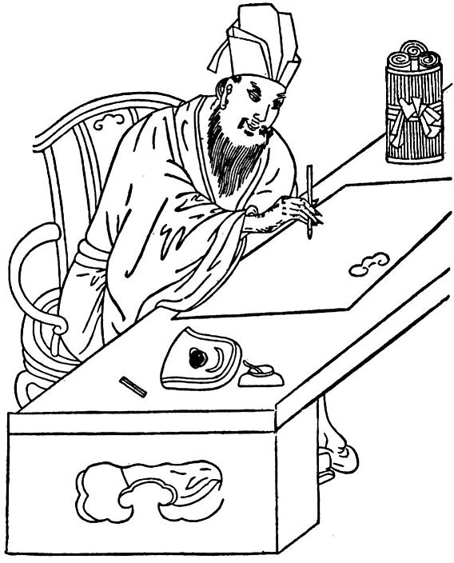
ici représente un Chinois tout prêt à écrire et indique suffisamment comment il faut tenir le pinceau, pour arriver à écrire convenablement. Pour plus de précision, il est nécessaire de savoir qu'on doit tenir le pinceau perpendiculairement et le p.025 papier droit devant soi, avec deux presse-papier dessus, pour que la feuille ne bouge pas.
De même que nos lettres se composent de jambages, les signes ou caractères chinois consistent dans la combinaison de traits ou de caractères simples. Il est donc de toute nécessité de savoir d'abord bien tracer les traits simples et de pouvoir se rendre compte, à première vue, de combien de traits se composent les caractères, simples ou composés. On écrit ordinairement le chinois par colonnes de caractères, placées les unes après les autres, de droite à gauche, mais les inscriptions, les titres, les maximes, etc., de deux ou quatre caractères, s'écrivent horizontalement, bien que toujours de droite à gauche. Il importe que les caractères de chaque colonne ou de chaque ligne horizontale correspondent exactement les uns aux autres et forment ainsi des lignes et des colonnes strictement régulières. Les caractères désignant les personnes ou les objets que doit respecter celui qui écrit, se mettent toujours en tête d'une colonne, parfois même un, deux ou trois caractères au-dessus de la première ligne horizontale, la colonne précédente devenant par cela même écourtée et comme inachevée. Les copistes obtiennent le même résultat, en laissant vide, dans le parcours d'une colonne, l'emplacement d'un, de deux ou de trois caractères.
Ouang-yéou-kiunn est considéré par les Chinois comme la principale autorité en fait de calligraphie chinoise. Il a réduit les traits de son écriture à huit, qui, selon lui, se trouvent réunis tous dans le caractère yong, éternel. L'expérience démontre qu'il vaut mieux pour les Européens réduire à neuf les traits de l'écriture chinoise. On les trouvera détaillés, à côté du caractère yong, à la première page de la partie chinoise du présent volume.
L'art du calligraphe chinois consiste surtout dans l'habileté avec laquelle il appuie et laisse glisser sur le papier le pinceau qu'il tient d'une main ferme. Il importe aussi de mesurer d'abord la hauteur et la largeur que doit avoir le caractère dans son ensemble et dans ses détails, — la règle étant que le caractère composé de trois signes simples et, par suite, de seize, vingt ou trente p.026 traits, ne doit pas occuper sur le papier plus de place, en hauteur et en largeur, qu'un caractère absolument simple, qui consiste uniquement en trois ou quatre traits. On obtient ce résultat en amincissant les traits des caractères composés et en grossissant les traits des caractères simples. Il y a encore, pour écrire les caractères composés, certains préceptes qu'il ne faut jamais enfreindre sous peine de tomber dans une écriture difforme. La typographie est moins rigoureusement soumise à ces préceptes. Ils consistent dans la modification de certains traits. Ainsi le caractère k'éou, bouche, lorsqu'il devra être écrit isolément, figurera une sorte de carré plus large que haut. S'il doit servir de radical à un autre caractère, il sera plus haut que large, et son trait de base, au lieu d'être horizontal, devra former un angle aigu, de bas en haut, dans la direction du caractère auquel on l'assigne pour radical.
D'autres traits se modifient de la même manière. Ceux-ci, par exemple, et , tchou et p'ié, lorsqu'ils sont mis l'un à côté de l'autre, deviennent  ; comme , houä et 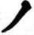, p'ié s'unissent pour faire 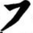. Il est nécessaire de ne pas l'oublier ; car, en ces occasions, le caractère se trouve diminué d'un trait et si l'on n'y fait pas attention, on ne peut le reconnaître dans le dictionnaire. Mais on ne saurait donner la liste de ces modifications ; car, le plus souvent, l'initiative en est prise par celui qui écrit.
Cela nous amène à constater que l'écriture chinoise se subdivise en plusieurs genres, depuis les caractères dits anciens, qui se rapprochent le plus des images primitives et dont les Chinois ne se servent plus que pour les sceaux, marques d'objets de curiosité, inscriptions en guise d'ornements ou d'enseignes, jusqu'à l'écriture absolument cursive qui est en usage dans le commerce, mais dont il serait puéril de vouloir étudier les éléments avant d'avoir passé bien des années en Chine à pratiquer sans cesse l'écriture ordinaire. C'est ce dernier genre d'écriture qu'enseigne le présent livre et dont l'écriture officielle ne diffère en rien, sinon par les jonctions de quelques traits. En toute chose, il faut procéder par degrés. Mais pour arriver, il faut du moins ne pas embarrasser sa route de ce qui n'a absolument p.027 aucune importance, comme par exemple l'écriture ancienne. Connaître deux ou trois cents caractères de cette forme d'écriture spéciale peut poser un érudit. Un sinologue sérieux peut et doit mieux employer son temps.
La forme essentielle de l'écriture chinoise, c'est l'angle plus ou moins aigu que doivent affecter les traits, lorsque, soit du haut, soit du bas, ils doivent passer de la direction horizontale à la verticale et vice versa. Ce n'est pourtant pas une règle absolue, et il y a des rondeurs indispensables. Mais il n'y a que l'imitation, le calque des traits et des caractères bien tracés qui puissent apprendre à l'élève ce qu'il doit savoir. Toute dissertation à ce sujet serait en pure perte. Le principal, c'est de bien tracer les traits isolés et de savoir décomposer le caractère, pour pouvoir ensuite le tracer soi-même dans l'ordre voulu des traits dont il se compose, — autrement il sera laid et difforme. La planche ci-contre, montre la manière dont les caractères se décomposent et l'ordre dans lequel les traits doivent être tracés. Cette règle non plus n'est pas immuable. En théorie, on doit commencer le caractère par en haut et par la gauche, et jamais par un des trois derniers traits, kiué, t'i ou na. En fait, cela varie beaucoup. Le mieux, c'est d'apprendre à bien tracer d'abord les caractères simples. Ils ne sont pas nombreux et aideront à bien écrire tous les autres.
Les Chinois attachent une importance extrême à la belle écriture. Il y a eu et il y a encore des calligraphes célèbres qui reçoivent de 5 à 600 francs, voire de 2 à 3.000 francs pour une pancarte qui ne contient que quatre caractères, et il y a des individus qui vivent littéralement de l'habileté et de l'élégance avec lesquelles ils tracent les seuls mots : Bonheur, Félicité, ou Longévité et Richesses. L'empereur de Chine ne saurait accorder une plus grande faveur à un de ses sujets, grands ou petits, qu'en lui donnant, comme faisaient K'ang-chi et K'ienn-long, quelque axiome tracé de sa main. La vérité, c'est que l'écriture chinoise est de toute beauté et constitue à elle seule un des plus précieux ornements des demeures, palais et prétoires de l'Empire.
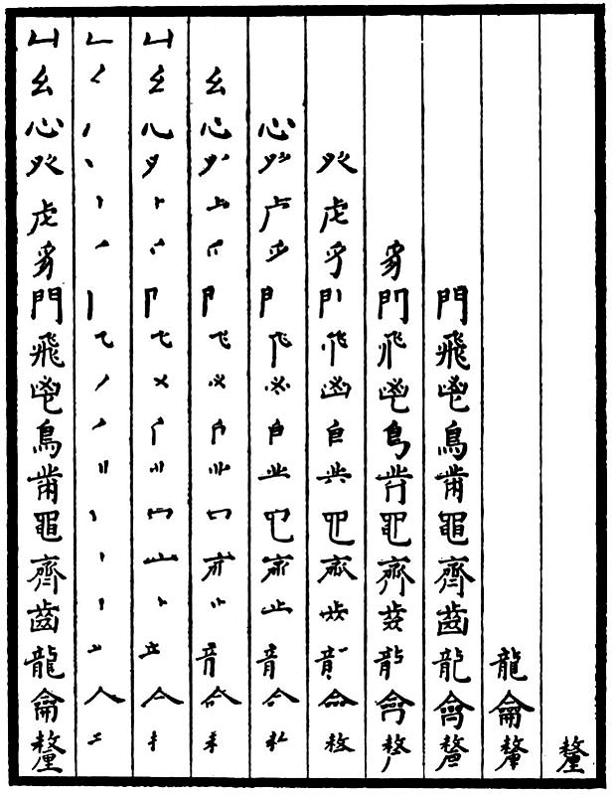
Il est donc d'une importance capitale, surtout quand on a p.028 quelque aptitude pour le dessin, de s'appliquer à tracer les caractères chinois bien et vite. C'est le meilleur passeport que l'on puisse avoir auprès des Chinois fonctionnaires ou commerçants ; et les relations qu'on voudra nouer avec eux en recevront une grande facilité. La tâche d'ailleurs n'est pas aussi malaisée qu'on peut être porté à le croire, pourvu toutefois, je le répète, qu'on ne se serve absolument et toujours que du pinceau. p.029 Un des élèves de l'Ecole, M. Hippolyte Frandin, — je cite son nom pour encourager ses collègues et ses successeurs, — n'a encore étudié le chinois que depuis à peine trois années, et déjà il sait tracer des caractères si convenablement qu'il ferait prendre le change à l'œil le plus exercé de n'importe quel habitant du céleste Empire. Il peut être certain d'en recueillir tôt ou tard de grands bénéfices. C'est ainsi d'ailleurs et pas autrement que nous arriverons à conduire nos affaires en Chine sans les exposer à aucune indiscrétion indigène ou étrangère.

@
III
DE LA PRONONCIATION ET DE L'INTONATION
@
Les Chinois ont deux manières, à la fois distinctes et simultanées, d'énoncer les signes de leur langue : la prononciation, k'éou-inn, et l'intonation, chëng-inn. Celle-ci est tellement importante à leurs yeux, qu'ils paraissent indifférents à la prononciation proprement dite, pourvu que le ton de l'énonciation soit absolument correct. A ce titre, peu leur importe qu'un caractère soit prononcé lâ ou nâ. L'essentiel est de lui donner l'intonation qui est propre au cas spécial où il est employé. Partant de là, ils établissent en principe que cinq tons distincts, — aucuns disent quatre ou sept, — régissent d'une manière générale l'énonciation de leurs caractères : le ton égal-haut, CHANG-P'ÏNG-CHËNG, qui consiste à se tenir dans le haut de la voix ; — le ton égal-bas, CHIA-P'ÏNG-CHËNG, qui consiste à rester dans le bas ; — le ton ascendant, CHANG-CHËNG, suivant lequel le mot doit finir plus haut qu'il n'a été commencé ; — le ton descendant, K'IU-CHËNG, qui finit le mot d'une voix mourante ; — enfin le ton rentrant, JOU-CHËNG, qui est bref et presque saccadé. Il y a même plus : à entendre les Chinois et tous les sinologues étrangers, ce sont ces cinq tons, — à Pékin, par bonheur, on n'en connaît que quatre, — qui p.030 seuls établissent la variété et la distinction des sens qu'un seul et même caractère peut et doit avoir.
On conçoit ce que cette théorie, — exacte au fond, — a d'effrayant et de décourageant pour ceux à qui vient l'idée d'étudier le chinois, afin de s'en servir plus tard comme d'un instrument pour faire fortune. Réduite en effet à ces termes et présentée de cette façon, elle implique la nécessité de multiplier par cinq ou par quatre le nombre des sens que peut avoir chaque caractère. Or, en attribuant seulement quatre significations distinctes à quatre mille caractères et en ajoutant à chaque caractère ses quatre tons, on arrive à trente-deux mille mots qu'il faut absolument se loger dans la mémoire ; car, nous l'avons déjà dit, la langue usuelle des Chinois ne saurait se contenter de moins de quatre mille signes ou idéogrammes.
Heureusement, cette théorie des tons chinois est, comme tous les fantômes, beaucoup plus redoutable de loin que de près. Est-il, d'ailleurs, indispensable, pour prendre une forteresse, de l'attaquer du côté où elle présente le plus d'obstacles ? L'essentiel, ce semble, est de la prendre et de la garder. Le moyen d'y réussir importe peu. Disons donc tout de suite que, du moins sous le rapport des tons, l'idiome chinois n'a absolument rien d'exceptionnel ou d'anormal ; car l'intonation, telle que les Chinois la pratiquent, existe dans toutes les langues de l'Europe, à la seule exception de la nôtre. La langue chinoise étant éminemment chantante, il serait singulier qu'elle n'eût pas de tons et que ces tons n'affectassent pas le sens et l'emploi des mots. Ce fantôme de l'intonation chinoise cessera donc bien vite d'être effrayant lorsque, laissant la théorie pour la réalité, on aura constaté qu'elle se réduit, à peu de chose près, aux règles naturelles et invariables de ce que nous appelons, purement et simplement, l'accent. Ajoutons toutefois que, même réduite à ces simples termes, l'intonation chinoise exige qu'on s'en occupe beaucoup plus sérieusement qu'on a l'habitude de le faire en France, même en étudiant n'importe quelle langue d'Europe, l'italien ou le russe, l'allemand ou l'anglais — qui est pourtant si facile. Si mal, en outre, qu'un Français parle l'italien ou l'anglais, si faux que soit son accent, placé le plus souvent sur la p.031 dernière syllabe, lorsqu'il faudrait le mettre sur la pénultième, ou même sur l'anté-pénultième, son intention peut encore être saisie tant bien que mal, parce que toutes nos langues, si elles ne sont pas sorties d'un même moule, sont du moins régies par des principes plus ou moins identiques qui consistent surtout dans des flexions indiquant le genre, le nombre, le cas, le mode, le temps. Or, comme l'idiome chinois a été jeté dans un moule tout à fait à part, que les flexions lui sont entièrement inconnues, et que, huit fois sur dix, ses vocables, bien que sujets sans cesse à des combinaisons, sont monosyllabiques, il va de soi que, si, en se servant de cette langue, on n'observe pas les règles naturelles de l'accentuation, on tombera dans un imbroglio dont il n'y aura absolument rien à tirer.
Prenons un exemple. Le caractère chang signifie dessus. C'est son sens primordial. Mais, puisque les caractères chinois sont avant tout des idéogrammes, celui-ci parfois peut tout aussi bien exprimer l'action d'aller dessus que l'état d'être dessus. Ce qui revient à dire que, par sa nature, ce signe sera forcément tantôt un verbe, tantôt une préposition, ou plutôt, en chinois, une postposition. Est-il alors surprenant que ce même mot chang ne puisse pas et ne doive pas être prononcé de la même manière, — ou plutôt que le ton ou l'accent dont on l'énonce, ne puisse pas et ne doive pas être le même dans les deux cas ? Aussi chang-chann, avec cette forme d'accentuation, signifie : monter une montagne, et, avec cette autre forme, chann-chang, sur la montagne. Là-dessus, tel savant sinologue objectera que c'est la transposition des deux mots qui a changé le sens. Assurément, c'est bien la position du mot chang, tantôt avant le substantif chann, montagne, tantôt après chann, qui dans le premier cas en fait un verbe et dans le second une postposition. Il n'en est pas moins vrai qu'il est au moins superflu de se creuser la tête pour apprendre a priori les quatre ou cinq tons de chang, et qu'il est beaucoup plus simple, beaucoup plus sensé, beaucoup plus pratique de constater le vrai sens d'un signe dans une certaine place et de le prononcer, long ou bref, suivant les circonstances. Ici, par exemple, il suffit de dire que, dans le premier cas, chang est p.032 long, et chann, bref ; dans le deuxième chann long et chang bref. Qu'on s'en tienne là, en ajoutant une prononciation exacte, et l'on peut être certain qu'on sera très bien compris.
Et s'il en est réellement ainsi, que faut-il faire, quels sont les principes à poser, — toujours approximativement, bien entendu, — pour que les tons chinois, dont le nombre et l'application, d'ailleurs, changent d'une province à l'autre, soient religieusement et scrupuleusement observés ?
Fort peu de chose : savoir bien exactement ce qu'on dit ; en d'autres termes, se rendre un compte bien net de la valeur grammaticale, à notre point de vue, de chaque signe chinois dont on fait usage, soit pour énoncer des mots composés, soit pour dire une phrase. Or, rien à cet égard n'aidera plus l'étudiant que le soin de ne jamais parler en traduisant, mais de se servir des phrases ou des mots composés qu'il aura appris par cœur, après les avoir, au préalable, correctement analysés.
Nous disons « parler ». Il importe, en effet, d'écarter tout d'abord les broussailles qui obstruent l'entrée de la route. Les broussailles ici, c'est l'idée que la théorie des tons s'applique à toute la langue chinoise. Certes, pour les Chinois, cela peut être vrai ; et on ne traverse pas un seul village, en Chine, sans être frappé, à quelque coin de rue, par un vacarme que ne saurait s'expliquer un nouveau débarqué. Il est produit par vingt à trente petits garçons qui, sans comprendre parfois un seul mot à ce qu'ils disent, scandent à tue-tête, chacun de son côté, les mots : tsïng-feung-pang, mïng-tëng-tsang, etc., etc., etc. C'est durant plusieurs années que les Chinois se livrent à cet exercice, salutaire apparemment pour leurs gosiers et pour leurs oreilles. Le résultat le plus clair qu'ils en tirent, c'est de n'en être pas moins obligés, même quand ils sont arrivés à être membres de l'Institut ou ministres de cabinet, à se servir constamment de l'index de la main droite comme d'un pinceau, et de la main gauche comme d'une tablette, pour tracer la figure du caractère qu'ils ont d'abord essayé de faire connaître isolément, en le prononçant avec toute la prétendue perfection tonale dont l'étude leur aura peut-être coûté p.033 quelque trente années de travail, sans qu'ils aient pu réussir à l'acquérir.
Pour les étrangers, il est bon de savoir que les tons chinois sont exclusivement applicables à la langue parlée. Aucun écrit ou imprimé chinois, en tant qu'écrit ou imprimé, n'a été composé pour être compris par celui qui se bornerait à en écouter la lecture. Pour le comprendre, il faut absolument le lire soi-même, à moins qu'il ne s'agisse de compositions spéciales, comme une instruction au peuple, un roman et une pièce de théâtre, destinés à être lus à haute voix. Ainsi donc, sauf dans les cas que nous venons d'indiquer, observer les tons, ou ne pas du tout les observer, c'est entièrement la même chose. La construction même des écrits et des livres chinois en rend impossible l'intelligence par l'ouïe.
D'un autre côté, pour saisir les tons ou l'accent chinois, pour s'approprier les modulations vocales à l'aide desquelles les Chinois scandent en quelque sorte leur langage le plus usuel, il n'est aucun besoin de s'astreindre, comme ce peuple, à l'inqualifiable ennui d'étudier les sept, les cinq ou même seulement les quatre tons. Il n'est aucun besoin non plus, — malgré les affirmations, à la fois contraires et peu d'accord entre elles, des sinologues étrangers, — de marquer chaque caractère aux quatre tons et de crier, durant des heures entières, avec force contorsions
chang, —
chang, — chang, comme si l'on avait pour tache de sautiller
chang, —
de branche en branche à la façon des oiseaux. Ce système produit souvent des résultats singuliers : celui, entr'autres, de faire crier grâce aux malheureux dignitaires chinois qui se trouvent condamnés à entendre ce parfait langage tonique. Au bout d'une demi-heure, ils n'en peuvent plus, et c'est une double torture pour leurs oreilles et leurs cerveaux que cette manière de parler à la fois ridicule, prétentieuse et purement artificielle.
Il y a pourtant deux moyens très simples d'apprendre à parler p.034 le chinois avec l'accent convenable. Le premier est de s'astreindre à se faire lire tous les jours, durant deux ou trois heures, pendant un an au moins, par un lettré du Nord, d'abord lentement, et, peu à peu, de plus en plus vite, les phrases de la langue parlée et les dialogues, puis de les répéter soi-même, à voix haute, claire et imitative, au fur et à mesure de cette lecture. Inutile d'assaillir de questions son lecteur et d'analyser le genre des tons, ou d'essayer de les apprendre par principe. Ce serait peine perdue. On s'assurera soi-même, en peu de temps, que les prétendus tons chinois ne sont que de la prosodie latine, ou de l'accentuation italienne, russe, allemande ou anglaise. Nous ne mentionnons pas ici le français, dont le caractère particulier, à très peu d'exceptions près, est précisément de n'avoir aucun accent. On verra que, dans le chinois, tout se réduit en fait à des syllabes très longues, ou simplement longues, très brèves ou simplement brèves. Qu'on s'habitue à prononcer les mots ou les phrases d'après ce système, autrement dit, à les chanter, à les scander à l'unisson de son lettré, et on arrivera à parler le chinois aussi bien qu'il est possible à un étranger, et on sera parfaitement compris de tout indigène instruit, pour l'être ensuite de tout le monde.
Cette méthode a un autre avantage tout aussi sérieux. Elle habitue l'oreille de l'élève à saisir instantanément et à comprendre les mots tels qu'ils sont prononcés, tels enfin que l'élocution courante les abrège et en quelque sorte les mange. Qui donc, en parlant une langue, y apporte l'articulation et le soin qu'il met à lire à haute voix ou à réciter ? Jamais non plus, en parlant, un Chinois ne dira, en toutes lettres, ni-na pour vous, ou haï-eurr pour marmot, mais bien plutôt nine et häeurr. Jamais, sans y avoir exercé son oreille par une constante habitude, on ne parviendra à saisir au vol une conversation, surtout si on n'y prend pas part soi-même. Il serait pourtant de la plus grande importance, pour nos futurs agents en Chine, de pouvoir bien comprendre, sans avoir l'air d'y faire attention, ce qui se dira autour d'eux. C'est assurément un des meilleurs moyens d'être bien renseigné.
Mais comment faire, objectera-t-on, lorsqu'on n'a pas à sa p.035 disposition un lettré chinois, ou qu'on a une oreille un peu rebelle à l'exacte perception des tons ? Il faut alors recourir à la réflexion et à la juste appréciation du sens des mots, simples ou combinés, dont se compose la phrase toute faite et apprise par cœur qu'il s'agit de prononcer. On doit, en dernier lieu, s'astreindre à la stricte observation de quelques axiomes généraux que m'a suggérés d'abord à moi-même, il a quelque trente ans, comme éminemment efficaces, ma propre expérience d'élève, et que plus tard mon expérience de professeur a pleinement confirmés, justifiés, corroborés.
On a vu, dans le premier paragraphe de cette étude, que la langue chinoise parlée se sert constamment, bien que par exception, de mots composés. Or, au moment d'aborder l'accentuation de ces mots, il importe de voir comment ils se composent. Sont-ce d'abord des mots, ou des particules ? Admettons par hypothèse que ce soient des mots, substantifs ou verbes. Sont-ce des mots à auxiliaires, des mots pléonasmatiques, ou des mots à synonymes ? Les adjectifs ou les adverbes sont-ils à compléments, ou sont-ce des combinaisons dont les éléments agissent les uns sur les autres alternativement ?
Règle générale, bien que jamais absolue. Tout signe chinois qui, à notre point de vue, sert uniquement de marque grammaticale dans un mot ou dans une phrase, n'a jamais d'accent. Par le fait, il est bref et devient pour ainsi dire une demi-syllabe. Ce qui revient à dire que tous les substantifs, tous les verbes, tous les adjectifs, tous les adverbes, toutes les conjonctions, composés d'un signe principal et d'un complément, ont l'accent tout entier sur le signe principal, leur complément étant toujours bref. Exemples : fang-tseu, maison, taö-tseu, couteau, mou-tsiang, menuisier, doivent être prononcés comme s'il y avait fangts, taöts, moutsia, c'est-à-dire que tseu et tsiang doivent être à demi mangés. Tong-toö, comprendre, k'i-laï, se lever, laï-taö, arriver, doivent se prononcer comme tonte, k'il, laïta. De même haöt, au lieu de haö-ti, bon ; mann-mannt, au lieu de mann-mann-ti, lentement ; kija, au lieu de ki-jann, puisque. Dans la réalité, il n'en va peut-être pas tout à fait ainsi. Mais l'important, p.036 c'est d'habituer la voix à rester longtemps sur le premier mot et à tomber ensuite sur le second, à l'effleurer à peine.
Dans les mots pléonasmatiques, surtout dans les verbes composés de deux mots dont le second présente un véritable pléonasme, comme fou-choueï, nager-eau, saö-ti, balayer-terre, sièou-haö, réparer-bon, etc., etc., l'accent est généralement égal sur l'un et l'autre mot, bien que la voix doive plus appuyer sur le premier que sur le second, sans cependant qu'elle s'y laisse tomber.
Il en est à peu près de même dans les mots composés de synonymes, sauf à accentuer davantage celui de deux signes dont l'action sur l'autre est plus marquée.
Mais il y a des mots où, à notre point de vue, il entre trois et quatre caractères chinois pour faire un seul mot français. Exemples : k'i-laï veut dire, se lever ; bien qu'en réalité le signe k'i tout seul ait déjà ce sens. Laï venir, joue ici le rôle d'auxiliaire ; il aide l'oreille à saisir de quel k'i il s'agit, et marque en même temps la mise à exécution de l'action de se lever. En outre, comme c'est un mot composé d'un verbe principal et d'un auxiliaire, l'accent est tout entier sur k'i, et laï est très bref. Mais si, pour dire : il s'est levé, on veut mettre k'i-laï au passé, moyennant la préfixe t'a, il, lui, et la terminaison léaö, marque du passé défini, il est évident que t'a, il, lui, gardera son propre accent, et que k'i gardera d'autant plus le sien que la voix devra descendre une sorte de cascade formée par deux autres mots, dont le premier deviendra moins bref qu'il n'était, le dernier seul étant tout à fait bref et presque mangé. On devra donc prononcer : t'a-k'i-laï-léaö, la voix appuyant spécialement sur k'i, parce que c'est k'i qui détermine le plus fortement le sens de toute la phrase. Si pourtant l'on veut dire que c'est lui qui s'est levé (et non les gens qui l'entouraient), il va de soi que l'accent, tout en restant sur k'i, ne devra pas être moins fort sur t'a, lui. En un mot, dans la plus grande partie des cas, l'accent est toujours sur le signe qui donne le sens particulier au mot combiné, ou même à une association de mots de cette sorte, autrement dit, à une phrase. Autre exemple : Pou-tch'ëng-ts'aï, ne valoir rien, p.037 pas-devenir-matériaux. L'accent le plus fort sera ici sur ts'aï, car c'est évidemment le mot capital ; pou, pas, n'aura pas d'accent ; tch'ëng, devenir, prendra un accent modéré. Il en sera tout autrement de k'ong-houö-léaö, bon à rien, terme composé dont l'analyse donne pour sens : (il) aura vécu en pure perte. Il est clair que, dans cette locution, c'est sur k'ong, qu'il faut appuyer de toute la force de la voix ; ce qui n'empêche pas que houö, vivre, ayant un sens à lui, doive également avoir son accent, tandis que léaö, simple marque grammaticale n'en a pas du tout. On doit donc dire k'ong-houö-léaö.
Voyons encore un autre exemple. Siang-pou-taö-ti-, imprévu, ou : n'arrivant pas à la pensée, le non arrivable à la pensée. Pour peu qu'on réfléchisse, on s'apercevra que taö, arriver, est ici le moteur, mais que siang, penser ou pensée, n'est pas non plus sans importance, tandis que pou, pas, et ti, ce qui, le, ble, sorte de termination, marque d'adjectif, ou de participe, ne sont que de simples moyens d'ajustage ; en d'autres termes, des particules de liaison. Il s'ensuit que c'est taö qui doit avoir le plus d'accent, que siang n'en sera certes pas dépourvu, tandis que pou et ti n'en auront pas. Et voici la phrase : siang-pou-taö-ti. Un dernier exemple ; ouö-meunn-ché-t'a-ti-houö-ki, nous sommes ses camarades. Ouö, je, meunn, marque du pluriel des pronoms, ché, être, t'a, lui, ti, de, à, houö, compagnon, ki, de compte. Ici l'élève est aidé par cet aperçu fugitif qu'en général les signes chinois dont la prononciation figurée en français contient une diphtongue, sont longs. D'ailleurs, c'est ouö, je, qui donne le sens au mot combiné ouö-meunn, nous ; il est donc long, tandis que meunn sera bref ; ché, être, étant un verbe qui marque l'état de choses, doit aussi être accentué ; t'a, lui, est le mot véritable ; ti, simple particule, doit forcément être brève ; houö-ki, deux substantifs synonymes : compagnons (pour) deviser (ensemble), auront chacun leur accent, mais houö aura l'accent le plus marqué ; d'abord, à notre sens, parce que c'est une diphtongue, puis pa ce que houö domine ki. On dira donc : ouö-meunn-ché-t'a-ti-houö-ki.
Qu'on prononce ces mots composés et cette phrase d'après les p.038 explications qui précèdent et qu'on les fasse ensuite prononcer par un lettré chinois, on verra que l'intonation en sera absolument identique. Mais si l'on demande à ce lettré pourquoi il a dit ou plutôt scandé ces mots et cette phrase ainsi, et pas autrement, il répondra : parce que le ton de k'ong est ascendant, celui de pou, rentrant, celui de tch'ëng, égal, etc., etc., etc. On avouera sans peine que, pour les élèves français dont le seul but doit être de comprendre les Chinois et de se faire entendre d'eux, le moyen bien simple que je leur propose paraîtra certainement le plus sensé et le plus pratique. L'expérience d'ailleurs est là qui en confirme l'utilité ; car il n'y a pas un seul élève à l'école qui, ayant appris par cœur une phrase chinoise, ne l'énonce avec un accent presque toujours exact.
Il est vrai que, pour faire acquérir aux élèves cet accent si nécessaire, on les y prépare en leur imposant l'habitude d'une prononciation rigoureusement juste. Or, pour arriver à posséder cette prononciation, il est une condition tellement vitale que, faute de vouloir ou de pouvoir la remplir, on ferait bien de renoncer absolument à l'étude du chinois, quelques dispositions d'ailleurs que l'on eût pour cette langue au point de vue littéraire. Et cette condition vitale, indispensable, sine qua non, que, pour des raisons assurément inexplicables, nul ne paraît avoir suffisamment prise au sérieux, ni en Europe, ni même en Chine parmi les sinologues étrangers, c'est de savoir ASPIRER. Les aspirations chinoises consistent dans une double opération de la voix. Il faut d'abord aspirer l'h initial, comme nous le faisons nous-mêmes dans les mots français hasard ou homard, mais y mettre trois ou quatre fois plus de force. Cette lettre doit, en effet, sortir du fond du gosier, comme toute autre consonne gutturale. Il faut ensuite la faire sentir aussi énergiquement que possible, dans la plupart des mots chinois qui commencent par k, p, t, tch et ts suivis d'une voyelle, tout en ne perdant jamais de vue cette vérité essentielle que, quelle que soit la longueur du mot chinois, dont il s'agit de simuler en lettres françaises la prononciation, ce mot ne cesse jamais d'être un.
Veut-on une preuve de l'extrême importance de l'aspiration p.039 en chinois ? Ta signifie frapper, t'a, lui ; ki, combien, k'i, se lever ; pa, prendre, p'a, craindre ; ti, terre, t'i, à la place de. Ces exemples pourraient se multiplier à l'infini. On voit qu'il est impossible que la voix ne fasse pas une distinction nette et caractérisée entre ta et t'a. Et pourtant ce sont des mots qui s'écrivent différemment. Mais en voici qui s'écrivent absolument de même et dont la signification propre dépend surtout de l'existence ou de l'absence de l'aspiration. Tchang, supérieur, tch'ang, long ; pienn, l'aise, p'ienn, le bon marché ; ti, frère cadet, t'i, agir en frère cadet, avec déférence pour le frère aîné ; et ainsi pareillement à l'infini. Qu'on se figure alors un de ces beaux messieurs de salon, qui dédaignent de se donner la peine d'aspirer les mots où l'aspiration est nécessaire, qu'on se le figure parlant du bout des lèvres le chinois, cet idiome qui n'a pas de flexions, c'est-à-dire de terminaisons pour indiquer le nombre, les cas, les genres, les modes, les temps, etc., etc. Il produira évidemment une simple accumulation de sons qui n'auront aucun sens, quand bien même, — nous ne saurions trop le répéter, — les expressions et les termes dont il se servirait seraient absolument idiomatiques ; car tel mot a deux sens distincts, selon qu'on le prononce avec ou sans aspiration : p'ienn-y, à bon marché, et pienn-y, à l'aise.
Mais alors, — répondra-t-on, — inutile pour les Français d'étudier le chinois, car leur gosier ne s'y prête pas ; leur idiome éminemment « civilisé, policé, élégant », se refusant aux aspirations « barbares » des Anglais, des Allemands, des Espagnols, des Russes, et plus encore à celles des Chinois. Théorie fausse comme la plupart des idées préconçues ! Elle érige en défauts naturels de simples faiblesses nationales. Depuis janvier 1872 jusqu'à ce jour, plus de quarante élèves ont suivi le cours de chinois. Il n'y en a pas eu un seul qui n'ait fini par reproduire ces aspirations chinoises avec autant d'aisance et de naturel que s'il était né sur les bords du fleuve Bleu ou de la rivière Jaune. Le tout, c'est de vouloir s'en donner la peine, toute la peine, aussi bien les professeurs que les élèves. L'indolence et la routine ne mènent à rien de bon. Ces aspirations sont au moins aussi importantes que les tons ; rien ne saurait les remplacer. Mais nos p.040 sinologues ne s'en sont jamais préoccupés suffisamment, parce qu'elles leurs paraissaient condamnées par la langue française. Les sinologues étrangers, à leur tour, n'ont pas appelé sur ce point toute l'attention voulue, parce que leurs langues ayant de ces aspirations à foison, elles leurs semblaient n'avoir pas besoin de démonstration et devoir s'enseigner d'elles-mêmes. Telle est la principale raison pour laquelle l'étude du chinois parlé n'a point encore fait de progrès sérieux, et surtout pratique en Europe ; elle a toujours manqué par la base ; elle a toujours été arrêtée par le dédain d'un de ses éléments les plus essentiels, je veux dire ses nombreuses et presque constantes aspirations.
Sont-elles d'ailleurs aussi difficiles qu'on veut bien le croire et le dire ? pas le moins du monde. Elles exigent un exercice forcé d'à peine quelques jours, et voici le moyen bien simple de s'y habituer. Que l'on se fasse une loi de répéter, durant une semaine, cinquante à soixante fois, tous les matins et autant de fois le soir, les syllabes suivantes :
1. K'a, — k'é — k'i, — k'o, — k'ou.
2. P'a, — p'é, — p'i, — p'o, —p'ou.
3. T'a, — t'é, — t'i, — t'o, — t'ou.
4. Tch'a, — tch'é, — tch'i, — tch'o, — tch'ou.
5. Ts'a, — ts'é, — ts'i, — ts'o, —ts'ou. — L'effort et la peine consistent dans l'énonciation, nette et distincte, bien que simultanée, de la consonne initiale, simple ou composée, et de l'h : k-h-â, — p-h-â, — t-h-â, — tch-h-â, — et ts-h-â. Il va sans dire que cet h doit être aspiré aussi fortement que possible, exactement comme si l'on voulait cracher. Au commencement, cela peut paraître rude, dur, difficile et gênant. Que l'on essaye de faire cet effort d'abord vingt fois de suite. On trouvera que la difficulté diminuera au fur et à mesure de la persistance, et qu'au bout de peu de jours cet épouvantail de l'aspiration chinoise aura disparu aussi vite que le fantôme des tons. L'aspiration initiale ou intermédiaire deviendra absolument naturelle et, par cela même, on ne peut plus facile. Mais il est de toute nécessité de la marquer, même pour les signes chinois où elle p.041 n'est qu'accidentelle ; à plus forte raison pour ceux où elle doit toujours se faire sentir.
Arrivons maintenant à la prononciation proprement dite et disons tout d'abord qu'elle ne diffère pas beaucoup de la nôtre et qu'elle n'exige aucun effort surhumain, ni aucune contorsion des lèvres ou de la figure. La langue chinoise bien parlée est certainement bien moins dure à entendre que l'allemand. Bien des sinologues français ou étrangers se sont servis, pour indiquer la prononciation chinoise, de sons empruntés à des langues étrangères. Constamment, les élèves se voient renvoyés par eux tantôt à un son latin, tantôt à un son allemand, tantôt à l'alphabet des Portugais, des Grecs ou des Russes. Méthode encourageante pour celui qui hésite encore à aborder une étude dont on ne lui montre, comme à plaisir, que les épines et les fossés. La vérité est que, sauf les aspirations qui, après tout, ne sont pas absolument nouvelles pour la langue française, il n'y a pas un son chinois qui ne puisse être parfaitement indiqué et figuré par des lettres et des sons exclusivement français. Aussi, le présent ouvrage, destiné avant tout, sinon exclusivement, aux Français, n'a recours, pour indiquer la prononciation, à aucune langue étrangère. Il sera facile de le démontrer en suivant l'ordre des lettres de l'alphabet.
La lettre a n'existe en Chine, comme initiale, que tout à fait dans le Nord, notamment à Pékin. Partout ailleurs, elle est remplacée par le son nga, les consonnes n et g devant se prononcer distinctement, quoique simultanément.
Il en est de même de nos voyelles e et o, employées comme initiales. En Chine, sauf à Pékin, elles deviennent, ngé et ngo. Nous avons conservé ici les sons nga, ngé, ngo, parce que la prononciation de Pékin n'est, après tout, que du particularisme. Mais on devra se rappeler que ces sons correspondent à nos a, e, o, employés comme initiales, et on pourra les prononcer comme nos trois voyelles, au lieu de dire nga, ngé, ngo. On prononcera donc ad libitum : ngann ou ann, — ngenn ou enn, — ngo ou o, ouö, suivant les cas.
Comme voyelle finale, a ne varie jamais ; tandis que e est muet p.042 dans les mots qui ne reçoivent pas d'accent, et grave dans les mots dont l'accent est modéré. E devient la diphtongue eu dans les mots qui sont aspirés, ou qui reçoivent toute la force de l'accent.
L'o non accentué reste ce qu'il est ; il se prononce très souvent ouö, lorsqu'il est long, c'est-à-dire accentué.
L'u est très mouillé, surtout lorsqu'il est long et que, par suite, il porte tout le poids de l'accent. Le son ou se prononce comme en français.
La consonne b n'existe pas en chinois.
La consonne c non plus ; car, avec a, elle forme k ; avec e, les sons tché, tch'é, tsé, ts'é. De même avec o ou ou. Avec u, elle forme ts, très mouillé.
La consonne d n'existe pas.
F a le même son qu'en français.
G s'emploie très rarement et devient presque toujours gue.
H initial s'aspire fortement ; comme intermédiaire, cette lettre, dans notre ouvrage, sera toujours indiquée par ', c'est-à-dire par une apostrophe jetée au milieu d'un mot, comme ceci : k'a. Mais toutes les fois que l'h initial est suivi d'un i, il se prononce dans toute la Chine, sauf dans l'extrême Sud, chi. A Pékin on dit même si. Cependant, comme il y a une foule d'autres signes dont la prononciation commence par la véritable lettre s, nous avons conservé le son chi partout où, en réalité, on devrait écrire hi, sauf à le prononcer en sifflant. Par là, nous distinguerons les signes qui commencent par un h et ceux qui commencent par un s.
La consonne k présente une difficulté pareille, lorsqu'elle est suivie de la voyelle. Dans le Sud, on dit ki, kia, kié, kio, kiu, exactement comme on dirait en français. Mais, à mesure qu'on remonte vers la Chine centrale et surtout en avançant vers le Nord, k suivi de l'i devient tsi. Il semblerait donc tout simple que l'on écrivît tsi, comme font d'ailleurs en Chine la plupart des sinologues étrangers. Eh bien ! non ; car alors aucune distinction ne pourrait être établie entre les mots qui s'écrivent, soit par un véritable ts, soit avec le k mouillé par l'i. Quoi qu'on ait pu dire, en effet, il existe, à Pékin même, une distinction entre tsi et ki. Voici en quoi elle consiste : le k mouillé par un i se prononce en appuyant p.043 la langue contre les dents supérieures, exactement comme si l'on avait le défaut de bredouiller. — Tsi au contraire, doit être prononcé en appuyant la langue contre les deux rangées des dents et en produisant le son sifflant. Aussi, pour établir cette distinction, nous avons conservé la lettre k, soit qu'elle précède un a, soit qu'elle précède un i, sauf aux élèves à prononcer ki, kia, kié, kio, kiaö, comme s'ils bredouillaient, et tsi, tsia, tsié, tsio, tsiaö, en les mouillant très fortement et en leur donnant un son très sifflant.
Nous ne nous arrêterons pas sur les consonnes l, m, n, p, t, v, dont le son est identique en chinois et en français. Tch et ts représentent suffisamment les sons qu'ils doivent figurer ; seulement, il faut prononcer tch avec les dents serrées et ts en sifflant.
Pour indiquer un son nasal et long, nous nous sommes servi de la terminaison ng, — qu'il s'agisse de ang ou de ëng, — en lui donnant la valeur qu'elle a dans beaucoup de mots français, dans celui de sang par exemple, où le g final ne se prononce pas. Il est donc bien entendu qu'on ne dira jamais tchangue, tchëngue, tchongue ; mangue meungue, mongue ; nangue, nëngue, nongue, etc., etc. ; on dira tout simplement tchang, tchëng, tchong, etc., etc., — sans faire sentir le final, mais en donnant aux sons ang, ëng, ong un caractère très long et très nasal.
La lettre i, toute seule, est brève ; la lettre y est longue.
Il y a une distinction à établir entre ou et vou, entre o et ouö. Bien des mots d'ailleurs qui, dans les autres provinces de la Chine, se prononcent simplement o long, acquièrent à Pékin la valeur de la diphtongue ouö.
A wa, wé, wang, wong, nous avons substitué ouä, oué, ouäng, ouöng.
Les i marqués d'un tréma doivent garder le son i et ne pas prendre le son ang, ëng, ou oä.
De même, un tréma placé sur les a, les e, ou les o, a pour but de leur conserver leur valeur primordiale.
Bien des fois l'o des Chinois, particulièrement des Chinois du nord et de Pékin, acquiert la valeur de aö, mais il doit toujours se prononcer comme une seule voyelle et non comme a et o. C'est p.044 le ton, ou plutôt l'accent qui produit cette transformation. Prenons pour exemple la locution k'o-y, cela se peut. On doit la prononcer k'aö-y, mais de manière que aö ne fasse qu'une seule et unique syllabe. Cette prononciation se réduit à appuyer sur k'o, pour lui donner plus de valeur qu'au son auxiliaire y, dont le simple rôle ici est d'être un complément de verbe.
La différence entre l'e fermé et l'eu diphtongue est très sensible, bien que difficilement appréciable ; car ce son varie non seulement du nord au sud, de l'est à l'ouest, mais même d'une province ou d'un district à l'autre. En thèse générale, l'e précédé d'une aspiration devient forcément eu.
Sous la réserve des observations qui précèdent, les prononciations figurées dans cet ouvrage doivent se lire, entièrement et exclusivement, à la française, mais de façon à conserver toujours aux signes ou caractères chinois leur nature monosyllabique, quelle que soit la manière dont nous en ayons figuré la prononciation avec des lettres françaises.

IV
DES RADICAUX ET DES PHONÉTIQUES
@
Rien n'est plus confus et même énigmatique au premier abord que la masse de signes dont se compose la langue chinoise. Il est vrai qu'à l'instar d'une rangée de hautes montagnes qui de loin paraissent inaccessibles, cette masse de caractères se régularise et se simplifie pour qui se donne la peine de les étudier. Comment d'ailleurs la société chinoise s'en serait-elle servie depuis tant de siècles, si elle n'y avait trouvé des classifications et des méthodes, ces outils dont il n'est jamais donné à l'esprit humain de se passer entièrement, à quelque degré de culture qu'il soit parvenu. On peut même dire qu'à ce seul point de vue la langue chinoise a une supériorité incontestable sur nos langues p.045 d'Europe. Pour un philologue, en effet, qui s'occupe de l'histoire comparée des langues, rien ne saurait être plus instructif ni plus attrayant que d'étudier à fond la formation de ce curieux idiome. Quelle source inépuisable d'aperçus ingénieux ! A n'observer même que les rapports, toujours visibles quoique toujours voilés, qui existent entre les besoins d'une grande société humaine et les images dont elle a fait, à la longue, des mots, des syllabes et des lettres, quels précieux moyens d'analyse pour quiconque épie, scrute et compte les vibrations de l'esprit humain, depuis la nuit si obscure qui enveloppe la création de l'univers ? Par là s'explique en outre pourquoi en Europe, et notamment en France, il y a tant d'érudits qui s'occupent avec une ardeur si tenace de cet idiome, bien qu'a première vue leurs recherches ne paraissent pas toujours présenter de résultats appréciables. Qui sait pourtant si, quelque jour, ce ne sera pas l'étude, abstraite et toute théorique, de la langue chinoise, qui nous aidera à élucider scientifiquement les problèmes encore si peu résolus touchant notre commun berceau et les premières ramifications de l'espèce humaine ?
Quant à nous, professeur, et à nos élèves, il nous suffit de savoir qu'à l'origine, non de la langue chinoise, mais de la culture régulière de cet idiome, ceux qui tentèrent d'en réunir et d'en constituer les premiers éléments, n'avaient, en définitive, à leur disposition qu'environ trois mille caractères d'une extrême simplicité, qu'ils classaient en six sections, — partant toujours de cette notion, assurément très naturelle, que ces caractères étaient, avant tout, des symboles et des emblèmes.
Or, par cela même que c'étaient des symboles, ceux qui se rapprochaient le plus des objets auxquels ils correspondaient, formèrent nécessairement la première section, celle des symboles IMITATIFS, siang-chïng ; par exemple, les signes qui donnent l'idée d'homme, de cheval, de tortue, de poisson, etc., etc. Il est de toute évidence que cette première section fut et dut être la base de toutes les autres.
La seconde comprit tous les caractères INDICATIFS, tché-cheu, comme ceux par exemple qui donnent l'idée de deux ou de trois.
La troisième dut être déjà moins simple, car les premiers philologues chinois y rangèrent tous les signes à COMBINAISONS D'IDÉES, qu'ils appelèrent houeï-y, comme par exemple le caractère qui a le sens de coagulation et qui se compose du signe eau, c'est-à-dire liquide, et du signe ceinture.
La quatrième section comprit les caractères INTERVERTIS, tchouänn-tchou ; exemple : chang haut et chia bas, qui ne forment, après tout, qu'un seul et unique caractère représenté assis, pour signifier haut, et renversé, pour donner l'idée de bas.
La cinquième section réalisa un progrès encore plus sensible ; elle inaugura le système des sons pris à part et abstraction faite de l'idée. Elle fut appelée section des SYLLABES ou RYTHMES, kié-chëng, et présente quelque analogie avec les syllabes finales de notre versification ; exemple : feung abondant et feung immortel ; c'est-à-dire un caractère simple et un caractère composé, mais tous les deux se prononçant absolument de même.
La sixième section enfin, celle des caractères à métaphores, kia-tsié, — exemple : sinn, cœur, jenn, humanité, y, pensée, etc., — devint le véritable point de départ de presque tous les caractères chinois qui sont encore aujourd'hui en usage, ou en voie de formation, ou même qui peuvent jamais être formés.
On conçoit cependant que ce classement des signes chinois, si excellent qu'il pût être au point de vue de la philologie pure, ne devait point suffire comme instrument quotidien ; en d'autres termes, comme système de dictionnaire courant. Les Chinois s'ingénièrent donc à en chercher et à en inventer d'autres qui fussent plus en rapport avec leurs besoins de tout instant. Ils ont fini par en trouver trois ; méthode naturelle, méthode analytique et méthode rhythmique ou tonique.
Par méthode naturelle, les Chinois entendent le groupement des signes de leur langue, suivant l'affinité plus ou moins grande qui existe entre ces signes et les idées qu'ils expriment. Ainsi le ciel p.046 préside à toute la série des corps célestes ou des idées qui s'y rattachent immédiatement. La terre forme un groupe d'objets n'ayant que la terre proprement dite pour point de départ. Tous les animaux constituent un autre groupe ; les poissons ont le leur ; les oiseaux forment une section à part ; puis les arbres ; les plantes ; les montagnes ; les cours d'eau ; les demeures ; les insectes ; les outils, etc., etc. Le monument littéraire où, pour la première fois, se trouve exposé ce système, date d'environ onze cents ans avant notre ère. Il est intitulé : Eurr-yâ ou Vade mecum. Il fut suivi de T'aï-yâ, puis de P'i-yâ, sortes d'oracles linguistiques qu'on respecte d'autant plus qu'on s'en occupe moins. Ajoutons que ces trois monuments primitifs de la langue chinoise, notamment le premier, n'ont été achevés qu'après la mort de Confucius, par un de ses élèves.
Le système analytique répond assurément le mieux à la nature même du plus grand nombre des caractères chinois. Qu'est-ce en effet qu'un caractère chinois composé ou combiné ? Une sorte d'image devenue un idéogramme, mais impliquant à la fois le sens de l'idée représentée par cette image, la nuance du sens originel et le son qui doit le rendre perceptible à l'ouïe. Comment une image, après être graduellement arrivée à ne plus représenter qu'une de ses propres nuances, en est-elle venue enfin à ne plus être que le signe d'un simple son, c'est une étude qui touche de trop près à l'histoire et à la philosophie du langage, pour pouvoir, même en passant, être abordée dans un ouvrage spécialement élémentaire . Ce qu'il nous importe de savoir avant tout, c'est que, — sauf un très petit nombre de signes chinois qui aujourd'hui encore se rapprochent le plus des objets dont ils étaient originellement les images les plus fidèles et que les premiers philologues chinois, comme nous l'avons vu tout à l'heure, rangèrent dans la catégorie des signes imitatifs, — la théorie veut que tout caractère, composé ou combiné, contienne d'abord un signe p.048 simple pour indiquer grosso modo l'idée générale représentée par le caractère, puis un autre signe, simple ou composé, pour en préciser le son et l'idée. Prenons pour exemple le signe simple niu, femme ou femelle ; ajoutons-y le signe, également simple, mou, mère ; nous aurons un caractère composé qui se prononcera mou et signifiera maîtresse d'école, c'est-à-dire, une femme devenue, par vocation ou autrement, la mère intellectuelle des enfants d'autrui. Malheureusement, il en est de cette belle théorie comme de tous les principes auxquels on peut avoir recours pour soumettre la langue chinoise à une systématisation qui est absolument incompatible avec sa formation historique ; ce n'est le plus souvent qu'une simple théorie. Il arrive en effet sans cesse que l'idée primordiale des caractères simples se trouve comme noyée dans les sens qui procèdent de cette idée, ou qu'un caractère composé de deux ou trois signes simples, ne garde le son d'aucun d'eux et se prononce tout différemment. Quoi qu'il en soit, si, d'une part, on se rappelle toujours la première origine des signes chinois, et si, d'une autre part, on tient compte de notre tendance naturelle à simplifier les outils de notre activité, on comprendra sans peine que cette classification, parfois hypothétique, des caractères chinois en signes, dont les uns, tant bien que mal, donnent le sens, tandis que d'autres, en certains cas, ne fournissent que le son, est encore la plus rationnelle et la plus pratique. C'est qu'elle découle, — répétons-le, — de la nature même de l'idiome. Aussi, a-t-elle été adoptée par les Chinois, il y a plus de vingt siècles. Elle eut même, bien certainement, été adoptée beaucoup plus tôt, si, avant Confucius ou de son temps, le nombre des caractères chinois n'eût été si restreint. D'ailleurs, les hommes d'État et les philosophes ont, en général, fort peu de goût pour la linguistique. Et Confucius était avant tout l'un et l'autre. En somme, c'est une méthode fondamentale. Nous y reviendrons tout à l'heure pour l'examiner et l'étudier complètement.
Reste la troisième et dernière méthode, celle des rythmes, autrement dite, syllabique ou tonique. C'est la méthode qui s'éloigne le moins de notre propre système alphabétique. Elle p.049 suggère donc l'idée que l'origine n'en est pas exclusivement chinoise. Ce sont en effet les bouddhistes qui l'ont introduite en Chine, vers l'an 500 de notre ère. Comme elle ne peut procéder à l'étude des tons, autrement dit des rythmes, qu'en établissant une distinction entre les initiales et les finales, il va de soi que, par cela même, elle aborde, indirectement, une région plus ou moins alphabétique. Aussi est-ce la méthode qui trouve le plus de faveur auprès des sinologues étrangers. Ils se flattent qu'un temps viendra, où l'influence croissante de leurs travaux, — d'ailleurs fort louables et même fort utiles, — jointe à toutes les sortes de supériorité de la civilisation occidentale, finira par s'imposer avec une telle force à l'infériorité de la civilisation de l'Extrême Orient, que même la langue chinoise, le plus ancien idiome du monde peut-être, fondra comme de la neige aux ardents rayons de nos langues à flexions, notamment de l'anglais, qui tend à « devenir de plus en plus universel ».
Ils oublient que ce système n'a rien de neuf pour les Chinois : que, du moins en principe, ils le connaissent depuis environ quatorze siècles, et que ceux dont ils le tiennent n'ont pas même réussi à entamer la langue chinoise, même après avoir converti au culte de Bouddha la plus grande partie de la nation qui parlait et cultivait cette langue. Inutile de rechercher les causes de ce fait, quoiqu'elles se présentent presque d'elles-mêmes. Mais on est autorisé à croire que les efforts dirigés vers le même but par les Européens n'atteindront pas, en somme, un résultat bien différent. L'idiome fondé par plus de trente siècles de besoins, de mœurs, d'institutions et de traditions, est un monument assez solide pour repousser les assauts les plus violents, fussent ceux de la marée toujours montante des Anglo-Saxons. Il n'y a que des cataclysmes qui puissent abattre de tels rocs. Et peut-être la Chine n'est-elle pas destinée à en subir.
Pour nous autres Français, d'ailleurs, ce système ne ferait qu'augmenter les difficultés déjà très considérables de l'étude de la langue chinoise ; car il ne présente rien de stable, rien de précis. C'est du sable mouvant dans du brouillard. Que peut-on bâtir, en effet, sur les règles de la prononciation anglaise? Que l'on p.050 examine les systèmes de prononciation du chinois, préconisés par Morrison, Medhurst et Wade, Anglais tous les trois, en y joignant celui de Wells Williams, un Américain. Ce sont pourtant ces quatre sinologues, d'un grand mérite assurément, qui ont produit les meilleurs dictionnaires, sans parler de celui du P. Gonçalves, écrit en portugais. Total : — cinq systèmes différents de prononciation du chinois.
Quoi qu'il en soit, l'esprit humain se laissant toujours et partout séduire à ce qui est nouveau, les Chinois même ne purent échapper entièrement au charme d'un système si peu d'accord pourtant avec la méthode qui répond à la nature de leur antique idiome. Aussi dès l'apparition du bouddhisme chez eux, dans la seconde moitié du premier siècle de notre ère, se mirent-ils à « tournasser » leur langue à idées, d'après le modèle des langues à sons qui leur arrivait. C'est ainsi qu'à la longue, ils ont fini par produire, au commencement du siècle dernier, un dictionnaire — le plus colossal qu'il y ait sans doute, — composé de cent dix volumes et connu sous le nom de p'eï-ouenn-ynn-fou, trésor des sons rhythmique pour la mémoire des caractères. C'est ainsi, pareillement, que les différentes régions de leur vaste pays et que toutes leurs provinces, sinon tous leurs départements, ont chacune un ou plusieurs dictionnaires chargés de thésauriser aussi les rythmes ou les tons particuliers à chacune d'elles. Cela seul dénote la fausseté du point de départ et l'inefficacité du système ; car les rythmes ou les tons varient nécessairement, plus ou moins, avec les localités. Il s'ensuit que, quel que puisse être le penchant des Chinois, et surtout des sinologues étrangers, à employer et à composer à l'infini des dictionnaires toniques et par cela même syllabiques, ils ne le font jamais qu'à titre d'expédient. Qu'il s'agisse d'une difficulté sérieuse à vaincre, d'un problème littéraire ou même d'une simple question de linguistique à résoudre, force leur est d'avoir recours au seul système qui ne saurait leur faire défaut, le système analytique, qui est celui des radicaux et phonétiques ; c'est le seul en effet qui tienne compte de l'origine et de la nature de l'idiome, sauf à l'étudier lui-même p.051 avec soin dans les développements que comportent nécessairement cette origine et cette nature.
Quant à nous, personnellement, dont le but est de hâter le plus possible en France l'étude pratique du chinois pratique, nous avons dû écarter le système des tons, comme à la fois superflu et peu abordable, et le remplacer en quelque sorte, — ne serait-ce que pour les commençants, — par celui de l'accent. La méthode analytique, à ce point de vue, c'est-à-dire la méthode des clefs et des sons, est la seule, qui puisse et doive avoir de la valeur. En quoi consiste-t-elle ?
Quelque varié et subdivisé que puisse être le développement des idées primordiales de l'homme, elles se réduisent, en principe, à un bien petit nombre. Dieu, le ciel, la terre, l'homme. En haut : le soleil et la lune ; en bas : l'eau, les poissons, les montagnes et les vallées, les arbres et les plantes, les animaux de toute sorte, les oiseaux. Entre le ciel et la terre : l'air et le feu. Qu'on examine l'homme ou toute autre créature vivante, on y distingue la tête, le corps, les mains ou les ailes et les pieds. La tête à son tour a des cheveux, des poils ou des plumes, des yeux, un nez, une bouche, une langue, des dents, des oreilles. Tout être en vie a en outre du sang et le pouvoir de sentir, quel que soit le nom qu'on donne à cette faculté, qu'on l'appelle cœur, esprit ou instinct. Qu'on se figure ensuite des images, grossières ou déjà ingénieuses, représentant ces idées et ces choses à la fois primordiales et principales. Ne se trouve-t-on pas, immédiatement, en présence du point de départ de la langue chinoise, et, en même temps, du système, essentiellement naturel, de sa classification première et de ses subdivisions ultérieures ? La moindre réflexion, alors, suggérera que ces notions primordiales et principales constituent, par la nature même du système de langue qui en découle, autant de grandes divisions, autant de moules ou de matrices, destinées à contenir et ensuite à laisser se développer à l'infini, dans chaque direction première, toutes les notions secondaires et partielles. Ce sont encore autant de points de départ, p.052 autant de sources pour toutes les combinaisons auxquelles peuvent donner lieu les caractères chinois. C'est ce que nous autres Européens nous appelons les radicaux. Les Chinois les nomment Tseu-pou, en écrivant, et pou-chéou, en parlant.
Reste à savoir combien il doit y avoir de ces grandes divisions. Ceci, par malheur, dépend un peu du jugement d'un chacun, et il n'est pas aisé de se mettre tous et immédiatement d'accord sur la question de savoir si telle notion est primordiale et principale, si telle autre est ultérieure et accessoire. Aussi, quelque ancienne que soit chez les Chinois la méthode analytique, il n'y a environ que cent cinquante ans qu'ils ont fini par limiter à deux cent quatorze le nombre des caractères radicaux, — dont, suivant Sir Thomas Wade, trente appartiennent au style élevé et cent trente-sept au langage de tous les jours, sans en oublier quarante-sept qui tombent de plus en plus en désuétude.
Le premier dictionnaire que les Chinois aient eu d'après ce système porte le nom de Chouö-ouenn ou Science des mots. Il date de l'an 128 avant Jésus-Christ et contient cinq cent quatorze caractères radicaux. Plus tard, cependant, on trouva que ce nombre ne suffisait pas et on le porta à cinq cent quarante-deux, voire à cinq cent quarante-quatre. Mais, sous la dynastie des Mïng, on les réduisit derechef, dans le Tseu-Houeï, « Dictionnaire », à trois cent soixante et enfin à deux cent quatorze, dans le K'ang-chi-tseu-tienn, « Statut des caractères ». C'est le dernier ouvrage de ce genre qu'aient écrit les Chinois. Il est pour eux ce que le Dictionnaire de l'Académie française est pour nous.
Ce n'est pas à dire pourtant que ce nombre de deux cent quatorze ne puisse être réduit davantage. Le P. Gonçalves l'essaya dans son excellent Dictionnaire chinois-portugais, et n'admit que cent vingt-sept radicaux. Mais ce savant sinologue compliqua sa tentative d'une prétendue méthode alphabétique, qui ne saurait trouver grâce auprès de quiconque veut sérieusement étudier la langue chinoise. D'ailleurs, cette réduction de deux cent quatorze à cent vingt-sept radicaux est l'œuvre d'un étranger et, par suite, ne peut l'emporter, auprès des Chinois, sur p.053 ce qu'ils ont jugé convenable de fonder eux-mêmes et de maintenir.
Il y a donc, dans la langue chinoise, deux cent quatorze caractères ou signes radicaux, desquels sont censés procéder tous les autres. En fait, à part leur sens propre et leur emploi spécial comme caractères isolés, ce sont tout simplement des têtes de chapitre ou de série, sous lesquels sont rangés, classe par classe, jusqu'à la deux cent quatorzième inclusivement, tous les signes dont la réunion constitue la langue chinoise. La première série débute par le caractère qui n'a qu'un seul trait, et la dernière, c'est-à-dire la deux cent quatorzième, par un caractère composé de dix-sept traits. Les subdivisions de ces deux cent quatorze chapitres consistent dans l'adjonction, à gauche et à droite, en haut ou en bas, parfois même au beau milieu, d'un, de deux ou de plusieurs traits, — soit que ces adjonctions forment autant de caractères de signification différente, soit, comme il arrive quelquefois, que leur signification leur vienne uniquement de leur association avec le radical qu'ils accompagnent, pour en préciser ou en nuancer l'idée, ou pour en indiquer simplement le son. De cette manière, la première subdivision de n'importe quel des deux cent quatorze chapitres consistera dans le radical et l'adjonction d'un seul trait, la deuxième dans le radical et l'adjonction de deux traits, et ainsi de suite, jusqu'à ce que la liste des caractères qui se rattachent à un radical soit entièrement épuisée.
Ces radicaux, du moins dans nos traités européens, étant numérotés, rien de plus facile que de les apprendre par cœur et d'arriver à les connaître par la même méthode qui nous rend familières les lettres de notre alphabet, sauf bien entendu la différence qu'il y a entre vingt-quatre et deux cent quatorze, et sous la condition de se rappeler par exemple que, dans l'alphabet chinois comme dans le nôtre, d suit immédiatement c, et que r, précède toujours s.
On voit, par là, que ce système de radicaux, si naturel à la langue chinoise dont il forme la base, n'est après tout qu'un simple expédient pour bien ranger les caractères chinois dans un p.054 dictionnaire et les rendre faciles à trouver toutes les fois qu'on ne peut en reconnaître, à première vue, ni le sens originel, ni le sens composé, dérivé ou figuré, ni même la prononciation. Telle est la principale, sinon la seule utilité de ce système.
Ces caractères ont d'ailleurs été si naturellement choisis pour former deux cent quatorze têtes de série que, sauf un très petit nombre dont le radical ne se démêle pas toujours facilement, le radical des autres caractères se détache en quelque sorte de lui-même des formes composées dont il fait partie, et il suffit de quelques mois de pratique pour se les rendre familiers.
La difficulté, c'est de bien compter les traits qui s'ajoutent à un radical pour faire un caractère combiné ou composé, et elle s'augmente considérablement lorsqu'il faut lire, non des livres imprimés, mais des manuscrits ; car les Chinois, pour aller plus vite, surtout dans les relations d'affaires ou même de société, ne se gênent pas pour employer des abréviations, sans compter les erreurs de toute sorte qu'ils commettent par oubli, par laisser-aller ou par ignorance. Mais l'habitude amène à triompher de tous ces obstacles.
Qu'est-ce donc que ces traits additionnels qui, sans faire partie d'un radical, forment cependant avec lui un caractère dont il faut savoir la prononciation et le sens, à quelque point de vue qu'on l'examine, soit en lui-même, soit dans ses rapports avec d'autres caractères ?
Ces traits additionnels, pris dans leur ensemble et abstraction faite de leur nombre, se nomment communément en Europe phonétiques. Les Chinois les appellent tseu-mou, moules ou maternités de caractères, par opposition avec tseu-pou, gouvernements ou paternités de caractères, nom sous lequel, comme nous l'avons vu, ils désignent les radicaux de leur idiome.
D'où viennent ces éléments phonétiques et quel est leur rôle ?
Ils procèdent des radicaux exactement comme les radicaux d'aujourd'hui ont eu pour matrices les copies grossières des p.055 objets que les premiers Chinois aperçurent pour la première fois et d'où ils tirèrent leurs premières idées. Cela est si vrai que la plus grande partie des radicaux comme y, crochet ; jenn, homme ; pâ, huit ; ki, banc ; taö, couteau ; li, force, etc., etc., servent à la fois de signes phonétiques et de radicaux, suivant les circonstances. Seulement la plupart des signes phonétiques sont, dans leur forme et surtout dans leur sens principal, beaucoup moins simples que les radicaux ; ils présentent déjà des combinaisons bien plus compliquées, ou plutôt des dérivations produites, avec le temps, par les transformations diverses et successives de l'usage et des besoins de la société chinoise. Aussi, leur présence dans un caractère composé a pour but, à la fois, d'en indiquer le son et d'en préciser ou d'en nuancer le sens déjà exprimé, ou simplement indiqué grosso modo, par le radical. Exemple : les radicaux niaö, oiseau, yu, poisson, et mou, arbre, indiquent presque toujours qu'on veut parler d'un oiseau, d'un poisson ou d'un arbre quelconque. Le signe phonétique, — que ce soit un autre radical ou simplement la combinaison de quelques traits partiels, — du moment qu'il est joint à l'un de ces trois radicaux, indique le plus souvent le son du caractère qui en a été formé et en même temps l'espèce de l'oiseau, du poisson ou de l'arbre, ou encore la nature et le degré de l'idée, — peut-être de la métaphore, — que l'on s'est proposé de rendre, en prenant pour point de départ un oiseau, un poisson ou un arbre.
Nous disons le plus souvent, car il arrive sans cesse que la prononciation d'un caractère composé n'est indiquée ni par un signe phonétique, ni par un radical, et qu'elle lui vient de l'amalgame des prononciations respectives des deux signes, ou encore d'une cause dont le souvenir s'est perdu dans la nuit des temps.
Et comme, après tout, la bouche humaine ne peut émettre qu'une quantité de sons relativement fort restreinte, même en tenant compte des modifications que l'aspiration y ajoute, les Chinois, puis les sinologues étrangers, ont été amenés par la nécessité la plus simple à examiner ces sons, à les supputer, à les trier et à les distribuer dans les cadres d'un système, — les uns, p.056 comme nous venons de le dire, les nommant tseu-mou, maternités de caractères, les autres les appelant primitifs ou phonétiques. On a constaté qu'il y a environ quatre mille tseu-mou ou maternités s'ajoutant, une fois au moins, à un radical ou paternité, tseu-pou, et formant ainsi tous les caractères, simples ou composés, de la langue chinoise telle qu'elle existe aujourd'hui. Mais, comme la moitié des signes phonétiques ne s'ajoutent que très rarement deux fois à un même radical, on est arrivé à conclure qu'il n'y a, en réalité, que mille neuf cent trois signes primitifs ou phonétiques, y compris deux cent quatorze radicaux employés comme des signes phonétiques, ou comme de simples additions à quelques caractères de leur propre classe. Une fois ce nombre déterminé, on en a fait une classe et on a trouvé qu'elle pouvait à son tour se partager en cinq subdivisions. La première comprend les deux cent quatorze radicaux qui perdent, momentanément, mais sans cesse, leur nature de caractères idéographiques, pour devenir de simples sons, ou des signes de nuances d'idées. La seconde est la classe des caractères composés ; elle comprend les signes phonétiques formés de radicaux auxquels on a ajouté un ou plusieurs traits. Isolés, ces traits n'ont aucun sens. La troisième comprend les signes phonétiques formés de deux radicaux, dont l'un reste ce qu'il est par sa nature, tandis que le second devient un signe phonétique. La quatrième embrasse tous les caractères phonétiques composés de trois ou quatre radicaux, dont un seul indique le sens et dont les autres indiquent le son, formé généralement de la combinaison de deux ou trois sons différents. La cinquième, enfin, présente une série de caractères se composant de ceux qui en eux-mêmes ne sont déjà plus simples et constituent autant de combinaisons dérivées des caractères simples. Les trois dernières séries ne contiennent que des caractères composés, dont les parties, réunies ou isolées, présentent toujours un sens, par opposition à la seconde série qui ne contient que des caractères combinés, où les traits additionnels n'ont absolument aucun sens isolément.
La mémoire jouant un très grand rôle dans l'étude de la langue chinoise, — puisqu'on ne saurait bien parler le chinois si l'on ne sait l'écrire correctement, et qu'on ne saurait le faire si l'on ne se p.057 rappelle l'exacte composition d'un caractère, — cette formation de la plupart des signes chinois, au moyen d'un radical, tseu-pou, ou pou-chéou, gouvernement ou paternité de caractères, et d'un signe phonétique, tseu-mou, moule ou maternité de caractères, exige que l'élève s'y arrête. En s'appropriant les caractères simples et les traits de pinceau qui les constituent, il aidera grandement sa mémoire à retenir tous les caractères, combinés ou composés, dont il a besoin.
M. J. Callery, qui avait passé bien des années dans l'intérieur de la Chine et qui, plus tard, devint l'interprète officiel de notre première mission officielle en Chine, mettant à profit les idées conçues à ce sujet par un de nos plus éminents évêques-missionnaires, Mgr Desflèches, et s'inspirant des travaux faits avant lui dans ce sens par le Dr Marshmann et le P. Gonçalves, a fini par réduire à mille quarante le nombre des signes phonétiques, et les a groupés méthodiquement en un ensemble, où chacun d'eux se présente, plus ou moins complètement, avec ses dérivés plus ou moins légitimes. Par malheur, livré à ses seules forces et entravé par de jalouses rivalités, cet habile sinologue n'a pu développer et parfaire son œuvre, qui, au lieu de devenir véritablement pratique et féconde, est restée forcément à l'état d'embryon. Linguiste hors ligne, comme le regretté G. Pauthier fut un érudit hors ligne, J. Callery est mort aussi à la peine, en ne laissant que des indices de ce qu'il aurait pu faire, s'il avait été intelligemment soutenu et libéralement aidé. Ne dirait-on pas que, dans les États démocratiques, il y a pléthore de vrais talents, puisqu'au lieu de les encourager quand il s'en présente, on ne fait aucun effort pour les tirer des ronces et des épines où ils laissent le plus clair de ce qui les rend supérieurs aux autres.
Pour en revenir aux radicaux et aux signes phonétiques, voici, en fin de compte, et au point de vue général, en quoi consistent leur nature et leur emploi.
Les uns et les autres font partie essentielle de tout caractère chinois, combiné ou composé, sauf, bien entendu, les deux cent quatorze radicaux employés isolément. De même que les p.058 radicaux ne donnent pas toujours le sens du mot, quoiqu'ils en indiquent toujours le germe, de même les signes phonétiques ne donnent pas toujours le son, c'est-à-dire la prononciation du mot, quoique, plus ou moins directement, ils contribuent toujours à le donner et servent à préciser ou à nuancer le sens indiqué par les radicaux. Si donc il est absolument nécessaire d'apprendre les radicaux par cœur, il est au moins fort utile de connaître les signes phonétiques, dont plusieurs, non sans quelque ressemblance avec les rapports qui unissent nos consonnes et nos voyelles, s'ajoutent d'une manière uniforme à soixante-quatorze radicaux différents et forment ainsi une espèce d'alphabet de mille quarante lettres. Ces lettres, il est vrai, comme il arrive d'ailleurs aux consonnes des alphabets de l'Europe, ne gardent pas toujours, en s'ajoutant à un radical, la prononciation qui leur est propre lorsqu'elles sont isolées. Ainsi ko devient ho ou lo, et même lou ; comme hïng se transforme en hang ou hëng, etc., etc. Néanmoins, puisque notre esprit européen, et surtout notre esprit français, a besoin absolument d'un système, même dans les choses, qui a priori, comme l'idiome chinois, n'en admettent pas, eh bien, en voilà un qui du moins peut aider à retenir les caractères dont la connaissance est aussi indispensable que la matière et les outils le sont à l'ouvrier.
Certes, nous l'avons déjà dit, ce qui importe avant tout aux élèves sérieux, c'est d'étudier et d'apprendre par cœur les caractères chinois, tels qu'ils sont, avec leur sens primordial et leurs sens dérivés ou figurés, sans se préoccuper du comment ni du pourquoi qui ont présidé à la formation et aux combinaisons de leurs éléments. Mais il en est de cette étude comme de la vie humaine. Dieu nous a donné tout ce qu'il faut pour la prolonger au delà du terme ordinaire, et nous l'abrégeons en développant surtout les principes destructeurs qui sont en elle. De même, en étudiant le chinois, nous nous attachons surtout à des systèmes, à des analyses, à des classifications qui, en réalité, ne font que retarder les progrès de notre étude. Mais, comme, en toute chose, il ne faut pas moins tenir compte des faiblesses que de la vigueur et des ressources de l'esprit humain, la grande p.059 division de l'idiome chinois en radicaux et en signes phonétiques, présente au moins cet avantage qu'elle procède de la nature même de cet idiome. On pourrait la comparer à un axe sur lequel il pivote, suivant les besoins moraux, intellectuels et matériels de l'innombrable race qui s'en sert constamment, depuis une si longue suite de siècles.
En somme, les deux cent quatorze radicaux, tseu-pou ou pou-chéou, — pères de caractères, — et les mille quarante signes phonétiques, tseu-mou, — mères de caractères, — par cela même qu'ils ont une signification primordiale et intrinsèque, sont employés sans cesse isolément, comme autant de mots essentiels. Mais ils n'en contractent pas moins entre eux de constantes unions d'où est sortie et sort encore une nombreuse progéniture, qui constitue aujourd'hui toute la masse des signes ou caractères chinois. Il est aussi indispensable de les bien étudier et de les bien connaître que de savoir les lettres de notre alphabet pour arriver à lire le français. Le radical ou le père ne donne pas toujours l'idée principale du caractère qu'il fait concevoir ; l'élément phonétique non plus, autrement dit la mère, ne laisse pas toujours à l'enfant qu'elle met au monde le nom, c'est-à-dire, le son qui lui est propre ; la fidélité mutuelle n'étant point la vertu distinctive de ces sortes de mariages, et les rôles respectifs du père et de la mère étant un peu différents de ce qu'ils devraient être, d'après nos idées occidentales. Néanmoins, ce sont les seuls géniteurs de la grande famille des caractères chinois. Et comme, dans les relations quotidiennes de la société, il est assez difficile de bien connaître quelqu'un sans savoir au juste d'où il vient et qui il fréquente, de même il est mal aisé d'apprendre le chinois de manière à s'en servir en toute sûreté, si l'on ne s'est d'abord bien rendu compte des origines et des relations de chacun des caractères dont il se compose, c'est-à-dire des deux cent quatorze RADICAUX et des mille quarante PHONÉTIQUES qui forment l'ensemble de ses éléments.
Ajoutons que les radicaux, — sauf quarante-sept mis hors p.060 d'usage par leur vétusté, — et les mille quarante phonétiques sont précisément les caractères dont on se sert à chaque instant pour les besoins les plus journaliers de la vie. Ce sont donc ceux-là, au nombre d'environ mille cent à mille deux cents, qu'il faut d'abord le mieux apprendre.
Voilà pourquoi ils entrent à peu près seuls dans la composition des phrases de la langue parlée, que donne ci-après, en douze chapitres, notre premier volume. C'est comme une sorte de préparation à l'étude plus étendue et plus approfondie qui sera l'objet des autres volumes.
La réunion de tous les radicaux en usage, comme éléments de la langue de tous les jours, et des mille quarante signes phonétiques, dans des phrases graduées, offre deux avantages : elle les rend plus faciles à retenir, puis elle permet de s'en servir, quoique d'une manière relativement restreinte, dès la première page du texte chinois de notre livre. Nous ne saurions donc y appeler trop sérieusement toute l'attention de l'élève. Seulement, comme les radicaux ont cette double supériorité sur les mille quarante signes phonétiques, que, tout en s'employant isolément, ils sont la vraie source des signes phonétiques, et qu'ils servent en outre de têtes de chapitre pour toute la masse des caractères chinois, le présent volume en contient une liste spéciale placée à la suite des douze chapitres de phrases dont nous venons de parler. Il s'ensuit que l'élève, eût-il parfaitement appris ces douze chapitres, ne devra ouvrir le deuxième volume qu'après avoir repassé tous les radicaux dans cette liste spéciale, pour n'avoir plus à y revenir et pour se livrer tout entier aux parties plus importantes de notre difficile étude.
@
V
DE LA LITTÉRATURE CHINOISE
@
« Si l'on n'apprend pas la poésie », — dit Confucius, — « on ne saura jamais bien parler ».
p.01 Cette maxime, considérée d'une manière abstraite, peut nous sembler paradoxale. En Chine, elle est l'expression rigoureuse de la vérité ; car le mot poésie n'était évidemment, dans la bouche du plus Saint des Saints, que l'équivalent et comme la quintessence du mot LETTRES. Or, les Lettres, pour un Chinois, c'est à la fois la source où l'esprit doit s'abreuver, le moule où le cœur doit se former, le but suprême où l'on doit faire tendre, plus ou moins directement, toutes ses idées et toutes ses actions, si l'on veut répondre tant soit peu aux exigences générales de la société dont on est membre, quel que soit d'ailleurs le rang que l'on y occupe.
En Europe et en Amérique, la religion et la littérature font sans doute aussi partie de toute éducation véritablement bonne ; mais déjà elles ont cessé d'être étroitement unies, de manière à régir d'une façon absolue l'homme tout entier et la société tout entière. Chez les Chinois, du moins jusqu'à présent, elles ne font qu'un. Pour eux, être instruit ou lettré, c'est être correct et sage ; c'est être à la fois vertueux, poli, digne et heureux. A cette seule condition, on fait ou l'on peut faire partie de la première classe de la société, et l'on est en droit de gouverner les laboureurs, les industriels et les marchands. Or, on ne saurait être Lettré ni Sage, on ne saurait maintenir intactes, comme homme public ou privé, les cinq relations sociales : de prince à sujet, de père à fils, d'époux à épouse, de frère aîné à frère cadet, d'ami à ami ; — ni pratiquer sérieusement les cinq vertus cardinales : Humanité, Rectitude, Convenances, Sagesse et Sincérité, — sans les avoir étudiées, discernées et apprises dans la vraie Littérature.
Cette vraie Littérature à son tour, quels que soient le champ où elle doive agir et celle des facultés humaines au service de laquelle il lui faille se mettre, n'a d'autre point de mire que de faire naître et de développer les cinq relations sociales et les cinq vertus cardinales, en prenant pour moyen l'unité de la route et pour seul but la simplicité — l'uniformité — des mœurs.
Or, la vraie, la seule Littérature a pour unique base les enseignements de Confucius, tels qu'ils ont été recueillis, consignés et p.062 transmis par ses disciples, notamment par Mencius (Meung-tseu). Ces enseignements, en même temps, sont la seule religion, ou, pour mieux dire, la seule Morale que la civilisation exclusivement nationale et officielle de la Chine ait jamais définitivement connue. Toute opinion qui s'en écarte est une hérésie ; et aucun vrai Lettré ne saurait s'y arrêter, encore moins l'étudier, à quelque point de vue et pour quelque motif que ce soit. Confucius et ses quatre disciples, successivement immédiats — Yenn-tseu, Tsëng-tseu, Tseu-sseu et Meung-tseu, — comme d'ailleurs la plupart des Sages qui leur ont succédé, mais n'ont été que les commentateurs plus ou moins fidèles de la doctrine du Maître, sont autant de divinités philosophiques qui, après une suprématie d'une longue série de siècles, président encore aujourd'hui aux destinées de la Chine. Dans ce vaste pays, il n'y a pas une bourgade, si pauvre soit-elle, où ne s'élève un temple en leur honneur, et où les autorités et le peuple ne prodiguent à leur mémoire un tribut d'hommages, à certaines époques déterminées par la loi.
Ne les envisagerait-on qu'au point de vue de cette souveraine et persistante influence, ils auraient déjà droit à notre plus sérieuse attention. Ils ont pourtant un autre mérite, et certes bien plus considérable, — celui d'avoir civilisé la Chine et les pays qui l'avoisinent. Il s'ensuit que, quelles que soient les différences intellectuelles et physiologiques qui distinguent entre eux les habitants du céleste Empire, ils se ressemblent tous par l'éducation. Il s'ensuit pareillement que, s'il n'est guère possible de bien connaître un pays, sans en bien connaître les habitants, on ne saurait bien connaître les Chinois, sans connaître la littérature où ils ont puisé toutes leurs idées, tous leurs sentiments et jusqu'aux mobiles de leurs actions.
Or, si cette connaissance est nécessaire à tout étranger pour entrer en communication avec la masse du peuple, combien doit-elle l'être plus encore, surtout aux agents diplomatiques et consulaires, pour fréquenter et, au besoin, influencer la classe correcte, c'est-à-dire la partie dirigeante de la nation, en p.063 d'autres termes les Lettrés, qui sont à la fois le type et le produit de l'éducation chinoise !
Mais qu'est-ce au fond que cet enseignement, que cette doctrine ou philosophie de K'ong-tseu ? A en croire les Livres de la Chine, ce premier Sage de l'humanité n'aurait jamais émis la prétention de l'avoir conçue ou inventée lui-même. Jamais non plus, il est vrai, il ne lui a attribué une origine divine. Contrairement à Moïse, qui a reçu la Loi des mains de Jéhovah sur le Sinaï, Confucius a puisé tout simplement la sienne dans les traditions, dans quelques fragments d'écrits, tels que ballades, hymnes, énigmes ou récits historiques. Ces traditions, à leur tour, ne lui ont transmis que les impérissables vérités, qui sont comme les fruits naturels de la conscience de l'homme. Voilà quel est, du moins à première vue, le point de départ tout humain de la doctrine de Confucius. Toutefois, et malgré le long intervalle d'environ dix siècles qui sépare les deux législateurs, on peut se demander si K'ong-tseu n'a pas eu quelque connaissance de la Loi de Moïse. L'affirmation sur ce point n'est peut-être pas tout à fait impossible, quoique, jusqu'à présent, — soit incompétence des Lettrés qui naturellement ignorent nos traditions religieuses, soit insuffisance de nos propres exégètes qui ne possèdent point assez la langue chinoise pour se passer du secours des commentateurs chinois, — la question n'ait pas pu être élucidée. Rien pourtant, ni dans l'enseignement de Confucius, ni dans les premiers monuments littéraires de la Chine, où il a puisé les éléments de sa doctrine, ne s'oppose à l'existence, chez les anciens Chinois, des idées de Dieu, de l'immortalité de l'âme et de la récompense éternelle du juste, — telles que les comprenaient Moïse et le peuple Juif, et que nous les comprenons maintenant nous-mêmes. Dans les Livres Canoniques de la Chine, comme dans les nôtres, il est parlé d'une époque primitive où l'homme était parfait et absolument heureux ; puis, avec le cours des âges, la corruption amena la misère. La différence qui, sur ces questions, existe présentement entre les Chinois et nous, vient de la différence actuelle de leur p.064 idéal et du nôtre. Tandis que, rejetant, comme un obstacle au progrès de la civilisation, l'idée religieuse de la félicité originelle, nous transportons le bonheur dans l'avenir et que nous nous précipitons vers ce but jusqu'à en perdre haleine, les Chinois, fidèles à l'idée fondamentale de la doctrine de leur premier Sage, persistent dans leur croyance à la bonté, à la félicité des premiers hommes. Ils préconisent le retour aux mœurs simples et honnêtes des temps de Yaö et de Chouënn. Ils donnent même en exemple les mœurs du règne plus ou moins fabuleux de Fou-chi, dont l'existence pourtant ne paraissait point douteuse à Confucius, et en qui peut-être un jour on finira par reconnaître quelque grande figure de l'Ancien Testament.
Ce serait un important problème à résoudre que de remonter ainsi, d'époque en époque, jusqu'à la source, nécessairement commune, où les deux fleuves des deux civilisations primitives, se séparant l'un de l'autre, finirent chacun par couler dans un sens diamétralement opposé. Il est vrai que, pour essayer d'atteindre à cette grande solution, il faudrait avoir acquis une connaissance, ou plutôt posséder une intuition de la langue chinoise que très peu d'Européens veulent et peuvent avoir, mais qui cependant n'est pas au-dessus de nos forces, comme le démontre l'illustre exemple de nos premiers missionnaires catholiques en Chine. Le renom de savants dans les lettres chinoises qu'ils obtinrent, même parmi les Chinois, ne contribua pas peu à leurs éclatants succès en tout genre, sur ce terrain de la vieille Chine, regardé aujourd'hui comme si ingrat, si inculte et si stérile.
Par malheur, le véritable enseignement de Confucius et les traditions primitives dont il était en quelque sorte l'exposé, eurent à subir bientôt l'irréparable dommage des vicissitudes humaines. Bien que, entre la mort de Confucius et la naissance de Mencius (478-371 av. J. C), il ne se soit écoulé que 107 ans, et que cet intervalle, ait été largement comblé par Tsëng-tseu et K'ong-ki ou Tseu-sseu, — le premier, disciple de Confucius et maître de K'ong-ki ; le second, petit-fils et quelque peu disciple de p.065 Confucius, puis, dit-on, maître de Mencius, — à peine ce dernier philosophe fut-il mort (288 av. J. C.) que déjà l'on commençait à faire violence « au sens des doctrines du Saint des Saints ». Mais comment s'en étonner, puisque Mencius même, tout en exaltant Confucius comme une perfection humaine, s'éloigne un peu de lui dans sa définition de la vertu et des devoirs de l'homme et, à son insu peut-être, trace comme une première ébauche de ce matérialisme qui constitue aujourd'hui le caractère essentiel de la Morale chinoise.
Ce fut d'ailleurs peu de temps après la mort de Mencius que l'empereur Ché, de la dynastie de Ts'inn, fit périr un grand nombre de Lettrés et brûler tous les livres, sauf le Livre des Changements et les ouvrages sur l'agriculture et la médecine. Il paraît que Li-ki ou Mémorial des Rites, dont quelques parties remonteraient à plus de huit siècles avant notre ère, aurait souffert de cette sauvage exécution plus que les autres Livres Canoniques. Quoi qu'il en soit, il est certain que, même bien avant cette catastrophe littéraire, les Conversations ou Analectes de Confucius, qui renferment peut-être le meilleur exposé du fond de sa doctrine, comptaient déjà deux textes assez dissemblables ; et, lorsque les empereurs de la dynastie victorieuse des Hann firent rechercher, pour en reconstituer une bibliothèque nationale, les exemplaires gravés ou écrits des Livres Canoniques et autres qui avaient échappé au désastre, il parut, vers l'an 153 avant notre ère, un troisième texte de ces Analectes. Il avait été trouvé, dit-on, avec d'autres ouvrages, — le Livre des Annales, le Livre de la Piété filiale, le Printemps et l'Automne, — dans le mur de la maison où Confucius avait habité. L'un des fils de l'empereur Chiaö-Kïng la fit abattre pour élargir son palais. Suivant une autre légende, on aurait trouvé, vers l'an 279 de notre ère, dans le tombeau du roi Siang des Oueï des tablettes de bambou, — ce bois d'un usage si universel en Chine, — sur lesquelles était gravé le texte d'environ vingt ouvrages de toute sorte. Parmi ces ouvrages figuraient deux ou trois Livres Classiques, qui n'étaient plus conformes au texte officiel dont on se servait à l'époque de cette fameuse trouvaille. Les caractères de ces tablettes p.066 auront-ils été mal copiés, soit parce qu'ils étaient trop anciens et à sceaux, soit par suite de l'état de vétusté du bambou ? On ne peut que le présumer ; mais il est tout naturel que la réunion de ces diverses causes frappe d'un doute persistant l'authenticité des premiers Livres Classiques de la Chine. Il faudrait d'ailleurs bien peu connaître la nature humaine pour admettre que les empereurs, et surtout les fondateurs des dynasties qui, depuis l'incendie des Livres, se sont succédé sur le trône de Chine, aient eu un autre but, en faisant rechercher les débris de ces monuments littéraires, que de s'en servir pour la consécration de leurs droits comme souverains et des devoirs de leurs sujets envers eux ; sans compter que la plupart de ces débris retrouvés par eux furent encore engloutis plus tard dans une suite de commotions politiques, dont la Chine n'a pas été plus exempte que tout autre pays.
C'est pourquoi, à l'avènement des Song du Nord au Trône, vers 960 de notre ère, puis des Song du Sud vers 1127, les grands Lettrés Tchéou-tseu, Tch'ëng-tseu et Tchang-tseu, — pour ne mentionner que ceux-là, — interprétèrent les Livres Canoniques et Classiques absolument à leur gré. Mais c'est particulièrement sous le pinceau du célèbre Tchou-chi (1163-1225), que l'idée ultra-païenne de l'État fut érigée en principe de toute société, de même que le salut de l'État devint la base de toute morale, collective ou individuelle. En d'autres termes, vivre paisiblement et satisfait, sans se préoccuper de ce qui peut advenir après la mort, c'est le suprême but que l'on doit se proposer en ce monde, en s'efforçant de conserver, jusqu'à son dernier soupir, le respect de soi-même, pour être en droit de se faire respecter par autrui. L'autorité dont Tchou-chi sut revêtir cette prétendue interprétation de la doctrine de Confucius fut telle qu'à dater de cette époque, on ne put s'en écarter, sous peine d'être traité comme hérétique. L'identification de la loi morale et de la loi de l'État était complète. L'État devint ainsi, en Chine, l'expression suprême de la société.
Certes, cette définition de la morale chinoise ne peut, à aucun p.067 point de vue, soutenir la moindre comparaison avec la morale chrétienne ; et les panégyristes enthousiastes qu'elle a trouvés parmi nous, ou ne la connaissaient que superficiellement, ou, déjà possédés de l'esprit du scepticisme, se sentaient heureux de découvrir en Chine la prétendue réalisation de leur idéal philosophique. Néanmoins, cette morale des Lettrés chinois contient, à peu de choses près, tout ce que la raison humaine, livrée à elle-même et privée de toute lumière d'en haut, peut imaginer de sage pour la vie d'ici-bas. Quels que soient du reste ses mérites et ses défauts, elle a résolu ce difficile problème d'avoir été, depuis tant de siècles, et d'être encore le seul phare, à la fois religieux et intellectuel, politique et social, des idées, des mœurs et des institutions de tant de millions d'âmes. Principe et moyen de l'éducation des masses, c'est par elle que la société chinoise est arrivée, d'une manière si universelle, à poursuivre le même idéal de bonheur, à rechercher les mêmes qualités et à fuir les mêmes défauts ; à s'efforcer surtout de rester maître de soi-même, en vertu de ce principe, que chacun doit être satisfait de son sort, sauf à l'améliorer par l'éducation, c'est-à-dire par des examens ou des concours publics.
Sans doute, l'application journalière et pratique de ce grand principe de la société chinoise a pu laisser beaucoup à désirer, surtout dans ces derniers temps. C'est néanmoins pour elle une boussole et une ancre de salut. Aucun changement de dynastie ne s'est fait en Chine depuis plus de vingt siècles, sinon sous le prétexte, plus ou moins justifié, plus ou moins plausible, de faire revivre et épanouir à nouveau cette Morale obligatoire, que les dynasties déchues, et dès lors ipso facto condamnées par le CIEL, avaient laissée périr. Le premier soin d'un fondateur de dynastie a toujours été d'honorer par dessus tout la Doctrine, en faisant fleurir les Lettres ; et il suffit de citer les règnes de Koublaï-Kann de la dynastie mongole des Yuänn, et de K'ang-chi de la dynastie régnante des Ts'ïng, pour démontrer la vitalité et en même temps l'excellence relative de cette morale tout humaine. Ainsi, les conquérants même qui subjuguèrent la Chine ne le firent qu'en rendant hommage au principe qui p.068 la maintient après l'avoir constituée, et qui, du moins jusqu'ici, donne à l'apparent vainqueur la situation d'un véritable vaincu. Tel est en outre le respect de toute la société chinoise pour le grand législateur à qui, directement ou indirectement, elle doit sa formation et sa durée toujours vivace que, malgré l'esprit profondément égalitaire des lois et des mœurs du pays, le descendant, vrai ou présumé, de Confucius porte le titre de Duc toujours saint. Sa résidence K'iué-li, dans le Chann-tong, est comme un sanctuaire national, où chaque souverain, une fois au moins durant son règne, envoie ses hommages par un délégué spécial. Chaque année, en outre, ce Duc toujours vénéré reçoit une sorte de tribut, qui lui est religieusement payé par le trésor public, quel que soit l'état financier de l'Empire. Plusieurs empereurs se sont agenouillés eux-mêmes devant le tombeau du « plus Saint des Saints ». K'ang-chi, l'an 23 de son règne, a mis par trois fois sa tête illustre dans la poussière, devant une simple image du Bienfaiteur de la Chine. Le plus beau temple de l'empire tout entier, c'est celui qui couvre le tombeau du Sage des Sages, et, depuis l'an 628 de notre ère, toutes les villes de la Chine ont un temple de littérature et de savoir, où, le premier de chaque lune, on fait une offrande de fruits et de légumes aux mânes des plus grands philosophes du pays des Hann, et où, le quinze, on brûle de l'encens en leur honneur ; sans compter deux grandes fêtes nationales, au printemps et en automne, qui leur sont aussi consacrées et où les plus grands dignitaires de l'empire officient solennellement. Est-il une seule autre nation qui rende un tel culte à ses grands hommes?
Il est encore un point de vue d'où l'on peut envisager cette philosophie pratique, soit qu'elle réponde toujours au modèle qu'en aurait transmis Confucius, soit que, devenue presque un simple souvenir légué de siècle en siècle, elle ait fini par recevoir, de l'énergique pinceau du dernier « grand Sage », Tchou-chi, un nouveau corps et une nouvelle âme.
Dans une société où, pour des raisons particulières peut-être à l'Asie, l'exubérante fécondité de la race ne saurait être en p.069 proportion avec l'étendue et la fertilité du sol, — comme le prouvent d'ailleurs les continuelles émigrations des Chinois, — les vices, cette suite presque inséparable de la profonde misère, pullulent, et ils y semblent, à première vue, plus repoussants qu'ailleurs. Ajoutons-y l'opium étranger, et, à sa suite, l'opium indigène, dont la consommation, toujours croissante, mine les populations avec une force d'autant plus irrésistible que, dans la plupart des cas, elles s'y livrent surtout pour échapper, durant quelques heures, au sentiment de leur détresse. Eh bien ! malgré ces deux terribles dissolvants, la société chinoise, celle notamment qui se trouve éloignée des points habités ou fréquentés par les étrangers, satisfait généralement, et dans une large proportion, aux exigences de sa Morale traditionnelle et de sa Loi nationale. Le niveau de cette double Loi peut ne pas être très élevé, surtout si on la considère à la lumière divine du Christianisme. Mais, telle qu'elle est, les Chinois la pratiquent sérieusement, et leurs mœurs simples et patriarcales pourraient être enviées par bien des nations qui les considèrent comme entièrement dépravées et barbares.
Comment s'étonner après cela qu'en regard du stérile scepticisme où notre Occident menace de se dessécher, il se rencontre, parmi les populations de l'extrême Orient, des centaines de chrétiens qui savent mourir pour la vieille foi de nos ancêtres? Sans doute, ils ont été évangélisés par les Clavelin, les Gotteland, les Poissemeux, les Maresca, les de Maistre, les Chapdeleine, les Renou, les Bemeux, les Daveluy, les Mouly, — ces sublimes apôtres que j'ai connus, admirés, enviés et pleurés, — mais leur éducation et leurs coutumes les ont préparés aux convictions sérieuses. Nos saints dogmes, semés par de telles mains dans de tels esprits, doivent nécessairement y produire des résolutions inébranlables. Pour atteindre à la vie meilleure que leur assurent ces dogmes, peuvent-ils craindre d'affronter la mort, même la plus lente, la plus cruelle, et ne doivent-ils pas au contraire la regarder comme une heureuse et glorieuse délivrance ?
Le rôle social, moral et politique de la littérature chinoise p.070 ainsi constaté, il est facile de conclure que se refuser à l'étudier lorsqu'on s'est déjà donné la grande peine d'apprendre les premiers rudiments de la langue même, ce serait se priver volontairement du moyen de tirer le meilleur parti possible des connaissances qu'on a déjà eu le courage ou la bonne fortune d'acquérir. Pour un agent officiel, les conséquences de ce refus seraient encore plus graves. L'étude de la Littérature chinoise, et par suite de la vraie Chine, lui assurerait une influence personnelle sur ceux au milieu desquels il vit, — tandis que négliger cette étude le mettrait dans la presque impossibilité de remplir la plus importante partie de ses devoirs : celle qui consiste à observer avec justesse, à transmettre des informations consciencieuses, puisées à de bonnes sources, et à protéger efficacement, mais discrètement, les intérêts dont il a la charge.
Voyons maintenant quels sont les éléments de cette Littérature et quels ouvrages en présentent le plus strict résumé. La réponse à ces deux questions est facile. Toute la Littérature chinoise procède, directement ou indirectement, des Livres Classiques et n'en est que le développement plus ou moins ample, plus ou moins varié. L'étude des Classiques rend donc superflue l'étude du reste. Or, le nombre de ces Livres est assez restreint. Officiellement, on en compte treize. En réalité, ils se réduisent à cinq Livres Canoniques et à Quatre Livres par excellence ; total, neuf Classiques. Mais, comme les Chinois considèrent habituellement les Quatre Livres comme autant de chapitres distincts, qui ne forment qu'un seul T'aö ou série, on arrive, en fin de compte, à six ouvrages qu'il est utile d'étudier et de s'assimiler. Ces six ouvrages sont pour les Chinois, selon la juste remarque de M. Pauthier, ce que l'Ancien Testament est pour les Juifs, les Lois de Manou pour les Indiens, le Coran pour les Mahométans et les deux Testaments pour nous autres Chrétiens.
Mais, puisque la Loi chinoise reconnaît treize Classiques, dont le texte, gravé sur treize séries de pierres et tenu aujourd'hui pour officiel, est déposé comme un précieux trésor au Kouö-tseu-kienn, p.071 Collège de Chine, à Pékin, examinons ces treize Classiques. Seulement, comme ils n'ont entre eux, pour la plupart, aucun lien matériel ou chronologique, l'usage permet de les classer et de les étudier comme on veut, ou plutôt suivant les conditions intellectuelles, professionnelles et sociales de chaque élève.
Aussi, quoique les Quatre Livres, — en chinois, Sseu-chou, — soient un ouvrage assurément postérieur aux Cinq Canons ou cinq Livres Canoniques, Ou-kïng, ce sont eux néanmoins qui, généralement, ouvrent la série des Classiques et que l'on met en premier lieu aux mains des élèves assez préparés pour les aborder avec fruit. Il y a deux motifs pour l'emploi de cet ordre. Le premier, c'est que, pour qui n'a pas étudié au préalable les Quatre Livres, les Cinq Canons sont à peu près inintelligibles au moins dans certaines parties ; le second motif, c'est que les Quatre Livres sont réputés suffisants pour l'éducation générale des masses, c'est-à-dire pour les agriculteurs, les industriels, les commerçants, voire pour les maîtres d'école de hameaux et de villages ; tandis qu'un Lettré, titulaire ou candidat, doit savoir par cœur aussi bien les Cinq Livres Canoniques que les Quatre Livres.
Examinons maintenant ces Quatre Livres, ou, selon la désignation officielle qu'on leur donne, le premier ouvrage Classique.
I. C'est le lettré Tch'ëng-tseu qui l'a arrangé et publié dans son état actuel, il y a environ huit siècles. Il contient, comme nous venons de le dire, Quatre Livres ou chapitres et emploie 2.328 caractères distincts. Le troisième chapitre se divise en deux parties, et le quatrième en trois, ce qui donne, pour ces Quatre Livres, sept fascicules ou petits volumes.
A. Ordinairement, c'est par Ta-Chio ou Grande Étude qu'on aborde les Quatre Livres. C'était jadis un chapitre du commentaire des deux Taï (l'oncle et le neveu) sur le cérémonial des Tchéou, (dynastie qui régna sur la Chine de 1122 à 246 avant Jésus-Christ). On l'attribue, du moins en partie, à Confucius ; mais ce n'est qu'un résumé de ses sentiments et de ses idées, fait par Tsëng-tseu, le plus célèbre de ses disciples. Il y est parlé : du p.072 perfectionnement de soi-même, de la direction d'une famille, de l'administration d'un État et du gouvernement d'un empire.
B. Le deuxième des Quatre Livres est connu sous le nom de Tchong-yong ou Dû Milieu (juste milieu), et c'est K'ong-ki, appelé communément Tseu-sseu, petit-fils de Confucius et disciple de Tsëng-tseu, qui en est l'auteur ; mais il s'y inspire des idées et des sentiments de son illustre grand-père. Ce livre faisait jadis partie du Li-ki ou Mémorial des Rites. L'idéal que l'auteur s'y propose, est celui d'un Sage correct et à la dignité sans tache, également éloigné des deux extrêmes.
C. Le troisième des Quatre Livres intitulé Louënn-yu, Conversations, ou plutôt Analectes, se compose de deux parties ou fascicules. Ce sont les entretiens de Confucius avec tous ses disciples, (ils étaient environ trois mille), mais surtout avec soixante-dix-sept d'entre eux, qui seuls étaient parvenus à approfondir son enseignement. Dans ces Analectes, ils ont soigneusement noté les dires, faits et gestes de leur Maître.
D. Le quatrième et dernier des Quatre Livres est à lui seul aussi étendu que les trois autres. C'est l'œuvre exclusive de Mëng-tseu ou Mencius. Il se compose de trois fascicules. Chose étrange ! Cette œuvre paraît avoir échappé à la destruction ordonnée par Ché. Pour expliquer ce fait, on prétend que les maximes de Mencius n'offraient aucun danger à l'intronisation de la dynastie des Ts'inn. D'ailleurs, c'est relativement assez tard que l'œuvre de Mencius fut admise parmi les Livres Classiques. On n'est pas non plus d'accord sur le nombre des chapitres qu'il a réellement laissés, ni sur le nombre de ceux qui lui ont été attribués par ses disciples. En outre, la croyance générale qui fait de Mencius le disciple de Tseu-sseu, petit-fils de Confucius, ne s'appuie sur aucune preuve décisive. Néanmoins, comme doctrine et comme principes généraux, Mencius est incontestablement le continuateur de la tâche civilisatrice du plus Saint des Saints. Toutefois d'assez graves nuances existent entre les deux doctrines. Pour Confucius, c'est l'humanité qui est le point de départ de l'excellence de l'homme. Mencius ne sépare jamais l'humanité de la rectitude. Le premier n'a en vue que l'esprit p.073 de l'homme ; le second s'occupe surtout de notre nature et de nos passions. Soit prudence, soit modestie, Confucius ne dédaignait pas de dissimuler ; au moins ne disait-il pas toute la vérité. Mencius était d'une franchise qui touchait à l'incivilité. Aussi les Chinois comparent-ils l'enseignement de Confucius à une pierre précieuse, qui est plus ou moins dégagée de sa gangue et qui, pour n'être pas transparente, n'en a pas moins une solidité à toute épreuve et une profondeur sans limites ; tandis qu'ils comparent l'enseignement de Mencius à la transparence d'un morceau de glace, qui laisse voir sa pureté, mais aussi ses défauts. La saveur des écrits de Mencius, disent-ils, est piquante, mais elle passe ; celle de l'enseignement de Confucius peut paraître fade au premier abord, on finit par la trouver délicieuse et on ne cesse de s'en délecter.
Suivant Mencius, et contrairement à l'opinion générale de ses contemporains, la nature de l'homme est essentiellement bonne. Dépravée, elle doit être ramenée à son état originel par le perfectionnement continu de l'individu. C'est aussi Mencius qui le premier émit cette doctrine, que le peuple peut et doit déposer le prince qui ne serait pas à la hauteur de ses hautes destinées ; car, disait-il, un tel souverain se serait métamorphosé lui-même en un ennemi commun. Aussi, en 1372, quatre ans après l'avènement au trône de Hong-Vou, fondateur de la dynastie de Mïng, Mencius, qui avait été revêtu du titre posthume de quatrième assesseur de Confucius, et dont la tablette figurait dans le Temple (du) Savoir, fut dépouillé de ce double honneur. Mais un grand dignitaire ayant, au risque d'être immédiatement puni de mort, présenté une requête en faveur de la mémoire du Philosophe, la tablette de Mencius fut remise à sa place, à l'extrême droite de la tablette de Confucius, et tous ses anciens titres lui furent solennellement rendus. Aujourd'hui encore, il fait partie du groupe des cinq principales divinités philosophiques qui président aux destinées de la Chine.
Pour nous autres Occidentaux, qui devons au Christianisme notre civilisation, les Quatre Livres (par excellence), en d'autres termes, le premier Livre Classique des Chinois, se résument, p.074 suivant S. Wells Williams, dans un passage d'où ressort énergiquement la différence qui existe entre une doctrine conçue par des hommes, éminents sans doute, mais abandonnés à leurs seules forces, et la sublimité des dogmes puisés aux sources divines. Interrogé sur le caractère ou signe chinois qui pouvait indiquer la meilleure conduite à tenir pour un homme durant toute sa vie, Confucius répondit que c'était le caractère 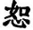 chou, que l'on peut traduire par nos mots : sympathie, bonté ou bienveillance ; et il en expliqua le sens par cette maxime : il ne faut pas faire aux autres ce qu'on ne voudrait pas qu'on nous fît. Mais il s'arrêta là. L'idée ne lui vint pas que sa maxime était toute négative, et il n'ajouta pas qu'il fallait faire aux autres ce qu'on voudrait qu'on nous fît. Encore moins pensa-t-il à étendre ce vivifiant principe de notre charité chrétienne jusqu'à nos ennemis mêmes, et il nia qu'on dût payer l'ingratitude par de nouveaux bienfaits, ou des offenses par de la bonté. Aussi la vengeance n'est point blâmable chez les Chinois, et il importe que les étrangers le sachent dès leur premier pas sur la terre de Chine.
Voici maintenant les Cinq Canons ou Livres Canoniques, Ou-Kïng. Le premier en date est incontestablement le Livre des Changements, que suit le Livre des Annales ; mais, comme le Canon des Odes, qui est en vers, se peut retenir plus facilement, c'est ordinairement par là que l'on commence la lecture et l'étude des Cinq Livres Canoniques.
II. Le Canon des Odes ou Cheu-King contient 310 pièces dont quelques-unes remontent jusqu'aux temps les plus reculés, et dont d'autres descendent jusqu'à Confucius, qui passe pour les avoir recueillies, examinées, triées et enfin éditées. C'est probablement la plus ancienne collection de ce genre.
Elle se divise en trois sections : celle des Airs nationaux et ballades ou Kouö-feung ; celle des Éloges, privés ou officiels, Siaö-ya et Ta-ya ;enfin celle des Cantiques de louanges, chantés jadis durant les sacrifices que les souverains des dynasties des Chang et des Tchéou offraient au Ciel et à la Terre. En somme, c'est une p.05 collection d'espèces de sonnets, dont quelques-uns ressemblent à des idylles ; d'autres sont des récits allégoriques ou des explosions de sentiments. Les Chinois se plaisent à réciter ces poésies à tout propos ; ils en citent des passages ou de simples expressions dans leurs essais littéraires et même dans la conversation, en guise de maximes.
III. Le Chou-Kïng s'appelle communément Livre des Annales. Quoiqu'il soit postérieur en date au Livre des Changements, on l'étudie auparavant, parce qu'il est nécessaire à la claire intelligence de celui-ci. C'est le plus ancien recueil de documents historiques qui existe. Les traditions chinoises veulent qu'il ait été compilé par Confucius et que même plusieurs passages en remontent jusqu'aux temps de Yaö et Chouëun, époque du déluge chinois, c'est-à-dire à plus de vingt siècles avant Jésus-Christ. Par malheur, il n'est rien moins que certain, comme nous l'avons déjà vu, que le texte du Chou-Kïng actuel soit celui du Chou-Kïng laissé par Confucius et qu'il ait échappé à l'incendie ordonné par Ché.
Comment le texte de ces livres brûlés s'est-il retrouvé ?
Bien des auteurs chinois et des sinologues étrangers ont soutenu, par des raisons qui peuvent être fort bonnes, qu'il ne saurait y avoir aucun doute sur l'authenticité du texte des Livres Canoniques. D'autre part, il est constant que le texte de Chou-Kïng n'a pas été retrouvé en un seul tout, mais en deux parties bien distinctes, l'une par Fou-chëng et l'autre par K'ong-ngann-kouö (descendant de Confucius). On raconte même que le premier, ayant perdu l'original du texte, dut avoir recours à sa seule mémoire, bien qu'il eût déjà quatre-vingt-dix ans, pour faire écrire sous sa dictée ce qu'il croyait pouvoir donner comme le véritable Livre des Annales ; et, comme l'extrême vieillesse rendait sa parole confuse, il prit pour secrétaire, en cette occasion, sa petite fille, qui seule pouvait le comprendre. Aussi la partie qui concerne les Tchéou est-elle par endroits d'une impénétrable obscurité, tant les phrases y sont incomplètes.
Quoi qu'il en soit, voici les éléments dont se compose ce p.076 troisième Classique, ou Livre des Annales. La préface en est attribuée à Confucius. Viennent ensuite cinq grandes parties intitulées :
A. Annales de T'ang on le canon de Yaö, prince très célèbre qui a dû régner de 2357 à 2255.
B. Annales de Yu. Elles commencent par le canon de Chouënn, successeur du précédent, de 2255 à 2205, et donnent ensuite, sous le nom de Conseils, en trois chapitres distincts, les maximes qui, à cette époque et notamment durant le règne du grand Yu, de 2205 à 2197, prévalurent pour le gouvernement de l'État. La mémoire de ces trois souverains, des deux premiers surtout, est l'objet d'un véritable culte en Chine. Il est à remarquer qu'ils ne sont point parents, l'avènement au trône de Chouènn et de Yu ayant eu lieu par le choix et l'adoption.
C. Annales des Chia, première dynastie chinoise, dont le fondateur, Yu ou Grand Yu, occupa le trône jusqu'en l'année 1766 avant Jésus-Christ.
D. Annales des Chang, deuxième dynastie, de 1766 à 1122.
E. Annales des Tchéou, troisième dynastie, qui dura jusqu'à 246. — Les parties du Livre des Annales qui concernent les dynasties des Chang et des Tchéou sont les plus volumineuses et contiennent le plus de chapitres. Ce n'est point de l'histoire proprement dite, bien qu'un grand nombre d'événements historiques y soient relatés et élucidés. C'est encore moins une histoire chronologique, car il s'y rencontre constamment de regrettables lacunes, soit que des chapitres entiers n'aient pu être retrouvés après l'incendie, soit que Confucius, se proposant exclusivement l'édification de ses lecteurs par le récit de grands exemples, ait cru devoir passer sous silence des siècles entiers qui n'offraient rien de remarquable. En somme, ce que l'on est convenu de nommer le Livre des Annales n'est guère qu'un recueil des documents. Ce que l'on y trouve surtout, ce sont des déclarations de principes, des édits, des ordonnances, des projets de lois, des délibérations, des mandements, des vœux, etc., etc. Plusieurs chapitres portent pour titres, soit une expression qui s'y trouve, soit les deux premiers mots qui les commencent, absolument comme on fait pour désigner chacun des Livres du Pentateuque.
p.077 Ce qui caractérise le Livre des Annales, c'est une pureté de morale et une excellence de principes, qui assureraient le bonheur commun, si on les mettait sérieusement en pratique. Selon les Chinois, le deuxième Livre canonique, Chou-Kïng, contient en germe le principe de tout bon gouvernement et de toute bonne éducation nationale. C'est en outre, comme le dit très justement S. Wells Williams, la pierre angulaire de tout le système politique des Chinois, le fondement de leur histoire, de leurs rites religieux, de leur stratégie et de leur astronomie. C'est, en un mot, la source où peuvent largement puiser les besoins multiples de leur culture intellectuelle.
Achevons le résumé de ce célèbre Livre en citant les deux périodes qui le terminent. Elles sont instructives pour tout le monde, et particulièrement opportunes en ce moment.
« Si le ministre, lorsqu'il trouve des gens capables, en devient jaloux et les prend en haine ; si, lorsqu'il trouve des hommes accomplis et sages, il les combat et ne souffre pas qu'ils s'élèvent, il ne saurait servir les intérêts du prince ni ceux du peuple. N'est-il pas alors éminemment dangereux ?
Et puis :
« Un seul homme peut causer la prospérité ou l'anarchie d'un État ; mais la gloire et la tranquillité d'un État peuvent être aussi l'œuvre de l'excellence d'un seul homme.
IV. Le quatrième Livre Classique est le premier en date. Il porte le nom de Y-King ou Livre des Changements. On peut tout aussi bien le nommer le Livre des Énigmes, Il contient deux parties ou deux volumes : Chang-Kïng et Chia-Kïng. Les Chinois le considèrent comme un vrai puits de toute sagesse, mais, par dessus tout, de science occulte. Il sert de base à toute sorte d'arts cabalistiques ; et l'on sait que les Chinois sont portés d'instinct à ces recherches surnaturelles. Il paraît que jadis, avant l'incendie des Livres, la Chine possédait deux autres Livres de ce genre : Lienn-chann, Monts en un tout, ou Terre à l'état informe, et Koueï-ts'ang, Recueil des premières causes. Dans le premier, c'étaient les Monts qui étaient le point de départ de tout ; dans le second c'était l'Eau. C'est le Ciel, dans celui qui nous occupe et p.078 qui a seul survécu. Ce Livre des changements, composé, dit-on, par Ouenn-ouang, père du fondateur de la troisième dynastie chinoise, celle de Tchéou, aurait été commenté par Tchéou-kong, son fils puîné, et, six siècles plus tard, par Confucius. Il daterait ainsi d'environ 1150 avant notre ère. Mais il a pour base le système de Fou-chi, qui fut ou aura été le premier souverain de la « période des cinq rois », environ 2850 ans avant Jésus-Christ. C'est à la fois une sorte de « Genèse » et de traité de cosmographie. Ce qu'il y a de plus remarquable, à notre point de vue, dans ce Livre, c'est un passage où il est dit que « lors du débrouillement du Chaos il y eut un jour de repos ».
Le système de Fou-chi consiste dans huit diagrammes ou huit triades de lignes horizontales, superposées les unes aux autres, tantôt uniques et longues, tantôt coupées chacune en deux lignes courtes. Les Chinois les appellent pâ-kouä. Mais ces huit triades procèdent de deux lignes simples, également horizontales, dont la première, qui est unique et longue, représente le principe mâle, tandis que l'autre, coupée en deux lignes courtes, représente le principe femelle. Entre les deux lignes d'en haut et les huit triades d'en bas, il y a quatre dyades de lignes semblables, représentant les quatre points cardinaux, tandis que les huit triades désignent les huit points du compas et ont aussi le sens de : ciel, vapeurs, feu, tonnerre, vent, eau, montagnes et terre, — avec la plupart des développements que ces choses comportent. C'est en réunissant deux à deux les huit diagrammes et en les entourant des modifications auxquelles ils se prêtent, que les Chinois arrivent à en composer soixante-quatre nouveaux, dont chacun a un nom et un chapitre particuliers dans une des six sections de l'ouvrage. Le tout démontre, en définitive, comment le bien tire son origine du principe mâle, et le mal du principe femelle ; le premier finissant toujours par l'emporter sur le second dans cette lutte perpétuelle qui met aux prises la matière active et la matière passive. Les diagrammes ne sont que les symboles de ces deux adversaires.
Quelque fantaisiste que soit la base d'un semblable système, les Chinois y ont attaché de tout temps la plus grande p.079 importance ; et toutes leurs idées, toutes les combinaisons qu'ils imaginent en vue de l'existence journalière, s'en ressentent inévitablement. Aussi les traités sur ces matières abondent parmi eux, et il en paraît constamment de nouveaux ; car les Chinois y cherchent les pronostics de l'avenir, comme ils croient y trouver la meilleure explication du passé. Mais le commentaire le plus célèbre du Livre des énigmes est celui qui a pour auteur le grand philosophe des T'ang, nommé Li-tïng-tsou.
V. Le cinquième Livre Classique, Li-ki, est le plus volumineux des Livres Canoniques. Il y occupe la quatrième place. On l'appelle communément le Mémorial des Rites. En réalité, c'est un véritable code des convenances morales, sociales et politiques. Il daterait, en partie, d'environ 1.100 ans avant notre ère, puisque c'est Tchéou-kong, mentionné plus haut, qui, d'après les traditions, en aurait été le premier auteur. Vers 130 ans avant Jésus-Christ, on y ajouta le commentaire qui en fut fait par les deux Taï, oncle et neveu, et leur disciple Ma-yong. C'est, dit-on, le seul Livre Canonique auquel Confucius n'aurait point collaboré ; et pourtant il n'offre, en réalité, que le développement et la mise en pratique de toutes les idées, de tous les sentiments, — en un mot, de la lettre aussi bien que de l'esprit de l'enseignement du célèbre Philosophe. Il est donc probable que ce Livre, au lieu d'être, en partie, de Tchéou-kong, comme on le prétend, n'est que le commentaire de quelque ouvrage de Confucius, qui se sera perdu et dont on n'a pas retrouvé la moindre trace depuis l'incendie des Livres. On rencontre, en effet, dans les autres Livres Canoniques, des passages où il est dit que « Confucius fit la révision des poésies, des Annales, des Rites et de la Musique ». Est-il admissible qu'il ait pu faire cette révision, sans écrire sur la Musique et sur les Rites, puisqu'il a écrit sur les Annales et sur les Odes ?
Dans le Mémorial des Rites, les Chinois trouvent des conseils et des prescriptions pour tous les actes et pour toutes les situations de la vie, qu'il s'agisse d'actes privés ou publics, de devoirs nationaux ou internationaux, ou même tout simplement de besoins journaliers. Les principes de morale enseignés par p.080 Confucius qui les avait recueillis dans les traditions, sont le point de départ de ce Livre Canonique.
Aussi, le Ministère des rites est-il une des six Secrétaireries d'État qui constituent le Cabinet de Pékin et le conseil des ministres. C'est même le plus important ministère, puisque toute la constitution politique, sociale et religieuse de la Chine y trouve son origine et son point d'appui. Et comme la Piété Filiale est à la fois l'essence et la force motrice de l'État tout entier, elle s'infiltre et s'incarne dans les esprits avec d'autant plus de puissance qu'elle agit sur eux dès qu'ils s'ouvrent aux premières notions du bien et du mal, et que tout le monde, à tous les degrés, aussi bien les particuliers que les familles, est intéressé à ce qu'il en soit de même dans toute la suite des générations.
Le Mémorial des Rites, dans sa forme actuelle, date au plus tard de la fin du premier siècle de notre ère, et se divise en quarante-neuf chapitres ou livres. Mais, comme l'usage veut que Ta-Chio, grande Étude, et Tchong-Yong, Dû Milieu, qui en font partie, soient publiés séparément, il ne reste plus que quarante-sept chapitres. D'autre part, Fann, le célèbre lettré des Yuänn, en a retranché onze, parce qu'ils se rapportaient aux cérémonies de deuil, qui sont considérées par les Chinois comme portant malheur. Il avait d'abord abrégé le texte original, qui était plein de longueurs et parfois confus. Reste donc en définitive trente-six chapitres, les uns ayant pour titre les mots par lesquels ils commencent, les autres indiquant nettement les matières qu'ils traitent. Il en est qui renferment une doctrine pure, élevée ; mais il s'en trouve qui, par les inégalités du fond et de la forme, portent à croire que ce sont de simples compilations assez semblables au Tchéou-li et au Y-li dont nous parlerons tout à l'heure.
Le chapitre 5 s'occupe des différents degrés de noblesse, ducs, marquis, comtes, vicomtes, barons ; le chapitre 7 de l'éducation que doivent recevoir les enfants des grands. Il y a un chapitre qui donne des règles de conduite pour les jeunes gens ; un autre leur enseigne la manière d'étudier. Le chapitre 16 traite de la musique, « dont le but et l'effet immédiat sont d'établir entre les hommes, l'union des cœurs et l'harmonie des p.081 sentiments ; » tandis que « le but et l'effet immédiat des Rites sont « au contraire d'établir des distinctions entre les hommes, en plaçant chacun au rang qui lui convient. » Les chapitres 18, 19 et 20 concernent les sacrifices à offrir aux dieux. Ils en précisent le rituel, le sens et l'idée générale.
VI et VII. Les sixième et septième Classiques sont Tchéou-li, — les Rites des Tchéou, — et Y-li, — Étiquette et Convenances. Ces deux Livres semblent être presque aussi anciens que le Mémorial des Rites, quoique, suivant les traditions, ce soit encore Tchéou-Kong qui ait écrit le Tchéou-li. Cependant, comme en réalité ce dernier ouvrage n'est que la continuation du Li-Ki, et Y-li celle de Tchéou-li, le bon sens indique qu'ils sont quelque peu postérieurs au Mémorial des Rites, et que c'est un ou plusieurs Lettrés de la dynastie des Hann qui les auront compilés des anciens ouvrages ou tout simplement des traditions. Dans tous les cas, leur mérite est bien loin de celui que le Mémorial des Rites ou Li-ki a certainement aux yeux de tout Chinois orthodoxe. Aussi, le Li-Ki a-t-il été admis au rang des Livres Canoniques dès la fin de notre premier siècle, tandis que le Tchéou-li et le Y-li sont simplement rangés parmi les Livres Classiques. La principale raison de cette différence est que le Tchéou-li contient des doctrines qui ne sont pas tout à fait d'accord avec celle de Confucius et qu'Y-li est plus qu'incomplet.
VIII. Nous voici arrivé au huitième livre Classique, cinquième et dernier Livre Canonique, — connu sous le nom de Tchouënn-Tsieou, c'est-à-dire, Printemps et Automne. Il serait, dit-on, tout entier l'œuvre de Confucius. Le titre, quelque peu bizarre, qu'il porte, lui vient de ce que « les éloges et les recommandations qu'il contient vivifient comme l'air du Printemps ; et que le blâme et les critiques qu'il inflige, flétrissent comme le vent sec de l'Automne ». En réalité, c'est une continuation, sur une petite échelle, du Livre des Annales. Confucius y raconte les événements qui se sont passés, durant deux cent quarante ans, dans le petit royaume de Lou, sa patrie. Il flagelle les passions anarchiques de cette époque de féodalité chinoise et leur oppose p.082 sans cesse les heureux temps des anciens rois. Son récit s'arrête à l'année 560 avant Jésus-Christ et forme avec le « Livre des Annales » deux documents d'une authenticité suffisante sur les temps antérieurs à Confucius.
Les « Quatre Livres » (par excellence) et les « Cinq Livres Canoniques » ne contiennent que 4.601 caractères distincts.
IX. Le neuvième Classique porte le titre de Tso-Tchouänn ou Chronique de Tso, qui fut le contemporain et l'ami de Confucius. C'est une sorte de commentaire du Livre précédent.
X. Le dixième Classique appelé Kong-yang-tchouänn, ou Chronique de Kong-yang, qui eut pour maître un disciple de Confucius, n'est guère que la continuation du Classique précédent.
XI. Le onzième Classique, ou Kou-léang-tchouänn, est en quelque sorte un troisième commentaire de « Printemps » et « Automne » et par conséquent une continuation du dixième Classique. C'est l'œuvre de Kou-léang, qui eut aussi pour maître un disciple de Confucius.
XII. Le douzième Classique est un des plus importants ; c'est le Chiaö-kïng ou Livre sur la Piété filiale. Aussi, bien qu'il ne fasse point partie des Cinq Livres Canoniques, il est qualifié, comme eux, de canonique ; puisé, en effet, par les disciples immédiats de Confucius, dans ses apophtegmes et dans ses entretiens particuliers avec Tsëng-tseu, c'est lui qui donne vie et corps à la meilleure partie de l'enseignement du Moïse chinois. On ne sait pas au juste quel est l'auteur de ce Livre, mais les Chinois l'admirent, le révèrent, l'étudient et le commentent à l'infini. Il contient dix-huit chapitres, tous plus intéressants les uns que les autres. C'est l'A B C de toute éducation chinoise, et il n'y a pas de forme littéraire à laquelle les Chinois n'aient recours pour vulgariser les principes posés et développés dans ce Classique. On en fait des livres pour les enfants, et on y raconte vingt-quatre histoires de vingt-quatre individus considérés comme les modèles hors ligne de la piété filiale.
XIII. Le treizième et dernier Classique se nomme Eurr-yâ p.083 ou Vade-mecum, sorte de Dictionnaire dont nous avons déjà parlé dans le chapitre précédent.
Ces treize Classiques n'emploient que 6.544, — chiffre fort éloigné, comme on le voit, des trente ou quarante mille caractères qu'il faudrait, dit-on, apprendre pour savoir la langue chinoise.
Voilà les treize puissants et bienfaisants cours d'eau dont la réunion forme le grand fleuve de la civilisation morale, sociale et politique de la Chine. Mais, quelque profond et impétueux qu'il ait été et qu'il soit encore, il s'est établi sur ses rives bien des flaques dont le triste privilège est d'empoisonner ceux qui s'y arrêtent, au lieu de suivre le courant. Ces flaques, disent les Lettrés, ce sont les fausses doctrines qui détruisent le bonheur préparé et assuré par la « Vraie Doctrine », celle de Confucius et de ses disciples. Et pourtant de ces prétendues hérésies sont nées des religions qui luttent de vitalité et d'influence avec celle de l'État.
Le Bouddhisme y joue certainement le premier rôle ; car maintes fois encouragé pendant les quinze derniers siècles par les Souverains mêmes de la Chine, il constitue aujourd'hui non pas précisément la religion, — l'esprit des Chinois étant fort peu porté vers le spiritualisme, — mais assurément le culte extérieur des masses, à qui « la Vraie Doctrine » de Confucius n'offrait rien d'absolument tangible. Cependant, à côté et autour du Bouddhisme subsiste une quantité innombrable de systèmes prétendus religieux, qui donnent lieu à des associations plus ou moins licites, plus ou moins subversives et dont quelques-uns, surtout depuis le commencement du siècle, ont déjà enfanté bien des conspirations, bien des émeutes, bien des révolutions. Il en est cinq, d'origine indigène et très anciens, que la célébrité littéraire des ouvrages où ils étaient exposés ont plus particulièrement répandus. Le premier en date est celui de Laö-tseu, contemporain de Confucius et auteur de Taö-to-kïng ou Livre (sur la) voie (qui seule mène à la) vertu ». La secte qui s'est formée de ce système se nomme « Secte de la raison suprême ». Au fond, elle ne diffère pas beaucoup des doctrines émises par les philosophes p.084 orthodoxes. Dans la pratique, les principes de Laö-tseu se sont tellement dénaturés que les adeptes en sont, aujourd'hui, universellement méprisés. Vient ensuite le système mi-religieux et mi-philosophique de Tchouang, également contemporain de Confucius et dont l'ouvrage Nann-houä-kïng, ou La Lumière du Sud, trouve grâce même auprès des Lettrés. Tout entier en paraboles, il joint habilement le sérieux au plaisant et ne cesse d'amuser, même quand il ne réussit pas à instruire. Puis, succède la secte de Siunn-tseu, un contemporain de Mencius. Elle a été préconisée par Yang, sous la dynastie des Hann, dans un ouvrage qui porte pour titre : Taï-yuänn-fa-yenn, Exposé du grand mystère. Citons enfin la secte de Ouang de la dynastie des Soueï, auteur de Ouenn-tchong-tseu.
Le caractère distinctif de ces anciens Livres et en général de tous les Classiques chinois, c'est l'extrême convenance de la forme aussi bien que du fond. On peut les mettre dans les mains de tout le monde. Nous autres Européens en pouvons-nous dire autant de tous nos Classiques ?
A côté de ces ouvrages fondamentaux, — Canoniques ou Classiques, — qu'on pourrait en outre nommer constitutifs et orthodoxes, sans parler des ouvrages si nombreux qui s'en écartent et qui par cela même sont réprouvés, il serait surprenant qu'une nation aussi grande et aussi ancienne que la Chine ne possédât pas de trésors littéraires dans toutes les branches des connaissances humaines. Le cadre de notre modeste étude ne nous permettant pas de nous appesantir sur ce point, bornons-nous à dire que, dans la littérature chinoise, ce sont surtout les ouvrages d'histoire, de chronologie et les encyclopédies qui abondent.
En histoire, c'est Yu-pi-tseu-tcheu-t'ong-kienn, — Miroir général pour aider à gouverner, — publié par Ordre, qui fait loi. Ce livre se compose de six séries et de quarante-huit volumes. C'est une œuvre de la plus haute valeur, rédigée par les historiographes officiels de K'ang-chi et de K'ienn-long ; elle résume dans un ordre parfait les vingt-quatre Chroniques ou Mémoires p.085 historiques de la Chine, depuis Fou-chi jusqu'à la fin de la dynastie des Mïng. Parmi ces chroniques, celles du célèbre Sseu-ma-tsienn, historien du temps de la dynastie des Hann, environ un siècle avant Jésus-Christ, tient la première place, autant par la vigueur du style et l'importance des recherches que par la nouveauté de l'entreprise. Elle est divisée en cinq parties et se compose de cent trente volumes ou grands chapitres. Continuée par Pann-kou, elle fut reprise à sa mort par Pann-Tchaö, sa sœur cadette. Ils ont tous les deux vécu sous les Hann orientaux et laissé une œuvre intitulée Ts'ienn-Hann-chou ou Annales des premiers Hann. Sous les Song du Nord, au XIe siècle, la Chine eut un autre grand historien, qui fut aussi un homme d'État, nommé Sseu-Ma-Kouang ; et plus tard, sous les Song du Midi, vers l'an 1163 de notre ère, le célèbre Tchou-chi, déjà fort connu et apprécié comme philosophe et commentateur des Livres Canoniques, se distingua en outre par son Kang-Mou ou Résumé analytique des événements que Sseu-Ma-Kouang venait de relater dans son T'ong-kienn ou Miroir historique. Citons aussi un ouvrage très renommé et connu sous le titre d'Annales des Trois États (ou Sann-kouö-tcheu), à savoir Ouei, Chou et Ou, qui, de 221 à 265-280 ans après Jésus-Christ, formèrent les trois grandes divisions de la Chine. Le premier auteur de ce véritable roman historique fut Tch'enn-Chéou ; transfuge du royaume de Chou, il n'aura pas été par cela même un narrateur suffisamment fidèle des événements qui s'y seront passés. Aussi Loö-kouäng-tchong, sous la dynastie mongole des Yuänn, entreprit-il de refaire les « Annales des Trois États », qui furent plus tard traduits en mantchou. C'est cette œuvre que nous avons en France. Les Chinois ne se servent que de la troisième version de ces romanesques Annales, donnée par Maö-chenn-chann, qui a vécu sous les Mïng. Quant à l'histoire de la dynastie actuelle, qui est la XXIIe dans l'ordre chronologique, elle remonte à l'année 1644, époque de l'entrée de Chouënn-tcheu à Pékin, et elle est écrite, comme les Annales précédentes, au fur et à mesure des événements ; mais l'étiquette impériale veut que cette histoire reste secrète jusqu'à ce que la dynastie ait disparu. Il circule pourtant p.086 des récits partiels de tout événement notable qui a eu lieu dans des localités de quelque importance ; sans compter la publicité officielle que donne la « Gazette de Pékin » à tous les faits qui émanent du gouvernement ou qui concernent l'État, tels par exemple que l'audience accordée, il y a peu de temps, par le souverain de la Chine aux ministres étrangers en résidence à Pékin.
Au point de vue de la géographie et de la statistique, les Chinois possèdent un ouvrage qui a été publié en 1764, par ordre de l'empereur K'ienn-long et qui, probablement, n'a pas d'égal dans les autres pays. Il est intitulé Ta-ts'ïng-y-t'ong-tcheu, soit Description de tout l'empire des Ts'ïng, et se compose de 500 volumes. Il contient la description topographique, physique, administrative, commerciale et historique, non seulement de chaque région, de chaque province et de chaque département, mais encore de toutes les villes de première, deuxième et troisième classe. Le palais d'Été qui, naturellement avait une bibliothèque pour l'usage personnel du souverain, possédait une copie de cet ouvrage. C'était une merveille calligraphique.
La Chine compte une véritable légion d'encyclopédistes. C'est Ma-touänn-linn qui est le plus célèbre. Son recueil intitulé ; Ouenn-chienn-t'ong-k'aö, — examen approfondi des écrits du passé ou des monuments littéraires, — peut former à lui seul toute une bibliothèque, comme l'a si bien dit notre illustre Abel Rémusat. Il se divise en 348 livres ou chapitres. Malheureusement, Ma-touänn-linn, qui passe pour avoir été élève de Tchou-chi et qui vivait de 1245 à 1325, n'a pu nécessairement mener ses savantes et laborieuses recherches que jusque vers la fin du XIIIe siècle. Il est vrai que, sous les Mïng, il parut un Supplément à l'ouvrage principal de ce célèbre encyclopédiste, et que plus tard, sur l'ordre des empereurs K'ang-chi et K'ienn-long, on s'occupa aussi de compléter ce « supplément » par un ouvrage du même genre, publié en 1771, sous les auspices du Souverain. Mais ces deux suppléments, produit collectif de plusieurs érudits, ne sauraient valoir l'œuvre due exclusivement à Ma-touänn-linn. Toutefois, on a ainsi le moyen de suivre, pas à pas, depuis la plus haute antiquité chinoise, une suite ininterrompue de travaux littéraires faisant p.087 connaître à fond les progrès accomplis dans toutes les branches des connaissances, par une des plus nombreuses familles de l'espèce humaine. Certes, la perspective de pénétrer dans un tel trésor doit inspirer à la fois le désir et le courage d'étudier une langue qui en donne la clef. Il convient néanmoins d'ajouter que, quelque grand que soit le mérite de Ma-touänn-linn, sa renommée est bien plus considérable à l'étranger, et surtout chez nous, en France, que parmi les Chinois eux-mêmes.
La culture des champs, si instamment recommandée par tous les « Grands Sages » de la Chine, comme sœur jumelle de la culture des lettres, et par suite comme une des bases, sinon la base même de toute morale et de la vraie prospérité de l'empire, ne pouvait pas ne pas être l'objet d'intéressantes études, et par suite d'une infinité de traités théoriques et pratiques. Le plus renommé est Chéou-ché-t'ong-k'aö, c'est-à-dire Étude approfondie et complète des saisons selon l'ordre où elles évoluent ; sans compter des traités spéciaux sur la culture des vers à soie, de l'arbrisseau à thé, du coton, du bambou et d'autres arbres ou arbrisseaux précieux, du raisin et d'autres fruits, des poissons et des plantes aquatiques comestibles, et une quantité à peine concevable d'herbiers, de livres sur les fleurs, sur la minéralogie et sur d'autres sciences naturelles.
Tous les Lettrés chinois, comme ceux qui prétendent à le devenir, étant plus ou moins médecins, les livres sur la médecine se comptent en Chine par dizaine de mille. Il va sans dire que la législation, l'astronomie, la stratégie, les arts et l'industrie n'y ont pas été négligés non plus, et qu'une foule d'excellents ouvrages y sont consacrés.
Les pièces de théâtre et le roman sont, pour ainsi dire, la monnaie courante de la vie quotidienne des Chinois. Il y a tel roman, en deux ou trois volumes, qui coûte à peine 2 à 3 de nos sous. Quant aux spectacles, les riches, à l'occasion de toutes les solennités, gaies ou tristes, qui surviennent dans leurs familles, donnent des représentations théâtrales où se pressent de véritables foules ; et ce n'est pas seulement dans les villes, c'est jusque dans les villages et les hameaux que ces divertissements ont lieu. Par p.088 malheur, la licence y règne en maîtresse. C'est elle aussi qui gâte les romans. Mais on remarque, dans les uns comme dans les autres, un grand esprit d'invention et d'observation. Mainte comédie offre des situations qui seraient applaudies sur n'importe quel théâtre de l'Europe ou de l'Amérique. Les femmes, en Chine, ne paraissent pas sur la scène.
Nous pourrions terminer ici ce rapide examen de la littérature chinoise ; mais nous écrivons surtout pour nos élèves. Il nous faut donc leur parler encore de deux ouvrages qui, à notre avis, sont comme deux portes ouvrant directement sur ce monde à part que l'on nomme la Chine et les choses chinoises.
Le premier remonte à l'époque de la dynastie des Song. Ouang-pi-héou, l'auteur de cet ouvrage, l'avait écrit pour une école de tout jeunes enfants, qu'il dirigeait lui-même. Ce livre contient cent soixante-dix-huit vers doubles ; chaque vers simple y est formé de trois caractères, — total 1.068 caractères simples. On l'appelle Sann-tseu-kïng, Livre Canonique (à rangées) de trois caractères. Son seul titre pour être qualifié de canonique, c'est qu'il a pour but de donner plus ou moins l'essence des Livres qui le sont. Tous les enfants en Chine l'apprennent par cœur. C'est à la fois un résumé et un programme de ce qu'un Chinois doit étudier et savoir pour devenir un membre utile de la société. Ajoutons que le principal objet de l'ouvrage est de faire connaître aux enfants la forme des caractères le plus usuels, ainsi que leur intonation et leur prononciation. De plus, il est écrit dans la langue des livres, et offre une excellente initiation pour l'étude de cette forme particulièrement elliptique.
L'autre ouvrage, connu sous le nom de Chëng-yu-kouang-chiunn, c'est-à-dire « Commentaire développé du Saint Édit (de l'illustre empereur K'ang-chi), est un traité de morale appliquée, et d'économie politique pour la vie de tous les jours, d'autant plus utile à consulter, que non seulement il donne un aperçu admirable des idées, des mœurs et des institutions de la Chine, mais qu'il y emploie les deux formes de style, le style écrit et le style parlé. Il offre ainsi à l'élève, par la comparaison, le moyen de saisir en peu de temps les traits qui p.089 rattachent ces deux styles à leur commune origine, et les traits qui les distinguent. Cet ouvrage, tout à fait hors ligne par l'élévation des idées et aussi par la beauté et le naturel de la forme, débute par seize maximes de sept caractères chacune. K'ang-chi, prince très lettré, les écrivit lui-même en 1670, pour donner à son peuple un résumé de morale pratique qui lui permît de réaliser la somme de bonheur dont l'homme peut jouir ici-bas. Elles furent commentées et développées en 1724, par Yong-Tchëng, fils et successeur immédiat de K'ang-chi. Ce commentaire où l'auteur s'est servi de la langue écrite, et qui se divise en autant de chapitres qu'il y a de maximes, forme la seconde partie du Livre. La troisième partie, dont le style appartient exclusivement à la langue parlée, contient une glose relativement étendue de ces seize chapitres. C'est un dignitaire nommé Ouang-yu-pö qui en est l'auteur. Le premier et le quinzième jour de chaque lune, cette glose est lue, chapitre par chapitre, sur toute la surface de l'empire, dans le Temple (du) Savoir. Telle fut en effet la volonté exprimée par l'empereur K'ang-chi dans l'édit où il promulgua les seize maximes. Les élèves qui se destinent à la carrière chinoise feront bien d'apprendre par cœur les seize chapitres de la Glose, sinon ceux du Commentaire. Rien ne les aidera mieux à saisir le tour particulier de la langue chinoise, et, par suite, à la bien parler et à la bien écrire. La tâche est d'ailleurs fort aisée, car les trente-deux chapitres qui comprennent le Commentaire et la Glose forment à peine un petit volume. Voici du reste les seize maximes traduites sommairement :
1. Pratiquez la piété filiale, pour donner le poids qui convient aux relations sociales.
2. Ne perdez pas de vue vos aïeux, pour manifester l'esprit de famille.
3. Maintenez l'union dans votre voisinage, pour mettre fin aux litiges.
4. Honorez l'agriculture, pour subvenir à la subsistance du peuple.
5. Estimez la frugalité pour ménager votre fortune. p.090
6. Exaltez l'éducation pour maintenir les Lettrés dans le droit chemin.
7. Chassez les faux principes pour révérer la vraie doctrine.
8. Expliquez la loi, pour avertir l'ignorance.
9. Rendez intelligibles les convenances, pour améliorer les mœurs.
10. Adonnez-vous aux occupations essentielles pour affermir le bon sens dans les populations.
11. Instruisez la jeunesse, pour l'empêcher de se dévoyer.
12. Désistez-vous des délations, pour sauvegarder les innocents.
13. Gardez-vous bien d'abriter les fugitifs, pour éviter d'être compromis par eux.
14. Acquittez les impôts pour prévenir leur aggravation par les poursuites.
15. Prêtez la main à la police pour extirper le brigandage.
16. Dissipez les animosités, pour donner le poids qui convient à la vie humaine.
Encore un mot et nous avons fini. Le principal but de cet ouvrage, c'est de réunir en un tout relativement restreint, ce que doit savoir strictement et absolument, quiconque se propose d'aller en Chine pour tenter d'y faire fortune. Mais un tel Vade-mecum ne saurait être de courte haleine. Déjà près de quatre années se sont écoulées depuis le jour où nous avons jugé nécessaire d'y mettre la main, et c'est à grand'peine que nous avons pu réussir à publier ce premier volume. Aussi, ne serait-il pas impossible que bien d'autres années s'écoulassent avant que d'autres volumes l'aient suivi. En attendant, et grâce à l'appui que nous avons trouvé, grâce surtout à la bonne volonté de nos élèves, notre enseignement produit des résultats d'une évidente efficacité. Cependant les jeunes gens qui partent pour la Chine courraient le risque de perdre le fruit de leur premier et pénible labeur, s'ils ne pouvaient emporter avec eux quelques outils intellectuels qui leur permissent au moins de poursuivre avec p.091 succès, sur les lieux mêmes, la difficile étude si bien commencée par eux à notre école. Il est donc naturel qu'ayant été leur professeur à Paris et leur prédécesseur en Chine, comme agent diplomatique, nous leur indiquions les ouvrages qui, dès ce moment, leur sont, à notre avis, absolument nécessaires ou seulement utiles. En voici la liste.
Nous n'avons, par malheur, aucun dictionnaire chinois-français à leur recommander. Il n'en existe d'ailleurs qu'un seul, celui du Père Basile, édité par de Guignes. Tolérable peut-être pour l'étude du chinois d'amateur, il est absolument insuffisant pour le chinois pratique, celui des affaires ; car les expressions combinées et composées y font presque complètement défaut, et celles, en très petit nombre, qui s'y trouvent n'y sont données qu'en lettres latines, ce qui réduit leur utilité à néant. Ce dictionnaire est d'ailleurs tellement volumineux qu'on a matériellement de la peine à s'en servir. Introuvable en outre et par suite fort cher, il ne saurait plus avoir que la valeur d'un simple cadre pour qui oserait tenter de le mettre au niveau des nécessités actuelles. Aussi, ceux qui se rendent maintenant en Chine n'ont que deux partis à prendre. S'ils ont l'avantage de savoir l'anglais, ils feront bien de se pourvoir, le plus tôt possible, du dictionnaire publié en 1874 à Chang-Haï, par l'éminent sinologue américain S. Wells Williams. Cette œuvre aussi belle qu'utile prend pour point de départ le système tonique ou syllabique, méthode gênante pour qui n'est pas bien au courant des bizarreries de la prononciation anglaise. Mais des tables de renvoi, placées à la fin du volume et conçues d'après le système des 214 clefs, réparent ce qu'il y a de fâcheusement spécial dans l'emploi de l'alphabet anglais compliqué des quatre tons chinois de Pékin.
Ceux qui ne sauraient pas l'anglais, mais qui n'ont pas oublié le latin, peuvent, après quelques semaines d'exercice, se servir utilement du Dictionnaire chinois portugais du Père Gonçalves. Malheureusement, il est devenu fort rare. M. J. Callery avait commencé un dictionnaire qui, à en juger par le premier fascicule, eût été la gloire de la sinologie française. Mais, on le sait de reste, rien n'est plus difficile en ce monde que de rendre un vrai p.092 service. Donc, c'est une œuvre à recommencer ou seulement peut-être à continuer. Il est vrai qu'il faut satisfaire à tant de conditions pour être en mesure de la mener à bonne fin !
Le Dictionnaire franco-chinois de l'abbé Perny est le seul de ce genre que nous ayons. Il est donc indispensable à qui se rend en Chine. L'appendice qui y est joint et qui forme un deuxième volume contient des informations précieuses que, peut-être, on chercherait vainement, même en compulsant maints et maints ouvrages.
Quant au choix d'une grammaire, supposé qu'il en faille absolument une, nous recommanderons les Éléments de la Grammaire chinoise par Abel Rémusat, et la Grammaire de la langue chinoise par Paul Perny. Mais nous signalerons surtout le premier volume de la Syntaxe Nouvelle de feu Stanislas Julien. C'est un livre qui ne devrait jamais sortir des mains d'aucun sinologue sérieux.
Comme texte appartenant au style élevé, le Li-ki ou le Mémorial des Rites, avec sa traduction, — une merveille, — par J. Callery, suffira amplement. On peut y ajouter, comme texte facile de langue parlée, le roman P'ïng-chann-lëng-yenn, ou Les deux jeunes filles lettrées, par Stanislas Julien. Ceux qui savent l'anglais feront bien d'acheter, s'ils peuvent la trouver, la Chrestomathie de Bridgmann ; ainsi que le Documentary Series de sir Thomas Wade, y compris, bien entendu, ce qu'il appelle Key, c'est-à-dire la traduction et les notes.
Pour se bien renseigner au sujet des Choses de la Chine, il faut étudier : Chine, par G. Pauthier ; Chine moderne, par le même et par A. Bazin ; l'Empire du milieu, par le marquis de Courcy ; Recherches sur l'Agriculture et l'Horticulture des Chinois, par le marquis d'Hervey Saint-Denys ; et enfin, le Christianisme en Chine, par l'abbé Huc ; — ouvrages excellents à bien des titres, chacun dans son genre, sauf quelques erreurs inévitables chez ceux qui n'ont pas été en Chine, ou qui, ayant été dans ce pays, ne l'ont étudié qu'en passant. Enfin, l'ouvrage en deux volumes, de S. Wells Williams, The middle Kingdom, vaut certainement, autant pour les Choses de la Chine, que le premier p.093 volume de la Syntaxe nouvelle de Stanislas Julien, pour la Langue chinoise.

@
VI
CLEF DE LA PARTIE CHINOISE
DU PRÉSENT VOLUME
@
Le texte chinois des douze chapitres de phrases, dont se compose ce volume, consiste dans 107 tableaux placés en regard et à droite de la traduction. Le premier ne donne que de simples traits et n'a, pour lui faire face, que le caractère yong, éternel, qui est censé les réunir et résumer tous. A chacun des 106 autres tableaux répond une double traduction placée sur la page de gauche .
Tout tableau chinois complet contient 49 signes ou caractères dont les significations en français, — mais abstraites, — se trouvent sur la page de gauche, sous la rubrique de Traduction littérale.
Ces significations sont séparées les unes des autres par le signe typographique (—) qu'on appelle moins. Ainsi, pour savoir quel est le sens abstrait, autrement dit primordial, d'un caractère chinois, on n'a qu'à compter quelle place d'ordre il occupe dans les 49 signes chinois de droite, et on le trouvera exactement à la même place parmi les significations abstraites, sur la page de gauche, sous la rubrique de Traduction littérale.
Les tableaux qui, donnant la fin ou le commencement d'un chapitre, se trouvent par suite avoir moins de 49 caractères, ont moins aussi de significations abstraites en français ; le nombre de celles-ci sur la page de gauche, correspondant toujours exactement au nombre des caractères chinois sur la page de droite.
Les caractères chinois de chaque tableau forment des phrases d'inégale longueur, dont le nombre, par tableau, ne peut être rigoureusement déterminé ; tel tableau en contenant plus, et tel p.094 autre moins. Les phrases se suivent sans aucune séparation apparente. Elles ne sont séparées les unes des autres que par des astérisques, en forme de cercle, dont la circonférence seule est en noir, et qui sont placés au bas et à la droite du caractère final. Placées au bas et à la droite des caractères, les virgules séparent, comme chez nous, les membres de phrase.
Ces astérisques circulaires et par suite les virgules, répondent exactement aux chiffres d'ordre de chacune des phrases traduites, qui se trouvent sur la page de gauche. D'un côté comme de l'autre, le nombre de phrases est le même. Il va de soi que les phrases françaises, placées sous la rubrique de Traduction littérale n'ont pas plus de significations abstraites, que la phrase chinoise n'a de caractères. Ainsi, la première phrase chinoise du tableau de la page 2, ne se composant que de trois caractères, la phrase n° 1 de la traduction littérale ne compte également que trois significations abstraites, séparées par deux moins (—), et terminées par un point. C'est ainsi encore que la deuxième phrase chinoise à droite ayant quatre caractères, sa traduction littérale à gauche, n° 2, n'a que quatre significations abstraites, séparées les unes des autres par trois moins (—) et terminées par un point. Quand un tableau finit par le début d'une phrase, — comme on en voit un exemple à la page 2, où le commencement de la phrase se réduit à un seul caractère, placé tout à fait au bas de la septième colonne, en allant de droite à gauche, et correspondant au n° 15 de la page qui est à gauche, — la phrase interrompue se poursuit dans le tableau suivant, sans y recevoir aucun numéro ; et c'est la phrase ultérieure, à partir du premier astérisque circulaire, qui, dans ce nouveau tableau, porte le n° 1.
Quant aux traductions littérale et usuelle (française), placées l'une à côté de l'autre, sur la page de gauche, il est évident que les n° 1 et 2 de la Traduction usuelle sont la traduction exacte, en bon français, des trois et quatre significations abstraites que donnent les n° 1 et 2 de la Traduction littérale. De cette façon, les numéros de la Traduction usuelle (française), correspondent aux numéros de la Traduction littérale. comme ceux-ci aux astérisques ou points qui séparent les phrases du tableau chinois, p.095 et comme le nombre des significations abstraites et isolées correspond au nombre des caractères chinois de chaque tableau. Les virgules de chacune de ces trois divisions correspondent en outre les unes aux autres dans le même ordre d'idées, la phrase française étant absolument ponctuée comme la phrase chinoise.
La prononciation de chaque caractère étant indiquée avec des lettres françaises et placée immédiatement au-dessous du signe auquel elle se rapporte, il suffit de rappeler que chaque caractère chinois doit, par conséquent, se prononcer à la française, le plus naturellement du monde, sauf la nécessité absolue d'observer l'aspiration qui est indiquée par une apostrophe, placée au point précis où cette aspiration doit se faire sentir, sauf en outre le soin qu'il faut prendre de prononcer chaque mot, toujours et quand même, comme une seule et unique syllabe.
Les lignes perpendiculaires, en rouge , en guise d'accolades, placées à la droite de deux, de trois ou de quatre caractères, indiquent que, dans cet endroit et momentanément, ces deux, trois ou quatre caractères se réunissent pour constituer un seul mot, à notre point de vue français. Quand l'extrémité d'une de ces lignes perpendiculaires touche à la partie inférieure du cadre qui contient chaque tableau, et qu'à la colonne suivante une autre de ces lignes atteint la partie supérieure de ce même cadre, c'est que le dernier caractère chinois de la colonne précédente et le premier de la colonne qui succède immédiatement à celle-ci, sont dans le même rapport, l'un envers l'autre, que les deux, trois ou quatre caractères dont nous avons parlé tout à l'heure.
Les chiffres, en rouge, qu'on trouvera aussi dans les tableaux, à la droite ou au bas d'un caractère, ou entre deux caractères, renvoient à des notes qui, marquées d'un chiffre noir correspondant au chiffre rouge, sont placées au bas de chaque tableau et se continuent parfois au bas de la page de gauche, voire, — faute de place, — au bas du tableau suivant .
L'objet principal que l'on a eu en vue dans le système qui vient d'être exposé, c'est de fournir aux élèves le moyen d'arriver p.096 par eux-mêmes à surprendre les secrets de grammaire et de syntaxe, s'il y en a, de la langue chinoise. Ils y arriveront facilement en comparant avec soin et avec suite, les significations abstraites ou isolées des caractères chinois avec les sens relatifs qu'ils acquièrent, lorsqu'ils sont placés les uns après les autres pour former des membres de phrases ou des phrases entières. C'est le but des deux traductions, littérale et usuelle (française), placées en regard l'une de l'autre.
Il y a encore une autre remarque à faire ici. Il arrive constamment qu'une seule et même expression, composée de signes parfaitement identiques, quel que soit d'ailleurs le nombre des caractères dont elle est formée, peut signifier blanc sur une page et noir sur une autre. Cette contradiction apparente dépend souvent du sens général de la phrase tout entière, ou de la différence des styles, — ordinaire, épistolaire, recherché ou très élevé. Këng, par exemple, dont le sens primordial est davantage, peut se traduire par notre plus ou par notre moins ; selon le sens du mot qui le précède ou qui le suit. Siéou-haö signifie, lorsqu'on parle, réparer, raccommoder ou suppléer. Dans les écrits ou dans les livres, il signifie le plus souvent fomenter l'amitié ou faire fleurir le bien. L'expression Tong-Si indique, dans le style familier, une chose, un objet quelconque qu'on peut avoir sous la main, à gauche ou à droite de soi ; dans le style élevé, il veut dire presque toujours l'Orient et l'Occident ; parfois la civilisation et la barbarie. Le terme Kia-chïng-fâ, — appliquer des lois pénales, — infliger un châtiment, — devient, dans le langage des sbires et des geôliers, mettre à la torture. Or, le présent volume ne contenant que des phrases empruntées à la langue la plus usuelle, ne donne le sens des expressions qui les forment que dans leur acception la plus commune.
Quant à la prononciation observée dans ce volume, elle peut présenter quelques différences avec la prononciation des dialogues que contiendra notre deuxième volume. C'est que les phrases du premier volume, bien qu'appartenant à la langue la plus ordinaire, p.097 peuvent, à la rigueur, presque aussi bien s'écrire que se parler, tandis que les dialogues sont faits uniquement et exclusivement en vue de la conversation. Ainsi, dire ou parler, se lit chô et se dit chouö. Labourer, se lit këng et se dit kïng. Menacer, se lit hô et se dit chia.
Il en est de même des idées ou des observations sur la Chine et les Chinois, qui sont émises dans les Notes du présent volume. On pourra trouver parfois qu'elles ne cadrent pas tout à fait avec celles qu'on aura puisées ailleurs et même dans les monuments littéraires chinois. Cette différence s'explique par ce dicton qui est familier en Chine, — c'est la loi, CE N'EST PAS L'USAGE. Les renseignements donnés dans les Notes ont pour but de faire connaître la Chine et les Chinois comme ils sont et non comme ils devraient être d'après leurs Livres Canoniques et leurs lois écrites ; — de les montrer, en un mot, en déshabillé et non dans leurs costumes d'apparat.
Est-ce à dire que ce volume ne contienne point d'erreurs, peut-être même beaucoup d'erreurs ? Qu'on veuille bien se rappeler ce que nous avons dit dans l'Avant-propos. Ce livre, et particulièrement ce premier volume, était une œuvre de la plus urgente nécessité. Il fallait donc se hâter, et lorsqu'on est pressé, il est bien rare que la qualité du travail ne s'en trouve pas atteinte. En toute chose, outre les aptitudes spéciales, il faut de l'expérience. Il faut, comme on dit, se faire la main ; et ce n'est que peu à peu qu'on arrive à réaliser ce qu'on désire, s'il est donné à l'homme d'y arriver jamais. Quoi qu'il en soit, si le premier volume laisse encore beaucoup à désirer, les autres, je l'espère, seront plus satisfaisants. Il ne serait ni juste ni équitable de juger de l'ensemble d'un ouvrage par celle de ses parties, qui, sous quelques rapports, est la moins importante.
Étant donné d'ailleurs que le principal sinon le seul but de notre enseignement, est de former de jeunes agents, officiels ou commerciaux, diplomatiques ou consulaires, en leur apprenant à parler, à lire et à écrire le chinois tel qu'on en a besoin pour les affaires, nous avons tout lieu de croire que la méthode résumée dans le présent livre n'est pas sans efficacité ; car, au vu et au su des p.098 personnes qui ont bien voulu nous faire l'honneur d'assister aux examens de notre cours à l'École, au mois de juillet 1875, plusieurs de nos élèves, et notamment M. de Bielke, qui vient de partir pour la Chine, ont appris à parler couramment le chinois et à traduire, tout seuls et sans dictionnaire, des dépêches relativement faciles. On voudra bien admettre qu'un tel résultat, obtenu au bout de trois années d'études à Paris, n'est pas à dédaigner. C'est du reste la première fois, ce nous semble, qu'il est atteint. Rien peut-être ne nous autorise à nous en prévaloir, et nous nous empressons de constater nous-même que la présence, à notre École, d'un répétiteur indigène aussi distingué et aussi dévoué que notre excellent Lettré Liéou, — bien qu'il ne sache pas un mot de français, — peut et doit y être pour beaucoup. Néanmoins, ne serait-ce que dans l'intérêt de l'École et des élèves, il importe de constater cet important résultat.
Les succès des uns aplaniront les difficultés des autres. Avec l'élévation du niveau des études grandira aussi le mérite des candidats aux postes officiels de l'extrême Orient ; et les rapports de la France avec ces lointaines contrées deviendront forcément plus faciles, plus étendus et, espérons-le, plus profitables à tous. Ce sera une vraie récompense pour les peines de tout genre que l'exécution de l'œuvre dont nous présentons ici le premier volume aura nécessairement coûtées.

@
LISTE DES ABRÉVIATIONS
employées dans la traduction littérale
qui se trouve en regard des tableaux du texte
@

1. p.n.g. indiquent : particule numérale générale.
2. m.p.d. — marque du passé défini.
3. c.s. — complément d'un substantif.
4. m.ad. — marque d'un adjectif.
5. c.p. — complément d'un pronom.
6. c.v. — complément d'un verbe.
7. m.p.in. ou i. — marque du passé indéfini.
8. m.p. — marque du pluriel.
9. m.ac. — marque de l'accusatif.
10. c.adv. — complément d'un adverbe.
11. m.p.p. — marque du pluriel des pronoms.
12. m.part.pass. — marque du participe passé.
13. p.n. — particule numérale (spéciale).
14. m.f. — marque du futur.
15. p.n.s. — particule numérale spéciale.
16. m.p.prés. — marque participe présent.

@
Liste des caractères qui se trouvent dans les Notes
et qui ne figurent pas dans le texte
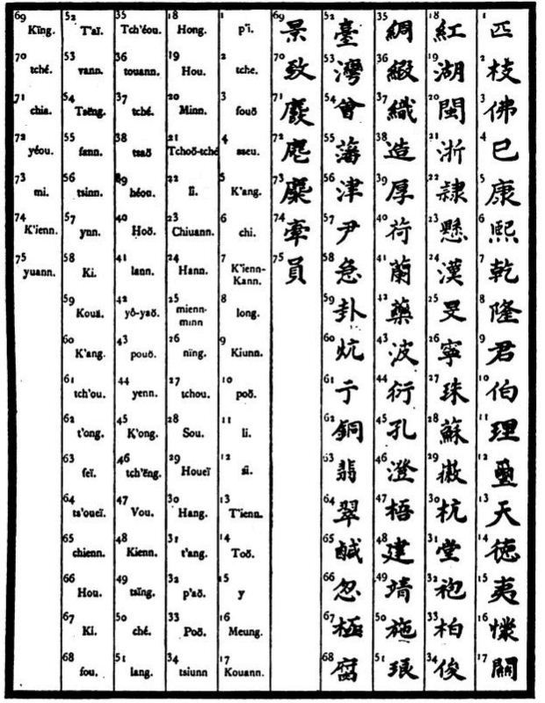
Traduction isolée et abstraite des caractères ci-dessus,
avec le renvoi aux pages et aux Notes auxquelles ils se rapportent.
1. Appareiller, particule numérale spéciale des chevaux. P. 3, n. 2.
2. Branche, p.n.s. des pinceaux, des plumes, des fleurs, des flèches. P. 2, n. 2.
3. Grand, opposé, déraisonnable. Bouddha ou clarté. P. 8, n. 19.
4. La sixième des 12 divisions horaires que les Chinois appellent Branches et qui, combinées avec 10 troncs, constituent un Cycle de 60 ans. Cette heure chinoise commence à 9 heures et finit à 11 heures du matin. C'est aussi la 4e lune de l'année, arrivant dans notre mois de mai. P. 15, n. 24.
6. Joie, sensation de vigueur, Repos. Première partie du nom du plus illustre souverain de la dynastie régnante. P. 18, n. 44.
6. Fleurir. Splendeur, prospérité éclatante. 2e partie du nom de K'ang-chi, P. 18, n. 44.
7. Caractère qui a une double prononciation ; prononcé kann, il signifie sec, épuisé, sécheresse ; prononcé K'ienn, il a le sens de Ciel, de mouvement perpétuel. Première partie du nom du petit-fils de K'ang-chi, avec le sens d'incessant. P. 18, n. 44.
8. Grandeur, puissance, Éminence, Gloire. C'est avec ce dernier sens qu'il fait partie du nom de K'ienn-long, 4e souverain de la Dynastie régnante. P. 18, n. 44.
9. Le prince, le souverain, mais souvent aussi le Sage, homme parfait. P. 37, n. 43.
10. Le frère aîné du père. Souvent : un frère aîné ; parfois : comte ou chef d'un département ministériel. P. 37, n. 43.
11. Raison. Juger. Discuter. P. 37, n. 43.
12. Grand sceau de l'État. P. 37, n. 43.
13. Ciel (visible et invisible) ; parfois : temps. P. 37, n. 43.
14. Vertu, valeur, vaillance, sagesse. P. 37, n. 43.
15. Barbare, rude, non civilisé et par suite étranger. P. 61, n. 72.
16. Inintelligent, obtus, lourd. P. 75, n. 16.
17. Barrer. Poste de douane. Issue de quelque chose. Conséquence. Sceau officiel d'un fonctionnaire chargé d'une mission temporaire ou extraordinaire. P. 75, n. 17.
18. Rouge. Fortuné. Charmant. Sang. P. 84, n. 15.
19. Lac. Région des lacs ou V. Royauté des deux Hou. P. 87, n. 38.
20. Le principal fleuve du Fo-Kienn ; Jadis, le nom de cette province. P. 87, n. 38.
21. Le principal fleuve du Tché-Kiang. Ras de marée, très fort à l'embouchure de ce fleuve. P. 87, n. 38.
22. Administration directe, comme celle de la province où siège le gouvernement. Mais aussi : ignoble, abject, subalterne. P. 87, n. 38.
23. Suspendre. Hésiter, s'attendre à. P. 88, n. 48.
24. Nom de la rivière qui à Hann-K'éou se jette dans le Yang-tseu. Les Chinois. Un homme vaillant. Homme dans toute la force de l'expression. P. 88, n. 49.
25. Un ciel d'automne. Mélancolique. P. 90, n. 75.
26. Repos. Calmer. Consoler. Préparer. Plutôt. P. 90, n. 75.
27. Perle. P. 94, n. 8.
28. Thym. Encourager. Heureux. P. 95, n. 21.
99. Embellir. Son d'un luth. Vêtements d'une reine. P. 95, n. 21.
30. Bac. P. 95, n. 21.
31. Voûte. Château. Temple. Estrade. Chambrée. Cour. Tribunal et ceux qui le composent. C'est aussi la particule numérale spéciale des jugements et des monuments funéraires. P. 95, n. 21.
32. Vêtement qui descend jusqu'aux pieds. Robe habituelle des Chinois. P. 98, n. 44.
33. Cyprès. Cèdre. Insister. P. 100, n. 55.
34. Éminent. Un entre mille. Talent hors ligne. P. 100, n. 55.
35. Soierie particulière à la Chine et connue sous le nom de crêpe. P. 101, n. 3.
36. Soierie de premier ordre, satin, (damassé ou non.) P. 101, n. 3.
37. Tisser. Tisserand. Navette. P. 101, n. 3.
38. Construire, élever, édifier, accomplir. Amasser. Faire des versements. Survenir. Partie dans un procès. P. 101, n. 3.
39. Substantiel, épais, libéral, généreux. Sérieusement. P. 101, n. 4.
40. Herbe. Minuscule. Critiquer. Vexer. Nom donné à la Hollande. P. 102, n. 9.
41. Orchidée. Plante odoriférante. Joie. Délices. P. 102, n. 9.
42. Plante médicinale. Médecine, remède. P. 102, n. 9.
43. Une vague. Flots. Communiquer. Âgé. Clignement de l'œil. P. 90, n. 75.
44. Inonder. Abondant. Continuité de générations. Perpétuité. P. 102, n. 11.
45. Confucius. Excellence. Supériorité hors ligne. Ouverture. Excessivement. P. 102, n. 11.
46. Clair, limpide, pur. P. 102, n. 11.
47. Un arbre renommé par l'égalité de la fibre de son bois. P. 102, n. 11.
48. Établir. Constituer. Instituer. P. 102, n. 11.
49. Pacifier. Régler. Mettre en ordre. P. 102, n. 11.
50. Distribuer. Développer. Concéder. Autoriser. (Ce caractère a 2 autres prononciations). P. 102, n. 11.
51. Scintillement des pierres précieuses. P. 102, n. 11.
52. Estrade. Élévation. Titre de respect. P. 102, n. 11.
53. Havre. Baie. Plage. P. 102, n. 11.
54. Nom de famille. Déjà. Cependant. Toutefois. P. 103, n. 11.
55. Haie. Frontière. Marche de frontière. P. 103, n. 11.
56. Un gué. Confluent de plusieurs cours d'eau. P. 103, n. 11.
57. Gouverner. Chef. Guide. P. 106, n. 36,
58. Presser. Anxiété. Talonner. À l'extrémité. P. 107, n. 49.
59. Diagrammes de divination, notamment ceux de Fou-hi. P. 109, n. 12.
60. Sécher au feu. Puis, sorte de lit en briques sur lequel on dort, mais qui sert en même temps de poêle pour chauffer la chambre. Par extension, un canapé, principal meuble d'un salon chinois. P. 109, n. 17.
61. Le pas que les Chinois font avec le pied droit, c'est-à-dire le 2e pas ; car ils commencent la marche du pied gauche. P. 110, n. 60.
62. Cuivre rouge ou jaune. P. 111, n. 67.
63. Un très bel oiseau, bleu et vert, de la famille des martins-pêcheurs. P. 112, n. 96.
64. Les plumes de ce même oiseau. P. 112, n. 96.
65. Un des cinq goûts. Saler. Amer. P. 112, n. 99.
66. Fil de soie sortant d'un cocon. Dix hou font un sseu. P. 113, n. 120.
67. Un pôle, donc une extrémité. Au plus haut point. Souverainement. P. 113, n. 122.
68. Pourrir. Réduire en poudre. Inerte. P. 114, n. 151.
69. Brillant éclat du soleil. Illumination. Aspect. Imagination. Une rareté, charme, forme, style, mode. — Considérer quelqu'un avec affection. — Une ombre. P. 116, n. 182.
70. Aller ou faire aller, marque du superlatif. Secret. (Caractère fort important gui demande une étude toute spéciale.) P. 116, n. 182. p.102
71. Cerf mâle. Daim. P. 116, n. 198.
72. Femelle du Daim. Biche. P. 116, n. 198.
73. Portée des cerfs. Quelquefois un animal ressemblant à nos élans. P. 116, n. 198.
74. Haler. Traîner. Induire. P. 119, n. 200.
75. Rond. Circuler. Officier. Particule numérale spéciale des fonctionnaires publics.

ERRATA
Page II. Premier caractère de la 5e colonne, jo, lisez joö, et ainsi partout où l'on rencontrera ce même caractère.
Page 12. Quatrième caractère de la 6e col., ho, lisez houö, et ainsi partout ailleurs.
Page 13. Quatrième caractère de la 6e col., cho, lisez chouö, et ainsi partout ailleurs.
Page 20. Troisième caractère de la 3e col., tch'ée, lisez tch'oö, et ainsi partout ailleurs.
Page 25. Premier caractère de la 2e col., k'é lisez k'o; et ainsi partout ailleurs.
Page 36. Premier caractère de la 5e col., kéou, lisez kéou, mais en parlant prononcez k'o.
Page 46. Cinquième caractère de la 5e col., tchang, lisez tch'ang.
Page 57. Note 29. Ajoutez à la fin de la note : se mesurer avec quelqu'un.
Page 71. Quatrième caractère de la 7e col., tchenn, lisez tch'enn et ainsi partout ailleurs, dans le texte comme dans les Notes.
Page 76. Sixième caractère de la 2e col., héou, lisez yéou.
Page 91. Note 84. Ajoutez immédiat ou maison attenante.
Page 95. Mettez le point après le 2e caractère de la 1e col., après le 3e de la 2e et après le 5e de la 6e.
Page 95. Note 21, à l'endroit où il s'agit des thés, ajouter : surtout des thés verts.
Page 99. Troisième caractère de la 6e col., Léou, lisez Liéou.
Page 104. Troisième caractère de la 1e col., ts'ai, lisez tsai.
Page 112. Signification n° 121. Ajoutez à la fin : Poterie.

@

II
PARTIE CHINOISE

@

Le Chinois s'écrivant et se lisant en colonnes de caractères, placées les unes à la suite des autres,
de droite à gauche,
le commencement de cette partie de l'ouvrage
se trouve à la fin de ce volume.
XIV. 115.
190. Il se prononce châ, lorsqu'il désigne les ailes d'une maison.
191. Moyens de lutte Tôou, s'en servir kio.
193. Se prononce ko, lorsqu'il signifie partager, diviser.
194. Indique toute sorte de superstitions. Entre autres : Koueï-ho, feu de démon qu'on aperçoit la nuit dans les cimetières ou sur les places d'exécution, où parfois en Chine on décapite plusieurs dizaines d'hommes en un seul jour.
195. A quelquefois le sens de lettre attendue longtemps. Cette acception vient d'un fait historique d'il y a quinze ou vingt siècles.
197. Bien que ce caractère signifie sel, on ne s'en sert pas dans la conversation pour indiquer cet indispensable ingrédient de la nourriture de l'homme. On dit yenn, pour désigner le sel déjà préparé.
198. Nom générique des cerfs. Mais le mâle s'appelle chia, la femelle yéou, et les petits mi.
199. Dans le Tché-li, on dit maï. Dans le Chann-tong, on dit mô. Partout ailleurs meï. On distingue plusieurs sortes de ce blé. Ta-maï, c'est le blé qu'on sème et récolte dans une seule saison. Siao-maï indique les grains qu'on sème en automne pour les récolter l'été suivant.
200. Ce caractère, suivi de celui qui signifie sources, sert à indiquer « les régions des morts » ; — sources jaunes, houang-k'iuênn. Il est vrai qu'on dit aussi, dans ce sens, kiéou-k'iuênn, neuf sources.
202. On distingue deux espèces particulières de millet. S'il est gélatineux, on en fait une sorte d'eau-de-vie. Lorsqu'il ne l'est pas, on en mange.
203. Ordinairement ce caractère se prononce heï, par opposition à paï, blanc. Maïs très souvent aussi on le prononce ho, surtout dans la Chine centrale. Ailleurs, on dit hé.
205. On le prononce indifféremment meung ou mienn. Dans le sens de : faire un grand effort, on dit mïng.
208. Nom générique des rats, parmi lesquels, en Chine, on comprend les lapins et les écureuils. Communément, ce caractère se prononce hao, et l'on dit hao-tseu, pour indiquer un rat. Chou-tseï, petit voleur, (se dissimulant comme un rat)
209. Le sens originel de ce caractère est : le premier, ou l'origine de toute chose. Cette acception repose sur une idée particulière aux Chinois. Ils pensent que la formation de l'enfant, dans le sein de sa mère, commence par le nez. De là, pi-tsou, indique le premier ancêtre, le fondateur d'une famille, d'une race. — L'expression k'ienn-pi, mener quelqu'un par le nez, s'applique, en guise d'injure, aux fonctionnaires, prévaricateurs ou extorqueurs.
211. Sert de complément au radical 92, pour indiquer, communément, les dents. On dit ainsi ya-tch'é.
213. Les Chinois croient qu'il n'y a point de mâles parmi les tortues et que la continuation de l'espèce se fait par les serpents.
214. Dans le sens d'harmonie, d'union, il se prononce hô.

@
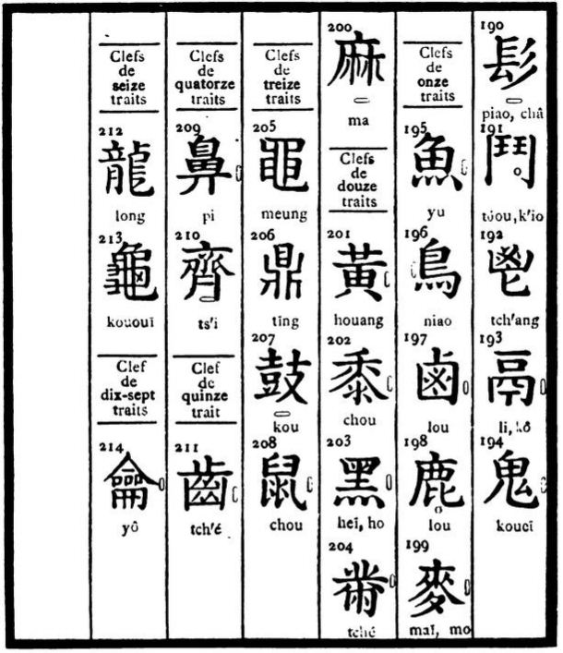
190. Cheveux (longs). — Ailes d'un édifice.  191. Se battre; lutter.  192. Coupe à vin dont on se sert pour les sacrifices. — Plantes odoriférantes. — Joie, amusement, gaieté.  193. Trépied, vase pour les grains. — Répartition de quoi que ce soit. — Ce que les deux mains réunies peuvent prendre et contenir.  194. Un revenant, un diable, un fantôme. — Nuire, porter atteinte à, haïr. — Tromper. — La distance que personne ne peut franchir. — Terme d'injure et de haine à l'adresse des étrangers.  195. Poissons, (nom générique).  196. Oiseaux, (nom générique).  197. Terrain qui produit du sel; par suite : inculte, stérile. — Sel. — Simplicité, grossièreté, bêtise. — Faire quoi que ce soit à tort et à travers. — Violenter. — Tout ce qui fait partie du cortège de l'empereur, lorsqu'il sort, et des ornements placés le long de la route qu'il suit.  198. Cerf, (nom générique). — Vélocité.  199. Toute espèce de blé, surtout le froment.  200. Chanvre. — Marques de la petite vérole. — Instrument de musique.  201. Couleur de la terre, jaune, couleur impériale. — Nom du deuxième grand fleuve de la Chine, ayant son cours dans le nord. | 202. Millet. — Sorgo.  203. Noir. — Obscurité. — Contrebande.  204. Art de broder, broderies. — Bariolage.  205. Grenouille. — S'efforcer de faire quelque chose malgré tous les obstacles, s'efforcer quand même.  206. Trépied avec deux anses. — Solide, ferme sur ses pieds. Établir fermement, solidement.  207. Tambour.  208. Rat, (écureuil, lapin).  209. Nez, et aussi prendre ou faire sortir de l'air par le nez, renifler. — Premier ancêtre de qui que ce soit. — Fonctionnaire prévaricateur.  210. Égalité (du terrain). —Quelque chose qui est correct. — Corriger, mettre en ordre. — Discernement. — Quelque chose de très satisfaisant. — Prestesse. Tout ensemble. — Réunion.  211. Dents supérieures. — Étapes de la vie humaine, — Répartir les hommes ou les choses. — Souvent peuple, population.  212. Serpent de mer, dragon. Emblème des empereurs de la Chine, et, souvent, empereur ou impérial.  213. Toute sorte d'animaux ayant une carapace ; par suite, tortue.  214. Flageolet, toute sorte d'instruments de musique à vent. — Mesure de capacité.
XIV. 114.
157. Dans le sens de : simuler le respect ; il se prononce tsiu.
158. A souvent le sens de personnel et de réel, par opposition à quelque chose qui est du domaine de la fantaisie.
159. La véritable prononciation de ce caractère, c'est kiu. Mais on le prononce constamment tch'öo. Toutefois, quand on veut désigner le char attelé de neuf chevaux blancs que monte l'Empereur, lorsqu'il se rend au temple du Ciel, ou à celui de la Terre, pour y offrir des sacrifices en sa qualité de Fils du Ciel, on dit kiéou-long-kiu, char de neuf dragons.
162. Ne s'emploie guère isolément. Cependant, lorsqu'il signifie s'arrêter tout court, il se prononce tch'ou.
163. La variante de ce radical ressemble beaucoup à celle du radical qui porte le n° 170. Seulement, les traits additionnels se placent à sa gauche.
165. Ce caractère s'écrit de deux façons et, par suite, a deux prononciations.— En premier lieu, il se compose du trait p'ié, tracé horizontalement et du caractère mi, riz, qu'on écrit dessous. Il a alors la prononciation de pienn et signifie les griffes d'un animal déchirant quoi que ce soit ; — de là, séparer, diviser. — En second lieu, on trace d'abord la variante du radical 87, et, au-dessous, le radical 75, mou, bois. On a alors le caractère ts'aï, avec la sens de bariolage, variété de couleurs, nuages, etc. La première façon d'écrire présente sept traits, la deuxième huit. Néanmoins, la règle VEUT que ce caractère soit considéré comme un radical de 7 traits.
166. Lorsque ce caractère signifie village, il est généralement précédé d'un ou de deux caractères spécifiant la localité. C'est surtout dans la Chine centrale qu'on se sert de ce caractère avec le sens de hameau.
168. Dans le sens de longueur, on le prononce tch'ang. Dans celui de grandir ou de vieux, on dit tchang, par opposition à yéou, jeune, tendre.
169. A souvent le sens de chapitre d'un livre, de série d'un ouvrage, parce qu'il veut dire classe, classement, un ordre d'idées ou d'objets. Par exemple, t'ienn-ouenn-meunn, série de corps célestes ; ti-li-meunn, — série d'objets terrestres.
170. Sa variante ressemble à celle du radical 163, mais se place à gauche des traits additionnels.
171. Dans le sens de joindre, il se prononce taï. Dans celui de racine, point de départ, on le prononce y. Il y a encore une troisième prononciation, celle de ché. On lui donne alors le sens de surplus.
172. Veut souvent dire grandiose.
174. C'est surtout le caractère servant à désigner toute sorte de nuances bleues, vertes et grises.
175. Ce radical indique avant tout ce qui n'existe pas, ce qui n'est pas réel, par conséquent toute sorte de fictions et, en même temps, d'obscénités.
176. Est souvent une marque d'adverbe.
177. Dans le sens de maladie arrivée à l'état aigu, on prononce ce caractère tsié ou tsi.
180. Sert aux Chinois pour indiquer la prononciation de leurs caractères d'écriture. Mais ordinairement on le fait précéder du caractère k'éou, bouche, et l'on dit : k'éou-ynn, son de bouche, c'est-à-dire, la prononciation, (pour la distinguer de l'intonation).
181. Jadis on le prononçait yé, maintenant on dit chié.
182. Précédé du caractère qui signifie grand, il a donné leur nom aux terribles coups de vent qui sévissent dans les mers de Chine, et qu'on appelle typhons.
Il indique aussi l'art dont se servent les femmes pour captiver le cœur ou exciter les passions des hommes, et on l'appelle feung-yué.
Les Chinois considèrent le vent (le zéphyr), la fleur, la neige et la lune, comme les plus jolies choses de ce monde. Feung, houa, siué, yué, — kïng-tché (vent, fleur, neige, lune, charmants à l'extrême).
184. Dans le sens de nourriture à prendre, il se prononce ché. Lorsqu'il exprime l'idée de nourrir, de présenter les aliments, on doit le prononcer sseu.
188. A souvent le sens de corps tout entier.
189. On se sert de ce caractère pour désigner la Corée, et on dit Kao-li-kouo.

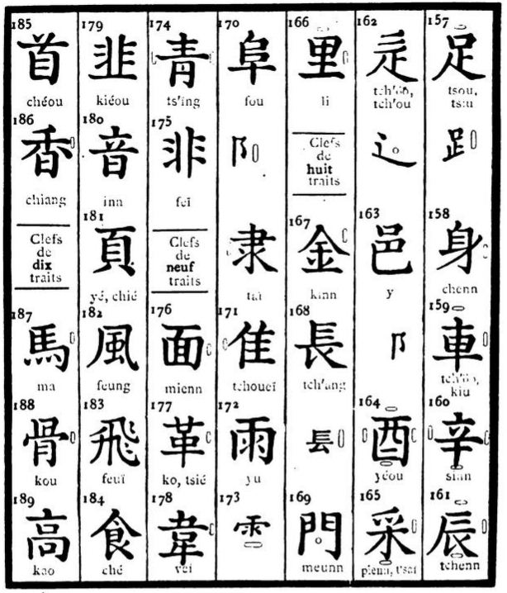
157. Pied, y compris la cheville. — Suffire. — Accumuler graduellement. — Simuler le respect.  158. Corps humain. — Je (moi). — Enfant dans le sein de sa mère.  159. Char, chariot, voiture, — quelquefois roue. — Mâchoire.  160. Acre, amer, piquant. — Fatigue. — Terme de la division du temps.  161. Matin, la matinée de 7 à 9 heures. — Exciter le mouvement. —Temps (durée), comme aussi le soleil, la lune et les étoiles, dont les mouvements servent de mesure à la durée.  162. Suivre une voie. — Marcher en hésitant, sans savoir où aller.  163. Tout endroit habité par une multitude, cité ou village, — et aussi suffocation.  164. Maturité. — Vieillesse. — Élégance. — Huitième lune. — Soir, de 5 à 7 heures. — Toute chose dont on peut faire du vin.  165. Griffes de l'animal lorsqu'il déchire. — Cueillir, en choisissant, les feuilles d'un mûrier, ou d'un arbrisseau à thé. — Variété de couleurs ; par suite, nuage, bariolage.  166. Trois cent soixante pas, soit une lieue chinoise. — Hameau de 25 feux. — Tristesse.  167. Or, métal. — Quoi que ce soit de très dur, objet ou homme. — Un morceau d'or d'un pouce carré, soit 16 taëls.  168. Longueur. — Séniorité — Continuité. — Grandir ou s'étendre, se développer.  169. Porte à deux battants. — Sein d'une société ; donc : famille, religion, profession, corporation.  170. Monticule de terre. — Abondance, nombre, grandeur, épaisseur.  171. Atteindre, — s'étendre pour arriver à un point déterminé.  172. Oiseaux à queue courte. — Hauteur.— Forêt tremblant sous un ouragan.  173. Pluie. | 174. Couleur des plantes à leur sortie de la terre. — Souvent, l'azur du ciel. — Pâle. — Quelque chose qui n'est pas encore mûr.  175. Pas, ce qui n'est pas. — Ce qui est opposé à ce qui est droit. — Vicieux. — Sevrer. — Punir les coupables.  176. Face ou figure humaine. — Surface, superficie. — D'abord. — Devant.  177. Toute espèce de peau d'animal, qui n'a plus de poils, mais qui est encore crue. — Changer, destituer (des fonctionnaires), — Ailes d'oiseau. — Instruments de musique faits de peau. — Parties de la bride qu'on met sur la tête et sur le poitrail du cheval. — Agonie.  178. Lien— Peau d'animal déjà préparée. — Pervers, récalcitrant.  179. Poireaux, ail.  180. Son. — Musique. — Nouvelles de quoi que ce soit, ou de qui que ce soit.  181. Tête humaine. — Numéral des feuilles de papier.  182. Vent. — Coutume. — Répandre instruction. — Disperser comme le fait le vent. — Prestesse. — Insanité.  183. Voler (avec des ailes), vélocité.  184. Nourrir et nourriture ; par suite : manger. — Mentir. — Défaire ce qui a été fait, donc se rétracter (manger ses paroles).  185. Tête (chef), commandant, initiateur. — Manifester. — S'avancer. — Commencement, origine de quoi que ce soit. — Faire une délation. — Premier prince de la terre (celui qui a fait sortir la nature du chaos où elle était).  186. Toute sorte de parfums.  187. Cheval, ses quatre pieds. — Ramper. — Débarcadère. — Gendre d'empereur.  188. Os. — Fibres de plantes. — Souvent aussi : corps humain.  189. Terrasse, éminence, grandeur.
XIV. 113.
125. Terme spécial pour désigner les personnes de soixante-dix ans. — C'est encore une formule d'éloge qui peut s'appliquer indifféremment à des personnes ou à des choses.
126. Particule de liaison, qu'on peut rendre par un grand nombre de nos conjonctions. — Souvent, elle répond à notre expression restrictive : et cependant.
128. On dit eurr-souenn, petit-fils par ouïe, pour indiquer un petit-fils qui n'a pas connu son grand'père. — De même, eurr-jouann, tendre d'oreille, désigne quiconque croit tout ce qu'on lui dit.
129. Particule initiale, qu'on peut rendre par nos : en conséquence, cependant, que, mai, d'où, etc., etc. — Dans le sens de légèreté de caractère, elle se prononce tch'oueï.
130. Quand il signifie chair, il se prononce jou ; lorsqu'il a le sens de bord (d'un objet), il se prononce jöou. — Cette clef a une variante qui ressemble beaucoup au radical 74. De là, mille ennuis, mille erreurs.
131. Pour tous les fonctionnaires chinois de l'empire, y compris même les simples bacheliers ès lettres, ce caractère remplace je, lorsqu'ils s'adressent à l'empereur, par écrit ou de vive voix. Il en est de même pour les fonctionnaires mantchoux, lorsqu'ils agissent de concert avec leurs collègues chinois. (Dans toute autre occasion, ils se désignent par l'expression nou, esclaves).
132. Signifie souvent naturel et parfois égoïste.
138. Dans le sens de tirer, il se prononce henn.
140. Se prononce tch'öo pour dire l'herbe qui paraît à peine.
141. Bien que le terme läo implique toujours l'idée de respect mêlé d'affection, les Chinois l'emploient, par exception, comme appoint du mot tigre. Le mot vieux prend alors le sens de roi (des animaux). Le lion n'est connu en Chine que comme un animal fabuleux.
142. Espèce se dit houeï ; individu tch'ong.
143. Se prononce chiué ; on dit pourtant constamment chié.
144. Se prononce hang lorsqu'il signifie : maison de commerce — air martial dans les rangs, — et rayures perpendiculaires du papier à écrire.
145. La variante de ce caractère se confond souvent avec celle du radical 113. On fera bien d'y prendre garde.
146. Yâ ou chia, indifféremment. Il est peu en usage, pris isolément.
147. Dans le sens de voir, prendre effet, on le prononce kienn. Dans le sens de manifester, on dit chienn.
148. Jadis, il désignait une aile de corps d'armée et chaque corps avait huit ailes. — Il signifie aussi flûte. — Dans le Tché-li, les trombes de vent, qui y sont fréquentes, se nomment yang-kio-feung, vent pareil à des cornes de mouton.
150. Bien que signifiant vallée, il indique surtout un cours d'eau qui se fraye son chemin entre deux collines. Il est vrai que ces deux sens sont constamment confondus, probablement parce qu'il n'y a pas de vallée sans fleuve, rivière ou ruisseau. — Jadis, on prononçait ce caractère kou ; maintenant on dit kou ou yu, indifféremment.
151. Un des termes désignant les sacrifices qu'on offre au Ciel, à la Terre et aux Ancêtres. — Comme fève, il figure dans le nom d'un blanc-manger, Téou-fou, sorte de fromage, très blanc et très frais que les Chinois aiment beaucoup et qui coûte fort peu.
153. Se prononce tché, mais on dit, communément, tchaï. — Souvent, il a le sens d'étendre, se développer. — Les Chinois trouvent qu'il y a quelque chose de gracieux dans la manière dont se meuvent les reptiles. De là l'expression appliquée aux femmes : tchaï-chïng, marcher en reptile.
155. Signifie souvent stérile, comme synonyme de nu.

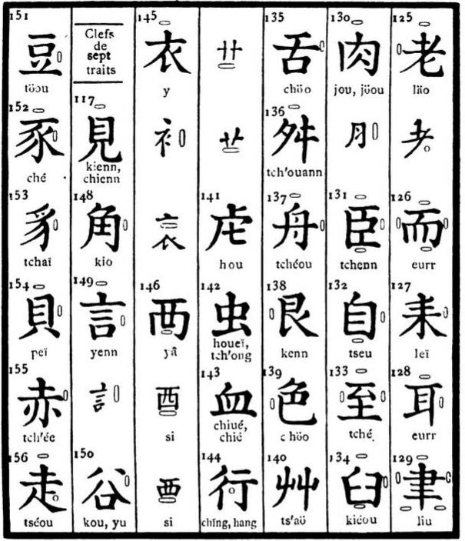
125. Vieillesse de 70 ans. — Vénérabilité. — Terme de compliment, de respect, d'éloge.  126. Poil de la figure humaine. — Particule de liaison entre les phrases. — Toi ou vous.  127. Instruments d'agriculture. — Groupe de fruits sur un arbre.  128. Oreille — Anse ou poignée de n'importe quoi.  129. Pinceau. — Raconter. — Donc (particule).  130. Viande. — Dureté à comprendre.  131. Serviteur. — Fonctionnaire. — Homme d'État. — Vénérer. — Terme qui remplace le pronom je, moi, dans les placets adressés à l'Empereur par ses ministres ou ses mandataires.  132. Soi-même. — De, (point de départ) dès. — Naturellement.  133. Arriver, atteindre. — Aller ou venir. — Dernière limite. — Solstices. — Quant à. — En ce qui concerne. — Marque du superlatif.  134. Mortier.  135. Langue.  136. Errer. — Contredire.  137. Barque, navire, bateau. — Transporter d'un lieu à un autre.  138. Limiter. — Haïr. — Difficile. — Extrêmement, beaucoup.  139. Manifestation des sentiments par le changement de couleur de la figure ; donc, couleur. — Qualité d'un objet ou d'un individu. — Description d'un individu ou d'un objet. — Luxure. — Manière d'être.  140. Toute sorte de plantes ou d'arbrisseaux. | 141. Taches de peau de tigre.  142. Serpent et toute sorte d'insectes.  143. Sang.  144. Se mettre en mouvement. — Agir, faire, opérer. — Maison de commerce. — Eléments. (Les Chinois en comptent cinq : métal, bois, eau, feu, terre. L'air n'y figure pas). — Intrépidité. — Compagnie de 25 soldats. Classe de société, couche sociale. — Mort de l'Empereur (grand voyage).  145. Vêtements.  146. Couvrir. — Faire ombre.  147. Voir. — S'effectuer. —Marque du passif. — Entrevue. — Se révéler.  148. Corne. — Coin. — Un quart de quoi que ce soit. — Particule numérale des documents publics.  149. Parler, parole.  150. Vallée. — Vent d'est. — Passage étroit à travers les montagnes.  151. Fèves. — Vase. — Mesure (de capacité).  152. Toute espèce de race porcine, cochon.  153. Reptiles. — S'étendre, se développer.  154. Écaille d'huître, (qui jadis a servi de moyen d'échange, de monnaie), et par suite, richesse, trésor.  155. Couleur d'un enfant qui vient au monde, donc rouge. — Nudité.  156. Plier le pied ou la jambe pour faire un pas. — Marcher.
XIV. 112.
94 (suite). C'est une idée répandue en Europe que les Chinois se nourrissent de chiens. Rien de plus absurde. Il y a en effet, à Canton, des individus qui élèvent une race de chiens comestibles, et des gourmets assez raffinés pour en manger ; mais c'est un goût qui sent trop la recherche et que ridiculise et réprouve la masse des habitants de la ville même de Canton. Sauf cette exception, il arrive souvent que des malheureux n'ayant pas autre chose à manger, mangent du chien, comme ils mangent d'autres choses bien plus répugnantes selon nos idées. Mats il ne faut pas oublier que les Chinois représentent plus de quatre cent millions d'âmes et que la nourriture manque trop souvent, hélas ! à une population si nombreuse.
95. Ce caractère avait jadis un trait de plus, le trait tchou qui le terminait. Mais, depuis qu'il a servi de nom personnel à l'empereur, connu sous le nom de son règne K'ang-chi, il a été modifié et n'a plus que sa forme actuelle.
96. Bien que ce caractère indique toute sorte de pierres précieuses, il a surtout le sens de jade, blanc ou vert. On n'ignore pas que le JADE (vert), sorte de serpentine ayant acquis, à la suite du travail des siècles, la transparence de l'émeraude, est en Chine la pierre précieuse par excellence. Quelques-unes sont exclusivement réservées à l'Empereur, et il y a peine de mort contre celui des mineurs qui se les approprierait. La qualité la plus élevée du jade vert s'appelle feï-tsoueï, du nom d'un oiseau mâle, produit du Yunn-nann, dont les plumes sont d'un vert admirablement beau et brillant.
La variante de ce caractère se prononce communément ouang. Mais, en réalité, ce n'est pas le même caractère, puisqu'il signifie tout autre chose, c'est-à-dire roi, (toujours TRIBUTAIRE), ou prince. On le forme alors du caractère t'ou, terre, auquel on superpose le caractère y, un ou premier, — ce qui veut dire, le premier de la (de cette) terre, en d'autres termes, le prince.
99. Ce terme indique l'eau douce, en opposition avec l'eau salée ; kann-choueï, — chienn-choueï. — Paroles douces, kann-yenn, indique flatterie.
100. Vie en opposition avec mort.
101. Très souvent ne signifie que : par, avec, moyennant.
103. Quand il signifie suffire, il se prononce sou. Quand il a le sens de correct, on le lit ya. Ordinairement, il se prononce p'i et sert de numéral propre aux étoffes.
104. Communément on le prononce ni, et il signifie alors maladie. Avec la prononciation tch'ouang, il a le sens de s'appuyer sur quelque chose, lorsqu'on est malade.
105. Signifie aussi marcher, mais avec les pieds tournés complètement en dehors, de manière que les talons se touchent.
106. Paï, quand il signifie blanc ; et pô, avec le sens d'intelligent ou net. Cependant, ce n'est pas une règle absolue.
Quand un homme n'a rien absolument à faire aux choses du gouvernement, lorsqu'il n'est même pas un lettré ou étudiant, on l'appelle pô-tïng, ou paï-tïng-hann, homme libre de toute attache gouvernementale.
Kao-po, annonce d'un particulier qu'on affiche sur des portes ou sur des murs. (Les annonces des autorités s'appellent kao-ché).
112. Ce caractère a souvent le sens de stérilité.
118. Le bambou est assurément le produit de la terre qu'on peut appeler le produit chinois par excellence. On ne saurait en effet se figurer les innombrables usages auquel il sert. On en mange, on s'en vêt, on en bâtit des maisons, on administre avec, on orne avec, on en fait des couleurs, on écrit avec et dessus, on s'y assied, on en boit, comme vin et médecine, etc., etc. On dirait que sans bambou la Chine n'existerait pas.
119. Ce caractère indique souvent les graines des plantes lorsqu'elles ressemblent aux grains de riz.
120. Quand il se prononce mi, il signifie la soie LA PLUS FINE, — Le fil sortant d'un cocon s'appelle hou, et c'est seulement une dizaine de ces hou qui forment un sseu, indiqué par ce caractère. — En même temps, c'est un terme générique pour tout ce qui est le produit du ver à soie.
122. Ce caractère a souvent le sens de : sans, — par exemple ouang-ki, sans limites, sans bornes, indéfini.
123. Les Chinois pensent que de toutes les créatures, ce sont les brebis qui souffrent le moins en donnant naissance à leurs petits. De là, ce caractère a souvent le sens de : aisément, facilement.

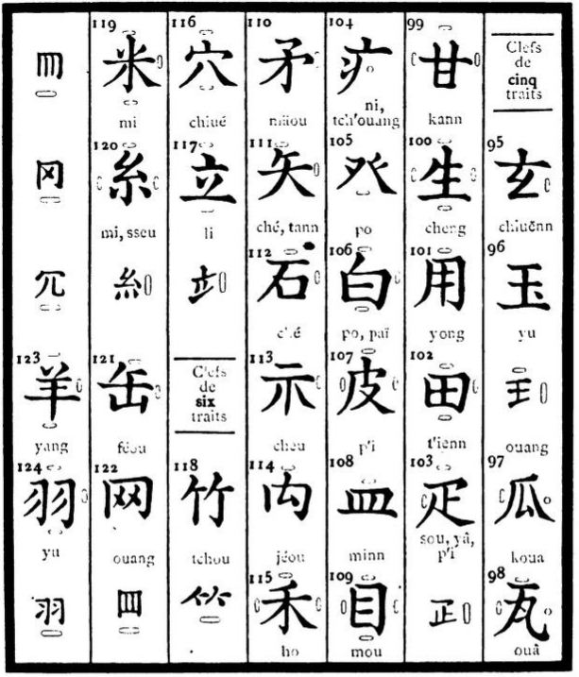

95. Couleur du ciel. — Distance où la vue se perd. — Sombre et, souvent, noir.  96. Joyau, pierre précieuse. — Harmonie des saisons.— Mesure en tout, l'à-propos en toute chose.  97. Courge, melon, concombre. — Ovale de figure.  98. Tuile, terre glaise.  99. Toute douceur, (au propre comme au figuré), — Spontanéité. — Flatterie.  100. Naître, faire naître. — Existence humaine. — Quelque chose qui n'est pas mûr. — Un inconnu. — Acteur.  101. Usage, se servir, employer. — But à atteindre. — Agir.  102. Champs. Culture. Cultiver.  103. Suffire.— Correct.-— Pièce (de soie). Numéral propre aux étoffes.  104. Maladie. Douleur.  105. Se mettre en route. — Deux hommes dos à dos.  106. Blanc, (inutile). — Expliquer. — Intelligent.  107. Peau. — Toute sorte de couverture, et, par suite, le dehors.  108. Vase à contenir quoi que ce soit.  109. Œil. — Nombre. — Chef.  110. Lance. Contradiction.  111. Flèche. — Jurer. — Incontinence alvine. | 112. Pierre. — Mesure (contenant 10 boisseaux ou 100 livres.) Se prononce alors tann.  113. Signe de la volonté du ciel, et, par conséquent, toute proclamation émanant des autorités constituées. — Déclarer, ordonner, enjoindre.  114. Pied d'un animal qui marche.  115. Blés ou grains qui, semés au printemps, sont récoltés dans l'automne de la même année.  116. Habitations, ou trous faits dans la terre. — Caverne, repaire.  117. Être debout. — Instituer, ériger, établir. — Immédiatement.  118. Bambou.  119. Riz qui n'a plus d'écorce, mais qui n'est pas encore cuit.  120. Fil d'un cocon de soie. — Un tout petit peu, un brin.  121 Jarre. — Bassin.  122. Filet, (au propre comme au figuré). — Tromper. — Calomnier. — Pas, sans.  123. Brebis. — Chaleur. — Excellence de caractère.  124. Plumes d'oiseau. — Sorte d'ancien spectre.
XIV. 111.
64. Ce caractère indiquant surtout la main, il s'ensuit qu'il comprend tout ce que la main peut faire ou produire. Aussi les caractères de cette section sont-ils extrêmement nombreux.
65. Avec son sens de branche, ce caractère donne l'idée de tout ce qui se divise naturellement. Il signifie, par conséquent, les générations, les lignées et, en même temps, par extension, mesurer.
67. Éducation, civilisation, élégance, politesse, civil.— Ce caractère indique aussi, mais seulement dans la langue écrite, la fraction la plus minime de la monnaie chinoise, c'est-à-dire, ce que nous appelons le sapèque. On dit communément t'ong-t'sienn, monnaie de cuivre. — Quand ce caractère se prononce venn, il signifie cacher ou couvrir la faute qu'on a commise.
69. Employé fréquemment pour indiquer une livre de marchandises, en d'autres termes, 16 taëls ou léang. — Quand il se prononce chinn, il signifie : paternel, bienveillant, sollicitude.
70. Caractère ayant toute sorte de significations, entr'autres, celles : d'anguleux, — et, en même temps, de correct, régulier. Il signifie en outre : moyen, ordonnance de médecin, possession et prise de possession, impliquer, alors, ne que, document écrit, etc., etc. On voit par là que ce caractère demande une étude toute spéciale. — Joint au caractère quatre, veut dire l'univers, sseu-fang, c'est-à-dire, les quatre coins du monde.
71. Quand ce caractère se prononce mô, il représente une locution particulière aux boudhistes, Na-mô étant évidemment un mot indou, introduit dans l'idiome chinois.
72. A surtout le sens de principe mâle. Il signifie soleil, lumière, jour, — principe vital du monde.
73. Ne veut jamais dire ce que nous entendons par le mot parler, converser ou causer.
74. Ce caractère s'applique surtout à ce qui constitue la nature particulière de la femme, et est pris constamment dans le sens de principe femelle, par opposition au principe mâle, représenté par le soleil. Aussi soleil et lune signifient-ils souvent actif et passif.
75. L'un des cinq éléments des Chinois. — Il a souvent aussi le sens de raide, de quelqu'un qui ne plie pas.
80. Négation prohibitive. Dans la langue écrite, ce signe est souvent employé comme point d'interrogation. — Ne pas confondre ce caractère avec celui qui signifie mère.
82. L'usage en Chine étant de raser un peu le devant de la tête de toute jeune fille qui se marie, le terme mao-niu signifie vierge.
85. Ce caractère a souvent le sens de marée ; puis, de voyage.— Souvent aussi, il signifie : s'accommoder aux circonstances ; — parfois même, on l'emploie pour indiquer l'intelligence. — Joint au caractère inn, argent, il veut dire le mercure. — Le premier des cinq éléments des Chinois.
86. Le deuxième des cinq éléments des Chinois.
87. Dans une maison où il y a un intendant, tous ceux qu'il emploie et dont naturellement il répond, s'appellent : Maï-pann-tchao, ongles d'intendant.
88. Est souvent pris dans le sens de ciel, comme le caractère mou, mère, dans celui de terre. — Complément de tous les substantifs qui indiquent les anciens d'une famille. — Terme de respect. — Parfois, il signifie l'autorité locale, le magistrat.
89. Quand on se sert de ce caractère dans les pratiques de l'art divinatoire, il se prononce yao.
90 et 91. Ces deux caractères ont souvent le sens, le premier, du côté gauche d'une planche, le second du côté droit. Ils forment une antithèse de mots, pour indiquer la contradiction, — un changement d'opinion par trop subit. Cette acception toutefois n'existe que dans la langue écrite.
92. A souvent le sens de bourgeon. — L'étendard personnel d'un commandant en chef s'appelle aussi yâ. — Parfois, ce caractère indique l'ivoire. — Dans le commerce, il signifie toute sorte de courtiers officiels, — comme par exemple nos agents de change, etc. Mais les courtiers chinois n'aiment pas à s'entendre appeler ainsi ; ils préfèrent le titre de Kïng-ki, secrétaires.
93. En général, on ne mange pas de bœuf en Chine. Cette nourriture est proscrite par la loi et les idées, surtout chez les sectateurs de Boudha. On n'emploie pas non plus, comme aliment, le lait de vache, sauf dans le nord. A vrai dire, c'est de bon ton que de ne pas manger de bœuf, et les lettrés, ceux-là même qui affichent le plus grand mépris pour la religion de Boudha, partagent, sur ce point, les prescriptions de ses sectateurs.
94. Souvent ce terme indique les enfants, mais les enfants à soi, et on les appelle : premier chien, deuxième chien, etc., etc. C'est alors un terme de tendresse, comme chez nous : petite chatte, petit chat. — Trois sortes d'animaux symbolisent cette idée d'affection : les bœufs, les moutons et les chiens. Jamais les chats.
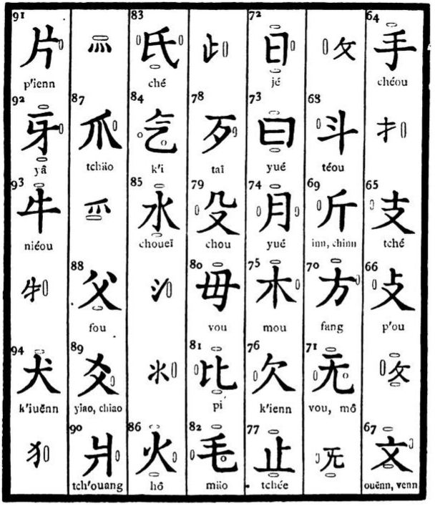
64. Main.  65. Branche d'arbre, ramification.  66. Un coup (frappé légèrement).  67. Littérature, élégance, civilisation, bonnes manières. — Civil (par opposition à militaire).  68. Boisseau (mesure).  69. Une livre (poids). — Hache.  70. Carré. — Comparaison. — Pointu (mal commode). — Alors.  71. Sans, pas, (ce qui manque, ce dont il n'y a pas).  72. Soleil, jour. — Principe mâle.  73. Dire, prononcer une parole ou une phrase.  74. Lune. — Principe femelle.  75. Bois.  76. Manquer, manquer de quelque chose. — Devoir quelque chose à quelqu'un, être endetté. — S'étirer les membres en tous sens, après être resté longtemps sans mouvement.  77. S'arrêter.  78. Mauvais, vice, le mal.  79. Frapper (à mort). | 80. Pas (au sens prohibitif). Gardez-vous bien de.  81. Comparer.  82. Poils, (surtout des animaux).  83. Nom de famille de femmes, celui qui leur est propre, non celui qui leur vient de leurs maris.  84. Air, vapeur, colère, miasme. Principe vital de toute créature, de tout objet naturel.  85. Eau.  86. Feu.  87. Ongles, griffes.  88. Père.  89. Imiter. — Symbole d'une forme de l'art divinatoire, appelé pa-koua.  90. Un homme appuyé sur quelque chose, fort, vigoureux, un bon mâle.  91. Éclat de bois ou de toute autre chose.  92. Dents de devant.  93. Bœuf (ou vache).  94. Chien, animal.

XIV. 110.
33. La société chinoise est répartie en quatre classes ou castes : lettrés, laboureurs, industriels et commerçants. C'est ce caractère qui désigne les lettrés. Ils constituent une sorte d'aristocratie chinoise et, comme signe de leur qualité, portent, en général, les ongles démesurément longs. Sauf de très rares exceptions. cette classe fournit tous les fonctionnaires de l'Empire, grands et petits.
34. Ce caractère diffère excessivement peu de celui qui le suit. On fera bien de remarquer et de retenir cette très minime différence.
36. Caractère dont le sens est opposé à celui de Tchao, matin. — Il signifie aussi LA COUR ; mais, quand il a cette signification, il se prononce différemment. Ainsi : Tchao-si, matin et soir.— Joint au caractère tann, qui pareillement veut dire matin, il a le sens d'imminent. Exemple : Tann-si-laï, on arrive à l'instant.
37. Ce caractère a trois prononciations. Anciennement, il se prononçait taï. Aujourd'hui, on a créé un autre caractère pour cette prononciation : on ajoute un tchou ou point, entre les deux jambes de l'ancien caractère. L'un et l'autre, pourtant, sont très fréquemment pris l'un pour l'autre. — Pour désigner un médecin, on ne dit pas ta-fou, mais taï-fou.
38. Ce caractère désigne tout ce qui, dans la nature, est du genre féminin. Il représente en conséquence le principe femelle, c'est-à-dire l'élément passif de la nature. Aussi, d'anciens sages de Chine refusaient-ils toute qualité morale à la femme, soutenant que l'obéissance était son seul et unique attribut. De là, à très peu d'exceptions près, tous les caractères impliquant quoi que ce soit de mauvais, sont rangés sous ce radical.
39. Caractère fort important, comme indiquant tous les produits de la nature. C'est dans ce sens qu'il sert de complément à un très grand nombre de substantifs. — Il désigne également le quatrième titre de noblesse chinoise, lequel répond à notre terme de vicomte. — Ordinairement, appeler quelqu'un tseu, c'est lui donner une marque de profonde vénération.
On voit par là toutes les difficultés de la langue chinoise, puisque, communément, ce caractère tseu signifie fils. — Très souvent, ce caractère désigne Confucius.— Joint au caractère T'ienn, ciel, il sert à former le titre que les Chinois sont toujours très portés à donner à leur souverain : T'ienn-tseu, fils du Ciel.
43. Ne s'emploie pas isolément.
46. Ce caractère, placé devant celui qui signifie boisseau et qui se prononce téou, forme un des plus beaux compliments du style épistolaire chinois ; — la personne à qui on l'adresse, étant comparée ainsi à une montagne célèbre du Chann-tong et même au pôle Nord, — « tant sa renommée de grand sage — est haute ». — Chann-kenn, racine de montagne, indique la nuque, qui, penchée définitivement, annonce inévitablement la mort.
47. Bien que les trois variantes de ce caractère existent réellement, on ne s'en sert presque plus.
48. Terme qui sert à désigner l'un des six ministères à Pékin, Kong-pou, celui des travaux publics. — Touann-kong, courte œuvre, signifie tâche, travailler à la tâche. — Lorsqu'on est tch'ang-kong, serviteur à l'année, et que, sans raison plausible, on est renvoyé avant le terme, on a droit au salaire d'une année, quand même on ne serait resté au service que trois jours.
49. Il y a trois caractères qui sont constamment confondus l'un avec l'autre et qui font partie de cette section : d'abord ce radical ; puis le caractère qui signifie déjà et qui se prononce y ; enfin le caractère sseu, qui indique l'intervalle de temps entre les neuf et onze heures du matin. C'est le plus ou le moins de hauteur donnée au trait d'en bas, au trait y, qui fait cette triple différence.
51. Caractère qui a un grand nombre de significations opposées, en apparence, l'une à l'autre : frontière, culpabilité, conséquence d'un crime, résister, un cours d'eau entre deux rives élevées, etc., etc. — Il demande donc à être étudié d'une manière toute spéciale.
57. Mesure agraire, comprenant cinq pieds. Mais on ne se sert de ce caractère que pour mesurer, et non pour exprimer cette contenance, qu'on appelle pou. — Il est bon de savoir que 360 de ces pou (et en réalité de ces Kong), constituent la longueur d'un li ou d'une lieue de Chine.
60. Ce caractère indique le premier pas de la marche. En Chine, quand on commence à marcher, on part toujours du pied gauche. La réunion de ce caractère à celui de tch'ou, le second pas, le pas de derrière, c'est-à-dire, celui que les Chinois font avec le pied droit, constitue l'action de marcher, désignée ci-après par le radical n° 144..
61. D'après les Chinois, c'est le cœur qui est le siège du libre arbitre. Ils le considèrent ainsi comme le premier moteur, le régulateur de l'intelligence, qui, à son tour, a son siège dans la tête.
63. Comme ce caractère signifie surtout habitation, il indique aussi très souvent celui qui en est le maître principal.

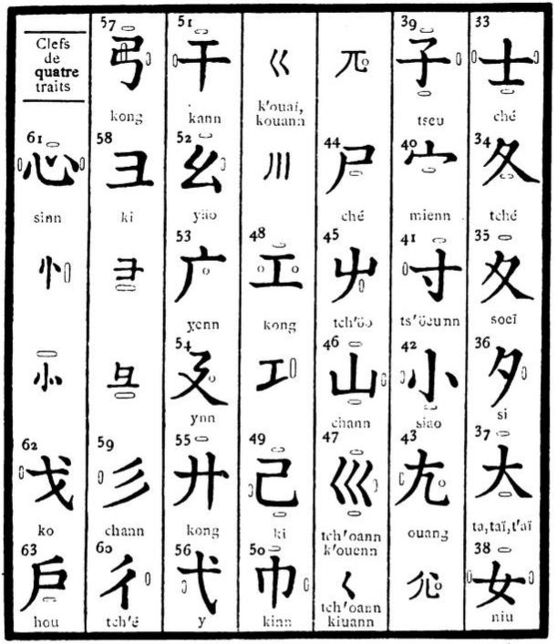
33. Lettré, savant, sage. — Nom de la première des quatre classes, entre lesquelles se répartit la société chinoise.  34. Suivre, être derrière quelqu'un.  35. Marcher lentement.  36. Commencement de la nuit, soir.  37. Grand, puissant, indépendant.  38. Créature du genre féminin, femelle.  39. Tout ce qui est produit, tout ce qui est né d'un être, fils. — Homme (dans sa plus haute valeur), et par suite, philosophe, un sage.  40. Toit, abri.  41. Le dixième d'un pied chinois, un pouce. Mesure.  42. Petit, humble.  43. Boiter d'un pied, autrement dit, corps penché d'un côté.  44. Cadavre. — Effigie d'un mort, pompeusement habillé pour être vénéré par ses descendants.  45. Bouton de plante, de fleur ou d'arbre.  46. Montagne. | 47. Cours d'eau.  48. Œuvre, travail. — Loisir.  49. Soi-même.  50. Serviette, mouchoir, un morceau de toile, toile.  51. Bouclier. — Coupable. — Secourir.  52. Tendre (jeune), maigre, petit.  53. Protéger, abri fourni par le toit d'une maison.  54. Long voyage, toujours marcher.  55. Fermer et joindre les deux mains et les lever pour saluer (à la chinoise).  56. Un dard.  57. Arc (pour tirer des flèches).  58. Tête de porc.  59. Poil, cheveux.  60. Pas d'homme, celui de devant.  61. Cœur, sentiment, essence de toute chose.  62. Lance, javelot.  63. Toute ouverture de maison, porte à un battant. — Foyer, Foyer, feu, (pour compter le nombre des habitants  d'un village).
XIV. 109.
1. Premier chiffre de la numération, mais on ne s'en sert pas dans la comptabilité, comme trop facile à modifier.
2, 3, 4. Trois caractères n'ayant d'emploi que comme radicaux.
5. Ne s'emploie qu'en composition, sauf dans la secte de Tao.
6. Ne s'emploie qu'en composition.
7. Deuxième chiffre de la numération, mais on ne s'en sert pas dans la comptabilité.
8. Simple abréviation.
9. Signifie homme, mais toujours dans le sens d'être intellectuel.
10. Ne s'emploie qu'en composition.
11. Caractère opposé à celui de tch'ou, sortir. Seulement on ne dit pas en chinois entrer et sortir. On dit sortir et entrer.
12. Ce caractère a une foule d'emplois, pour indiquer toute sorte d'objets d'importance capitale. Ainsi, pa-fang, quatre points cardinaux et leurs quatre principales subdivisions, c'est-à-dire, le nord, le midi, l'est et l'ouest ; le nord-est, le sud-est, le nord-ouest, le sud-ouest. — Pa-koua, système de divination. — Ouang-pa, terme d'opprobre pour désigner un homme qui vit des dérèglements de sa femme. — Signifie aussi séparation.
13. On se sert de ce caractère pour indiquer ce qui n'est plus un faubourg, ni une propriété communale, ni un bois, C'est alors un kiong.
14. Ne s'emploie pas isolément.
15. Id. id.
16. En répétant ce caractère, ki-ki, on a le sens de fermeté, de quelqu'un qui est posé. — C'est aussi le nom d'une petite table basse, oblongue et quadrangulaire, placée au centre d'un grand canapé qui est toujours le principal meuble de tout salon chinois, et surtout de toute salle d'audience, grande ou petite. Ce canapé, par le fait de cette petite table, se trouve être à deux places. Ce sont les places d'honneur, celle de gauche surtout. C'est sur cette petite table qu'on pose les éternelles tasses de thé qu'on sert au visiteur et au maître de la maison, aussitôt que le premier s'est assis. On appelle cette table K'ang-ki et le canapé K'ang, tout court.
18. Nom d'une ancienne monnaie de cuivre, en forme de couteau.
19. A surtout le sens de nerf, moyennant quoi on parvient à tout.
21. Ce caractère a une forme toute différente, lorsqu'il doit figurer sur un cachet. Il prend alors celle du caractère jenn, homme, mais homme renversé.
22. Vase qui ne contient qu'un boisseau, téou, — de quoi que ce soit.
23. Ce caractère ressemble beaucoup au précédent, mais le 1er veut dire : contenir ; celui-ci, mettre pour préserver.
24. Dixième chiffre de la numération ; n'est pas en usage dans la comptabilité.
25. Ce caractère indique toute opération d'astrologie, de divination. Et il y a, en Chine, une foule de gens qui ne vivent que de cela. La phrénologie, entre autres, y est très pratiquée.
26. Ne s'emploie pas isolément.
28. Se prononce sseu, pour signifier privé, par opposition à public.— Mais, pour exprimer notre locution un tel, une telle, il faut dire : möou (jenn), möou (niu). Dans ce sens, ce caractère est presque tombé en désuétude, bien qu'on l'écrive fréquemment à la place d'un autre caractère, dont la prononciation est la même et dont le sens est un tel, une telle.
29. Signifie encore, mais dans le sens d'une autre fois, derechef. On ne s'en sert donc pas pour dire : cela n'est pas encore fait.
30. S'emploie très souvent pour dénombrer soit les gens, soit les bêtes. Tant de bouches, d'hommes, ou de bétail. En un mot, ce caractère désigne toute OUVERTURE, toute ENTREE.
31. Jadis, avait le sens d'État, de royaume, de pays.
32. Un des cinq éléments des Chinois ; a souvent le sens de territoire, patrie, et aussi celui de terroir, climat. — Se prononce tou, pour signifier la racine des arbres, des plantes.

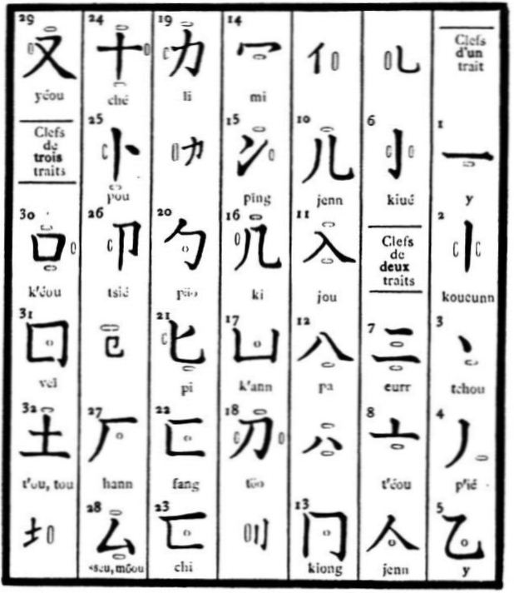
SIGNIFICATION (abstraite) des caractères ci-a droite.  1. Un. — Principe mâle. — Commencement de la numération.  2. Descendre. (On ne s'en sert pas).  3. Maître. (On ne s'en sert pas).  4. Penché vers la terre, tendu. (On ne s'en sert pas).  5. Un. — On s'en sert pour la division du temps.  6. Bec d'un crochet.  7. Deux. — Principe femelle.  8. Pas de sens. — Abréviation du caractère qui signifie tête.  9. Créature humaine. — Homme qui est debout.  10. Créature humaine. — Homme qui marche.  11. Entrer.  12. Huit, (nombre).  13. Limite au delà de laquelle l'œil n'aperçoit plus rien. — Désert.  14. Couvrir.  15. Glace, froid.  16. Table, banquette.  17. Bâiller.  18. Couteau. | 19. Force, le nerf.  20. Envelopper.  21. Cuillère.  22. Réceptacle de toute sorte.  23. Réceptacle dans le sens de tiroir.  24. Dix, (nombre).  25. Jeter des sorts, prognostiquer.  26. Nœuds d'un bambou. — Jadis, on les coupait en deux, pour en faire soit un cachet, soit un signe d'alliance. Chaque contractant en prenait et en gardait une moitié, pour la rejoindre à l'autre, à un jour donné.  27. Abri, formé par un pan de rocher.  28. Privé, par opposition à public. — Quelque chose, ou quelqu'un dont on ne connaît pas le nom, en d'autres termes, un tel ou une telle.  29. Derechef. — Main.  30. Bouche, embouchure.  31. Enclos. Jadis : royaume, État.  32. Terre, terroir, terrain.

a. Les signes en rouge , de forme ovale ou ronde, indiquent l'emplacement des traits, simples ou groupés en caractères, qui, en composition, s'ajoutent au radical.
b. Les caractères qui n'ont pas de numéros d'ordre, sont les variantes des radicaux qui les précèdent immédiatement. Ces variantes ne s'emploient jamais isolément.
XIV
LISTE DES 214 CLEFS OU RADICAUX
(Têtes de chapitres, moules ou matrices)
dont parle la note 116, page 44
@

XII. 107.
48. Ko, pour y-ko, un, une.
49. Höann-nann, difficulté (de) tristesse, c'est-à-dire, malheur, calamité, sujet (de) chagrin. Substantif composé de deux synonymes.
Très souvent, et surtout dans la langue écrite, le caractère höann est employé comme verbe avec le sens de : craindre, avoir le regret, avoir la tristesse.
Le caractère nann sert à former une expression dont les Chinois se servent constamment, ki-nann, pressante difficulté, et qui répond très bien à nos mots français embarras, malheur, catastrophe.

@

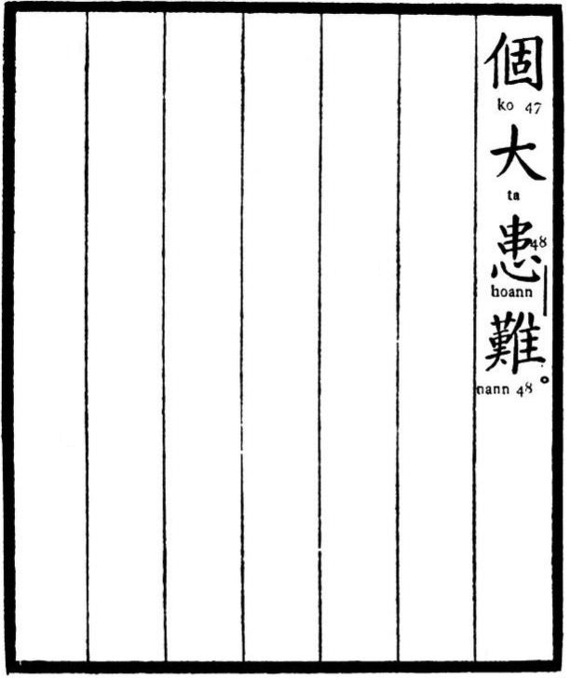
Traduction française.  une grande calamité. | Traduction littérale.  p.n.g. — grand — tribulation — difficulté.

XII. 106.
36. Chouenn-t'ienn-fou, ville (fondée par) obéissance (au) Ciel, — c'est-à-dire, la capitale, résidence du souverain, — Pékin. Le préfet de ce département a le rang de gouverneur de province et s'appelle non Tché-fou, mais Fou-ynn.
37. Kouann-chia, administrer (en) juridiction, c'est-à-dire, administrer (juridiquement).
38. Ts'ann-kienn, cocons de vers à soie. L'usage veut que l'élève du ver à soie et la manipulation des cocons soient l'occupation presqu'exclusive des jeunes filles. Cela tient à l'excessive propreté qu'exige cette industrie. Or, dans une famille chinoise, ce sont les femmes mariées et surtout les brus, à qui incombent les soins vulgaires du ménage.
39. T'éou-li, au commencement, d'abord, jadis. Adverbe, où li n'est qu'un complément.
40. Yang, nourrir, cultiver, élever. On ne lui donne pas ici son complément ordinaire, ho, vivre, parce que le régime qui le suit en accentue suffisamment la signification.
41. Ts'ann-tch'ong, ver (à) soie.
42. Héou-laï, après ; — l'opposé de t'éou-li, d'abord. Le caractère laï n'est ici qu'un complément.
43. Pïng-ma, soldats et chevaux, c'est-à-dire, armée. Si on avait dit ma-pïng, c'eût été : soldats (à) cheval, — cavalerie.
44. Tch'a-yng, planter-camp, — camper. On n'a pas dit ici tch'a-LÉAO-yng, (ils) ont campé, parce que les adverbes t'éou-li, jadis, et héou-laï, après, indiquent suffisamment qu'il s'agit du passé.
45. Ts'ann-léou, pavillons (à) vers-à-soie, c'est-à-dire magnaneries.
46. Kienn-sseu, soie en cocons, les cocons.
Le caractère sseu est le terme générique des soies, comme tch'a des thés. On rencontre souvent ces deux caractères réunis ensemble, pour indiquer les principaux produits de la Chine, sa richesse hors ligne.
47. No-ti-fang, changer (d') endroit, déplacer, emporter.
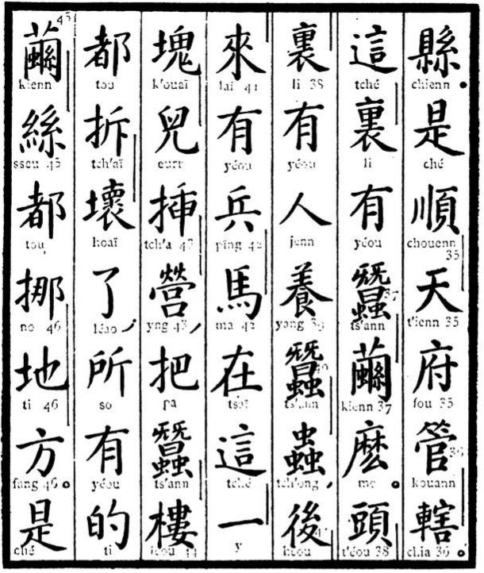
Traduction française.  pays.  1. C'est le département de Chouenn-t'ienn qui l'administre.  2. Y a-t-il ici des cocons de soie ?  3. Jadis, il y avait des gens qui élevaient des vers à soie, après une armée est venue camper, et a détruit les magnaneries, en emportant tous les cocons qu'elles contenaient.  4. Ce fut | Traduction littérale.  district.  1. Être — conformité — ciel — département — administrer — juridiction.  2. Celui-ci — lieu — avoir — ver à soie — cocon — ?  3. Tête — lieu — avoir — gens — élever (nourrir) — vers à soie — insecte, — après — venir — avoir — soldat — cheval — être placé (à) — celui-ci — un — fragment — garçon (c.s.) — planter — camp, — prendre (m.ac.) — ver à soie — pavillon — entièrement (m.p.) — renverser — briser — m.p.d. ; — ce qui — avoir — le (m.p.p.) — cocon — soie grège — entièrement — changer de place — terre — carré.  4. Être —

XII. 105.
27. T'i veut dire par lui-même : donner des coups de pied. On lui donne, pour complément, le substantif kiao, pied, comme dans les verbes : siéou-hao, réparer-bon, sao-ti, balayer-terre, etc., etc. Les mots kiao, hao et ti sont là uniquement pour rendre le verbe perceptible à l'oreille.
28. Nié-yenn, (avec des) paroles murmurées, et, par suite, murmurer, marmotter.
29. Ici, le caractère pann a le sens de : accuser, traduire en justice, — pour que l'affaire de l'accusé y soit traitée. En thèse générale, pann, qu'il soit employé tout seul, ou suivi de li, (pann-li, traiter les affaires officielles), implique toujours une action officielle quelconque.
30. Pienn-kiang, frontières, confins, — substantif formé de deux synonymes.
31. Na-kiuënn, prenant autorité ou exerçant autorité. Le caractère ti qui suit cette locution, peut être pris ici, soit comme la marque du participe présent, soit comme signifiant ceux qui, le verbe avoir étant, dans ce cas là, sous-entendu.
32. Kouann-ti, administration-la. Ici le caractère kouann, administrer, étant le sujet, et, par suite, pouvant être pris pour un nominatif, le caractère ti qui le suit, est l'article qui le détermine. Cependant, on peut traduire cette phrase différemment et dire : les fonctionnaires qui ont l'autorité sur les frontières, ne l'administrent pas, — c'est-à-dire, ne sont pas l'administrant — sévèrement. Dans les deux cas, le caractère ti serait la marque du participe présent. Toutefois, c'est la première manière qui, grammaticalement, est la plus correcte.
33. Pa-tao, suivre la voie de la tyrannie. Le caractère tao n'est ici que le complément du caractère pa. Cependant, comme sa signification principale est : voie, manière d'être, doctrine, point de repère, il implique l'idée de gouverner, donc celle de pressurer, d'agir en maître.
Jadis, ce caractère indiquait une division administrative de l'empire, une province — maintenant, il ne désigne plus, comme nous l'avons déjà dit, qu'un cercle de deux à trois départements, situés pour la plupart, soit sur les frontières, soit sur les bords de la mer ou de grands fleuves. Les dignitaires qui les administrent, plus ou moins militairement, sont appelés Pïng-peï-tao, ou plutôt Tao-taï, dignitaires-intendants. Les traités les assimilent à nos consuls de 2e classe.
34. Ché-feï-ho-tienn-tao, quel dessus dessous (de ce qui) est ou n'est pas, (au point de vue du droit, de la justice) quel sommet en bas de ce qui constitue la justice, la vérité, — locution proverbiale. Che-feï est ici un substantif mis, par position, au génitif et signifie justice éternelle, le caractère ho un pronom, quel, et tienn-tao, un substantif et un sujet, signifiant renversement, c'est-à-dire la mise en bas de ce qui devrait être en haut et en haut de ce qui devrait être en bas.
35. Chou-chia, terme administratif, — appartenir (comme) juridiction, c'est-à-dire, relever administrativement de. Dans la langue écrite, le caractère chou a très souvent le sens de notre verbe être.
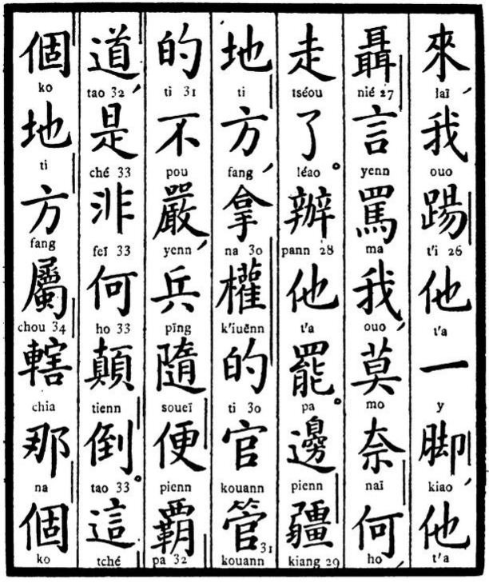
Traduction française.  per, je lui ai donné un coup de pied, (sur quoi) il m'a injurié en marmottant, (et comme) il n'y avait rien à faire, s'en est allé.  1. Traduisez-le donc en justice.  2. L'administration des fonctionnaires qui ont autorité sur les frontières n'est pas sévère, (sérieuse et) les soldats s'en donnent à cœur joie à tyranniser, c'est un renversement de la justice.  3. De quel district, au point de vue administratif fait partie ce | Traduction littérale.  venir, — je — donner des coups de pied — lui — un — pied, — lui — murmurer, — parole — injurier — je, — pas — comment — lequel — marcher — m.p.d.  1. Traiter les affaires (officielles) — lui — achever.  2. Bord — frontières — terre — carré (c.s.) — prendre — autorité (pouvoir) — de (m.part.prés.) — fonctionnaire — administrer — le — pas — rigueur, — soldat — suivre — fantaisie — tyranniser — voie, — être — pas — quel — cime — renverser.  3. Celui-ci — le (c.p.) — terre — carré — appartenir à — juridiction — quel — le (c.p.) —

XII. 104.
20. Yu-kienn, rencontrer, — verbe où kienn, voir, joue le rôle d'auxiliaire. Au négatif présent, la négation pou, pas, doit donc être placée entre les deux caractères.
21. Fa-feung-tienn, émettre (produire) de la rage, en avoir un accès — démence.
20. P'a-chang-kiu, aller (en) montant (et en) rampant, — grimper.
28. To-k'ouei, (de) beaucoup — manquer — locution qui répond aux nôtres : encore bien, heureusement, grâce à Dieu, par CHANCE. Le caractère k'oeï veut dire aussi : perdre. Dans le commerce, on dit constamment : tch'é — k'oeï, manger la perte (la chance), subir une perte, ne pas faire ses affaires : ou k'oeï — peunn, perdre (risquer, hasarder) du capital, perdre de la mise.
24. Kann poursuivre, — est pris ici impersonnellement, dans le sens de : (le monde) POURSUIVANT (son cours) — plus tard, dans la suite, ou peu à peu.
25. Toutes les fois qu'il tombe quoi que ce soit d'en haut, les Chinois expriment cette action par le verbe chia, (en bas) tomber ou descendre, en y ajoutant le substantif qui exprime ce qui tombe, — que ce soit de la pluie, de la neige, de la rosée, de la grêle, des coups, etc., etc. Nous aussi disons : il tombe de la pluie.
26. Ché-t'ann, essayer, — verbe formé de deux synonymes.

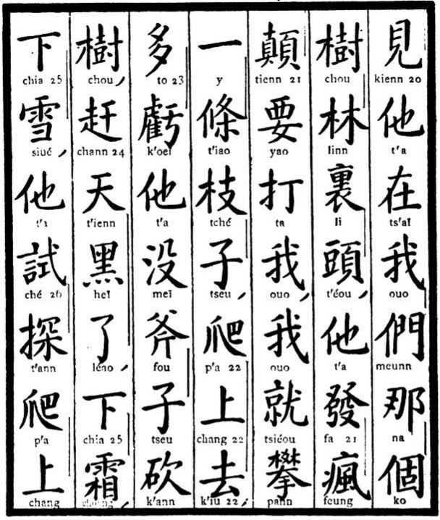
Traduction française.  l'autre jour, au beau milieu de notre bosquet, (et) le voilà qui, pris d'un accès de démence, veut me frapper, mais je m'accroche à une branche d'arbre et je grimpe dessus — (encore bien) heureux qu'il n'eût pas de hache pour couper l'arbre ; en attendant, le jour baissa, il gela, neigea, — lui essaya de grim- | Traduction littérale.  voir — lui — être placé — je — m.p. — celui-là — le (c.p.) — arbre — forêt — lieu (dans) — tête (c.adv.) — lui — émettre — rage (la gale) — sommet (folie) — vouloir — frapper — je, — je — aussitôt — tirer à soi — un — p.n.s., — branche— fils (c.s.), — ramper — monter — aller ; — beaucoup — faute, (le manque) — lui — pas — hache — fils (c.s.) — tailler (couper) — arbre. — poursuivre — ciel — noir — m.p.d., — tomber (bas) — gelée, — bas (tomber) — neige, — lui — essayer — expérimenter — ramper — monter —
XII. 103.
De nos jours, on créa un marquisat perpétuel en faveur de Tseng-kouo-fann (mort il y a environ deux ans), et qui avait repris, en 1865, la ville de Nankin, restée pendant dix ans au pouvoir du « Père-Céleste », chef de la terrible insurrection de T'aï-pïng. C'est durant l'administration de ce nouveau marquis, gouverneur général de la province impériale de Tché-li, qu'eut lieu, en 1870, l'épouvantable massacre de Tienn-tsinn, auquel, suivant toutes les probabilités, il n'aura pas été étranger.
12. Pann, traiter (les affaires). Lorsqu'on y ajoute, pour complément, le caractère li, raison, droit, discuter le droit, — il a le sens de : traiter les affaires officielles ou officiellement, et, dans le monde des fonctionnaires, on se sert constamment de cette locution, soit en parlant, soit en écrivant.
13. Houann-nang, bourse (de) fonctionnaire (bien remplie), — par extension porte monnaie. Substantif composé de deux synonymes.
14. Kinn-tché, prohiber et arrêter, pour : défendre quelque chose. Verbe composé de deux synonymes.
15. Souann-ché-ko, compter — être — le, en y joignant le caractère y, un, on aurait y-ko, un ou une. Il vaut mieux pourtant prendre le caractère ko comme signifiant le ou la, dans l'acception de : véritable ; le verbe souann, compter, avec son complément ché, être, répondant à notre verbe : former. La phrase alors sera : Ceci forme (fait, crée) une (vraie) misère, — voilà ce qui s'appelle, voilà ce qui est une (vraie) misère. Ainsi donc, souann-ché, compter pour, compter comme.
16. Kienn-nann, substantif composé de deux synonymes, — difficulté, misère ennui, embarras, calamité, malheur.
17. Mo nann, frotter (pour créer une) peine, et, par suite, fatiguer quelqu'un, ennuyer, assommer, agacer.
18. Siao-youenn-kia, locution répondant à notre expression de pétaudière, ou même de peste. Le caractère kia a ici le sens de foyer, foyer de haine, d'envie.
19. Siao-youenn-nié, — locution qui se rapproche de la précédente, mais qui est plus forte. Le caractère yé dont le sens est : le châtiment naturel qui entraîne après soi toute faute, — forme aussi l'une des plus grossières injures de la langue chinoise ; on s'en sert dans le sens de : enfant de prostituée. Il peut être ici fort bien rendu par : une vraie malédiction.

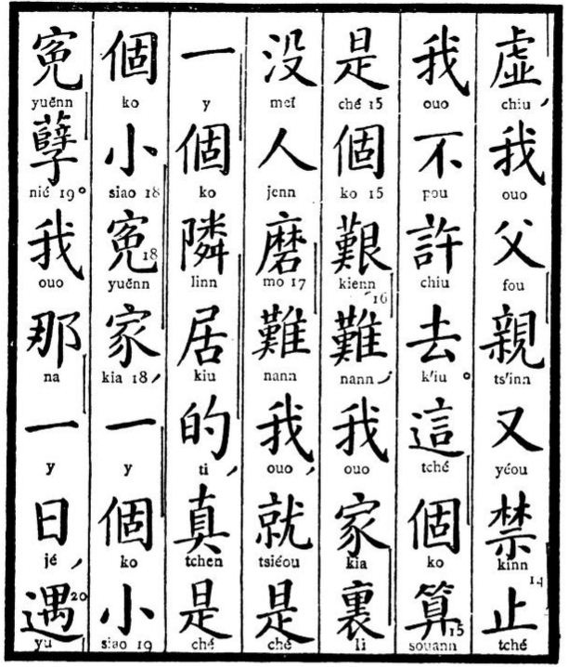
Traduction française.  de, d'ailleurs mon père m'en empêche, (et) ne me permet pas d'y aller.  1. C'est vraiment bien malheureux, — (cela compte comme une vraie misère) ; moi, je n'ai personne qui m'ennuye à la maison ; mais, dans le voisinage, demeure un individu qui est véritablement une peste, une véritable malédiction.  2. Je l'ai rencontré, | Traduction littérale.  vide, — je — père — parent — encore — prohiber — s'arrêter — je — pas — permettre — aller.  1. Ceci — le (c.p.) — compter — être — le — ce qui est pénible — labeur (difficile) ; — je — maison — lieu (dans) — pas — gens — frotter — difficile — je, — aussitôt — être — un — p.n.g. — voisinage (proche) — demeurer — de (m.p.prés.) — vraiment — être — le — petit — haine — foyer, — un — p.n.g. — petit — haine — châtiment naturel d'une faute.  2. Je — celui-là — un — jour— survenir —
XII. 102.
6. Maï-ti, acheté ou acheta-ble, — le caractère ti servant ici de marque d'adjectif, aussi bien que de participe passé.
7. Tsa-ho-p'ou, boutique (aux) marchandises (de) toute sorte (mêlées), — espèce de bazar, assez semblable à la plupart de nos magasins d'épiceries, ceux de campagne surtout.
8. Paï-chou, igname, sorte de pomme de terre tout à fait blanche et sans goût.
9. Yu-t'éou, patate douce, pomme de terre des pays chauds.
Il existe pourtant des pommes de terre pareilles aux nôtres à Macao et aux environs de Pékin, notamment dans ce qu'on appelle la Mongolie intérieure. On les appelle à Macao, Ho-lann-chou, patates de Hollande. Dans le Nord, elles sont connues sous le nom de chann-yao, médecine (de) montagne.
10. Ta-ts'ié-ti-tseï, voleurs volant, voleurs qui volent, qui méditent le vol, ou qui sont en train de voler.
11. Tsio-oueï, dignité (de) seigneur, pour : titre nobiliaire. Le caractère tsio est le complément obligé des cinq caractères : kong, héou, po, tseu, nann, qui répondent à nos titres de : duc, marquis, comte, vicomte et baron. Il remplace également, précédé du caractère peunn, origine, dans la langue écrite, le pronom je, moi, pour tout membre de la famille impériale portant un titre héréditaire. Aussi peut-on le traduire par notre mot : Seigneur. On dira donc en chinois : duc-seigneur, marquis-seigneur, comte-seigneur, etc., etc. ; et peunn-tsio, moi-seigneur, pour : je, lorsque c'est un noble titré qui écrit.
Il y a plusieurs sortes de titres nobiliaires en Chine. Il y a d'abord six titres mantchoux, servant à classer les membres de la famille impériale et ayant cela de particulier, qu'à moins d'un décret tout à fait spécial, motivé généralement par quelque service hors ligne rendu à la dynastie, le titre diminue d'importance à chaque génération. Il y a toutefois dix ou douze familles princières, dont les chefs sont pour toujours princes (ou rois) de 1e classe. Le prince Kong, en ce moment premier ministre et oncle de l'empereur régnant, est dans cette catégorie depuis 1864. D'autres familles, également peu nombreuses, conservent à perpétuité le titre de prince (ou roi) de 2e classe.
Une curieuse observation à faire : le sixième titre nobiliaire des membres de la famille impériale, — titre qui lui-même comprend quatre classes, est tsiang kiunn, maréchal ; — ce qui rappelle cet ancien usage de la cour de France, qui faisait considérer les « maréchaux comme « COUSINS » du roi. Il s'agit cependant de deux pays, bien dissemblables en apparence.
Les titres exclusivement chinois sont tantôt héréditaires perpétuels et tantôt héréditaires temporels. Ces derniers disparaissent avec la 3e génération.
Parmi les premiers, il y a deux seigneurs ducs.
1° Le « duc-toujours-vénéré » (saint), Yenn-cheng-kong, est le représentant de Confucius (K'ong-tseu ou tseu). Son titre actuel date du règne de Hong-vou, fondateur de la dynastie nationale des Mïng (XIVe siècle de notre ère) et son domaine inaliénable, institué par l'État, est situé dans la province maritime du Chann-tong. On lui sert en outre une rente annuelle de 600 taëls ou onces d'argent.
2° Le duc de Haï-tch'eng, en chinois Haï-tch'eng-kong, est le descendant de Houang-vou, un des lieutenants du célèbre patriote-pirate Koxinga. Ce titre lui a été octroyé pour le récompenser d'avoir livré, aux troupes de K'ang-chi, la ville (une île) de Haï-tch'eng (environs d'Amoy), dans le Fou-kienn, dernier centre de la résistance nationale contre la conquête des Tatars Mantchoux.
Parmi les seigneurs-marquis, il y a celui de Tsïng-Haï (mer pacifiée). C'est encore une récompense pour un éminent service rendu à la dynastie régnante. Ché-lang, qui était aussi un des lieutenants de Koxinga, reçut ce titre de marquis pour avoir remis aux Mantchoux la partie occidentale de Taï-ouann, ou île de Formose. La partie orientale appartenait aux aborigènes, et leur appartient encore.

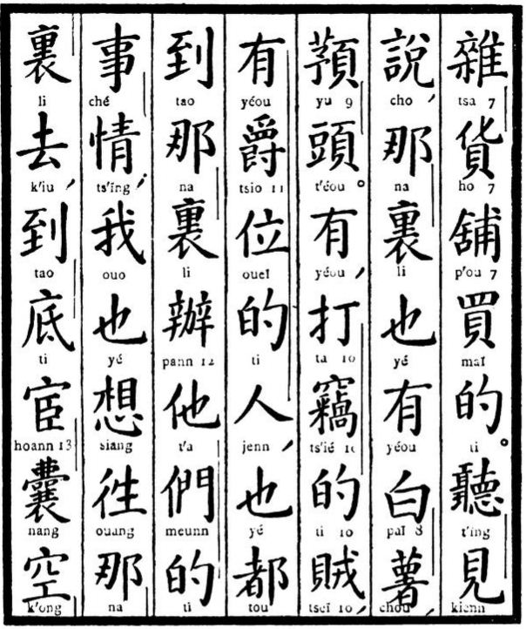

Traduction française.  le bazar de la grande rue.  1. Avez-vous entendu dire qu'il y eût là des ignames et des patates douces ?  2. Il y en a, comme aussi des voleurs qui sont en train de voler et des hommes titrés (des nobles), tous s'en vont là pour y traiter de leurs affaires ; — moi de même j'avais l'intention d'y aller, mais ma bourse est vi- | Traduction littérale.  mêler — marchandise — boutique — acheter — de (m. part. pass.).  1. Écouter — voir — dire, — celui-là — lieu — aussi — avoir — blanc — pomme de terre — patate douce — tête (c.s.)  2. Avoir, — frapper — voler — de (m.p. prés.) — voleurs, — avoir — dignité — personnalité — de (m.p. prés.) — homme, — aussi — tous — arriver — celui-là — lieu — traiter — lui — m. p. — de — affaire — chose ; — je — aussi — avoir intention — aller (vers) — celui-là — lieu — aller, — arriver — fond — fonctionnaire (bourse, porte-monnaie) — sac — vide —

XI/XII. 101.
57. Tché-chienn, connaissant (des affaires du) district, pour magistrat, chef de district, qui réside dans les cités de 3e classe. Substantif semblable par sa composition à ceux de Tché-fou, préfet et de Tchou-kiao, évêque.
Le grade entre celui de préfet et de magistrat est celui de sous-préfet. Tché-tchéou, c'est-à-dire, connaissant (des affaires de l') arrondissement. Mais il y a d'autres sous-préfets qui ne sont pas à la tête d'une division administrative. Ils ne résident pas dans les villes de 3e ordre et ne sont que des alter ego de préfets. Ils remplissent un service spécial sur les côtes ou sur les frontières. On les appelle T'ong-tché, substituts de préfets, agissant avec le préfet.
Ainsi, — fou, ville de 1er ordre, tché-fou, préfet ; — tchéou, ville de 2e ordre, tché-tchéou, sous-préfet, ou magistrat de 1e classe ; — chienn, ville de 3e ordre, tché-chienn, magistrat (ordinaire). — En dehors de cet ordre administratif, T'ong-tché, substitut de préfet.
58. Tsong-tou, gouverneur général, vice-roi.
59. Tch'ou-chenn-ti, sortis-de-corps, nés, natifs, originaires.
60. Ti-oueï, personnalité (du) pays, — pour dignité, dignitaire.
61. T'i-mienn, substance et face, pour honneur, haute position.
C'est la loi en Chine, surtout depuis l'avènement de la dynastie régnante, que personne ne peut exercer aucune fonction dans la province où il est né. On veut éviter par là les influences de famille ou de clocher, et rendre l'influence personnelle moins facile à acquérir.
62. Pou-tso, pas (d') erreur, — locution usuelle pour dire à quelqu'un : « Vous avez raison ».
CHAPITRE XII.
1. Lao-chiong, vieux et frère aîné, pour : mon cher et respectable ami. Locution de déférence, mais en même temps d'intimité, par conséquent familière et ne s'employant qu'entre égaux se connaissant de longue date.
2. Pao-peï, ce qui est précieux, un trésor, un bijou (au propre comme au figuré). C'est un substantif composé de deux synonymes.
3. Ling-lo, taffetas.
Il y a, en Chine, quatre grandes catégories de soieries, lïng, foulard, lo, taffetas, tch'éou, crêpe, et touann, satin. Mais ces quatre divisions se subdivisent à l'infini. Ce ling-lo en est un exemple, puisqu'il s'agit d'un taffetas de foulard, c'est-à-dire, d'une soierie de la deuxième catégorie modifiée par la manière dont on fait la première.
Les villes de Nankin (KIANG-NÏNG), Sou-tchéou et Hang-tchéou sont les trois centres principaux de la fabrication des soieries. Le gouvernement y a ses propres fabriques, dirigées par des surintendants qu'on nomme Tché-tsao.
On fait aussi des soieries à Canton, mais en vue de l'exportation, notamment les crépons ou châles brodés sans envers. Les indigènes ne s'en servent jamais et, en général, apprécient fort peu tout ce qui se fabrique dans cette ville, seul et unique marché, jusqu'en 1842, du commerce de la Chine avec l'étranger (les barbares).
On ignore peut-être que tout ce qui concerne la sériciculture, l'industrie sérigène et jusqu'à nos expressions françaises de « soie » et de « satin », nous vient, quoique indirectement, de la Chine centrale, car le premier mot dérive évidemment du mot chinois sseu, soie (grège), et le second du substantif composé sseu-touann, satin de soie. A ce seul titre, la première patrie du précieux ver à soie mériterait peut-être plus de sérieuse attention que nous ne voulons bien lui en accorder.
4. Ce caractère se prononce, véritablement po ; mais, lorsqu'il signifie, comme ici, fin, en opposition avec héou, épais, on doit le prononcer pao.
6. Li-tseu, doublure. Le caractère li, lieu, signifie aussi, comme on l'a fréquemment vu, le dedans. Or, la doublure est toujours en dedans, (en dessous).

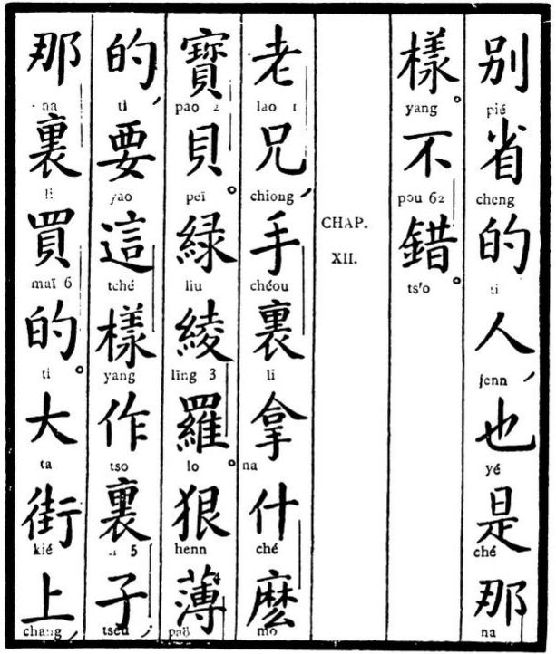
Traduction française.  les habitants des autres provinces en font autant.  1. Vous ne vous trompez pas, (vous avez raison).  CHAPITRE XII.  2. Excellent ami, quoi de précieux (quel trésor) tenez vous à la main ?  3. Du taffetas vert.  4. Il est bien fin et j'en voudrais pour doublure ; où l'avez-vous acheté ?  5. Cela a été acheté dans | Traduction littérale.  différent (autre) — province — de — homme, — aussi — être — celui-là — manière.  1. Pas — erreur.  CHAPITRE XII.  2. Vieux — frère aîné — main — lieu (dans) — prendre — quel — le (?) — précieux — richesse.  3. Vert — gaze de soie — soie.  4. Extrêmement — fin — de (m.adj.) — vouloir — celui-ci — façon — faire — lieu — produit (c.s.) ; — quel — lieu — acheter — de (m.adj.)  5. Grand — rue — dessus —
XI. 100.
55. Hann-linn-youënn, cour (de la) forêt (de) pinceaux, — répondant exactement à notre Institut de France, si ce n'est que les Chinois n'y arrivent qu'à la suite de plusieurs examens, où règne, le plus souvent, une extrême rigueur.
Pour prétendre à être SIMPLE membre de l'Institut, il faut être docteur ès lettres et avoir un numéro de réception très élevé. L'examen pour être simple membre de l'Institut a lieu à Pékin, au palais Impérial, et les examens pour être membre de 1e ou de 2e classe, sont quelquefois présidés par le souverain lui-même, — dans tous les cas, on les passe toujours en son « auguste » présence.
Ces nombreux examens, réglementés dans leurs plus petits détails par un Manuel officiel, qu'on réimprime tous les dix ans, sont l'institution fondamentale de l'Empire chinois, la loi voulant que le mérite seul, constaté par ces examens, motive les nominations à tous les emplois. Dans la pratique, cela n'existe pas très rigoureusement, surtout depuis quinze à vingt ans, — bien des grades, bien des positions s'acquérant à beaux deniers comptants. Mais ce ne sont jamais que des exceptions. Ce qui est plus positif, c'est que les examens pour le Doctorat et pour l'Institut sont très rarement entachés, de corruption, car même la peine de mort menace également les corrompus et les corrupteurs. On en a eu un grand exemple en 1859. La loi exclut des examens littéraires certaines classes d'individus, comme les esclaves, les proxénètes, les comédiens, les sbires, les musiciens, les bourreaux, voire les barbiers et les tailleurs, et dans quelques provinces, les porteurs de chaises et les bateliers (voués depuis des siècles, comme à Canton et à Ning-po, à une sorte d'ignominie et ne se mariant qu'entre eux). Ces exclusions ont lieu jusqu'à la troisième génération. Un riche comédien ou proxénète voulut se passer la fantaisie de devenir licencié ès lettres et, ayant donné de grosses sommes aux représentants féminins de la famille du premier examinateur Pô-tsiunn, qui était en même temps l'un des principaux ministres, finit par avoir le diplôme. Protestation de tous les licenciés de l'Empire. Pô-tsiunn fut mis en jugement, condamné à mort et exécuté, bien que, personnellement, il eût ignoré la manœuvre dont il fut la victime.
56. Siéou-ts'aï, élégante capacité (pas encore EFFECTIVE), — kiu-jenn, hommes (déjà) élevés ou supérieurs, — et enfin tsinn-ché, (les) entrés (dans la) science, ou adeptes de la science ; — en d'autres termes : les bacheliers, les licenciés et les docteurs ès lettres. Ce sont là les trois premiers grades littéraires, soit civils, soit militaires, bien que pour l'armée, les examens soient moins sérieux.
Pour obtenir le premier grade, celui de siéou-ts'aï, il faut passer par trois épreuves, l'une dans la ville du district où l'on est, l'autre dans la ville de préfecture et la troisième au chef-lieu de la province. Ces examens sont annuels et, selon le lieu où ils se tiennent, sont présidés par le magistrat, le préfet, ou le chancelier départemental de l'instruction publique. Les bacheliers ne sont considérés que comme candidats aux fonctions publiques.
Pour la licence, les examens se passent tous les trois ans, dans les chefs-lieux de province, et ce sont des commissaires impériaux envoyés de Pékin qui les président en grande pompe. Cependant, tout bachelier, reconnu apte à se présenter pour la licence, peut se rendre dans la capitale et demander à y concourir pour ce grade, au même titre que les candidats nés dans la province impériale du Tché-li.
Les examens pour le doctorat ne peuvent avoir lieu qu'à Pékin, — il est vrai que l'État paye les frais de voyage des candidats ; — ils se tiennent également tous les trois ans, mais jamais en même temps que les examens pour la licence.
Quelquefois, à l'occasion d'un heureux événement national ou impérial, le souverain octroie la grâce d'une session d'examens hors saison. On la considère toujours comme un bienfait extraordinaire. Parfois aussi, ou punit une province entière en la privant de l'examen annuel ou triennal. Et alors la désolation est grande.

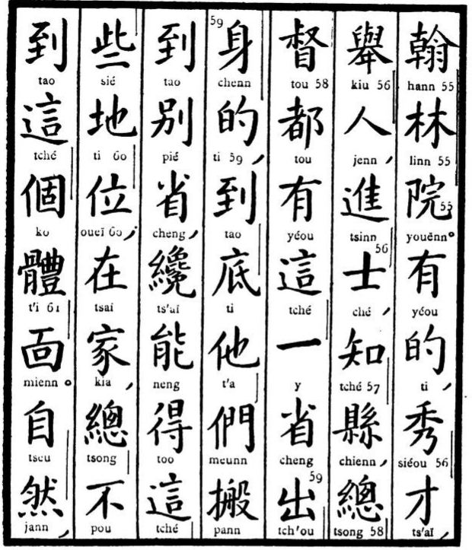
Traduction française.  membre de l'Institut (impérial) de Chine.  1. Il y en a, il y a des bacheliers ès lettres, des licenciés ès lettres, des docteurs ès lettres, des magistrats, des vice-rois, natifs de cette province, mais ils n'arrivent à occuper ces positions que dans d'autres provinces, — chez eux, jamais ils ne peuvent atteindre à de tels honneurs.  2. Naturellement, — | Traduction littérale.  pinceau — forêt — cour (institut).  1. Avoir — en (de), — élégant — capacité — lever en haut (élever) — homme, — entrer — savant, — connaître — distinct, — généralité — commander — tout, — avoir — ceci — un — province — sortir — corps — de (m.part.pass.), — arriver — fond — lui — m.p. — déménager — arriver (à, vers) — différent — province, — alors — pouvoir — obtenir (atteindre) — celui-ci — m.p. — terre — personnage ; — être placé — famille — généralement — pas — arriver — celui — le (c.p.) — substance — face (honneur).  2. Naturel — m.adv. —

XI. 099.
47. Jenn-tsao-ti, ce qui est fabriqué par les gens, — le — fabriqué — (des) gens, — forgé, dans le sens figuré, quelque chose qui n'a jamais existé.
48. Meï-laï-lï-ti, ce qui n'est pas venu (arrivé) et n'a pas été expérimenté.
Ces deux dernières locutions sont deux adjectifs. Néanmoins, le caractère ti, qui est plutôt ici la marque du participe passé, peut se prendre pour le pronom ce qui, ou pour l'article le.
49. Tsiéou-ché, voilà que. — locution très usuelle où le verbe ché n'est qu'un simple complément de tsiéou, aussitôt. On peut aussi bien la traduire par : la vérité est que.
50. Taï-ti, (les) — portant, ou, qui portent.
51. Yéou-meunn, tristesse et préoccupation, pour mélancolie. Substantif composé de deux synonymes.
52. Jenn-chou-ti, celui qu'on a eu le temps de bien connaître (avec maturité), — un intime.
53. Léou est ici un nom de famille, parce qu'il est précédé du caractère sïng, famille, nom de famille, le nommé.
54. Sseu-ouenn, — expression répondant à notre : élégance même, ou, politesse même.
Le caractère sseu appartient surtout à la langue écrite, où il signifie ceci ou cela. C'est dans cette acception qu'il veut dire ici même, en accentuant le caractère ouenn, littérature, — c'est-à-dire, politesse, bonne éducation, que produit, nécessairement, la littérature (l'étude) au moins suivant les idées des Chinois.

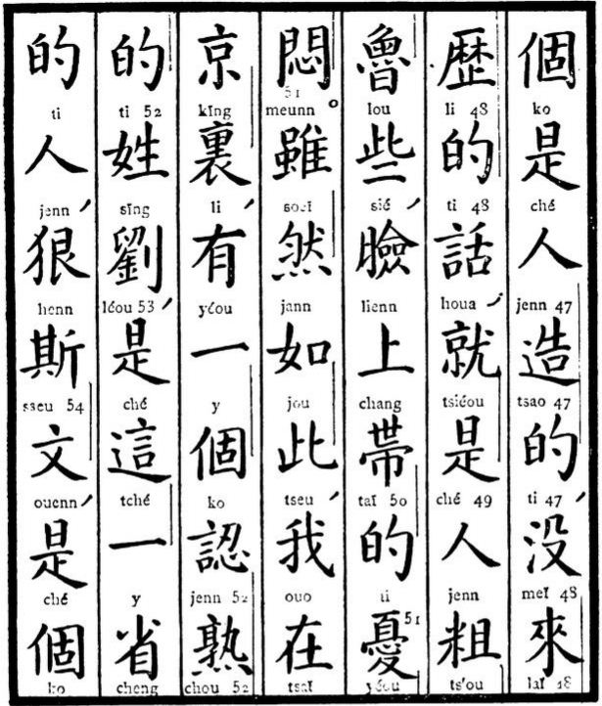
Traduction française.  un on-dit en l'air que rien ne justifie ; il est vrai que les gens y sont un peu grossiers, (et ont) la figure passablement mélancolique.  1. Bien qu'il en soit ainsi, pendant mon séjour à Pékin, il y avait un de mes intimes, le nommé Léou, natif de cette province, qui était cependant la politesse même ; c'était un | Traduction littérale.  le (c.p.) — être — homme — fabriquer (construire) — de (m.part.pass.), — pas — venir — expérimenter — de (m.part.pass.) — langage ; — aussitôt — être — homme — grossier — rustique — un peu, — visage — dessus — porter — de (m.part.prés.) — tristesse — mélancolie.  1. Bien que — m.adv. — comme — ceci, — je — être placé (à) — capitale — lieu (dans), — avoir — un — p.n.g. — connaître — mûrir — le — nom de famille — tuer (Léou, nom propre), — être— cette — un — province — de — homme, — extrêmement — ceci — élégance (éducation), — être — le —
XI. 098.
39. Toueï-tsi, amasser, amonceler, mettre ensemble,— verbe composé de deux synonymes.
40. Souann-léao, c'est compté, le compte est fait, c'est bon, il n'y a plus rien à dire — locution dont on se sert constamment dans le sens de : n'en parlons plus, qu'il n'en soit plus question. Le caractère Souann, compter, verbe semblable à celui de K'ann, regarder. On dira donc, pour : comptons ou comptez : souann-y-souann, compter un compte. Par suite, il a aussi le sens de calculer mais non au figuré. Souann-pann, tablette à compter, dont se servent les Chinois pour toute espèce de comptes, et, à leur exemple, les Russes.
41. Feï-sinn, dépenser (du) cœur, pour : se donner de la peine. On dit constamment par forme de politesse feï-sinn, — feï-sinn, vous vous donnez vraiment trop de peine.
42. Tséou-kouo, passer par, aller dans, — kouo sert ici de verbe auxiliaire et de complément au verbe tséou, aller, marcher.
43. Sseu-tch'ouann, quatre cours d'eau, — nom de la province la plus occidentale de la Chine. Elle touche au Thibet, qui est tributaire de la Chine et où le vice-roi de Sseu-tch'ouann remplit les fonctions de commissaire impérial, sorte d'ambassadeur-protecteur. Cette province forme à elle seule une vice-royauté.
44. Mang, le plus grand des serpents connus, — mais serpent de terre. Long, serpent de mer, autrement dit dragon, emblème des empereurs de la Chine, comme jadis la fleur de lis était celui des rois de France, ou l'aigle, celui des empereurs romains et des empereurs français. « Divin dragon » signifie presque toujours Empereur.
Ces deux serpents, mang et long, sont la marque distinctive des costumes officiels de la Chine. Mang-p'ao, tunique à serpents (de terre) signifie donc, costume officiel. L'Empereur, toutefois, ne porte, brodés sur ses habits, que des long, c'est-à-dire des dragons ou serpents (de mer), et ces dragons ont toujours cinq griffes. Les fils du souverain et, parmi les princes de sa famille, ceux des cinq premiers rangs, portent à la fois, sur leurs tuniques des long et des mang ; un long sur la poitrine, un autre sur le dos, et deux sur les deux épaules ; des mang garnissent le bas du vêtement, par devant et par derrière. Mais les long des princes n'ont jamais que quatre griffes. Il en est de même pour les tuniques dragons que le souverain confère parfois, à titre de faveur spéciale, aux personnages de la cour ou à ceux qui ont rendu de grands services à l'État. Ces tuniques sont de couleur jaune, c'est-à-dire de couleur impériale.
45. Yé-chéou, toute sorte de bêtes féroces, dans le sens de quelque chose de fabuleux. Le caractère chéou indique déjà par lui-même les bêtes féroces comme le tigre, le loup, la panthère, etc.,.
46. Yé-jenn, hommes sauvages, dans le sens de gorilles.
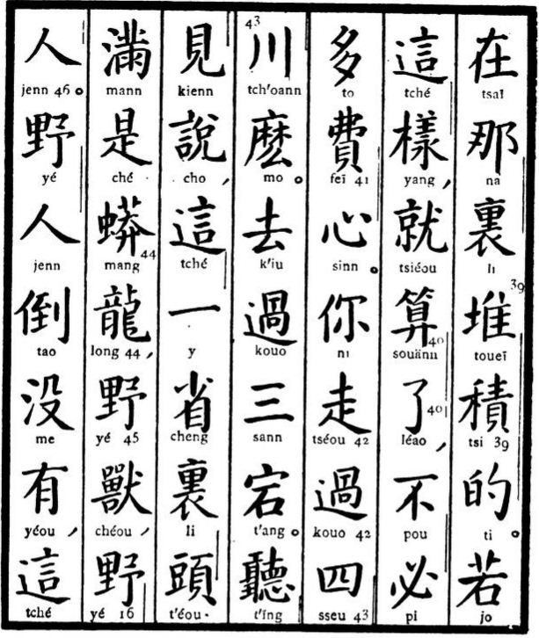
Traduction française.  amoncelé par là.  1. S'il en est ainsi, le compte est bientôt fait (n'en parlons plus), — il est inutile de vous donner trop de peine.  2. Êtes-vous allé dans le Sseu-tch'ouann ?  3. J'y suis allé trois fois (à trois reprises).  4. Avez-vous entendu dire que, dans cette province, il y ait des serpents (fabuleux), de terre et de mer, des bêtes féroces extraordinaires et des sauvages ?  5. Il n'y a certes pas de sauvages, c'est | Traduction littérale.  être placé (à) — celui-là — lieu — amonceler — agglomérer — de (m.part.pass.).  1. Si — cette — manière, — aussitôt — compter — m.p.d. — pas — certainement — beaucoup — dépenser — cœur.  2. Toi — marcher (aller) — passer (m.p.ind.) — quatre — cours d'eau — ?  3. Aller — passer — trois — reprise (mais),  4. Écouter — voir — dire, — celui-ci — un — province — lieu — tête (c.s.) — plein — être — serpent — dragon, — sauvage — bête féroce, — sauvage — homme.  5. Sauvage — homme — au contraire — pas — avoir, — ceci —
XI. 097.
30. T'o-laï, se fier à quelqu'un, compter sur quelqu'un, faire cas de quelque chose, profiter de quelque chose, — verbe composé de deux synonymes.
31. Tsing-feunn, part (de) sentiments (dévolue à chacun) et, par suite, libéralité, obligeance, complaisance.
32. Siang, penser, avoir l'intention, — a ici le sens de notre mot : (je) vais, sorte de marque du futur.
33. K'o-na-hann-ti, ce qu'on peut prendre (recevoir) rarement, ce dont on est gratifié rarement, — admirable, excellent.
34. Y-kiu-houa, une parole, — kiu, phrase n'est ici qu'une particule numérale.
35. Lao-ché, vieille sincérité, sincérité à la manière antique, à la manière des vieux, — pour sincère. Mais, très souvent, cette locution a le sens de naïveté, et même de bêtise.
36. Maï-tch'ou-k'iu, vendre, écouler, — verbe dont les deux derniers caractères forment le verbe auxiliaire du verbe principal maï, vendre.
37. Cheng-chia, le reste (en quoi que ce soit). Substantif ou adjectif, suivant les circonstances. Chia en bas, ou descendre, tomber. C'est ici le complément de cheng.
38. Ts'ann-ho, marchandise (de) débris, le rebut.
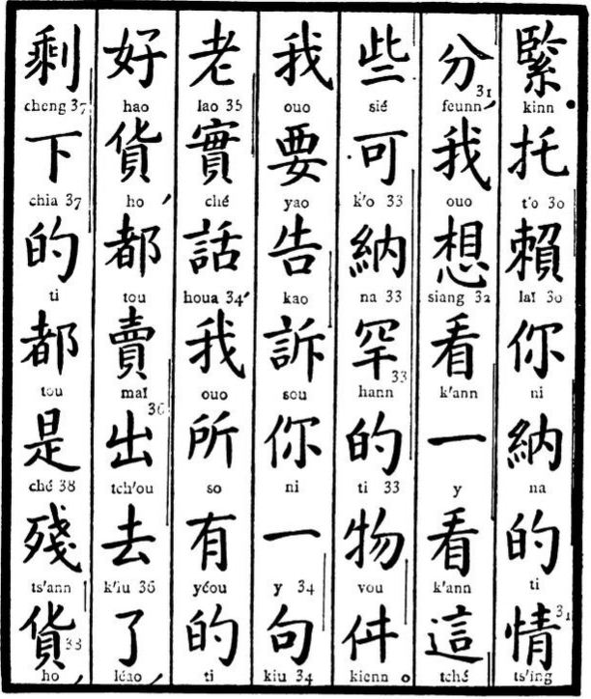
Traduction française.  nécessaire (tout ce dont vous avez besoin).  1. Comptant sur votre libéralité, je vais jeter un regard sur tous ces objets admirables (qu'on ne trouve que si rarement).  2. Je vais vous dire un mot de sincère vérité, j'ai déjà écoulé tout ce que j'avais en fait de bonnes marchandises, — tout ce qui en est resté n'est que du rebut, | Traduction littérale.  nécessaire.  1. Se fier — compter sur — toi — félicité (c.p.) — de — sentiment — part, — je — penser — regarder — un — regarder — celui-ci — m.p. — pouvoir — recueillir — rare — de (m.adj.) — objet — chose (c.s.).  2. Je — vouloir (m.f.) — accuser — dire — toi — un — phrase (p.n.s.) — vieux — sincère — langage, — je — ce qui — avoir — de (m.part.pass.) — bon — marchandise, — entièrement — vendre — sortir — aller — m.p.d. — ce qui reste — bas (c.adj.) — de (m.adj.) — entièrement — être — être délabré — marchandise, —
XI. 096.
22. Tsoueï-hao-ti, le meilleur, — tsoueï, marque du superlatif, ti marque de l'adjectif.
23. Mienn-hua, fleur (flocon) de coton, — mienn-houa-pou, toile (de) flocon (de) coton, — cotonnade. Celle qu'on fait dans le Kiang-nann est connue sous le nom de Nankin. Il est à remarquer qu'il ne s'agit pas ici des (arbres) cotonniers, mais d'une plante dont le coton est le fruit arrivé à sa maturité.
24. Tch'ou-teng-ti, des sortes produites, en fait de produits. — Ti est ici une simple marque du génitif ou du participe passé, tandis que teng est un substantif mis à l'accusatif par rapport au verbe tch'ou, dont il est par cela même le régime direct. Ainsi, littéralement : « des sortes produites (par le KIANG-NANN), il y a encore « d'innombrables objets ».
25. Tché-li-yéou-ti-maï-mo, — ti le, yéou qu'on a (ou étant), tché-li ce lieu, maï (se) vend, mo, ? —, c'est-à-dire, ce qui existe ici est-il vendable ?
26. Yué-fa, comme on l'a vu plus haut, d'autant plus, qui, joint à hao, bon, fait d'autant mieux.
27. K'aï-p'ou-tseu, ouvrir, tenir boutique.
28. Mienn, face, n'est ici que la particule numérale des choses qui ont une façade.
29. Kienn-sïuänn, choisir, — verbe composé de deux synonymes. Il a aussi le sens de résumer quelque chose, — faire un extrait.
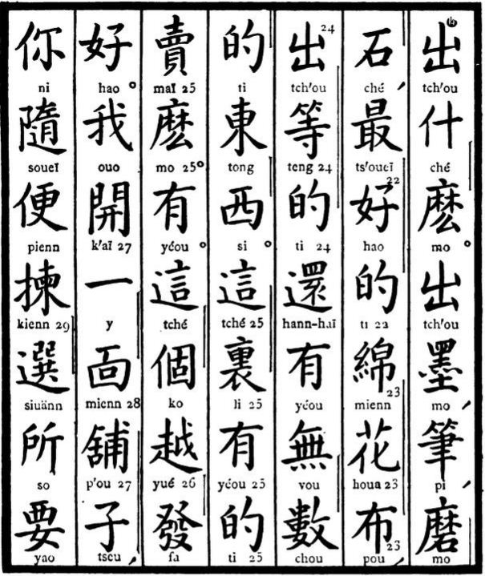
Traduction française.  que produit-il?  1. Il produit de l'encre, des pinceaux, des meules (de moulin et à aiguiser), les meilleures toiles de coton (connues sous le nom de « Nankin »), sans compter une foule d'autres choses.  2. Est-ce à vendre ce qu'il y a ici ?  3. Certainement.  4. Tant mieux.  5. Choisissez à votre aise, dans le magasin que je tiens, tout le | Traduction littérale.  sortir (produire) — quoi — ?  1. Sortir (produire) — encre — pinceaux — polir — pierre, — suprême — bon — de (m.adj.) — coton — fleur — toile, — produire — sorte — le (m.part.pass.) — rendre (encore) — avoir — sans-nombre — de (m.adj.) — Orient — Occident.  2. Ceci — lieu — avoir — de (ce qui) — vendre — ?  3. Avoir.  4. Ceci — le (c.p.) — dépasser — émettre — bon.  5. Je — ouvrir — un — face (p.n.s.) — boutique (magasin) — produit (c.s.), — toi — suivre — aise — choisir — choisir (résumer) — ce qui — vouloir —
XI. 095.
13. Yenn-vô, nid d'hirondelle, — locution commerciale pour désigner une matière gélatineuse dont, en effet, les hirondelles font leurs nids, dans les îles de la Sonde, et que les Chinois recherchent beaucoup, comme favorisant la procréation d'enfants mâles. Cette matière ressemble à du macaroni desséché.
14. Ts'ong-na-li, de quel lieu, d'où.
15. Ya-p'ienn, terme dont les caractères n'ont ici aucune signification. Ils ne servent qu'à imiter les sons des deux syllabes, dont se compose, en anglais, le mot o-pium.
16. K'ann-k'i-laï, il se lève pour être vu,— il ressort, — il paraît. Verbe dont les deux derniers caractères forment un verbe auxiliaire.
On dira donc : K'ann-pou-k'i-laï, cela n'apparaît pas, cela ne résulte pas.
17. P'ann-ouenn, rôder tout autour de quelqu'un avec des questions insidieuses, faire subir à quelqu'un un interrogatoire. 'Terme judiciaire et verbe formé de deux synonymes.
18. Fann-maï, commercer, vendre en détail, trafiquer.
19. Tchong, espèce. Ce caractère représente ici la particule numérale des marchandises, et, pour cela, il se prononce tsong.
20. Sseu-ho, marchandise-secrète, (privée), objet de contrebande.
Ce n'est que le traité anglais, signé à Tienn-tsinn, en 1858, qui a légalisé le commerce de l'opium. De 1842 à 1858, il n'était que toléré, les navires-dépôts (les pontons) étant obligés de rester à l'ancre en dehors des cinq ports. Mais les autorités n'opposaient aucun obstacle à ce commerce lucratif ; elles en profitaient, au contraire, en pressurant, de temps en temps, ceux de leurs administrés qui s'y livraient.
Il est à remarquer, qu'à part les Chinois qui sont en constantes relations d'affaires avec les étrangers, ce sont les gens qui tiennent de plus près au gouvernement, qui s'adonnent précisément le plus à ce vice, à la fois déplorable et dégoûtant.
21. Kiang-nann, le sud du fleuve, — nom d'une des plus belles contrées de la Chine centrale.
Cette province est située sur les deux rives du fleuve Yang-tseu-kiang, fleuve-fils de-l'Océan, que l'on nomme le Kiang par excellence, car c'est le fleuve le plus considérable de la Chine et de l'Asie. Jadis, le Kiang-nann formait une seule province, avec Nankin pour chef-lieu. Actuellement, il est divisé en Kiang-sou et Ngann-houeï, qui, avec le Kiang-Si forment la vice-royauté des deux Kiang dont l'étendue comprend les territoires situés entre le grand fleuve et le fleuve Jaune, ainsi que les territoires qui sont au sud et à l'ouest du « fleuve » par excellence. C'est une division administrative qui contient environ 80 millions d'habitants. On peut d'après cela se faire une idée de la puissance du vice-roi des deux Kiang, c'est-à-dire de Nankin. Cette vice-royauté compte comme la partie la plus riche, la plus fertile et la plus florissante de l'empire, car elle produit des thés (verts), des soies et des cotons. C'est Chang-Haï qui en est le principal port de commerce, pendant que Sou-tchéou, chef lieu du Kiang-sou, est considéré comme une sorte de paradis terrestre. Les Chinois, comme les Napolitains, ont un dicton pour célébrer l'excellence de cette ville, à la fois curieuse, riche et belle. Il disent : Chang-yéou-t'ienn-tang, chia-yéou-sou-hang. On a en haut la voûte azurée du ciel, et, en bas, les villes de Sou-(tchéou) et de Hang-(tchéou). Cette dernière ville est le chef-lieu du Tché-Kiang.
Ce qui distingue surtout cette partie de la Chine, c'est une prodigieuse quantité de canaux de toute dimension, un véritable labyrinthe de cours d'eau, naturels et artificiels. Il n'est pas rare de se trouver sur un point, sorte de lac ou étang, d'où rayonnent dix, douze, vingt canaux, dans autant de directions différentes.
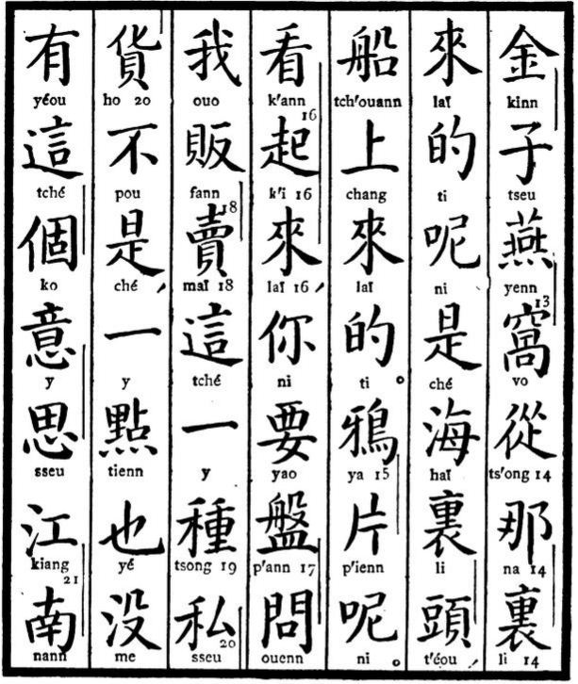
Traduction française.  (et) de l'or.  1. D'où viennent les nids d'hirondelles?  2. Il en arrive par mer, à bord des navires.  3. Et l'opium?  4. Il paraîtrait que vous voulez savoir de moi si je fais le commerce de cette marchandise de contrebande.  5. Je n'ai pas le moins du monde cette intention.  6. Le Kiang-Nann | Traduction littérale.  or — produit (c.s.)  1. Hirondelle — nid — de (point de départ) — quel — lieu — venir — de (m.p.pr.) — ?  2. Être — mer — lieu (dans) — tête (c.s.) — navire — sur — venir — de (m.p.p.).  3. Corbeau — planche — ?  4. Regarder — se lever — venir, — toi — vouloir — aller tout autour — interroger — je — détailler — vendre — ceci — un — espèce (genre) — secret — marchandise.  5. Pas — être, — un — point — aussi (cependant) — pas avoir — celui-ci — le (c.p.) — intention — pensée.  6. Fleuve — sud —
XI. 094.
6. Tch'ou, sortir, signifie ici produire.
7. Ho-vou, marchandise, — substantif où le second caractère est le complément du premier, tout en signifiant par lui-même objet. Ce mot fait plutôt partie de la langue écrite, — on s'en sert néanmoins constamment dans la société des gens comme il faut. Son équivalent dans la langue commune est le terme : Tong-si, (ce qu'on a à son Est et à son Ouest, à sa gauche et à sa droite).
8. Kouang-tong, nom d'une province appliqué par les étrangers au chef-lieu de cette division territoriale : car, en Chine, il n'existe pas de ville qui s'appelle Canton. C'est l'extrémité sud-est de la Chine.
Cette province a pour principal cours d'eau le « fleuve des perles », le Tchou-Kiang, que bien des voyageurs, même célèbres, ont appelé le Tigre, parce que les indigènes en nomment l'embouchure « porte à tigre », Hou-meunn, à cause d'une montagne adjacente, qui a l'apparence d un tigre couché.
9. Cha-mou, espèce de sapin plus ou moins odoriférant, dont les Chinois font surtout des cercueils, qui se conservent un temps infini. Mais d'autres espèces de bois sont encore plus appréciées pour cet usage ; il n'est pas rare, en effet, de voir des cercueils conservés intacts depuis 7 et 800 ans.
C'est une grande politesse à faire à une famille que de lui offrir un beau cercueil. Mais il va sans dire que celui ou celle à qui ce présent est spécialement destiné, n'en sait rien, l'affaire se traitant, exclusivement, entre les enfants du destinataire et le donateur. C'est, en général, la gratitude pour quelque grand bienfait, qui motive ce genre de présent.
10. Kouang-si, province située à l'ouest de la précédente et formant avec elle la vice-royauté des deux Kouang.
C'est dans cette province qu'eut lieu, à Si-linn, le meurtre juridique de l'infortuné abbé Chapdelaine, première cause de notre guerre avec la Chine.
C'est ici également que prit naissance, en 1850, la terrible insurrection, connue sous le nom de Taï-p'ïng, qui ravagea la Chine durant quinze années consécutives et faillit précipiter du trône la dynastie régnante.
11. Maï veut dire blé, mais plutôt froment, tandis que Kou-tseu désigne toute sorte de céréales.
10. Yunn-nann, province du sud-ouest, touchant à la Birmanie, au pays de Siam et au Tonquin de la Cochinchine. Elle forme avec le Koueï-tchéou, la vice-royauté de Yunn-koueï.
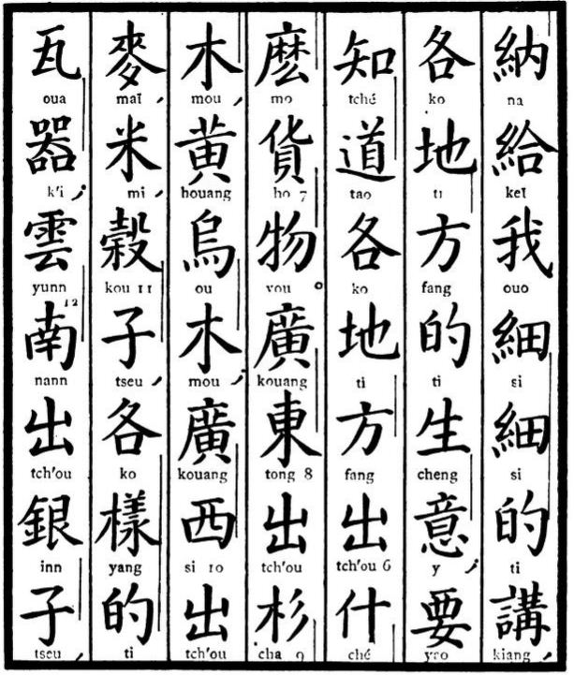
Traduction française.  (pour que) vous me donniez un récit détaillé (minutieux) du commerce de tous les pays, (car) je désire savoir quelles sont les marchandises que chaque pays produit.  1. Le Kouang-tong produit des sapins, (et) des bois rouge et noir, (bois de fer et d'ébène); le Kouang-si produit du froment, du riz, des céréales, et toute sorte de poterie ; le Yunn-nann produit de l'argent, | Traduction littérale.  félicité (c.p.) — donner — je — détail — détail — de (m.adj.) — réciter (raconter) — chaque — terre — carré — de — naître (vie) — pensée; — vouloir — connaître — instruire — chaque — terre — carré — sortir — quel — ? — marchandise — objet.  1. Étendue (vaste) — Est — sortir — pin — arbre, — jaune — noir — arbre; — étendue (vaste) — Ouest — sortir — blé — riz — les grains — produit (c.s.) — chaque — espèce — de — tuile (glaise) — ustensile ; — nuage — sud — sortir (produire) — argent — produit (c.s.), —
XI. 093.
CHAPITRE XI.
1. Koueï-tch'ou, noble lieu, pour votre lieu (de naissance). Suivant ce qu'il a été déjà dit dans la note 81 du chap. IX, la politesse chinoise exige que tout ce qui appartient à celui à qui l'on parle, soit noble, tout ce qui concerne celui qui parle étant, pauvre, petit, misérable, vil. Par suite, le caractère Koueï, noble, devient le pronom vous, vôtre et les appellatifs opposés, je, moi, mien.
Ainsi, Koueï-tch'ou, noble ou votre pays d'origine, et Koueï-sïng, noble ou votre nom (de famille), sont les deux termes de politesse par où débute toute conversation avec quelqu'un que l'on ne connaît pas. Et, comme par cela même tout le monde les comprend, il est bon de s'en servir, car c'est à l'aide de pareilles phrases, très courtes et très connues, que l'on habitue l'oreille de son interlocuteur à l'intonation, bonne ou mauvaise, que l'on peut avoir soi-même.
2. Youënn, origine, veut dire originaire, natif.
3. Chann-si, province du nord-ouest qui, avec la province du Kann-sou située encore plus à l'ouest, forme la vice-royauté du Chann-Kann. Elles touchent toutes les deux aux Mongolies intérieure et extérieure.
Il ne faut pas confondre cette province de Chann-si, ou plutôt Cheânn-si, avec la province limitrophe, qui est plus à l'est, c'est-à-dire plus près de Pékin et se prononce à peu près de même, mais qui signifie l'ouest des montagnes, l'ouest au delà des montagnes. Celle-ci est administrée par un gouverneur, qui n'a pas de vice-roi au-dessus de lui.
4. Maï-maï, acheter et vendre, pour commercer, négoce, commerce, trafic.
Les sinologues qui aiment à se tracasser au sujet des tons, diront, naturellement, que le ton de maï, acheter, est ascendant, et celui de maï, vendre, descendant. Certes, quand on dira maï-maï on est toujours sûr d'être compris, exactement comme on l'est, en disant fou-mou, parents, quelle que soit d'ailleurs la perfection ou l'incorrection de l'intonation. Mais il est positif que, sur dix Chinois, il n'y en a pas deux, qui puissent faire comprendre à ceux à qui ils parlent, de quel maï il s'agit, — de celui qui veut dire acheter, ou de celui qui signifie vendre, — s'ils se contentent de ne se servir que du mot maï, tout seul ! Tandis que, si, pour exprimer l'idée d'acheter, on dit maï-laï, acheter et venir, et pour celle de vendre, maï-k'iu, vendre et aller, tout le monde absolument comprendra ce que l'on veut dire, que l'intonation soit bonne ou mauvaise. Et c'est précisément l'essentiel pour ceux surtout qui commencent à parler le chinois. Quant à l'intonation, elle viendra toute seule, si on converse beaucoup avec les Chinois qui parlent bien, et si l'on prête soigneusement l'oreille à leur manière d'accentuer. Or, pour cela, rien n'est meilleur que de faire lire, à haute voix, un Chinois, durant des mois entiers, et journellement, et de répéter, aussi à haute voix, au fur et à mesure de la lecture, ce qu'on vient d'entendre.
5. Cheng-y, pensée (qui préside à la vie), — occupation, métier, profession, genre de commerce, commerce.

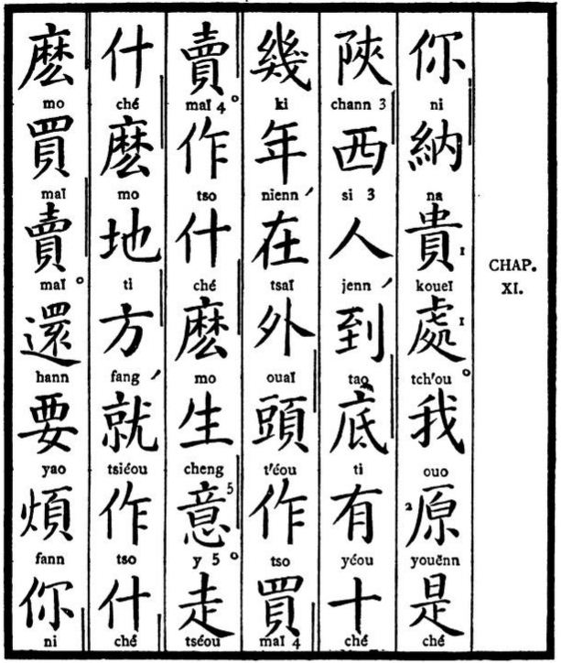
Traduction française.  1. De quel pays êtes-vous, monsieur?  2. Je suis originaire du Chann-si, mais il y a quelque dix années, que je fais le commerce au dehors.  3. Et quelle est votre occupation particulière ?  4. Je fais le commerce approprié au pays où je vais, (où je passe, où je me trouve),  5. Je vais encore vous importuner | Traduction littérale.  1. Toi — félicité (c.p.) — noble — lieu.  2. Je — origine — être — douane — occident — homme, — arriver — fond — avoir — dix — plusieurs — année — être placé (à) — dehors — tête (c.s.) — faire — acheter — vendre.  3. Faire — quel — ? — naître (vie) — pensée.  4. Marcher (aller) — quel — le — terre — carré, — aussitôt — faire — quel — le — acheter — vendre.  5. Encore (rendre) — vouloir — troubler — toi —

X. 092.
87. To, beaucoup, a très souvent, comme ici, le sens de combien.
88. Peï, veut dire le double, c'est-à-dire, une fois encore au-dessus de ce qu'on a. On peut donc le traduire par fois et dire : léang-peï, deux fois, sann-peï, trois fois, et ainsi de suite, — pourvu qu'il soit suivi d'un adjectif établissant la comparaison.
89. Ts'i-ché, épouse, dans le sens plutôt de ménagère, car ché signifie maison, demeure. Ici, c'est un complément de Ts'i, ou, un synonyme, si l'on veut admettre, comme le font les Chinois, qu'il ne saurait y avoir une BONNE épouse, sans qu'elle soit bonne intendante (de maison).
Suivant cette acception, il arrive souvent aussi que le terme kia-li, à la maison, signifie pareillement épouse, ménagère.
90. Tchao-tch'ang, comme toujours, d'après l'habitude, comme à l'ordinaire.
Le caractère tchao a très souvent cette acception de comme, d'après, surtout dans la langue écrite.
91. Siang-chann, mutuellement et honnête, s'entr'estimer, c'est-à-dire, se traiter mutuellement en honnêtes gens.
92. Dans cette phrase, le caractère ti peut aussi bien avoir la valeur de l'article le, la, que servir de marque du participe passé. Car on peut dire également : la facture de ce conte est bonne, — et ce conte est bien fait ; — les deux caractères tso-ti signifiant indifféremment la facture ou fait.
93. Kia-t'ienn, augmenter et accroître, pour ajouter, — verbe composé de deux synonymes.
94. Hao-sié-ko, trois caractères répondant identiquement à nos trois mots : bien-de-les, c'est-à-dire, bien de-s, — bien des.
96. Hao-t'ïng, bon (à) entendre, agréable, harmonieux.

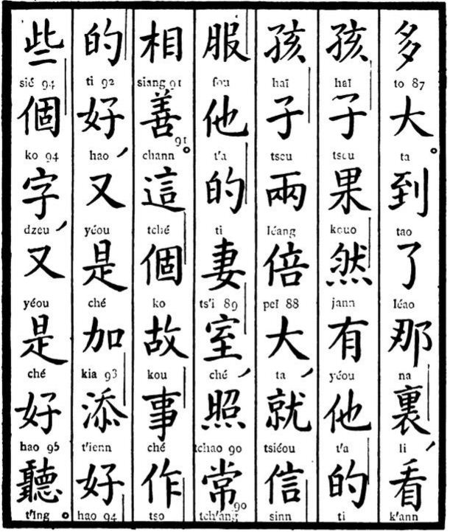
Traduction française.  ce garçon.  1. Arrivé là, il vit que ce garçon était, effectivement, deux fois plus grand que le sien, il rendit donc confiance à sa femme et vécut bien avec elle comme d'habitude.  2. Ce conte est bien fait, il augmente considérablement la somme des caractères (à étudier) et, puis, il est agréable à entendre. | Traduction littérale.  beaucoup (combien) — grand.  1. Arriver — m.p.d. — celui-là — lieu, — regarder — bambin — fils (c.s.) — effet — m.adv. — avoir — lui — de (m.adj.) — bambin — fils (c.s.) — deux — le double — grand, — aussitôt — croire — s'adapter — lui — de (m.adj.) — épouse — foyer (c.s.) — refléter (d'après) — toujours — mutuellement — honnête.  2. Celui-ci — le (c.p.) — ancien — affaire (histoire) — faire — de (m.p.p.) — bon, — encore — être — augmenter — ajouter — bien — des — le (c.p.) — caractères, — encore — être — bon — écouter.

X. 091.
79. Chéou-lienn, ramasser et demander, pour recueillir, — verbe composé de deux synonymes. Joint à : le cœur de soi-même, il signifie évidemment se recueillir en soi-même, c'est-à-dire, interroger son cœur et en recevoir la réponse.
80. Siang-fa-tseu, penser aux moyens, ou trouver le moyen.
81. Tch'a-k'ao, scruter et examiner, pour examiner à fond. Terme constamment usité dans la langue officielle et verbe formé de deux synonymes.
82. Houa-youënn-tseu, enclos de fleurs ou enclos à fleurs, — jardin.
On ne saurait se figurer avec quel art les Chinois réussissent à faire paraître démesurément grands les jardins, souvent microscopiques, qui entourent la partie réservée de leurs habitations. Rochers, piscines, grottes, tunnels, prés, arbres, arbrisseaux et fleurs, tout y est arrangé de manière, que le promeneur passe d'une surprise à l'autre et peut s'imaginer, que chaque partie est à une distance prodigieuse de l'entrée et de la sortie du jardin. C'est que la patience dans l'emploi des moyens pour arriver à un but déterminé, est un des traits dominants du caractère de ce peuple vieil-enfant.
83. Léou veut dire avant tout étage. Mais, comme tous les pavillons sont à étages, ce caractère a les deux acceptions, avec cette réserve qu'il désigne seulement les étages supérieurs au rez-de-chaussée.
84. Linn-chöo, proche demeure, — voisinage.
85. Tch'eng, monter, dans l'acception propre, — monter un cheval, et, au figuré, enfourcher une occasion, c'est-à-dire, en profiter, en tirer parti. Il se prononce alors tch'enn et non tch'eng.
Le terme héou-tch'eng, attendre (la) montée, (qu'on) monte, — désigne la politesse qu'on fait à quelqu'un, de le reconduire jusqu'à sa chaise à porteurs ou à son cheval et d'attendre qu'il y monte.
86. Ki-houeï, réunion (de) ressorts (qui fait mouvoir toute chose), — par suite, occasion, opportunité.
Le caractère ki est fort important ; il indique les ressorts, les engins cachés, de toute action et, par suite, de l'action de l'État. Il veut donc dire encore politique et, précédé du caractère kiunn, armée, — qui est la défense, la sauvegarde du pays, — il entre dans la composition du titre affecté aux principaux serviteurs de l'Empereur, qui sont ses conseillers intimes, membres de son conseil privé et qu'on appelle kiunn-ki-ta-tchenn, ministres (des) ressorts (de l')armée. Rien ne se fait en Chine sans leur aveu. Ce sont eux qui préparent et soumettent à la signature du souverain, les décrets les plus importants. Rarement le nombre de ces conseillers d'État s'élève au-dessus de sept. Généralement, ils sont cinq, et, naturellement, tout puissants.
Par le développement de l'idée ressort, le caractère ki a souvent le sens de stratagème, surtout lorsqu'il est précédé du caractère sinn, cœur ou esprit.
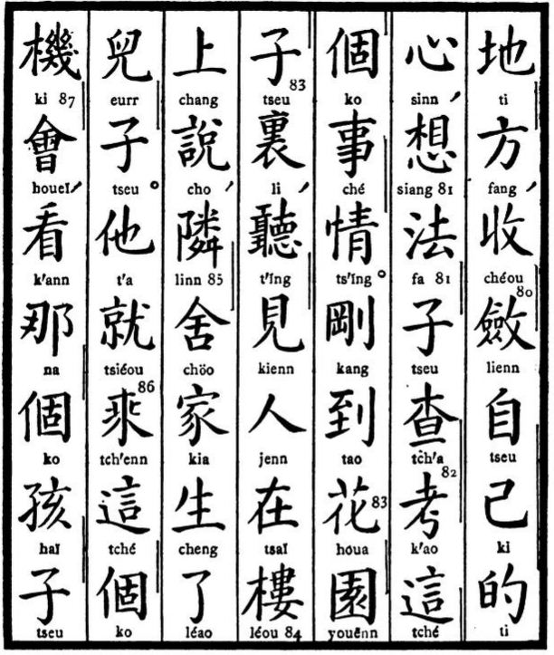
Traduction française.  solitaire, (pour) se recueillir et trouver le moyen d'examiner à fond cette affaire.  1. A peine arrive-t-il dans le jardin, qu'il entend dire à l'étage (du pavillon) que la famille du voisinage venait d'avoir un garçon.  2. Il profite immédiatement de cette occasion, (pour) voir de quel grandeur était | Traduction littérale.  terre — carré (monde), — recevoir — cueillir (demander) — soi-même — soi-même — de (m.adj.) — cœur, — penser — moyen — produit (c.s.)— scruter — examiner — ceci — le (c.p.) — affaire — chose (c.s.).  1. Justement (à peine) — arriver — fleur — enclos — produit (c.s.) — lieu (dans), — écouter — voir — gens — être placé — pavillon (étage) — sur — dire, — voisin (proche) — demeure — famille — naître — m.p.d. — garçon — fils (c.s.).  2. Lui — aussitôt — monter (se mettre à cheval sur quelque chose) — ceci — le (c.p.) — ressort (secret) — réunion, — regarder — celui-là — le (c.p.) — bambin — fils (c.s.) —

X. 090.
72. Nouvel exemple du caractère léao, achever, parfaire, — très bien rendu par notre expression saurait, lorsqu'il est précédé de la négation pou pas, et d'un verbe.
73. Ts'iao, veut dire avant tout scruter, épier la vérité sur la figure de quelqu'un, donc : regarder, voir soi-même.
74. Tché-mo, ceci et point d'interrogation, pour comment, — locution dont le sens peut aussi bien être comme, que, à quel point.
75. Nïng, ce que désire le cœur, repos, préférence, et, par suite plutôt. De là : nïng-yao, préférer.
Jadis, ce caractère s'écrivait différemment. Mais il a acquis sa forme actuelle, depuis qu'il a servi de nom personnel Mienn-nïng, au grand père de l'empereur régnant, connu sous le nom de Tao-kouang. A dater de ce jour, le Chinois qui s'en servirait dans sa forme primitive, commettrait une sorte de sacrilège, et, ne commettrait-il que cette seule erreur aux examens, il ne pourrait être reçu.
Nïng-po, flots tranquilles, l'un des ports ouverts au commerce.
76. Yué-fa, locution qui répond à la nôtre de plus en plus.
77. Ici, le caractère pïng, peut bien être traduit par cependant ou mais, mais toujours dans le sens d'avec cela (en outre).
78. Ts'ïng-tsïng, silence pur ou absolu, c'est-à-dire, silence complet, pour : silence ou silencieux, calme, quiétude, SOLITUDE.

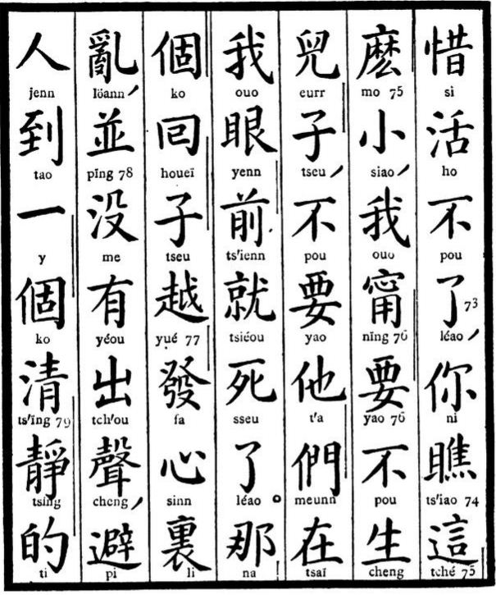
Traduction française.  ment ne saurait vivre, regardez comme il est petit, je préfère qu'il ne me vienne pas de garçons, plutôt que de les voir mourir aussitôt en ma présence.  1. Le Mahométan n'en était que plus troublé, cependant il n'a rien dit, (mais) fuyant le monde, il se rendit dans un endroit | Traduction littérale.  regretter — vivre — pas — accomplir, — toi — épier (regarder) — ceci — signe d'interrogation (c.p.) — petit, — je — plutôt — vouloir — pas — donner naissance — garçon — fils (c.s.), — pas — vouloir — lui — m.p. — être placé (à) — je — œil — devant — aussitôt — mourir — m.p.d.  1. Celui-là — le (c.p.) — retourner — fils (c.s.) — dépasser (excéder) — émettre — cœur— lieu (dans)— trouble, — avec (mais) — pas — avoir — sortir — son, — éviter — gens — arriver (à) — un — p.n.g. — pur (net) — silence— de (m.adj.) —
X. 089.
51. Tch'ang, chanter, — veut dire ici jouer et n'est intelligible que parce qu'il précède le caractère chi, pièce de théâtre.
Pour dire chanter, dans le sens français du mot, il faut ajouter un synonyme au caractère tch'ang.
52. Comme toute pièce de théâtre chinoise a presque autant de vers que de prose et qu'on chante les vers, comme chez nous les couplets, on ne dit pas jouer, mais chanter la comédie, ou plutôt la pièce de théâtre, le caractère chi ne désignant aucun genre particulier.
Jamais aucune femme ne paraît sur la scène. Ce sont de jeunes gens qui jouent les rôles des femmes.
53. Fa-chienn, manifester, montrer, démontrer, — verbe formé de deux synonymes.
54. Chouenn-pienn, comme soueï-pienn, à son aise, à son gré.
55. Yong-kann ou Jong-kann, vaillance, intrépidité, bravoure, substantif composé de deux synonymes.
56. Li-k'o, immédiatement, à la minute.
57. Chia, descendre, faire descendre, donc jeter (en bas).
58. Kienn-lao, prison, cachot, — substantif composé de deux synonymes.
Il faut voir les prisons en Chine, afin de se faire une juste idée du malheur de ceux qui les habitent, sans avoir de quoi rendre leur sort moins misérable. Voilà les êtres que Dante aurait pu avoir en vue, en s'écriant « Lasciate OGNI sveranza. »
59. P'ong-kienn, se voir en se heurtant, c'est évidemment se rencontrer. Verbe où le deuxième caractère est un auxiliaire.
60. Fou-jenn, épouse de tout fonctionnaire, c'est-à-dire la première femme, la femme légale, — et celle de tous ceux à qui l'on parle. Par conséquent, c'est un terme de relations officielles ou de simple politesse.
61. Hôaï, sein, ou dans les bras.
62. Hoaï-li, bras et dedans, dans les bras, ou plutôt sur son sein.
63. Pao, envelopper, signifie ici serrer ou tenir.
64. Y-ho, doute, soupçon, — substantif ou verbe, composé de deux synonymes.
65. Sinn-li-cho, dire dans son cœur, se dire à soi-même.
66. Li-houeï, s'apercevoir, — s'entendre à quelque chose — immédiatement.
67. Toeï-cho, dire à, dire vis-à-vis (de quelqu'un), c'est-à-dire, répondre. Il va sans dire que le pronom personnel du régime se met après toeï et avant cho.
68. Léang-jenn, honnête homme, brave homme, excellent ami, — terme d'appellation que toute femme donne à son mari, en lui parlant.
69. Koaï, étrange, extraordinaire, — est employé ici comme verbe, dans le sens de trouver étrange ; donc, blâmer.
70. Yué-feunn-pou-tsou, quotité (nombre) des mois ne suffisant pas. Feunn est ici au nominatif, yué au génitif, par sa position. Tsou, veut dire pied, mais lorsqu'il est employé comme verbe, il signifie suffire. Or, il est ici au participe présent, cette locution, composée de quatre caractères, formant un adverbe : avant terme, trop tôt.
71. On a déjà vu que le verbe cheng signifie à la fois, donner naissance et naître. Quand on veut s'en servir comme d'un verbe neutre, on y ajoute, comme ici, le verbe auxiliaire chia-laï, descendre ou tomber. Pour lui conserver sa forme active, on le fait suivre, immédiatement, de son régime direct.

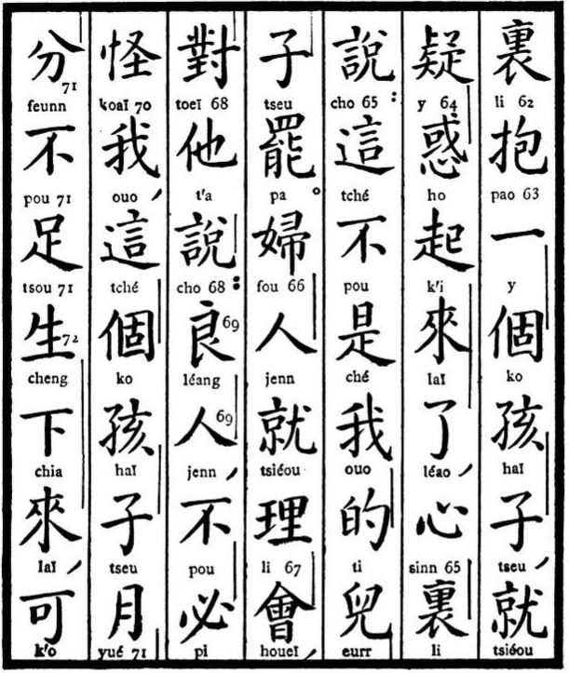
Traduction française.  dans ses bras un petit garçon, et voilà que le doute s'étant élevé dans son esprit, il se dit : ce n'est assurément pas mon garçon à moi.  1. La femme s'en est aperçue immédiatement et lui a répondu : Cher mari, inutile de me blâmer, ce garçon est né avant le terme, (et) malheureuse- | Traduction littérale.  lieu (dans) — embrasser (serrer) — un — p.n.g. — bambin — fils (c.s.), — aussitôt — doute — soupçon — se lever — venir — m.p.d., — cœur — lieu (dans) — dire : — ceci — pas — être — je — de (m.adj.) — garçon — fils — voilà.  1. Épouse — créature humaine — aussitôt — raisonner — s'entendre à — vis-à-vis — lui — dire : — honnête — homme, — pas — certainement — étrange (blâmer) — je, — ceci — le (c.p.) — bambin — fils (c.s.) — lune — part — pas — pied (suffire) — naître — descendre — venir, — pouvoir —

X. 088.
Aujourd'hui, ces trois caractères ne forment qu'un seul mot, comme celui de Consul. On dit même déjà fréquemment Lïng-ché, tout court. Ces consuls sont assimilés aux « intendants de cercles », ou Tao-taï, officiers plus ou moins militaires, chargés spécialement de la surveillance des frontières, et des côtes maritimes ou fluviales — ayant, par suite, leur résidence dans les ports de mer ou de fleuves, où résident également les consuls étrangers. Comme ces intendants ont droit au titre de Ta-jenn, puisque c'est par eux que commence la série des dignitaires, il s'ensuit que les consuls sont traités aussi, en Chine, de Ta-jenn, c'est-à-dire d'Excellence.
41. Tch'aï-jenn, messagers, sbires, agents de police, — en d'autres termes hommes d'envoi, (de commission).
42. Tch'a-na, examiner et prendre, — terme qui signifie saisir judiciairement, arrêter.
43. Pïng, veut dire pareil, égal ; mais lorsqu'il est suivi d'une négation, il a le sens de : absolument, et devient alors un adverbe.
44. Ynn-ts'ang, cacher et celer, pour cacher, se cacher, — verbe formé de deux synonymes.
45. Siang-fann, mutuellement — opposés, — a ici le sens de : tout au contraire.
46 Ta, frapper, — est employé ici dans le sens d'ériger quelque chose à force de coups (frappés).
47. Chi-t'aï, estrade(de) pièce de théâtre, pour théâtre.
Le caractère t'aï est le même que celui qui est employé dans le mot forteresse, estrade ou terrasse (élévation) à canons. Seulement ici il est au complet, tandis que là, il n'est qu'une abréviation de lui-même.
En Chine, il n'y a pas de théâtres, isolés et spéciaux, comme en Europe. Mais il y a toujours, dans tous les temples et prétoires, une estrade, plus ou moins élevée, qui sert de scène. En dehors de ces élévations par appropriation, on en élève de provisoires, devant la maison de celui qui en commande, suivant les besoins des individus ou des localités.
48. Koua, suspendre. Il suffit ici pour exprimer l'idée, parce qu'il est suivi du substantif k'i, drapeau. Autrement, on y ajouterait un synonyme, pour former le verbe suspendre, accrocher, et on dirait : chiuann-koua.
49. K'i, drapeau ou bannière.
Ce caractère mérite une attention toute particulière comme servant à répartir en huit corps, appelés pa-k'i, huit bannières, toute la nation tatare mantchoue, — en tant qu'elle est distincte du peuple chinois ; — y compris les Tatars Mongols et le Hann-kiunn, ou descendants de ceux des Chinois qui, les premiers, se sont joints aux Mantchoux pour la conquête de l'Empire. De là, k'i-jenn veut dire les Mantchoux, en opposition avec Hann-jenn, les Chinois. (Le caractère Hann est le nom d'une dynastie qui a régné sur la Chine, de l'an 202 avant Jésus-Christ jusqu'à l'an 220 de notre ère). Personne absolument ne saurait éviter d'être inscrit sous une de ces huit bannières, — quels que soient sa naissance, son âge, sa position. Les trois premières : l'une bordée de jaune, l'autre jaune et la troisième blanche, sont du premier rang ; les cinq autres, du second, à savoir : les bannières, bordée de blanc, rouge, bordée de rouge, bleue et bordée de bleu. Jusqu'ici du moins, ç'a été, en Chine la seule armée, — sorte de garde impériale, — relativement bien organisée, bien disciplinée et bien commandée. Partout où ces divisions ou brigades tiennent garnison, elles occupent un quartier spécial de la ville et n'ont rien de commun avec les populations locales ou indigènes. Chose étrange, cependant ; il est douteux que, sur plusieurs milliers d'hommes d'une division, il y ait une centaine d'individus sachant dire cent mots mantchoux.
60. Tsaï, signifie ici dans sur (ce lieu, cette estrade) ; — na-li remplaçant le substantif chi-t'aï, théâtre.
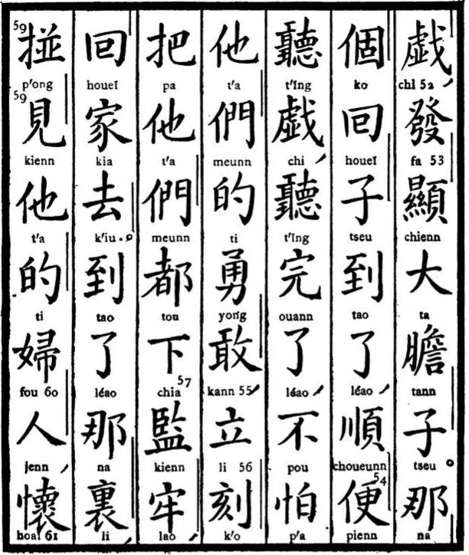
Traduction française.  comédie et faire une grande bravade.  1. Le mahométan (y) arriva, (et) écouta la pièce à son aise, — ayant fini de l'écouter, (et) ne craignant point leur bravoure, (il) les fit immédiatement jeter tous en prison, (puis, il) retourna à la maison.  2. Arrivé chez lui, (il) rencontra sa femme (qui) tenait | Traduction littérale.  pièce de théâtre, — émettre — montrer (apparaître) — grand — courage — produit (c.s.).  1. Celui-là — le (c.p.) — retourner (mahométan) — produit (c.s.) — arriver — m.p.d., — conformément — aise — écouter — pièce de théâtre, — écouter — achever — m.p.d., — pas — craindre — lui — m.p. — de (m.adj.) — vaillance — audace, — debout — quart d'heure — prendre (m.ac.) — lui — m.p. — tout — descendre — inspecter (prison) — geôle — retourner — maison — aller.  2. Arriver — m.p.d. — celui-là — lieu, — s'entrechoquer — voir — lui — de (m.adj.) — épouse — créature humaine, — sein —
X. 087.
36. Ici, le verbe ché, être, doit être mis à l'imparfait et non au présent, parce que, dans le deuxième membre de phrase, il y a le caractère léao, qui est la marque du passé. Ce qui prouve une fois de plus qu'avant de commencer à traduire une phrase chinoise, il faut, pour en saisir l'idée dominante, se rendre bien compte de tous les détails qui forment l'ensemble.
37. Chou-yun-kouann, fonctionnaire (de) sceau (de) prétoire.
Le caractère chou, prétoire, — appartient avant tout à la langue écrite ; on ne s'en sert, dans la langue parlée, que lorsqu'il est joint, comme ici, en qualité d'attribut, à d'autres caractères.
Le caractère inn qu'on a déjà vu plus haut, signifie cachet ; mais, précédé du caractère chou, il acquiert le sens de sceau de prétoire, bien que dans le style officiel, on désigne encore le sceau par une autre expression.
Le terme chou-inn, précédant le caractère kouann, fonctionnaire, indique que le fonctionnaire dont il s'agit, n'est qu'un intérimaire, quelquefois un adjoint, c'est-à-dire qu'il n'a pas de sceau qui lui soit personnel, mais qu'il se sert du sceau attaché au poste dont il est chargé tout seul ou en double. Il y a beaucoup de ces magistrats, préfets, intendants, etc., etc. en expectative. On leur donne d'abord le bouton d'un grade, ce qui les fait magistrats, sous-préfets ou préfets suppléants, ou honoraires, — ensuite le grade ; puis on les charge d'une gérance ou d'une mission, et ce n'est qu'au bout de plusieurs années qu'ils arrivent parfois à obtenir un poste répondant à leur grade.
En Chine aussi, le fonctionnarisme et l'idée qu'on y attache sont une véritable peste du pays. On n'y est quelque chose que lorsqu'on est fonctionnaire.
38. Tsong-tou, gouverner (en) généralissime, c'est-à-dire, gouverner en chef. Terme qui est tantôt un verbe, tantôt un substantif, composé de deux synonymes.
C'est surtout le titre des plus hauts fonctionnaires administratifs de la Chine, chefs de vice-royauté, par conséquent vice-rois, véritables potentats, puisqu'ils gouvernent, presqu'en maîtres absolus, de vastes territoires et des populations de 40, 50 ou 60 millions d'âmes. En général, un vice-roi gouverne deux provinces, — celui de Nankin en gouverne trois, — comme les vice-rois des deux Kouang, des deux Hou, de Yunn-koueï, de Minn-tché et de Chann-kann. Mais il y en a deux, — ils sont huit en tout, — qui n'administrent qu'une seule province, ceux du Tché-li et du Sseu-tch'ouëen, — le Tché-li ayant l'honneur de posséder la résidence impériale et le Sseu-tch'ouëen étant trop vaste, sans compter que le vice-roi de cette dernière province exerce, au nom de l'Empereur de la Chine, les hautes fonctions de « commissaire impérial protecteur » auprès du Dalaï Lama du Thibet.
39. Oueï, déléguer, charger de, envoyer en mission.
On a déjà vu ce même caractère signifier injustice, dans le sens de quelque chose qui est tortueux. Or, ce caractère, avec sa signification principale de déléguer, sert avant tout à désigner les officiers en expectative, que l'on charge de différentes missions ou affaires spéciales, et dont un certain nombre se trouvent toujours auprès d'un titulaire, en qualité d'officiers d'ordonnance de tout grade. On les nomme oueï-youënn. Le caractère oueï est celui qui fait l'objet de cette note. On verra plus loin le caractère youënn, officier. Ces ouei-youënn n'ont pas d'appointements, ils grugent donc un chacun tant qu'ils peuvent, et leur titre qu'on peut, d'une manière abstraite, traduire aussi bien par : officiers d'injustice que par officiers en délégation, peint admirablement cette classe de véritables chacals de la société chinoise.
40. Lïng, conduire, commander, ou plutôt guider.
Lorsque, dans les négociations du traité de Nankin, en 1842, on s'occupa de la question des Consuls, la première condition fut de trouver un mot qui exprimât bien la chose. On créa donc le terme Ling-ché-kouann, — fonctionnaire (qui) conduit (les) affaires. Ce terme est entré, définitivement, dans le style officiel et, par suite, dans la langue parlée de la Chine.

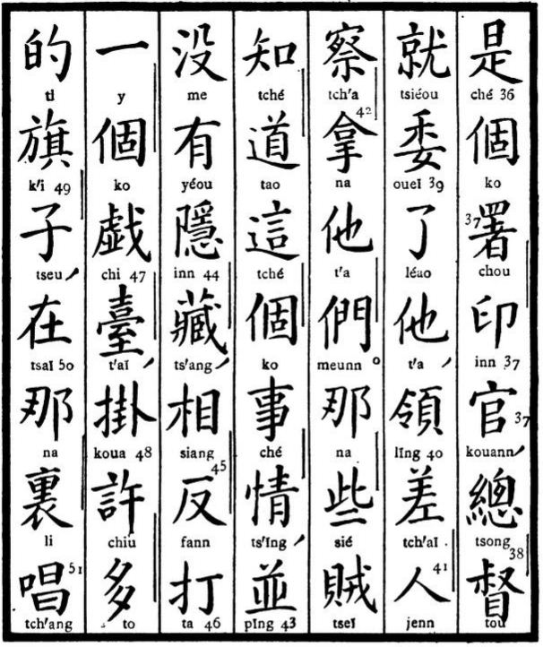
Traduction française.  était un magistrat adjoint, le vice-roi (gouverneur général) l'a chargé en toute hâte de se mettre à la tête des agents de police et d'aller les arrêter.  1. Ces voleurs étaient bien au courant de toute cette affaire, mais ils ne se sont pas cachés, ils ont au contraire érigé un théâtre (et) arboré force drapeaux, pour jouer sur cette scène la | Traduction littérale.  être — le — prétoire — sceau (cachet) — fonctionnaire, — généralité — commander — aussitôt — déléguer — m.p.d., — lui, — guider — messager — gens (c.s.) — examiner par interrogatoires — prendre — lui — m.p.  1. Celui-là — m.p., — voleur — connaître — être instruit — ceci — le (c.p.) — affaire — chose (c.s.) — le moins du monde — pas — avoir — occulte — se cacher, — mutuellement — contraire — frapper- un — p.n.g. — comédie — élévation (terrasse) — suspendre — promettre — beaucoup — de (m.adj.) — bannière — produit (c.s.) — être placé (à) — celui-là — lieu — chanter —

X. 086.
27. Ts'i-tcheng, arrangement et ornement, pour dire : l'élégance, le train de maison. Substantif composé de deux synonymes.
28. Choo-houa, prodigalité et splendeur, pour luxe. Substantif composé de deux synonymes.
29. Kou-léang, réfléchir, considérer. Verbe composé de deux synonymes.
30. Y-ko-ts'i-pa-feunn. — locution qui répond à notre expression : tant et tant qu'à la fin.
31. Siang-fa-tseu, penser à un moyen, aviser aux moyens ; et aussi : trouver le moyen. Quand, au bout d'une discussion, le Chinois se sert de cette locution siang-fa-tseu, c'est qu'il aura pris le parti de se rendre à ce qu'on lui demande.
32. Ki-ko, plusieurs ; ko étant ici le complément du pronom ki.
33. Li, distance, — ne signifie ici que de, qui marque le point de départ. Li-t'a-meunn-na-li-pou-youën — de leur lieu pas loin, — pas loin de leur CHEZ EUX.
34. Tch'eng, devenir, et aussi : venir au jour, se créer, se former, s'élever, prendre naissance.
35. Tseï-ô, nid (de) voleurs, repaire, tanière. Le deuxième caractère se prononce souvent vô.
On remarquera, en relisant toute cette phrase, combien la syntaxe chinoise diffère de la nôtre. Bien souvent le nominatif, c'est-à-dire le sujet, est tout à fait relégué à la fin de la phrase. Ici, par exemple, les sujets : ki-ko-yué, plusieurs mois, et y-ko-tseï-vô, un repaire, n'arrivent, le premier qu'après quatre caractères et le deuxième après neuf.
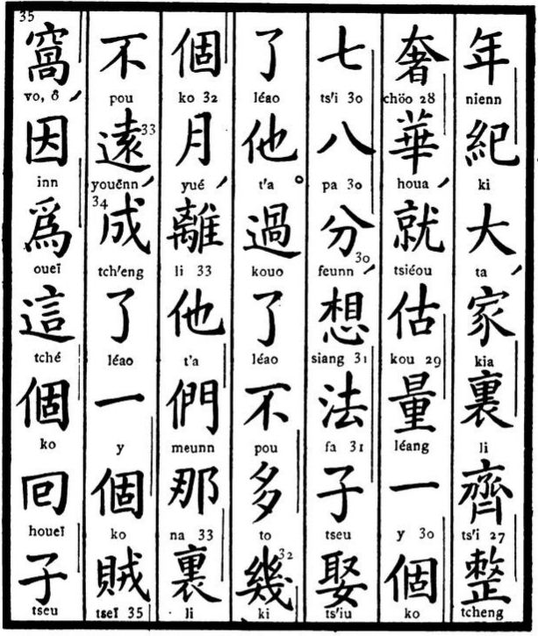
Traduction française.  son âge, elle avait chez elle un grand train et du luxe, s'est mis à bien peser le pour et le contre (et) a fini par trouver le moyen de l'épouser.  1. Quelques mois étant passés, il s'est formé, à peu de distance de leur habitation, un repaire de voleurs, comme ce mahométan | Traduction littérale  année — inscription — grand, — famille — lieu (dedans) — arrangement — élégance — dépenser — le brillant, — aussitôt — peser — mesurer — un — p.n.g. — sept — huit — part, — penser — moyen — produit (c.s.) — épouser — m.p.d. — lui.  1. Passer — m.p.d. — pas — beaucoup — quelques — le (m.p.) — lune, — distance — lui — m.p. — celui-là — lieu — pas — loin, — devenir (se former) — m.p.d. — un — p.n.g. — voleur — nid, — parce que — le fait est que — celui-ci — le (c.p.) — retourner (mahométan) — produit (c.s.) —

X. 085.
18. Cheng, monter, mais plutôt dans le sens de s'élever. Verbe formant antithèse avec le caractère kiang, descendre, s'abaisser, qu'on vient de voir tout à l'heure.
Cheng-kouann, monter-fonctionnaire, — signifie : monter en grade ; terme dont on se sert constamment, dans la société officielle, en le redoublant : cheng-kouann, cheng-kouann, je vous souhaite de l'avancement.
19. Pou signifie d'abord réparer et comme tel, s'adjoint fréquemment au caractère siéou, que l'on a remarqué précédemment dans la locution siéou-hao, raccommoder. On dit siéou-pou ou siéou-hao indifféremment, bien que ce dernier terme indique plutôt l'achèvement de la réparation. Mais, fort souvent aussi, ce caractère pou veut dire : SUPPLÉER à ce qu'on a fait manquer, par conséquent dédommager, parfaire. Avec ce sens, on s'en sert beaucoup dans le style des prétoires. Parfois aussi il a le sens de rédemption.
20. Ki-siu, faire quelque chose sans interruption, continuer. Verbe formé de deux synonymes.
21. Héou-taï, génération (d)'après, c'est-à-dire : postérité.
22. Hou, porte, — a souvent le sens de feu, foyer, pour indiquer le nombre de familles dans un hameau ou village. Ici, ce caractère signifie : la lignée de la femme, ses descendants, qui pourraient venir prier sur sa tombe, mais il n'implique nullement l'idée d'illustrer la famille.
23. Jenn-tou, gens et tous, tous les gens, c'est-à-dire on. Mais, comme il y a ensuite une négation, cette locution a le sens de personne. Encore un exemple démontrant que tou, marque du pluriel, se met toujours après le substantif.
24. Siang-tao, penser et arriver, pour prévoir, deviner, saisir par l'esprit. Verbe composé d'un verbe principal et d'un auxiliaire. Donc : je ne prévois pas, siang-pou-tao. Je n'ai pas prévu, mé-yéou-siang-tao. De là : siang-pou-tao-ti, ce qu'on ne prévoit pas, ce qu'on ne saurait prévoir, et aussi : à l'improviste, d'une manière imprévue.
25. Joueï-tché, juger profondément et être prudent, pour : avoir le jugement sûr, être bien fin, bien avisé. Le plus grand compliment qu'on puisse adresser à un homme en Chine.
26. Kao-pi-tseu-ti, ayant le nez haut, c'est-à-dire : ayant un flair à longue portée, qui pressent les choses de très loin ; — répond fort souvent à notre expression de rusé.
D'après les Chinois, la plus grande partie de notre cervelle (de notre intelligence) a son siège à la naissance du nez, entre les yeux. De là, plus la naissance du nez est élevée, plus on est réputé bon observateur. C'est de cette idée également que provient, en grande partie, le mépris insurmontable que tout Chinois a pour les nègres. Être pris pour un nègre ou comparé à un nègre, serait une insulte qu'un Chinois ne pardonnerait jamais.

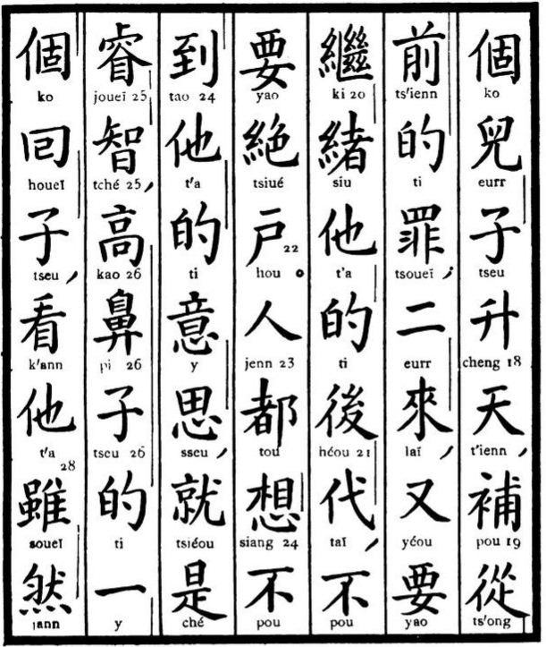

Traduction française.  garçon, (qui) monterait au ciel (pour) suppléer (l'enfant qui en a été exclu) par la faute (commise) anciennement ; (et) voulant, en outre (en deuxième lieu), continuer la descendance, pour ne pas interrompre la lignée.  1. Personne ne se doutait de son intention, mais soudain, un turc, bien avisé, (sagace) et au long flair, voyant que, malgré | Traduction littérale.  p.n.g. — garçon — produit (c.s.) — monter (s'élever) — ciel, — raccommoder (réparer) — de — avant — de (m.adj.) — faute (crime) — deux — venir, — encore — vouloir — continuer — se succéder — lui — de (m.adj.) — après — génération, — pas — vouloir — couper — lignée.  1. Gens (on) — tous — penser — pas — arriver — lui — de (m.adj) — intention — pensée, — aussitôt — être — sagacité — prudence — haut — nez — produit (c.s.) — de (m.adj.) — un — p.n.g. — retourner — produit (c.s.), — regarder — elle — bien que — m.adv. —

X. 084.
11. Pou-to-ki-nienn, pas beaucoup — quelques — années ; cette location exige soit, au commencement de la phrase, la préposition dans, soit, à la fin, la préposition après ; car, on sous-entend ici le mot écoulées, passées.
12. Haï-tseu veut dire bambin, marmot, mais plutôt dans le sens de garçon ; quand il s'agit d'une petite fille, on dit généralement niu-haï-tseu.
Ce mot haï prend aussi fort souvent le complément eurr au lieu de tseu, et on a Haï-eurr ; mais alors, l'ï disparaît complètement et on prononce, à Pékin surtout, Hâ-eurr.
13. Kouo-jann, effectivement, — le premier de ces deux caractères est le même que celui dont on se sert pour désigner les fruits qui ne sont, après tout, que les effets, les résultats d'un arbre.
14. Choeï-kiao, comme plus haut, choueï-tcho, dormir ; — kiao, sentir, tcho, prendre effet, ne sont que des auxiliaires, comme ki, atteindre ; laï, venir ; tao, arriver ; kienn, voir ; tch'ou, sortir ; k'iu, aller ; too, obtenir, tchou, maîtriser ; etc., etc.
15. Tso-meung, faire (des) rêves, rêver.
Un des meilleurs moyens d'apprendre le chinois parlé est de lire et de relire un roman chinois intitulé « les songes au pavillon rouge » Hong-léou-meung.
16. Kaï-kia, changer et mariage, pour se remarier, — c'est-à-dire : changer de clan, en prenant un autre nom de famille, sïng.
On se rappelle que, pour rendre l'idée de remariage comme de mariage, il faut prendre un caractère spécial, quand elle concerne l'homme, kia ne s'appliquant qu'aux femmes.
17. Tsaï-cheng, de nouveau et (faire) naitre, on plutôt re-procréer, c'est avoir un autre (enfant).

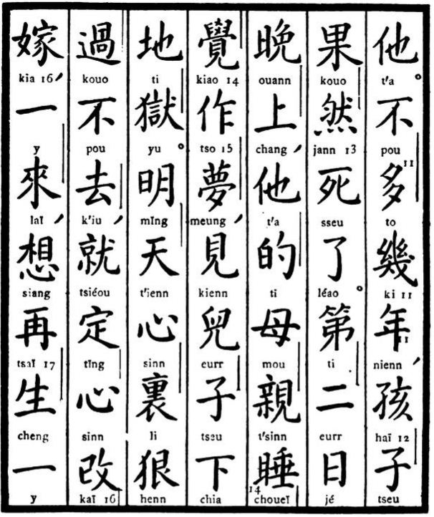

Traduction française.  sait.  1. Peu d'années (après), le garçon mourut effectivement.  2. La nuit du jour suivant, sa mère couchée et rêvant, le voit descendre dans l'enfer.  3. S'en trouvant très affectée le lendemain elle forme la résolution de se remarier, pensant d'abord à avoir un autre | Traduction littérale.  lui.  1. Pas — beaucoup — quelques — année, — bambin — produit (c.s.) — effet (fruit) — m.adv. — mourir — m.p.d.  2. Le — deux — jour — soir — sur, — lui — de (m.p.) — mère — parent — dormir — sentir — faire — rêve, — voir — garçon — produit (c.s.) — descendre — terre — prison.  3. Intelligent (demain) — ciel — cœur — lieu (dans) — extrêmement — passer — pas — aller, — aussitôt — déterminer — cœur — changer — mariage, — un — venir, — penser — derechef — naître (donner naissance) — un —

X. 083.
2. Koua-fou, femme (de) peu, c'est-à-dire, veuve. Cependant le caractère koua, signifie déjà par lui-même veuve, bien qu'il soit nécessaire d'y joindre, dans la langue parlée, le complément fou pour obtenir le sens précis de veuve.
C'est de ce caractère fou, femme, ou plutôt épouse, joint au caractère jenn, créature humaine, qu'il faut se servir pour désigner la femme de celui à qui on parle, — bien que ce soit un sujet banni à peu près de toute conversation, sauf entre parents et intimes amis. En dehors de cette acception, c'est le titre officiel de toute épouse, c'est-à-dire de la femme légale de tout fonctionnaire, grand ou petit.
3. Kiao-yéou, ami (de la) religion, — est un terme usité actuellement en Chine pour indiquer un chrétien catholique.
4. Siu-yong, le nécessaire à l'usage — signifie le nécessaire. C'est un substantif, composé d'un adjectif et d'un verbe.
6. Fou-koueï, riche et noble, pour riche.
6. Kouo-too, passer, pouvoir, jé-tseu (ses) jours, — locution familière qui répond à notre vivre modestement.
7. Eurr-tseu, fils. On voit que, dans la langue parlée, tseu ne veut jamais dire fils et sert simplement de complément au caractère qui signifie garçon.
8. Le caractère t'a, lui, se rapporte ici au garçon, parce que c'est du garçon qu'il a été parlé en dernier lieu.
9. Kiang-fou, — comme kiang-houo, — (faire) descendre soit le bonheur soit le malheur (sur quelqu'un). En d'autres termes, bénir ou maudire. Deux verbes composés chacun d'un verbe et d'un substantif.
On a déjà vu que ce caractère kiang se prononce siang, quand il signifie se soumettre.
10. Ici, c'est le caractère tao, au contraire, — qui exige que le dernier t'a, lui, s'applique à la veuve et non au garçon.

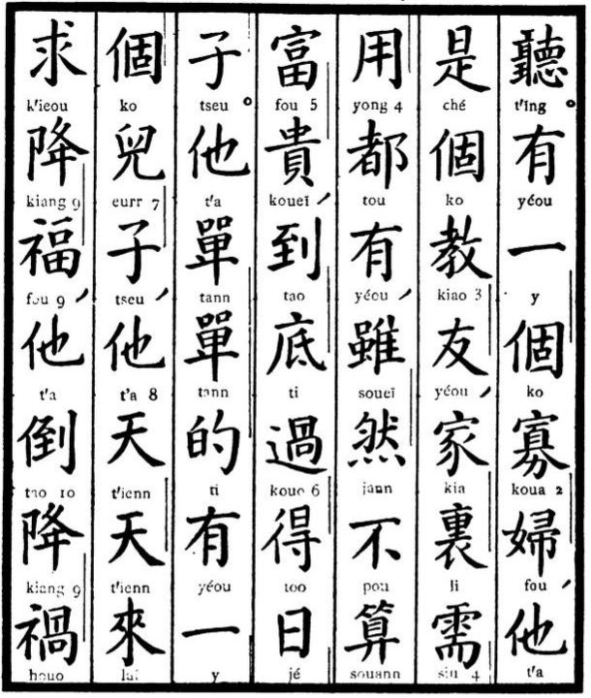

Traduction française.  écouter.  1. Il y a eu une veuve, c'était une chrétienne, qui avait chez elle tout ce qui lui était nécessaire, — bien qu'elle ne comptât pas parmi les riches, elle avait cependant de quoi vivre.  2. Elle avait seulement un garçon, qui venait tous les jours lui demander de le bénir (et) elle au contraire le maudis- | Traduction littérale.  écouter.  1. Avoir — un — p.n.g. — veuve (peu) — épouse, — lui — être — le — religion — camarade, — maison — dedans (lieu) — le nécessaire — se servir — tout — avoir, — bien que — en vérité (c.adv.) — pas — compter — riche — noble (cher) — arriver — fond — passer — obtenir — jour — produit (c.s.).  2. Lui — seulement — seulement — de (m.adv.) — avoir — un — p.n.g. — garçon — produit (c.s.), — lui — ciel — ciel — venir — supplier — descendre — bonheur, — lui — au contraire — descendre — malheur —
IX/X. 082.
88. Pou, gouverner, — est ici un numéral et ne signifie qu'un exemplaire de livre (d'ouvrage). Pour indiquer un volume, il faut se servir du caractère peunn.
89. Houeï, veut dire par lui-même dictionnaire. On le fait précéder de dzeu, caractère, pour le rendre plus perceptible à l'oreille.
Il se prononce aussi veï et signifie alors ver. Est-ce parce que les dictionnaires étant beaucoup plus volumineux et certainement moins feuilletés que les autres livres, se mangent plus facilement aux vers ? Il est bon cependant d'ajouter que le ver veï n'est pas de ceux qui mangent les livres.
90. P'i, pièce (de toile ou de soie), — n'est ici qu'une particule numérale spéciale de l'étoffe dont il s'agit.
91. Ko, plante dont les Cantonnais font une belle toile blanche, délicieuse à porter en été. Rien ne surpasse sa blancheur. Cette toile, espèce de tissu de chanvre, est connue dans le commerce sous le nom anglais « GRASS-CLOTH », toile d'herbe.
92. Hann-chou-piao, montre (de) chaud (et de) froid, — c'est évidemment un thermomètre. De là : ché-tchenn-piao, montre ordinaire, c'est-à-dire montre d'heures. Cependant, on dit communément, piao, tout court.
On remarquera comment s'écrit le caractère piao. Il nous présente le radical y, vêtement, — dans lequel on a introduit le radical t'ou, terre.
93. Ki-tann, œuf (de) poule, pour œuf ordinaire. Ki, poule, yé-ki, faisan ou poule sauvage.
94. Kiu-tseu, terme générique pour oranges. Le sud de la Chine possède les espèces d'orangers les plus variées, chacune ayant un nom spécial.
95. Fo-chéou-tché, espèce de cédrat, très jaune et d'un parfum délicieux. Sa forme rappelle les doigts de la main de Boudha assis, comme on le représente dans les temples. Les Chinois en font des confitures et se servent aussi de ce fruit comme d'un ornement ou pour parfumer l'intérieur de leurs maisons.
C'est ce caractère Fo ou Fou qui servait jadis à désigner en chinois la France. Mais comme il signifie aussi : contraire, repoussant, déraisonnable, on a jugé utile de le changer.
96. Kouo-tseu, terme générique pour les fruits.
Le caractère kouo, signifie en outre effet, réalité ; joint à la marque d'adverbe jann, il fait kouo-jann, effectivement, — terme très usité.
97. Chou, mûr, est employé ici comme verbe, mûrir. Dans la conversation, on prononce ce caractère chéou.
98. Li-tseu, espèce de prunes particulières à la Chine.
99. Tong-chéou, remuer (la) main, pour toucher. Le caractère tong, employé seul, signifie surtout bouger. Ainsi, pou-yao-tong, ne bouge pas. Mais, si quelque caractère antérieur indique qu'il s'agit de toucher, alors, même tout seul, tong signifie : toucher. C'est comme on a vu précédemment : balayer-terre, pour balayer ; nager (dans) l'eau, pour nager. De même on dit toucher (avec la) main, pour toucher.
CHAPITRE X.
1. Kiang-kou-ché, raconter-ancienne-affaire, pour conter une histoire, un conte.

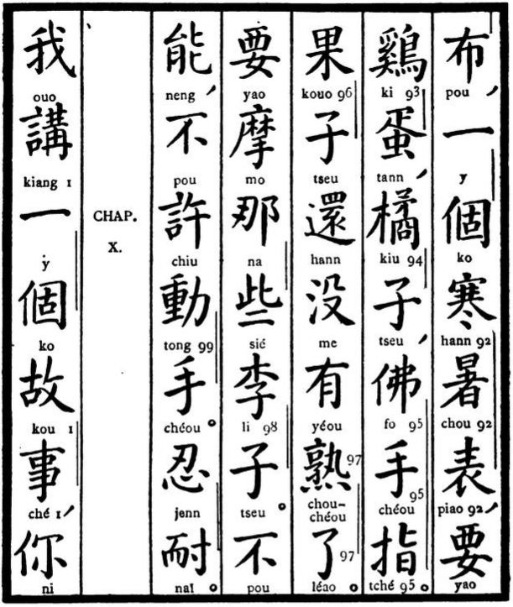
Traduction française.  de chanvre (chinois), un thermomètre, je veux des œufs — des oranges (et) des cédrats (qu'on appelle DOIGTS DE BOUDHA).  1. Les fruits ne sont pas encore mûrs.  2. Je désire tâter de ces prunes.  3. Cela ne se peut pas, il n'est pas permis d'y toucher.  4. Ayons donc patience.  CHAPITRE X.  5. Je vais vous raconter une histoire, vous (allez) | Traduction littérale.  toile, — un — p.n.g. — froid — chaud — montre, — vouloir — poule — œuf, — orange — produit (c.s.), — Boudha — main doigt.  1. Fruit — produit (c.s.) — encore — pas — avoir — mûrir — m.p.d.  2. Vouloir — palper — celui-là — m.p. — prune — produit (c.s.).  3. Pas — pouvoir, — pas — permettre — remuer (bouger) — main.  4. Patience — tolérance.  CHAPITRE X.  5. Je — raconter — un — p.n.g. — ancien — affaire, — toi —
IX. 081.
77. K'ïnn-k'ïnn, adjectif composé de deux synonymes, — veut dire : appliqué et diligent, pour sagace, dévoué.
78. Tchong-tchenn, ministre (serviteur) de loyauté, ministre (de) fidélité. Ces deux caractères forment un seul mot, qu'on peut très bien traduire par notre : bras droit du prince.
79. Tch'oueï-tao-laï, souffler, arriver, venir, — trois mots composant un verbe qui veut dire amener. Expression familière que l'on joint au substantif feung, vent, pour exprimer l'agréable surprise de voir chez soi quelqu'un qui y vient fort rarement.
80. Tché-li, ce-lieu, pour ici.
81. Koueï-kann, noble et talent pour les affaires, pour affaire. Le premier de ces deux caractères a ici le sens de vous, votre, — le second signifie surtout : aptitude pour les affaires, traiter les affaires ; de là aussi le sens de affaire. Réunis, ces deux caractères signifient : affaire dont vous daignez vous occuper.
Le caractère koueï est constamment employé dans le sens de : Vous, votre, — en opposition avec tsienn, peu de valeur, ou peï, pi, vil, — à la place des pronoms moi, je, mien. Ainsi : Koueï-sïng, noble nom, pour votre nom, — koueï-tch'ou, noble lieu, pour : votre lieu (de naissance). Et on répond, tsienn-sïng, FA, pauvre nom FA, pour : je m'appelle FA ; — pi-tch'ou-Nïng-po, vil lieu Nïng-po, pour : je suis né à Nïng-po. Dans le style officiel, jamais on ne se sert du pronom vous pour s'adresser à celui à qui on écrit. S'il est préfet, on remplace ce pronom vous par koueï-fou, noble préfet.
Le caractère kann, signifie également : habileté, les moyens. Par exemple : Neng-KANN-ti-jenn, homme qui a des moyens, homme fort capable, homme de haute valeur, homme qui peut traiter (les affaires).
88. Ling-soueï, deux synonymes pour dire fraction. Le caractère lïng remplace souvent notre zéro et forme ainsi le quatorzième caractère de la numération chinoise. (Voyez note 1, Chapitre II.) Soueï veut dire : ce qui reste. Les deux caractères réunis ont le sens de : coupon, bagatelle, petite chose, niaiserie.
82. Tong-si, expression familière pour indiquer toute sorte de menus objets dont on a besoin à tout instant et que l'on tient à sa portée, tantôt à gauche, tantôt à droite, c'est-à-dire, tantôt à l'est, tantôt à l'ouest de soi, — la personne qui parle étant supposée tournée au midi, vers le soleil, principe vital du monde.
84. Y-k'ouaï-eurr, un fragment, — est pris ici dans le sens d'un réduit, d'un trou (indigne de la présence des illustrations), la politesse chinoise ne permettant pas qu'on appelle sa boutique un magasin. Par conséquent : tché-y-k'ouaï-eurr, veut dire simplement ici, chez nous (pauvres diables). Le caractère eurr n'est qu'un complément de substantif.
85. Yang-yang. La répétition d'un mot en fait souvent un pluriel. Sorte, sorte, veut donc dire ici : toutes les sortes, comme jé-jé, tous les jours, jenn-jenn, les hommes ou tous les hommes.
86. Chienn-tch'eng-ti, le, devenu, (à) présenter, présentable, — quelque chose qui est tout prêt, qui n'a pas besoin d'être commandé à l'avance.
87. Tiao-chou, rat (de, du genre de) martre zibeline, pour martre zibeline. Le caractère chou, rat, n'est ici que le complément du substantif Tiao. Ces sortes de rats abondent dans la Mantchourie, mais les martres de la Sibérie donnent de plus belles fourrures. Les Chinois ont aussi la mauvaise habitude de teindre toutes leurs fourrures, ce qui en réduit encore la valeur.

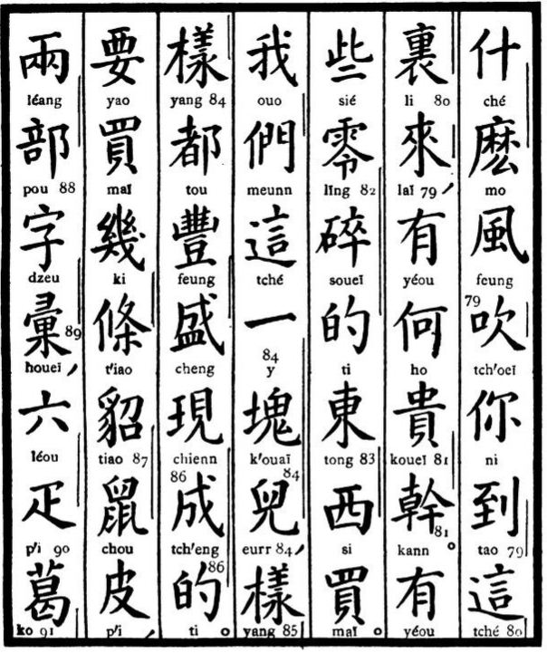
Traduction française.  1. Qu'est ce qui vous amène jusqu'ici ? — qu'avez-vous d'important à faire ?  2. J'ai à acheter quelques petites choses.  3. Nous avons ici une abondance de toute sorte d'objets tout prêts.  4. Je vais acheter quelques peaux de martre zibeline, deux exemplaires d'un dictionnaire, six pièces de toile | Traduction littérale.  1. Quel — le (c.p.) — vent — souffler — toi — arriver (à) — ceci — lieu — venir, — avoir — quel — noble — prudence (ce qu'on a à faire).  2. Avoir — peu — de reste — fraction — de (m.adj.) — Orient — Occident — acheter.  3. Je — m.p. — ceci — un — fragment — garçon (c.s.) — manière — manière — en entier (m.p.) — abondant — florissant — présenter — devenir — le (m.adj.)  4. Vouloir — acheter — quelques — longueur (p.n.s.) — martre zibeline — rat — peau, — deux — exemplaire — caractère — agglomération, — six — pièce — plante dont on fait de la toile dans le sud de la Chine —

IX. 080.
On le rencontre toujours et partout, écrit, peint, découpé, gravé de mille manières. Si l'on devait l'en croire, la Chine serait le pays le plus heureux de l'univers.
Fou-ki est un substantif composé de deux synonymes.
66. Comme on l'a vu précédemment, le caractère ti est la marque des nombres ordinaires. Il équivaut à notre terminaison ème, dans les mots deuxième, troisième, etc., etc. Seulement, en Chine, il se place devant le nombre.
67. Tch'ann-yé, équivalent de Kia-tch'ann, que nous connaissons déjà, c'est-à-dire patrimoine, la fortune de chacun, son avoir. Le caractère yé a surtout le sens de propriété en biens-fonds.
68. Tsiang-laï, à l'avenir, dans l'avenir, à venir. Comme l'emploi du caractère tsiang est varié, il n'est pas toujours facile d'en déterminer, dans une phrase donnée, le sens exact, le rôle qu'il joue positivement. Mais, en thèse générale, c'est la marque de l'accusatif, c'est-à-dire, du régime direct, dans la langue écrite, et la marque du futur, à l'actif ou au passif, dans la langue parlée. Dans cette dernière acception, il répond très bien à la désinence latine urus et à toutes les flexions qui servent, en français, à former le futur, n'importe à quelle personne, au singulier ou au pluriel. Ici, par exemple, tsiang-laï-yao-chéou veut, tout simplement, dire : recev-RA ou subi-RA. Il y a aussi, il est vrai, dans cette locution, le caractère yao, vouloir, falloir, — qui, le plus souvent, sert également de marque du futur, mais ce caractère yao correspond davantage à notre mot aller, employé au lieu du futur, comme : Vous allez voir, vous allez sortir ; — ce qui indique, après tout, aussi bien le présent que le futur, dans le sens de : Vous êtes sur le point de voir ou de sortir, — sans qu'il soit certain que cela sera immanquablement.
On a une excellente démonstration du rôle constamment double de ce caractère tsiang, lorsqu'on analyse le mot chinois, tsiang-tsiéou, qui veut dire superficiel. C'est comme si l'on disait : à peine telle chose est-elle saisie pour être faite, qu'elle est aussitôt faite ». Matériellement, le mot chinois n'exprime que saisir et aussitôt. Il n'est cependant pas possible de se tromper sur le vrai sens de ce mot, quand on s'est déjà pénétré suffisamment de la valeur respective des caractères chinois et des idées qu'ils expriment dans tel ou tel sens.
69. Comme nous l'avons déjà dit, vou est une négation. Mais elle implique toujours l'idée d'avoir. Il vaut donc mieux traduire vou par notre mot sans, que par la négation pas. Jamais non plus ce caractère ne se met devant un verbe ou un adjectif, à moins que ce verbe ou cet adjectif ne soit employé substantivement.
70. Haï-ngaï, dommage et embarras, pour détriment, — substantif composé de deux synonymes.
71. Jé-héou, après (ce) jour, c'est-à-dire, dans la suite, plus tard.
72. Pï-tïng, adverbe composé d'un adverbe et d'un verbe : certainement déterminé pour positivement.
73. Li, debout, est employé ici comme verbe et signifie : mettre quelque chose debout ; donc : ériger, instituer.
74. Ting-tchenn, locution employée surtout pour désigner les hommes d'État qui ont aidé leurs princes à conquérir ou à reconquérir un trône, et l'histoire de la Chine en enregistre plusieurs qui, à ce point de vue, sont très célèbres. Mais, en même temps, cette expression a le sens de : premier ministre, ministre tout-puissant, ministre de confiance, un alter ego du prince.
76. Kann-sié, remercier avec effusion — verbe composé de deux synonymes. Ordinairement, on dit siè-sié, remercier et remercier, pour remercier.
76. K'enn-k'iéou, litt. : conjurer et supplier, ou supplier (étant) prosterné. C'est donc une locution que les étrangers doivent éviter d'employer.

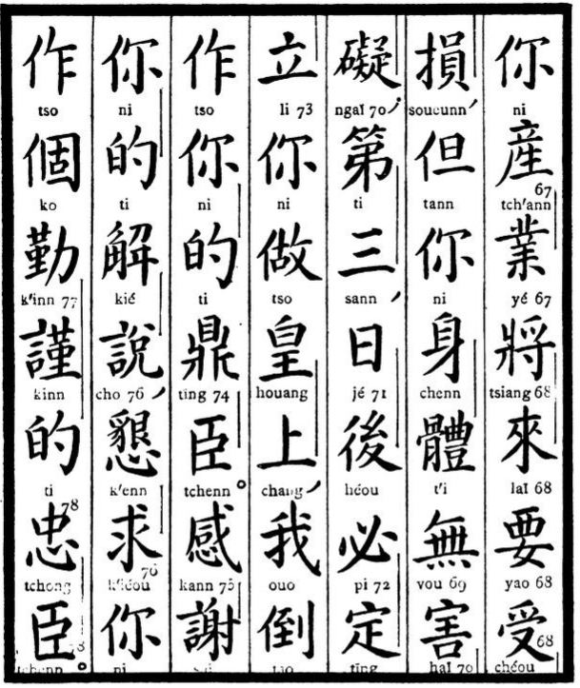
Traduction française  votre patrimoine doive subir dans l'avenir (quelque) préjudice, il n'y aura cependant pour votre personne aucun détriment ; — la troisième (enfin veut dire que), dans la suite, vous serez certainement fait (institué) empereur et moi votre ministre de confiance (votre bras droit).  1. Bien des obligations pour votre explication ; je vous prie et supplie d'être pour moi un premier ministre tout dévoué. | Traduction littérale.  toi — patrimoine — propriété — à l'approche — venir — vouloir (m.f.) — subir — dommage, — cependant (mais) — toi — corps — substance — sans — nuire (préjudice) — embarras ; — le — trois, — jour — après — certainement — déterminer — debout (établir) — toi — faire — empereur — supérieur, — je — au contraire — faire — toi — de (m.adj.) — trépied — serviteur public.  1. Affection — remercier — toi — de (m.adj.) — dénouer — dire, — instances — supplier — toi — faire — le — diligent — circonspect — de (m.adj.) — loyal — serviteur (ministre).
IX. 079.
faire (des) nœuds, le caractère meung est un substantif et indique le serment qui rend un contrat valable. De là, le sens d'alliance, puis l'acception de faire (des) alliances ou traités.
54. Kiang-pïng-ho, discuter (la) paix (et l') harmonie. Kiang veut dire tout aussi bien raconter que discuter. Le substantif P'ïng-ho, composé de deux synonymes, signifie la paix, dans le style officiel, comme dans le langage familier. Discuter la paix, c'est évidemment en discuter les termes.
55. K'ann-k'ing, regarder (à la) légère, mépriser, — verbe composé d'un verbe et d'un adverbe, opposé au verbe K'ann-tchong, regarder (avec) poids, c'est-à-dire, considérer, respecter, regarder quelqu'un comme ayant du poids.
56. Kié-cho, expliquer, verbe composé de deux caractères, dont le premier est employé comme adverbe. Toutefois ce verbe joue ici le rôle d'un substantif et signifie explication, sens.
57. Ts'ong-ts'ienn, terme dont le sens le plus général est : jadis, anciennement, auparavant. Le premier des deux caractères dont il se compose garde ici sa signification de point de départ.
58. Tsong-pou, généralement et pas, pour jamais. Le caractère tsong a aussi très souvent le sens de : en résumé, en définitive.
59. Chiao-yenn, effet (qui se) vérifie, tantôt un verbe, tantôt un substantif composé de deux synonymes : résultat ou résulter.
60. On a déjà vu ce caractère tseu avec la signification soi-même et joint à ki, dont le sens est le même. On l'a vu ailleurs avec le sens de de, dès, joint au caractère ts'ong qui tout à l'heure était uni à ts'ienn. Mais ce caractère tseu a une troisième signification : ce qui va de SOI, et par suite, naturelle-MENT, le caractère jann étant ici la marque d'un adverbe.
61. T'éou-tch'oo, pénétrer, — verbe formé de deux synonymes.
62. Tsié-y, idée (d') emprunt, pour sens figuré.
63. T'éou-y, premier (de) tête pour le premier ou la première. Ti-y, signifie le premier, comme ti-eurr signifie le second et ti-sann, le troisième, etc., etc. ; — mais t'éou-y indique mieux le commencement de l'énumération, et on s'en sert de préférence.
Voilà un membre de phrase où le caractère t'éou, tête, est employé deux fois dans deux acceptions tout à fait distinctes. Ceux d'entre les « sinologues », qui aiment à s'occuper des tons chinois, ne manqueront pas de dire à ce propos que la différence des deux sens, donnés ici au même caractère t'éou, vient de la différence du ton dont il faut le prononcer. Or, il est assurément plus facile de comprendre, et surtout de se RAPPELER, que c'est le sens qui modifie l'intonation, et non l'intonation, le sens. Comme t'éou-y signifie un d'abord — et que le mot abord tient ici le rôle principal, il faut le prononcer fortement et en bien accentuer l'h aspiré. Il en résultera que y sera bref et ko plus bref encore. T'éou prendra ainsi une grande importance. Tandis que, dans le substantif composé siang-t'éou, pensée, t'éou n'est qu'un complément, — l'accent est sur siang et t'éou est bref, son h aspiré se faisant à peine entendre.
Voilà donc la différence des deux manières de prononcer ce même caractère. Il est clair que, prononcé ainsi différemment, il ne peut pas avoir le même sens dans les deux cas, puisqu'il sert à deux usages distincts.
64. Mann-mann, lentement, — adverbe formé par la répétition du même mot. On peut cependant y ajouter le caractère ti, marque ordinaire des adverbes, et dire mann-mann-ti, peu à peu, lentement. Expression opposée à celle de K'ouaï-k'ouaï ou K'ouaï-k'ouaï-ti, vite, promptement.
65. Fou-ki, bonheur et prospérité, pour bonheur.
Le caractère Fou est peut-être celui qui, de tous les caractères de la langue chinoise réunis ensemble, couvre le plus de papier.

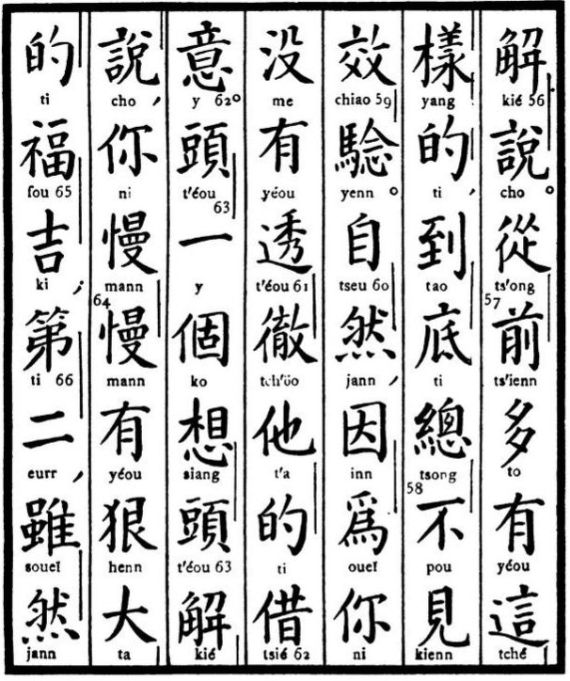
Traduction française.  explication.  1. Jadis, je n'en ai eu que trop de semblables, mais jamais je ne les ai vues se réaliser.  2. Naturellement, parce que vous n'avez point pénétré leur sens figuré (sens d'emprunt).  3. La première pensée veut dire que, peu à peu, il va vous arriver un très grand bonheur ; — la deuxième que, bien que | Traduction littérale.  dénouer (délier) — dire.  1. De (point de départ) — avant — beaucoup — avoir — ceci — manière — de (m.adj.) — arriver — fond — généralement — pas — voir — effet (imiter) — vérifier.  2. Naturellement (de soi-même) — vrai (m.ad.), — parce que — le fait est que — toi — pas — avoir — pénétrer — comprendre — lui — de (m.adj.) — emprunter — idée.  3. Tête — un — p.n.g. — pensée — tête (c.s.) — dénouer — dire, — toi — lent — lent — avoir — extrêmement — grand — de (m.adj.) — bonheur — prospérité ; — le — deux, — bien que — vrai (m.c.) —
IX. 078.
45. Chéou-chang, recevoir et blessures, être blessé.
46. Li-minn, un des termes dont les Chinois se servent volontiers pour se désigner : population (de) noir, c'est-à-dire, race aux cheveux noirs. En effet, sauf quelques « albinos », tous les Chinois ont les cheveux et les yeux noirs. — Bien que le caractère li signifie noir, on ne s'en sert que dans le sens indiqué ci-dessus et pour désigner l'aurore, li-mïng.
47. Tch'eng-hou, verbe composé de deux synonymes ; — employer envers quelqu'un le titre, l'appellation, qui lui appartient ; — traiter quelqu'un d'excellence, de grandeur, ou de majesté. Donc proclamer, acclamer.
48. Ouann-soueï, dix mille années, — un des termes employés, pour désigner familièrement l'empereur ; c'est en effet le cri d'allégresse dont le saluent, quand il entre dans la salle du trône, tous les personnages de sa cour, prosternés et frappant la terre de leurs fronts. Ouann-soueï, ouann-soueï, yé ! Dix mille années, dix mille années, au Seigneur (à l'aïeul) ! Exclamation assez semblable à nos : Vive l'empereur ! vive le roi !
49. T'ai-chann, litt. : grande montagne, ou montagne (de la) paix, — l'une des cinq montagnes sacrées de la Chine. Elle est située dans la province maritime du Chann-Tong et on l'appelle quelquefois « Montagne de l'Est ».
Tous les ans, au printemps, le délégué spécial de l'empereur y offre des sacrifices « au Ciel », c'est-à-dire à l'Être suprême, pour obtenir la bénédiction de la germination.
Le caractère t'aï signifie très grand, excellent, et, en même temps, paix, quiétude. C'est dans cette acception que l'ont employé, pour se désigner eux-mêmes, les chefs de la grande rébellion de 1853-1864, connue sous le nom de Taï-p'ïng. Ces deux caractères réunis promettaient au monde « paix universelle, autrement dit : paix SOCIALE ». L'histoire, en effet, ne présente pas un seul autre exemple d'une aussi pacifique effusion de sang !
50. Tsi-chienn, offrir (des) sacrifices, — locution pour désigner la cérémonie des prières publiques que le souverain de la Chine, soit personnellement, soit par ses délégués spéciaux, offre au Ciel (Être suprême), à la Terre ou à ses ancêtres.
51. Chang-ti, supérieur et souverain, pour Être suprême. Il est très possible, presque certain, que, jadis, dans des temps fort reculés, cette locution avait pour but de désigner Dieu. Il n'en est pas moins vrai que, dans la secte de Tao, contemporaine au moins de Confucius, (550 ans avant Jésus-Christ), il y a plusieurs Chang-ti, c'est-à-dire, plusieurs dieux suprêmes. Cela n'empêche pas, comme il est dit plus haut, que les ministres protestants américains ne se servent actuellement de ce terme pour indiquer notre Dieu unique.
Le caractère Chang prend ici le rôle accessoire d'un adjectif et signifie supérieur (à tous), — tandis que c'est le caractère ti, souverain, qui tient le rôle principal.
Lorsqu'on a à désigner officiellement et par écrit le souverain de la Chine, on joint ce caractère ti au caractère Houang, précédé du caractère ta, (grand, puissant), et on forme ainsi le titre le plus respectueux qu'on puisse donner à un monarque de la terre. Ta-Houang-Ti, grand et auguste souverain, puissant monarque, potentat exalté ! Il est vrai que les Chinois appellent souvent aussi leur souverain, Tienn-tseu, « fils du Ciel » ; mais c'est une expression inadmissible pour les étrangers, car elle implique forcément l'idée de la suzeraineté universelle, dont le k'o-t'éou (trois génuflexions et neuf prosternations) est l'attribut tout naturel.
52. Ouaï-pang, royaumes (de) dehors, royaumes étrangers, — expression trop recherchée, — pang, État, empire, étant plutôt un mot de la langue écrite. Ordinairement, on dit ouaï-kouo pour nations étrangères et ouaï-kouo-jenn pour étrangers. Souvent, on omet le caractère kouo et on dit tout simplement ouaï-jenn, étrangers, en opposition avec neï-jenn, indigènes ; autrement dit : gens du dehors et gens du dedans.
53. Kié-meung, nouer (des) alliances. Terme officiel. Kié est un verbe et signifie nouer,
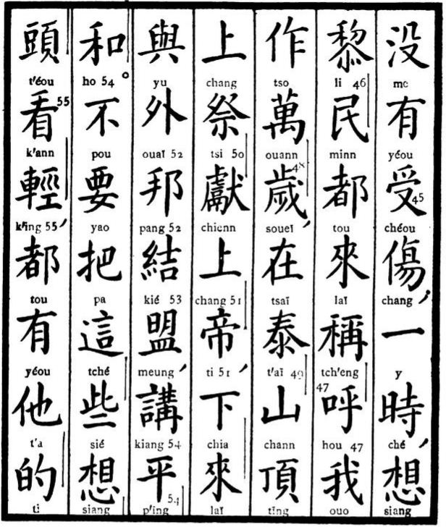
Traduction française.  ne recevant aucune atteinte ; une autre fois, je pense (que) le peuple chinois tout entier arrive pour m'acclamer empereur, (que comme tel) j'offre des sacrifices à l'Être suprême sur le sommet du T'aï-chann (et qu'après en être) descendu, je contracte des alliances avec des pays étrangers (et) discute (les termes de) la paix.  1. Il ne faut pas mépriser toutes ces pensées, toutes ont leur | Traduction littérale.  pas — avoir — subir — blessure (dommage) ; — un — temps, — penser — noir (tous) — population — tout — venir — nommer — appeler en criant — je — faire — dix mille— année, — être placé à — paix (abondance) — montagne — comment — dessus — sacrifice — offrir en holocauste — supérieur — empereur, — descendre — venir — avec — dehors (étranger) — État (royaume) — nouer — alliance, — discuter — paix — harmonie.  1. Pas — falloir — prendre (m. ac.) — celui-ci — m.p. — penser — tête (c.s.) — regarder — légèrement, — tous — avoir — lui — de —

IX. 077.
34. Hou-sseu-lôann-siang, deux verbes et deux adverbes enchevêtrés, — association qui donne une des plus jolies formes de l'idiome chinois. Hou-lôann est un adverbe et sseu-siang un verbe, composés chacun de deux synonymes.
35. Cheng-chienn, substantif composé de deux synonymes, — désigne les hommes célèbres béatifiés, après leur mort, par les empereurs des différentes dynasties de la Chine.
36. Tsiu-houeï, s'agréger et se réunir, pour assemblée. On a déjà vu le dernier de ces deux caractères signifier s'entendre à, savoir.
37. Ici, le caractère cho, dire, a le sens d'exposer, de développer.
38. Ngao-miao adjectif composé de deux synonymes.
39. Tao-li, raisonnements de doctrine, — les principes ou la doctrine, ou plutôt, VOIE qui (seule) mène à la RAISON, à ce qui constitue le DROIT.
40. Feï-k'inn, gent ailée, substantif d'un seul mot.
41. Nao-taï, sommet de la tête, c'est-à-dire sac à cervelle.
42. Ngéou-jann, soudaine-ment. Le caractère jann, marque d'adverbe.
43. Leï-hong, bruit (de la) foudre, pour foudre.
44. Niao-eurr, oiseau. Eurr simple complément de niao.

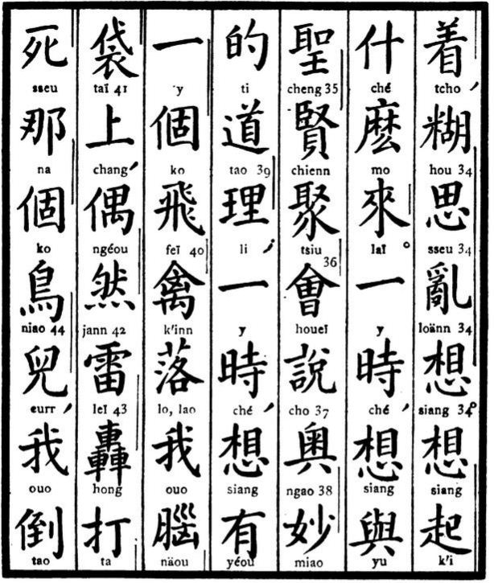
Traduction française.  nuit, il m'arrive les idées les plus saugrenues.  1. Quelles sont les idées qui vous viennent ?  2. Je me figure, un moment, que j'expose des doctrines mystérieuses à une assemblée d'esprits (surnaturels) ; tantôt, je pense qu'un volatile m'est tombé sur le crâne, que, soudainement, un coup de tonnerre a tué cet oiseau, moi, cependant, | Traduction littérale.  vêtir (prendre effet), — stupide (bouché) — avoir idée — trouble — penser.  1. Penser — se lever — quel — le (c.p.) — venir.  2. Un — temps — penser — avec — saint — homme célèbre — assemblée — réunion — dire — mystérieux — ingénieux — de (m.adj.) — doctrine — principe, — un — temps, — penser — avoir — un p.n.g. — voler (avec des ailes) — volatile — tomber — je — cervelle — sac — dessus, — soudain — vrai (m. adv.) — foudre — bruit des chars — frapper — mourir — celui-là — le (m.p.) — oiseau — garçon (c.s.) — je — au contraire —
IX. 076.
24. Ts'ao-lienn, s'essayer, s'exercer, — verbe composé de deux synonymes. S'exercer à quoi que ce soit.
25. Vou signifie déjà par lui-même brandir une épée. Mais, en parlant, on lui donne pour complément tao, épée ; comme, plus haut, on a donné pour compléments à fou, nager, choueï, eau ; à siéou, réparer, hao, bien ; à sao, balayer, ti, terre. On voit par là que ce verbe vou-tao est de formation identique à celle des verbes fou-choueï, nager, siéou-hao, réparer, et sao-ti, balayer, — composés tous d'un verbe principal et du substantif ou de l'adverbe qui leur sert de complément. Il s'ensuit qu'au passé défini, le caractère léao, marque de ce passé, sera mis après le verbe principal et ayant son complément. Ainsi : j'ai joué de l'épée : Vou-léao-tao, et non pas vou-tao-léao.
26. K'ann-touann, couper, faire des incisions, — verbe formé de deux synonymes, dont le premier signifie plutôt entailler et le second mettre en deux.
27. Ti-kouo, pays (d') opposition, pays en guerre, l'ennemi.
28. Lou-lio-k'iu, emmener prisonnier, lou-lio, faire prisonnier.
29. Yu-tch'oueunn, bouché et obtus, pour stupide (comme une bûche).
30. Ici, le caractère ché, être, n'est que le complément de l'adverbe houann, — il ne se traduit donc pas. A Pékin, le caractère houann, quand il signifie encore, se prononce hann ou haï.
31. Lienn-tch'é, substantif composé de deux synonymes.
Le deuxième caractère s'écrit de deux manières différentes ; le radical eurr, oreille, ayant tantôt à sa droite, comme ici, le caractère tché, s'arrêter, tantôt celui de sinn, cœur. Les deux formes sont également admises par l'usage.
32. Peï est avant tout la marque du pluriel des pronoms : ouo-peï, nous, ni-peï, vous ; mais il signifie aussi : sorte, degré, classe, catégorie. Ainsi : t'ong-peï, du même ordre, de la même catégorie. Souvent aussi on peut le traduire par notre : ni (celui-ci), ni (celui-là), — surtout quand le substantif qui le précède, étant composé, comme ici, de deux synonymes, peut se dédoubler.
On traduit encore ce caractère par notre locution : à aucun degré.
33. Choueï, dormir, — prend pour complément tantôt, comme dans cette phrase, le verbe auxiliaire tcho, avoir effet, tantôt celui de kiao, sentir. On dit ainsi, indistinctement, pour,, dormir, choueï-kiao ou choueï-tcho. Au négatif présent, la négation se place entre les deux caractères.

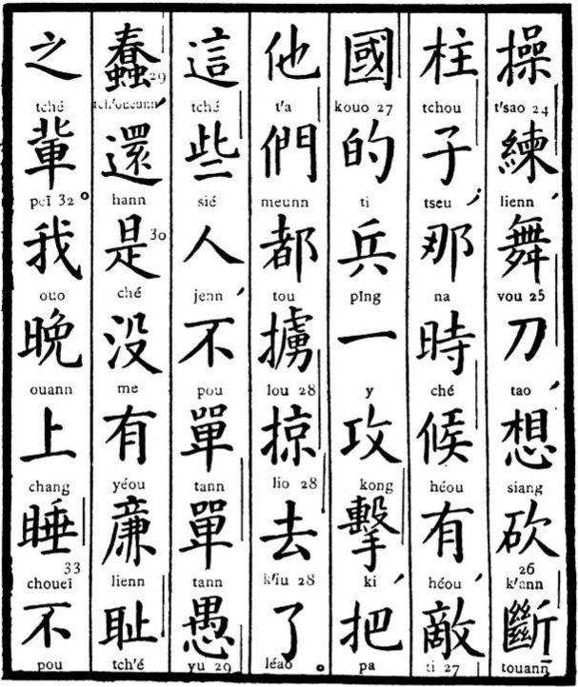
Traduction française.  (pour) s'exercer à manier l'épée (et) ils ont eu l'idée de couper la colonne. A ce moment-là, des soldats ennemis se sont jetés sur eux et les ont tous emmenés prisonniers.  1. Ces individus non seulement ont été stupides, mais encore ils n'ont eu ni honte ni pudeur.  2. Ne pouvant dormir la | Traduction littérale.  observer (essayer) — s'exercer, — brandir — couteau (épée), — penser — tailler — casser — colonne — produit (c.s.) — celui-là — temps — attente — avoir — ennemi — royaume — de — soldat — un — attaquer — assaillir — prendre (m.ac.) — lui — m.p. — tout — enlever — ravir — aller — m.p.d.  1. Ceci — m.p. — gens, — pas — seulement — seulement — stupide — ignorant, — encore — être — pas — avoir — économie (probité) — honte (rougir) — de — degré.  2. Je — soir — sur — dormir — pas —

IX. 075.
13. Tchann-tchou, verbe composé d'un verbe principal et d'un auxiliaire, — rester ou se maintenir debout. Le caractère tchann se joint habituellement au caractère li, debout, qu'on a déjà vu dans la locution li-k'o, tout de suite, — mais la forme tchann-tchou est plus élégante, surtout au négatif présent, avec la négation pou, pas, placée entre les deux caractères. On a vu pareillement l'auxiliaire tchou entrer dans la composition du verbe jenn-naï-pou-TCHOU, s'impatienter.
14. Y-k'ouaï-eurr, un morceau, un fragment. C'est ici un adverbe, d'un morceau, en une fois, ensemble, tout d'une pièce.
15. Peung-chia-laï, verbe où les deux derniers caractères forment un verbe auxiliaire, — descendre en croulant.
16. Tong-too, verbe qui, le plus souvent, pour ne pas dire toujours, dans la conversation, signifie comprendre, se rendre compte de. Mais, en réalité, le caractère tong veut dire douter, avoir l'esprit confus. Voilà donc un même caractère servant à exprimer deux sens entièrement opposés, comme on l'a déjà vu dans kong-fou, ouvrage et loisir. C'est que, en ce qui concerne le caractère tong, on lui donne, pour chaque sens, un autre complément. Ici, par exemple, on lui adjoint le verbe signifiant : prendre effet ; il est donc impossible que tong ne veuille pas dire comprendre ; — tandis que, pour avoir le sens de confus, on dira meung- tong.
17. Ynn, signe, marque, incision, cachet, sceau officiel des prétoires ; celui cependant des commissaires impériaux s'appelle kouann-fang, parce qu'on le restitue à l'empereur une fois que la mission est terminée.
18. On a vu précédemment le caractère ts'ong signifier suivre, se conformer. Souvent, cependant, comme ici, il a le sens de dès, de, indiquant un point de départ, surtout lorsqu'il est suivi de l'adverbe na-li, quel lieu, où. Dans cette acception, il doit être précédé du caractère tseu (soi-même), qui prend alors le sens de depuis. Ainsi : — depuis quand : tseu-ts'ong-ché-mo-ché-héou.
19. Ti, est ici la marque du participe passé.
20. Ts'ïng-tchou, net et saillant, pour distinct, clair. C'est le premier de ces deux caractères qui, précédé du caractère ta, grand, puissant, désigne la dynastie régnante dont l'avènement remonte à 1644. Ainsi : les Ts'ïng, comme chez nous les Bourbons ou les Bonaparte.
Dans cette locution, k'ann-ts'ïng-tch'ou, dont les trois caractères ne forment qu'un seul verbe, k'ann signifie voir, distinguer, mais non regarder.
21. Siang-k'i-laï, venir à l'idée, concevoir, se rappeler.
22. Vou-kouann, autorités militaires, comme ouenn-kouann, autorités civiles.
23. Ho-tsoueï, s'enivrer (en) buvant, pour ivre. Si l'on ajoute, comme ici, tsiéou, vin, cette expression signifiera ivre de vin ou pris de vin.

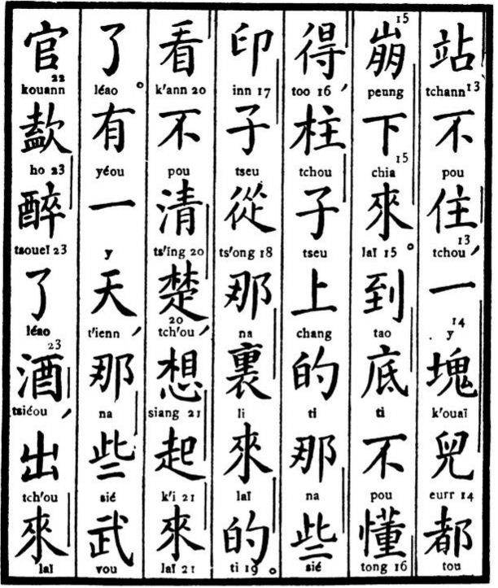
Traduction française.  ne sauront rester debout et s'écrouleront à la fois, (en même temps).  1. Mais je ne me rends pas compte d'où viennent ces marques qui sont sur la colonne.  2. Je ne les vois pas distinctement, — ah, voici que l'idée m'en vient.  3. Un jour, des officiers étant bien pris de vin, sont sortis | Traduction littérale.  être debout — pas — maîtriser, (se rendre maître) — un — morceau— garçon (c.s.) — tout — crouler — descendre — venir.  1. Arriver — fond — pas — se douter de (avoir perception) — obtenir (c.v.), — colonne — produit (c.s.) — depuis — de — celui-là — m.p. — signe (cachet, sceau) — produit (c.s.) — de (point de départ) — quel — lieu — venir — de (m.p.p.)  2. Regarder — pas — pur (net) — ressortir (apparaître), — penser — se lever — venir — m.p.d.  3. Avoir — un — ciel (jour) — celui-là — m.p. militaire — fonctionnaire — boire — enivrer — m.p.d. — vin, — sortir — venir —

IX. 074.
2. Tou, en entier, a ici le sens d'uniquement.
3. Ynn-oueï, bien qu'il signifie toujours parce que, doit être rendu ici par : à cause.
4. Choueï-kéou-tseu, conduit (d') eau, canal, aqueduc.
6. T'ienn-saï, boucher et remplir, pour boucher, — verbe composé de deux synonymes.
6. Pou-jann, pas et effectivement, pour sinon. Locution fort usitée.
7. Yu-kienn, survenir, arriver inopinément. Kienn, auxiliaire et complément. Yu-kienn, qu'il arrive de voir, qu'il arrive d'être vu.
8. Tao-chia-laï, renverser et tomber, pour tomber, — c'est-à-dire : tomber d'une hauteur. Chia-laï est ici l'auxiliaire de tao, et laï celui de chia. Il s'ensuit que l'accent est sur tao.
9. Linn-kinn-ti, voisin et proche, pour avoisinant, — adjectif composé de deux synonymes et de la marque des participes présents.
10. — Sinn-ti, — kiéou-ti, neuf et vieux — deux adjectifs opposés qui s'appliquent aux objets, jamais aux individus.
11. Pa-léao, locution, composée de deux verbes, qui répond à la nôtre : cela peut aller. Ici, on peut encore la traduire par : Il n'y aurait rien à dire.
12. Y-tao, une chute, une fois tombé, que (la maison) tombe.

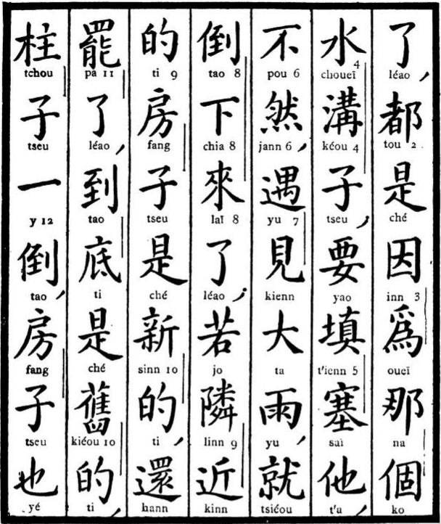
Traduction française.  inclinée et c'est uniquement à cause de ce canal ; il faut le boucher, sinon, la colonne sera par terre à la première grande pluie qui peut survenir ; cela pourrait encore aller, si les maisons voisines étaient neuves, mais elles sont vieilles, que la colonne tombe, les maisons non plus | Traduction littérale.  m.p.d., — en entier — être — parce que — le fait est que — celui-là — le (c.p.) — en — canal — produit (c.s.) ; — falloir — remplir (surajouter) — limiter (fermer) — lui, — pas— vraiment, — survenir — voir — grand — pluie, — aussitôt — renverser — descendre — venir — m.p.d. ; — si — voisin — proche — de — maison — produit (c.s.) ; — être — neuf — de (m.adj.), — encore — parfaire — achever, — arriver — fond — être — ancien (usé) — de (m. adj.), — colonne — produit (c.s.) — un — renverser, — maison — produit (c.s.) — aussi —
VIII/IX. 073.
104. Teng est ici un adjectif, tel, un tel, de tels, et, en même temps, marque du pluriel. Pris substantivement, il signifie sorte, série.
105. Tou-yao, je veux de tout, — location qui termine une énumération en la résumant.
106. Le caractère tso, assise, étant le numéral de la série des bâtisses, remplace ici le substantif fang-tseu, maison, — mais uniquement parce que ce substantif a été mentionné dans la phrase précédente.
107. Ché-mo, signifie ici quoi que ce soit, c'est-à-dire, rien, parce que ces mots sont suivis d'une négation.
108. K'iué-chao, manquer et diminuer, pour manquer, — verbe composé de deux synonymes.
109. Kou, veut dire louer, mais il ne s'applique qu'aux hommes, dans le sens de prendre à gages.
110. T'iao-fou, travailleurs et porteurs sur épaules, pour porteurs, — terme qui désigne ce qu'on est convenu d'appeler, dans l'extrême Orient, des coulis.
111. Pann-kia, changer de place et famille (foyer), pour déménager, — verbe composé d'un verbe et d'un substantif. Il s'ensuit que léao, marque du passé, se place après pann et avant kia.
CHAPITRE IX.
1. T'iao, particule numérale des objets longs, — signifie donc souvent longueur, article (de règlement ou de traité).

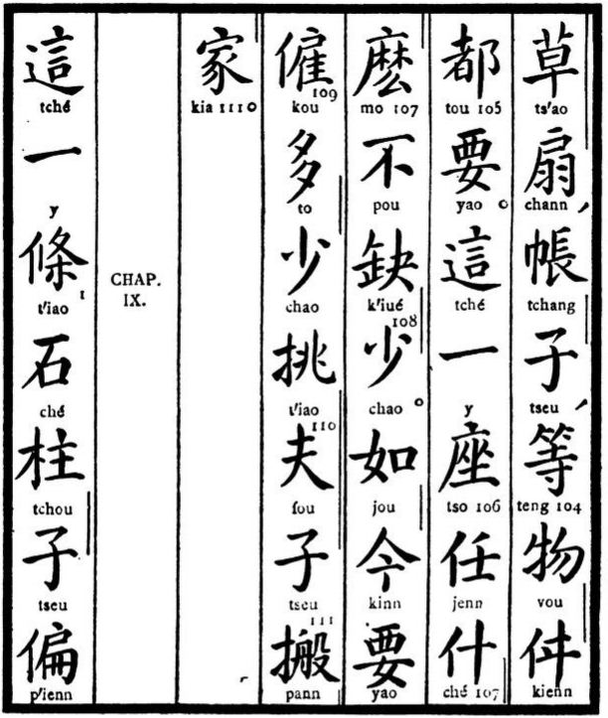
Traduction française  éventails de paille, des rideaux et toute sorte d'objets de ce genre.  1. En voilà une où il ne manque rien de ce dont on peut avoir besoin.  2. Maintenant, louons des porteurs pour déménager.  CHAPITRE IX.  3. Cette colonne de pierre s'est | Traduction littérale.  herbe — éventail — rideau — produit (c.s.), — tel — objet — chose — en entier — vouloir (falloir).  1. Ceci — un — assise (p.n.s.) — charger (avoir besoin) — quoi — le (c.p.) — par — manquer — peu.  2. Comme — à présent — vouloir — prendre à gages — beaucoup — peu — porter sur les épaules — travailleur — produit (c.s.) — changer de place — famille.  3. Ceci — un — longueur (article) — pierre — colonne — produit (c.s.) — pencher (incliner) —
VIII. 072.
98. T'ienn-chia, dessous (du) ciel, — la terre, — terme dont les Chinois se servent soit dans le sens de l'Univers, soit dans le sens d'Empire. Il est vrai que, pour beaucoup d'entre eux, sinon pour tous, leur Empire c'est la terre tout entière, — leur souverain, en sa qualité de Fils du Ciel, étant au moins le Suzerain de l'univers. Les agents étrangers ne tolèrent pas, bien entendu, cette expression, du moins dans les documents qui leur sont adressés.
99. Kong-lao, mérite et peine, pour mérite ou service rendu au pays. Y-a-t-il, en effet, un vrai mérite qui n'ait coûté beaucoup de peine ?
100. Linn, louer, mais à bail temporel. Il y a un autre caractère pour désigner bail ou affermage à perpétuité.
101. On remarquera qu'ici on n'ajoute pas le caractère tseu, produit, au substantif fang, maison ; c'est que ce substantif fang est suffisamment déterminé par son numéral tso, assise.
102. Y-lienn, tout avec, en même temps que.
103. Tchouang-ché, mobilier et ornements (de tête surtout), pour mobilier, biens paraphernaux.

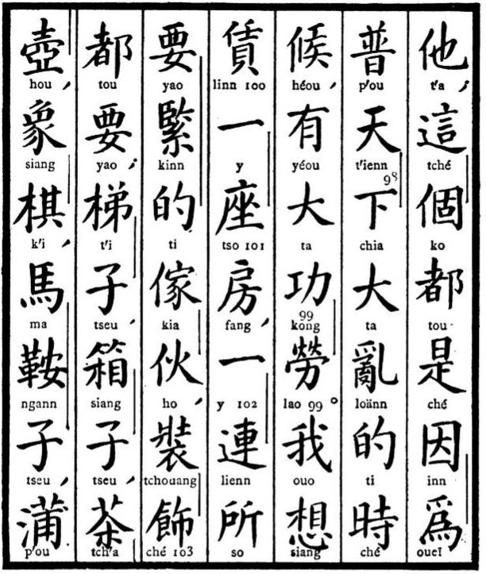
Traduction française.  tent ; (et) tout cela parce qu'il avait rendu de grands services à l'époque de la grande révolution (qui avait bouleversé) l'Empire tout entier.  1. J'ai l'intention de louer une maison et tout ce qui est nécessaire en fait d'ustensiles et de mobilier, je veux de tout cela ; des échelles, des coffres, des théières, des jeux d'échecs, des selles de cheval, des | Traduction littérale.  lui ; — ceci — le (c.p.) — en entier — être — parce que — il est de fait que — universel — ciel — dessous — grand — trouble — de — temps — attente, — avoir — grand mérite — peine.  1. Je — penser (avoir intention) — louer (prendre à terme) — un — s'asseoir (particule numérale des bâtisses) — maison, — un — ensemble — ce qui — falloir — nécessaire — de (m.adj.) — ustensiles — outils, — mobilier — ornement — tout — vouloir ; — échelle — produit (c.s.) — boîte — produit (c.s.) — thé — vase, — éléphant — échecs, — cheval — selle — produit (c.s.) — acorus (plante aquatique) —

VIII. 071.
86. Ouaï-tsou, aïeul (de) dehors, — c'est-à-dire, aïeul qui ne porte pas le même nom de famille, en d'autres termes : aïeul extérieur, père de la mère.
En Chine, comme en France, les femmes mariées portent deux noms, celui du mari qui est sïng, nom de famille ou du clan, et leur nom de naissance, qui, chez nous est indiqué par le mot née, et en chinois par le caractère ché, famille de femme. Ce caractère est le même que celui de ti, fond, moins le trait tchou, qui est en bas.
87. Inn-tsié, recevoir les personnes, non les choses, — verbe formé de deux synonymes. Pour exprimer l'idée de recevoir quelque chose, il faut dire : tsié-chéou, ou chéou-chia, expressions qu'on a déjà vues plus haut.
88. Chiu-houa, vide et paroles, pour contes ; de là : cho-chiu-houa, parler en l'air.
89. Too-chïng, vertueusement agir, pour vertu, substantif composé d'un substantif et d'un verbe, celui-ci employé comme complément. Too-chïng-ti, vertueux.
90. Le caractère tou indique ici le pluriel et, en même temps, la généralité. Il faut donc le traduire.
91. Siang-hao, être bien réciproquement, l'un pour l'autre, être amis, mais pas intimes.
92. Tch'ao-t'ïng, litt. : salle (de la) Cour, pour Cour. Ici, il indique l'Empereur. Nous-mêmes aussi nous disons dans ce même sens : la Cour.
93. Kann-tchong, regarder (avec) poids, — comme k'ann-k'ïng, regarder (sans) poids, légèrement, — considérer et mépriser. Deux verbes composés chacun du même verbe regarder et d'un adverbe différent. Remarquons en outre que, le verbe seul prenant des modifications, le caractère léao, marque du passé défini, se place après le mot regarder et avant l'adverbe avec poids ou sans poids.
94. Tch'ao-li, intérieur (de) Cour, pour la Cour, — comme précédemment Tch'eng-li, intérieur (de) cité, pour la cité, Fou-li, intérieur (de) palais, pour le palais, — ya-meunn-li, intérieur (du) prétoire, pour le prétoire.
95. Tsoueï, excellent, — est la marque du superlatif.
96. Tsouenn-koueï, vénérable et noble, pour puissant, ou personnage.
97. Ta-tchenn, grand fonctionnaire, — terme qui indique les fonctionnaires d'un rang très élevé et qui correspond à notre expression de ministre. Les vice-rois et les gouverneurs de province n'ont pas même droit à ce titre, s'ils ne font partie du cabinet, ou s'ils ne sont commissaires impériaux délégués spécialement pour une mission quelconque.
Quand un Ta-tchenn écrit une dépêche et qu'il lui faut se servir du pronom je, il écrit peunn-ta-tchenn, moi ministre, — sauf pourtant lorsqu'il s'adresse à l'Empereur, auquel cas il dit simplement tchenn, en plaçant ce caractère un peu à droite de la colonne d'écriture. S'il est cependant mantchou, il s'intitule nou, esclave.
Le caractère ta, grand, de ta-tchenn, est une partie indivisible du mot. Il ne faut donc pas le traduire séparément. Comme ce mot ta-tchenn, signifie ministre, et qu'il implique toujours l'idée d'une délégation spéciale du souverain, il rentre dans la composition des titres officiels de nos chefs de légations à Pékin.

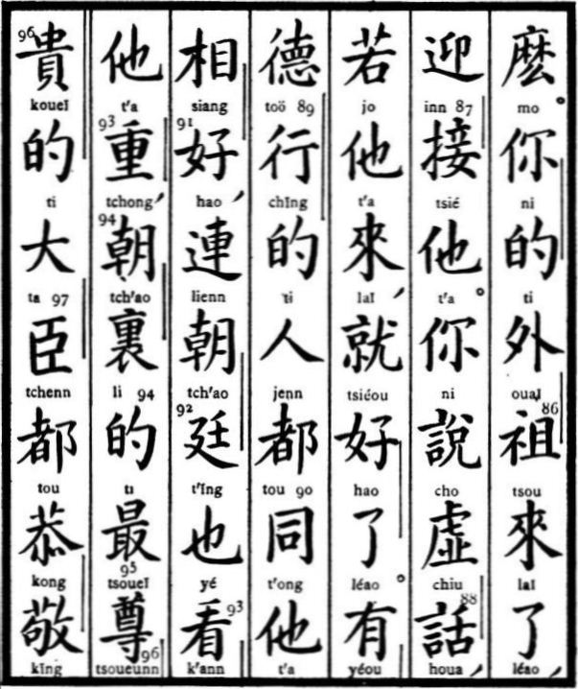
Traduction française.  donc ?  1. C'est que votre grand père (maternel) est arrivé, allez donc le recevoir.  2. Vous parlez en l'air ; quel bonheur ce serait, s'il arrivait réellement ?  3. Tous les braves gens sont ses amis, l'Empereur même a beaucoup de considération pour lui, et les plus puissants ministres (personnages) de la cour le respec- | Traduction littérale.  donc.  1. Toi — de — dehors — aïeul — venir — m.p.d., — aller recevoir quelqu'un — recevoir (quelqu'un ou quelque chose) — lui.  2. Toi — dire — vide — parole, — si — lui — venir, — aussitôt — bien — m.p.d.  3. Avoir — vertu — agir (c.s.) — de — gens — en entier (m.p.) — avec — lui — mutuellement — bien, — même — cour (matin) — salle du trône (palais) — aussi — regarder — lui— lourd, — cour — lieu — de — suprême — vénérable — noble (riche) — de (m.adj.) — grand — fonctionnaire — en entier (m.p.) — respecter — vénérer —

VIII. 070.
75. Kiao-nouenn, délicat et tendre, pour femmelette.
76. Chang-feung, blesser (le) vent, pour s'enrhumer, prendre froid. Cette locution est inspirée par la croyance qui fait de feung-choueï, vent et eau, une sorte de divinité locale et même personnelle. Le caractère feung veut dire ici l'air qu'on respire habituellement et qui nous tient en équilibre. Qu'on blesse, qu'on porte atteinte à cet air et on sera malade. Or, toutes les maladies, ou presque toutes, commencent par un froid. De là chang-feung, prendre froid. Verbe composé d'un verbe et d'un substantif.
77. Fa-chao, émettre (le) brûler, pour avoir la fièvre. Verbe formé de deux verbes, dont le premier sert d'auxiliaire, comme le verbe ta, frapper. Aussi le place-t-on au commencement du mot.
78. Pou-kouo, pas et passer, pour ne-que, seulement. Cette expression appartient exclusivement à la langue parlée.
79. Chi-tchou, infusion de riz, eau de riz très claire qu'on donne en Chine à ceux qui sont affectés d'une diarrhée ou d'une dysenterie. Substantif composé d'un adjectif et d'un substantif.
80. Chaï, l'action, le rayonnement du soleil, coup de soleil. — Principal danger pour les Européens en Chine.
81. Fann, opposé, rebelle, — est employé ici comme verbe, avec le sens de retourner, — qu'il s'agisse de retourner où l'on a été, ou de retourner quelque chose, dans un sens ou dans un autre.
82. Tchao-kou, communiquer et se soucier, pour entourer de soins, soigner. Verbe composé de deux synonymes. Tchao veut dire, avant tout, rendre ce qu'on a reçu, puis, communiquer donner. Il implique le sens de l'égalité entre ceux qui donnent et ceux qui reçoivent. On s'en est donc servi pour former le verbe : communiquer par dépêche, bien entendu entre égaux. On ajoute pour cela au caractère tchao, le verbe houeï, s'entendre à, savoir, entrevue. Et alors tchao-houeï, dépêche, signifie : communiquer quelque chose afin qu'on sache.
Comme tchao à le sens de rendre ce qu'on a reçu, il signifie refléter, et on s'en est servi pour indiquer la photographie, qu'il s'agisse de l'action ou de l'effet.
Kou, prendre soin de quelqu'un. — C'est aussi un des cent noms de famille.
83. K'o-lienn, veut dire plaindre, être à plaindre, et non pouvoir plaindre. Le caractère k'o est ici un verbe auxiliaire, comme ta, frapper, fa, émettre.
84. Kong-chi, respect et joie, — locution très usitée, surtout aux environs du jour de l'an, où l'on n'entend que ces deux mots, suivis presque toujours de deux autres, fa-ts'aï, faire fortune. Elle signifie : Je vous souhaite respectueusement de la joie et que vous fassiez prompte fortune. Seulement on répète kong-chi, en ne prononçant fa-ts'aï qu'une fois. Kong-chi, kong-chi, fa-ts'aï.
85. K'ing-ho, offrir (ses) félicitations, à l'occasion d'un heureux événement.
Le deuxième caractère ho est souvent un nom de famille.
Ces deux locutions Kong-chi, — k'ing-ho, — sont employées ici par quelqu'un qui vient d'arriver dans une maison.

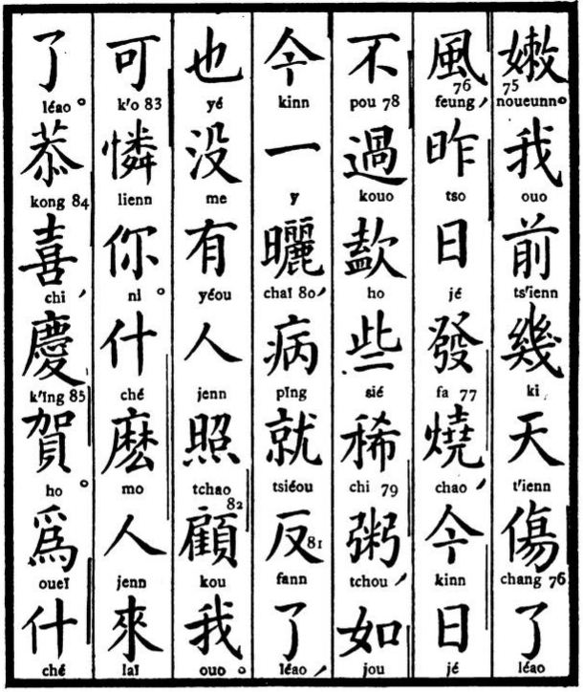
Traduction française.  licat.  1. Je m'étais enrhumé il y a quelques jours, hier, j'ai eu la fièvre, aujourd'hui je n'ai pris qu'un peu d'eau de riz, que j'attrape maintenant un coup de soleil et la maladie reviendra, — je n'ai pourtant personne pour me soigner.  2. Je vous plains. (Vous êtes à plaindre).  3. Qui est arrivé ?  4. Compliments et félicitations.  5. Pourquoi | Traduction littérale.  tendre (efféminé).  1. Je — avant — quelques — ciel (jour) — endommager (blesser) — m.p.d. — vent (habitude). — hier — jour — émettre — brûler (dessécher), — à présent — jour — pas (ne) — passer (que) — boire — peu — clair (pas dense) eau de riz, — comme — à présent — un — luire, — maladie — aussitôt — retourner — m.p.d. — aussi (cependant) — pas — avoir — gens — refléter (communiquer) — soigner (s'intéresser à) — je.  2. Pouvoir — plaindre — toi.  3. Quel — le (c.p.) — homme — venir — m.p.d.  4. Respect — joie, — salutations — félicitations.  5. Faire — quoi —
VIII. 069.
64. On remarquera qu'à première vue, toute cette phrase paraît manquer de verbe et n'est composée que d'adjectifs. A vrai dire, il n'en est pas ainsi, car le caractère ho, unir, correspondre avec, répondre à, — est employé ici comme verbe et signifie : répondre au modèle donné, le caractère ché indiquant ce modèle ou cette idée, — tandis que le caractère ti, marque du participe présent, a ici le sens de qui est, étant.
65. K'i-sinn, faire lever (des) sentiments, concevoir (des) passions, — est un verbe composé d'un verbe et d'un substantif, et signifie : avoir des conceptions. Inutile d'ajouter que, si l'on veut déterminer ces sentiments, ces conceptions, — il faut placer le qualificatif devant le substantif et après le verbe. Il en sera de même, si l'on veut mettre le verbe au passé, à l'aide du caractère léao.
66. Siang, penser, mais penser d'une manière abstraite, pendant que nienn-t'éou indique l'idée déjà conçue. Le caractère t'éou n'est encore ici que le complément du substantif nienn.
67. Pié-ti, différent, autre, autre chose.
68. Léang-k'ouai, frais et agréable, pour fraîcheur, frais, — adjectif composé de deux synonymes.
69. Yunn-ts'aï, nuage et variété de nuances, pour nuage, substantif composé, où ts'aï, joli, orné, bigarrure, fait l'office de complément.
70. Tou, en entier, — indique qu'il faut mettre nuage au pluriel.
71. Comme un pare-à-sol, ou pare-à-pluie, a un manche, c'est le caractère pa, saisir, qui lui sert de numéral.
72. Sann, pare-à ; — en y ajoutant yu, pluie, on aura parapluie. Tout seul, il signifie plutôt ombrelle. Mais comme, — les femmes ne sortant pas, — ce sont surtout les hommes qui en portent, ces ombrelles sont de véritables parasols grands et lourds, car ils sont faits, le plus souvent, de bambou et de papier huilé.
73. Le caractère jé indique soit le jour que fait le soleil soit le soleil qui fait le jour. La différence est dans le choix du complément tseu, fils, produit, pour signifier jour, et du complément t'éou, tête, (disque) pour rendre notre mot soleil.
74. Hao, bon, — est ici un adverbe, bien, grandement.

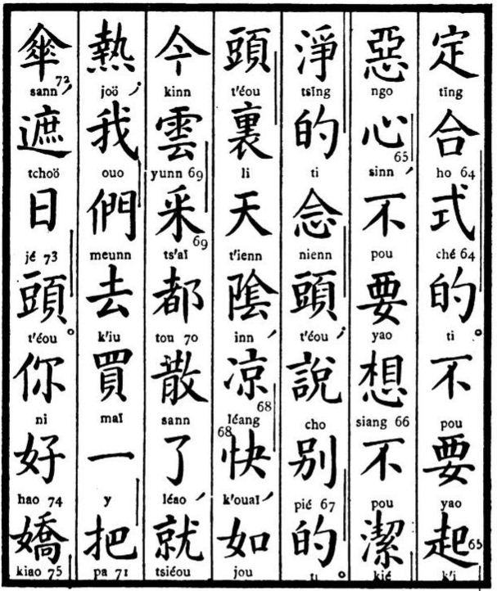
Traduction française.  certainement, notre affaire.  1. Il ne faut pas concevoir de mauvais sentiments, il ne faut pas s'adonner aux pensées impures ; parlons d'autre chose.  2. Le temps était, tout à l'heure, couvert et frais ; maintenant les nuages se sont dispersés, et voilà qu'il fait chaud ; allons acheter un parasol pour nous garantir du soleil.  3. Vous êtes bien dé- | Traduction littérale.  fixer — harmonie — modèle — de (m.adj.).  1. Pas — falloir (vouloir) — lever (se lever, donner origine) — mauvais (vicieux) — cœur, (sentiment) — pas — falloir — penser — pas — propre (net) — pur — de — idée — tête (c.s.) ; — dire — différent— le (m.adj.).  2. Commencement — lieu — ciel — nébuleux (couvert) — frais — vite (agréable), — comme — à présent — nuage — bigarrure — en entier (m.p.) — disperser — m.p.d. — aussitôt — chaud ; — je — m.p. — aller — acheter — un — p.n.s. — pare-à — protéger (couvrir) — soleil — tête (c.s.).  3. Toi — bien — délicat —
VIII. 068.
52. Jong-mao, figure humaine, — deux substantifs synonymes n'en faisant qu'un.
53. Ouenn-li, élégance et principes. — c'est-à-dire, manière d'être, principes d'élégance.
54. L'adverbe tseng-mo-yang, comment, — placé à la fin d'une phrase, implique nécessairement l'idée du verbe être (sont).
55. Yéou-ché-héou, il y a des temps, — parfois.
56. Ngann-ngann-ti. Mystérieuse-ment. C'est l'adjonction du caractère ti qui en fait un adverbe, ou un adjectif.
57. T'éou-k'ann, voler et regarder, pour regarder à la dérobée.
58. Tsiéou-mïng-po-léao. Voilà qui est compris. — Tsiéou, qui généralement est la marque du futur, signifie ici voilà. L'expression mïng-po a surtout le sens d'intelligent. Si l'on y ajoute ti, il veut dire intelligible. Comme verbe, il signifie comprendre, se rendre compte de ce qu'on nous explique, de ce que nous entendons.
59. Le caractère tsann ou tsa n'est en usage que dans le nord de la Chine. Il signifie généralement je, moi, mais seulement au pluriel et lorsqu'il précède le caractère meunn. Ainsi, tsann-meunn, nous. C'est par exception qu'on l'ajoute au caractère to, beaucoup, pour former la locution to-tsann, quand, lorsque.
60. Tchao-siunn, chercher, — verbe composé de deux synonymes. Mais, lorsqu'on intervertit la position respective de ces deux caractères, le deuxième ne se prononce plus siunn mais sinn, et alors le verbe sinn-tchao signifie trouver et non chercher.
On se sert également de ce même caractère, en le prononçant sinn, pour exprimer l'idée de quelque chose d'ordinaire ; on lui donne alors pour complément le caractère tch'ang, toujours. Ainsi : tchao-siunn, chercher, sinn-tchao, trouver, et sinn-tch'ang, ordinairement, ou, habituel.
61. On remarquera encore que le caractère, k'iu, aller, mis par nous autres Français au commencement de la phrase, est ici tout à fait à la fin.
62. Na-li-laï-ti, — le meilleur exemple pour montrer comment le caractère ti est souvent la marque du participe présent : le venant là, ou, si l'on veut, celui qui vient là.
63. Le caractère ti régit ici tout aussi bien tchouann-tch'ang-y-fou que paï-hou-tseu et fait de ces deux expressions un adjectif, ou plutôt un participe présent, — le verbe avoir étant sous-entendu dans la dernière.
On remarquera qu'ici le caractère qui signifie blanc se prononce paï, tandis qu'à la 4e colonne, dans la composition du verbe comprendre, il se prononçait po. C'est qu'il signifiait clair.

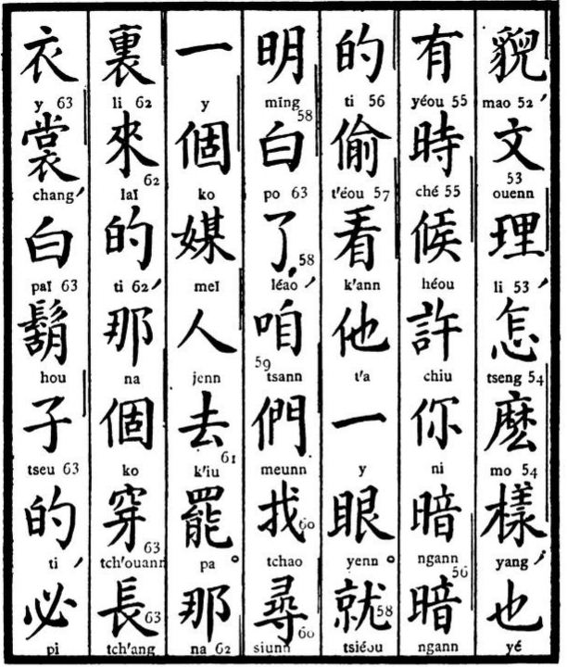
Traduction française.  sa figure et ses façons ; parfois, aussi, il vous permet secrètement de jeter sur elle un regard à la dérobée.  1. Voilà que je comprends, — allons chercher un entremetteur.  2. Celui qui vient là, celui (qui) porte des habits longs(et dont) la barbe (est) blanche, fera, | Traduction littérale.  figure (humaine), — littérature (éducation) — raisonner, — quelle — la — manière, — aussi — avoir — temps — attente (c.s.) — permettre — toi — en secret — en secret — de (m. adv.) — voler — regarder — elle — un — œil.  1. Aussitôt — intelligent — blanc (clair) — m.p.d., — je — m.p. — chercher — procurer — un — p.n.g. — entremettre — créature humaine (c.s.) — aller — achever (explétif).  2. Celui-là — lieu — venir — de (marque du participe présent) — celui-là — le (c.p.) — endosser — long — vêtement — s'adapter c.s. — blanc — barbe — produit (c.s.) — de, — certainement —
VIII. 067.
40. Pi-fang, terme qui répond très bien à notre expression : par exemple. Littéralement : carré (de) comparaison.
41. Ts'iu-ts'inn, se marier, — expression qui s'applique exclusivement aux hommes. On connaît déjà le caractère ts'inn qui signifie proche, parent, clan. Il sert ici de complément au verbe ts'iu, prendre femme.
42. Y-héou, pour et après, pour après, dans la suite. Opposé à t'éou-li, d'abord. C'est aussi une postposition.
43. Niu-jenn, veut dire ici épouse, mais il n'y a que le mari qui puisse se servir de cette expression, en parlant de sa femme. Encore ne faut-il pas qu'il soit fonctionnaire public, au quel cas il dirait t'aï-t'aï.
44. Tch'éou-léou, adjectif composé de deux synonymes.
45. P'i-k'i, le naturel, le tempérament, (sur lequel l'éducation ne peut rien). Le caractère k'i, vapeurs, n'est ici que le complément de p'i.
46. Toeï, opposé, vis-à-vis. De là, y-toeï, une paire, toeï, faire la paire, se convenir, correspondre à.
Toeï-dzeu, inscription en caractères rouges ou noirs, d'égale grandeur, qu'on suspend, comme ornement ou souvenir, des deux côtés de la table-autel dans la salle des ancêtres, ou des deux côtés de la porte d'entrée, et même dans le salon ou dans la salle à manger. Toeï-mienn-dzeu, caractères de signification opposée, comme : bon ou mauvais, blanc ou noir, haut ou bas.
Le rapprochement de ces caractères est le moyen le plus pratique pour les apprendre et les retenir.
47. Kaï, falloir, — a ici le sens de falloir FAIRE.
48. Pou-neng-yéou-ti, impossible, — adjectif composé de quatre mots.
49. Lao-t'éou-eurr, vieille tête, pour vieillard, vieux bonhomme. Le caractère eurr ne signifie rien ici. Ce n'est que le complément du substantif t'éou.
50. Meï-jenn, homme (d') entremise, — intermédiaire de mariage. Le caractère jenn, complément du substantif meï, joue ici le même rôle que la finale aire dans le mot intermédi-AIRE.
51. Si-si-ti, minutieuse-ment, — comme ts'ou-ts'ou-ti, grossière-ment, — ou plutôt, en gros. Ainsi, ts'ou-si en gros et en détail, en gros ou en détail, — en général ou minutieusement.

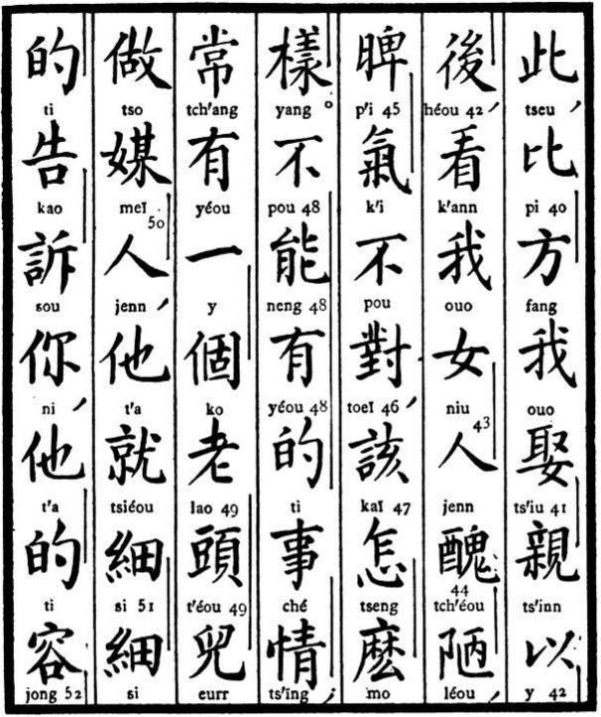
Traduction française.  ainsi, supposé que je m'aperçoive, après mon mariage, (que) ma femme (est) laide, (et que son) caractère ne s'accorde pas avec le mien, comment faut-il (faire) ?  1. C'est impossible ; (Impossible qu'il y ait une telle chose) ; il y a toujours un vieux bonhomme qui (se) fait intermédiaire, il vous dit minutieusement comment sont | Traduction littérale.  celui-ci (ceci), — comparer — carré — je — épouser une femme — proche — pour — après, — regarder — je — femme — créature humaine (c.s.) — vilain — laid — tempérament — air (vapeur) — pas — faire paire (répondre à), — falloir — quel — la — manière.  1. Pas — pouvoir — avoir — de (m.adj.) — affaire — chose (c.s.) ; — toujours — avoir — un — p.n.g. — vieux — tête — garçon (c.s.) — faire — entremetteur — créature humaine (c.s.), — lui — aussitôt — détail — détail — de (m.adv.) — accuser — exposer — toi, — elle — de — visage —

VIII. 066.
30. Le terme t'aï-t'aï, est le titre familier attribué aux épouses légitimes des fonctionnaires. Lao-t'aï-t'aï est le titre donné à leurs mères ou à leurs belles-mères. En général, ces locutions répondent à nos expressions dame et vieille dame.
31. Tch'ou-kia, sortir (pour être) mariée, — se marier lorsqu'on parle des femmes. Le caractère léao n'est placé ici entre ces deux verbes que pour l'élégance. On peut le mettre tout aussi bien à la fin. Tch'ou-léao-kia comme Tch'ou-kia-léao, elle s'est mariée, je me suis mariée.
32. Nienn-ki, année et annotation, pour âge. Le caractère ki veut dire inscription. Autant de fois l'âge a été inscrit à chaque anniversaire de naissance, autant on a d'années.
33. Lao-p'o-tseu, femme hors d'âge, une vieillotte, — terme d'humilité, quand les gens du commun parlent de leur femme.
34. Pou-ché. Ici le caractère ché ne signifie plus être, mais il reprend une des significations qu'il a dans la langue écrite, et il doit être traduit par ainsi ou ceci.
35. Houenn-p'eï, se marier, — verbe composé de deux synonymes, s'applique davantage aux hommes. On s'en sert néanmoins dans le sens général de se marier.
36. T'éou-li, adverbe qui est ici un post-verbe. Le caractère li n'est que le complément de t'éou, d'abord, avant, — préalable-MENT.
37. On a déjà vu le caractère chiu signifier beaucoup. Ici, il a le sens de permettre, autoriser qui est d'ailleurs sa signification principale.
38. Nann-jenn, mâle et créature humaine, pour homme (dans l'acception masculine).
Jenn est ici le complément de nann, qui est l'opposé de niu, femme, femelle.
39. Ki-jann, puisque, comme soueï-jann, quoique. Dans l'un comme dans l'autre cas, jann est la marque de la conjonction, — par suite, un simple complément.

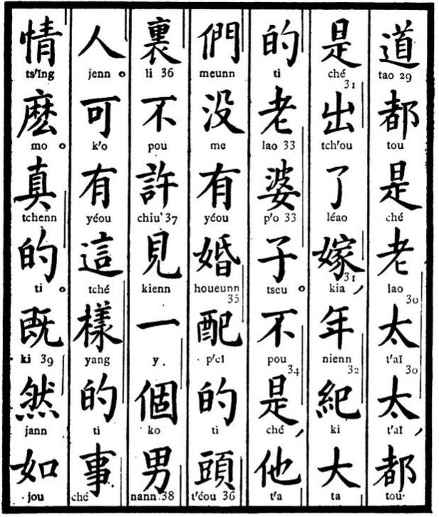

Traduction française.  que toutes seraient des vieilles femmes, ou seraient (déjà) mariées (et devenues) de bonnes vieilles, vieilles mamans ?  1. Il n'en est pas ainsi, il ne leur est pas permis de voir un seul homme avant leur mariage.  2. Est-ce possible ? (peut-il y avoir une telle chose ?)  3. C'est vrai.  4. Puisqu'il en est | Traduction littérale.  arriver — tous — être — vieux — trop — trop, — tous — être — sortir — m.p.d. — mariage des femmes, — année — registre (âge) — grand — de (m.adj.) — vieux — aïeul — produit (c.s.)  1. Pas — être, — elle — m.p. — pas — avoir — mariage d'un homme — union (faire compagnie) — de — tête (commencement) — dedans (c.adv.) — pas — permettre — voir — un — p.n.g. — homme du genre masculin — créature humaine (c.s.)  2. Pouvoir — avoir — ceci — façon — de (m.adj.) — affaire — chose (c.s.) — ?  3. Vrai — de (m.adj.)  4. Puisque — vraiment (c. c.) — comme —
VIII. 065.
23. Cheng-ti, de naissance, né, née, — participe passé.
24. Léang-chann-ti, probe et honnête, pour honnête, adjectif composé de deux synonymes.
26. Ouenn-ho-ti, adjectif semblable au précédent, — modéré (en tout) et harmonisant, pour bien élevé.
26. Soueï-jann, locution très usitée, bien que, quoique. Le caractère jann, marque d'adverbe ou de conjonction, n'est ici que complément.
27. P'ienn-chïng, à la ronde — aller, pour parcourir, — verbe composé de deux verbes.
28. Koueï-niu, appartement réservé aux femmes, et femme, pour vierge. On s'en sert aussi dans le sens de jeune fille.
29. Nann-tao, difficilement et arriver ; — locution qui signifie : est-ce que par hasard.

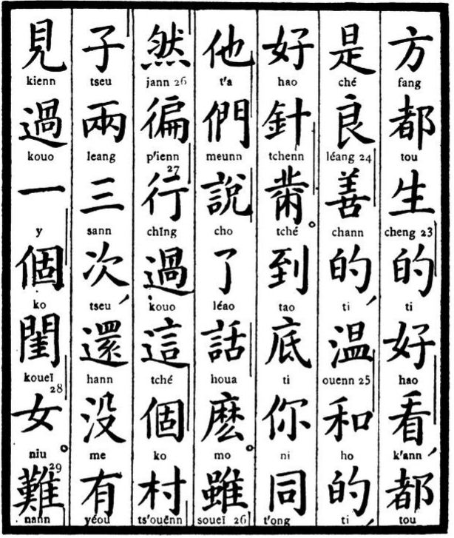
Traduction française.  en quelqu'endroit que ce soit de la campagne, sont jolies, toutes sont honnêtes, bien élevées et bonnes couturières.  1. Mais avez-vous causé avec elles ?  2. Je n'ai pas encore vu une seule jeune fille, bien que j'aie parcouru déjà ce village deux ou trois fois.  3. Est-ce | Traduction littérale.  carré (monde) — en entier (m.p.) — naître — de — bon — regarder, — en entier — être — paisible — honnête — m.adj. — modération — harmonie — m.adj. — bon — aiguille — broder.  1. Arriver — fond — toi — avec — lui — m.p. — dire — m.p.d. — langage — ?  2. Bien que — en vérité — rôder — se mettre en mouvement — passer (m.p.i.) — ceci — le (c.p.) — hameau — produit (c.s.) — deux — trois — fois, — encore (retourner) — pas — avoir — voir — passer (m.p.i.) — un — p.n.g. — appartement réservé aux femmes — femme (espèce féminine).  3. Difficile —

VIII. 064.
8. Chenn, profond, ts'ienn, peu profond, — deux adjectifs de sens opposé.
9. Kouo-k'iu, passer et aller, pour passer, — verbe composé de deux verbes auxiliaires, mais dont le dernier seulement retient ici cette qualité.
10. Fou, nager, — verbe qui ressemble à sao, balayer, léou, couler, siéou, réparer, — en ce que tous les quatre, pour être intelligibles à l'oreille, ont besoin d'un substantif exprimant la chose à laquelle ils se rapportent, — à moins que le commencement de la phrase, où ils jouent le rôle principal, ne détermine à l'avance leur sens. Voilà pourquoi, ici, on a ajouté au verbe fou, nager, le caractère choueï, eau, pour en faire un complément.
11. Choueï-y-léou, mot-à-mot : l'eau d'un courant, c'est-à-dire d'un même flot. En chinois, l'eau est ici au nominatif et y-léou est un adverbe. Mais le mot français courant donnant par lui-même l'idée d'eau, ces trois caractères choueï-y-léou peuvent très bien se traduire par notre seul mot : le courant, — le caractère choueï, eau, devenant par sa position un génitif et restant sous-entendu. Il n'en est pas moins nécessaire de se rappeler que de pareilles expressions, comme celle de y-léou, d'un flot, ou celle de y-tséou, d'un pas, lorsqu'elles suivent un caractère pris substantivement, expriment très souvent, le plus souvent même l'action et ne doivent pas être considérées comme des sujets, c'est-à-dire, des nominatifs.
12. La-k'iu, traîner et aller, pour entraîner. C'est évidemment un seul verbe, composé d'un verbe principal et de l'auxiliaire k'iu, aller. Il y en a plusieurs du même genre, comme par exempte na-k'iu, prendre et aller, pour emporter. Mais on remarquera à quel point, dans cette phrase, les deux parties de ce seul verbe sont loin l'une de l'autre, puisqu'on trouve entre elles cinq caractères composant le régime direct et indirect.
13. Li-t'éou, dedans (le deuxième caractère n'est ici qu'un complément), — est une postposition, et voilà pourquoi elle suit le caractère haï, mer, au lieu de le précéder, comme en français.
14. Pou-p'a-ti, ce qui n'est pas craint, ce qui n'est pas à craindre. Les deux caractères p'a-ti forment donc une sorte d'adjectif comme si l'on disait : craind-ABLE, redout-ABLE.
15. Tsaï, être placé, — a ici la signification dans le, c'est-à-dire, au (haut).
16. Chang, sur, dessus, monter, a ici le sens de haut, — substantif complété par le caractère mienn, face, surface, qui rentre, parfois, dans la catégorie des substantifs auxiliaires comme tseu, fils, t'éou, tête, eurr, garçon, tsiang, ouvrier, ts'ai, capacité, etc., etc. Mais ces substantifs perdent, pour ainsi dire, au moins en très grande partie, leur sens propre, en devenant de simples compléments de substantifs. Qu'on n'oublie pas non plus qu'alors ils n'ont jamais d'accent, étant toujours brefs, sinon muets.
17. Loo, veut dire nu, mais, ici, il est employé comme verbe. Il faut donc le traduire par : se mettre à nu, ou dénuder.
18. Tsiéou-too-léao, — locution employée constamment pour finir une période. Et voilà qui est bien, — et voilà qui dit tout, — et voilà qui achève tout.
19. Kou-niang, tante et femmelette, pour jeune fille, — expression désignant toute femme qui n'est pas prise pour femme ou concubine par un acte de mariage ou d'achat. C'est niang qui a surtout ce sens-là, kou, tante, n'étant ici que pour déterminer, à l'oreille, la signification du deuxième caractère.
20. Hao-k'ann, bon (à) regarder, — terme le plus usuel pour exprimer l'idée de quoi que ce soit de joli.
21. Fann-ché, n'importe quel — être, — est un terme répondant au nôtre : qui que ce soit, quel que soit.
22. Chiang-chia, le bas (de la) campagne, l'assise (de la) campagne, l'étendue (de la) campagne, pour la campagne. Le caractère chia n'est ici que le complément du caractère chiang, lequel est juste l'opposé de tch'eng, cité, ville. Lorsque ces deux caractères sont employés ensemble, c'est-à-dire, l'un après l'autre, ils n'ont pas besoin de compléments, car ils se déterminent réciproquement, comme t'ienn-ti, ciel et terre, fou-mou, père et mère, ou tch'ang-touann, long et court.
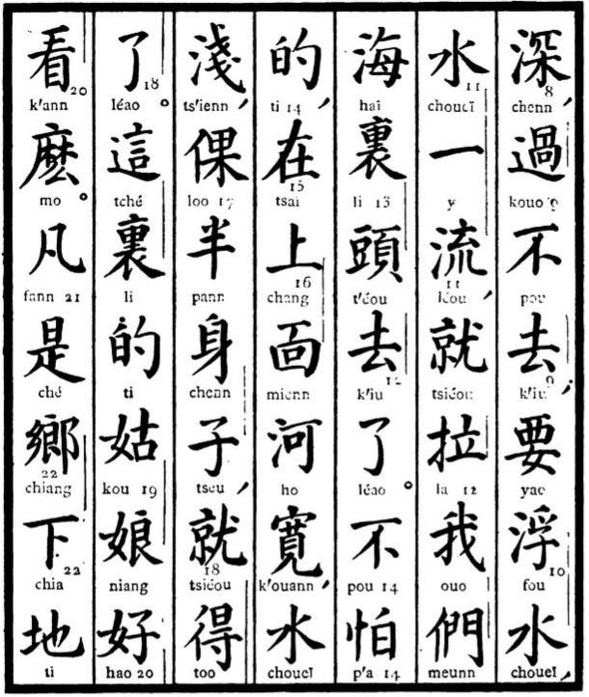
Traduction française.  profonde, on ne peut pas passer ; (si) nous nous mettons à nager, le courant nous entraînera jusqu'à la mer.  1. Ce n'est pas à craindre ; dans le haut, la rivière est large, l'eau peu profonde ; mettons-nous à nu jusqu'à mi-corps et l'affaire sera faite.  2. Les demoiselles d'ici sont-elles jolies ?  3. Toutes celles qui sont nées | Traduction littérale.  profond, — passer — pas — aller, — vouloir — nager — eau, — eau — un — courant, — aussitôt — traîner — je — m.p. — mer — lieu (dans) — tête (c.adv.) — aller — m.p.s.  1. Pas — craindre — le (m.adj.), — être placé — dessus — face (c.adv.) — rivière — large, — eau — superficiel (peu profond), — dénuder — moitié — corps — produit (c.s.), — aussitôt — obtenir — m.p.s.  2. Ceci — lieu — de — tante paternelle — demoiselle — bon — regarder — ?  3. Faut — être — campagne — bas — terre —

VII/VIII. 063.
A part les lanternes, ces enseignes sont assurément ce qui égaye le plus les rues des villes ou villages de la Chine.
78. Tch'aï-chia-laï, détruire, mettre en pièces, — verbe composé de trois verbes, dont les deux derniers sont auxiliaires.
79. Yé-ti-fang, sauvage endroit, c'est-à-dire, désert, — substantif composé d'un adjectif et de deux substantifs, dont le dernier n'est qu'un complément.
80. Tsaï, derechef, de nouveau, encore, — signifie ici plus, dans le sens négatif.
81. Ts'aï, alors, — sert volontiers à rendre notre expression venir de, car il signifie très souvent : tout à l'heure, il y a peu d'instants. Dans cette acception, il se double du caractère fang, carré, et on dit, fang-ts'aï, alors, tout à l'heure. Mais on se sert, fort souvent, de ces deux caractères séparément, pour exprimer ce sens d'alors ; — auquel cas, le caractère ts'aï fait plutôt partie de la langue orale, et celui de fang, de la langue écrite.
CHAPITRE VIII.
1. Fa-meunn, il naît de la tristesse, être cette phrase on ne peut le rendre en français triste, broyer du noir, — un seul verbe composé d'un verbe et d'un substantif : mais, dans cette phrase on ne peut le rendre en français que par plusieurs mots.
2. Na-y-pienn, de l'autre côté, — postposition opposée à celle de Tché-y-pienn, de ce côté ci.
3. Ts'ouenn-tchouang, hameau et village, pour village, — substantif composé de deux synonymes. On se sert souvent, dans le même sens, du premier de ces caractères avec le complément de substantif tseu, fils ou produit.
4. Ti-ché, contour (de la) terre (qu'on aperçoit), les accidents (d'un) terrain, c'est-à-dire un paysage, — substantif composé de deux substantifs.
6. Meï-kïng, joli site, pour site. Autre substantif composé d'un adjectif et d'un substantif. Kïng veut dire aussi aspect et a le sens de grand, bien développé.
6. Pa, achever, na ici aucune signification et n'est qu'explétif.
7. Aï-ya, une des formes d'exclamation chinoises.
En général, tout caractère chinois pourvu, à sa gauche, d'un petit caractère k'éou, bouche, — comme les deux caractères auxquels se réfère cette note, — se prononce, sans qu'on doive le traduire. Cela arrive fréquemment lorsqu'il s'agit de rendre, en caractères chinois, des mots étrangers, notamment mantchoux, mongols ou européens.

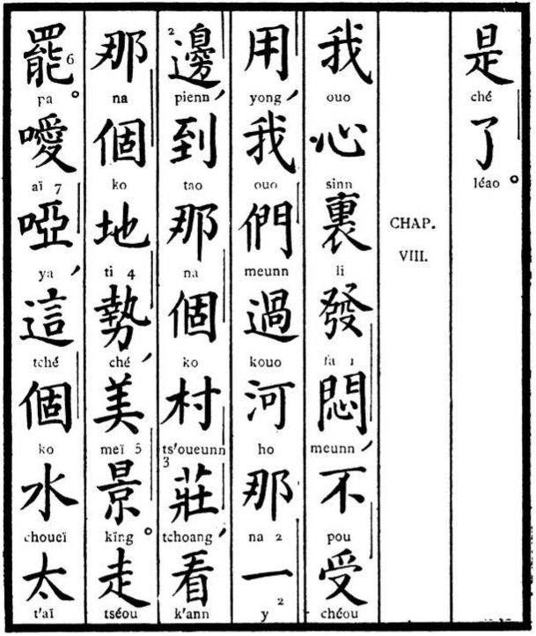
Traduction française.  sera dit.  CHAPITRE VIII.  1. Je suis triste, et bon à rien, passons de l'autre côté de la rivière, vers ce village, (pour y) jouir du site et du paysage.  2. Eh bien, allons-y.  3. Aï, cette eau est trop | Traduction littérale.  être — achever.  CHAPITRE VIII.  1. Je — cœur — dedans — émettre — tristesse, — pas — recevoir — se servir (usage), — je — m.p. — passer — rivière — celui-là — un — bord — arriver (vers, dans la direction de) — celui-là — le (c.p.) — hameau — village, — regarder — celui-là — le (c.p.) — terre — circonstances (aspect), — joli — contour (circonstances).  2. Marcher — donc.  3. Terme d'exclamation — terme d'exclamation, — ceci — le (c.p.) eau — trop —
VII. 062.
74. Li-k'ai-youenn, s'éloigner. — Le caractère li, distance, entre dans la composition des phrases où il s'agit d'exprimer le rapport de voisinage ou d'éloignement. Ainsi, pour rendre cette pensée : Y a-t-il loin de la France à la Chine ? — il faut dire en chinois : Francs — empire — distance — milieu — empire — beaucoup — loin, c'est-à-dire : Fa-kouo-li-tchong-kouo-to-youenn, la réponse sera : La distance est de dix mille lieues (de Chine). Li-y-ouann-li. Les éléments dont se compose le verbe éloigner sont donc : le caractère li, distance ; le verbe k'ai, ouvrir, se mettre en route, partir ; enfin, l'adverbe youenn, loin, — sauf à mettre le régime après k'ai et avant youenn.
75. Peï-tsienn, vil et pas cher, — quelque chose qui n'a aucune valeur, ou qui en a fort peu ; — terme opposé à celui de t'i-mienn, biens et honneurs. Tsienn veut dire aussi à bon marché, et alors il est opposé au caractère koueï, cher (noble),
76. Ting-taï, bouton que les Chinois portent au sommet de leurs bonnets officiels et qui désigne les différents degrés de la hiérarchie civile et militaire. Sauf l'empereur, le prince impérial, les frères et les fils de l'empereur régnant, tous les fonctionnaires en portent, depuis les princes du sang de 1e et de 2e classe, jusqu'au plus infime scribe ou caporal. C'est aussi la marque distinctive, sauf la couleur, des véritables lettrés, bacheliers ou licenciés ès lettres ou ès armes, docteurs ou membres de l'Institut de Chine. Il y a neuf rangs de boutons, chaque rang se subdivisant en deux classes. D'après la loi, le bouton du 1er rang doit être en rubis, — du 2e en corail rose, — du 3e en saphir, — du 4e en lapis-lazzuli, — du 5e en cristal de roche, — du 6e en jaspe blanc, — du 7e en or, — du 8e en or peu ouvragé, — du 9e en cuivre doré et très ouvragé, — ce dernier étant aussi de moindre dimension. Mais, d'après l'usage, les dignitaires des deux premiers rangs portent, sauf de rares exceptions, un bouton en corail rose plus ou moins grand, plus ou moins ouvragé, — voire en quartz rose, car la plupart d'entre eux, surtout les militaires, ne sont pas assez riches pour s'en procurer un en corail. Quant au saphir, au lapis-lazzuli, au cristal de roche et au jaspe blanc, ils sont presque toujours remplacés par du verre bleu ou blanc. Entre les boutons de même couleur, la priorité appartient toujours au bouton transparent. Les trois derniers rangs portent un bouton de cuivre doré, sauf quelques différences, à peine perceptibles, dans la grosseur et dans le travail.
Le bouton est le principal insigne des fonctionnaires chinois ; il n'est pas le seul. Mais il a cela de particulier qu'on doit toujours le porter, à moins qu'on ne soit seul chez soi, ou tout à fait en famille.
77. Tchao-p'ai, tablettes de cortège ou porte-titres, enseignes. Ce sont des planchettes oblongues, assujetties à des hampes, le tout peint en rouge. De beaux caractères en or tracés sur ces planchettes expriment les titres et les attributs du fonctionnaire. On les porte, deux à deux, devant sa chaise ou, si c'est un militaire, devant son cheval. Telle de ces enseignes dit au peuple : de se taire, — telle autre de trembler — une troisième, de faire place. Et comme, derrière ces enseignes, il y a généralement des bourreaux armés de chaînes, de verges, de cordes et de glaives tout aiguisés, il n'est pas étonnant que le premier coup de tamtam (gong) qui précède le cortège, fasse vider la rue en un clin d'œil. Si c'est un dignitaire qui passe, une paire d'enseignes annonce que sa nomination a eu lieu par décret impérial. A l'arrivée du cortège au prétoire, ces enseignes sont rangées des deux côtés de la grande porte.
Il convient d'ajouter que les enseignes de négociants ou de boutiquiers s'appellent aussi tchao-p'ai, mais elles sont généralement suspendues à demeure, de chaque côté de la porte du magasin, et elles sont presque toujours suffisamment grandes pour remplir tout l'espace entre l'extrémité du toit et le sol de la rue.

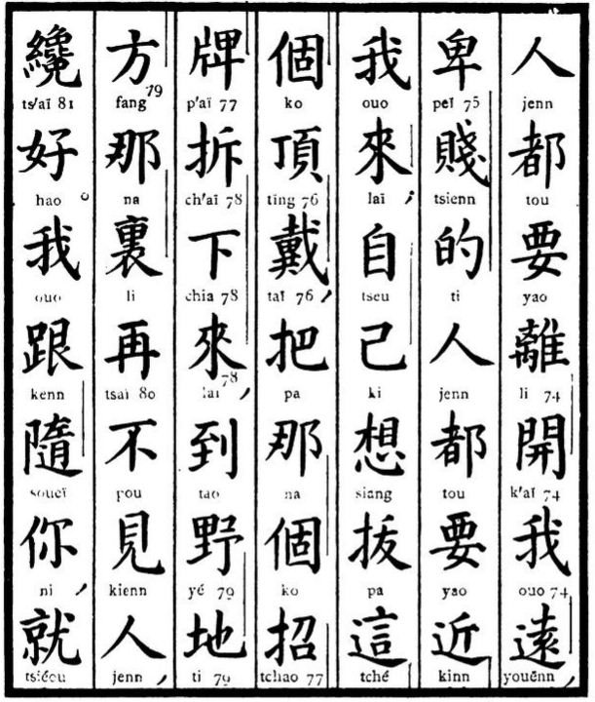
Traduction française.  s'éloigneront tous de moi et je n'aurai à mes côtés que des gens de rien ; j'ai envie d'arracher moi-même mon bouton (de fonctionnaire), de mettre en pièces mes tablettes (de cortège, MES PORTE-TITRES), et de m'en aller dans un désert pour y vivre tout seul. Alors, cela sera bien.  1. Je vous y suivrai et tout | Traduction littérale.  gens — en tout (m.p.) — vouloir (m.f.) — distance — ouvrir — je — loin, — vil — bon marché — de — gens — en tout (m.p.) — vouloir (m.f.) — proche (près) — je — venir ; — soi-même — soi-même — penser (avoir intention) — arracher — ceci — le (c.p.) — sommet — porter sur la tête, — prendre (m.ac) — celui-là — le (c.p.) — appeler — étiquette — détruire (déchirer) — descendre — venir, — arriver (vers, dans la direction de) — sauvage — terre — carré — celui-là — lieu — derechef — pas — voir — gens, — alors — bien.  1. Je — être sur les talons de quelqu'un — suivre — toi, — aussitôt —

VII. 061.
63. Cho-ouann, finir (à) dire, raconter jusqu'à la fin, énumérer, — verbe composé de deux verbes.
64. Chéou-y, main et art, pour métier, art manuel, office, fonction (mais pas publique) profession, — substantif composé de deux substantifs.
65. Tso, faire, agir, — a ici le sens de tang, avoir charge, — que l'on a vu précédemment joint au caractère pïng, soldat, sauf cette différence que le caractère tso n'implique pas l'idée d'un devoir, — un maréchal étant libre de l'être ou de ne pas l'être, tandis qu'il n'en est pas de même d'un soldat.
66. Tsiang-kiun, maréchal de l'empire (mantchou ; n'est jamais chinois) ; — ts'inn-ts'i, parents (autres que père et mère) ; — p'eung-yéou, amis, — trois substantifs dont on se sert comme de trois mots simples, bien qu'ils se composent chacun de deux caractères.
67. K'ouann-taï, traiter quelqu'un largement, avec libéralité, en vrai ami.
68. Chouang-k'ouaï, clair et libre, c'est-à-dire, n'ayant rien de pesant sur le cœur. Dans cette phrase le verbe ché, être, est sous-entendu.
69. Kia-tch'ann, patrimoine, l'avoir laissé par les parents, et non pas la fortune qu'on a acquise par soi-même.
70. Tsinn-paï, entièrement et être vaincu, pour : être ruiné.
71. Pao-ts'iuënn, protéger (pour que quelque chose reste) intact, maintenir. Mais, comme le pronom na-ko, celui-là, indique quelque chose d'éloigné, le verbe protéger signifie ici continuer intact ce qui existait.
72. Houa-li, élégance et splendeur, pour luxe. C'est ce caractère houa dont se servent les Chinois, pour se désigner eux-mêmes, en opposition avec les étrangers qu'ils traitent de BARBARES. Il arrive donc fréquemment que le terme houa-jenn, gens d'élégance, gens de bonnes manières, gens de civilisation, ne signifie que les Chinois, ou plutôt les civilisés.
73. Ti-mienn, substance et face, biens et honneurs, pour honneur, honorable. De là, t'i-mienn-jenn, gens comme il faut, (gens de biens et d'honneurs).

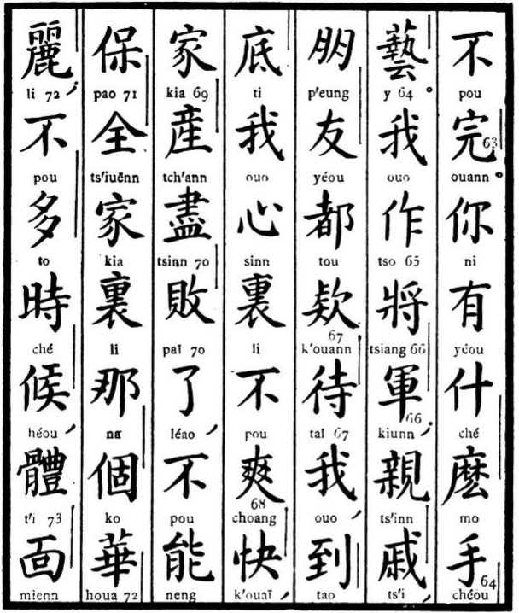
Traduction française.  énumérer en un instant.  1. Quelle profession exercez-vous ? (Quel métier faites-vous ?)  2. Je suis maréchal de l'Empire, (commandant en chef un corps de troupes ou une garnison MANTCHOUS) ; mes parents (mes proches) et mes amis me traitent avec une grande considération, mais je n'en suis pas pour cela plus à mon aise, (car) ayant dissipé tout mon patrimoine, je ne puis pas continuer (maintenir) la splendeur de ma famille ; dans peu de temps, les gens comme il faut | Traduction littérale.  pas — achever.  1. Toi — avoir — quel — ? — main — occupation journalière.  2. Je — faire — prendre en main — armée ; — parents (alliés) — proches, — ami — camarade — en tout (m.p.) — sincérité — traiter quelqu'un — je, — arriver — fond — je — cœur — dedans — pas — clair — vite, — famille — ce qu'on possède — épuiser — être vaincu — m.p.d. — pas — pouvoir — protéger — entièrement — famille — dedans — celui-là — le — ornements (civilisation) — ce qui est joli, — pas — beaucoup — temps — attente (c.s.) — substance — visage —
VII. 060.
51. Chöo-too, délaisser, abandonner, se séparer de, lâcher, — verbe composé d'un verbe et de l'auxiliaire too. La négation au présent se mettra donc entre les deux mots.
52. Ngaï-king, aumône, substantif composé de deux synonymes qui, précédés du verbe chïng, agir, ou plutôt ici commettre, signifient : exprimer par des actes le sentiment de la pitié, — le mot actes étant sous-entendu.
53. Chenn-chang, littéralement de corps, (sur le corps), autrement dit : de sa personne, dans son maintien, ou sa manière d'être.
54. Ts'ou, gros (comme le caractère si veut dire menu, mince). En ajoutant au caractère ts'ou celui de lou, sel, — chose très commune et synonyme de terrain qu'on ne saurait cultiver, on a l'adjectif très expressif de grossier.
55. Leï, veut dire entraîner, engrener ; — tchoeï, excroissance de chair, quelque chose qui est superflu, bavard. Les deux caractères réunis forment l'adjectif indiscret ou compromettant, selon le sens général de la phrase.
56. Kou-tché, ferme (constant) et s'attacher à quelque chose, — d'où vient l'adjectif entêté, ferme, inébranlable, suivant les circonstances.
57. Le terme le plus général pour désigner les habitations est le mot composé fang-ou, maison et chambre, pour demeure. En ajoutant à l'un ou à l'autre le substantif auxiliaire tseu, fils (produit), on a séparément soit la MAISON, fang-tseu, soit la CHAMBRE, ou-tseu. Seulement, le substantif fang-tseu, maison, exige le numéral tso, assise, — tandis que ou-tseu, chambre, demande celui de kienn, dedans. On dira donc y-tso-fang-tseu, une maison ; y-kienn-ou-tseu, une chambre.
58. Kann-tsïng, sec et pur, pour propre.
59. Balayer se dit, comme on l'a déjà vu, sao-ti, balayer — terre. Mais la phrase, ici, commençant par « chambre », elle est parfaitement intelligible, et ce serait un pléonasme que d'ajouter le caractère ti à celui de sao. On voit encore par cet exemple que la concision est le caractère dominant de l'idiome chinois, sans qu'il cesse d'être clair, même dans ses idiotismes.
60. Chiu, veut dire également permettre ou promettre, suivant la phrase où il se trouve. Dans le sens de promettre, il signifie aussi beaucoup, probablement parce qu'il est aussi facile de promettre beaucoup que de promettre peu. Dans notre phrase, les trois caractères chiu-to-ti (nombre-beaucoup-able), signifient : innombr-able.
61. Il en est des caractères léou, couler et siéou, réparer, comme tout à l'heure du caractère sao, balayer. Tous les trois, ils ont chacun besoin d'un complément spécial, pour être intelligibles à l'oreille, lorsqu'on les prononce séparément et d'une manière abstraite. Ainsi, comme on dit, pour balayer, sao-ti, balayer-terre, on dit également, pour couler, léou-choueï, couler-eau, et, pour réparer, siéou-hao, réparer-bon. Seulement, ces trois verbes étant ici précédés des mots qui en précisent le sens à l'avance, il est superflu de leur appliquer en outre leurs compléments ordinaires.
62. Pou-hao, pas-bon, — employé ici substantivement pour dire : défaut, ce qui manque, ce qui n'est pas bon dans l'homme.
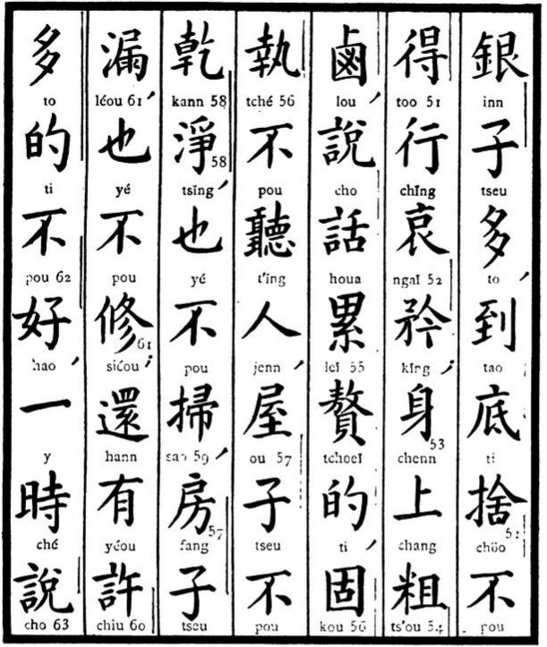
Traduction française.  beaucoup d'argent, mais n'en lâche pas pour faire l'aumône ; grossier dans sa manière d'être, indiscret (compromettant) dans son langage, entêté (et) n'écoutant personne ; sa chambre est sale et il ne la balaye pas, sa maison fait eau et il ne la répare pas ; il a encore beaucoup d'autres défauts qu'on ne saurait | Traduction littérale.  argent — produit (c.s.) — beaucoup, — arriver — fond — abandonner (lâcher) — pas — obtenir — agir (faire) — commisération — compatir ; — corps — dessus — grossier — terrain stérile (sel), — dire — langage — compromettre — excroissance de chair — m.adj. — ferme — s'attacher à (soutenir avec la main) — pas — écouter — gens, — chambre — c.s. — pas — sec — propre, — cependant — pas — balayer, — maison — c.s. — couler (faire eau) — cependant — pas — réparer ; — encore (retourner) — avoir— promettre (beaucoup) — beaucoup — de — pas — bon, — un — temps — dire —

VII. 059.
41. Ici, le caractère ti doit évidemment se traduire par l'expression pronominale ce qui ; — ce que vous laisserez, — ou plutôt : ce que vous aurez laissé. Comme il est suivi du verbe ché, être, mis également au futur à l'aide du caractère tsiéou, aussitôt, — la phrase entière sera : « Je crains (que) CE QUE vous aurez laissé, CE NE SOIT (ce sera) la réputation d'un bandit ».
42. Ynn-chiong, coq (par) excellence, batailleur, héros.
C'est du premier de ces deux caractères que se servent les Anglais pour se désigner en chinois, parce qu'il se prononce comme la première syllabe du mot anglais English (ingliche), et qu'en outre, comme il a été dit plus haut, il offre à l'esprit une idée favorable. En effet, Ing-jenn, les Anglais, veut dire, mot-à-mot : gens par excellence.
43. Youenn-ché, être (de) tout temps, depuis l'origine des temps.
44. Kouo-kia, famille (de) royaume, famille nationale, — patrie.
45. Tong-léang, poutre et solive, — substantif composé de deux synonymes, — colonne, point d'appui, cheville ouvrière, maîtresse poutre.
46. En chinois, il faut se demander de quel beau-frère il s'agit, si c'est l'homme ou la femme qui parle, si l'on parle du mari de la sœur aînée, ou du mari de la sœur cadette.
47. On remarquera que le mot comment, par où, en français, commence la phrase, doit, en chinois, la terminer, sinon elle sera inintelligible.
48. Ché-ko, est ici l'abréviation de ché-(y)-ko, c'est un.
49. Kienn-linn, avare (de) fermeté, avare (d') entêtement, en un mot, dur et avare, pour avare, — adjectif formé de deux synonymes.
50. Ngaï-jenn-jou-ki, aimer gens (son prochain) comme soi-même, — encore une phrase où il n'y a que des monosyllabes et qui, pourtant, est claire pour tout le monde. C'est une preuve de plus qui démontre la belle utilité des grammaires à l'européenne pour analyser la langue chinoise.

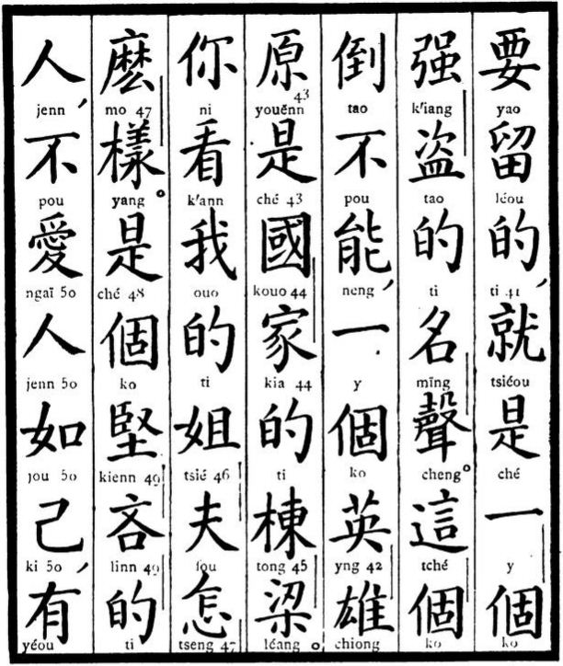
Traduction française.  la réputation que vous laisserez ne soit celle d'un bandit.  1. Cela cependant n'est guère possible, les héros ont été de tout temps les colonnes de la patrie.  2. Que pensez-vous de mon beau-frère ? (frère aîné du mari ou mari de la sœur aînée.)  3. C'est un avare qui s'aime davantage qu'il n'aime son prochain, — il a | Traduction littérale.  vouloir (marque du futur) — laisser — ce que (le), — aussitôt — être — un — p.n.g. — violence — voleur — de — nom — son.  1. Ceci — le — au contraire — pas — pouvoir, — un — p.n.g. — excellent — oiseau mâle — origine — être — empire — famille — défaite de la maison — maîtresse poutre.  2. Toi — regarder — je — de — sœur aînée — individu — comment — quelle — manière.  3. Être — le — ferme — avare — m.adj. — homme, — pas — aimer — gens — comme — soi-même, — avoir —

VII. 058.
31. Ta-p'o, casser, briser, — nouvel exemple des verbes auxquels se joint et que précède toujours, en ce cas, le verbe auxiliaire ta, frapper.
32. La position assignée ici au caractère léao exige que toute la phrase soit mise au conditionnel passé. En la traduisant mot à mot, il faut dire : Je désirais (ou, j'aurais désiré) que je me fusse cassé, — — — en voulant me venger.
33. Pao veut dire reconnaître, correspondre à. Joint au mot inimitié, il signifiera venger ; au mot bienfait, il voudra dire être reconnaissant. Ces verbes, on le voit, sont composés d'un verbe et d'un substantif, — d'où il résulte qu'au passé, il faudra dire pao-LÉAO-tch'éou, je me suis vengé, — ou, pao-LÉAO-ngenn, j'ai prouvé ma gratitude.
34. Fou-koueï, richesse, — p'inn-k'iong, pauvreté, — substantifs composés chacun de deux synonymes. K'iong veut dire aussi : fond d'un abîme, extrémité, et rend d'autant plus expressif le mot de pauvreté.
35. Chann-peung-ti-lié, est une locution très commune signifiant : n'importe quoi de terrible et d'imprévu.
36. Tsinn-sinn-kié-li, autre locution également fort usitée, répondant à la nôtre : faire l'impossible.
37. L'expression yu-héou signifie en elle-même : à la postérité, c'est-à-dire : à l'après, (sous-entendu moi).
38. Sou-yu, parole de tous les jours, proverbe.
39. Comme on le voit, ce proverbe n'est composé que de monosyllabes. Et cependant tout le monde le comprend.
40. Siang-ts'o, se tromper en pensant, cho-ts'o, se tromper en parlant, et ainsi de suite ; — verbe composé de deux verbes, dont le second constate le résultat (mauvais) du premier.
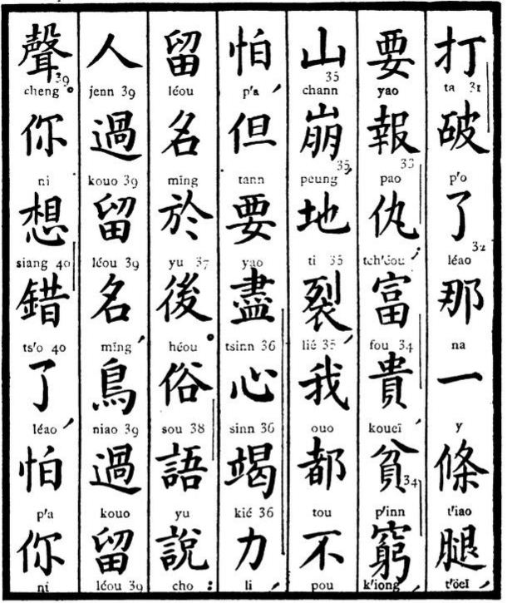
Traduction française.  à me faire plutôt casser une autre jambe que de ne pas me venger ; tout m'est indifférent, que je sois riche, ou que je sois pauvre, que les montagnes croulent, ou que la terre s'entr'ouvre ; mais je veux tenter l'impossible pour faire passer mon nom à la postérité.  1. Le proverbe dit : Il en est de la réputation des hommes comme du chant des oiseaux qui passent.  2. Vous vous êtes trompé, — je crains que | Traduction littérale.  frapper — casser — m.p.d. — celui-là — un — p.n. — jambe, — vouloir — correspondre à — inimitié ; — bonheur — noblesse — pauvreté — indigence, — montagne — crouler — terre — se fendre — je — entièrement — pas — craindre, — mais — vouloir — épuiser — cœur — tarir — force, — laisser — nom — à — après.  1. Commun — parole — dit : — homme — passer — laisser — nous, — oiseau — passer — laisser — son.  2. Toi — penser — erreur — m.p.d. — craindre — toi —

VII. 057.
18. Fann-tsoueï, commettre des crimes. — fann-tsoueï-ti, crimes-commet-ant, criminel.
19. Ko-hyang-ti, de toute sorte, toutes les espaces, tous les genres.
20. Tchoann-kinn, forcer ou tordre un nerf, avoir un petit bobo. Dans cette phrase le caractère y, un, signifie, comme on l'a déjà vu précédemment, à peine.
21. Joann-jo, adjectif composé de deux synonymes, faible, cassé, être par terre lâche.
22. Cha, égorger, tuer, — ne signifie dans cette phrase que châtier.
23. Hao est ici un substantif au nominatif, dans le sens de : bon résultat, excellent effets, bienfait, une vraie bonne surprise (de la punition du ciel).
24. Tch'ou-mienn, verbe composé de deux synonymes. — mettre quelqu'un en dehors de quelque chose, épargner. Tch'ou veut dire par lui-même excepter, mais, pour qu'il conserve cette signification, il faut y ajouter le mot ouaï, dehors. Le régime de ce verbe se met alors entre les deux caractères dont il est composé. Excepté moi : Tch'ou-ouo-ouaï ; — la femme exceptée, tch'ou-niu-jenn-ouaï ; — tandis que le verbe tch'ou-mienn, épargner ne se décompose pas.
25. To-chao, beaucoup-peu (combien), veut dire ici plusieurs.
26. P'ann-ouang, verbe formé de deux synonymes, — s'attendre à quelque chose, aspirer après.
27. Kinn-laï, s'approcher. Le régime se place indistinctement soit après les deux caractères, soit au milieu. Kinn-ouo-laï ou kinn-laï-ouo, s'approcher de moi.
28. Ché-y-ché, essayer un essai, essayer un peu, essayer d'essayer.
Le caractère ché est ici mal écrit ; il doit avoir pour radical le caractère yenn, paroles et non chéou, main. Tel qu'il est écrit, il signifie : frotter, essuyer, enlever une tache et non pas essayer.
29. Chéou-ché, verbe composé de deux synonymes, — se saisir de quelqu'un ou de quelque chose, — empoigner, — mettre la main sur.
30. Ts'ing-youenn, verbe double signifiant : aspirer à quelque chose, être porté vers, désirer. Mot-à-mot : désirer (du fond des) sentiments.

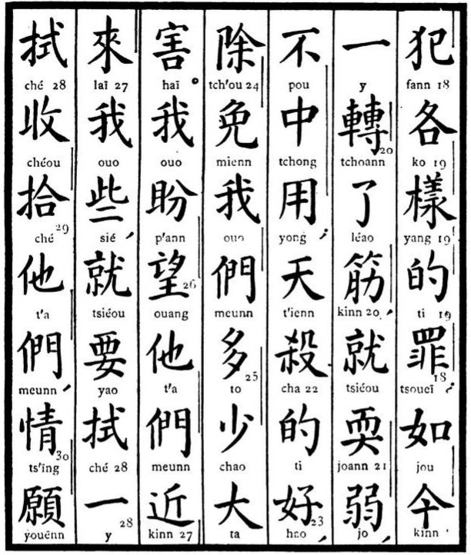
Traduction française.  (et) commettait des crimes de toute espèce ; — qu'il lui soit arrivé maintenant une égratignure, (à peine a-t-il eu un nerf forcé) le voilà tout impotent et bon à rien, — heureux châtiment du ciel, qui nous épargne bien des grandes calamités.  1. J'espérais, moi, qu'ils s'approcheraient un peu de moi, — j'aurais immédiatement essayé de les empoigner, disposé comme je l'étais | Traduction littérale.  commettre — chaque — espèce — de — crime (faute) ; — comme — maintenant — un — tourner — m.p.d. — nerfs, — aussitôt — douillet — faible — pas — centre — se servir ; — ciel — égorger (punir) — de — bon, — excepter — épargner — je — m.p. — beaucoup — peu — grand — nuire (malheur).  1. Je — jeter des coups d'œil — espérer — lui — m.p. — proche — venir — je — un peu, — aussitôt— vouloir— essayer — un — essayer — recevoir — prendre par la main (saisir) — lui — m.p. — sentiment — désirer —
VII. 056.
5. Le caractère t'iao n'a pas ici de signification. C'est la particule numérale des objets longs ; par suite, elle est applicable aux jambes.
6. Kiao-houann, crier à tue-tête, verbe formé de deux synonymes.
7. Jou-t'ong, à l'égal de, comme.
8. Héou-laï, après, ensuite.
9. Hou-t'ou, verbe composé de deux synonymes : être bête comme une cruche.
10. Tchong-jenn, foule, tout le monde, multitude.
11. Hao-k'iang, emphase (et) violence, — expression désignant un fier-à-bras, un batailleur, un spadassin. Elle est employée ici adjectivement, comme l'indique le caractère ti.
12. Kouang-kouenn, lumière (et) bâton, — locution employée pour peindre un pauvre diable qui n'a qu'un bâton (étincelant à la) lumière, c'est-à-dire dépourvu de tout et qui s'en va duper qui il peut ; — en d'autres termes : une canaille.
13. Hao, est employé ici adverbialement et signifie : grandement.
14. Haï-siéou, rougir, avoir honte, composé de deux synonymes.
16. T'éou-li, adverbe formé d'un substantif et d'une préposition, — signifie : au commencement, auparavant, d'abord, tout à l'heure. Le caractère li ne joue ici que le rôle de complément.
16. Chïng a, dans cette phrase, le sens d'agir, c'est-à-dire de faire.
17. Sié-ynn, excès, impureté, dérèglement, — substantif composé d'un adjectif et d'un substantif.
A la fin d'une phrase, le caractère sié se prononce yé et n'a alors aucune signification comme purement explétif.

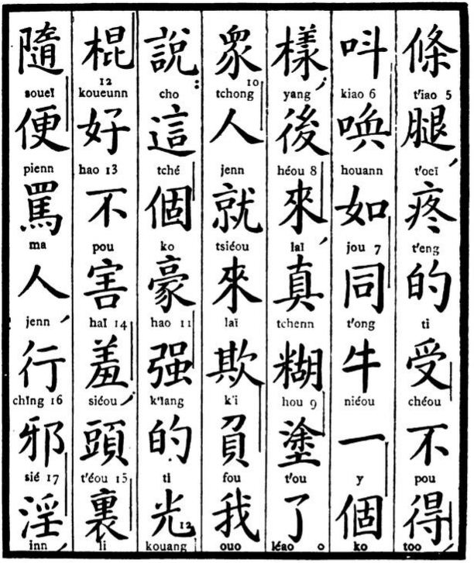
Traduction française.  une jambe ; j'ai eu un mal insupportable, et j'ai crié (beuglé) comme un bœuf ; puis j'en suis devenu vraiment hébété.  1. (Voilà que) tout le monde accourt pour m'injurier en disant : En voilà un va-nu-pieds de matamore (qui) a un fameux toupet ; tout à l'heure, il s'en donnait à cœur joie à insulter les gens, à faire des infamies, | Traduction littérale.  long (branche, article) — jambe, — avoir douleur — de — supporter — pas — obtenir, — appeler — crier — comme — avec — bœuf — un — p.n.g. — façon ; — après — venir, — vraiment — hébété (opaque) — stupide — m.p.d.  1. Multitude — gens — aussitôt — venir — insulter — porter sur les épaules — je — dire ; — celui-ci — le — coq de village (héros) — violence — de (m.adj.) — lumière (nu, ce qui n'est pas couvert) — bâton — bon — pas — nuire — rougir ; — tête (commencement) — lieu — suivre — fantaisie — insulter — gens, — commettre (agir) — illicite — impureté, —

VI/VII. 055.
74. Ici, le terme ché-mo signifie : quel qu'il soit, c'est-à-dire, aucun, aucune.
75. Feunn-pié, différence, — substantif composé de deux synonymes.
76. Tchong-t'ïng, adjectif formé de deux verbes, — ou d'un verbe et d'un substantif, si on traduit t'ïng par ouïe. Il signifie : convenable à entendre, c'est-à-dire, biensonnant. Pou-tchong-t'ïng veut donc dire : malsonnant. On a vu précédemment pou-tchong-sinn, antipathique, tchong-sinn, sympathique.
77. Tché-sié-houa-TOU, ces paroles en entier, c'est-à-dire, toutes ces paroles. Le pluriel est indiqué ici de deux manières : d'abord, par le caractère sié, qui fait partie du pronom tché, et par le caractère tou, qui suit immédiatement le substantif houa.
78. Dans cette phrase, le caractère ti indique le participe passé. Ce sont les paroles (qui) toutes (ont été) dites (par) son professeur lui-même (de la propre bouche de celui-ci).
CHAPITRE VII.
1. Placé comme il l'est, le caractère to, beaucoup, signifie trop. Pour lui conserver son sens ordinaire, il eût fallu dire : ho-léao-to, j'ai bu beaucoup.
2. Y-peï-tsiéou, un verre (de) vin, — tsiéou-peï, verre (à) vin.
Il ne s'agit pas ici de notre vin d'Europe. C'est une espèce d'eau-de-vie que l'on tire des graines, du riz, des fruits, des fèves, etc., etc. Il y a cependant, aux environs de Pékin et de Tienn-tsinn, de très beau raisin, mais on se borne à le manger. Les Chinois savent le conserver absolument frais, parfois même jusqu'à l'apparition de la nouvelle récolte.
3. Y-t'iao, d'un saut, comme on a vu y-tséou, d'un pas, y-teng, d'une attente (d'un moment d'attente).
4. Touann-choo, casser et briser, pour casser, — verbe composé de deux synonymes. Aussi léao, marque du passé, se place-t-il après le second.

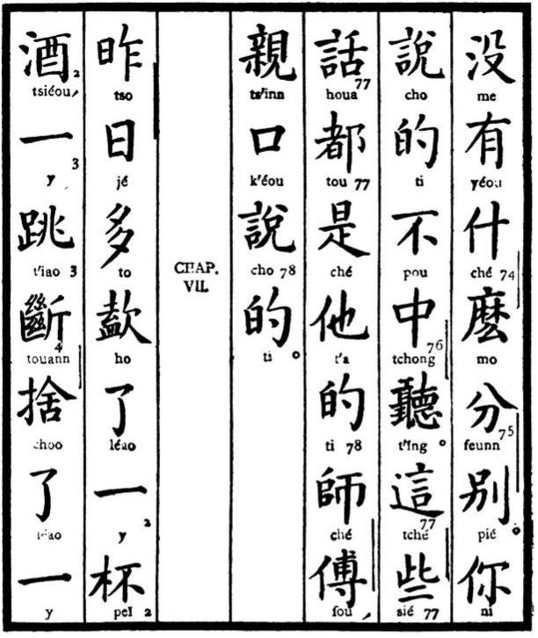
Traduction française.  pas d'une brute.  1. Ce que vous dites est malsonnant, (désagréable à entendre).  2. (Mais) c'est son précepteur lui-même qui a prononcé toutes ces paroles.  CHAPITRE VII.  3. J'ai bu hier un verre de vin de trop (et), d'un saut, je me suis cassé | Traduction littérale.  pas — avoir — le — quel — division — séparation.  1. Toi — dire — le — pas — entrer au centre — écouter.  2. Ceci — marque du pluriel des pronoms démonstratifs — parole — en entier — être — lui — de — maître — précepteur — parent (propre) — bouche — dire — le.  CHAPITRE VII.  3. Hier — jour — beaucoup — boire — m.p.d. — un — coupe (verre) — vin, — un — sauter — casser — briser — m.p.d. — un —
VI. 054.
63. Tso-y-ko-hao-jenn, se conduire en homme bon, c'est-à-dire, remplir tous ses devoirs, — être homme de devoir.
64. Ko-ko, frère aîné, — le seul terme dont se servent les frères puînés en parlant au premier fils de la famille, ou en parlant de lui.
65. Chenn-léang, stature.
66. Jong-kann, vaillant (et) osé, c'est-à-dire, brave — parfois, dur à la fatigue.
67. Ché, être, — placé ainsi au commencement d'une phrase, il se traduit fort bien par : en effet, ou c'est que.
68. T'i, troquer, échanger, valoir, mettre à la place de. Ainsi T'a-t'i-pou-léao-ouo, lui, ne saurait me valoir, moi, — il ne saurait me remplacer avec avantage.
69. Kenn-tseu, locution qui, employée toute seule, signifie : assurément, c'est-à-dire : il en est ainsi au fond, — radicalement.
70. Comme on l'a vu précédemment, tang-pïng signifie : faire les fonctions de soldat, avoir charge de soldat. Tang-tch'aï-ché, avoir charge de fonctions publiques, avoir charge d'un emploi, — avoir charge d'une affaire (de) délégation, puisque tout fonctionnaire n'est qu'un délégué du souverain. Tch'aï-ché, un seul mot, qui signifie : place de gouvernement.
71. Tch'ou-mïng, se distinguer, se faire un nom, — verbe composé d'un verbe et d'un substantif. — Léao, qui le modifie au passé, doit donc être mis entre les deux mots. Tch'ou-léao-mïng, il s'est distingué, il s'est fait un nom, il a fait sortir son nom (de l'obscurité).
72. Tch'eng-ts'aï, verbe qui par sa facture ressemble au précédent ; il signifie : devenir bon à quelque chose, devenir matériaux, c'est-à-dire, acquérir (de la) valeur.
73. Tch'ou-cheng, brute, animal. Ce caractère signifie aussi nourrir, garder, soigner, mais alors il se prononce siu.

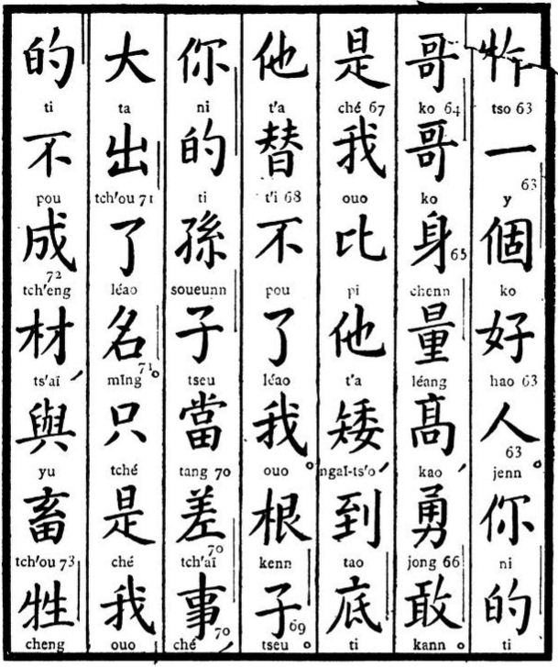
Traduction française.  homme de devoir.  1. Votre frère aîné est grand et vaillant.  2. Il est vrai que je suis plus petit que lui, mais il ne saurait me valoir (comme santé).  3. En effet.  4. Votre-petit fils a une position officielle et s'y acquiert une grande renommée.  5. Je (puis) seulement (dire) du mien qu'il ne vaut rien du tout et qu'il ne diffère | Traduction littérale  faire — un — p.n.g. — bon — homme.  1. Toi — de — frère aîné — frère aîné — corps — mesure — haut, — vaillant — oser.  2. Être — je — comparer — lui — petit (bas, peu élevé) — arriver — fond — lui — troquer — pas — achever — je.  3. Racine — produit (c.s).  4. Toi — de — enfant des enfants — produit (c.s.) — avoir charge — délégation — affaire, — grand — sortir — m.p.d. — nom.  5. Seulement — être — je — de — pas — devenir — matériaux, — avec — animal — bête —
VI. 053.
53. Mou-t'ong, berger, pasteur. Très souvent, mou signifie chef, magistrat, quelquefois évêque. Le caractère t'ong, garçon qui n'a pas dépassé quinze ans, est ici un complément de substantif, comme tseu, fils, t'éou, tête, — eurr, garçon, — ts'aï, capacité, etc., etc.
54. Kann, signifie poursuivre, et on s'en sert pour exprimer le mot garder le bétail, parce que, évidemment, c'est à force de courir après le bétail qui s'éloigne, que l'on réussit à le garder.
55. Cheng-k'éou, bouches (de) bêtes, — comme nous disons : têtes de bétail. K'éou n'est ici cependant qu'à titre de complément de substantif. Il n'a donc pas d'accent.
56. Chéé-tsienn, lancer (des) flèches, — c'est-à-dire, tirer de l'arc.
57. Ta, frapper, signifie ici tuer.
58. Ce caractère a deux prononciations dans la langue parlée, suivant le sens qu'il exprime. Il se prononce keï, lorsqu'il signifie donner et que son régime est direct. Il se prononce ki, lorsqu'il peut être traduit par nos prépositions à ou pour et que son régime est indirect. Dans les livres, on doit toujours le prononcer ki.
59. Chienn, se plaindre, envier, jalouser. Chienn-hao, se plaindre que c'est peu ; — chienn-to, se plaindre que c'est trop. Chienn-tch'ang, chienn-touann, se plaindre que c'est trop long et que c'est trop court, — se plaindre à tout bout de champ, — ne pas savoir ce qu'on veut.
60. Taï, traiter, ne s'applique qu'aux personnes.
61. Ngann-oueï, verbe composé de deux synonymes : tranquilliser, consoler, apaiser quelqu'un.
62. Léao-li, manier une affaire et en chercher le pour et le contre, — verbe composé de deux synonymes. Il signifie traiter les affaires, mais non officiellement, non comme fonctionnaire ; car, alors, on emploie le terme, tout à fait spécial, de pann-li.

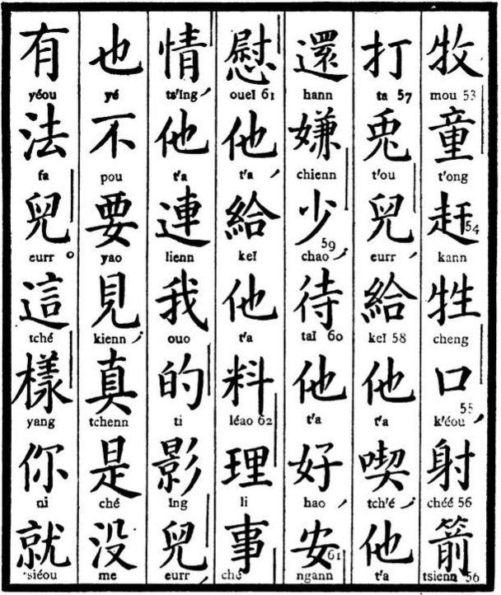
Traduction française.  comme berger le bétail, je tue des lapins avec mes flèches pour les lui donner à manger, et il trouve encore que c'est peu ; je le traite bien, je le console, je m'occupe, pour lui, de ses affaires, et il fuit jusqu'à mon ombre ; il n'y a vraiment pas moyen (de le satisfaire).  1. De cette façon, vous voilà | Traduction littérale.  berger (pasteur) — un tout jeune homme — poursuivre — bétail — bouche, — lancer — flèches — frapper — lapin — garçon (c.s.) — donner — lui — manger ; — lui — encore — se plaindre — peu ; — traiter quelqu'un — lui — bien, — tranquillité — consoler — lui, — donner à — lui — traiter — raison — affaires — choses (c.s.), — lui — avec (même) — je — de — ombre — garçon (c.s.) — cependant — pas — vouloir — voir ; — vérité — être — pas — avoir — moyen — garçon (c.s.).  1. Ceci — manière — toi — aussitôt —
VI. 052.
45. Le caractère moou, faire des projets, — a un grand nombre d'autres significations, suivant le complément de verbe ou de substantif qui lui est adjoint. Ici, par exemple, il veut dire conspirer, parce que le complément de verbe qui lui sert d'auxiliaire est haï, nuire. Mais, avec le caractère ché, affaire, il signifiera : peser les chances ou les risques d'une affaire ; — avec tou, règle, — calculer les moyens. Précédé du caractère jenn, homme, il se rendra par stratagème. Parfois aussi, il a le sens de : se consulter avec quelqu'un, conférer, ou s'ingénier à.
46. Ling-jou, insulter quelqu'un et en même temps lui porter préjudice, faire affront, — verbe composé de deux synonymes.
47. Yang-ho, nourrir (pour faire) vivre, c'est-à-dire, élever, soigner, cultiver.
48. Lao-jenn-kia, vieux bonhomme, — mais dans un sens affectueux.
49. Y-t'ienn-tao-ouann, un jour jusqu'au soir, — toute la journée.
50. Léé-soo-ti, quelqu'un qui gémit, qui se plaint constamment, — qui s'ennuie et par cela même ennuie les autres.
51. Chiao-kïng, pratiquer la piété filiale envers quelqu'un, — ce qui, en Chine, est la première vertu, la première qualité, la première nécessité, — en un mot, la base de l'existence sociale, administrative et politique.
Ici, ces deux caractères forment un verbe actif, le second est le complément du premier. Mais, ils sont aussi employés substantivement et alors ils ne signifient que piété filiale, le deuxième caractère devenant substantif auxiliaire.
52. Tsinn-li-léang, épuiser sa force, — faire tout son possible. Li-léang, force, (le poids, la mesure de la force), bien que léang ne soit ici qu'un complément de substantif.

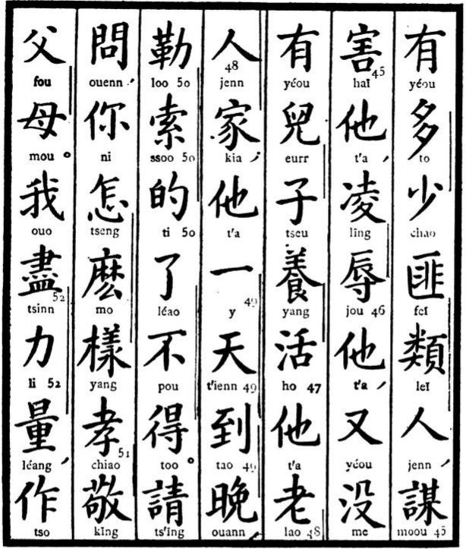
Traduction française.  quelques scélérats (qui) conspirent contre lui et qui l'injurient, il n'a cependant pas de fils pour prendre soin de lui pendant sa vieillesse ; (aussi) est-il, toute la journée de mauvaise humeur au delà de toute expression.  1. Veuillez me dire comment vous pratiquez la piété filiale.  2. Je fais tout mon possible (à cet effet), — je garde | Traduction littérale.  avoir — beaucoup — peu — larron — espèce (genre) — gens, — faire des plans des projets — nuire — lui, — charger de sottises — affront — lui, — encore (cependant) — pas — avoir — garçon — produit (c.s.) — nourrir — vivre — lui — vieux — homme — famille (c.s.) ; — lui — un — ciel (jour) — arriver (à) — soir — exiger injustement (extorquer) — corde (procurer) — de (m.adj.) — achever — pas — obtenir.  1. Prier — interroger, — toi — comment — quel — manière — piété filiale — vénérer — père — mère.  2. Je — épuiser (entièrement) — force — mesure, — faire —
VI. 051.
32. Ché-mo-ché, quelle affaire, qu'y a-t-il.
33. Fou-ts'inn, père proche parent, pour père. Le caractère ts'inn, qui signifie clan, tribu, proche parent et qui, bien souvent, a aussi le sens de soi-même, en personne, est employé ici comme complément du substantif fou, père. On l'ajoute également au caractère mou, mère, lorsqu'il s'agit de désigner, individuellement, la mère. C'est comme si l'on disait : père à moi-même, ou mère à moi-même. Mais lorsqu'on veut désigner le père et la mère collectivement, on dit simplement, comme on l'a déjà vu, fou-mou, père et mère, pour parents.
34. T'éou-fa, cheveux (de) tête, c'est-à-dire, cheveux.
35. Tou, en entier, en tout, — est employé ici adverbialement. Il joue le rôle de la marque du pluriel.
36. Par l'adjonction du caractère léao, l'adjectif paï, blanc, est devenu un verbe.
37. Il en est de même pour l'adjectif choaï-paï, débile, vaincu, cassé, tout cassé.
38. Kouaï-too, étonner, surprendre, — parce que tout ce qui est extraordinaire doit nécessairement surprendre. Le caractère too est un verbe auxiliaire.
39. Le caractère laï, venir, sert aussi à former des adverbes numéraux. Ainsi, y-laï, premièrement, — eurr-laï, deuxièmement, — sann-laï, troisièmement. Et ainsi de suite.
40. Choueï-t'ou, eau et terroir, pour climat.
41. Leï-kou, côtes et os ; — y avoir mal, c'est, pour les Chinois, avoir des rhumatismes.
42. Li-haï, locution fort usitée pour exprimer l'idée d'un surcroît. Elle signifie extrêmement, énormément, — par la raison que li veut dire, ici, aigu ; et haï, nuisible. Mais, dans la langue écrite, quand ces deux caractères sont employés séparément, en une seule phrase, ils forment une opposition : li signifiant, alors, profit, et haï ayant le sens de perte.
43. Le verbe tcho, que l'on a déjà vu comme auxiliaire dans le sens de : produire résultat, signifie souvent être étendu, être couché, s'étendre.
44. Lïng-ouaï, adverbe composé de deux synonymes, — à part cela, — en dehors de.

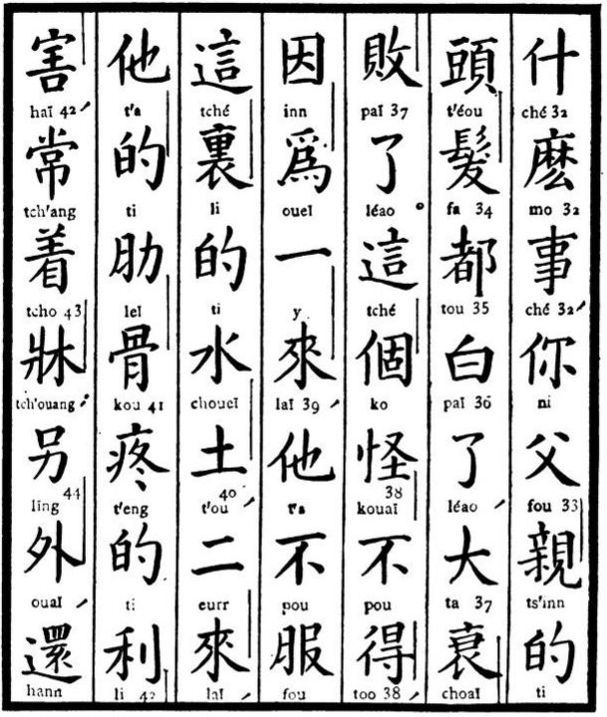
Traduction française.  1. Qu'est-ce que c'est ? les cheveux de votre père ont tous blanchi et il a l'air cassé.  2. Cela ne saurait étonner, parce que, d'abord, le climat d'ici ne lui convient pas ; ensuite, il souffre beaucoup de rhumatismes et reste constamment couché — outre cela, il y a encore | Traduction littérale.  1. Quel — le — affaire, — toi — père — parent (proche) — de — tête — cheveux — en entier — blanc — m.p.d. — grand — débilité — être vaincu — m.p.d.  2. Ceci le (c.p.) — extraordinaire (étonner) — pas — obtenir, — parce que — le fait est que — un — venir, — lui — pas — s'accommoder (répondre à) — ceci — lieu — de — eau — terre, — deux — venir, — lui — de — côte d'homme — os — avoir douleur — de — profit — endommager, — toujours — s'étendre — lit (canapé) ; — reste — dehors, — retourner (encore) —
VI. 050.
21. Yao-kinn-ti, ce dont il faut se servir, nécessaire.
22. K'ouaï-tseu, les bâtonnets dont se servent les Chinois pour manger, — ce qui active l'action de manger, — car ce caractère signifie surtout vitesse. Rien n'est, en effet, plus surprenant que la prestesse avec laquelle les mets, et jusqu'aux liquides, disparaissent dans la bouche des Chinois, qui, pourtant, n'emploient que ces bâtonnets.
23. Pienn, aise, commodité, est ici un verbe, comme l'indique léao, marque du passé défini. Il faut donc traduire : accommoder.
24. Song-laï, verbe qui signifie : présenter avec déférence. On ne saurait donc en faire usage, en demandant quoi que ce soit à un égal, encore moins à un supérieur, si ce n'est dans le sens de leur offrir SOI-MÊME quelque chose. C'est exactement, comme chez nous, le mot donner, dont on ne se sert pas en donnant n'importe quoi à une personne envers qui on veut être poli, ou seulement convenable. Néanmoins, c'est un caractère qui n'implique pas l'idée dégradante de vasselage ; c'est-à-dire que, pour « présenter », song, on ne se met pas à genoux, tandis qu'il y a d'autres caractères signifiant présenter, d'où ressort absolument l'idée de s'agenouiller.
25. Chang-tso est ici un seul mot et signifie : s'asseoir en supérieur, c'est-à-dire à une place supérieure. La première place chez les Chinois est toujours à gauche, comme chez les Russes.
26. Kong-kïng, respecter, et ts'ong-mïng, obéir, — deux verbes composés chacun de deux synonymes.
27. Pou-jou, pas — comme, — pour ne pas valoir.
28. Y-sié, un peu, infiniment peu, — locution composée de deux mots n'en faisant qu'un.
29. Tch'é-pao, manger à satiété, se rassasier, manger à son appétit.
30. Yenn-choo, couleur et teinte, pour couleur, — substantif composé de deux synonymes.
31. Tch'a-yé, feuilles de thé, pour thé. C'est de là que vient le mot russe Tchaï, thé.

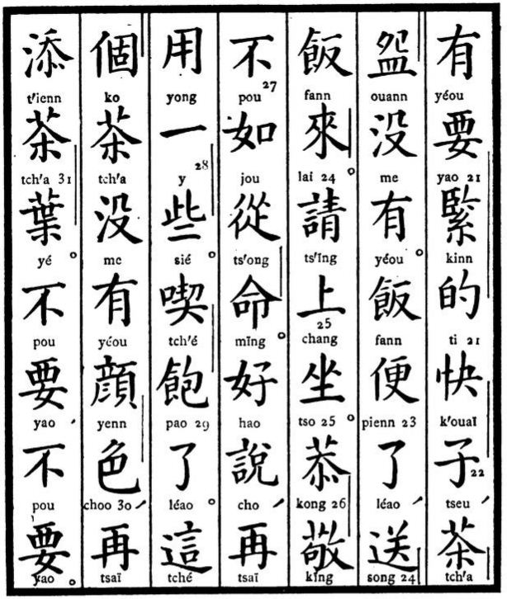
Traduction française.  s'il y a, ou s'il n'y a pas les bâtonnets et les tasses à thé nécessaires.  1. (Si) le repas est prêt, servez-le.  2. Veuillez, je vous prie, vous asseoir à la place d'honneur (à gauche).  3. Il vaut mieux obéir que respecter (Le respect ne vaut pas l'obéissance).  4. Vous êtes trop bon, — mangez donc encore un peu.  5. J'ai mangé suffisamment. (Je suis rassasié.)  6. Le thé n'est pas infusé, ajoutez donc du thé.  7. Il ne faut pas, il ne faut pas. | Traduction littérale.  avoir — falloir — nécessaire — de (m.adj.) -vite (bâtonnets) — produit (c.s.) — thé — tasse — pas — avoir.  1. Repas — convenable — achever, — présenter — repas — venir.  2. Prier — monter — asseoir  3. Respecter — vénérer — pas — comme — suivre — ordre.  4. Bien — dire, derechef — se servir — un — peu.  5. Manger — satisfaire faim (satiété) — m.p.d.  6. Ceci — (c.p.) — thé — pas — avoir — teinte — couleur, — derechef — ajouter — thé — feuille.  7. Pas — falloir, — pas — falloir.

VI. 049.
9. Pou-kann-tang, formule de politesse, qui veut dire qu'on n'ose pas prétendre à un tel honneur, et dont on se sert pour répondre à un compliment, ou à une gracieuseté.
10. Li-tang, — autre formule de politesse, qui veut dire que : tout vous est dû ; rien ne saurait être trop bon pour vous.
11. Tseu ou sseu-héou, se tenir derrière quelqu'un pour attendre ses ordres, — verbe composé de deux synonymes.
12. Laï, venir, — yéou, avoir. De ces deux mots, l'un sert à appeler les domestiques, — l'autre leur sert de réponse.
13. Nong ou long-hao, tenir prêt, — verbe composé d'un verbe et d'un adjectif, — manier quelque chose jusqu'à ce que cela soit bon.
C'est ainsi que l'on dit : chio, étudier, chio-hao, apprendre.
14. Tch'a-pou-to, errer-pas-beaucoup, — locution répondant à notre : à peu près, presque.
15. Ki, combien. Au lieu d'employer la forme interrogative to-chao, est-ce beaucoup, est-ce peu, pour combien, — on emploie de préférence le mot ki, lorsque l'objet, ou l'espèce, dont on désire connaître la quantité, est déjà divisé, réparti. Mais c'est un adjectif qui exige l'adjonction d'une particule numérale. Ainsi, to-chao-jenn, combien d'hommes, — et ki-KO-jenn, combien d'unités d'hommes.
Dans cette phrase, on s'est servi du caractère ki et non pas de la locution to-hao parce que le caractère ts'aï, mets, est précédé de celui de yang, espèce, qui sert ici de particule numérale.
16. Sou-ts'aï, mets maigres, dont se compose exclusivement l'ordinaire chinois pendant les jours de jeûne qui sont assez fréquents et d'où sont exclus non seulement les viandes et le poisson, mais même les assaisonnements comme l'ail, l'oignon, le poivre, etc., etc.
17. La locution pou-siang-kann, employée sans régime direct ou indirect, répond exactement aux nôtres : peu importe, n'importe, cela ne fait rien.
18. Si, veut dire natte ; mais, comme on met toujours une natte sur la table à manger, ce caractère a souvent le sens de table, surtout lorsqu'il est précédé du caractère p'aï, mettre en ordre, disposer.
19. Yu-peï, préparer, faire quoi que ce soit à l'avance. Verbe composé de deux synonymes.
20. Oueï, personne, — signifie ici couvert pour une personne.

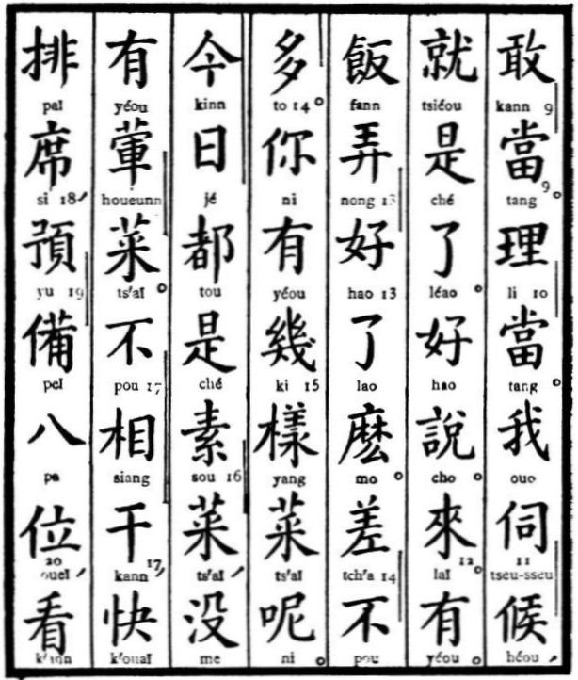
Traduction française.  N'en suis pas digne, (c'est trop d'honneur, — vous me confondez).  1. Cela vous est dû de toutes les façons.  2. Eh bien, je vais vous servir et cela arrangera tout. (Eh bien, j'assisterai au repas et voilà tout).  3. C'est bien aimable ce que vous dites.  4. Quelqu'un.  5. Voilà.  6. Le repas est-il prêt ?  7. A peu près.  8. Combien de plats y a-t-il ?  9. Aujourd'hui, tout est maigre — il n'y a pas de plats gras.  10. Peu importe, — (cela ne fait rien), — mettez vite la table, préparez huit couverts, voyez | Traduction littérale.  oser — falloir (devoir).  1. Raison — devoir.  2. Je — être à l'ordre — attendre, — aussitôt — être — achever.  3. Bon — dire.  4. Venir.  5. Avoir.  6. Nourriture (repas) (repas) — manier (préparer) — bien — achever — ?  7. Errer — pas — beaucoup.  8. Toi — avoir — combien — espèce — mets — ?  9. Maintenant — jour — tout (en entier) — être — simple (habituel) — mets, — pas — avoir — gras (de viande) — mets.  10. Pas — mutuellement — bouclier (toucher) — vite — disposer bien (étendre) — natte (table) ; — à l'avance — préparer — huit — personne (couvert), — regarder —

V/VI. 048.
141. Tché-yang, ainsi, (de) cette manière.
142. Ché-léao, locution qui, placée à la fin d'une phrase, signifie : et voilà qui est tout à fait bien.
CHAPITRE VI.
1. T'oo-laï-ts'ïng-kiao, phrase d'entrée d'un ami, au moment où il aborde le maître de la maison, — comme si l'on disait : « Il y a longtemps que je n'ai pas eu l'honneur de vous voir ».
On remarquera que c'est encore une phrase où il n'y a que des monosyllabes, et cependant tout le monde la comprend, même les simples porteurs de chaises.
2. K'i-kann, locution dont on se sert constamment en Chine, parmi les gens comme il faut, pour répondre au moindre compliment. Cela veut dire : mais vous me confondez, — c'est trop d'honneur.
3. Ts'ïng-ouenn, prier, interroger, — formule dont on se sert pour s'adresser à quelqu'un sur quelque sujet que ce soit. Le caractère ts'ïng, prier, répond à notre expression : j'ai l'honneur de, ou permettez-moi. Ainsi on dira : ts'ïng-ouenn, permettez-moi de vous demander ; — ts'ïng-tso, veuillez bien vous asseoir ; — ts'ïng-tché, veuillez donc manger, etc., etc.
4. Ché-héou, temps et attendre pour temps, — substantif composé d'un substantif et d'un verbe qui lui sert de complément, — temps (pour) attendre.
6. Le caractère chia, en bas, signifie aussi coup, par la raison qu'un coup tombe plus ou moins de haut et reste en place. On se sert aussi de ce caractère pour désigner les coups frappés sur le timbre d'une horloge.
6. K'o, comme on l'a déjà vu, est le huitième d'une heure chinoise, un quart de la nôtre.
7. Fann signifie avant tout le riz cuit, mais comme le riz constitue presque autant la nourriture du peuple en Chine, que le pain chez nous, on se sert de ce caractère pour désigner toute sorte de nourriture ou plutôt de repas, — et voilà pourquoi c'est le complément ordinaire du verbe tch'é, manger ; — tch'é-fann ne signifie donc pas manger du riz, mais tout simplement manger,
8. Kia-tch'ang-fann, repas de toujours, (à la) maison, — le pot-au-feu.

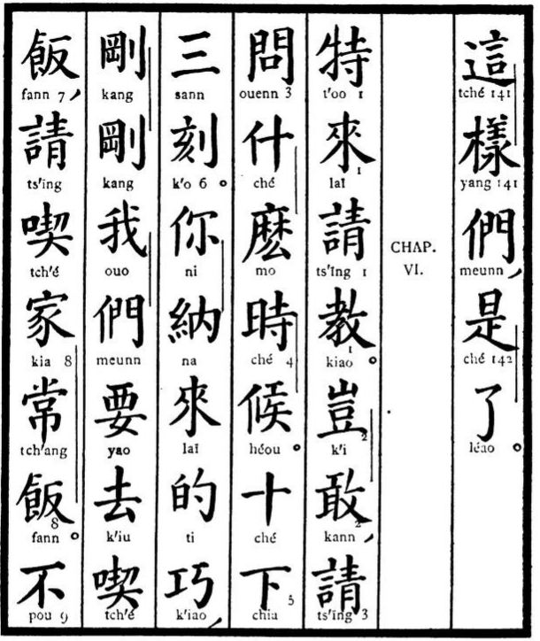
Traduction française.  on a ainsi le caractère meunn, (qui est la marque du pluriel des individus), et voilà.  CHAPITRE VI  1. Me voici arrivé exprès pour m'instruire dans votre honorable société.  2. Comment oserais-je prétendre à un tel honneur ? — Veuillez me dire, je vous prie, l'heure qu'il est.  3. Il est onze heures moins un quart.  4. Vous arrivez, Monsieur, bien à propos, (car) justement nous allons manger, — veuillez je vous prie, prendre part à notre repas de famille, (à notre ordinaire, à notre pot-au-feu).  5. Je | Traduction littérale.  cette — façon — « meunn » (marque du pluriel des pronoms) , — être — achever.  CHAPITRE VI  1. Exprès — venir — prier — instruction.  2. Est-ce que — oser, — prier — interroger — quel — le — temps — attendre (c.s.).  3. Dix — coups (ce qui tombe en bas) — trois — quart d'heure.  4. Toi — félicité (c.p.) — venir — de — ingénieux (à propos). — justement — justement — je — m.p. — vouloir — aller — manger — nourriture (riz cuit) — prier — manger — famille — toujours — nourriture (repas).  5. Pas —

V. 047.
133. Tch'ang-yéou-ti, ordinaire, ce dont il y a toujours (toujours-arriv-ANT).
134. Ki-too, se rappeler, pou-ki-too, ne pas se rappeler, ki-pou-too, ne pas pouvoir se rappeler.
135. Tseng-mo-yang, comment-quelle-manière, — pour comment.
136. Cette phrase indique l'ordre que l'on doit suivre dans la composition, dans l'exécution du caractère dzeu, qui signifie précisément caractère, et il va sans dire que l'on commence par tracer le caractère simple qui doit être mis en haut, ou plutôt au-dessus, et qui signifie toit (radical ou clef n° 40).
137. Ti-chia, en bas, est l'opposé de chang-t'éou, en haut.
138. Après avoir tracé, en haut, le caractère mienn, toit, — on écrit en bas le caractère tseu, fils, et alors on a le caractère composé et complet dzeu, qui signifie : caractère (lettre chinoise).
139. Li, debout, est ici au génitif, — comme si l'on disait : c'est le caractère jenn de debout.
Lorsque ce caractère li est employé comme verbe, il a le sens d'ériger, d'établir, d'instituer.
140. P'ang est employé ici adverbialement, et voici la traduction littérale de la phrase : C'est le caractère de HOMME SUR PIED (qui est mis) de coté.
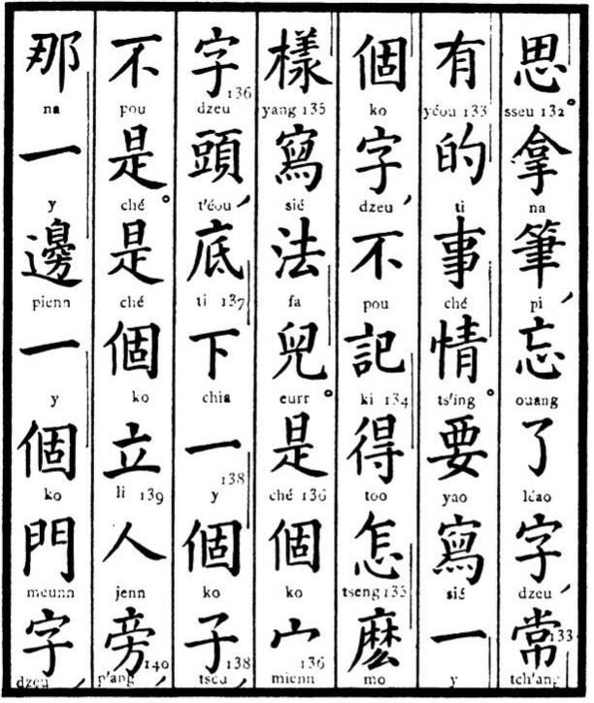
Traduction française.  tention.  1. Il arrive constamment qu'on oublie le caractère, (que l'on voulait écrire) en prenant le pinceau.  2. On veut écrire le caractère « Dzeu » (caractère), et on ne se rappelle pas la manière de le faire.  3. C'est d'abord, en haut, le caractère « mienn » (toit ou couvrir), — (et) en bas, le caractère « tseu » (fils), — n'est-ce pas ?  4. C'est d'abord, d'un côté, le caractère « jenn » (homme), mais debout, (c'est-à-dire la variante du caractère « jenn » dont on se sert dans les caractères composés de ce radical), et de l'autre côté le caractère « meunn » (porte), | Traduction littérale.  pensée.  1. Prendre — pinceau. — oublier — m.p.d. — caractère (lettre), — toujours — avoir — de — affaire — chose (c.s.).  2. Vouloir — écrire — un — p.n.g. — caractère, — pas — se rappeler — obtenir — comment — lequel — manière — écrire — moyen — garçon (c.s.).  3. Être (c'est) — le — « mienn » (couvrir) — caractère — tête (au-dessus), — dessous — en bas — un — p.n.g. — fils, — pas — être.  4. Être — le — mettre debout — homme — côté (épaule) — celui-là — un — bord — un p.n.g. « meunn » (porte) — caractère, —

V. 046.
125. Le verbe ou signifie d'abord omettre ou se laisser séduire ; puis, manquer à quelque chose, à son devoir. Dans cette phrase, il y a une ellipse : « en bavardant une demi-journée, — (ils ont fait que) — j'ai manqué à mes affaires. » Le verbe se rapporte à celui qui parle et non pas à ceux dont il parle.
126. Les deux verbes composés : yéou-too et siang-kann signifient à peu près la même chose : concerner, avoir responsabilité de quelque chose. On peut traduire l'un et l'autre par concerner et regarder (dans le sens de toucher). Mais leur emploi n'est pas le même, — car si l'on doit se servir de yéou-too dans le sens actif, siang-kann exige le régime indirect, précédé de la préposition yu (avec ou à). Exemple : ceci n'a aucun rapport avec moi ; ou, ceci ne se rattache pas à moi. — Le régime indirect se place ici avant le verbe, tandis que yéou-too doit être suivi de son régime direct.
127. Na-li-ti-houa, avec un fort accent sur le mot na, — locution qui répond à nos expressions : quelle histoire, quelle farce ! Mot à mot : Mais d'où (de quel lieu) vient donc ce langage !
128. Pa-pou-too, idiotisme employé seulement au négatif, signifie : Plût à Dieu que, — je ne puis pas empêcher que. Il arrive fort souvent que le premier de ces trois caractères, pa, plût à Dieu (utinam), est remplacé par pa, SAISIR, POING, marque du régime direct, — car les Chinois sont très sujets à de semblables erreurs. Mais même alors, cette locution ne change point de sens.
129. Kong-mïng, litt. : réputation (de) mérite. Cette locution indique seulement ici le bouton que les Chinois portent au sommet de leurs chapeaux et qui est censé constater les grades littéraires, ou les fonctions publiques de ceux qui le portent. Il n'en est pas moins vrai qu'aujourd'hui ces sortes d'insignes s'achètent pour ainsi dire aux enchères et que, par suite, leur valeur honorifique est minime, celle surtout des boutons en cuivre doré.
130. Le caractère kouann veut dire avant tout : administrer, s'occuper de quelque chose. De là, le sens de gouverner. Or, s'occuper de quelque chose, c'est évidemment s'en soucier. Cette locution est très usitée.
La composition de ce caractère est fort expressive. On y voit, pour radical, la clef de bambou, et pour caractère phonétique celui qui signifie fonctionnaire. De là l'idée que c'est avec le bambou que les fonctionnaires gouvernent le pays. Et cette idée est assez juste.
131. K'ouang-tsié, que nous connaissons déjà, peut se traduire indifféremment par d'autant plus ou d'autant moins, suivant le sens de ce qui précède. Ici, il faut le traduire par d'autant plus, mais en se gardant d'oublier qu'il implique juste le contraire de ce qui vient d'être dit, c'est-à-dire : qu'on ne se soucierait pas. On voit par là, combien il est nécessaire, pour le traducteur, de se rendre toujours exactement compte de la position spéciale et relative que les caractères chinois occupent dans chaque phrase..
132. Y-sseu, intention, pensée, idée, — substantif composé de deux synonymes.

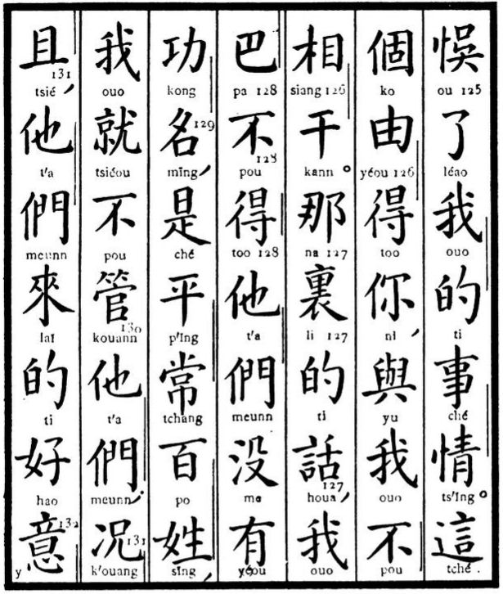
Traduction française.  (et qui) m'ont fait manquer mes affaires.  1. Ceci ne me concerne en aucune façon et ne regarde que vous.  2. Quelle idée ! — Est-ce que je pouvais faire qu'ils ne fussent pas des gens d'importance et qu'ils fussent au contraire les premiers venus, — je ne m'en serais certainement pas soucié ; — (mais cette fois-ci, j'ai dû m'occuper d'eux) d'autant plus, qu'ils étaient venus dans une bonne in- | Traduction littérale.  se tromper (faire manquer)  - m.p.d. — je — de — affaires — choses.  1. Ceci — le — cause (jouir de sa liberté) — obtenir — toi, — avec (à) — je — pas — mutuellement — bouclier (toucher, avoir responsabilité).  2. Celui-là — lieu — de — langage, — je — plût à Dieu — pas — obtenir — lui — m.p. — pas — avoir — mérite — nom, — être — égal — toujours — cent — famille, — je — aussitôt — pas — administrer (s'occuper de) — lui-m.p. — d'autant — encore, — lui — m.p. — venir — de — bon — intention —

V. 045.
119. Chia-k'iu, en bas et aller, pour descendre, par conséquent digérer, surtout si ces deux caractères sont précédés de celui qui signifie manger. Ici, cette locution vent dire simplement : apprendre par cœur, apprendre bien.
120. Siang-tao, venir à l'idée, prévoir, — verbe composé de deux verbes, dont le second est auxiliaire. Donc, — ne pas prévoir, se dit en chinois, siang-POU-tao et non : POU-siang-tao. En ajoutant à ce verbe composé, mis au négatif, siang-pou-tao, le caractère ti (marque d'adverbe), on aura l'adverbe siang-pou-tao-ti, qui veut dire à l'improviste sans parti pris, d'une manière imprévue, qu'il s'agisse d'une chance ou d'un risque, — tandis que le caractère mao (mal à propos), employé dans le sens de : à l'improviste, implique exclusivement l'idée de quelque chose de désagréable.
121. Chio, étudier, — est ici l'abréviation de chio-fang, maison d'étude, ou école.
122. Ts'ienn-jé, avant-hier, comme tso-jé, hier, et kinn-jé, aujourd'hui.
123. Paï, faire des visites, saluer. On ajoute à ce verbe, pour complément, le caractère ouang, lever les yeux vers, — parce que, lorsqu'on salue, en joignant les mains fermées à la hauteur du visage, on doit lever les yeux sur celui que l'on salue. Et lorsqu'on lève ainsi les yeux, c'est qu'on s'attend à quelque chose. Le caractère ouang signifie donc aussi espérer.
124. Cho-houa, parler. Mais comme c'est un verbe composé d'un verbe et d'un substantif, il faut, pour qualifier le substantif, le faire précéder immédiatement de ce qui le qualifie ; ainsi CHO-pann-t'ienn-ti-HOUA et non pas CHO-HOUA-pann-t'ienn-ti.
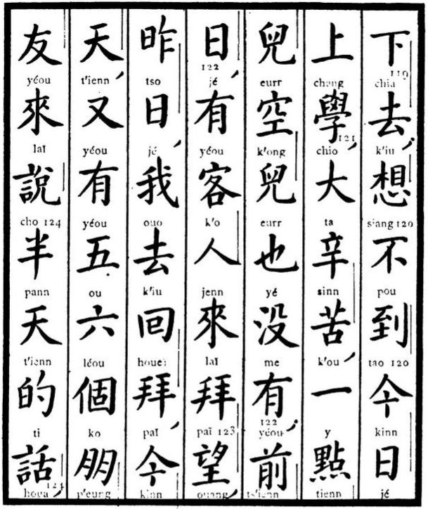
Traduction française  grave pas dans ma mémoire (je ne l'ai pas digérée, je ne me la suis pas assimilée) ; l'idée ne m'était pas venue que j'irais aujourd'hui à l'école, je suis très éreinté, n'ayant pas un seul instant à moi (n'ayant pas même un peu de repos) ; avant-hier, j'ai reçu des visites ; hier c'est moi qui suis allé en rendre ; — voilà qu'aujourd'hui, il m'arrive cinq ou six amis (pour) bavarder toute une demi-journée ; | Traduction littérale.  en bas (descendre) — aller ; — penser — pas — arriver — maintenant — jour — monter — étude (école), — grandement — amer — pénible, — un — point — garçon (c.s.) — vide (loisir) — c.s. — cependant — pas — avoir ; — auparavant — jour, — avoir — hôte — gens (c.s.) — venir — visiter — lever les yeux vers, — hier — jour, — je — aller — retourner — visiter, — maintenant — ciel, — encore — avoir — cinq — six — p.n.g. — amis — camarades — venir — dire — moitié — ciel (jour) — de — langage, —

V. 044.
112. Kann-tch'ou-laï, distinguer, ressortir, faire ressortir, — verbe composé de trois verbes, dont les deux derniers forment un seul verbe auxiliaire. Il en résulte qu'au négatif présent, la négation pou, pas, se placera immédiatement après le verbe principal, — et on dira : k'ann-pou-tch'ou-laï, je ne distingue pas. Comme nous l'avons dit plusieurs fois, dans les verbes de cette catégorie, l'accent est toujours sur le verbe principal, jamais sur les auxiliaires, autrement dit, sur les compléments.
113. Kouang-léang, lumière et éclat, pour lumière, — substantif composé de deux synonymes.
114. Ici, ché-léao ne saurait être traduit autrement que par : ah, voilà qui est bon maintenant.
116. Comme il s'agit seulement ici de reconnaître le caractère, et, pour premier indice qu'on le reconnaît, d'en donner la prononciation, ce caractère ne doit pas être traduit. On remarquera, — et il est bon de le répéter sans cesse, — qu'en français nous disons : c'est le caractère jong ; tandis qu'en chinois il faut dire juste le contraire : c'est jong le caractère.
116. Le caractère pou, fort important par l'usage qu'on en fait, signifie avant tout gouverner, administrer et, comme tel, a le premier sens de : ministère ou département ministériel, (il y en a six à Pékin) et entre dans la composition des titres officiels des vice-rois et des gouverneurs de province. Mais en même temps et par cela même, il a le sens de tête de chapitre, tête de série, mère de genre. Aussi le traduit-on par le substantif radical, c'est-à-dire, caractère qui en produit d'autres.
Voici en effet comment se forment les caractères chinois : chacun d'eux, — à moins qu'il ne soit radical lui-même et rien que radical, en d'autres termes moule ou matrice, — se compose d'un caractère qui est radical et qui est censé donner au caractère composé sa signification ; puis d'un caractère phonétique qui est censé lui donner le son, c'est-à-dire : sa prononciation. Nous disons : censé, car c'est une théorie qui est, le plus souvent, démentie par la pratique.
Quoi qu'il en soit, c'est ainsi que, depuis surtout le célèbre empereur, connu sous le nom de son règne, K'ang-chi, tous les caractères chinois sont groupés sous 214 clefs, radicaux ou matrices — en chinois pou, 214 pou, et c'est ce caractère qui, tout en signifiant gouvernement, administration, a néanmoins le sens de radical ou clef, formant de cette manière 214 gouvernements distincts qui embrassent tous les caractères chinois.
C'est le dictionnaire : « Loi des caractères par K'ang-chi », — K'ang-chi-dzeu-tienn, qui est le père adoptif de ce système, et il est en Chine ce qu'est chez nous le Dictionnaire de l'Académie.
117. Comme on l'a vu précédemment, chou veut dire aussi bien lettre que livre. Il signifie en outre assez souvent écrire. Ici, il a le sens de leçon. C'est surtout, en effet, dans les livres qu'on trouve des leçons à apprendre.
118. Peï-too-chang-laï, verbe composé d'un substantif et de trois verbes auxiliaires, dont l'un, too, indique le résultat ; la réunion des quatre caractères signifie : apprendre par cœur, — tandis que peï-chang-laï, c'est-à-dire la même locution, mais privée du caractère too, prendre effet, — veut dire étudier par cœur.
L'emploi du mot peï, dos, dans cette locution, vient de l'habitude qu'on a, dans les écoles de Chine, de faire tourner le dos à l'élève qui récite sa leçon. Nous aurions mauvaise grâce à nous en étonner, car le mot dos, quand la mémoire seule est en jeu, n'est pas plus extraordinaire que le mot cœur.

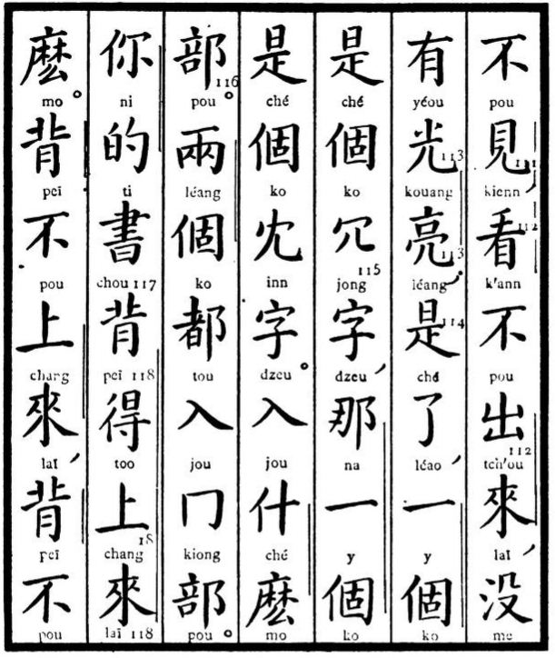
Traduction française.  vois pas, je ne le distingue pas, c'est qu'il n'y a pas de lumière ; ah voilà, — l'un, c'est le caractère jong, — l'autre est le caractère inn.  1. A quel radical appartiennent-ils ?  2. Tous les deux font partie du radical Kiong (désert).  3. Avez-vous appris par cœur votre leçon ?  4. Je ne l'ai pas apprise par cœur, elle ne se | Traduction littérale.  pas — voir, — regarder — pas — sortir — venir, — pas — avoir — lumière — éclat ; — être — achever, — un — p.n.g. — être — le — occupé — caractère, — celui-là — un — p.n.g. — être — le — incertain — caractère.  1. Entrer (appartenir) — quel — le — gouverner (radical).  2. Tous deux — les (p.n.g.) — en tout (m.p.) — entrer — désert — gouverner (radical, série, matrice).  3. Toi — de — livre (leçon) — dos — obtenir — monter — venir — ?  4. Dos — pas — monter — venir, — dos — pas —

V. 043.
98. Yéou-chienn, avoir (des) limites, autrement dit : être borné, — surtout si l'on ajoute à ces deux caractères celui de ti, marque de l'adjectif.
99. Ngaï-kïng, compatir et se prêter à, — constituent un verbe composé, signifiant : faire aumône, qui, pris substantivement, veut dire tout simplement aumône. Dans la bouche d'un supérieur parlant à un inférieur, cette locution répond à notre expression : je daigne.
100. Le caractère tchang veut dire ici feuilles, parce que la demande de l'élève en a précédemment déterminé le sens. Autrement ce caractère ne serait pas compréhensible. D'un autre côté, ce serait commettre un pléonasme que de répéter ici le mot papier.
101. Tchouenn, permettre, concéder. Dans le style officiel, ce caractère se traduit fort bien par notre expression : avoir l'honneur de recevoir. C'est comme si l'on disait : La dépêche ou la lettre que vous m'avez concédée, dont vous m'avez gratifié, que vous m'avez permis de tenir de vous.
102. On a déjà vu précédemment le caractère mao (mal à propos) joint à un autre verbe et lui donnant la signification : à l'improviste. Ici, il précède le caractère yong, se servir, et en fait le verbe gâcher, se servir mal de quelque chose.
103. Ouann-pou, jamais, au grand jamais.
104. Kou-fou, frustrer, réduire à néant, faire manquer, — en d'autres termes : porter sur ses épaules la faute (le manque) de. Verbe composé de deux synonymes.
105. Tché-ouang, ce qui est le but de l'espérance, c'est-à-dire attente, espérance, vues sur quelqu'un ou sur quelque chose.
106. Ces deux phrases démontrent à quel point on a tort de vouloir réduire à nos termes de grammaire la construction des phrases chinoises et de soutenir, entre autres choses, que le chinois parlé est une langue polysyllabique, tandis que le chinois écrit serait monosyllabique. Car, voilà deux phrases qui sont composées de onze caractères ou mots absolument distincts et que comprend néanmoins le premier venu en Chine, pourvu qu'elles soient convenablement prononcées.
107. Ché-léao, être et achever, — locution qui répond à la nôtre : c'est fort bien, vous avez raison, c'est comme cela, et qui sert à terminer la conversation.
108. Ts'ïng-léao, litt. : j'ai fini de prier, mes prières sont achevées, je n'ai plus rien à dire ou à faire. — C'est une locution d'adieu. On s'en sert en la répétant et en saluant. Elle est l'équivalent de notre : adieu, adieu.
109. Tsaï-laï, verbe composé d'un verbe et d'un adverbe. On peut fort bien le considérer comme un seul mot et le rendre par notre re-venir. Mais on peut aussi traduire ces deux caractères séparément et dire : venez sur vos pas, ou venez encore ou venez derechef.
110. Jenn-too, reconnaître et obtenir, c'est-à-dire, connaître — (avec) effet, — verbe où le caractère too, joue à la fois le rôle d'auxiliaire et de complément d'un verte. Ce verbe s'applique aussi bien aux personnes qu'aux choses, tandis que le verbe tché-tao signifie plutôt savoir et ne saurait être employé lorsqu'il s'agit des individus.
111. K'ann-kienn, regarder et voir, pour voir, — verbe composé de deux synonymes, dont le deuxième est en même temps un verbe auxiliaire, qui exige qu'au négatif présent, la négation pou, pas, soit placé entre les deux verbes.

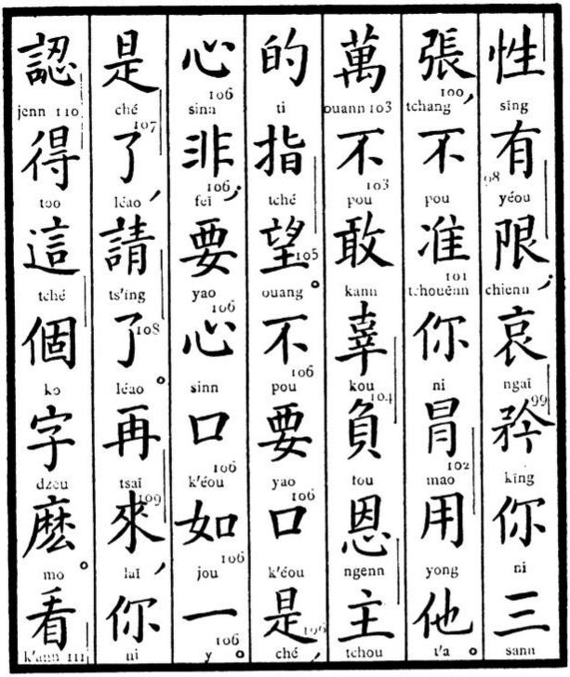
Traduction française.  est vraiment bien bornée ; je vous donne (je vous fais l'aumône de) trois feuilles mais je ne vous permets pas de les gâcher.  1. Jamais, je n'oserai frustrer les espérances de mon bienfaiteur.  2. Il ne faut pas dire ce qu'on ne pense pas ; ce qu'il faut, c'est que la bouche et le cœur soient à l'unisson.  3. Très bien, — adieu.  4. Revenez ici, connaissez-vous ce caractère ?  5. Je ne le | Traduction littérale.  caractère le naturel) avoir — limites borner ;) — compatir — se prêter à — toi — trois — feuilles (p.n.) — pas — permettre — toi — mal à propos — se servir — lui.  1. Dix mille fois — pas — oser — culpabilité — porter sur les épaules (charge) — bienfait — maître — de — pointer avec le doigt — espérer.  2. Pas — falloir — bouche — être — cœur — pas ; — falloir — cœur — bouche — comme — un.  3. Être — achever, — prier — achever.  4. Derechef — venir, — toi — connaître — obtenir — ceci — le — caractère — ?  5. Regarder —

V. 042.
87. On voit encore par cet exemple à quel point l'ordre grammatical dans une phrase chinoise est l'opposé du nôtre. Le chinois dit : il ne faut pas que de fausses doctrines (étant) en Chine (y) aient jeté des racines. Suivant cet ordre, le régime indirect précède le verbe pour le déterminer. On voit aussi dans cette phrase un nouvel exemple de tsaï, être placé, exister, — comme préposition ; tandis que léao sert, pour la première fois, de complément au verbe tch'a, planter, — ce qui d'ailleurs est tout naturel ; « le planter », l'action de planter, n'ayant son effet qu'autant que ce qui est planté aura été introduit dans la terre. Or, c'est précisément le caractère léao — partout ailleurs marque du passé défini — qui donne ici le sens de notre expression aura été.
88. K'iéou, supplier, prier avec instances, — est un terme employé, presque exclusivement par un inférieur envers un supérieur. On ne s'en sert entre égaux que très rarement, dans une très grande intimité.
89. Tsié veut dire prêter, mais il signifie aussi emprunter, si on y ajoute le caractère laï, venir, — tandis que, pour rendre plus expressif et plus clair le mot prêter, on y joint le caractère k'iu, aller. C'est exactement comme pour le verbe tchao, qui signifie : chercher ou trouver, selon qu'il est suivi du verbe auxiliaire k'iu, aller, ou de laï, venir.
90. Le caractère tchang, signifie ici feuille.
91. Nouvel exemple de To-chao, employé comme adjectif, aucun, quelque. Du reste, notre expression : plus ou moins, en est l'équivalent.
92. Chienn-tch'eng-ti, devenu présentable, — se rend très bien par notre expression tout prêt. Les Chinois s'en servent pour désigner tout ce qui se fait sans avoir été spécialement commandé. Le caractère chienn, joint à celui de tsaï, être placé, exister, — signifie actuellement ; s'il précède le caractère kinn, maintenant, — il veut dire : présentement, au moment même.
93. To-tsann, beaucoup soi-même ; — expression employée exclusivement dans le nord et surtout à Pékin, signifie : quand. Elle est très usitée. Le caractère tsa, tsann, s'écrit différemment à Pékin, lorsqu'il signifie je, moi, ou plutôt nous. Il est alors suivi de meunn, marque du pluriel des pronoms. Tsann-meunn, nous, nous autres.
94. Y-peunn-houa-peunn, un calepin. Dans ce mot composé, le caractère peunn est d'abord un numéral, puis un complément de substantif.
95. Ki-chang, verbe composé de deux verbes, — chang ayant ici le sens d'introduire, faire entrer (dans les livres), inscrire.
96. Ché-too, est l'expression qui répond le mieux à notre oui dans une conversation du monde. Le mot ché, être, qui tout seul en est la traduction la plus littérale, est particulier aux domestiques, qui ne manquent jamais de le prononcer dix ou vingt fois, — comme les Anglais ont parfois l'habitude de répéter yes, yes, yes, — lorsque le maitre leur fait quelque recommandation.
97. Peunn-laï, venu d'origine, — se traduit mieux, comme on l'a déjà vu, par : vraiment.

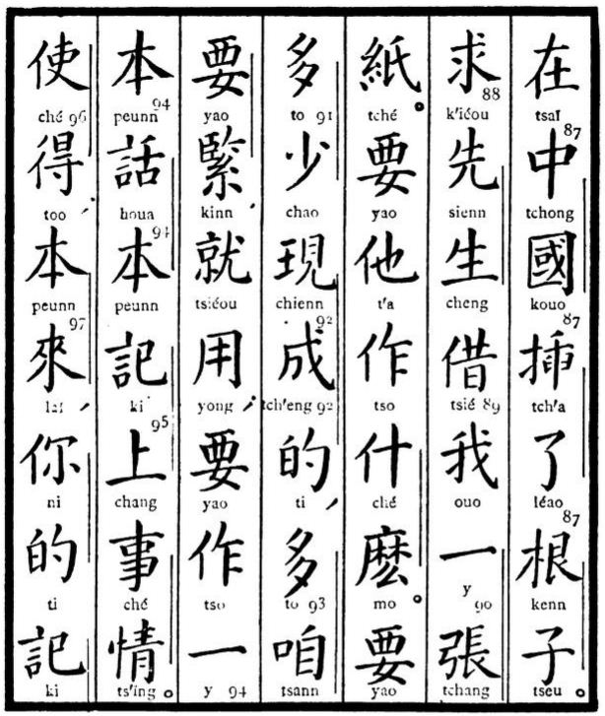
Traduction française.  jettent des racines (s'implantent) en Chine.  1. Je vous supplie, maître, de me prêter une feuille de papier.  2. Pourquoi en voulez-vous ? (qu'en voulez-vous faire ?)  3. Il m'en faut un peu sous la main (de tout prêt) pour m'en servir au besoin (quand il faudra) ; je vais faire un calepin pour prendre des notes (y inscrire mes affaires).  4. C'est bien, — votre mémoire | Traduction littérale.  être placé (à, dans) — milieu — empire — planter (perforer) — m.p.d. — racine — produit (c.s.).  1. Supplier — antérieur — naître — prêter — je — un — étendre (particule numérale de tout ce qui est en feuilles) — papier.  2. Vouloir — lui — faire — quoi — ?  3. Vouloir — beaucoup — peu — apparaître (présentement) — devenir — de (m.adj.) — beaucoup — je (soi-même) — falloir — nécessaire, — aussitôt — se servir ; — vouloir — faire — un — origine (particule numérale des volumes d'un ouvrage) — langage — volume (c.s.) — se rappeler — monter — affaire — objet (c.s.).  4. Faire — obtenir ; — origine — venir, — toi — de — se rappeler —

V. 041.
79. Tch'oann-t'ong, verbe composé d'un verbe et d'un adverbe, — s'affilier à, faire société, être de connivence.
80. Sso-y, terme usité constamment, comme on l'a déjà vu, — voilà pourquoi, c'est pourquoi, en conséquence.
81. Kia-chïng-fa, est un terme reçu pour désigner la mise à la torture, premier moyen employé par toute instruction criminelle. Mais les deux caractères chïng-fa pris isolément ont le sens de : lois pénales.
C'est le caractère chïng, punition, qui, en Chine, remplace notre mot de justice dans le titre du ministère qui préside à l'ordre judiciaire.
82. Kiu, instrument, ustensile, — par extension, préparer, dresser, rédiger, instrumenter, — lorsqu'il s'agit d'actes ou de contrats.
83. Peï-kiao-ti-kié, engagement de tourner le dos à la religion, — autrement dit : acte d'apostasie.
Une des particularités de la procédure chinoise, c'est que tout procès, civil ou criminel, doit absolument se terminer par un acte que signent les parties, même les condamnés à mort. Il leur faut acquiescer à l'arrêt qui les frappe, en reconnaître l'équité et exprimer leur reconnaissance à l'Empereur de ce qu'il leur fait appliquer la loi.
84. K'enn, vouloir, — diffère de yao, vouloir, en ce sens que ce dernier caractère, sauf le cas où il désigne le futur, est toujours plus ou moins prohibitif, — tandis que k'enn implique l'idée de libre arbitre. Autre différence : — yao peut avoir des substantifs pour régimes ; k'enn exige des verbes. Aussi yao se traduit-il mieux par notre mot falloir.
85. Kiao-sseu, strangulation (jusqu'à la) mort, pendaison, — peine plus légère que la décapitation. En effet, à la suite de cette dernière peine, « le mort n'arrive pas dans l'autre monde tout entier ».
A la suite du coup d'État de 1861, les huit régents furent condamnés à diverses peines. Des trois qui payèrent leur « crime » de leur vie, il n'y eut que le principal favori, Sou-chouenn, qui fut décapité en place publique ; — son frère aîné et un autre prince furent autorisés à se pendre chez eux, à une poutre de la salle des ancêtres.
86. Le terme sié-kiao, doctrines (de ce qui est) illicite, illicites doctrines, — s'applique indistinctement à toutes les religions, la seule vraie doctrine étant celle de Confucius, Mencius et des autres sages.
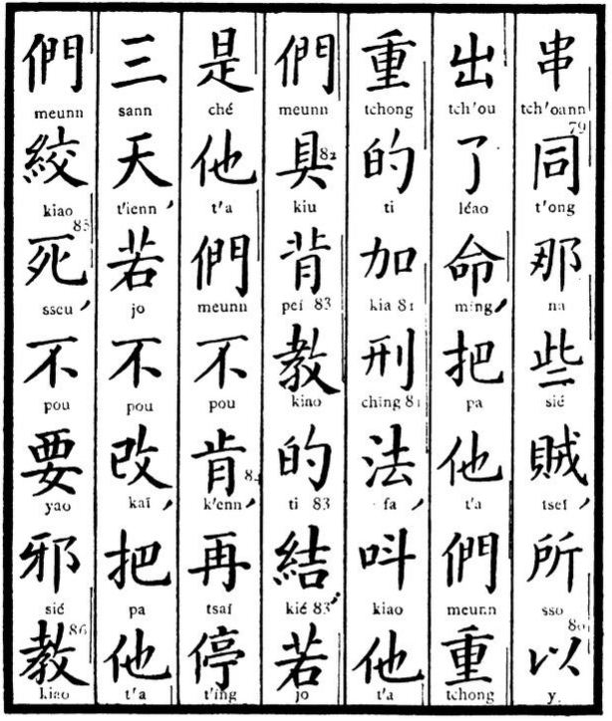
Traduction française.  étaient affiliés à ces bandits, il a, en conséquence, publié un décret, pour qu'ils fussent mis à la torture avec toute la rigueur possible, afin de leur faire signer l'acte d'apostasie ; s'ils ne le voulaient pas, on leur accorderait encore trois jours (de répit), passé lesquels on les étranglerait, (car) il ne faut pas que de fausses doctrines | Traduction littérale.  enfiler (des perles) — avec — celui-là — m, p. — voleurs, — ce qui — afin de — sortir (publier) — m.p.d. — ordre, — prendre (m.ac.) — lui — m.p. — gravement — gravement (lourd) — de (m.adv.) — augmenter (mettre) — punition — loi (moyen), — appeler (faire faire) — lui — m.p. — rédiger (signer) — dos (tourner le dos) — religion — de — nœud (acte) ; — si — être — lui — m.p. — pas — vouloir, — derechef — s'arrêter — trois — ciel (jour), — si — pas — changer, — prendre (m.ac.) — lui — m.p. — étrangler — mourir, — pas — falloir (vouloir) — illicite (faux) — doctrine —

V. 040.
(sa) tête une obscurité et une opacité, — en d'autres termes : devenir stupéfié, abasourdi, perdre la tête.
68. Ce caractère, qui ailleurs se prononce cheng (voir la note 37 de ce même chapitre) et signifie diminuer épargne, province, — se prononce ici sïng et signifie avant tout : examiner scrupuleusement. De là lui vient le sens de : s'éveiller, jouir de toutes ses facultés. De là aussi lui vient quelquefois le sens de matin, c'est-à-dire : du moment où l'on s'éveille. Voilà pourquoi tchenn-sïng-li signifie : le devoir (le rite) de dire le bonjour au père et à la mère.
Ici, les caractères sïng et ou sont synonymes et forment un verbe qui veut dire : revenir à soi, revenir d'une torpeur.
69. Léao-pou-too est un idiotisme chinois qui répond exactement à notre locution : au-delà de toute expression ; — ne pouvoir achever, ne pouvoir atteindre (la limite) ; en d'autres termes : il n'y eut pas de limite à (de) sa colère, — le caractère li étant ici la marque du génitif ou encore du participe présent ; c'est comme si l'on disait : écumant d'une colère sans bornes.
70. Même tournure de phrase que la précédente, formant un autre idiotisme : chéou-pou-too, insupportable, ce qu'on ne saurait supporter, ce qu'on ne subit pas.
71. Pa, prendre, étant ici la marque de l'accusatif, n'a aucune signification et ne doit pas être traduit.
72. To-chao signifie ici, comme on l'a déjà vu plus haut, aucuns, quelques-uns, quelques.
73. Ouenn-vou-kouann, autorités civiles et militaires, — locution officielle et immuable.
74. Tch'ong, indique l'exil vers les frontières de la Russie au nord ou au nord-ouest, où même d'anciens généraux sont parfois réduits à servir comme simples soldats. Voilà pourquoi le caractère kiunn, armée, sert de complément au verbe tch'ong, exiler.
75. On a vu, précédemment, que pa, prendre, était le plus souvent la marque de l'accusatif. On voit ici qu'au point de vue français, il est la marque du datif. En réalité, ce caractère sert à indiquer le régime du verbe, que ce régime soit direct ou indirect.
76. Fann-pann, opposants, rebelles, — mais c'est une expression dont on se sert fort peu dans le monde officiel chinois, — le mot le plus usuel, comme on l'a déjà vu, étant tseï, voleurs ou bandits.
77. Yenn-tsïng, substantif composé de deux synonymes.
78. Kou-léang, peser le pour et le contre, considérer, — terme officiel très usité.

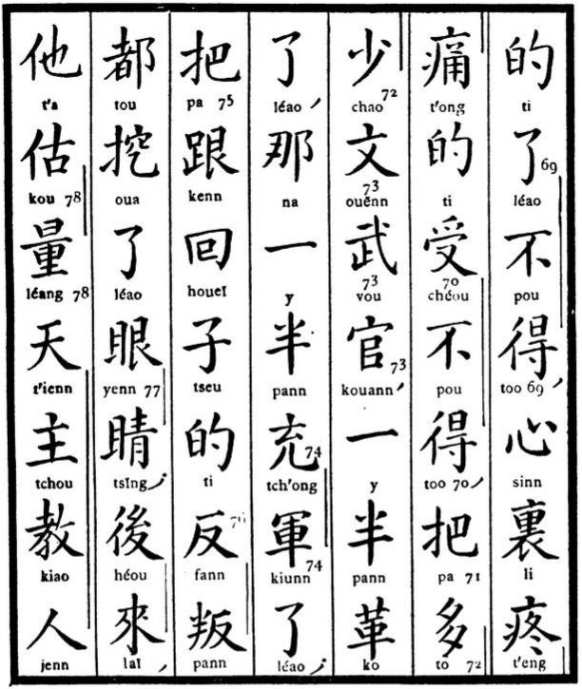

Traduction française.  dans une colère au delà de toute expression, tout en ayant au cœur une douleur insupportable, il a (donc) fait dégrader une moitié des autorités civiles et militaires, a envoyé l'autre moitié en exil et (a fait) arracher les yeux à tous les rebelles qui avaient suivi les mahométans ; réfléchissant ensuite que les chrétiens | Traduction littérale.  de — achever — pas — obtenir (atteindre) — cœur — lieu (dedans) — douleur — avoir mal — de — recevoir (subir) — pas — obtenir (atteindre) — prendre (m.ac.) — beaucoup — peu — littérature (civil) — instruments de guerre (militaire) — fonctionnaire, — un — moitié — peau d'animal (dégrader) — m.p.d. — celui-là — un — moitié — exiler — armée — m.p.d. — prendre — suivre — retourner — produit (c.s.) — de (m.part.pass.) — contraire — le dos (opposé) — tous — extraire — m.p.d. — œil — la prunelle des yeux ; — après — venir, — il — évaluer — mesurer (peser) — ciel — seigneur — doctrine — homme —

V. 039.
en chef. C'est une expression ancienne et peu en usage actuellement. Youënn signifiant origine a ici le sens de premier, ce qui donne le sens total de : premier chef.
55. Tsiang-kiunn, ayant dans la main — armée, — maréchal. Ce vocable s'applique toujours au grade militaire le plus élevé des Mantchoux qui, comme nation, sont répartis et enrégimentés sous huit bannières. On sait que les Mantchoux sont les Tatares qui ont conquis la Chine, il y a plus de deux siècles. Aujourd'hui, ils sont plutôt absorbés par les vaincus qu'ils ne les dominent. — Dans les villes qui servent de résidences à des gouverneurs généraux ou à des gouverneurs de provinces, il y a toujours une garnison tatare commandée par un tsiang-kiunn, ou maréchal de l'empire. L'étiquette veut que ce maréchal soit l'égal du vice-roi qui, le plus souvent, est Chinois. En réalité, il n'y a pas entre eux d'égalité, l'élément civil ayant toujours la prédominance sur ce qui est militaire. Cependant, en cas de mort ou d'absence du vice-roi, c'est ordinairement le maréchal qui, par intérim le remplace.
Cette institution de garnisons tatares n'a aucun rapport avec les troupes chinoises des provinces, qui sont commandées par des généraux chinois portant un titre distinct.
56. Voilà un exemple du caractère kouann pris exclusivement dans le sens de gouvernement. C'est d'ailleurs sa signification la plus générale, la plus commune. Il en résulte que ce caractère signifie aussi : excellent, tout ce qu'il y a de meilleur, surtout comme marchandises ; les marchandises étant dites gouvernementales, si elles sont hors ligne.
57. Tou, tout, en entier, en général, — est une marque de pluriel, mais il se place toujours après les objets dont il résume la pluralité.
58. Too-cheng, obtenir, — vaincre, pour vaincre, — verbe composé de deux verbes. Il est du même groupe que les verbes auxquels se joint l'auxiliaire ta, frapper. Le verbe too, obtenir, est le plus souvent auxiliaire.
59. K'i-fou, insulter. Ici, le verbe fou n'est que le complément du verbe K'i, bien qu'au fond il signifie : porter, supporter l'insulte.
60. Vou-so-pou, il n'y a rien qui ne, — est une locution dont les Chinois aiment beaucoup à se servir. Les deux négations vou et pou jouent ici le rôle principal et en même temps font ressortir chacune leur valeur spéciale, — la première, vou, précédant les substantifs et la seconde, pou, s'adjoignant avant tout aux verbes et aux adjectifs.
En se servant de cette tournure de phrase, on forme avec les deux négations vou et pou une foule de locutions qui se ressemblent. Exemple : Vou-tch'ou-pou-k'iu, il n'y a pas d'endroit où il n'aille ; vou-yenn-pou-yu, il n'y a pas de paroles qu'il ne dise ; vou-jenn-pou-kienn, il n'y a pas d'homme qu'il ne voie ; vou-tsoueï-pou-fann, pas de crime qu'il ne commette, etc., etc. Vou-so-pou-oueï ou pou-tso, signifie litt. : il n'y a rien qu'ils n'aient fait, — il n'y a rien qu'ils ne fassent.
61. Youenn-laï peut se traduire par : en effet, effectivement, la vérité est que, — ce qui se transmet de siècle en siècle, étant le moins contestable.
62. Le caractère tou, règle, mesure, — est employé ici dans le sens que nous donnons quelquefois au mot bon ou bonne. Notre bonne France, — notre bonne mère. Mais il implique aussi l'idée de l'excellence de la Chine, à tel point qu'on pourrait traduire l'expression tou-kouo par divin pays.
63. Li-t'éou, dedans, dans, — est une postposition opposée à celle de ouaï-t'éou, dehors, — le caractère t'éou, tête, n'étant, dans les deux cas, que le complément de ces deux expressions.
64. T'éou-siang, se rendre, se soumettre, — verbe composé de deux synonymes. Le deuxième caractère se prononce Kiang, lorsqu'il signifie descendre.
65. Y-t'ïng, une fois qu'il a entendu.
66. Le caractère sié signifie quelque peu, lorsqu'il est précédé du caractère y, un. Mais, placé à la suite d'un pronom démonstratif, il lui donne la valeur du pluriel : tché-sié-jenn, ces hommes-ci ; na-sié-jenn, ces hommes-là.
67. T'éou-houenn-mi-léao, il s'est fait dans
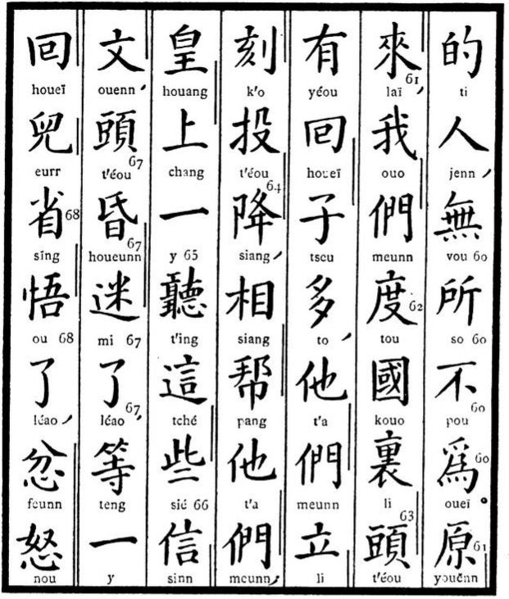
Traduction française.  populations, — sans qu'il y ait quoique ce soit (aucun crime) qu'ils n'aient commis.  1. Effectivement, dans notre bon (divin) pays de Chine, il y a beaucoup de mahométans, qui se sont tous immédiatement soumis et ont aidé (les rebelles) ; l'Empereur ayant appris ces nouvelles, en a complètement perdu la tête ; mais, un instant après, revenu à lui-même, il s'est mis | Traduction littérale.  de — gens, — sans (pas) — ce qui — pas — faire.  1. Origine — venir, — je — m.p.p. — règle — empire — lieu — tête (c.s.) — avoir — retourner — produit (c.s.) — beaucoup, — il — m.p.p. — - debout — un quart d'heure — jeter en bas — descendre, — mutuellement — aider — lui — m.p. p. ; — Empereur — supérieur à tous — un — écouter — ces — m.p.p. — croyance — connaissance, — tête — obscurcir — opaque (stupide) — m.p.d., — attendre — un — retour — garçon (c.s.) — réveiller — s'apercevoir (intelligence) — m.p.d., — colère — indignation —

V. 038.
45. Voilà une phrase dont la construction grammaticale, au point de vue français, n'est pas facile à établir. C'est que le sujet est évidemment exprimé par les caractères tché-ko, ceci, — t'a, lui, étant au génitif ou même au datif : à lui, pour lui. Littéralement, la phrase doit être rendue par : pour lui, ceci est cependant sans moyen (quand même il le voudrait). En d'autres termes : il n'en est pas pour lui le moyen.
46. Yunn-nann, litt. : le sud des nuages, au sud des nuages. C'est la partie de l'empire qui touche au pays des Birmans et au Tonquin de la Cochinchine, et qui, située au sud des montagnes dont les sommets sont presque toujours couverts de nuages, forme l'une des dix-huit provinces de la Chine proprement dite. Dernièrement encore, elle était au pouvoir des mahométans indigènes, insurgés depuis plusieurs années. Mais la prise toute récente de Ta-li-fou a mis fin à l'insurrection dont cette ville était le siège principal.
47. Miao-tseu, moissons sur pied, moissons qui poussent. Cette locution désigne toutes les tribus aborigènes que les Chinois n'ont jamais pu soumettre complètement, et qui, plus ou moins éparpillées, habitent les montagnes du sud-ouest de la Chine et sont notamment répandues dans les provinces du K'uoang-si, du Yunn-nann et du Koueï- tchéou.
48. Ta-kié, frapper et piller. Encore un verbe ayant pour auxiliaire le verbe ta, — frapper, — comme ta-sseu, tuer, ta-tchang, se battre.
49. Ti-fang-kouann, fonctionnaires du lieu, du pays. Cette locution répond exactement à notre expression : autorités locales, civiles ou militaires, mais presque toujours en sous-ordre, comme préfets et magistrats.
50. Mienn-li, verbe composé d'un verbe et d'un substantif, se rend très bien par : faire tout le possible, s'efforcer.
51. Tssou-tang, verbe composé de deux synonymes. Il signifie : mettre obstacle, barrer le chemin, par conséquent empêcher.
52. K'éou-ouaï, litt. : en dehors de la bouche, — c'est-à-dire, en dehors du port de mer ou d'un poste de douane établi à l'une des portes fortifiées de la grande muraille. Cette locution désigne les dépendances immédiates de la Chine, considérées comme des colonies et placées naturellement en dehors des dix-huit provinces de la Chine proprement dite. Ces dépendances immédiates sont, ou plutôt, étaient, il y a quelque vingt années, au nombre de quatre, savoir : Mantchourie, Mongolie intérieure, Mongolie extérieure et Ili ou Turkestan oriental, avec leurs divisions de second ordre. Depuis, deux provinces de la Mantchourie sont devenues russes, et la plus grande partie de l'Ili s'est déclarée plus ou moins indépendante.
Ces territoires sont toujours gouvernés par des généraux et non par des vice-rois ou gouverneurs, comme les dix-huit provinces.
53. Houeï-tseu, mot à mot, les turbanés. On s'est servi du caractère houeï, retourner — pour désigner les mahométans, très nombreux en Chine, à cause de leur coiffure, qui a besoin d'être plusieurs fois retournée pour former un turban. On doit ajouter que le turban a pu être jadis une marque distinctive des mahométans, peut-être même l'est-il encore dans les provinces de l'Ouest, surtout là où les mahométans s'insurgent. Sur le littoral, comme dans l'intérieur de la Chine, rien en apparence ne distingue les Mahométans des Juifs ou des sectateurs de Bouddha ou de Confucius.
54. Youënn-chouaï indique le commandant

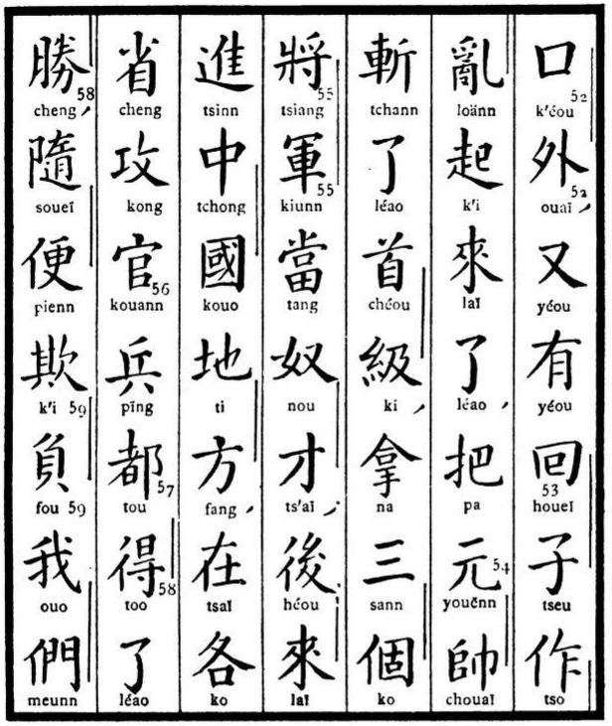
Traduction française.  y a aussi, en dehors de la Chine proprement dite, des mahométans révoltés, (qui) ont coupé la tête au commandant en chef et réduit en esclavage trois maréchaux ; (et qui) entrés ensuite sur le territoire de l'empire, ont attaqué, dans toutes les provinces, les troupes du gouvernement et les ont vaincues, insultant à leur aise nos | Traduction littérale.  bouche (port de mer ou poste de douane) — dehors, — encore — avoir — retourner (mahométan) — produit (c.s.) — faire — troubles — se lever — venir — m.p.d. — prendre (m.ac.) — origine — commandant (chef) — trancher — m.p.d. — tête — degré (particule numérale des têtes coupées), — prendre — trois — p.n.g. — proche — armée — faire œuvre — esclave — capacité (c.s.) ; — après — venir (c.adv.) — entrer — milieu — empire — terre — carré, — être placé (à, dans) — chaque — province — attaquer — fonctionnaire (gouvernement) — soldat (troupes) — tous (marque du pluriel) — obtenir — m.p.d. — vaincre, — suivre — aise — insulter — porter sur les épaules (complément de verbe) — je — marque du pluriel des pronoms —
V. 037.
il conserve, comme dans la plupart des autres cas où il est employé, sa signification fondamentale, qui est : faire, produire opérer. Du reste, si l'on se dispensait de se servir des mots pour, afin de, et si on se contentait du mot faire, mis an participe présent, la phrase n'en serait pas moins compréhensible.
37. Le caractère cheng a plusieurs significations. Employé et prononcé comme ici, il donne l'idée d'économie, de retranchement, de diminution, d'épargne. C'est pourquoi il désigne aussi la province, qui n'est qu'une diminution de l'empire, et le dedans du palais, qui, étant habité soit par un souverain, soit par un vice-roi, n'est à son tour, qu'une diminution de la province. On verra plus loin la deuxième prononciation de ce caractère et les différents sens qui y sont attachés.
38. La locution hao-cho, bien-dire, — répond à la nôtre : c'est bien aimable, dite sérieusement ou avec ironie.
39. Ts'ienn-yenn-pou-fou-héou-yu, — proverbe dont le sens est : s'embrouiller dans son dire.
40. On a déjà vu précédemment le caractère tseu signifier, comme ki, soi-même. Ici, il a le sens de : naturellement. Si pourtant on veut bien réfléchir, on s'apercevra que ce sens n'est que la conséquence du premier, car ce qui vient naturellement vient de soi-même. Voilà aussi pourquoi ce même caractère a parfois le sens de : dès, à partir de, et indique le point de départ. On verra un peu plus loin ce caractère employé dans ce sens.
41. Siang, mutuellement, — veut dire ici s'observer réciproquement. On peut donc le rendre par nos locations : il ressort, comme, être en face l'un de l'autre.
42. Moou-toueunn, lance et bouclier.- Employés dans leur position de combat, ils sont nécessairement opposés l'une à l'autre ; — de là leur sens figuré de : contradiction.
43. Houang, empereur, auguste, souverain, suzerain, — l'un des titres officiels donnés au chef suprême de l'empire de Chine. On y ajoute, communément, dans la langue parlée, le caractère chang, qui signifie alors supérieur à tous, mais qui n'est, grammaticalement, que le complément du substantif Houang. Veut-on désigner par écrit le souverain de la Chine, on se sert du caractère ti, comme complément du caractère houang, l'un et l'autre étant précédés, dans le style officiel, du caractère ta, grand, puissant. Ainsi on dit : Houang-chang, et on écrit : Ta-Houang-Ti.
A l'époque des premiers traités à conclure avec la Chine, en 1842 et en 1844, lorsqu'il fallut désigner la souveraine de l'Angleterre et le président des Etats-Unis, grand fut l'embarras des interprètes. S'attachant aux mots et perdant de vue la chose que ces mots devaient indiquer, les interprètes anglais désignèrent leur souveraine par les caractères kiunn-tchou, princesse — maîtresse, — expression qui, tout en écartant l'idée de vasselage et de tribut, n'en met pas moins, pour les Chinois, la reine d'Angleterre au-dessous de Ta-Houang-Ti, leur empereur. Les Américains ont encore été plus maladroits, car ils ont imaginé d'appliquer au chef de l'Union américaine des caractères chinois pris uniquement comme sons. Il en résulte que le président des États-Unis n'est connu en Chine que comme Ta-pè-lé-si-teng-té. Il faut connaître la Chine et les Chinois pour comprendre l'hilarité que produit ce mot vraiment barbare sur tous les civilisés qui l'entendent prononcer solennellement par les interprètes américains. Il va sans dire que le choix des caractères dont on s'est servi pour former cette belle expression a été fait avec soin. Mais il faudrait voir les caractères dont se servent, pour le même but, les Chinois dans leur intimité ! On peut être sûr que pas un Américain n'en serait ni flatté ni amusé. Il est vrai, hélas ! que, du moins pour le moment, nous autres Français, nous nous trouvons exactement dans la même position.
Dans le traité français, M. Callery n'hésita pas un instant à désigner S. M. le roi Louis-Philippe par les caractères Ta-Houang-Ti, et, certes, il eut mille fois raison.
44. Dans ce membre de phrase, tao signifie évidemment au, tandis que mo-mo-léao-eurr-ti doit être rendu par suprême ou dernier, et ti-pou par degré ou pas (passage).

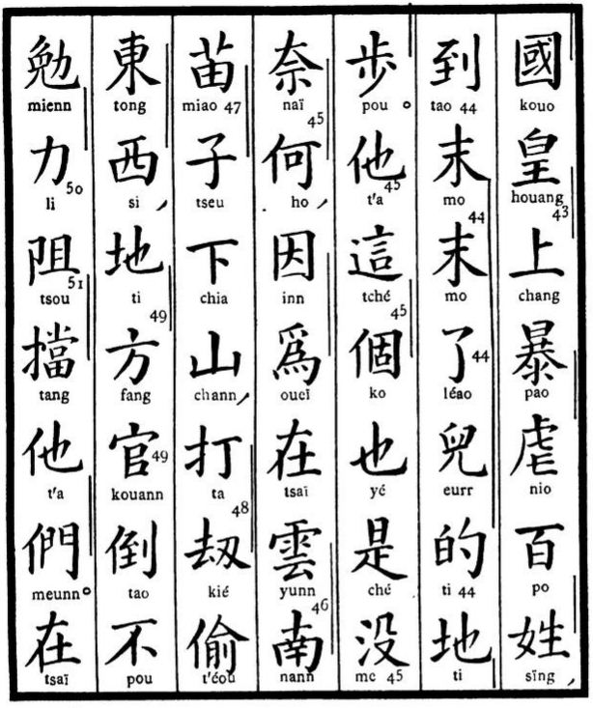
Traduction française.  l'Empereur de la Chine tyrannisait son peuple au suprême degré.  1. Il n'en a cependant pas le moyen, parce que, dans le Yunn-nann (province de l'extrémité sud-ouest faisant avec le Koueï-tchéou la vice-royauté de Yunn-Koueï), les Miao-tseu sont descendus des montagnes, pillant et volant, pendant que les autorités locales ne faisaient absolument rien pour les en empêcher.  2. Il | Traduction littérale.  empire — empereur — supérieur (à tous) — cruel (opprimer) — tyrannie — cent — famille, — arriver — fin — fin — achever — garçon (c.s.) — de — terrain — pas.  1. Lui — ceci — le (c.p.) — cependant — est — pas — comment — lequel, — parce que — le fait est que — être placé (à) — nuage — sud — blés sur pied — produit (c.s.) — descendre — montagne, — frapper — piller — voler — est — ouest, — terre — carré — fonctionnaire — au contraire — pas — s'efforcer (animer) — force -empêcher — faire obstacle — lui — m.p.  2. Être placé (à, dans) —

V. 036.
29. Feung-po, flots de vent, tempête (sur terre), — c'est-à-dire tourbillon de vent ou plutôt de poussière soulevée par le vent, — comme il s'en élève beaucoup dans le nord de la Chine, notamment dans la province du Tché-li. Le vent du Nord-Ouest y arrive des hautes montagnes, à travers le désert, et y apporte des flots de sable qui obscurcissent l'atmosphère au point de laisser à peine au soleil l'apparence d'un point vaguement lumineux. Ces tempêtes durent parfois deux ou trois jours et ensevelissent souvent, sous des amas de poussière, hommes et bêtes.
30. Ni-na, votre félicité, — autrement dit : vous. On a vu, plus haut, que, sauf ses enfants, ses infimes subordonnés et ses domestiques, on ne tutoyait personne en Chine. Or, ce serait tutoyer que de se servir du caractère ni, tout seul. Cependant, on a sans cesse à parler à des gens qu'on ne peut raisonnablement appeler sienn-cheng, mon aîné, — et encore moins votre honneur, votre grandeur ou votre excellence. On leur dit alors ni-na, locution qui répond un peu à notre vous adressé à un seul individu. Le caractère na, qui en lui-même signifie agréer, a aussi le sens de félicité, et c'est dans cette dernière acception qu'il sert de complément au pronom ni, toi, et en fait une formule moins sèche.
31. Li-houeï, verbe composé de deux synonymes, — avoir raison donner raison, raisonner et s'entendre à. Ce terme répond exactement à notre verbe s'apercevoir et indique surtout le passage de l'état d'inattention à la perception d'une idée.
32. Io-ché-ni-y-laï, Si vous nous arrivez une fois, — une fois que vous êtes arrivé.
33. Y-cheng, un son, — comme on dirait : d'un mot, d'un cri.
34. On dit koueï-chia, comme on a vu plus haut : fang-chia, placer, tso-chia, s'asseoir, — chia, en bas, servant de complément et indiquant l'effet du verbe.
En Chine, c'est en s'agenouillant qu'on salue son supérieur ; celui-ci peut essayer de l'empêcher, si la personne qui s'agenouille est digne d'une telle marque de condescendance.
35. Kéou-t'éou, ou, comme on dit dans le Nord, surtout à Pékin, k'o-t'éou (en se servant d'un caractère différent), littéralement frapper (de la) tête, — locution indiquant un usage de première importance. C'est l'acte de vasselage, de soumission absolue aux ordres de celui devant qui on l'accomplit. Il consiste dans trois génuflexions et neuf prosternations. On s'agenouille, on frappe trois fois la terre avec sa tête, on se relève ; — derechef on s'agenouille, derechef on frappe la terre avec sa tête, — on se relève encore, on s'agenouille une troisième fois, on frappe la terre ; puis enfin, se relevant on reste debout. Ce rite ne s'exécute dans toute sa rigueur que devant le Souverain de la Chine, qui y a droit comme Fils-du-Ciel et Suzerain universel du monde. Personne absolument n'en est exempt, ni les princes du sang, ni les ministres, ni les plus hauts dignitaires de la cour, — encore moins les envoyés étrangers, qui, d'ailleurs, jusqu'à ces derniers temps, n'ont jamais été connus que comme porteurs de tribut. Aussi, durant ce deux derniers siècles, plusieurs ambassadeurs d'Europe se sont soumis, par ignorance, à cette dégradante cérémonie, au grand amusement de la cour, parce qu'ils s'en acquittaient mal. C'est ce k'o-t'eou, par l'idée, par le principe qui y est attaché, qui a toujours été la pierre d'achoppement dans toutes les relations de l'étranger avec la Chine, — et la récente réception où les ministres de France, d'Angleterre, de Russie et de Hollande se sont présentés devant l'Empereur de la Chine sans être astreints à cette forme de salut, doit peut-être inaugurer une ère nouvelle dans les rapports de l'Occident avec l'extrême Orient.
Il est vrai que les termes du décret impérial publié dans la Gazette de Pékin (journal officiel), ne sont guère calculés pour faire croire aux populations de la Chine que les représentants étrangers ont été admis à contempler les traits divins du céleste Dragon sans être astreints à l'humiliante cérémonie du k'o t'éou.
36. Ici le caractère oueï doit être traduit par notre expression : pour, ou afin de. Mais
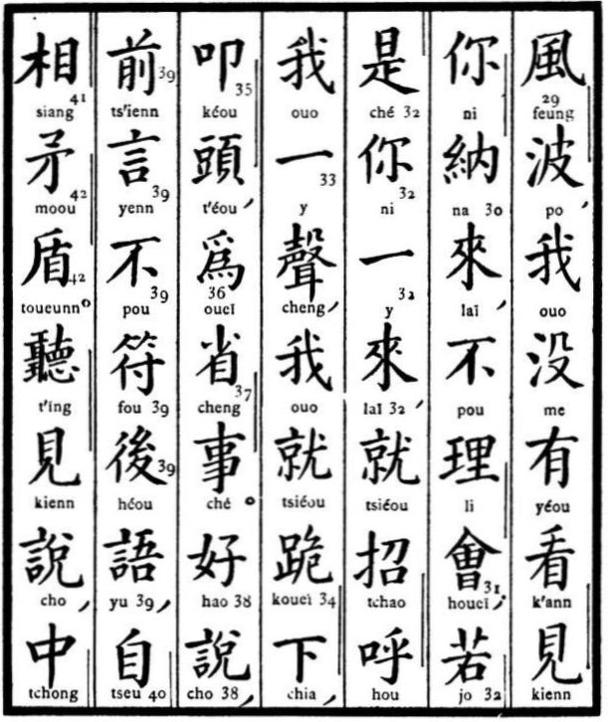
Traduction française.  une tempête (des flots de vent) dans la plaine et je ne vous ai pas vu venir, je ne m'en suis pas aperçu ; — si vous m'aviez appelé à votre arrivée, je me serais empressé de me mettre à genoux devant vous et de faire acte de soumission, pour ne pas causer des embarras.  1. C'est bon, vous parlez à tort et à travers (ce que vous dites maintenant ne répond pas à ce que vous disiez tout à l'heure) et n'avancez qu'une contradiction.  2. Avez-vous entendu dire que | Traduction littérale.  vent — flot, — je — pas — avoir — regarder — voir — toi — félicité (complément honorifique de ce pronom) — venir, — pas — raisonner (venir à la raison) — s'entendre à ; — si — être — toi — un — venir —, — aussitôt — appeler avec la main — appeler en criant — je — un — son, — je — aussitôt — s'agenouiller — bas — se prosterner (frapper) — tête, — afin de — diminuer (économiser) — affaire.  1. Bon — dire, — avant — parole — pas — s'accommoder (répondre à) — après — énonciation, — naturellement — mutuellement (s'observer) — lance — bouclier.  2. Ecouter — voir — dire — milieu —

V. 035.
12. Ti est ici la marque de l'adjectif formé par le participe passé du verbe : peindre.
13. Tché-yang, de cette façon, ainsi.
14. Ta-meunn, eux, s'applique ici aux individus qu'on ne nomme pas et qui sont chargés de brûler de l'encens dans les temples. Cette forme répond à notre expression on et encore davantage à celle des Anglais they, (ils) — indiquant un sujet impersonnel.
15. Tsaï, qui plus haut signifiait : être placé, — à, — doit être traduit ici par notre préposition en.
16. Kenn veut dire : le pied, le talon, le bas de quoi que ce soit ; de là, Kenn-ts'ienn, devant le pied, au pied, devant.
17. Ko-tch'ou, tout lieu, tous les pays.
18. Feung, vent, — indique fréquemment coutume, habitude, comme l'odeur d'une localité. C'est de là que vient l'idée innée chez les Chinois que tout village a son odeur (il ne s'agit pas ici de l'odeur matérielle des villages qui, généralement, est infecte), son vent à lui, comme il a son eau ; — feung-choueï, c'est-à-dire, « vent et eau », formant une sorte de divinité locale, instituée et régie par des causes surnaturelles, dont il n'est permis à personne d'enfreindre les lois, encore moins d'interrompre la marche, l'existence. C'est la principale difficulté que rencontrent les étrangers du littoral de la Chine pour établir, entre autres choses, des télégraphes, — les fils de ces appareils dérangeant, au dire des Chinois, l'action continue des lois qui régissent l'immuable principe de feung-choueï. C'est par le même motif que les Chinois n'aiment pas à voir s'élever, dans leurs villes, les tours, plus ou moins hautes, de nos églises ; ces tours, disent-ils, coupant le bienfaisant fluide de feung-choueï.
Ici, feung-sou signifie seulement habitudes, — coutumes.
19. Pou-too, ne sauraient être, ne peuvent être, ne sont pas, — le caractère too, ayant ici la signification qu'a souvent, en anglais, le verbe obtain, c'est-à-dire : être, exister, avoir vie, prendre effet.
20. Y-yang, la même chose, unique.
21. Y-tïng-ti, fixé, déterminé une fois pour toutes.
22. Koueï-Kiu, règle, précepte, prescription. Substantif composé de deux synonymes.
23. Ce sont les caractères Tann-tseu, courage, vaillance, — qui sont au nominatif, — la traduction littérale de la phrase étant : (L'audace à vous) votre audace (est) bien grande.
24. Encore un exemple de tsaï devant être traduit par en.
25. Tang-mienn, à supporter (ma) face, — autrement dit : en (ma) présence. C'est une locution dont on se sert constamment, mais tsaï y précède toujours le caractère qui désigne l'individu auquel se rapporte le mot : présence.
26. Soueï-pienn, — locution qu'on traduit aussi bien par : à son aise, que par : à son gré, à sa fantaisie.
27. Ouann-choa, verbe composé de deux synonymes : jouer ou folâtrer, s'amuser.
28. Pïng-ti, terre, unité, d'égalité, terrain égal, c'est-à-dire, la plaine.
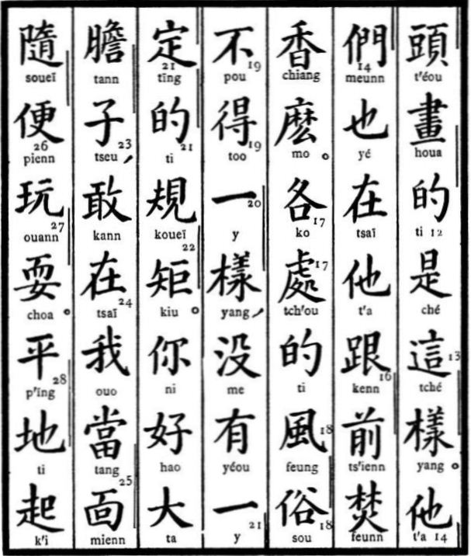
Traduction française.  ainsi qu'on les représente (qu'ils sont peints) dans les temples.  1. Brûle-t-on de l'encens devant eux (à leurs pieds) ?  2. Les coutumes de tous pays ne sauraient être les mêmes, il n'y a pas de règle fixe (à ce sujet).  3. Vous avez bien de l'audace d'oser jouer ainsi à votre fantaisie en ma présence !  4. Il s'est élevé | Traduction littérale.  tête (c.adv.) — peindre (une ligne) — le (marque du participe passé) — être — ceci — façon.  1. Lui — m.p. — aussi — être placé (à) — lui — talon (pied) — devant — brûler — parfum — ?  2. Chaque — lieu — de — coutume (vent) — habitude — pas — obtenir (exister) — un — façon, — pas — avoir — un — déterminer — de (m.adj.) — règle — modèle.  3. Toi — bien — grand — audace (courage) — produit (c.s.), — oser — être placé — je — ce qu'il faut (supporter) — visage — suivre — aise — jouer — folâtrer. —  4. Égal — terrain — se lever —

V. 034.
2. Tche-tao, savoir, connaître quelque chose (non pas connaître quelqu'un) — verbe composé du verbe connaître et du substantif doctrine, voie, qui sert ici de complément au verbe.
3. Les caractères yang-tseu, figure, sont au nominatif et chenn-sienn, par leur position, au génitif. En voici la traduction littérale : Je ne sais quelle est la figure des esprits ; en d'autres termes : Je ne connais pas la figure des esprits.
4. Nienn-yéou-ti, celui qui est tendre d'années, adolescent, jeune homme.
5. Y-ché, un temps, un instant.
6. Dans cette locution feung-tchoueï, le deuxième caractère n'est que le complément du premier, qui est un substantif. Mais, à la rigueur, on peut le traduire, et, alors, le sens de la phrase sera : Qu'il y ait du vent qui souffle.
7. Keng, davantage, est ici la marque du comparatif et régit k'ouaï, vite. Mais la phrase, faite comme elle l'est, est plus expressive, car elle est plus courte. On l'aurait allongée si on avait mis keng immédiatement devant k'ouaï. Le caractère feï, voler (avec des ailes), quoique verbe en lui-même, est ici substantif. Ti est un simple article — le.
8. Cho-laï, expliquer, décrire ; cho-pou-laï-ti, quelque chose qu'on ne peut expliquer ; — l'inexplicable, ce qu'on ne saurait décrire.
9. Siang-sseu, sembler, paraître, avoir forme de, — verbe composé de deux synonymes, quoique siang signifie avant tout, image, figure palpable, et indique notamment les dieux faits en bois, ou en argile, dont on remplit les temples.
10. Pao-tïng, garantir, — verbe composé de deux synonymes. Le caractère pao joue un grand rôle dans la vie sociale des Chinois, car il indique toute sorte de garanties réclamées dans les diverses transactions de la vie ; pao-jenn, les répondants, payant même de leur liberté, sans parler de leur fortune, les méfaits ou les erreurs de ceux pour qui ils ont répondu.
Or, il n'y a pour ainsi dire pas d'acte, consenti ou signé, qui n'ait son répondant, pas de négociant, pas d'employé, pas de domestique, qui puisse faire quoi que ce soit sans avoir de répondant. C'est ainsi que jadis, à Canton, les étrangers étaient toujours admirablement servis, car tous les Chinois en service étaient garantis par le « compradore » ou intendant chinois de la maison, garanti lui-même par quelque riche négociant.
11. Miao désigne seulement les temples, — et non ce qu'on a l'habitude d'appeler pagode. Une pagode est généralement une tour de 5, 7 ou 9 étages.

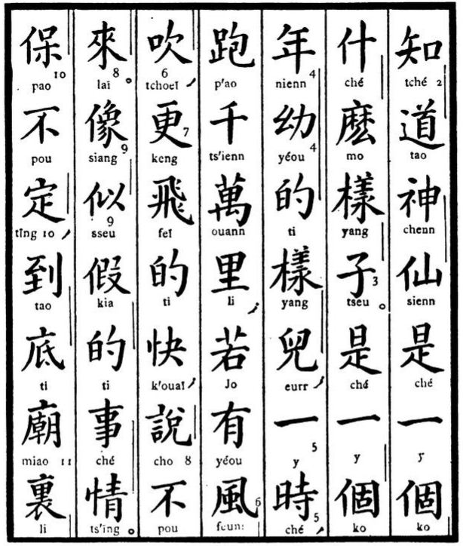
Traduction française.  sais pas quelle figure ont les esprits.  1. Ils ont la figure d'un adolescent, et parcourent, en un instant, des espaces de mille ou dix mille lieues ; s'il vente, leur vol est d'une rapidité qu'on ne saurait décrire.  2. Mais cela paraît une fable.  3. On ne saurait le garantir, mais c'est | Traduction littérale.  connaître — savoir (doctrine) — dieu — génie (esprit) — être — un — p.n.g. — lequel — quoi (c.p.) — façon — produit (c.s.),  1. Être (c'est) — un — p.n.g. — année — tendre (jeune) — de — façon — garçon (c.s.) ; — un — temps (moment) — courir — mille — dix mille — lieue de Chine ; — si — avoir — vent — souffler, — davantage — voler (avec) des ailes — de — vitesse ; — dire — pas — venir.  2. Image (sembler) — paraître — faux — de (m.ad.) — affaire (chose) — sentiment (objet, c.s.).  3. Garantir — pas — déterminer, — arriver — fond — temple — dedans —

IV/V. 033.
129. Dans cette phrase, la locution to-chao, beaucoup — peu, — ne signifie plus : beaucoup ou combien, mais quelque, tant (d'argent). Ce sens est indiqué par les deux membres de phrase, entre lesquels se trouve placée cette locution.
130. Sinn-li-kouo-k'iu, sinn-li-kouo-pou-k'iu, — idiotisme chinois indiquant : qu'on se sent à l'aise, ou : qu'on a du chagrin ; — la circulation du sang au cœur se faisant librement, — ou étant obstruée.
131. Tong-tao-si-ouaï, élégante manière de parler avec des mots à significations opposées. Tao-ouaï est un seul verbe signifiant : branler au manche, menacer ruine. Tong-si, à l'est et à l'ouest, — à droite et à gauche.
132. Houa-p'eunn, pots de fleurs, ou, pots à fleurs. P'eunn-houa, fleurs en pots. Y-p'eunn-houa, un pot de fleurs.
133. Lienn-yé, placés comme ils le sont dans cette phrase, — signifient toujours pas même.

CHAPITRE V.
1. Chenn, Divinité, — un des innombrables dieux de la Chine, esprit.
C'est le caractère dont se servent, le plus souvent, les ministres protestants anglais pour exprimer l'idée de Dieu unique.
Sienn, génie, sage, héros déifié, les immortels. Ces deux caractères réunis indiquent un être surnaturel, quelquefois même un revenant, et surtout les hommes qui, à force de se détacher du monde et des choses humaines, sont passés à l'état d'êtres surnaturels.
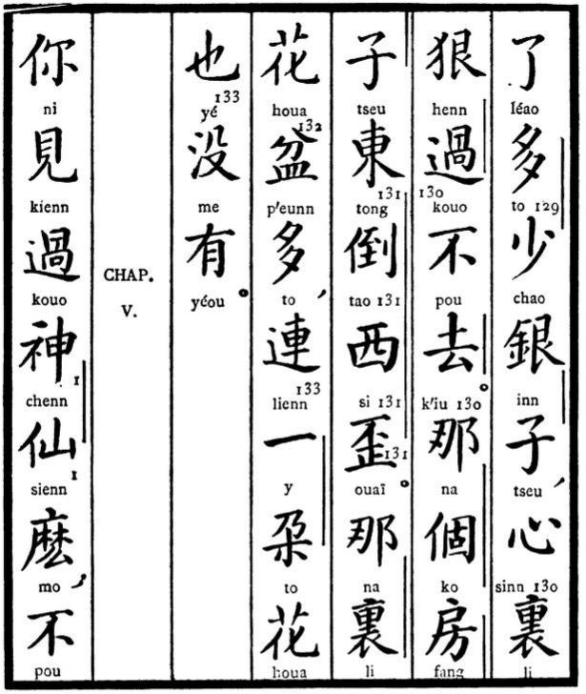
Traduction française.  d'avoir gâché (dépensé pour rien) tant d'argent.  1. Cette maison là menace ruine. (va décidément tomber).  2. Là, il y a beaucoup de pots de fleurs, mais il n'y a pas même une seule fleur.  CHAPITRE V.  1. Avez-vous jamais vu des génies ? Je ne | Traduction littérale.  m.p.d. — beaucoup — peu — argent — produit (c.s.), — cœur — dedans — extrêmement — passer — pas — aller.  1. Celui-là — le (compl. pro.) — maison — produit (c.s.) — orient — renverser — occident — obliquer.  2. Celui-là — lieu — fleurs — pot — beaucoup, — avec — un — pédoncule (particule numérale des fleurs) — fleur — cependant — pas — avoir.  CHAPITRE V.  1. Toi — voir — passer (m.p.i.) — esprit — génie — ? ; — pas —

IV. 032.
122. Tch'ou-meunn, étant un verbe composé d'un verbe et d'un substantif ; la marque du passé, léao, se place nécessairement après le verbe et avant le substantif.
123. Le caractère naï, signifie en réalité faire, produire. Mais, très souvent, il se joint à ho, comment, lequel, — et signifie alors : faisable, remède, moyen.
124. Ici, les deux caractères, pou-ché, pas être, — constituent un seul mot et signifient : culpabilité, faute, erreur.
125. Toute cette phrase en dix caractères est un proverbe indiquant quelque chose qui nous arrive mal à propos et de la manière la moins attendue. Mao veut dire aussi à l'improviste, mais, le plus souvent, il a le sens de : à tort, mal à propos, au rebours du bon sens. Les deux mots mao-tch'ou se trouvant placés avant le substantif yu, pluie, il faut les traduire impersonnellement : il tombe de la pluie, il pleut — et non pas, la pluie tombe.
126. Dans cette phrase, les mots tché-mo signifient : une telle, tant de.
127. K'o-si, on peut regretter, regrettable, c'est-à-dire à regretter.
128. Ouang-feï, verbe composé de deux synonymes.

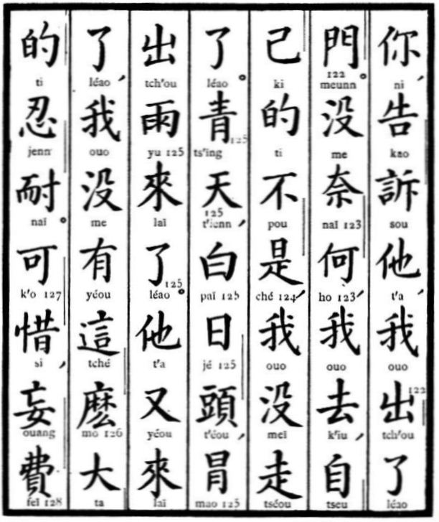
Traduction Française.  donné l'ordre de lui dire que j'étais sorti.  1. Je m'en vais, puisqu'il n'y a pas moyen (de faire autrement). Mais c'est ma faute à moi, puisque je ne m'en suis pas allé.  2. C'est comme de la pluie qui vous tombe, à l'improviste, par un ciel bleu et en plein soleil. (Voilà ce qui s'appelle recevoir à l'improviste une tuile sur la tête.)  3. Le voilà encore revenu ; décidément ma patience est tout à fait à bout. (Je n'ai pas une telle patience).  4. C'est bien dommage, j'ai infiniment de peine | Traduction littérale.  toi — accuser — énoncer — lui, — je — sortir — m.p.d. — porte.  1. Pas — comment — lequel, — je — aller, — soi-même — soi-même — de — pas — être, — je — pas — marcher — m.p.d.  2. Bleu — ciel, — blanc — soleil — tête, (c.s.) — mal à propos — sortir — pluie — venir — m.p.d.  3. Lui — encore — venir — m.p.d. — je — pas — avoir ceci — le — grand — de — patience — mansuétude.  4. Pouvoir — regretter, — extravagant — dépenser -

IV. 031.
113. Le caractère yé, aussi, — lorsqu'il est suivi d'une négation, signifie toujours : pas même.
114. K'o veut dire visiteur, puis étranger à la maison. Il s'applique, par suite, à tous les clients des maisons de commerce et, par cela même, aux commerçants en voyage. La qualité de visiteur donne droit, d'après les rites chinois, à une foule de privilèges.
115. Tsaï-kia, être chez soi, ; pou-tsaï-kia, ne pas être chez soi.
116. Ouann-pou, dix mille (fois) pas, à tout jamais.
117. Tsiang-laï, à l'avenir.
118. Mïng-cheng, réputation, renommée, — substantif composé de deux synonymes.
119. Ici le caractère pa n'est pas la marque de l'accusatif et signifie : prendre pour, considérer comme.
120. Tang-jenn, être homme, remplir la tâche d'homme, — comme on a dit précédemment tang-pïng être soldat, remplir la tâche de soldat.
121. Y, déjà, — différant peu, par la manière dont il est écrit, du caractère ki, soi-même ; joint au caractère kinn, qui lui sert de complément et dont la signification, livres canoniques, implique nécessairement l'idée des temps reculés, — il constitue, très souvent, la marque de notre plus-que-parfait. Y-king (j'ai) déjà, c'est-à-dire : j'avais.

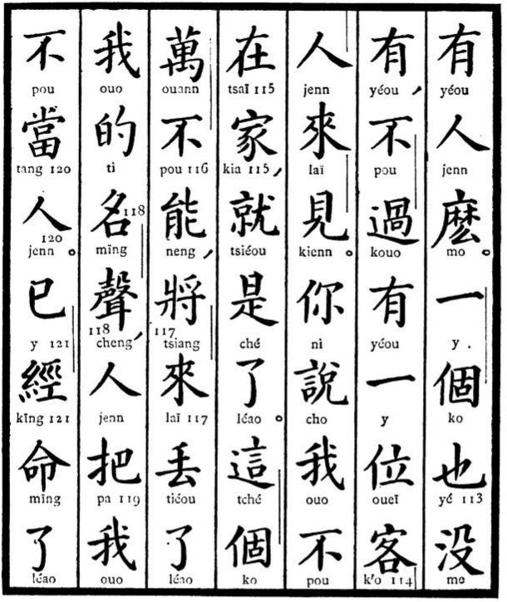
Traduction française.  quelqu'un de ce côté là ?  1. Il n'y a absolument personne (il n'y a même pas un seul individu), il n'y a qu'une visite.  2. Dites que je ne suis pas chez moi, et voilà tout.  3. Cela ne saurait jamais être, je perdrais à l'avenir ma réputation et on me considérerait comme un vaurien.  4. Je vous avais (je vous ai déjà) | Traduction littérale.  avoir — gens — ? —  1. Un — p.n.g. — aussi — pas — avoir, — pas (ne) — passer (que) — avoir — un — personne (particule numérale s'appliquant aux personnages) — hôte (convive) — créature humaine (c.s.) — venir — voir.  2. Toi — dire — je — pas — être placé — famille (maison, chez soi), — aussitôt — être — achever.  3. Ceci — le (p.n.g.) — dix mille — pas — pouvoir, — prendre (marque du futur) — venir — laisser tomber — m.p.d. — je — de — nom — son, — gens (on) — prendre (m.a.) — je — pas — faire la tâche de — homme.  4. Déjà — passé — ordre — m.p.d. —
IV. 030.
103. Tcheng-li-t'éou-ti-jenn, — citadins, gens du dedans de la ville, — substantif composé de cinq caractères.
104. Laï-ouang, venues et allées, c'est-à-dire, les allées et les venues, — autrement dit : relations de société.
105. Le caractère inn indique, avant tout, le métal argent. Mais, comme en Chine, les payements de quelque importance se font toujours en lingots d'argent aussi purs de titre que possible, il arrive que ce même caractère est pris, le plus souvent, dans le sens de monnaie, richesse.
106. Dans cette phrase, le caractère ni, toi, et sinn, cœur, peuvent être mis indistinctement, à tour de rôle, soit au nominatif, soit au génitif, suivant la forme que l'on voudra donner à sa pensée. On peut dire tout aussi bien : Vous penchez de cœur vers la richesse, — que : Votre cœur, c'est-à-dire le cœur de vous s'aveugle par la richesse, — le caractère yu, donner, à, — étant fréquemment employé comme marque de l'ablatif.
107. Tch'eng-jenn, accepter pour avéré, admettre, s'y rendre ; — verbe composé de deux synonymes.
108. Ici encore le caractère ti signifie ce qui, ou le. C'est comme si nous disions : le dit (ce qui est dit) est, — avec cette différence qu'en chinois, l'article suit le participe passé, au lieu de le précéder.
109. Le caractère tché appartient avant tout à la langue écrite, où il joue à peu près le même rôle que le caractère ti dans la langue parlée ; c'est-à-dire que, tout en signifiant par lui-même : ceci, se diriger vers, — il indique le plus souvent le génitif, sert de pronom et, en bien des cas, peut se traduire par nos expressions : ce qui, celui qui.
Quoique tirée des livres, cette locution yenn-tché-yéou-li fait partie de la langue usuelle, de celle, il est vrai, qui est en usage dans la bonne compagnie.
110. T'oeï-tseu, repousser — allégation, c'est-à-dire, s'excuser, se disculper, nier ; — verbe composé d'un verbe et d'un substantif.
111. Exemple qui montre à quel point tout caractère chinois peut changer de signification, suivant la place qu'il occupe. On a vu précédemment l'expression cho-houa, dire (des) paroles, dire (le) langage, c'est-à-dire, parler. Ici, houa étant avant cho, retient son sens propre, au lieu de se confondre avec cho, et signifie : paroles (à dire).
112. Na-y-pienn, de ce côté-là, est l'opposé de Tché-y-pienn, de ce côté-ci.

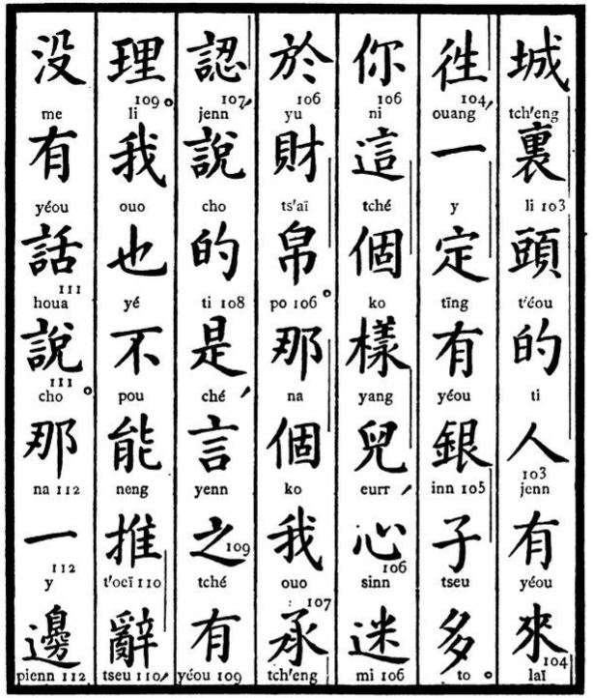
Traduction française.  certainement avoir beaucoup d'argent, (puisque) vous avez des relations avec les gens de la ville.  1. Ainsi donc vous avez un penchant pour la richesse. (Vous vous laissez donc ainsi éblouir par la richesse.)  2. Je l'admets bien, ce que vous dites est exact, ce que vous venez de prononcer est conforme à la raison.  3. Je ne puis cependant pas m'en disculper, je n'ai rien à y dire.  4. Y a-t-il | Traduction littérale.  cité — lieu — tête (c.s.) — de — gens — avoir — venues — allées, — un — fixer — avoir — argent (monnaie) — produit (c.s.) — beaucoup.  1. Toi — ceci — le (complément de pronom) — manière — garçon (c.s.), — cœur — aveugler (avoir penchant à) — donner (à) — richesse — soies.  2. Cela — le (c.p.) — je — recevoir (admettre) — reconnaître, — dire — de (ce qui) — être, — parole (parler) — de (ce qui) — avoir — raison.  3. Je — cependant — pas — pouvoir — repousser — expression (allégation) — pas — avoir — parole — dire.  4. Celui-là — un — côté —

IV. 029.
92. Tchoa-tchou, se saisir, — expression applicable aux bêtes féroces ; il est vrai que, comme il a été dit plus haut, les ya-y, sbires, n'en diffèrent pas au moral ; — tchoa-tchou-y-tchoa, jeter la griffe (le grappin) sur quelqu'un, — locution dans le genre de : marcher une marche, mesurer une mesure, — sorte d'idiotisme très commun en chinois.
93. Ché-mo veut dire encore ici aucune, parce qu'il est précédé d'une négation.
94. Feï signifie : dépenser, gâcher. Réuni à ché, affaire, objet, il indique quelque chose qui entraine des dépenses, — difficile par conséquent. De là, feï-ché, difficultés, ennuis, peines, embarras, perte de temps et d'argent, — affaire (de) dépenses.
95. Tao-mo-mo-léao-eurr, locution correspondant à celles-ci : tout compte fait, en fin de compte, au bout du compte. Elle est composée d'un verbe et d'un substantif, l'un et l'autre dédoublés ; car léao fait partie de tao, et le caractère eurr — ici simplement explétif — appartient à mo-mo ; fin, fin, pour dire la fin.
Il importe de remarquer comment ce caractère mo est écrit et de ne pas le confondre avec oueï, pas encore, — auquel il ressemble tout à fait, sauf plus ou moins de longueur dans l'étendue horizontale du premier trait houa.
96. Oueï-kiu, injustice, — substantif composé de deux synonymes.
Une des particularités de la langue chinoise, c'est que tous les caractères indiquant quelque chose de mauvais ont toujours pour radical le mot femme.
97. Le caractère k'i n'est pas ici un verbe, mais un substantif et signifie : commencement, le point de départ de quelque chose.
98. Ici, au contraire, ce même caractère k'i est un verbe, complété par le substantif chenn, corps, et il signifie, se lever.
99. Ki, combien, — remplace constamment to-chao, surtout lorsqu'il s'agit des objets vivants. Très souvent aussi, on s'en sert dans le sens de : quel, lequel.
100. Tch'ou-laï, sortir, paraître ; k'i-laï, se lever, apparaître ; deux verbes complétés, l'un et l'autre, par le verbe auxiliaire laï, venir. Donc : je ne sors pas, ouo-tch'ou-pou-laï ; — je ne me lève pas, ouo-k'i-pou-laï. Je ne suis pas sorti : ouo-me-yéou-tch'ou-laï, etc., etc.
101. Tao, arriver, — doit être rendu dans cette phrase par : se diriger vers.
102. Tch'eng-li, locution qui veut dire : à la ville, — le caractère li, dedans, étant une postposition qui sert en outre de complément au substantif tch'eng, cité.

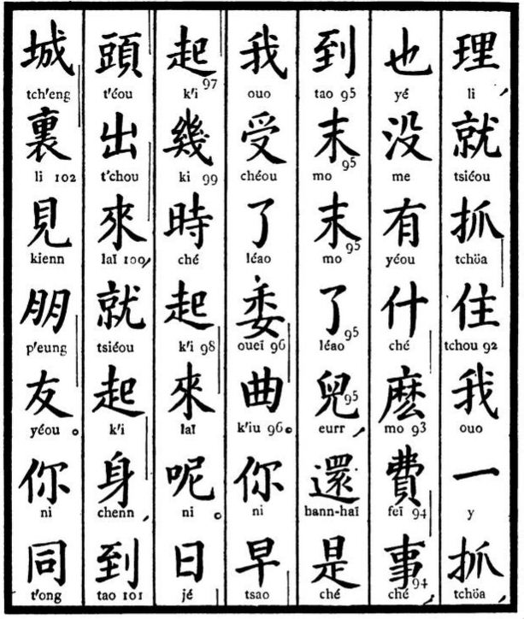
Traduction française.  peu importe, il ne leur aurait pas été difficile de mettre leurs griffes sur moi ; et ce serait encore moi qui, en fin de compte, aurais subi une injustice.  1. A quelle heure vous levez-vous le matin ?  2. Je me lève aussitôt que le soleil a paru, et je me dirige vers la ville pour voir des amis.  3. Vous devez | Traduction littérale.  raison, — aussitôt — griffe — se rendre maître — je — une — griffe, — cependant — pas — avoir — quel — quoi — dépenses — affaire ; — arriver — bout — bout (extrémité) — m.p.d. — garçon (c.s. ou explétif), — retourner (encore) — être — je — recevoir (subir) — m.p.d. — injustice — tortueux.  1. Toi — de bonne heure — commencement — combien (quel) — temps — se lever — venir — ? —  2. Soleil — tête — sortir — venir, — aussitôt — se lever (lever) — corps, — arriver (vers) — cité — dedans — voir — ami — camarade.  3. Toi — avec —
IV. 028.
85. Na-li, ce lieu-là, — répond ici à notre expression chez.
86. K'iu-kienn, aller voir, — signifie ici : rendre visite.
87. Kouann-fou, désigne en général les fonctionnaires. Le caractère fou n'est ici que le complément du substantif kouann.
88. Le caractère léao, employé dans le premier membre de cette phrase, exige que les deux autres membres soient mis au passé. Il faut donc traduire : il était, et non pas il est en visite ; j'ai eu, et non pas j'ai peur d'y aller.
89. Tann-tseu, courage, vaillance. Tseu, simple complément.
90. Ya-y, locution désignant tous ceux qui, à un titre quelconque, sont attachés à un prétoire : agents de police, sbires, bourreaux, guichetiers, geôliers, valets, porteurs d'insignes, porteurs de chaises, portiers, licteurs, scribes, copistes. Comme ils ne sont payés, ni par le prétoire, ni par le magistrat et qu'il leur faut trouver le moyen de vivre, il ne se nourrissent à la lettre que de la substance du peuple, qu'ils oppriment, vexent, volent et pressurent à qui mieux mieux. C'est la véritable peste des populations chinoises. Aussi, leur nom est-il en opprobre parmi tous ceux qui ont le moindre sentiment de la dignité humaine.
91. K'ong-p'a, craindre-redouter, — avoir peur, verbe composé de deux synonymes. Très souvent, il est pris adverbialement et signifie : peut-être.

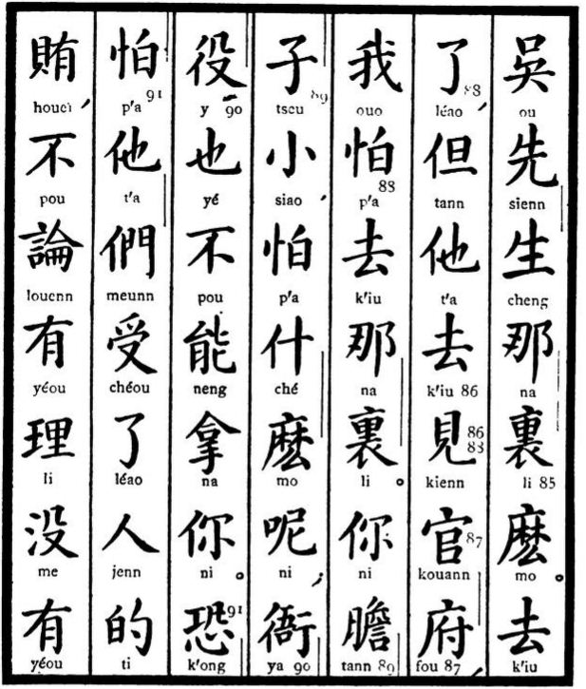
Traduction française.  chez monsieur Ou ?  1. J'y suis allé, mais il était en visite chez le magistrat, et j'ai eu peur d'y aller.  2. Vous êtes poltron ; que craignez-vous donc ? assurément, les sbires ne peuvent se saisir de vous.  3. Je crains qu'ils n'aient été subornés par quelqu'un et, alors, avec ou sans raison, | Traduction littérale.  Ou (vociférer) — avant — naître — celui-là — lieu — ? —  1. Aller — m.p.d. — mais (seulement) — lui — aller — voir — fonctionnaire — palais (c.s.), — je — avoir peur — aller — celui-là — lieu.  2. Toi — courage — produit (c.s.) — petit, — craindre — quoi — c.p. — ? — prétoire — valetaille (sbire) — cependant — pas — pouvoir — prendre — toi.  3. Craindre — redouter — lui — m.p. — recevoir — m.p.d. — gens — de — présents suborneurs, — pas — considérer — avoir — raison — pas — avoir —
IV. 027. 77. Comme il a été déjà dit, le verbe ouang, aller, se diriger vers, — ne signifie le plus souvent que vers, à, et n'est par suite qu'une préposition. On s'en sert pour indiquer le départ, comme on se sert du caractère tao, (arriver), pour désigner le retour.
78. Meunn, obèse, — employé surtout comme marque du pluriel des pronoms personnels et des titres. Je, ouo, nous, ouo-meunn ; il, t'a, eux, t'a-meunn. — Excellence, ta-jenn, Excellences, ta-jenn-meunn. — Prince, ouang-yé, princes, ouang-yé-meunn.
79. Tang, falloir, devoir, remplir le devoir, la tâche assignée. Voilà pourquoi tang-pïng, signifie être soldat. Ce caractère a encore d'autres significations, parmi lesquelles la plus importante est celle de mont-de-piété. Et comme, en Chine, il n'est si petit village où ne se trouve un établissement de ce genre ; comme en outre la façade des monts-de-piété est ornée de ce caractère peint en rouge ou en noir, c'est celui qu'on oublie le moins.
80. Ya-meunn, porte (de) prétoire, c'est-à-dire prétoire, tribunal, demeure des fonctionnaires civils ou militaires à sceaux. Les autres n'ont pas de prétoires. Ce sont, avec les temples, les édifices les plus considérables en Chine. Toutefois, ils n'ont qu'un rez-de-chaussée et se divisent en plusieurs parties ou cours. C'est dans la principale que le vice-roi ou les simples magistrats rendent la justice, assis sur une estrade et derrière une table recouverte d'un drap rouge. La partie où l'on habite est la dernière. Elle est entourée le plus souvent d'un jardin, protégé par de hautes murailles. L'entrée du prétoire a toujours trois portes. Celle du milieu ne s'ouvre qu'au magistrat du lieu ou à ses égaux, — jamais à ses inférieurs, encore moins à ses subordonnés.
81. Kou-kouaï, étonnant, extraordinaire, — c'est-à-dire, qu'on n'a rien vu de pareil depuis l'antiquité.
82. Me-yéou-kienn-kouo, la forme la plus régulière qui réponde à notre passé indéfini au négatif, — l'auxiliaire me-yéou, pas avoir, se mettant avant le verbe et l'auxiliaire kouo, passer, se mettant après.
88. Vou-kouann, locution qui est l'opposé de ouenn-kouann, fonctionnaires (de) littérature, fonctionnaires civils. Pour désigner les fonctionnaires civils et militaires, on dit : ouenn vou-kouann et non ouenn-kouann, vou-kouann. Comme on le voit, en Chine arma cedunt togæ.
84. On voit encore ici le caractère kouo, passer, — mettre au passé indéfini le verbe qui le précède.
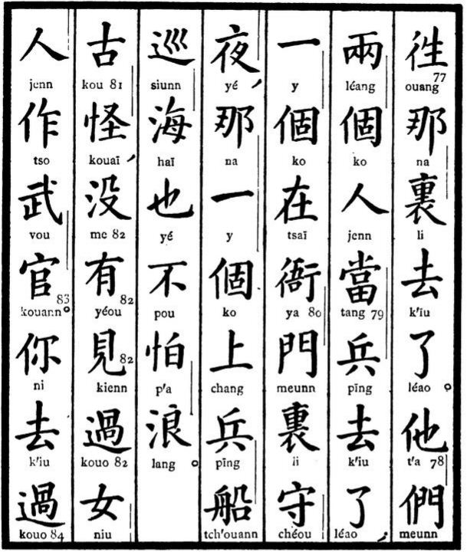
Traduction française.  Vos tantes, paternelle et maternelle ? 1. Elles sont allées toutes les deux pour servir comme soldats, l'une fait sentinelle au prétoire, l'autre fait la croisière à bord d'un bâtiment de guerre, sans avoir le mal de mer.  2. C'est extraordinaire (c'est étonnant) — je n'ai pas vu de femmes remplir les fonctions d'officiers militaires.  3. Êtes-vous allé | Traduction littérale.  aller (se diriger vers) — lequel — lieu — aller — m.p.d.  1. Lui — marque du pluriel des pronoms — tous deux — p.n.g. — homme — falloir (avoir pour tâche) — soldat — aller — m.p.d. ; — un — p.n.g. — être placé à — prétoire — porte — lieu (dedans) — gardez — nuit, — celui-là — un — p.n.g. — monter — soldat (guerre) — navire — faire la ronde — mer — aussi (cependant) — pas — craindre — flots.  2. Ancien (antiquité) — extraordinaire (s'étonner) — nullement — avoir — voir — passer — femme — créature humaine (c.s.) — faire — militaire — fonctionnaire.  3. Toi — aller — passer —

IV. 026.
63. Tché-y, de tel, un tel.
64. Teng, qui signifiait précédemment attendre, a ici le sens de : sorte, espèce, série.
La chose la plus difficile pour les étrangers qui étudient le chinois, c'est de comprendre par quelle suite d'idées tel ou tel caractère peut signifier des choses entièrement différentes. Il leur semble impossible qu'il puisse y avoir entre ces différences le moindre rapprochement. Et pourtant, le rapprochement existe, mais il est difficilement appréciable.
Le caractère teng est aussi la marque du pluriel dans bien des cas.
65. Pou-chéou-kiao-chiunn, ne pas recevoir instruction (et) éducation, c'est-à-dire, ne pas être malléable à l'éducation, être mal élevé.
66. Tch'eng-jenn, devenir homme, — atteindre le but assigné à l'homme sur cette terre.
67. Le commencement de cette phrase indique que la conjonction si est sous-entendue. On a déjà vu précédemment un exemple de cette forme. Il s'agissait de balayer. C'est une tournure extrêmement fréquente, et l'élève fera bien d'y appliquer son attention.
68. Feï-li-ti, déraisonnable, n'ayant pas pour soi la raison.
69. Ché-ts'ïng, affaire ou chose, — substantif composé d'un substantif et d'un complément de substantif. Ts'ïng signifie par lui-même : sentiment, passion, mais indique aussi les soucis, les affaires, qui trop souvent sont l'unique résultat de nos passions, bonnes ou mauvaises. Il doit alors être rangé parmi les substantifs auxiliaires comme t'éou, tête, — tseu, fils ou produit, — eurr, garçon, — kienn, objet, — jenn, créature humaine, — ts'aï, capacité, — fou, individu, etc. etc.
70. Fou-mou, un seul mot, qui signifie parents, auteurs de nos jours. (Voir la note II de ce chapitre.)
71. Pa, prendre, saisir, — s'emploie le plus souvent, dans la langue parlée, comme marque do régime direct, parfois du régime indirect. Inutile alors de traduire ce mot, car il indique seulement, comme ici par exemple, qu'il faut mettre à l'accusatif le pronom il, dont il est immédiatement suivi.
72. Touënn, accumulation d'unités. Ici c'est une volée de coups.
73. Kiao, signifie aussi fréquemment faire faire qu'appeler.
74. Lienn est une liaison et peut souvent se traduire par le mot avec. Mais il a aussi le sens de : pendant, durant, l'espace de.
75. Les verbes auxiliaires kouo-léao, placés à la suite d'un autre verbe, indiquent notre futur antérieur.
76. Kou-kou, tante du côté du père, y-y, tante du côté de la mère, — substantifs formés par la répétition du caractère simple. Il y a beaucoup de substantifs de ce genre. Mais, encore une fois, il ne faut pas s'imaginer qu'un étranger ni même un Chinois puisse en créer à plaisir.
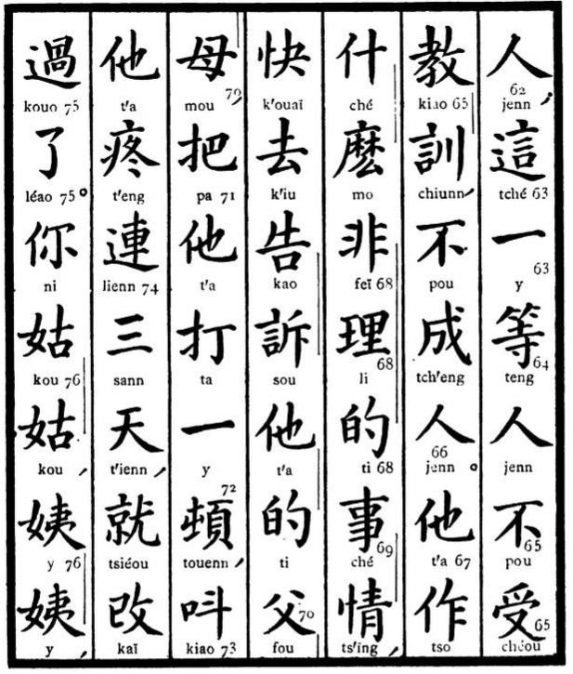
Traduction française.  de personne ; de telles gens, (gens de telle sorte) avec une si mauvaise éducation, ne deviennent jamais des hommes.  1. Lorsqu'il fait quoi que ce soit de mauvais, allez immédiatement le dire à ses parents, (pour) qu'ils lui donnent une volée de coups à l'en faire souffrir durant trois jours ; il aura bien vite changé.  2. Où sont donc allées | Traduction littérale.  homme ; — ceci — un — sorte (série) — homme — pas — recevoir — doctrine — instruction, — pas — devenir — homme.  1. Lui — faire — quoi — que ce soit — pas — raison — de — affaire — chose, — vite (gaiement) — aller — accuser — relater — lui — de — père — mère, — prendre (marque de l'accusatif) — lui — frapper — un — volée, — appeler (faire faire) — lui — avoir douleur — avec (durant) — trois — jours, — aussitôt — changer — passer — m.p.d.  2. Toi — tante paternelle — tante paternelle — tante maternelle — tante maternelle —

IV. 025.
45. Chio-fang, maison (d')étude, école.
46. Nienn signifie avant tout : penser, méditer ; suivi du caractère chou, livre, il exprime l'idée de : méditer un livre, c'est-à-dire, étudier. C'est alors un verbe composé d'un verbe et d'un substantif. Au passé défini, il faut mettre le caractère léao après nienn et avant chou.
47. Li, veut d'abord dire : être, rester ou mettre debout ; — puis : établir quelque chose, instituer, — en dernier lieu : faire quoi que ce soit instantanément, immédiatement.
48. Ké, quart d'heure, peu de temps, — sert ici de complément au caractère li, dont il est en outre le synonyme.
49. Kia, famille, — répond très souvent à l'idée que nous attachons au mot foyer et que les Anglais donnent à home.
50. Tsiéou-ché, locution par où commencent certaines phrases familières, — se traduit volontiers par : Eh bien !
51. Ché-ché-k'o-k'o, locution très expressive signifiant : à tout instant, sans cesse.
52. T'ïng-mïng, écouter (les) ordres, — obéir.
53. Ici, le caractère y, un, signifie tout un, mais c'est seulement le sens général de la phrase qui l'indique.
54. Dans cette phrase, cho a le sens de débiter, exposer, développer.
55. Jenn-kia, est évidemment un seul mot, kia étant le complément de jenn. Cette expression répond très bien aux nôtres : on, gens, ou monde.
56. Débiter le oui et le non, — en d'autres termes : le pour et le contre, le long et le court, sur le compte de quelqu'un, c'est s'occuper de lui, de ses faits et de ses gestes, — plutôt en mal qu'en bien. Locution très usuelle, mais très familière.
57. Ouaï-t'éou, le dehors, — substantif formé de deux substantifs, dont le second est auxiliaire.
58. Locution composée de deux verbes et de deux substantifs entremêlés. Il y a, dans la langue chinoise, beaucoup d'exemples de cette forme de parler, qui est considérée comme belle et expressive. Kiao-kéou est un verbe, et p'eung-yéou un substantif. C'est comme si l'on disait : s'adjoindre des amis, attirer des camarades ; — en d'autres termes : faire des liaisons à tout bout de champ.
59. Yong-sinn, s'appliquer à, se servir de son cœur (pour).
60. Tso-kong-fou, travailler, faire œuvre.
61. Tseu-ta, plein (de) soi-même.
62. Li-jenn, rendre aux gens leur dû. Verbe et substantif composant un verbe.

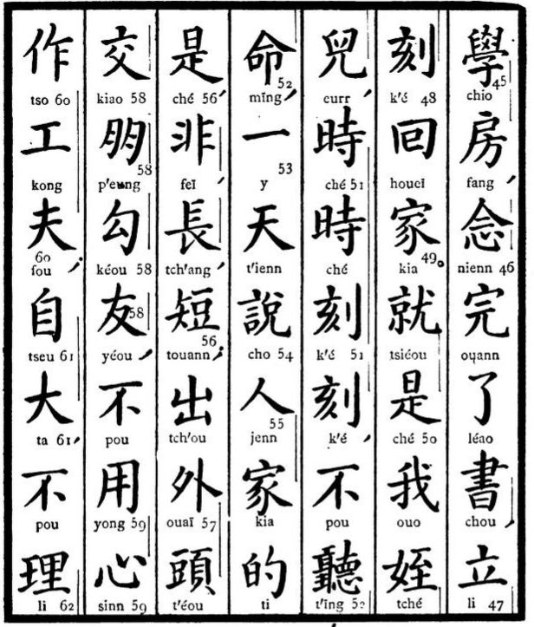
Traduction française.  à l'école et aussitôt qu'il a fini d'étudier, retourne à la maison.  1. Eh bien, mon neveu désobéit (à tout moment, à tout instant) constamment, ne fait que commérer sur le compte des autres toute la journée, — court dehors, se liant à droite à gauche, et ne s'applique pas à travailler ; c'est un suffisant qui ne se soucie | Traduction littérale.  étude — maison, — penser (réfléchir) — finir — m.p.d. — écriture (livre) — debout — quart d'heure — retourner — foyer (famille).  1. Aussitôt — être — je — enfant de sœur ou de frère — garçon — temps — temps — quart d'heure — quart d'heure, — pas — écouter — ordre, — un — ciel (jour) — dire — gens — famille — de — être (oui) — pas — long — court ; — sortir — dehors — tête (complément de substantif) — communiquer — ami — attirer — camarade, — pas — se servir — cœur — faire — ouvrage — individu (travailleur), c.s. — soi-même — grand, — pas — raison (donner raison) —
IV. 024.
33. Sao-ti, balayer — (la) — terre. Évidemment, ti n'a ici d'autre emploi que de déterminer pour l'oreille la signification du caractère sao. C'est donc un verbe, ayant pour complément un substantif.
34. Tong-kia, famille ou maison d'Est, — locution qui désigne toujours le chef de la famille, de la maison, sans préjudice de ses autres titres, — parce qu'il a le droit de pénétrer dans la partie orientale, réservée généralement aux femmes et aux enfants. Néanmoins, on se sert peu de cette locution dans le monde officiel, où le maître de la maison se nomme avant tout : Sa Grâce, son Excellence, sa Grandeur ou son Honneur. Appeler un fonctionnaire chinois quelconque, fût-il le plus grand personnage de l'empire, par son SEUL titre EXCLUSIVEMENT, sans le faire précéder de son nom de famille, c'est se mettre, vis-à-vis de ce personnage, en état de sujétion. Que nos interprètes en Chine ne l'oublient pas !
35. Y-laï, une fois venu, à peine arrivé, que — vienne.
36. Tsiéou, aussitôt, — indique presque toujours notre futur.
37. Ici, le caractère houeï peut se traduire par : savoir, avoir à ; — saura vous gronder, aura à vous gronder.
38. Na veut dire ici laquelle. Il a très fréquemment cette signification et c'est l'intonation qui la lui donne.
39. Voilà un verbe qui tout à l'heure était un adjectif. C'est le caractère léao, marque du passé défini, qui donne à ynn, sombre, le sens du verbe.
40. Fann-ché, en général, — en d'autres termes : quiconque-est.
41. Haï signifie plutôt : enfants mâles ; car, pour qu'il désigne des petites filles, il faut le faire précéder de niu, femme, femelle. A Pékin, on dit Ha-eurr pour Haï-tseu.
42. Eurr, garçon, — est pris ici dans le sens de jouer, — occupation spéciale des enfants, — et sert de complément au verbe ouann.
43. Piao, veut d'abord dire : habit extérieur, c'est-à-dire, quelque chose qu'on a dehors, qu'on montre. Par conséquent, ce caractère signifie aussi : montrer, montre et désigne, par suite, les cousins du côté des femmes.
Il est utile de remarquer la forme de ce caractère. Il est composé du radical habit et du radical terre ; le premier se dédouble, ses deux premiers traits occupent le haut, le radical terre vient ensuite et le reste du radical habit, finit le caractère. La même combinaison a lieu avec d'autres caractères chinois, mais jamais aussi fréquemment qu'avec le radical habit.
44. Tché-tché-ti, adverbe, composé d'un même mot répété et de la marque de l'adverbe ti, — en droite ligne, tout droit, droite-MENT.
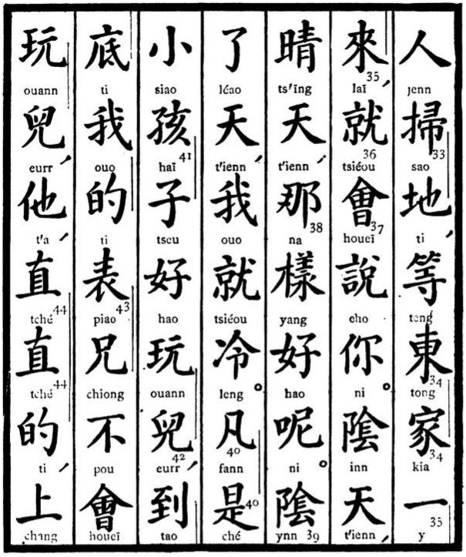
Traduction française.  pas balayer, le maître de la maison aura à vous gronder aussitôt qu'il sera arrivé.  1. Lequel vaut mieux, du temps clairon du temps couvert ?  2. J'ai froid aussitôt que le ciel se couvre.  3. En général, tous les enfants aiment à jouer, mais mon cousin germain (fils de tante) n'a pas l'habitude de jouer, il se rend directement | Traduction littérale.  hommes (gens) — balayer — terre, — attendre — orient — famille — un — venir, — aussitôt — s'entendre à — dire gronder — toi.  1. Nébuleux (principe femelle) — ciel — clair (azur) — ciel, — celui-là (lequel) — espèce (genre) — bon — comment (?)  2. Nébuleux — m.p.d. — ciel, — je — aussitôt — froid.  3. Tout — être — petit — enfant mâle — produit (c.s.) bon (aimer) — jouer — garçon (se conduire en garçon)  — arrivé — au fond — je — de — habit extérieur (montrer) — frère aîné — pas — s'entendre à — jouer — garçon, — lui, — en droite ligne — en droite ligne — de —monter —

IV. 023.
du verbe auxiliaire ta et d'un substantif, la marque du passé, kouo, est ici placée entre les deux.
23. Ti-k'i-laï, découvrir, dénicher, soulever comme un voile, — est un verbe d'une formation identique à celle de transpirer (20). Mis au négatif, il veut dire : (c'est une chose) qu'on ne soulève pas impunément. Ou, on ne doit pas en parler. Il est composé de trois verbes. Les deux derniers sont auxiliaires. La négation se met donc, au présent, après le premier verbe et précède les deux autres.
24. Peï-kïng, capitale du Nord, expression dont les Chinois ne se servent jamais, car elle impliquerait l'existence d'une capitale du Sud. La capitale du Sud était jadis Nann-kïng (Nankin). Les Chinois disent tout simplement Kïng, ou Kïng-tou, capitale et cour, pour capitale. Pékin est situé dans la province du Tché-li et s'appelle en réalité Chouenn t'ienn-fou, ville (instituée) conformément (aux décrets) du ciel. Il est à remarquer que cette capitale ne forme pas en outre le chef-lieu de la province où elle se trouve.
25. Chou-sinn, lettre, écriture (pour faire) foi. Substantif composé de deux synonymes.
26 Li, lieu, — placé après le caractère na, celui-là, signifie : là ; — après le caractère tché, celui-ci, ici. On s'en sert fort souvent pour dire dedans, en dedans, par opposition au mot, dehors. Mais alors il est suivi, comme on le verra plus loin, d'un complément de substantif.
27. Peunn-laï, locution répondant à nos expressions : en réalité, vraiment, de tout temps.
28. Dans cette phrase, les deux caractères ché-mo signifient : nulle (chose), par conséquent, rien.
29. Sïng-lou-ti, — nommé — Lou — le, — le nommé Lou. On voit que le nom de famille se met entre nommé et le ; c'est une manière de désigner les gens du commun, ou ceux avec lesquels on est très familier. Comme il a été dit plus haut, le caractère qui suit celui de sïng, famille, indique le plus souvent un nom. Il faut donc se borner à le prononcer, sans le traduire. En lui-même, ce caractère lou signifie : chemin sec, mais alors il se prononce léou. Il sert aussi, dans des documents commerciaux, à désigner le chiffre six, car il est plus difficile à falsifier que celui dont on se sert ordinairement.
30. Fang-sseu, adjectif composé de deux verbes, dont le premier signifie, comme on l'a vu, lâcher. Le caractère sseu signifie, aussi, quatre dans les documents de commerce.
31. Tchou-kiao, locution admise pour dire : Evêque. C'est un substantif dont la formation ressemble à celle de tché-fou, préfet. Tchou-kiao, diriger (celui qui dirige) la doctrine, comme tché-fou, connaître (celui qui connaît) le département.
32. Héou-cheng, adolescent, c'est-à-dire né après (les autres), en opposition avec sienn-cheng, né avant (les autres), — mon aîné, Monsieur, adulte.
On voit que ce terme héou-cheng est placé après un nom propre. C'est ce qui se fait toujours en chinois. Au lieu de dire : — M. l'intendant Moreau, — on doit dire : Moreau, l'intendant, — on plutôt : Mo (reau), intendant — les noms de famille étant toujours monosyllabiques.
Il est bon de faire observer qu'en Chine, on ne se sert de petits noms, — qui suivent toujours le nom de famille sur les cartes de visite, — qu'envers ses propres enfants ou ses domestiques. Il en résulte qu'à ces deux exceptions près, on ne désigne et encore moins on n'adresse personne en Chine que par son surnom, auquel on ajoute un titre quelconque, celui d'Excellence, Grandeur, Honneur, ou tout simplement de : mon aîné, on enfin de félicité.

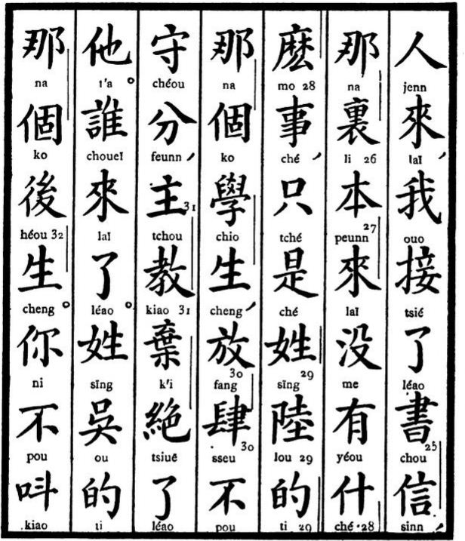
Traduction française.  des lettres par des gens arrivés de Pékin (par des pékinois qui sont arrivés) ; mais en vérité, il n'y a rien là-dedans, si ce n'est que l'évêque a excommunié le nommé Lou, étudiant, qui, relâché dans ses mœurs, n'observait pas ses devoirs.  1. Qui est venu ?  2. Un jeune homme, le nommé Ou.  3. Si vous ne faites | Traduction littérale.  homme — venir, — je — recevoir — m.p.d. — écriture — confiance, — là — lieu (dedans) — origine — venir pas — avoir — quel — quoi — affaire, — seulement — être — famille (le nommé) — chemin par terre — le (de) — celui-là — p.n.g. — étudier — naître — lâcher — relâché dans ses mœurs — pas — observer -devoir, — maître — religion — rejeter — couper en deux — m.p.d. — lui.  1. Qui — venir — m.p.d.  2. Famille (le nommé) — criailler — le (de) — celui-là — p.n.g. — après — naître.  3. Toi — pas — appeler
IV. 022.
11. Eurr-niu, garçon et fille, pour dire enfants. Substantif composé de deux substantifs simples, comme père et mère, pour parents, ciel et terre, pour univers. Dans ces sortes de mots, c'est précisément la valeur opposée de deux caractères simples qui en fait un mot unique et le rend sensible à l'oreille et intelligible à l'esprit.
12. Tsou, ancêtres de qui l'on tient son nom. Aussi tsou-fou désigne-t-il le grand-père paternel et non maternel. Le caractère fou, père, n'est ici que le complément de tsou.
13. Ts'iuënn, entièrement, — marque le pluriel lorsqu'il est placé après plusieurs substantifs.
14. Ché, être, surtout dans la langue orale. Dans la langue écrite, il signifie le plus souvent tout autre chose. On fera bien de ne pas l'oublier.
15. T'ienn-tchou-kiao, religion (du) Seigneur (du) ciel, — désigne toujours les chrétiens catholiques romains.
La langue chinoise n'ayant pas, maintenant, de caractère qui, employé seul, puisse donner aux Chinois l'idée de Dieu, nos anciens missionnaires se sont entendus avec les savants chinois eux-mêmes pour créer cette expression de « Seigneur du ciel », qui est en effet exclusive de la pluralité des dieux. Tout le monde est du même avis là-dessus. Mais les ministres protestants, à leur arrivée en Chine, n'ont pas trouvé qu'il fût dans l'intérêt de leur œuvre de se laisser confondre avec nos Missionnaires. Ils se sont donc mis à chercher d'autres expressions. Bientôt une scission se déclara parmi eux, — les uns voulant employer, pour désigner Dieu, le caractère chenn, qui s'applique à une foule de divinités chinoises, les autres préférant le terme chang-ti, qui, en effet, signifie quelquefois l'Être suprême, mais qui ne saurait être plus satisfaisant, car la secte de « la raison suprême » a plusieurs chang-ti dans son Olympe. Cette scission donna lieu à un long débat qui n'a pas encore abouti, et les choses en restent là, les Anglais préférant en général le caractère chenn, les Américains opinant plutôt pour chang-ti.
16. Pinn, supplique, adresser (une) supplique, ou même parler à un supérieur.
Tout procès commence par une supplique. C'est un terme d'infériorité positive, — de dépendance, de sujétion, et ce fut un des principaux motifs de la première guerre des Anglais avec la Chine, — 1839, — 1842, le vice-roi de Canton se refusant à recevoir de lord Napier, commissaire anglais, des dépêches ou lettres et exigeant des suppliques. C'est donc un terme inadmissible entre égaux et même entre fonctionnaires de différents grades, s'ils appartiennent à diverses nationalités.
17. Tché, savoir, — sert à désigner les magistrats des départements, des arrondissements et des districts, lorsqu'il est placé devant les caractères qui désignent ces divisions administratives. Il veut dire alors : celui qui connaît à fond le département ou le district. Tché-fou est donc un seul mot et un substantif.
18. Li, raison, puis : — raisonner, discuter le droit, plaider, et enfin avoir ou ne pas avoir raison, — donner ou ne pas donner raison.
19. Kienn, objet, ballot, — sert de complément à un autre caractère signifiant objet, et de particule numérale spéciale, d'abord aux affaires en général et puis aux choses qui se peuvent porter. Ici c'est un complément de pronom.
20. Lou-tch'ou-laï, venir et sortir (en) rosée, transpirer, — verbe composé de trois verbes, dont les deux derniers jouent le rôle d'auxiliaires.
21. Kouann, indique aussi très souvent ce que nous désignons par les mots : État, chose publique, quelque chose hors ligne.
22. Ta-tchang, étant un verbe composé

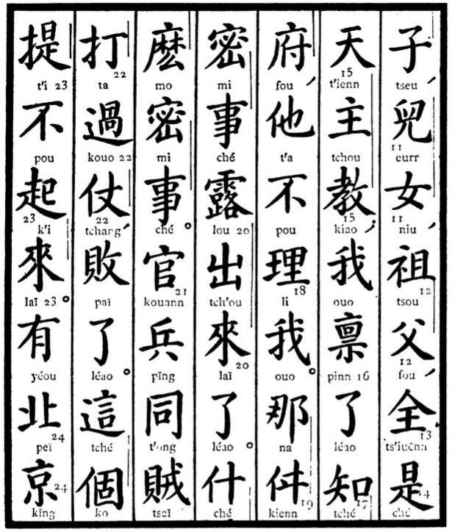
Traduction française.  me, mes enfants et mon grand-père paternel sont tous chrétiens catholiques ; je les ai dénoncés au préfet, qui ne m'a pas donné raison.  1. Ce secret-là a transpiré.  2. Quel secret ?  3. (Que) les troupes du gouvernement se sont battues avec les rebelles et qu'elles ont subi une défaite.  4. Ceci ne se dit pas.  5. J'ai reçu | Traduction littérale.  fils (c.s.) — garçon — femme (fille) — aïeul — père, — entièrement — être — ciel — seigneur — doctrine (religion) ; — je — adresser supplique — m.p.d. — connaître — département (palais), — lui — pas — raison — je.  1. Cela — objet (particule numérale des objets en général et des affaires) — secret — affaire — rosée (transpirer en perles de rosée) — sortir — venir — m.p.d.  2. Quel — ? — secret — affaire.  3. Fonctionnaire public (gouvernement) — soldat — avec — voleurs — frapper — passer (m.p.ind.) — arme — défaite (en subir une) — m.p.d.  4. Ceci — p.n.g. — lever avec la main — pas — se lever (commencer) — venir.  5. Avoir — nord — capitale —
IV. 021.
CHAPITRE IV.
1. Chang-tsié, signifient l'un et l'autre : encore ; mais tsié a surtout le sens de : à part cela. Cette locution peut tout aussi bien se traduire ici par le mot encore que par déjà ; mais l'un et l'autre exigent l'adjonction du mot même.
2. K'ouang répond exactement à notre expression d'autant, sauf à y ajouter plus ou moins, selon le sens général de la phrase.
3. Neng-li, substantif composé d'un verbe et d'un substantif ayant tous deux à peu près la même signification.
4. Tch'ao kouo, verbe accompagné d'un complément de verbe : dépasser, passer.
5. Ce caractère ti sert à former les nombres ordinaux. Ti-y, premier ou premièrement, ti-pa, huitième ou huitièmement. Pour les adjectifs du nombre, il faut ajouter une particule numérale quelconque et dire ti-y-ko, premier, ti-eurr-ko, second, et ainsi de suite.
6. Po, richesse. Ce caractère n'a cette signification que parce qu'il indique surtout les étoffes de soie et par suite les présents, lesquels consistent presque toujours en soieries, notamment à la cour impériale. Voilà pourquoi, à la prise du palais d'été, on y a trouvé tant de pièces de soie de toute sorte.
7. Peunn-sïng est la disposition, pour le bien ou le mal, que nous apportons en naissant, d'origine. De là peunn-sïng, le naturel.
8. Iong signifie, avant tout, le visage humain. On lui a attribué l'idée de facilité, parce que rien ne change comme l'expression du visage.
9. La première signification de y est : échange, mutation. De là aussi l'idée de commerce négoce. Mais toute chose qui change constamment est facile à manier. Voilà pourquoi y signifie aussi aisément, sans peine.
10. Ts'i, Ts'i-tseu, femme (épouse) ; mais dans la bouche de tout autre que le mari, cette expression serait une grossièreté. Le terme usité en dehors de cette exception est fou-jenn, compagne et créature humaine, — dont on verra plus loin les caractères chinois. En général, les qualificatifs diffèrent selon qu'ils se rapportent à celui qui parle ou à ceux à qui il parle, — le possesseur parlant de tout ce qu'il possède avec une humilité presque toujours excessive, — ses interlocuteurs avec une extravagance d'éloges ou d'admiration. C'est une règle invariable de politesse chinoise. En voici un exemple : Comment se portent les futurs grands dignitaires ? Mes petit chiens se portent bien. On devine qu'il s'agit des enfants dont on demande des nouvelles à leur père.

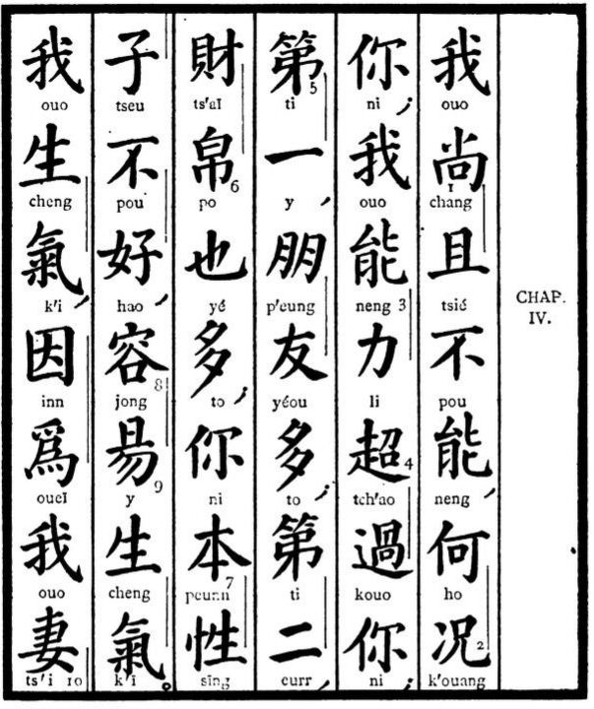
Traduction française.  CHAPITRE IV  1. Je ne le peux déjà pas moi même, — comment le pourriez-vous ? C'est que je vous dépasse en pouvoir ; premièrement, j'ai beaucoup d'amis ; deuxièmement, je suis riche aussi, (tandis que) vous avez un mauvais caractère et vous vous mettez facilement en colère.  2. Je me mets en colère, parce que ma fem- | Traduction littérale.  CHAPITRE IV  1. Je — encore — au reste — pas — pouvoir, — comment — davantage (parvenir à) — toi ; — je — pouvoir — force — excéder — passer — toi ; — série — un, — ami — camarade — beaucoup ; série — deux, — richesse — soie — aussi — beaucoup ; — toi — origine — naturel — produit (c.s.) — pas — bon, — aisément (visage) — variabilité — donner naissance — vapeurs.  2. Je — donner naissance — vapeurs (air), — parce que — il est de fait que — je — femme (épouse) —
III. 020.
63. Yong-fa-tseu, littéralement : se servir d'un moyen, — répond exactement à notre expression : trouver le moyen.
64. T'o-chenn, s'échapper, — verbe composé d'un verbe et d'un substantif. Au passé, le caractère qui l'indique doit se mettre après le verbe et avant le substantif : — t'o-léao-chenn, il s'est échappé.
65. Yéou-mao-pïng-ti, vicieux, mot à mot : qui ont des vices. Voilà un exemple de ti, servant à faire un participe présent : yéou (mao-pïng) ti, — ay (des vices) ant. Le substantif composé mao-pïng signifie littéralement : maladie des poils, des cheveux. Mais l'usage immémorial en a fait défaut, quel qu'il soit.
66. Chann-yang, brebis (des) montagnes, chèvres.
67. Mïng, nom, est pris, le plus souvent, dans le sens de réputation, — jamais toutefois lorsqu'il est suivi de tseu, fils, complément de substantif.
68. Tch'ouann-to, gouvernail (de) navire. Le premier caractère ne sert ici qu'à indiquer le genre du gouvernail.
69. Ni, est un signe d'interrogation parce qu'il suit les deux caractères na-ko. Mais, en général, son emploi principal est de terminer les phrases. C'est une sorte de point final.

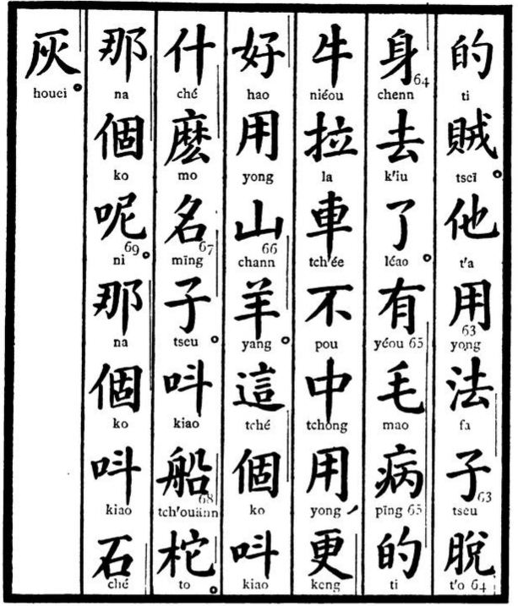
Traduction française. les rebelles.  1. Il a trouvé le moyen de s'échapper.  2. Il n'est pas bon de faire traîner des chars par des bœufs qui ont des vices ; il vaut mieux employer pour cela des chèvres.  3. Comment appelle-t-on ceci ?  4. Gouvernail.  5. Et cela ?  6. Cela s'appelle de la chaux | Traduction littérale.  qui (marque du participe présent) — voleur.  1. Lui — se servir — moyen (loi) — produit (c.s.) — ôter — corps — aller — m.p.d.  2. Avoir — poil — maladie — de (qui) — bœuf — traîner — char — pas — pénétrer au centre — usage ; — davantage — bon — se servir — montagne — moutons.  3. Ceci — p.n.g. — appeler — quel — ? — nom — produit (c.s.).  4. Appeler — navire — gouvernail.  5. Cela — p.n.g. — comment.  6. Cela — p.n.g. — appeler — pierre — cendres.
III. 019.
55. Location où ti est encore la marque du participe présent : hommes qui portent de l'eau ; — seulement hommes est à la fin, parce qu'il est déterminé par les trois caractères qui le précèdent. T'iao-jenn est un seul mot, quoique divisible ici et divisé. Il indique tout individu portant quoi que ce soit sur les épaules. On dit indistinctement T'iao-jenn ou t'iao-fou, les deux caractères jenn et fou, homme et individu, étant le plus souvent synonymes, en leur qualité de substantifs auxiliaires, c'est-à-dire de compléments.
56. Tsaï-tso est un seul verbe en deux parties, la première faisant la fonction de notre préposition à (sur) — et exigeant que le mot auquel elle se rattache la suive immédiatement.
57. Pou-k'o-y, substantif composé d'une négation et d'un verbe. Il répond à notre idée de : inconvénient causé par quelque chose qu'on ne devrait pas tolérer, qui n'est pas permise.
58. Kouo-k'iu, passer et aller, pour passer, — verbe composé de deux verbes, dont le dernier est auxiliaire et qui, au négatif présent, exige, comme il a été dit plus haut, que la négation le précède immédiatement.
59. Tsao-tchenn, matin, — locution composée du caractère qui signifie : de bonne heure et d'un des douze caractères qui désignent les douze heures de la journée chinoise, dont chacune comprend deux heures de la nôtre. Chacune de ces heures se divise d'abord en trois parties, le commencement, peunn, le milieu, tchong, et la fin, mo ; puis en huit autres parties appelées k'o et correspondant à nos quarts d'heure. K'o se divise en quinze feunn (division), qui représentent nos minutes. La journée chinoise, d'après la supputation occidentale, commence à onze heures du soir.
60. To, beaucoup, signifie ici trop, parce qu'il précède tséou, marcher. Pour signifier beaucoup, il faut qu'il suive le substantif auquel il se rattache. Par exemple : tséou-léao li-lou-to, — j'ai fait (marché) beaucoup de lieues (de Chine). Dans cette dernière phrase, le caractère lou, chemin, sert de complément au substantif li, lieue.
61. Li indique une lieue de Chine. Il en faut à peu près dix pour une lieue de France. Il est vrai que la longueur de ces li, ou lieues, de Chine, varie selon les provinces.
62. Yéou-pïng-pa-chéou-ti-fang — il y des soldats pour garder (ou protéger) le pays, — le mot pour, afin de, étant sous-entendu, en chinois, entre les caractères pïng et pa, — comme si l'on disait : yéou-pïng (y) pa-chéou-ti-fang.

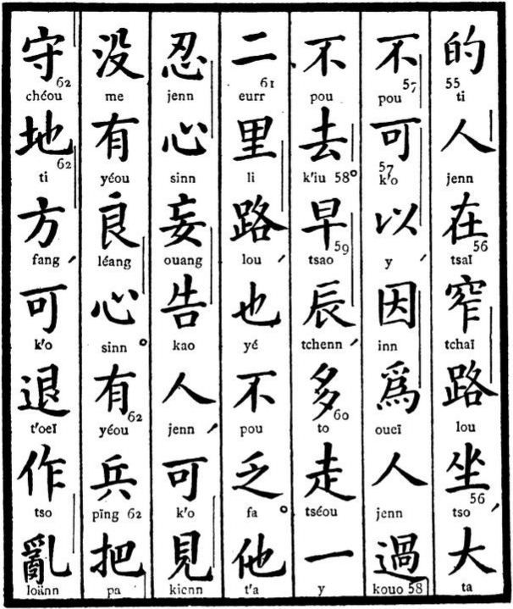
Traduction française.  inconvénient que les porteurs d'eau s'asseyent au milieu du sentier, car on ne peut pas y passer.  1. Il importe peu qu'on fasse, le matin, un ou deux li de trop, on n'en est pas fatigué.  2. Il est évident que cet homme n'a pas de conscience, puisqu'il calomnie les gens de propos délibéré.  3. Il y a, à terre, des soldats en garnison qui peuvent repousser | Traduction littérale  de — homme — être placé à — étroit — chemin — s'asseoir — grand — pas — pouvoir — afin de (c.v.) — parce que — il est de fait que — homme — passer — pas — aller.  1. De bonne heure — temps depuis 7 à 9 heures du matin, — beaucoup — marcher — un — deux — lieue de Chine — chemin, — cependant — pas — fatiguer.  2. Lui — patience — cœur — à faux — accuser — gens, — pouvoir — voir — nullement — avoir — paisible — cœur.  3. Avoir — soldat — prendre — garder — terre — carré, — pouvoir — repousser — faire — troubles —
III. 018.
43. Dans cette phrase, le caractère ti est évidemment la marque du participe présent et indique les bœufs qui marchent, qui marchent plus vite en marchant sur des terrains sablonneux. C'est le mot marchent qui est sous-entendu dans la phrase chinoise.
44. Lao-jenn, vieille et créature humaine pour vieillard, — locution appliquée et acceptée toujours comme un compliment, comme une sorte de titre honorifique, à tel point que ceux à qui on l'adresse ne manquent jamais d'y répondre par un salut. Rien en effet n'est plus respecté en Chine que la vieillesse, l'ancienneté. C'est le gouvernement qui pourvoit aux besoins de tout homme de plus de soixante-dix ans, veuf et sans enfants. A cet âge, on ne subit plus le châtiment du crime qu'on commettrait. Les vieillards de quatre-vingts et quatre-vingt-dix ans reçoivent, par le seul fait et dans la proportion de leur âge, des grades hiérarchiques ; et, lorsque l'empereur fait une tournée selon les anciennes lois, « il s'informe auprès des seigneurs qui accourent le visiter, s'il y a des centenaires dans le pays, et il va les voir. » En 1722 et 1785, les empereurs K'ang-chi et K'ienn-long donnèrent chacun une fête, restée célèbre, en l'honneur de tous les vieillards de l'empire.
Aussi, en Chine, quand on ne sait quel titre, quelle appellation adresser à une personne que l'on rencontre à l'improviste, on ne court jamais le risque d'être impoli envers elle en l'appelant lao-jenn, vieillard, — ou ce qui vaut encore mieux, lao-fou, vieux père. L'emploi opportun de cette dernière expression a sauvé la vie, en 1849, à plusieurs de nos compatriotes qui s'étaient aventurés dans l'intérieur des terres, à plus de soixante lieues de Chang-Haï.
45. Minn, veut plutôt dire population. Les Chinois divisent la leur en quatre classes lettrés, laboureurs, artisans et marchands.
46. Ché-ché, temps, temps, pour dire de moment en moment, à chaque instant, — adverbe de continuité.
47. Kaï, changer du tout au tout ; pienn, modifier sans changer de nature ; — kaï-pienn, changer, — verbe composé de deux synonymes.
48. Ouo est ici au génitif, tout simplement parce qu'il précède l'expression chiong-ti, frère cadet de moi, c'est-à-dire mon.
49. K'iu-nienn, année passée, c'est-à-dire, année qui n'est plus, qui s'en est allée.
50. K'ao-tchong, verbe composé de deux verbes : être examiné et pénétrer au centre de la perfection exigée pour le grade.
51. Siéou-ts'aï, élégante capacité, ce qui suffit en fait de littérature, en fait de savoir, — terme désignant le premier des quatre grades littéraires, qui, d'après la loi, mais non, hélas ! d'après l'usage donnent seuls droit à des positions officielles.
52. Cho, dire, signifie ici gronder, car il est suivi, comme on l'a vu plus haut, d'un pronom personnel.
53. Kou-tseu, voilà pourquoi, pour ces causes, par ce motif, — variante de inn-tseu employé précédemment.
54. Jenn-naï-pou-tchou, ne pas s'arrêter à la patience, — ne pas laisser la patience au repos ; en d'autres termes : s'impatienter. La patience est une des parties essentielles de l'éducation chinoise. La nature n'y est presque pour rien.

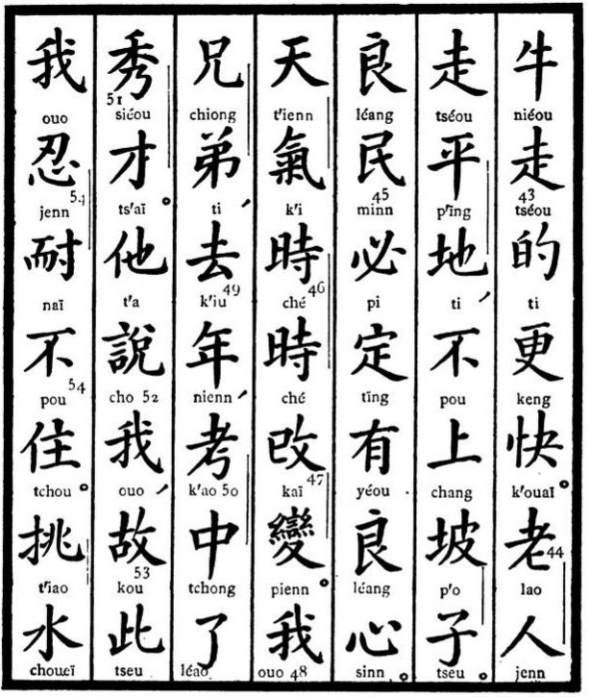
Traduction française.  plus vite sur des terrains sablonneux.  1. Les vieillards marchent dans des plaines, et ne montent pas les collines.  2. C'est la bonne conscience qui fait le bon peuple.  3. Le temps change à tout instant.  4. Mon frère cadet a passé, l'année dernière, son examen de bachelier ès lettres.  5. Je ne puis pas supporter qu'il me gronde.  6. C'est un grand | Traduction littérale.  bœuf — marcher — de (qui) — davantage — vite.  1. Vieux — homme — marcher — égal — terre, — pas — monter — colline — produit (c.s.).  2. Paisible — population — certainement — déterminer — avoir — paisible — cœur.  3. Ciel — air — temps — temps — changer — modifier.  4. Il — frère aîné — frère cadet — aller — année — examen — pénétrer au centre — m.p.d. — élégant — capacité.  5. Lui — dire (gronder) — je, cause — ceci — je — patience — supporter — pas — demeurer (s'arrêter).  6. Porter sur les épaules — eau —
III. 017.
36. Il est d'usage en Chine de ne jamais se servir des mots : insurgés ou rebelles, pour aucune sorte de révolutionnaires. On ne les désigne que sous le nom de voleurs, bandits, brigands, canailles, etc. etc, et certes, en Chine au moins, on n'a pas tort.
37. Tch'ou-tsaï, croître, se produire, — verbe composé de deux verbes, bien que tsaï puisse tout aussi bien se rattacher ici à la postposition chang, dessus, sur.
38. Y-ko-jenn, un homme, c'est-à-dire tout seul.
39. La différence entre meï, chaque, et ko, chaque, est celle-ci : que meï sert à désigner les parties d'une partie, les unités d'une division, et ko, les individus d'une espèce.
40. Tché, souverainement, — sert à former le superlatif des adverbes. On dira donc : tché-to, au plus, comme on dit ici : tché-chao, au moins. Placé devant yu, à, le caractère tché signifie : quant à, ou arriver à.
41. Feunn, division, part, est ici un verbe signifiant avoir en partage, avoir pour part.
42. Voilà encore un adjectif composé de quatre caractères.

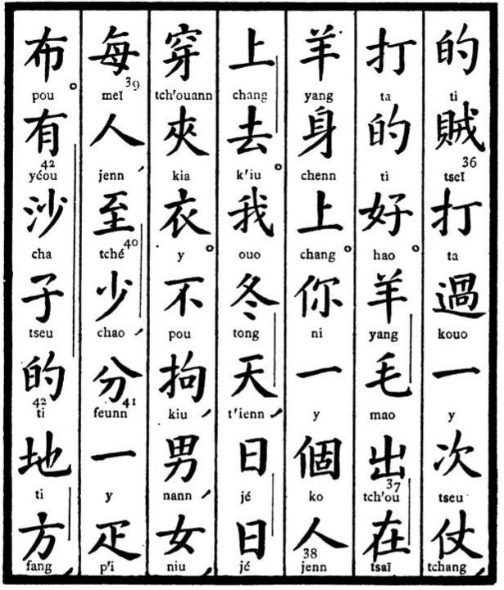
Traduction française.  ont livré une bataille et se sont bien battus.  1. Ce sont les moutons qui produisent la laine. (La laine croît sur le dos des moutons).  2. Montez tout seul.  3. Je porte des habits doublés en hiver.  4. Homme ou femme, chacun a eu au moins une pièce de toile.  5. Les bœufs marchent | Traduction littérale.  de — voleurs — frapper — passer, (marque du passé indéfini) — un — fois (particule numérale des combats) — arme, — frapper — de — bon.  1. Mouton — poil — sortir — être placé — mouton — corps — dessus.  2. Toi — un — p.n.g. — homme — monter — aller.  3. Je — hiver — temps, — jour — jour — endosser — doublé — vêtement.  4. Pas — s'attacher à quelque chose particulièrement homme — femme — chaque — individu — souverainement — peu, — partager — un — pièce (particule numérale des étoffes) — toile.  5. Avoir — sable — produit (c.s.) — de — terre carré —
III. 016.
29. P'ïng-ché, égal-temps, pour dire ordinairement, adverbe composé d'un adjectif et d'un substantif.
30. Ché, temps, la durée, l'heure, — non la température.
31. En répétant un substantif, on en fait souvent un pluriel, comme ici jé-jé et plus loin t'ienn-t'ienn, tous les jours. Mais ce n'est pas une règle générale.
32. Tsaï, être, être placé à, — verbe auxiliaire. Il a cela de particulier qu'il a presque toujours besoin d'être complété par une postposition, et ce complément se met après le substantif que ce verbe auxiliaire précède. On peut donc fort bien le traduire par notre préposition à.
33. Le caractère houeï a de nombreuses significations, — qui toutes, cependant, se rapportent, directement ou indirectement, à la principale : percevoir, s'entendre à faire quelque chose. De là : se réunir.
34. Voilà deux substantifs chio-cheng, à peine né à l'étude et chio-ouenn, littérature d'étude, c'est-à-dire, acquise, qui indiquent bien la simplicité de la formation des mots chinois.
35. Le caractère tchao, chercher, — signifie aussi très souvent trouver ; — mais il faut alors le faire suivre d'un verbe auxiliaire, comme léao, achever, laï, venir, tch'ou, sortir, ou yéou, avoir.

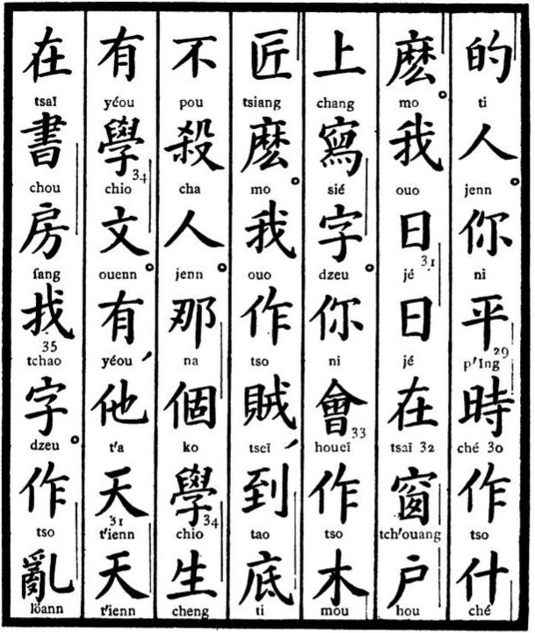
Traduction française.  partout.  1. Que faites-vous ordinairement ?  2. J'écris tous les jours à la fenêtre.  3. Savez-vous la menuiserie ?  4. Je fais le métier de voleur, mais je ne tue personne.  5. Cet étudiant-là a-t-il du savoir ?  6. Il en a ; il cherche tous les jours des caractères à la bibliothèque.  7. Les rebelles | Traduction littérale.  de — homme.  1. Toi — égal (uni) — temps — faire — quoi — ?  2. Je — jour — jour — être placé à — fenêtre — ouverture de maison — dessus — écrire — caractères.  3. Toi — s'entendre à — faire — bois — ouvrier — ?  4. Je — faire — voleur, — arriver à — fond — pas — égorger — gens.  5. Celui-là — p.n.g. — étudier — naître — avoir — étudier — littérature.  6. Avoir ; — lui — ciel — ciel — être placé à — livre — maison — chercher — caractères.  7. Faire — troubles —
III. 015.
19. Tso-ho, faire (le) vivre, être actif, travailler, verbe composé de deux verbes, dont le second est employé ici substantivement.
20. Kouo-jé-tseu, passer les jours, — locution qui répond exactement à la nôtre : passer sa vie à.
21. Kong-fou, voir la note n° 55 du premier chapitre.
22. Y-tséou, marcher un pas, comme y-cho, dire un mot, — locutions qui expriment l'idée rendue chez nous par les mots : à peine, — que.
23. Keng, davantage, est un adverbe qui sert à indiquer une des formes de notre comparatif.
24. Tseu-ki, soi-même, pronom composé de deux synonymes.
Il faut faire bien attention à la manière dont on écrit le caractère ki, car il a trois significations toutes différentes, suivant le plus ou moins de hauteur du dernier trait y. Lorsque celui-ci dépasse un peu le trait houa, le caractère signifie déjà et se prononce y ; — si ce même trait arrive presque à joindre le trait kéou, le caractère se prononce sseu et signifie dix heures du matin.
25. On a vu précédemment la locution négative pou-pi traduite par : il est inutile. Ici, elle signifie : il vaut mieux que cela ne soit pas, et c'est le caractère yé, aussi, qui lui donne ce sens.
26. Pou-tïng, pas déterminer, — conséquemment on peut le traduire par : possible, probable, ce qu'on ne saurait garantir.
27. Voilà cinq caractères qu'on peut très bien rendre par notre adverbe partout, et qui, par cela même, forment un seul mot.
28. Tcheng-kïng, correct et livres canoniques, — c'est-à-dire honnête, probe ; en d'autres termes : correct, suivant les préceptes des livres canoniques (lesquels sont au nombre de cinq). Cet adjectif, on le voit, est composé de deux synonymes.

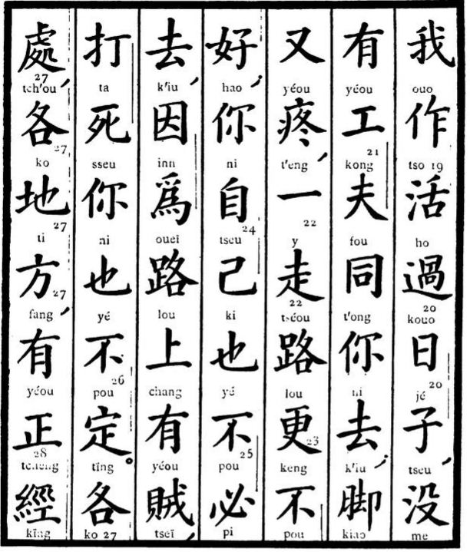
Traduction française.  1. Je n'ai pas le temps d'aller avec vous, (car) je vis de mon travail ; d'ailleurs, les pieds me font mal : que je marche un peu, j'en souffrirais davantage ; il serait bon également que vous-même n'y allassiez pas non plus, parce qu'il y a des voleurs, sur le chemin, et ils pourraient vous tuer.  2. Il y a de braves gens | Traduction littérale.  Je — faire — vivre — passer — soleil (jour) — produit (c.s.), — pas — avoir — ouvrage — individu (c.s.) — avec — toi — aller ; — pied — encore — avoir douleur, — un — marcher — chemin — davantage — pas — bon ; — toi — soi-même — soi-même — aussi — pas — utile (certainement) — aller, — parce que — il est de fait que — chemin — dessus — avoir — voleurs, — frapper — mourir — toi — aussi — pas — déterminer.  2. Chaque — lieu — chaque — terre — carré, — avoir — droit — livre canonique (expérimenter) —
III. 014.
11. Sinn-ki, ajouter foi à quelque chose, — ce quelque chose pouvant atteindre notre acuité de croire. C'est un seul verbe, ki, auxiliaire, comme k'iu, aller, kienn, voir, prendre effet, etc. etc. : voilà pourquoi la négation pou est entre les deux mots.
12. Sinn-fou, croire, la chose qu'on entend s'accommodant avec la faculté de croire. Fou, s'adapter, est, ici, un complément.
13. Oueï-ché-mo, un seul mot composé de trois caractères faire-quoi-le, pour dire pourquoi.
14. Inn-oueï, locution qui signifie littéralement : parce qu'il est de fait que, (par ce que)
15. On a déjà vu le mot chia, en bas, dessous, — servir de complément au verbe fang, placer, mettre, et chéou, recevoir. Ici, il remplit la même fonction auprès du verbe tso, s'asseoir pour rester.
16. Kao-sou, dire quelque chose non absolument, mais relativement, dire quelque chose à quelqu'un. Verbe composé de deux synonymes.
17. Cho, signifie dire, mais on ne s'en sert jamais avec un pronom, excepté dans le sens de gronder. Exemple : T'a-cho-ouo, il me gronde.
18. Locution dont on se sert souvent dans le sens de notre expression : parlons.

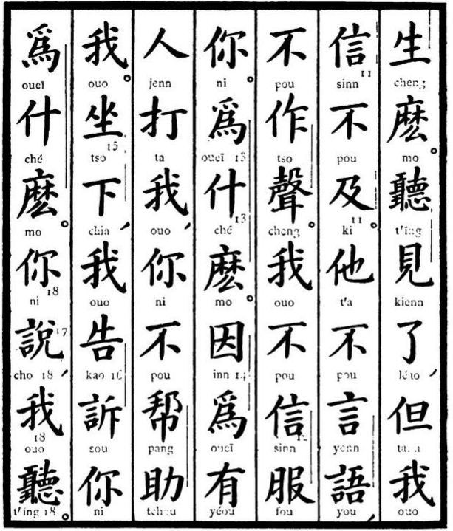
Traduction française.  fesseur ?  1. Je l'ai entendu dire, mais je n'y ajoute pas foi.  2. Il ne parle pas, il ne dit mot.  3. Je ne vous crois pas.  4. Pourquoi ?  5. Parce que vous ne me protégez pas, lorsqu'on me bat.  6. Asseyez-vous, je vais vous dire pourquoi (je ne vous protège pas).  7. Dites, je vous écoute. | Traduction littérale  maître — ? —  1. Écouter — voir — m.p.d., — mais — je — croire (confiance) — pas — atteindre.  2. Il — pas — parler — paroles, — pas — faire — son.  3. Je — pas — croire — convenir — toi.  4. Faire — quoi — ? —  5. Parce que — faire (il est de fait) — avoir — homme — frapper — je, — toi — pas — aider — assister — je.  6. Asseoir (s'asseoir) — en bas, — je — dénoncer — exposer — toi — faire — quoi — ? —  7. Toi — dire — je — écouter.

III. 013.
5. Le caractère tao signifie arriver ; mais, très souvent, surtout lorsqu'il est au présent, il ne fait qu'indiquer la direction. On doit alors le traduire par : à, vers ; quelquefois même, comme ici, par dans ou sur, qui impliquent l'idée d'être réduit à.
6. Ti-pou, passage (de) terre est évidemment un sentier.
7. Dans cette phrase, il eût été peut-être, d'après notre logique grammaticale, plus correct de dire : OUANG-pié-ti-ti-fang, au lieu de YAO-pié-ti-ti-fang, puisqu'il s'agit d'aller et non pas de revenir. Mais la langue chinoise ne se pique pas de logique. Par là se démontre l'inanité des efforts que l'on peut faire pour établir des règles générales de cette langue si peu réductible aux principes de nos idiomes.
8. Tseu-pié, exprimer-séparation, — répond très bien à notre terme : prendre congé.
9. Le caractère T'ïng, tout seul, ne veut jamais dire entendre, mais simplement écouter. Il faut donc y ajouter le caractère voir, obtenir effet, pour exprimer l'idée d'entendre. Et, comme le verbe kienn, voir, est ici un auxiliaire, quand on voudra parler au négatif présent, on mettra la négation entre les deux et on dira : t'ïng-pou-kienn, ne pas entendre, je n'entends pas.
10. Ti, frère cadet, n'est ici que le complément du substantif t'ou, élève. Il n'y a donc pas lieu de l'accentuer.
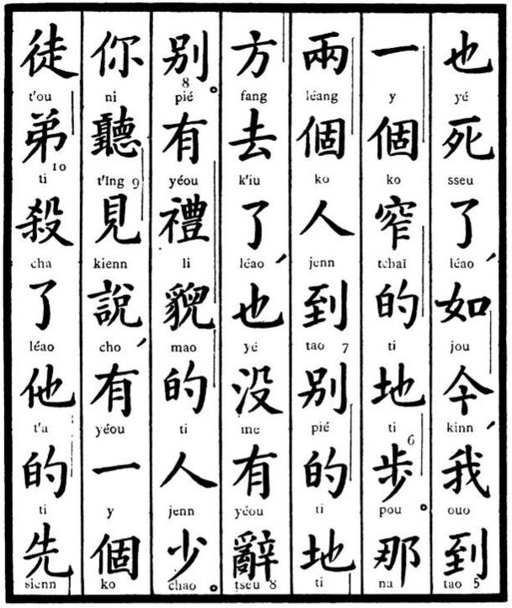

Traduction française.  est mort également, — me voici maintenant bien à l'étroit (sur un sentier bien étroit).  1. Ces deux hommes sont allés ailleurs ; cependant, ils n'ont pas pris congé.  2. Il y a peu d'hommes polis, (ayant de bonnes manières).  3. Avez-vous entendu dire qu'un élève a tué son pro- | Traduction littérale.  aussi — mourir — m.p.d., — comme — à présent, — je — arriver — un — p.n.g. — étroit — m.ad. — terre — passage (pas).  1. Celui-là — deux (tous les deux) — p.n.g. — homme — arriver (à, vers) — différent — m.ad. — terre — carré — aller — m.p.d. — cependant — nullement — avoir — exprimer — séparation.  2. Avoir — politesse — visage (forme) — m. ad. — homme — peu.  3. Vous — écouter — voir — dire, — avoir — un — p.n.g. — disciple — frère cadet — égorger — m.p.d. — lui — m.ad. — antérieur —

II/III. 012.
53. Dans cette phrase, le caractère ti est encore un pronom ; celui à qui, quelqu'un à qui on peut donner, communiquer, et qui gardera ; — à qui on peut se fier.
54. Tch'éou-jenn, hommes d'inimitié, ennemis, — substantif où le caractère jenn, homme, ou plutôt, créature humaine, est le complément d'un substantif.
55. Po-sïng, cent familles, peuple. Le caractère po, cent, est employé ici comme indiquant une généralité, et a le sens de toutes. Il n'en est pas moins constant que jadis toute la Chine ne contenait pas plus de cent familles. Il est vrai que c'étaient autant de clans, ou de tribus. Aujourd'hui même, elle n'en a pas plus de six cents.
56. On a tu plus haut le caractère fou, convenir, — servir de complément au substantif y, vêtement. Ici, c'est un verbe gardant sa signification principale : s'adapter, s'accommoder, être content de, être satisfait de, être soumis.
57. Héou, veut dire épouse du chef de l'État, que ce chef soit empereur, roi ou prince.
58. On a vu plus haut le caractère ko, chaque. Le caractère fann a, à peu près, la même signification, si ce n'est que le premier spécifie davantage et que celui-ci est plus général, dans le sens de : n'importe qui.
59. Tsiang, prendre en main, se saisir fermement de quelque chose, ou, en être saisi. Dans la langue parlée, ce caractère est souvent la marque du futur ; dans la langue écrite, du régime direct. Les mots en être saisi indiquent suffisamment que ce caractère est pris dans le sens passif.
CHAPITRE III.
1. Il arrive souvent que, pour rendre perceptible à l'oreille un mot simple, il suffit de le répéter, comme ici chou-chou, oncle, oncle, pour dire : oncle (paternel). Mais il faut que cela soit autorisé par l'usage. On se tromperait fort, si l'on croyait pouvoir appliquer cette règle soi-même.
2. Superposition de génitifs. Ni, toi, tu, est le génitif de chou, oncle ; — et celui-ci, le génitif de pïng, maladie. Hao, bon, est ici un verbe, comme l'indique suffisamment le caractère léao qui le suit et qui est la marque du passé défini. Ainsi : — la maladie de votre oncle s'est-elle bonifiée ? — est-elle devenue bonne ?
3. Kou, complément, ici, du verbe ouang, mourir, ou plutôt passer (dans l'autre monde). Mais sa principale signification est : cause, motif, raison d'être. Comme complément du verbe ouang, il a le sens de : ancien, passé, délabré et surtout celui d'absent.
4. Bien que le caractère chiong signifie en lui-même frère aîné, tandis que celui de ti a le sens de : frère cadet, l'usage veut que, dans la langue parlée, la réunion de ces deux caractères, comme ils se présentent ici, signifie : frère cadet. En revanche, pour dire les frères, il faut dire : ti-chiong-meunn, et non pas chiong-ti-meunn.
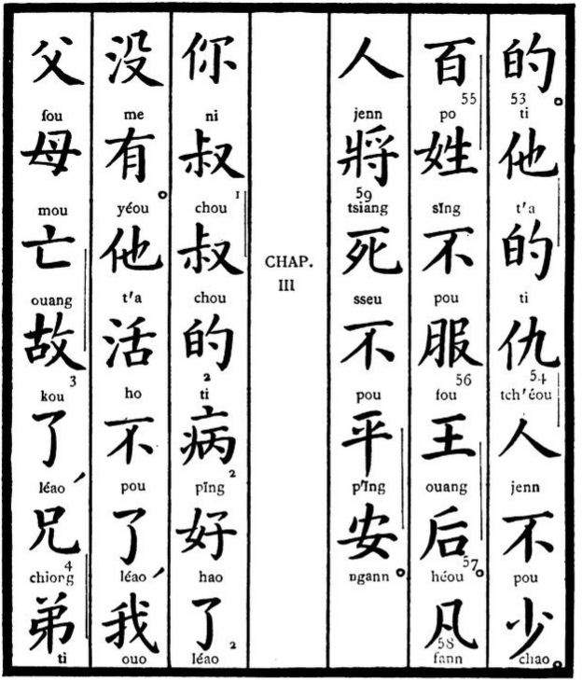

Traduction française.  se fier.  1. Il a beaucoup d'ennemis.  2. Le peuple ne s'accommode pas de sa princesse.  3. Personne n'est tranquille à l'approche de la mort.  CHAPITRE III.  4. Votre oncle paternel va-t-il mieux ?  5. Il ne saurait vivre, — mes parents sont décédés ; — mon frère cadet | Traduction littérale.  celui à qui.  1. Lui — de — inimitié — homme — pas — peu.  2. Cent — famille — pas — s'accommoder de — prince ou roi tributaire — épouse de prince, de roi ou d'empereur.  3. Tout — homme — à l'approche (prendre, saisir) — mourir — pas — paix — tranquillité.  CHAPITRE III.  4. Toi — frère cadet du père — frère cadet du père — de — maladie — bon — m.p.d. — nullement — avoir.  5. Lui — vivre — pas — accomplir ; — je — père — mère — trépasser — défunt — m.p.d. ; — frère aîné — frère cadet —

II. 011.
46. Sao-y, — ce qui, servir à, — locution que les Chinois emploient beaucoup, en parlant ou en écrivant et qui signifie : c'est pourquoi, voilà pourquoi, en conséquence, aussi, il s'ensuit.
Le caractère y, pour, afin de, par, conforme à, — est une conjonction qui sert véritablement à toute fin. C'est aussi, fréquemment, la marque du régime direct ou indirect. Mais, le plus souvent, ce caractère indique le sens de : se servir, être instrument d'une action quelconque. Parfois, c'est un simple complément de verbe.
47. Ici, le caractère chang, dessus, sur, signifie plutôt : dans.
48. On voit, par cet exemple, comment le caractère ti, est quelquefois un pronom. Dans cette phrase, le caractère yéou, avoir, est sous-entendu entre le caractère chang, dans, et celui de ti, qui, — la traduction complète étant : — tout le monde peut se servir des caractères qu'il y a (qui sont) dans les livres.
49. Bien que le caractère chïng signifie : se mettre en mouvement, — on doit ici le traduire par les mots : par, en. Donc, chïng-tch'ouann, par bateau, en montant un bateau.
50. Le mot français : île, se traduit en chinois par Haï-chann, montagne (de la) mer, montagne sur mer. Ici le mot Haï, mer, est omis, car la locution chïng-tch'ouann indique suffisamment qu'il s'agit d'une île et non d'une montagne.
51. La position du caractère t'a, lui, marque que c'est un génitif, ou encore, le pronom possessif son, sa.
52. Comme il a été dit précédemment, le caractère tsao, de bonne heure, — sert souvent à indiquer notre plus-que-parfait, ou le passé antérieur. En voilà un exemple.
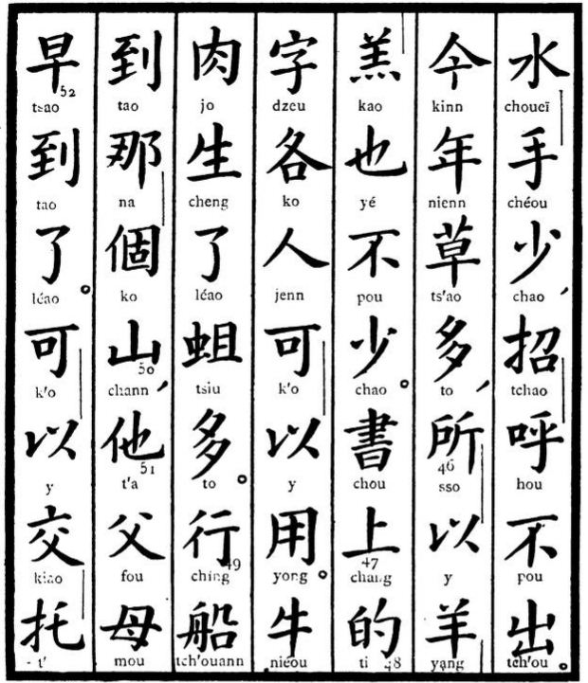

Traduction française.  1. Les marins ne viennent pas à l'appel, (car) il y en a peu.  2. Il y a beaucoup d'herbe cette année ; aussi ne manque-t-on pas d'agneaux.  3. Tout le monde peut se servir des caractères qui sont dans les livres.  4. La viande de bœuf est pleine de vers.  5. Ses parents étaient déjà dans l'île, à l'arrivée du bateau.  6. C'est un homme à qui on peut | Traduction littérale.  1. Eau — main — peu, — appeler — crier — pas — sortir.  2. A présent — année — herbe — beaucoup, — ce qui — prendre (se servir) — mouton — agneau — aussi — pas — peu.  3. Livre — dessus — de — caractère — chaque — homme — pouvoir — se servir (prendre) — faire usage.  4. Bœuf — chair — donner naissance — m.p.d. — vers de viande — beaucoup.  5. Se mettre en mouvement — navire — arriver — celui-là — p.n.g. — montagne, — lui — père — mère — de bonne heure — arriver — m.p.d.  6. pouvoir — prendre (se servir) — communiquer (donner) — tenir en main —
II. 010.
32. Yé, aussi, — signifie pas même, lorsqu'il est suivi de la négation me-yéou, il n'y a pas.
33. Chéou-feunn, garder et devoir, pour : faire son devoir, — locution composée d'un verbe et d'un substantif, employés tous les deux sous forme de monosyllabes et cependant perceptibles à l'oreille. C'est, en effet, une locution puisée dans les livres et consacrée par l'usage. Il y en a un très grand nombre dans la langue parlée, — ce qui confirme peu cette belle théorie, inventée en Europe, que le chinois parlé est une langue absolument polysyllabique.
34. Peunn-feunn, part d'origine, — part assignée à tout être par le ciel, devoir, quelque chose d'inséparable de nous-mêmes.
35. Pour désigner un neveu, on dira tché-eurr, enfant mâle de frère ou de sœur.
36. Ta-si-yang, signifie le Portugal, parce que ce pays est nécessairement le point extrême à l'occident de Canton. Mais, en même tempe, le caractère ta, grand, indique ici que le Portugal est l'égal de la Chine, c'est-à-dire de l'Empire de la Dynastie des Ts'ïng, qui règne sur la Chine depuis plus de deux cents ans. Il est, en effet, d'usage en Chine de mettre toujours le caractère ta, grand, puissant, — devant le caractère qui désigne spécialement la Dynastie régnante. Or, le soin de la dignité des puissances occidentales veut qu'il en soit de même pour les caractères qui les désignent. Voilà pourquoi le Portugal est appelé Ta-si-yang-kouo, la France Ta-fa-kouo, l'Angleterre Ta-yng-kouo, etc., etc.
37. Chéou-chia, recevoir, recueillir, — est un verbe composé d'un verbe et d'un adverbe. Ce dernier, comme dans le verbe fang-chia, signifie ici rester, c'est-à-dire que l'objet qu'on a reçu dans la main y reste.
38. Li-vou, objet de politesse, objet offert par la politesse, indique nécessairement un présent.
39. Cheng-k'i, (faire) naître (des) vapeurs, se mettre en colère, — verbe composé d'un verbe et d'un substantif. Il est ici scindé en deux par le caractère léao, qui indique le passé défini. Mais, au négatif, ce verbe composé s'en tient à ses deux éléments primitifs. Ainsi on dira pou-cheng-k'i, je ne me fâche pas ; — me-yéou-cheng-k'i, je ne me suis pas fâché.
40. Ho-neï et non pas neï-ho. Le caractère neï étant une postposition et non une préposition.
41. Tchong-sinn ; — sympathique, — adjectif composé d'un verbe et d'un substantif. Ce vocable désigne quelqu'un qui ne sait se mettre au centre du cœur de personne, pour le faire vibrer en sa faveur.
42. Pou-ho-ché-ti, autre adjectif composé d'un verbe et d'un substantif et désignant quelqu'un qui ne répond pas à l'échantillon, au modèle que l'on se propose.
48. Quoique simples, ces deux caractères sont parfaitement perceptibles à l'oreille, parce que leur signification respective établit un contraste, une dualité qui fait unité ; le ciel et la terre, principe mâle et principe femelle, créant le monde, — comme le père et la mère, sont désignés par ce seul mot parents.
44. Verbe composé de deux synonymes.
45. Dix mille objets (de la création), — pour dire la nature. Locution des plus anciennes.

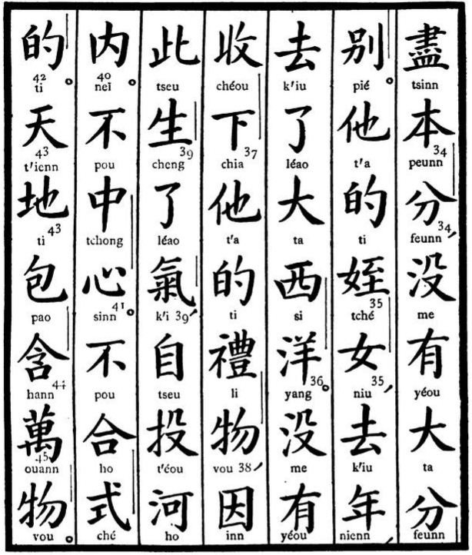

Traduction française.  la même chose que de remplir son devoir ou d'accomplir une obligation.  1. Sa nièce est allée l'an dernier en Portugal.  2. Il s'est jeté à la rivière dans un moment de colère, parce qu'il n'avait pas reçu son présent.  3. Il n'est pas sympathique.  4. Il ne convient pas (n'est pas propre à cela.)  5. Le ciel et la terre comprennent toute la nature. (La nature consiste dans le ciel et la terre). | Traduction littérale.  épuiser — origine — par — nullement — avoir — grand — part (division) — séparation.  1. Lui — de — enfant de frère ou sœur — femme, — aller — année, — aller — m.p.d. — grand — occident — océan.  2. Nullement — avoir — recevoir — dessous (bas) — lui — de — politesse — objet, — parce que — ceci — donner naissance — m.p.d. — vapeur (air) — soi-même — jeter en bas — rivière — dedans.  3. pas — centre (pénétrer, être au centre) — cœur.  4. pas — harmoniser — règle (modèle) — de (m.adj.).  5. Ciel — terre — envelopper — contenir — dix mille — objet.
II. 009.
20. Yang veut dire océan. Mais, employé comme adjectif, il signifie occidental ou étranger. C'est en effet par la route de l'Océan que les Portugais, les Anglais, les Français et les Américains sont d'abord arrivés à Canton, qui pour eux alors était toute la Chine. Yang est d'ailleurs un terme honnête pour nous désigner.
21. Les deux caractères Tao-ti, littéralement : arrivé au fond (des choses), forment un seul mot qui répond à nos expressions mais, cependant. Il appartient exclusivement à la langue parlée.
22. Chou, livre. — signifie lettre, missive, lorsqu'il est suivi du substantif auxiliaire tseu, fils, ou du mot sinn, croire, confiance.
23. Fang-chia, — littéralement : mettre un objet quelque part pour qu'il y reste ; — verbe composé d'un verbe principal et d'un verbe auxiliaire. Au négatif présent, on met la négation pou, pas, entre les deux verbes. A l'affirmatif, on ne les sépare pas. On dira donc : fang-chia-ni-ti-sinn, mettez votre cœur en place, c'est-à-dire, tranquillisez-vous.
Mais, ordinairement, on dit simplement, pour exprimer le même sens, fang-sinn, en opposition avec siao-sinn, rapetisser le cœur, — qu'on a vu plus haut. Dans cette expression, le caractère fang est le même que dans celle de fang-chia, mais, n'ayant plus pour complément le caractère chia, en bas, rester, — il a le sens de : lâcher, laisser aller, mettre en liberté.
24. Tch'ouann-y-fou, — s'habiller, — verbe composé de trois caractères : endosser — habits — (qui) s'adaptent ; — mais le premier est le seul verbe véritable, y-fou étant un substantif, dont fou est le complément.
25. Encore un exemple de la concision chinoise. Pou-tch'ouann ne serait pas intelligible sans le membre de phrase qui précède. Par suite, il y aurait pléonasme si, cette fois, on ajoutait y-fou, habits.
26. Tseu-sseu, deux synonymes faisant un seul mot : d'autorité privée, secrètement.
27. Fann-jenn, homme (de) violation (des lois), c'est-à-dire : criminel, coupable. Le deuxième caractère n'est ici qu'un substantif auxiliaire, comme tseu, fils, t'éou, tête, etc., etc.
28. Ché-feunn, dix-parts, — idiotisme créé par l'usage du système décimal et indiquant quelque chose de tout à fait parfait, de tout à fait complet. On dira donc : ché-feunn-hao, pour : tout à fait bon, excellent : ou-feunn-hao, ou-feunn-pou-hao, cinq fois bon, cinq fois mauvais, pour : ni bon, ni mauvais ; pa-feunn-hao, eurr-feunn-pou-hao, huit fois bon, deux fois pas bon, pour : presque tout à fait bon. Et ainsi de suite, selon le nombre simple que l'on mettra devant le substantif feunn et l'adjectif employé, affirmativement ou négativement.
29. Voilà un substantif et un adjectif composés chacun de quatre caractères.
30. Li, rite, — veut dire aussi politesse. Elle ne consiste en Chine que dans les convenances et les cérémonies prescrites par les rites. Mais ces rites sont d'une telle importance qu'il leur faut un ministère spécial pareil à celui des finances ou de la justice. Les Chinois n'admettent pas que le naturel soit bon. Les qualités, selon eux, sont toujours le fruit d'une bonne éducation, et des principes puisés dans les livres canoniques où les rites jouent un rôle des plus considérables.
31. To, pédoncule, — n'est ici qu'une particule numérale appliquée aux fleurs. Elle n'a du reste aucune signification.
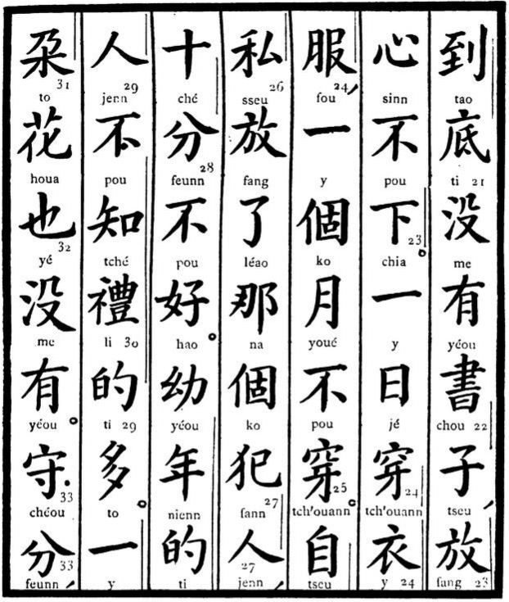

Traduction française  mais il n'y a point de lettres, j'en suis inquiet.  1. Il s'habille un jour et reste un mois sans s'habiller.  2. On a laissé partir en secret ce criminel, ce qui dépasse toutes les bornes.  3. Il y a beaucoup de jeunes gens impolis.  4. Il n'y a même pas une seule fleur.  5. C'est à peu près. | Traduction littérale.  — arriver — fond — nullement — avoir — écriture — c.s., — placer — cœur, — pas — en bas (rester en place).  1. Un — jour — endosser — vêtement — convenir, (c.s.) — un — p.n.g. — lune — pas — endosser.  2. Soi-même — en secret — lâcher — m.p.d. — celui-là — p.n.g. — commettre — homme, — dix — division — pas — bon.  3. Jeune — année — de — homme — pas — connaître — rites — de — beaucoup.  4. Un — pédoncule (p.n. des fleurs) — fleur — aussi (même) — nullement — avoir.  5. Garder (observer) — part (ce qui revient à chacun en fait de devoirs ou de droits)
II. 008.
16. Les Chinois divisent leurs lunes ou mois en trois parties ou décades. Lorsqu'ils veulent dater, ils mettent, devant les jours de la première décade, le caractère tch'ou, commencement, et ils disent : tch'ou-y, le premier, tch'ou-sann, le troisième, tch'ou-ché, le dixième. Il est bon d'ajouter qu'en Chine, les choses étant, pour la plupart, au rebours de ce qu'elles sont chez nous, il faut dire : telle année, tel mois, tel jour, et non pas, comme chez nous, — tel jour de tel mois et de telle année.
17. Ta-sseu, frapper à en faire mourir, — c'est-à-dire, tuer, verbe composé de deux verbes, dont le premier, ta, sert à en former beaucoup d'autres impliquant l'idée de coups qu'on aura eu à frapper, d'un mouvement qu'on aura eu à faire, avant de produire le résultat exprimé. Ce verbe auxiliaire précède le verbe principal, au lieu de le suivre, comme cela a lieu pour d'autres verbes composés. Exemples : ta-sseu, tuer, ta-p'o, briser, ta-kié, nouer, ta-chouei, puiser de l'eau, etc. etc.
18. Tchang-fou, mesure de dix pieds de longueur et individu, pour mari. On a vu, précédemment, le même caractère tchang entrer dans la composition du mot qui signifie beau-père, — c'est qu'il exprime l'autorité, l'importance — et surtout la protection sur laquelle on a droit de compter. Ici, il est suivi et complété par le caractère fou, dont les premières significations sont : homme (mâle) et travailleur. Voilà pourquoi on lui donne le sens de mari surtout lorsqu'il est joint au caractère tchang. C'est aussi un terme général pour désigner le mari, mais non le mot dont se sert une femme pour parler à ou de son mari. Ce même caractère fou, suivi de celui de fou, compagne, que l'on verra plus loin, constitue le substantif double qui signifie : les époux. — Ordinairement, ce caractère fou, individu, — est une sorte de substantif auxiliaire, qui sert de complément, comme tseu, fils, t'éou, tête, tsiang, ouvrier, jenn, créature humaine. Comme tel, il n'a pas d'accent.
19. Fa-tseu, substantif composé de deux substantifs, l'un principal, l'autre auxiliaire qui, ici, n'a aucun sens. Ce caractère, suivi de tseu, ne veut dire que moyen, mais sa première signification est loi, règle, principe. C'est dans cette acception qu'il sert aujourd'hui à désigner la France. Voici pourquoi. La Chine n'étant connue, dans le style officiel, que sous le nom de la dynastie régnante, Ts'ïng, pureté, Ta Ts'ïng, grande pureté, Ta-Ts'ïng-Kouo, empire de grande pureté, ou grand empire des Ts'ïng, il était de toute nécessité que la France fût désignée aussi par un seul caractère, quand ce n'eût été que pour éviter la longueur du mot Fou-lang-si, qui était, comme on le voit, l'imitation en caractères chinois de notre mot France. Car il fallait que, dans les documents officiels et surtout dans les proclamations, les caractères désignant les deux pays fussent imprimés côte à côte, à une égale hauteur. Autrement, c'eût été jouer le jeu des Chinois, qui nous traitent volontiers de « barbares ». D'un autre côté, il n'importait pas moins que le caractère employé pour désigner notre pays eût une bonne signification; De là, Fa-kouo, empire des Fa ou Francs, — autrement dit : empire des lois ; Ta-fa-kouo, grand empire de France, et, en même temps, Empire de grands principes. Aujourd'hui, c'est une expression consacrée par l'usage et admise presque universellement. Ce n'a pas été sans peine.
Jadis, on se servait, à cet effet, du caractère Fou, qui convenait davantage à la malice chinoise, car il signifie, entre autres choses, déraisonnable, et il indique surtout le Dieu Fou des Bouddhistes, pour lesquels les lettrés de Chine ne sauraient avoir un grand respect. Les interprètes devront toujours veiller à ce qu'il n'y ait plus de changement dans le caractère qui désigne la France. Car la tendance des Chinois est de rendre ridicule tout ce qui est étranger à leur pays. A Canton, ce fut longtemps l'habitude parmi eux de désigner personnellement les étrangers par les jolis noms suivants : M. Brute, M. Loup, M. Féroce, M. Crochu, M. Saleté, M. Menteur, M. Boue, etc., etc. Les étrangers, qui ne savaient pas le chinois, s'appliquaient ces noms dont ils ne connaissaient pas le sens et se les donnaient entr'eux, à la grande hilarité des civilisés qui les entouraient et qui même les servaient.
Les Anglais ont choisi de même, pour désigner leur pays, le caractère Yng, excellent, que l'on verra plus loin.

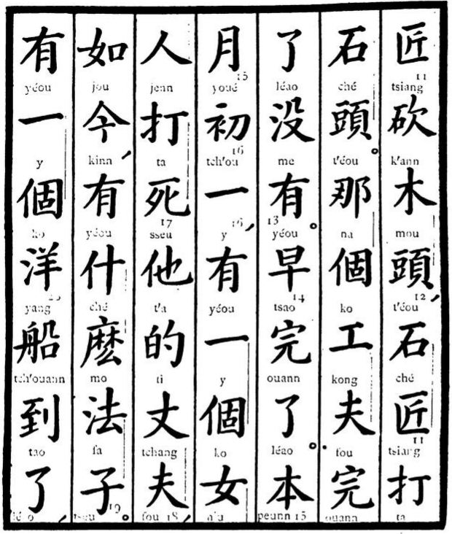
Traduction française.  sier (charpentier) coupe du bois, le tailleur de pierres taille les pierres.  1. Cet ouvrage-là est-il achevé ?  2. Il est achevé depuis longtemps.  3. Le premier courant, une femme a tué son mari ; quel remède y a-t-il, maintenant ?  4. Il est arrivé un navire étranger. | Traduction littérale.  ouvrier — couper — bois — tête (c.s.), — pierre — ouvrier (c.s.) — frapper (tailler) — pierre — tête (c.s.)  1. Celui-là — le (complément d'un pronom) — ouvrage — individualité (c.s.) — achever — m.p.d. — pas — avoir.  2. De bonne heure — achever — m.p.d.  3. Origine — lune — commencement — un, — avoir — un — p.n.g. — femme — créature humaine (c.s.) — frapper — mourir — il (elle) — de — mesure de dix pieds (vieillard) — individualité (mari) — comme — à présent, — avoir — quel — le (c.p.) — moyen — fils (c.s.).  4. Avoir — un — p.n.g. — océan (européen) — navire — arriver — m.p.d.,
II. 007.
CHAPITRE II
1. Voilà tous les caractères qui servent à la numération. Comme on l'a vu, ils se réduisent à treize : un, deux, trois, quatre, cinq, six, sept, huit, neuf, dix, cent, mille, dix mille. Il faut cependant y ajouter le caractère lïng, qui signifie le reste. Il correspond parfois à notre zéro et sert à séparer les unités des centaines, des millièmes et des millionièmes. Ainsi on dira y-po-ling-y, cent et un, et non pas y-po-y, cent un.
2. Na, celui-là. Très souvent il signifie quel, lequel.
8. Oueï, personne, — n'est ici que la particule numérale spéciale qui s'applique aux personnages.
4. Sienn-cheng, antérieurement-naître, pour mon aîné, — titre honorifique correspondant à celui de Mon-sieur. Les Chinois, comme les Italiens, ne se servent du tutoiement (ni, tu, toi, qu'en parlant à leurs enfants, à leurs domestiques, aux derniers de leurs subordonnés, ou à leurs amis les plus intimes. Les titres ou appellations sont en Chine ce que l'emploi de la troisième personne au singulier est en Italie. Le titre Sienn-cheng, mon aîné, est le deuxième de la série de ces titres et se donne, généralement, à tout Chinois bien mis, notamment à ceux dont le chapeau est surmonté d'un bouton en cuivre doré, mais spécialement aux bacheliers ès lettres, aux maîtres d'écoles, aux médecins et aux secrétaires particuliers des magistrats ou des dignitaires de tout rang, dont aucun ne peut se passer d'un conseiller, c'est-à-dire d'un sienn-cheng, lequel exerce presque toujours une grande influence. Entre égaux, c'est un terme de grande politesse, un hommage rendu aux vertus, au savoir ou à l'expérience de celui à qui on l'adresse. Mais ce titre exclut l'idée de position officielle, sauf toutefois quand il s'applique au précepteur, sienn-cheng, du prince impérial.
6. Sïng, famille, — de là nom de famille. Mais, en chinois, le nom de famille a plutôt le sens de clan et presque de tribu. La Chine compte en effet des millions d'individus qui portent exactement le même nom de famille, sïng, bien que n'ayant entre eux aucun degré de parenté. Cependant, la loi chinoise défend le mariage entre l'homme et la femme qui ont le même surnom ou nom de famille.
6. Il va sans dire qu'on ne doit point traduire le caractère qui suit immédiatement celui de sïng, nom de famille, car c'est presque toujours un nom, comme ici par exemple, M. Linn, le nommé Linn, et non pas le nommé Forêt. — Cette réponse en deux caractères, sïng-linn — n'est à ce point concise que parce que c'est une réponse, — la question qui l'a précédée en ayant déjà précisé le sens.
7. Lao-hou, vieux tigre, — substantif composé, qui ne signifie que tigre.
8. Tchoa-tchou, saisir (avec la) griffe, verbe qui veut dire simplement saisir. Cependant on ne saurait se servir de ce terme, si ce n'est pour exprimer que celui qui a saisi avait le cœur d'un tigre, d'une bête féroce.
9. Jou-kinn, comme et à présent, — c'est-à-dire maintenant, à la minute même.
10. En Chine, on n'est jamais malade, mais on a maladie. Donc yéou pïng signifie toujours être malade, être pris de maladie.
11. Mou-tsiang, ouvrier en bois. Le caractère tsiang, artisan, faiseur, travailleur, — sert à composer une foule de mots indiquant toutes les variétés d'industriels. Comme il ne joue que le rôle de complément, il n'a pas d'accent.
12. Mou-t'éou, - substantif du même genre que ché-t'éou, pierre, tao-tseu, couteau, etc., etc.
13. Le terme me-yéou, — pas — avoir, — sert ordinairement à former, au négatif, notre passé indéfini. Mais placé tout à fait, comme ici, à la fin de la phrase, il indique un point d'interrogation.
14. Tsao, de bonne heure, matin, — marque souvent que la phrase doit être mise à notre plus-que-parfait. Ici, il signifie : il y a longtemps.
15. Comme il a été dit précédemment, le caractère peunn, origine, — indique toujours le point de départ pour celui qui parle, et s'étend aux choses qui l'entourent, au milieu desquelles il se trouve. Peunn-youé, désigne donc la lune où l'on est, c'est-à-dire le mois courant. Ce caractère a le même sens lorsqu'il précède les mots de jour ou année.

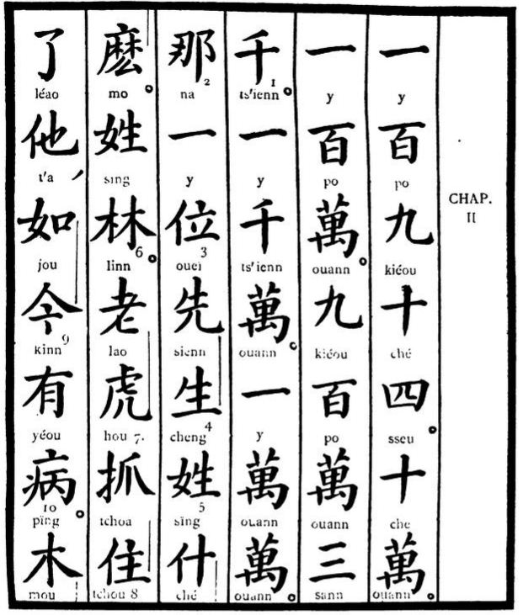

Traduction française.  1. Cent quatre-vingt-quatorze.  2. Cent mille.  3. Un million.  4. Neuf millions trois mille.  5. Dix millions.  6. Cent millions.  7. Comment s'appelle ce monsieur-là ?  8. Il s'appelle Linn.  9. Un tigre lui a donné un coup de griffe et le voilà maintenant malade.  10. Le menui- | Traduction littérale.  1. Un — cent — neuf — dix — quatre.  2. Dix — dix mille.  3. Un — cent — dix mille.  4. Neuf — cent — dix mille — trois — mille.  5. Un — mille — dix mille.  6. Un — dix mille — dix mille.  7. Cela (celui-là) — un — personne (particule numérale s'appliquant aux personnages) — antérieur — maître — famille (nom de famille) — quel — ?  8. Famille (nom de famille) — Linn.  9. Vieux — tigre — saisir (avec ongles) — se rendre maître — m.p.d., — lui, — comme — à présent — avoir — maladie.  10. Bois —
I. 006.
40. Kiunn-yunn et Kong-p'ïng, deux mots, — substantifs, adjectifs ou adverbes — composés chacun de deux synonymes ayant leur intonation propre.
41. Kann-sinn, — cœur de douceur, — d'un cœur doux, — spontanément.
42. Houei K'iu, retournez et aller, c'est-à-dire s'en retourner, — verbe composé d'un verbe principal et d'un auxiliaire. On dira donc Houei-pou-k'iu, il ne s'en retourne pas.
43. Tong-t'ienn, ciel d'hiver, c'est-à-dire hiver.
44. C'est le caractère pïng, glace, qui est ici au nominatif, ti qui le précède marquant le génitif.
45. Yong-pou (à Pékin Jong-pou) éternellement pas, pour jamais.
46. Houa, annihiler, mais, le plus souvent, transformer. Quand ce verbe devient substantif, il signifie chance.
47. Cette expression Lïng-chiong, frère de commandement, c'est-à-dire, le frère à vous qui a le droit de me commander à moi, répond exactement à la notre : Mon-sieur (seigneur) votre frère. Formule de politesse dont on ne peut pas s'affranchir.
48. Tchou-jenn, maitre (de maison). Le caractère jenn n'est ici qu'un complément de substantif.
49. Kiao, — appeler, ou, faire faire.— Bien que ce verbe ne soit suivi ici d'aucune marque du passé, c'est par le passé qu'il doit être traduit, parce que dans le deuxième membre de la phrase, il y a le caractère léao qui exige que toute la phrase soit au passé.
50. Ya-t'éou, servante, — t'éou, tête, simple complément.
51. Ché-chéou, perdre (la) main, — faire un faux mouvement.
52. T'o fou, engager, charger quelqu'un de quelque chose, se fier à, — verbe composé de deux synonymes.
53. Ché-kié, monde et confins, pour monde, — substantif composé de deux synonymes, kié signifiant aussi confins du monde. Dans cette phrase, c'est ta-y-pann qui joue le rôle du nominatif, jenn, du génitif par position, et ché-kié-chang, du génitif à cause du caractère ti.
54. K'iao-miao-ti, un seul mot, ingénieux. Deux synonymes et le caractère ti qui indique que c'est un adjectif ou un adverbe.
55. Kong-fou, substantif où fou n'est que le complément, comme tseu, fils, t'éou, tête, qu'on a déjà vus plus haut, — signifie : ouvrage, œuvre, tâche. Mais, fort souvent, avec la négation me-yéou, pas avoir, — il a le sens de loisir. C'est comme si l'on disait : je n'ai pas de tâche, — ce n'est pas ma tâche (de ne rien faire), ces derniers mots sous-entendus.
56. Chiong-chéou, main de cruauté, — assassin, meurtrier.
57. Mang, signifie avant tout, être surchargé de besogne ; le sens de tracasser, être tracassé, n'en est qu'une dérivation.

@

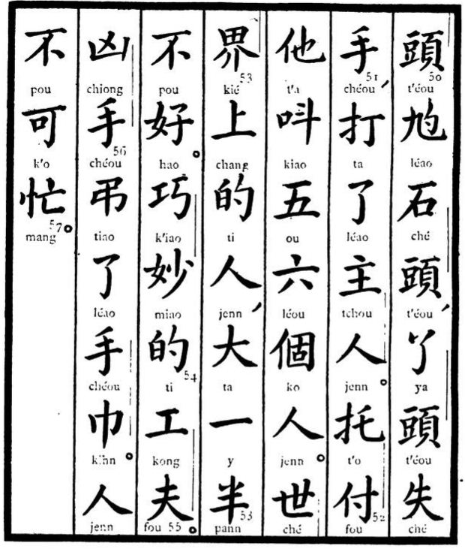
Traduction française.  vante de jeter des pierres, la servante a fait un faux geste et a frappé le maître.  1. Chargez-le d'appeler cinq ou six hommes.  2. La plus grande partie des gens de ce monde ne sont pas bons.  3. Quel merveilleux ouvrage.  4. L'assassin a laissé tomber le mouchoir.  5. On ne doit pas (à quoi bon) se tracasser. | Traduction littérale.  — tête (c.s.), — lancer — pierre — tête (c.s.) — servante — tête (c.s.) — perdre — main — frapper — m.p.d. — maître — homme (c.s.).  1. Engager — livrer — lui — appeler — cinq — six — p.n.g. — homme.  2. Monde — confins — dessus — de — homme, — grand — un — moitié — pas — bon.  3. Ingénieux — admirable — de (m.adj.) — ouvrage — individu (c.s.).  4. Cruauté — main — laisser tomber — m.p.d. — main  — toile (linge).  5. Gens (on) — pas — pouvoir (au sens prohibitif) — tracasser.
I. 005.
On trouvera plus loin quelques autres de ces substantifs auxiliaires. Nous les appellerons compléments de substantifs, et on se souviendra que ces compléments n'ont jamais d'accent.
27. Le caractère léao, achever, parfaire, — qu'on a déjà vu comme marque du passé défini, — garde ici sa véritable signification et, comme il est précédé de la négation pou, pas, il peut très bien se traduire par notre mot français saurait. On dira donc : on ne saurait couper, — comme on dirait : on a beau couper, l'action de couper ne s'achève pas.
28. K'ouaï, morceau, fragment, — ne signifie rien ici, n'étant qu'une particule numérale spéciale des objets qu'on peut casser.
29. Ché-t'éou, — substantif pareil à celui de tao-tseu, couteau. Le caractère t'éou, tête, n'est ici que le complément du substantif ché, pierre. Il n'a donc pas d'accent, pas plus que tseu dans tao-tseu, couteau.
30. Ici, le caractère ti marque le génitif et fait du caractère précédent le pronom possessif son, sa.
31. Tchang-jenn, mesure de 10 pieds de longueur et créature humaine, pour beau-père. Le caractère jenn est ici une sorte de complément et n'a pas d'accent.
32. Le caractère pi, comparer, — placé entre deux substantifs ou deux pronoms, d'un égal degré, met au comparatif l'adjectif ou l'adverbe qui le suit. C'est une des formes du comparatif.
33. Peunn, racine, origine, — est le point de départ de toute chose pour celui qui parle ou qui agit. Voilà pourquoi peunn-jenn homme d'origine, signifie je, moi ; voilà pourquoi peunn-kia, maison ou famille d'origine, signifie ma maison, ma famille. Ce caractère remplace donc souvent le pronom je, surtout dans la correspondance officielle. Ainsi, un préfet de département, ayant à parler de lui-même, dira peunn-fou, département d'origine, c'est-à-dire moi, préfet. Le magistrat dira moi district, c'est-à-dire moi, magistrat. Le général dira : armée d'origine, c'est-à-dire moi, général. Pour parler de son pays, il faut dire : pays d'origine, — à moins qu'on ne veuille mettre de l'emphase, auquel cas, on dira : pays de moi, c'est-à-dire mon pays à moi.
34. Voilà trois caractères ne formant qu'un seul mot, dont le premier, par sa seule position, est au génitif relativement au second caractère. Il en est de même de celui-ci relativement au troisième. Ce dernier, toujours en vertu du même principe, est au nominatif. Gens du pays d'origine, — c'est-à-dire : indigènes.
35. Bien que, dans cette phrase, il faille traduire le caractère chao, peu, par notre verbe se passer de, il n'en signifie pas moins diminuer, rendre petit, c'est-à-dire : — les indigènes ne sauraient souffrir qu'on leur diminuât le nombre de leurs nourrices.
36. Fou-tseu, hache, — substantif de formation semblable à celle de tao-tseu, couteau, de ché-t'éou, pierre, etc., etc. L'accent sur fou.
37. Chann-linn, forêt de montagne, pour forêt. En Chine, où l'immensité de la population exige que la moindre parcelle de terre soit cultivée, il n'y a plus de forêts ou bosquets que sur les collines ou les montagnes. De là, ce substantif de deux caractères qui ne signifie que bosquet.
38. C'est la manière de rendre en chinois notre pronom indéterminé on, — lequel est ici précédé de la conjonction quand. Mais il arrive très fréquemment, et en voilà un exemple, que cette expression est sous-entendue.
39. Chia, en bas, devant un substantif devient verbe et signifie descendre.
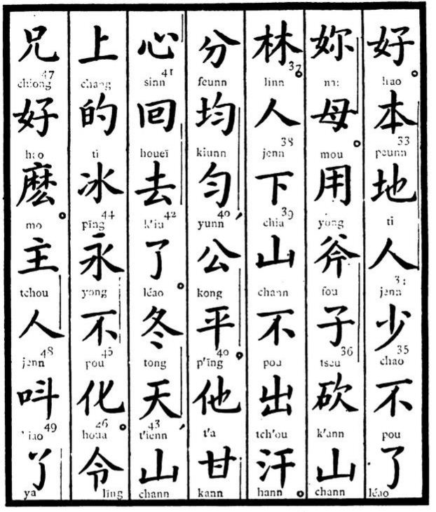
Traduction française.  jour plus mal.  1. Les indigènes ne sauraient se passer de nourrices.  2. C'est avec la hache (en se servant de) qu'on abat des forêts.  3. On ne sue pas quand on descend de la montagne.  4. Partagez avec équité et justice.  5. Il s'en est retourné spontanément.  6. La glace qui est sur les montagnes ne fond jamais en hiver.  7. Monsieur votre frère va-t-il bien ?  8. Le maître a chargé la ser- | Traduction littérale.  — bon.  1. Origine — terre — homme — peu (diminuer) — pas — achever — lait — mère.  2. Se servir — hache — fils (produit, complément d'un substantif) — couper — montagne — bosquet (forêt).  3. Homme (on) — bas (descendre) — montagne — pas — sortir — sueur.  4. Diviser — égalité — proportion — justice — uniformité.  5. Lui — doux — cœur — retourner (fois) — aller — m.p.d.  6. Hiver — ciel — montagne — dessus — de — glace — éternellement — pas — se modifier.  7. Commander — frère aîné — bien — ?  8. Maître — homme (c.s.) — appeler — servante —
I. 004.
18. Siao-sinn, petit-cœur, et, comme siao est employé ici comme verbe, rapetisser le cœur, terme usité constamment dans le sens de faire attention, prendre garde. Le terme opposé est l'expression de lâcher le cœur, que l'on verra plus loin.
19. T'ienn-k'i, ciel et air, pour température, le temps. Le caractère t'ienn a une multitude de significations. La principale, — mais elle se perd dans la nuit des temps, est celle de Dieu unique. La deuxième est celle de ciel visible, et, dans ce sens, ce caractère est pris pour jour.
Le caractère k'i signifiant air indique en outre toute sorte de vapeurs, entre autres la colère.
20. Kinn-jé, maintenant et jour, jour d'à-présent, pour aujourd'hui. Le caractère jé signifie soleil et par suite jour. La réunion de ces deux caractères, kinn-jé, en fait un adverbe.
21. Si dans cette phrase, on avait dit hier au lieu d'aujourd'hui, il eût fallu supprimer, comme un pléonasme, le caractère léao, qui signifie. en lui-même achever, parfaire et donne aux verbes la marque du passé défini, comme ici, par exemple, au verbe chao (peu), diminuer. La concision est encore un trait distinctif de l'idiome chinois.
22. Le caractère po, blanc, se prononce souvent paï, surtout lorsqu'il ne signifie que blanc et qu'il est joint à un substantif. Ici, il a le sens de rien, vide, inutile. Le terme po-po-ti répond à notre expression un coup d'épée dans l'eau. Il est formé, comme on le voit, du caractère po répété et du caractère ti qui, en lui-même, signifie clair, net, mais dont la fonction dans la langue parlée est d'être d'abord, comme ici, la marque d'un adjectif, puis aussi d'un génitif, d'un adverbe, d'un participe présent et même d'un participe passé. Très souvent aussi, il se traduit fort bien par notre article le.
23. Cette phrase po-ta, frapper inutilement, n'est intelligible que parce qu'elle suit la phrase ci-dessus et qu'elle en est une sorte d'explication. L'idiome chinois n'admet pas le verbiage.
24. P'ao-tai, terrasse à canons, batterie, forteresse. Ce substantif, étant placé avant le caractère simple de p'ao, canon, et étant suivi du caractère chang, dessus, sur, ainsi que du caractère ti, de, qui indique la possession, est évidemment au génitif. Mais il est bon de remarquer qu'ici le caractère ti peut tout aussi bien, sinon mieux, être traduit par notre pronom qui, en sous-entendant le verbe être. En effet, ce membre de phrase signifie tout aussi bien : les canons de la forteresse, — que — les canons qui (sont) sur la forteresse. Seulement, lorsqu'on arrive au deuxième membre de la phrase, on s'aperçoit que peu importe comment le premier est traduit, si c'est par de ou par qui ; car la phrase entière doit être traduite comme elle l'est ci-dessus à gauche, sous le n° 5.
25. Pa. saisir, prendre, — verbe qui, le plus souvent, marque l'accusatif, c'est-à-dire le régime direct. Mais, ici, il n'est qu'une particule numérale spéciale des objets à manche, des objets qu'on saisit, il se confond avec le caractère y, un.
26. Tao-tseu, couteau et fils (produit), pour couteau. Rien à dire au sujet de caractère tao, sauf qu'il signifie tout aussi bien épée ou sabre que couteau. — Mais il est important d'observer l'usage auquel sert id le caractère tseu, dont la signification la plus commune est fils, c'est-à-dire un produit quelconque ; dans ce substantif composé, il joue purement et simplement le rôle de complément. Il est donc, comme d'autres substantifs monographiques de ce genre, une sorte de substantif auxiliaire, n'ayant ici aucune signification, et indiquant seulement que le caractère qui le précède doit être pris substantivement.
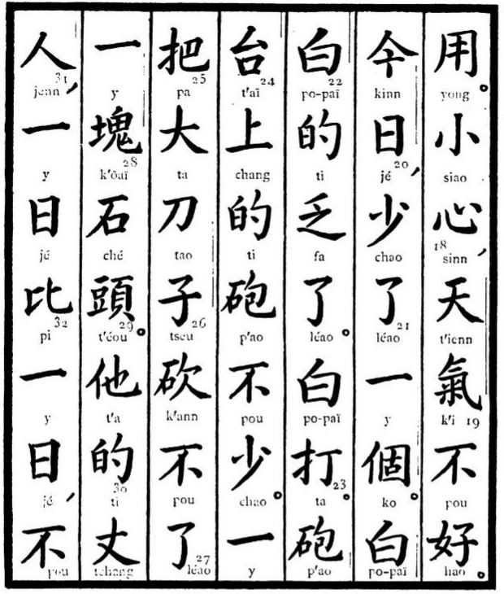
Traduction française.  gauche.  1. Prenez garde, le temps est mauvais.  2. Aujourd'hui, il en a manqué un.  3. (Il ou on) s'est fatigué pour rien.  4. (Il ou on) a frappé inutilement.  5. Il y a beaucoup de canons à la forteresse. (Les canons de la forteresse sont nombreux).  6. Un grand couteau ne saurait couper une pierre.  7. Son beau-père va de jour en | Traduction littérale.  — servir (se servir).  1. Petit (rapetisser) — cœur, — ciel — air — pas — bon.  2. A présent — soleil (jour) — peu (diminuer) — m.p.d. — un — p.n.g.  3. Blanc — blanc — de (marque d'adjectif, d'adverbe, surtout de génitif) — fatiguer — m.p.d.  4. Blanc — frapper.  5. Canon — élévation (terrasse) — dessus — de — canon — pas — peu.  6. Un — saisir (particule numérale spéciale des objets à manche) — grand — couteau — fils (employé ici comme complément de substantif) — couper (tailler) — pas — achever — un — fragment (particule numérale spéciale de ce qu'on peut casser) — pierre — tête (employé ici comme complet ment de substantif).  7. Lui — de — mesure de dix pieds de longueur — créature humaine (c.s.), — un — jour — comparer — un — jour, — pas —

I. 003.
10. Ces deux caractères ta-jenn, grand homme, forment un titre honorifique correspondant à celui d'Excellence. On en fait usage pour parler d'abord à son père, puis aux fonctionnaires ayant le rang de Dignitaires, c'est-à-dire à ceux dont la nomination est toujours l'objet d'un décret impérial. Ce sont les Intendants de cercles, en chinois les Tao-taï, qui commencent la série des Dignitaires. Cependant, on donne aussi le titre de ta-jenn aux préfets de départements, mais seulement par courtoisie.
11. Tch'ou-K'iu, sortir et aller, pour sortir, — verbe composé d'un verbe principal et d'un verbe auxiliaire. Les verbes composés de cette manière ont cela de particulier que, dans l'emploi du présent, au négatif, la négation pou, pas, se met toujours entre les deux verbes. On dira donc : tch'ou-pou-k'iu, je ne sors pas. — La langue chinoise compte plusieurs de ces verbes auxiliaires. On en trouvera l'énumération plus loin.
18. L'idée que représente le caractère tchong centre, milieu, — et qui est ici employé comme verbe, — a une importance capitale dans l'esprit des Chinois. On n'est parfait en quoi que ce soit qu'autant qu'on est le centre de toutes les parties d'un ensemble, la cheville ouvrière d'un tout, le maître du point qui, mis en mouvement, fait marcher le tout. Voilà aussi pourquoi ils appellent leur pays Tchong-Kouo, empire du Milieu, centre du monde. Être pou-tchong-yong, c'est n'être au centre de quoi que ce soit, d'aucun usage, d'aucun emploi, d'aucune utilité, — c'est, en un mot, n'être bon à rien.
13. Le caractère chia signifie d'abord en bas, dessous, en opposition avec le caractère chang, en haut, dessus, sur, — qui passera sous nos yeux tout à l'heure. C'est par le développement de ce sens en bas, qu'il veut dire, comme ici, coup, surtout lorsqu'il est précédé d'un caractère de nombre. Il signifie aussi rester et, à ce titre, sert de complément à plusieurs verbes, comme s'asseoir, poser, etc., etc.
14. Niu-jenn, femme et créature humaine, pour femme, — c'est-à-dire créature humaine du genre féminin. Jenn est ici le simple complément de niu. L'accent est tout entier sur niu.
15. Chang, en haut, dessus, — comme tout à l'heure chia, en bas, dessous. Chang-chia, haut ou bas. Deux adverbes, mais employés très souvent comme verbes, ou même comme substantifs ou adjectifs. Ici, c'est un verbe qui signifie monter, parce qu'il précède le substantif chann, montagne. — Dans l'exemple suivant, il signifiera sur et sera une postposition, parce qu'il suivra le substantif, au lieu de le précéder.
16. Ti-chia, fond et bas, pour le bas, — substantif composé de deux synonymes, où le second n'est cependant employé que comme complément.
17. K'o-y, pouvoir et afin de, pour pouvoir, mais dans le sens d'être permis, être licite. Il en résulte que pou-k'o-y, signifiant très souvent il ne faut pas, on ne doit pas, le terme ou plutôt le verbe K'o-y se prend fréquemment dans le sens de : je vous y autorise, cela est autorisé, permis.
Le caractère y, qui sert ici de complément au verbe k'o, est fort important, et on s'y arrêtera spécialement plus loin.
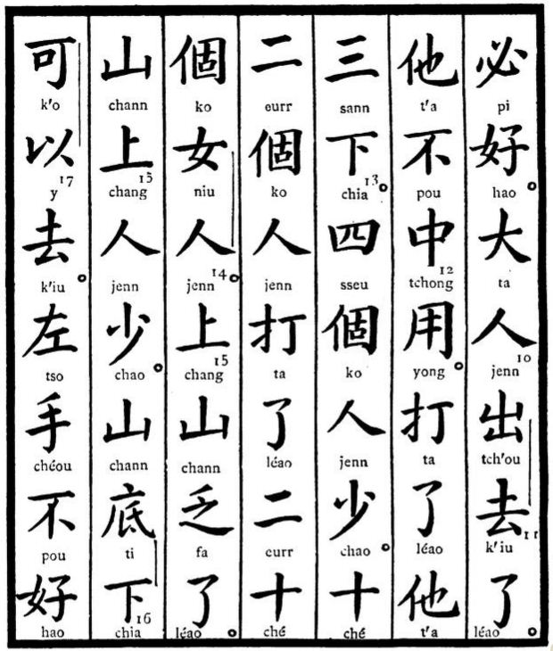
Traduction française.  certain que cela soit bon (peut être ne sera-ce pas bon).  1. Son excellence est sortie.  2. Il n'est bon à rien.  3. On lui a donné trois coups.  4. C'est peu que quatre hommes.  5. Douze hommes ont battu vingt femmes.  6. Il (elle ou on) s'est fatigué en gravissant la montagne.  7. Il y a peu de monde sur la montagne.  8. On peut aller au bas de la montagne.  9. Il n'est pas commode de se servir de sa main | Traduction littérale.  — certainement — bon.  1. Grand — homme — sortir — aller — achever (employé ici comme marque du passé défini).  2. Lui — pas — centre (être au centre) — se servir (usage).  3. Frapper — marque du passé défini — lui — trois — en bas (coup).  4. Quatre — p.n.g. — gens (homme) — peu.  5. Dix — deux — p.n.g. — homme — frapper — m.p.d. — deux — dix — p.n.g. — femme — homme (employé ici comme un complément de substantif).  6. Dessus (monter) — montagne — fatiguer — m.p.d.  7. Montagne — dessus (sur) — gens — peu.  8. Montagne — fond — en bas — pouvoir — afin de (employé ici comme un complément de verbe) — aller.  9. Gauche — main — pas — bon —

I. 002.
Notes sur la grammaire et sur la syntaxe.
CHAPITRE I.
1. Deux caractères de nombres, simples, placés l'un après l'autre, impliquent toujours l'idée de la conjonction alternative ou. Il en est de même de tous les caractères, qui, placés l'un après l'autre, ont des significations diamétralement opposées. Par exemple : bon ou mauvais, — blanc ou noir.
2. Particule numérale, sorte de substantif auxiliaire, servant à la fois à compter et à déterminer chaque série d'objets, au moral comme au physique. Ainsi, la particule p'i sert à compter les chevaux, — celle de kienn les vêtements, — tché les pinceaux, — oueï les personnes, etc. etc. Il y a une expression française qui en approche : tant de têtes de bétail. La particule ko employée ici dans un sens particulier, peut l'être dans un sens général. Ces particules sont représentées par environ 100 à 110 caractères qui, nécessairement, ont chacun leur signification propre, en dehors de l'usage que nous venons d'indiquer.
3. En thèse générale, de deux caractères placés l'un après l'autre, — à moins qu'ils n'aient une signification diamétralement opposée, et, dans ce cas, il y a énumération, — c'est toujours le premier qui, directement ou indirectement, détermine et qualifie le second. Il s'en suit qu'en chinois, le génitif précède le nominatif, l'adverbe le verbe, l'adjectif le substantif. Quand une phrase a deux membres, c'est, le plus souvent, le premier qui détermine le second. Il convient donc de commencer la traduction française par le deuxième membre de phrase. C'est une règle pour ainsi dire vitale de la langue chinoise. Si on l'oublie, on ne saura jamais ni bien parler, ni bien traduire le chinois. Encore moins saura-t-on l'écrire. En un mot, l'inversion est la forme dominante de l'idiome chinois.
Ici, par exemple, les caractères ou cinq et léou six, déterminent celui de ché dix et en font cinquante ou soixante.
4. Le caractère ouann dix mille, a très souvent aussi le sens de jamais ou éternellement.
6. Deux caractères ne faisant qu'un seul mot, bien que le second soit en même temps une interrogation. Quand les mots doubles, ou même triples, sont composés, non de deux synonymes, mais d'un mot principal et d'un complément, comme ici, — qu'il s'agisse de substantifs, de verbes, de pronoms, d'adjectifs ou d'adverbes, — c'est toujours le mot principal qui porte l'accent tonique ; en d'autres termes, les compléments de mots n'ont jamais d'accent et sont toujours brefs, tandis qu'il faut appuyer sur les substantifs ou sur les verbes, etc., qui les précèdent.
Cette règle bien simple, pourvu qu'on ne la perde pas de vue, aidera beaucoup à saisir les tons chinois, qui en réalité jouent le même rôle que l'accent italien, dont la translation d'une syllabe sur une autre change souvent la signification du mot.
6. Nou-ts'ai, esclave et capacité, pour esclave. Dans ce mot, le deuxième caractère n'est que le complément du premier. C'est une sorte de substantif auxiliaire qui sert à former d'autres substantifs, tout en gardant sa signification générale de qualité, état, matériaux. Comme complément il n'a pas d'accent.
7. La négation pou, pas, indique toujours que le caractère dont elle est suivie doit être considéré comme un verbe ou comme un adjectif. Cette négation ne s'emploie qu'au présent et ne s'allie jamais au caractère yéou, avoir.
8. Une affirmation répétée, mais dont le second terme est précédé d'une négation, sert fort souvent d'interrogation. Exemple : aller pas aller, signifie : est-ce qu'on ne va pas ? vouloir pas vouloir, est-ce que vous voulez ?
9. Ti-fang, substantif composé de deux synonymes ; car, fang, tout en signifiant carré par opposition avec ce qui est rond, a aussi le sens de terre, monde.

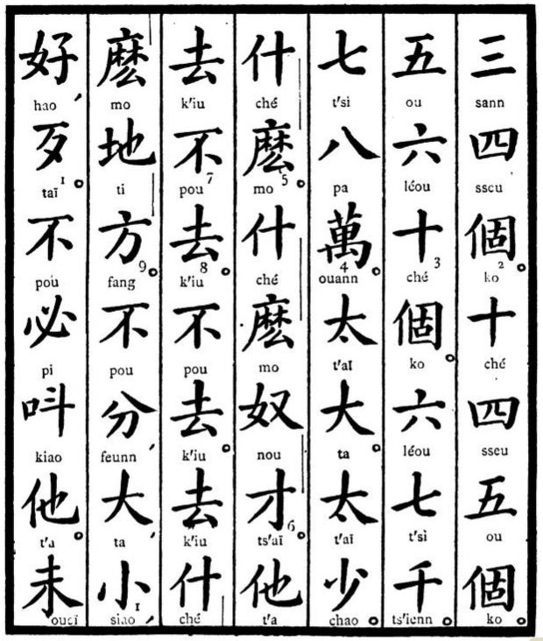

Traduction française.  1. Trois ou quatre.  2. Quatorze ou quinze.  3. Cinquante ou soixante.  4. Six ou sept mille.  5. Soixante-dix ou quatre-vingt mille.  6. Trop grand.  7. Trop peu.  8. Quoi ?  9. Quel esclave ?  10. Va-t-il ou non ?  11. Il ne va pas.  12. Où (à quel endroit) va-t-il ?  13. N'importe, grand ou petit, bon ou mauvais.  14. Il est inutile de l'appeler.  15. Il n'est pas. | Traduction littérale.  1. Trois — quatre — particule numérale générale.  2. Dix — quatre — cinq — p.n.g.  3. Cinq — six — dix — p.n.g.  4. Six — sept — mille.  5. Sept — huit — dix mille.  6. Trop — grand.  7. Trop — peu.  8. Quoi (lequel) — point d'interrogation.  9. Lequel — ? (complément de pronom) — esclave — capacité (employé ici comme complément de substantif).  10. Lui — aller — pas — aller.  11. Pas — aller.  12. Aller — lequel — ? (compl. pr.) — terre — carré (monde).  13. Pas — diviser, — grand — petit — bon — mauvais.  14. Pas — certainement (utile) appeler (faire faire) — lui.  15. Pas encore.

CARACTÈRE YONG
qui réunit le plus grand nombre des traits énumérés ci-à droite
@
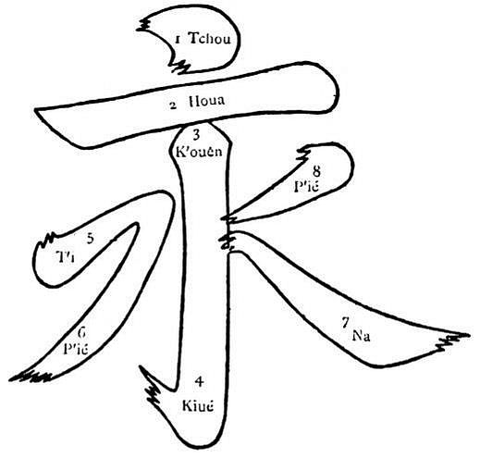

Note. Les calligraphes chinois ne sont pas d'accord sur le nombre, ni sur la forme des traits dont se compose l'écriture chinoise. Quelques-uns soutiennent qu'il n'y en a que huit et ils indiquent le caractère yong, éternel, — comme les réunissant à lui seul. Ayant adopté l'avis de ceux qui décomposent l'écriture chinoise en neuf traits énumérés et décrits ci-à droite, nous ne donnons le caractère ci-dessus qu'afin de montrer la manière d'employer les traits pour en composer un caractère.
Ainsi on remarquera d'abord l'ordre dans lequel les différents traits sont tracés, — ce qui est essentiel pour la beauté du caractère, — puis, une sorte de fusion dans le caractère ci-dessus, entre les traits n° 5 et 6, qui sont les traits p'ié et t'i, n° 4 et 8, du tableau de droite. Cette fusion a lieu constamment et diminue d'un trait, en apparence, le nombre de ceux qu'il faut compter, en dehors du radical, pour trouver le caractère dans le dictionnaire, tandis qu'en réalité il existe toujours deux traits. On fera bien de ne pas l'oublier.
Le caractère ci-dessus sert aussi à indiquer que le trait na doit précéder et non pas suivre le trait p'ié, qui se trouve à la droite du trait perpendiculaire. Ce dernier, à son tour, est composé ici, de deux traits k'ouenn et kiué, tandis que le bon sens démontre qu'il est plus naturel de le tracer d'un seul mouvement et de le considérer comme un seul et unique trait, kiué, qui, dans le tableau de droite, porte le n° 7.
LES NEUF TRAITS
dont se compose l'écriture chinoise
AVEC LEURS VARIANTES
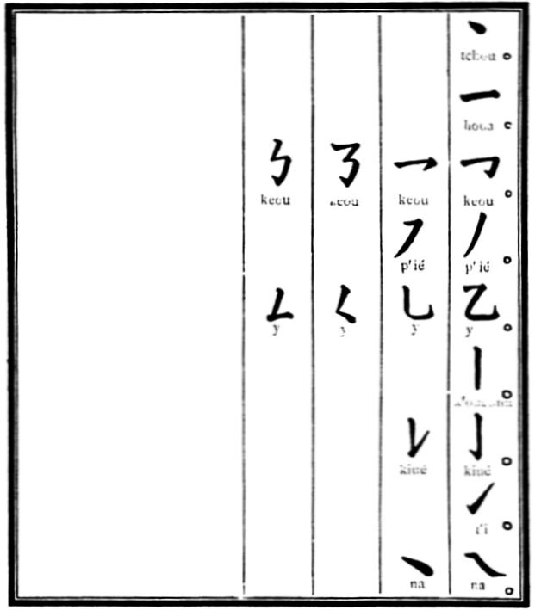
@

Kouldja fait déjà partie des possessions russes.
Année 1873, p. 72.
Depuis peu cependant il y a quelque progrès à ce sujet, car voilà que nos Messageries maritimes apportent déjà plus de balles de soie pour la France que pour l'Angleterre.
Mentionnons une très honorable exception à cet égard. En 1867, la Société générale eut l'idée de fonder une sorte de grande Compagnie française ayant pour but de commercer avec l'Extrême-Orient et avec l'Amérique du Sud. Idée certes aussi juste que féconde ; malheureusement notre public n'a pas même souscrit un tiers des actions émises. Il a préféré prêter son argent aux Turcs, aux Égyptiens aux Mexicains, aux Péruviens et construire des chemins de fer en Italie, en Espagne, en Roumanie, peut-être même en Allemagne.
En 1874, c'est-à-dire, trente ans après la conclusion des premier traités, elles n'ont encore présenté dans leur ensemble, qu'environ 150 millions de francs.
Il paraît qu'une compagnie anglaise va commencer les études d'un chemin de fer de quelques kilomètres, pour relier Chang-Haï à un village situé au confluent de la rivière Ou-Song et du grand fleuve Yang-tseu. Nul doute que ce chemin ne soit le précurseur d'un grand nombre de travaux du même genre.
Ceux qui s'intéressent à ces questions trouveront amplement de quoi les élucider en consultant l'admirable et patriotique étude : L'Avenir du commerce extérieur de la France, publiée par M. René Millet dans la Revue des Deux Mondes, du 1er septembre 1875.
Un décret de la reine d'Angleterre vient de lui conférer la croix de commandeur de l'ordre du Bain, qui lui donne le titre personnel de Sir et à sa femme celui de Lady.
Voyez sa préface du 13 mai 1859, Book of experiments.
En voici quelques preuves : 1. « Le Tao-tai sentait bien qu'il n'avait plus affaire aux ennemis naturels de la Chine. Son œil intelligent avait mesuré la mâture et sondait les vastes flancs de la Bayonnaise, le plus beau navire qui, jusque-là, eût mouillé sous les quais de Chang-Haï. Linn-kouei témoigna le désir de visiter le sampan français. Nous promîmes de le lui montrer dans tous ses détails. La cale, le faux-pont, la batterie, l'installation des soutes à poudre, l'appareil distillatoire adapté à notre cuisine, tout servit de texte à de longs commentaires, pour lesquels le vocabulaire de M. Kleczkowski, interprète du consulat de Chang-Haï et longtemps notre compagnon de voyage, ne se trouva pas une seule fois en défaut. Ce jeune sinologue avait quitté la France muni des premiers éléments de la langue chinoise. Une année de travail opiniâtre, secondée par une rare aptitude, l'avait si bien placé à la hauteur de sa tâche, que, mis en présence de sujets si imprévus, il avait pu soutenir avec une remarquable aisance une conversation devant laquelle eût reculé sans honte la science d'un encyclopédiste ». (Visite de la Bayonnaise à Chang-Haï, en janvier 1849. Voyez p. 277, volume I, du voyage de la Bayonnaise dans les mers de la Chine, par le vice-amiral Jurien de la Gravière.) 2. « A case, strikingly illustrative of the length to which this policy is carried in other places as well as in Canton, was mentioned to me only two days ago. Count Kleczkowski, the able secretary of the french mission, himself an excellent chinese scholar, assured me, etc., etc. » (Dépêche de lord d'Elgin au comte de Clarendon, en date du 9 juillet 1867. Voyez p. 19, de Correspondence relative to the Earl of Elgin's spécial missions to China and Japan, 1857-1859, presented to the House of Commons.) 3. « Supplementary Mémorial of Tsung-lun and his colleagues. November, 1854. « Further, when the Barbarian chiefs, Mac-Lane and Bowring, were paying their visit on the 13th instant, after they had handed in their papers, another Barbarian suddenly handed in a red visiting card to your slaves. This was the french assistant envoy Kleczkowski. He understood chinese and spoke it distinctly. He stated, etc., etc. (Voyez p. 295 du même recueil anglais, Correspondence, etc. Traduction du chinois en anglais, par T.F.Wade, secrétaire interprète de l'ambassade britannique.) 4. « As to the french Barbarian Kleczkowski's appearance at Tienn-tsinn, he made no mention of trade ; but whether he was abstaining from the renewal of a discussion in which the English and American had exhausted ail their art, or whether it is a fact that he did not come to Tienn-tsinn for such a purpose, Tsung-lun and his colleagues will, of course, have succeeded in making him turn south, and the governors-general and governors afore said will observe his movements from time to time, and devise means of keeping him in hand ». Extrait du décret impérial de Chine, adressé confidentiellement aux vice-rois et gouverneurs de provinces de la Côte, en date du 21e jour, de la 9e lune, de la 4e année de Chienn-feung (11i novembre 1854). « Les hautes autorités provinciales doivent mettre à exécution la ligne de politique tracée par Tsung-lun et avoir l'œil sur Kleckowski. » Voyez p. 296 du même recueil anglais, présenté au parlement. Traduction du chinois en anglais par T. F. Wade, secrétaire interprète de l'ambassade britannique. Série de documents secrets trouvés au palais de Yé, à Canton, à la prise de cette ville par des marins français et anglais, le 29 décembre 1857*. *Ceux qui nont pas l'avantage de savoir l'anglais, trouveront le résumé des extraits ci-dessus dans un excellent travail sur les affaires de Chine, de M. Chartes Lavollée, inséré dans la Revue des Deux-Mondes, du 1er décembre 1859, pages 598 et 599.
C'est un enfant de quatre ans, autre neveu du prince Kong, qui règne actuellement sous le nom de Kouang-siu, continuation (reverdissement) de gloire.
« A l'étranger, il y a des journaux. Ceux-là enregistrent avec soin tout ce qui concerne n'importe quelle nation, et nous avons la faculté de les avoir. Et puis, comme les barbares ne peuvent se passer de nos gens dans l'interprétation Siu et Yé trouvent le moyen d'obtenir en secret de leurs employés chinois tous les détails d'affaires, à la fin de chaque mois. » Extrait d'une conversation entre l'empereur Chienn-feung et le dignitaire Ki, grand juge de Canton (p. 235 du recueil anglais, cité précédemment : Correspondence relative to the Earl of Elgin's mission to China, 1857-1859).
L'éminent directeur des Archives nationales, M. Alfred Maury, en a donné un lumineux aperçu, merveilleux à la fois de clarté et d'enchaînement, dans son étude sur : Les origines de l'Écriture, insérée dans la Revue des Deux-Mondes du 1er septembre 1875. On fera bien d'y avoir recours, si l'on se livre sérieusement à l'étude du chinois.
[c.a : Dans cette édition numérique, il a paru utile de mettre sur la même page, en haut le tableau, en bas les traductions, littérale et française. Cela permet ainsi au lecteur d'utiliser, en doc ou en pdf, l'affichage "une page" tout en ayant toujours visibles le texte et sa traduction. La lecture des notes en français, regroupées sur la page à gauche du tableau, en est aussi rendue plus aisée. — Dans les explications ci-dessus, on aura ainsi souvent avantage à remplacer droite par en haut et gauche par en bas.]
[c.a. : La couleur n'a malheureusement pas pu être reproduite.]
[c.a : Comme on l'a dit, les notes ont été dans cette édition regroupées sur la page de gauche.]
[c.a. Malgré l'absence de couleurs, on reconnaîtra les signes dont parle l'auteur.]

